

滨海县 2026 届高三一轮课程资源

生 物
目录
第一章 学科核心素养与课程目标 1
第一节 学科核心素养 1
第二节 课程目标 1
第二章 高三一轮复习指导意见 3
第一节 教学定位 3
第二节 课堂结构 4
第三节 学生指导 4
第三章 2025年江苏高考生物试卷评析 6
第一节 总体分析 6
第二节 试题分析 11
第四章 高三生物一轮复习教程设计 52
第一单元 细胞的分子组成 52
第二单元 细胞的结构和物质运输 63
第三单元 细胞中能量的转换和利用 90
第四单元 细胞的生命历程 130
第五单元 遗传的基本规律 156
第六单元 遗传的分子基础 178
第七单元 生物的变异、育种与进化 198
第八单元 生命活动的调节 212
第九单元 植物的激素调节 251
第十单元 种群和群落 266
第十一单元 生态系统与环境保护 281
第十二单元 生物技术与工程 302

第一章 学科核心素养与课程目标

第一节 学科核心素养
生物学核心素养是学生后天习得的终身受益成果，是公民基本素养的重要组成之一，是学生在解决真实情境中的生物学问题时所表现出来的必备品格和关键能力。生物学核心素养主要包括生命观念、理性思维、科学探究和社会责任等，其内涵和表现如下。
1.生命观念
“生命观念”是指对观察到的生命现象及相互关系或特性进行解释后的抽象，是经过实证后的想法或观点，是能够理解或解释相关事件和现象的品格和能力。学生应该在较好地理解生物学概念的基础上形成生命观念，如结构与功能观、进化与适应观、稳态与平衡观、物质与能量观等。能够用生命观念认识生物的多样性和统一性，形成科学的自然观和世界观，指导探究生命活动规律，解决实际问题。
2.理性思维
“理性思维”是指尊重事实和证据，崇尚严谨和务实的求知态度，运用科学的思维方法认识事物、解决实际问题的思维习惯和能力。学生应该在学习过程中逐步发展理性思维，如能够基于生物学事实和证据运用归纳与概括、演绎与推理、模型与建模、批判性思维等方法，探讨、阐释生命现象及规律，审视或论证生物学社会议题。
3.科学探究
“科学探究”是指能够发现现实世界中的生物学问题，针对特定的生物学现象，进行观察、提问、实验设计、方案实施以及结果的交流与讨论的能力。在探究中，乐于并善于团队合作，勇于创新。
4.社会责任
“社会责任”是指基于生物学的认识，参与个人与社会事务的讨论，作出理性解释和判断，尝试解决生产生活中的生物学问题的担当和能力。学生应能够以造福人类的态度和价值观，关注涉及生物学的社会议题，参与讨论并作出理性解释，辨别迷信和伪科学；形成生态意识，参与环境保护实践；主动向他人宣传健康生活和关爱生命等相关知识；结合本地资源开展科学实践，尝试解决现实生活中与生物学相关的问题。

第二节 课程目标
学生通过本课程的学习，能认识到生物学在促进科技发展、社会进步和提高人类生活质量等方面的重要贡献；树立生命观念，能够运用这些观念认识生命现象，探索生命规律；形成理性思维的习惯，能够运用已有的知识、证据和逻辑对生物学议题进行思考或展开论证；掌握科学探究的思路和方法，形成合作精神，善于从实践的层面探讨或尝试解决现实生活中的生物学问题；具有开展生物学实践活动的意愿和社会责任感，在面对现实世界的挑战时，能主动宣传生物学知识，愿意承担抵制毒品和不良生活习惯等的社会责任，为继续学习和走向社会打下必要的基础。

第二章 高三一轮复习指导意见

第一节 教学定位
一、目标要求
1.知识巩固与体系构建
（1）系统梳理必修与选择性必修模块间的联系
①纵向深化：围绕“生命观念”这一核心素养，构建“概念—原理—应用”三位一体的知识体系，深化对生物学本质的理解。
②横向关联：以必修模块的核心概念为基础，通过“结构与功能观”“物质与能量观”“稳态与平衡观”等，整合必修与选择性必修内容，揭示生物学现象的内在规律。
③实验整合：以教材实验为载体，按照“实验设计→操作规范→数据分析→结论推导”的科学探究流程，培养实验思维与实证能力，并迁移解决新情境问题。
（2）关键能力渗透
①科学思维训练：依托“情境→问题→证据→结论”的思维链条，培养学生信息提取、逻辑推理和科学论证的能力，强化对生物学核心概念的理解与应用。
②高频错点突破：针对遗传图谱分析、能量流动计算、实验变量控制等易错专题，通过“错因诊断→模型构建→变式训练”的路径，提升学生的辨析与迁移能力。
- 应试能力与素养提升
（1）分层提优策略
①基础巩固：聚焦高频考点选择题，通过“概念辨析→错题归因→变式巩固”三步法，提升准确率。针对易混淆概念，设计判断题组。
②能力拔高：突破非选择题的“科学表述规范”，通过“标准答案对比→学生互评→模板提炼”进行强化。增设开放性命题训练，培养批判性思维。
（2）命题趋势响应
①真实情境渗透：引入科研论文片段、生态治理案例等素材，训练信息转化能力。设计“情境→问题链→解决方案”的完整思维链条。
②思辨能力强化：针对争议性议题，组织“证据支持-反驳”式辩论活动。结合高考真题，拆解论证逻辑。
二、教学定位
课堂要聚焦对学生生物学科关键能力的培养，如从材料和图表中获取有效信息的能力；要聚焦生物学重要概念和高频考点，并以此为主干引导学生建构知识体系；同时从设计实验方案、分析实验结果等多个维度聚焦对学生实验探究能力的培养，注重学生科学思维的培养。
站得高，落得细，让课堂探究真实发生。“站得高”是指把握原理，明晰思路，“落得细”是指针对细节，研判到位，如实验材料的选择、对照的设置、无关变量的处理、因变量的测定、结果的呈现、模型的建构等等，对课堂重难点深层次探究，让学习走向深刻，指向高阶思维，达成复习目标，培养核心素养。
三、进度安排
1.期中考试前完成必修1、2的复习内容。
2.第一次模拟考试前完成必修和选择性必修的全部复习内容。
3.实验班、强化班可全程穿插《拓展创新学程》的教学。

第二节 课堂结构
一、专题复习课
专题复习课的课堂结构需兼顾知识的系统性、难点的针对性和能力的实战性，通常遵循“靶向定位（包括考点聚焦和问题唤醒）—知识重构（包括核心知识串联和易混点辨析）—能力突破（包括典例精讲和方法总结）—实战巩固（包括分层实战演练和即时反馈）—总结升华（包括核心回顾和迁移提示）”的闭环设计，整个结构以“学生为主体”，通过“问题驱动—主动梳理—实战应用”的流程，实现从“知识回顾”到“能力提升”的转化，避免“教师讲、学生听”的被动模式。
二、习题讲评课
习题评讲课的课堂结构需聚焦“错因分析—知识补漏—方法优化”，避免简单对答案，突出学生的主动参与和能力提升，通常包含以下五个环节：数据反馈与目标明确—错例剖析与错因归类—重点精讲与方法提炼—变式训练与即时巩固—总结反思与规范强调。整个结构以“学生错因为导向”，通过“暴露错误—分析原因—强化方法—即时检验”的流程，实现从“纠正一道题”到“学会一类题”的提升，避免评讲课沦为“答案宣读课”。
三、试卷评讲课
试卷讲评课的课堂结构需兼顾“整体学情分析—重点问题突破—知识网络重构—应试能力提升”，避免逐题平铺直叙，突出针对性和系统性，通常包含以下五个环节：试卷整体分析—共性问题聚焦—重点题型精讲与方法提炼—个性化纠错与补偿练习—总结与应试策略优化。整个结构以“学生为主体”，通过“数据导向—问题聚焦—方法迁移—个性补救”的流程，实现从“纠正一张卷”到“掌握一类方法”“完善知识体系”的提升。

第三节 学生指导
一、作业要求
1.以选编中档题为主。
2.根据作业情况形成学生的错题库，强调针对错题的知识点整理及变式训练。
3.重视选择题的辨析和主观题的审题、答题指导。
4.即讲即练，教考一致，保持练习的连续性、渐进性和适切性。
二、学生指导
1.明确课前、课中和课后的学习任务。
2.加强学生的自建自构。错题管理四步法：归因，分析是知识缺漏、审题失误还是计算错误；溯源，标注对应教材页码；重构，用思维导图重整知识点；检测，隔天完成同类题巩固。
3.指导学有余力的学生进行拓展训练以及“命题人思维”训练，分组命制单元测试题并互评，教师提供《命题双向细目表》指导。
三、资料使用
1.依托《市高三生物一轮复习教程》，结合校情编制校本化的导学活动单和分层训练题。
2.杜绝使用成品资料上课和测试。

第三章 2025年江苏高考生物试卷评析

第一节 总体分析
2025年江苏高考生物学试题贯彻了党的二十大精神，落实了立德树人的根本任务，加强了对学生的价值引领；试题具备基础性、综合性、应用性和创新性，突出对必备知识、思维品质和关键能力的考查，服务于高校人才选拔，助力中学实施素质教育。试题命制遵循高中生物学课程标准，依托中国高考评价体系，试题稳中有进、梯度合理、难度适中，对中学教学有积极的导向作用。
一、以立德树人为价值导向，引导学生全面发展
1.树立生态文明观，促进人与自然和谐发展
“绿水青山就是金山银山”，我国已基本形成节约能源、资源和保护生态环境的产业结构增长方式和消费模式，以人为本、人与自然和谐发展的生态文明观已深入人心。生物学高考试题不仅以试题情境引导考生形成生态文明观，更是引导考生利用形成的生态文明观去解决问题。如第5题以 “江苏某地将废弃矿区建设成乡村湿地” 为真实案例，涉及生态学、工程学等多学科知识，要求学生综合运用群落演替、生态系统结构与功能等生物学原理，结合江苏本地生态治理实践，体现了 “绿水青山就是金山银山” 的生态文明理念。如20（4）更是涉及到RNA生物农药防治植物虫害这一应用，强调生物学学科知识与现实生活的联系，应用过程兼顾生态安全的问题。如23题川金丝猴是我国特有的珍稀濒危物种，试卷中出现了相关题目，考查了为保护川金丝猴开展的研究，如从研究其种内及种间关系、食物，到提取粪便中的 DNA 研究食物种类等内容，要求学生从实际情境中提取信息并解决问题，体现了生物多样性保护的理念。
2.关注生物学技术发展，解决实际问题
随着生物学技术的全面发展，生物学的许多新的发现被应用在人类医学、环境、农业等不同行业。引导考生关注生物学技术的发展,在日常生活中有意识地运用所学生物学知识解决问题也是生物学高考试题应当担负的“责任”。如第20题以2024年诺贝尔生理学或医学奖的“MicroRNA”作为背景，引导学生关注生物科技前沿。主要考查真核细胞基因表达调控机制，涉及转录和翻译过程等。如21题以构建含类囊体的人工细胞为背景，考查光合作用核心知识，利用必备知识解决科研问题的能力。如22题（4）以糖尿病患者胰岛细胞STING为背景，考查基因敲除技术在探究生物学疾病致病机理方面的应用。如23题（3）（4）以川金丝猴保护为背景，考查基因工程中相关技术在物种保护方面的应用。
二、以必备知识为考查内容，落实高考试题的基础性、综合性、应用性和创新性
必备知识是指即将进入高等学校的学习者在面对与生物学相关的生活实践或学习探索问题情境时，有效地认识问题、分析问题、解决问题所必须具备的知识。它是由生物学的基本概念、基本规律、基本方法组成的学科基础知识体系。新高考生物学学科必备知识根据《普通高中生物学课程标准》规定的必修课程（分子与细胞、遗传与进化）和选择性必修课程（稳态与调节、生物与环境、生物技术与工程），参照学业水平等级性考试对知识内容的要求选取。高考试题注重基础性，强调综合性、应用性和创新性，是对国家“双减”政策最好的呼应。
表1 2025年高考江苏生物试题考查内容和能力要求
题号 | 考查的主要内容 | 考查能级要求
1 | 考查蛋白质、磷脂和淀粉的组成元素、功能及所属生物分子类别等相关知识。 | 基础性、综合性
2 | 对比人体细胞和酵母细胞呼吸作用，涉及葡萄糖分解场所、有氧呼吸阶段反应、无氧呼吸产物等内容。 | 基础性
3 | 考查 “研究土壤中动物类群的丰富度” 实验，涉及统计表格设计、采集方法、调查方法选择等。 | 基础性
4（图） | 以植物组织培养周期图示为背景，考查脱分化、再分化过程及植物组织培养基的相关知识。 | 基础性
5 | 结合江苏某地废弃矿区生态修复工程，考查生态修复的相关原理和措施。 | 基础性、应用性
6（图） | 考查传统发酵中果酒、果醋制作的相关知识。 | 基础性
7 | 运用人工授精解决梅花鹿和马鹿种间杂交困难的难题作为载体，考查胚胎工程中人工授精、胚胎移植的相关知识。 | 基础性
8（表） | 通过实验考查淀粉酶的专一性，涉及实验设计、结果分析等。 | 基础性、综合性
9（图） | 以小肠上皮组织图示为载体，考查细胞分裂、分化、衰老、死亡等概念，以及基因选择性表达。 | 基础性、综合性
10（图） | 以脂肪细胞分泌生物活性蛋白使神经递质合成和释放减少为载体，考查神经调节中关于神经递质、突触处兴奋传递的内容。 | 基础性、应用性
11 | 以种植草莓的土壤中分离致病菌为载体，考查无菌操作、微生物的分离、纯化、鉴定、保存等内容。 | 基础性、综合性
12（图） | 考查观察根尖有丝分裂的实验操作，根尖有丝分裂装片的分裂相比较，涉及有丝分裂各时期特点等。 | 基础性、综合性
13 | 考查人体的内环境与稳态，如激素分泌对水盐平衡和体温平衡的影响等。 | 基础性
14（图） | 以二倍体植物减数分裂为载体，考查减数分裂过程中染色体、染色体组的辨认，以及减数分裂过程中发生变异产生的结果。 | 基础性、综合性
15（图） | 考查遗传信息的表达机制、DNA甲基化、RNA甲基化导致的表观遗传等相关内容。 | 基础性、综合性
16（图） | 以Cl-胁迫下，添加脱落酸(ABA)对植物根系应激反应的实验原理为载体，考查细胞质膜的结构和功能等，如物质运输和信息交流功能。 | 基础性、综合性
17（图） | 以某岛屿特有的爬行动物为研究对象，考查种群年龄结构、群落结构、生态系统能量流动、生态位分化等知识。 | 基础性、综合性
18（图） | 通过部分竹子的进化发展史图示，考查染色体组、生物进化、可遗传变异等内容。 | 基础性、综合性、应用性
19（图） | 以人体正常基因 A 突变为致病基因 a 及 HindⅢ 切割位点图示为背景，考查基因突变、限制酶作用等知识。 | 基础性、综合性
20 | 本题以2024年诺贝尔生理学或医学奖的“MicroRNA”作为背景，引导学生关注生物科技前沿。主要考查真核细胞基因表达调控机制，涉及转录和翻译过程等。其中（1）（2）主要是基础知识的应答，（3）（4）题需要结合题目中所给的图中信息进行解题，（4）更是涉及到RNA生物农药防治植物虫害这一应用，强调生物学学科知识与现实生活的联系，应用过程中药兼顾生态安全的问题。 | 基础性、综合性、应用性、创新性
21 | 本题以 “科研人员从植物叶绿体中分离类囊体，构建含类囊体的人工细胞，并探究光照等因素对人工细胞功能的影响” 为背景，（1）以实验操作的方式考查了叶绿体的结构，（2）是关于叶绿素提取的实验考查及计算，（3）考查光合作用的先关产物，（4）以实验的方式考查了类囊体的功能，（5）考查暗反应需要的条件。因此，本题以实验作为载体，考查学生对光合作用原理的理解以及运用相关知识分析实验问题、解读实验结果的能力。 | 基础性、综合性、应用性、创新性
22 | 本题以干扰素基因刺激因子（STING）为切入点，（1）~（3）考查细胞中 STING 转运到高尔基体后激活 STING 信号通路的相关知识，涉及信号通路中能量供应的物质（如水解ATP 直接提供能量）、蛋白复合物的形成与作用等，要求考生理解免疫相关基因表达的调控机制。（4）考查了血糖平衡的原理以及能够结合实验分析2型糖尿病胰岛B细胞中STING缺失与胰岛B细胞功能异常的关系，要求学生具有获取信息、解读图示的能力，同时也体现了生命活动的复杂性和有序性，以及生物学科知识在医学等领域的重要价值。 | 基础性、综合性、应用性、创新性
23 | 本题以川金丝猴为研究对象，考查内容涉及种内关系、种间关系、生态系统的能量流动、信息传递以及生物多样性保护等方面，在第（3）（4）小题中涉及了基因工程中相关技术的应用，其中（3）以表格的形式对实验步骤及目的进行了考查。通过本题考查学生运用生态学知识分析和解决实际问题的能力，体现了对科学思维和社会责任等生物学科核心素养的考查。 | 基础性、综合性、应用性、创新性
24 | 本题以某昆虫眼睛颜色的遗传为背景，涉及两对等位基因对眼色的控制，还结合了该昆虫特殊的 XO 性别决定方式，考查了基因型、表现型及比例的推导等内容。具体包括计算黑眼个体产生配子的基因组成和基因型种类，推导亲本基因型，以及分析不同杂交组合后代的表型及比例等。能检验学生对遗传学基本规律的理解和运用能力，考查学生是否掌握基因与性状的关系、基因在染色体上的传递规律等核心知识。 | 基础性、综合性、应用性、创新性
三、以关键能力为考查要求，提升学生的能力与素养
高考试题以必备知识为基础。在正确理解与掌握基础知识、知识间内在联系及逻辑关系的基础上，通过创设新情境，考查考生的各种能力，提升考生的学科核心素养。
1.信息获取能力
试题依然强调考查坐标曲线、图表、某些生理过程图解等的识图、析图能力，试卷中单选有8道题目配有图表，多选都有图，非选择题中也都有图。比如第9题用图表示出小肠上皮组织，有a~c表示3类不同功能的细胞，主要考查基因的选择性表达、干细胞的特点等知识，同时让学生运用结构和功能观的角度来思考和解决问题，考查学生从图示中获取细胞形态结构与功能关系信息的能力。第18题图示部分竹子进化发展史，其中A~D和H代表不同的染色体组，考查生物进化的相关知识，如物种形成、染色体变异与进化的关系等，通过进化图示，让学生从宏观角度理解生物进化的历程和机制，考查学生的进化观念和科学思维。第19题图示人体正常基因A突变为致病基因a及HindⅢ切割位点，考查基因突变、基因工程中的限制酶作用等知识，通过基因结构变化图示，考查学生对基因突变本质和基因工程工具酶作用特点的理解。
2.逻辑推理能力
逻辑推理是我们从假设（已知前提）出发，经由准确、充分的证据链（有效信息）和清晰、严密的逻辑链（相关性、关系网），推导出合理结论的思维过程。逻辑推理着重考查考生根据已有的证据、逻辑一贯地得出可靠结论的能力，一方面强调逻辑的有效性，另一方面注重证据的可靠性，换言之，逻辑推理是指以已知的事实或理论为依据来证明论题真实性的解题形式。可以简明地理解为作答必须“言之有理、言之有据”。单项选择题第8、10、12、14、15等题中都有选项需要考生以所学知识和题干中的文字和图表信息为依据，通过严密的思维路径，推导得出结论，多项选择题非选择题都有图表，需要考生结合生物学基础知识，运用严密的推理来解决问题。
3.实验探究能力
试题中实验题分布广泛，试题3、4、6、8、11、12、16、21、22、23都涉及高中阶段相关实验的内容。比如第3题：考查 “研究土壤中动物类群的丰富度” 实验，要求判断关于该实验叙述的正误，涉及实验方法（如样方法的适用范围）、实验器具（采集罐）和数据统计（设计统计表格）等方面。第8题：以探究淀粉酶是否具有专一性的实验为背景，给出实验方案步骤，考查对实验设计的理解，如酶的选择、对照组的作用、还原糖的检测等知识点。第16题：基于 “Cl⁻胁迫下，添加脱落酸（ABA）对植物根系应激反应” 的实验，通过机理图的形式，考查考生对实验相关知识的理解，涉及物质运输方式等内容。第22题：在关于干扰素基因刺激因子（STING）的相关问题中，包含了探究胰岛B细胞中STING缺失与胰岛B细胞功能异常关系的实验，要求考生分析实验结果、理解实验目的，并对筛选STING基因敲除小鼠胰岛B细胞中表达量显著变化基因的实验步骤进行排序。
4.语言表达能力
语言表达是思维运作后的信息输出，是一个人学科知识、专业素养、思维过程、逻辑论证的具体表现。语言表达构成要件：核心概念(观点)、逻辑推理、事实证据。答题真正做到“言之有物（观点清晰）、言之有理（逻辑一致性、合理性）、言之有据（证据可靠）”。语言表达要求考生能够运用规范和富有逻辑性的语言进行清晰，有条理的书面表达，能够准确地运用学科术语表达抽象的概念和学科知识。20题第（3）（4）小题、21题第（3）（4）（5）小题、22题第（4）②小题，有13分左右的试题内容需要学生用准确的学科语言作答。
五、小结
总体分析2025年江苏高考生物试题，表现出以下特点：
1.重基础，突出主干知识
整套试卷考查了一定量的基础知识，保证每个学生都能得到一定的基本分，考查的知识点在各模块中分布较均匀，覆盖面广。在注重基础知识考查的同时，突出对知识的综合性和应用性的考核。
2.重能力，试卷层次性强
试卷体现能力考查的特点，具有层次性，这使试卷具有一定的区分度，考生容易入手，但答对、答全不易。如单项选择题中相当一部分试题为基础题，非选择题中有近一半小题考查学生的基础知识与基本技能，考试易入手，对教学有一定的引导作用。部分单选题、多选题部分选项、非选择题部分小题设置有思维强度较高的问题，需要根据试题中提供的背景进行分析、比较才能得出相关结论，对学生的学科素养和关键能力的要求有所提高
3.重实验，实验素材题多
生物学科是一门实验性学科，大量的生物学知识都是通过实验获得的，以实验材料为背景来考查学生收集数据、分析整理从而获得结论的能力是非常有效的途径之一。试卷中除直接考查教材中的基础实验外，还提供了较多的实验素材和实验背景题，大大增加了试题的新颖性，也提高了试题的难度，对考生面对新情境如何解决实际问题提出了较高要求。
4.重创新，试题开放性强
生物学科是一门具有理科属性的自然科学，自然科学的研究在不断发展，试题的命制也紧跟科技发展。试题在素材与编制情境的选择上多以前沿科研成果、人体健康、时事新闻和社会问题为背景，紧密联系生活。既考查了学生对学科基础知识掌握的程度，更考查学生运用基础知识解决生产、生活中的生物学问题的能力。试题的开放性增强了，且思维难度高，真正考查了考生运用知识解决生活和科研问题的能力，体现了新高考评价体系中的核心素养和创新性要求。
5.重思维，试题表述简洁
较2024年试卷相比，无论是选择题还是非选择题的题干描述都非常简洁，但整套试题图表多，多选题和非选择题题都有图。题干精练，减少了学生的阅读量，节约了时间，但加强了对图表阅读获得信息、分析推理得出结论等能力的考查。试题情境新颖，答题信息隐蔽性强，对考生发现问题、分析问题及思维的灵活性提出了较高要求。此外，由于题于表述简洁，设问开放，图表信息量大，要求考生在综合分析后，用专业的生物学术语准确回答问题，实为不易。这种考查形式也正积极引导着中学生物教学要注重能力培养，避免死记硬背。虽有相当数量的基础题，但仍有一定的难度，重能力的考查已成为江苏卷的重要特征。
2025 年江苏高考生物试卷整体难度呈现中等略偏上特征，在注重生物学核心知识的基础上，既延续了近年注重实验探究和图文分析的命题风格，又通过新情境创设和跨模块综合提升了思维深度。

第二节 试题分析
【试题1】
1.关于蛋白质、磷脂和淀粉，下列叙述正确的是 ( )
A.三者组成元素都有C、H、O、N
B.蛋白质和磷脂是构成生物膜的主要成分
C.蛋白质和淀粉都是细胞内的主要储能物质
D.磷脂和淀粉都是生物大分子
【考查目标】
知识目标：本题考查必修一《分子与细胞》“细胞的物质组成”相关知识，包括“生物体有机物的组成元素”、“生物膜的成分”、“细胞内的储能物质”、“生物大分子的定义”。
能力目标：①信息获取与识别的能力；②形成“结构功能观”的生命观念。
【学科思维】
①归纳与比较：归纳不同有机物的元素组成，比较不同有机物的功能
②批判性思维：排除干扰选项（如选项C混淆"主要储能物质"概念）
【教考衔接】
考查“课标依据”： 必修模块1《分子与细胞》
1.1.1 明确生物大分子的元素骨架（淀粉无N）；
1.1.6 强调蛋白质的多样性功能（非储能）；
1.2.1 指出生物膜由磷脂和蛋白质构成。
教学建议：教师强化概念对比，列表比较几种有机物的元素组成、分类、功能等，使学生掌握高中生物学必备的基本事实、基本概念，培养学生归纳与概括、分析与比较的基本能力。
【重点难点】
1.元素组成辨析（易错点）：学生易忽略 **淀粉仅含C、H、O**（选项A）；
2.功能混淆（易混点）：蛋白质含有能量，但为功能物质（酶、载体等），而非储能物质（选项C）；
3.生物大分子定义（难点）：脂质中脂肪、磷脂、固醇都是小分子物质，不属于生物大分子（选项D）。
【参考答案】B
【变式训练】
关于糖原、脂肪、蛋白质，下列叙述正确的是 ( )
A.糖原由C、H、O组成，脂肪和蛋白质都含有C、H、O、N
B.三者都是生物大分子
C.糖原和脂肪都是动物细胞内重要的储能物质
D.酶是生物催化剂，是一类重要的蛋白质
参考答案：C
【试题2】
2.关于人体细胞和酵母细胞呼吸作用的比较分析，下列叙述正确的是 ( )
A.细胞内葡萄糖分解成丙酮酸的场所不同
B.有氧呼吸第二阶段都有O₂和H₂O参与
C.呼吸作用都能产生[H]和ATP
D.无氧呼吸的产物都有CO₂
【考查目标】
1.知识目标：本题考查必修一《分子与细胞》“细胞呼吸”的相关知识，包括“细胞呼吸的方式”、“细胞呼吸的过程”“细胞呼吸各个阶段的产物”等。
2.能力目标：①信息获取与识别的能力；②形成“物质能量观”的生命观念。
【学科思维】
①比较与归纳：比较两类细胞的呼吸方式并归纳其异同点；
②批判性思维：排除干扰选项（如选项B混淆有氧呼吸阶段反应物）
【教考衔接】
考查“课标依据”：必修模块1《分子与细胞》
2.2.3 阐明有氧呼吸三阶段过程及反应物；
2.2.4 说明无氧呼吸产物因细胞类型而异。
教学建议：教师通过探究酵母菌细胞呼吸方式等实验探究，比较不同类型细胞的呼吸方式，并对其过程、场所、底物、产物进行归纳总结，形成物质能量观的生命观念。
【重点难点】
1.呼吸作用的过程（重点）；
2.场所混淆（易错点）：糖酵解均在细胞质基质（选项A错误）；
2.有氧呼吸阶段特征（易混点）：O₂仅参与第三阶段（选项B错误）。
3.无氧呼吸产物（难点）：人体细胞无氧呼吸产乳酸（不产CO₂）→ 选项D错误。
【参考答案】C
【变式训练】
关于乳酸菌和酵母菌细胞呼吸作用的比较分析，下列叙述正确的是 ( )
A.二者细胞呼吸的场所一致，都发生在细胞质基质中
B.二者细胞呼吸的每个阶段都能产生ATP
C.二者呼吸作用都产生【H】，且【H】都能参与反应
D.二者细胞呼吸过程中都既有H₂O的参与又有H₂O的生成
参考答案：C
【试题3】
3.关于“研究土壤中动物类群的丰富度”实验，下列叙述错误的是 ( )
A.设计统计表格时应将物种数和个体数纳入其中
B.可用采集罐采集土壤动物
C.不宜采用样方法调查活动能力小且数量极多的土壤动物
D.记名计数法适用于体型小且数量极多的土壤动物
【考查目标】
1.知识目标：本题考查选择性比修二《生物与环境》“探究.实践 研究土壤中小动物类群的丰富度”的相关知识。包括：丰富度调查方法、采集方法、样方法适用性、计数方法选择等。
2.能力目标：①科学探究能力：设计实验方案并选择恰当工具与方法；②社会责任：理解生物多样性保护的意义。
【学科思维】
1.模型与建模：设计统计表格需科学反映物种丰富度（物种数+个体数）；
2.实践应用：根据生物特性选择调查方法（如活动能力强的动物不宜用样方法）。
【教考衔接】
考查“课标依据”：选择性必修模块2《生物与环境》
实验"研究土壤中动物类群的丰富度"（活动建议）
教学建议：教师通过实验"研究土壤中动物类群的丰富度"，引导学生掌握科学探究的一般步骤与方法。
【重点难点】
1.土壤动物丰富度调查的实验设计要点（工具、方法、数据记录）（重点）；
2.计数方法适用性（易错、易混点）：记名计数法用于大型稀有生物（选项D错误）。
【参考答案】D
【变式训练】
以下关于实验“土壤中小动物类群丰富度的研究”的说法中，不正确的选项是 ( )
A.可以通过取样调查的方法来研究土壤中小动物类群的丰富度。
B.许多土壤小动物活动能力较强，而且身体微小，可采用标志重捕法调查其类群丰富度
C.利用小动物避光、避热的特性，可采用带灯罩的热光源，采集土样中的小动物
D.常用统计土壤小动物物种相对数量的方法有：记名计算法、目测估计法。
参考答案：B
【试题4】
4.图示一种植物组织培养周期，①~③表示相应过程。下列相关叙述错误的是 ( )
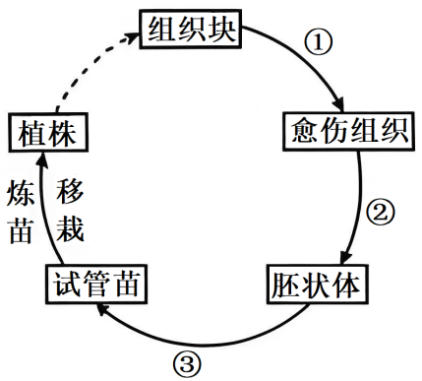
A.过程①发生了细胞的脱分化和有丝分裂
B.过程②经细胞的再分化形成不同种类的细胞
C.过程②③所用培养基的成分、浓度相同
D.培养基中糖类既能作为碳源，又与维持渗透压有关
【考查目标】
1.知识目标：物组织培养流程；愈伤组织形成、器官发生的条件（激素比例、光照、pH等）；植物细胞全能性；脱分化、再分化的分子机制；蔗糖的双重作用（碳源+渗透压）
2.能力目标：对比分析能力，能区分脱分化与再分化的细胞状态差异；实验设计能力；能推理不同阶段培养基成分调整的逻辑，如激素梯度对分化方向的影响；应用迁移能力，能结合糖类功能解释实际问题，如碳源与渗透压维持。
【学科思维】
1.脱分化本质：高度分化的植物细胞在离体条件下，通过基因选择性表达解除分化状态，形成无定形液泡化薄壁细胞即愈伤组织。
2.再分化条件：愈伤组织在低生长素/高细胞分裂素诱导下，启动根/芽分化。
3.培养基梯度设计：脱分化阶段，高细胞分裂素促进细胞分裂，低生长素抑制分化；再分化阶段，调整激素比例触发器官特异性基因表达。
【教考衔接】
教材关联：必修《细胞分化》与选修《植物组织培养》实验；实验延伸：MS培养基成分解析（无机盐、维生素、有机物配比）
【重点难点】
1.易错点：培养基成分固化思维，误认为脱分化、再分化的培养基成分完全相同，忽略生长素和细胞分裂素比例变化；糖类功能单一化认知，仅将蔗糖视为碳源，忽视其渗透压调节作用
2.易混点：
（1）脱分化与再分化
脱分化：已分化细胞失去原有结构和功能，转变为未分化状态，如愈伤组织形成。
再分化：愈伤组织在激素诱导下重新分化为根、芽等器官。
（2）细胞全能性与愈伤组织特性
细胞全能性：单个细胞具有发育成完整植株的潜能。
愈伤组织：脱分化后的细胞团，具有分裂能力但未完全展现全能性。
（3）重点
植物组织培养的过程；培养基动态调控。
（4）难点
植物组织培养过程中的激素调控、培养基调控及各阶段的典型特征或原理。
【参考答案】C
【变式训练】
植物组织培养中，若将愈伤组织转入含较高细胞分裂素的培养基中，最可能出现的现象是 ( )
A.细胞伸长，形成根
B.细胞分裂加快，形成愈伤组织
C.细胞分化出芽
D.细胞停止分裂，进入休眠
参考答案：C
【试题5】
5.江苏某地运用生态修复工程技术，将废弃矿区建设成为中国最美的乡村湿地之一。下列相关叙述错误的是 ( )
A.先从非生物因素入手，改善地貌条件、治理水体污染、修建引水工程
B.构建适合本地、结构良好的植被体系，提高生产者的生物量
C.生态修复工程调整了生态系统的营养结构
D.建设合理景观，综合提高其经济、生态等生物多样性的直接价值
【考查目标】
1.知识目标：生态系统服务功能，包括直接价值、间接价值、潜在价值；生态修复工程原理，包括整体性原理、协调与平衡原理等；生物多样性价值评估，结构与功能的关联性，如湿地净化水质的机制。
2.能力目标：概念辨析能力，区分直接价值与间接价值；系统思维能力，分析生态修复工程的层级性（物理修复→生物修复→景观修复）；实证分析能力，通过案例判断生物多样性变化的生态效应。
【学科思维】
1.生态修复层级：
物理修复：非生物改造，地貌重塑、水体治理；
生物修复：植被重建，本地物种筛选、群落演替引导；
景观修复：生态美学与功能整合。
2.价值判断逻辑：
间接价值：生态系统提供的调节服务，如净化水质、固碳释氧等；
直接价值：人类直接获取的经济利益，如旅游收入、药材采集等。
【教考衔接】
“生态工程的基本原理”与“生物多样性保护”联动
【重点难点】
1.易错点
生物多样性价值混淆，误将直接价值归为间接价值。
2.易混点​
​(1)生态修复 vs 环境治理：
​ 环境治理：单一污染物清除，如污水处理厂去除某污染物；
​ 生态修复：恢复生态系统结构和功能，如退耕还林重建食物链。
​(2)生物多样性层次混淆：
​ 遗传多样性：物种内基因差异，如水稻品种多样性；
​ 物种多样性：群落内物种丰富度，如湿地鸟类种类；
​ 生态系统多样性：不同生态类型共存，如森林、草原、湿地并存。
3.重、难点​​
​(1)生态修复工程原理：
​整体性原理，统筹自然-经济-社会复合系统；协调与平衡原理，物种与环境的适配性；生物多样性保护，就地保护与迁地保护。
​(2)群落演替规律及过程中的生物量、物种丰富度等评估。
【参考答案】D
【变式训练】
某矿区修复后引入外来物种互花米草，初期快速固沙但后期导致本土植物灭绝。该现象体现了 ( )
A.正反馈调节 B.生态入侵 C.本土植物脆弱 D.群落垂直分层
参考答案：B
【试题6】
6.某同学利用红叶李果实制作果醋，图示其操作的简易流程。下列相关叙述正确的是（ ）
A.果酒、果醋发酵所需菌种的细胞结构相同
B.过程①中添加适量果胶酶，有利于提高出汁率
C.过程②中，为使菌种充分吸收营养物质，需每日多次开盖搅拌
D.过程③发酵时会产生大量气泡，需拧松瓶盖放气
【考查目标】
1.知识目标：微生物代谢类型，酵母菌、醋酸菌的呼吸方式；​发酵工艺条件，温度、氧气、pH对产物生成的影响；​实验操作规范：无菌技术、产物检测。
2.能力目标：实际应用能力：将微生物代谢路径与宏观工艺结合；
批判思维能力：分析操作失误对发酵结果的影响，辨识干扰选项的逻辑漏洞，如醋酸发酵产生CO₂的错误假设。
【学科思维】
​1.菌种特性对比：从呼吸类型、产物、最适温度、产物检测等方面对比。
​2.关键操作节点：果胶酶降解细胞壁，提高出汁率；醋酸发酵时持续通气维持溶氧。
【教考衔接】
除制作果酒果醋外的其它传统发酵技术的应用
【重点难点】
1.易错点
(1)菌种代谢类型混淆：酵母菌，兼性厌氧，乙醇发酵产生CO₂；醋酸菌：严格好氧，氧化乙醇为醋酸。
(2)发酵条件控制失误：未持续通气：醋酸菌缺氧死亡，导致发酵失败；pH失控，醋酸菌最适pH 5.0~6.0，pH＜4.5时活性受抑制。
2.易混点​
​误认为醋酸发酵产生CO₂，实际无气体生成。
3.重、难点​​
​(1)传统发酵工艺核心参数，如​酵母菌活化方式，发酵条件及方式等。
​(2)发酵产物品质影响因素​，如原料的选择与处理，菌种的接种量、发酵的环境因素等。
【参考答案】B
【变式训练】
家庭制作葡萄酒时，若发酵液表面出现灰白色菌膜，最可能的污染菌是 ( )
A.醋酸菌 B.酵母菌 C.乳酸菌 D.青霉菌
参考答案：A
【试题7】
7.梅花鹿和马鹿杂交后代生命力强、茸质好，但自然杂交很难完成，人工授精能解决此难题。胚胎工程技术的应用，可提高繁殖率，增加鹿场经济效益。下列相关叙述合理的是( )
A.采集的精液无需固定、稀释，即可用血细胞计数板检测精子密度
B.人工授精时，采集的精液经获能处理后才能输入雌性生殖道
C.超数排卵处理时，常用含促性腺激素的促排卵剂
D.母体子宫对胚胎的免疫耐受性低下是胚胎移植的生理学基础
【考察目标】
试题以情境为载体，综合考查胚胎工程知识，如人工授精、超数排卵、胚胎移植等技术的原理及应用。同时，试题通过分析实验操作是否规范考查学生的实验操作和探究能力。
【学科思维】
科学探究：分析实验操作是否符合生物学原理，考查批判性思维和科学探究能力。
社会责任：讨论胚胎工程技术在畜牧业中的应用价值。
【教考衔接】
本题通过梅花鹿和马鹿杂交这一实际案例，考查学生运用胚胎工程知识解决实际问题的能力，这与高考强调“学以致用”的考查导向完全吻合。本题紧密结合高中生物学教材内容，特别是选择性必修3《生物技术与工程》中“胚胎工程”这一章节，考查学生对人工授精、超数排卵、胚胎移植等技术的理解。同时，本题也与必修1《分子与细胞》中血细胞计数板的使用方法，以及选择性必修1《稳态与调节》中激素调节的相关知识形成跨模块联系，考查学生对于跨模块知识的综合运用。紧密教考衔接既检验了教学效果，又促使课堂教学与考试要求形成良性互动。
【重点难点】
1.易错点：精液需稀释后才能用血细胞计数板检测，否则精子密度过高难以计数。
2.重点：人工授精和胚胎移植的技术要点。胚胎移植的生理学基础。
3.难点：母体子宫不对胚胎产生排斥是胚胎移植成功的关键。
【参考答案】C
【变式训练】
大熊猫是我国特有的珍稀物种，由于自然繁殖率低，科学家尝试采用辅助生殖技术提高其种群数量。研究发现，大熊猫精子在体外存活时间短，受精能力较差，而采用精子冷冻保存技术结合体外受精（IVF）可提高繁殖成功率。此外，胚胎移植前需对受体母体进行同期发情处理，以提高着床率。下列相关叙述正确的是 ( )
A.经过离心处理后的精子可以更好的接受获能液中的能量用于受精作用
B.体外受精时，需将获能处理的精子与处于减数第二次分裂中期的卵母细胞结合，该过程依赖细胞间的信息交流
C.胚胎移植前需对受体母体注射外源促性腺激素进行同期发情处理
D.受体母体不会发生免疫排斥反应，胚胎移植前不需要进行免疫检查
参考答案：B
【试题8】
8.为探究淀粉酶是否具有专一性，有同学设计了实验方案，主要步骤如表。下列相关叙述合理的是 ( )
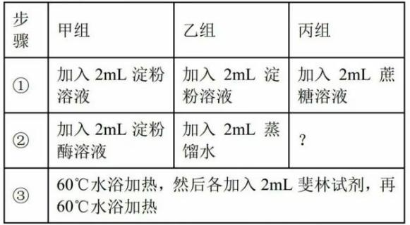
A.丙组步骤②应加入2mL蔗糖酶溶液
B.两次水浴加热的主要目的都是提高酶活性
C.根据乙组的实验结果可判断淀粉溶液中是否含有还原糖
D.甲、丙组的预期实验结果都出现砖红色沉淀
【考察目标】
实验是生物学科的基础，试题以探究淀粉酶专一性实验为立足点，考查了酶的特性和还原糖的检测，还通过设计实验步骤考查实验设计的基本原则，通过预测实验结果考查推理能力。
【学科思维】
1.科学思维：判断试验方案的合理性，考查批判性思维。根据实验设计推测预期结果，考查逻辑推理能力。
2.科学探究：全面考查了学生的实验设计能力和数据分析能力。
【教考衔接】
从教学内容来看，试题完全对应高中生物必修1《分子与细胞》第三章中关于酶的催化作用具有专一性实验探究的核心知识点，并考查了实验设计能力和结果分析能力，与课程标准要求的“发展科学探究能力”高度一致。试题设置的问题情境与教师日常采用的案例教学、问题导学等方法相契合，学生需要通过分析实验步骤、推测实验结果来作答，这正是课堂教学中着力培养的关键能力。这种紧密的教考衔接既检验了课堂教学效果，又使日常教学与考试要求形成良性互动，最终实现以考促教、以教应考的良性循环。
【重点难点】
1.重点：设计实验验证酶的专一性。
2.难点：预测实验结果并进行原理分析。
【参考答案】C
【变式训练】
某实验小组研究化合物X对蔗糖酶活性的影响，结果如图所示。下列叙述正确的是( )
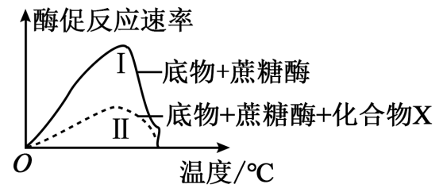
A.实验中，底物与酶应混合后立即保温处理
B.化合物X降低了蔗糖水解反应的活化能
C.化合物X未影响蔗糖酶催化的最适温度
D.本实验中，改变pH值一定会使酶促反应速率下降
参考答案：C
【试题9】
9.图示小肠上皮组织，a~c表示3类不同功能的细胞。下列相关叙述错误的是 ( )
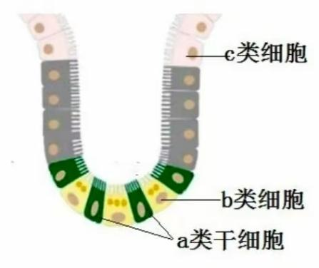
A.a类干细胞分裂产生的子细胞都继续分化成b类或c类细胞
B.压力应激引起a类干细胞质膜通透性改变，可促使干细胞衰老
C.c类细胞凋亡和坏死，对细胞外液的影响不同
D.3类不同功能的细胞都表达细胞骨架基因
【考察目标】
试题主要考查学生对细胞分化、干细胞特性、细胞凋亡与坏死、基因选择性表达等核心概念的理解。题目结合小肠上皮组织的具体情境，要求学生从生物学视角获取关键信息，综合运用生物学知识解释生命现象。
【学科思维】
1.生命观念：通过对a类干细胞增殖分化现象的分析，考查“结构与功能观”。
2.科学思维：通过比较分析不同细胞生命现象的生物学意义，考查信息分析能力。
【教考衔接】
本题主要对应必修1《分子与细胞》中细胞分化、细胞凋亡与坏死的区别等知识点。本题的设计非常符合教材知识框架，又涵盖了对具体生命现象的分析。因此，本题不仅检验了学生对基础知识的掌握程度，还考查了其在新情境下分析问题的能力，源于教材，又高于教材。
【重点难点】
1.易错点：学生可能误认为a类干细胞分裂的子细胞全部定向分化。
2.易混点：混淆细胞凋亡与细胞坏死对细胞外液的影响。
3.重点：细胞分化与基因选择性表达。
4.难点：压力应激通过膜通透性变化诱导干细胞衰老的信号转导分析。
【参考答案】A
【变式训练】
位于下丘脑的神经干细胞可增殖分化形成神经元和神经胶质细胞，研究发现神经干细胞衰老会导致其调节功能失调。下列叙述正确的是 ( )
A.神经干细胞分裂产生的子细胞都分化为神经元和神经胶质细胞
B.神经干细胞衰老时细胞膜通透性提高，导致其调节功能失调
C.下丘脑神经干细胞衰老死亡可能会导致下丘脑分泌的促性腺激素量减少
D.神经胶质细胞的数量比神经元数量多，可参与构成神经纤维表面的髓鞘
参考答案：D
【试题10】
10.脂肪细胞分泌的生物活性蛋白Leptin可使兴奋性递质5-羟色胺的合成和释放减少，阻碍神经元之间的兴奋传递，如图所示。下列相关叙述错误的是 ( )
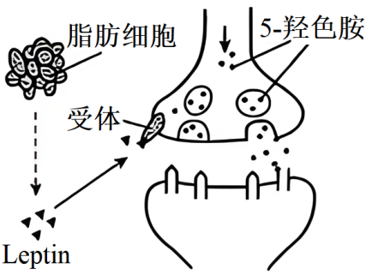
A.脂肪细胞通过释放Leptin使5-羟色胺的合成减少属于体液调节
B.Leptin直接影响突触前膜和突触后膜的静息电位
C.Leptin与突触前膜受体结合，影响兴奋在突触处的传递
D.5-羟色胺与突触后膜受体结合减少，导致Na⁺内流减少
【考查目标】
本题主要考查生物学中的细胞信号传导机制，特别是脂肪细胞如何通过分泌生物活性蛋白质Leptin来调节其他细胞（神经元）的功能。考查的知识包括突触前膜、突触后膜、神经递质的作用以及静息电位和动作电位等。同时，也考查了学生从图形中提取信息的能力，如Leptin的作用、受体的位置等。
【学科思维】
本题要求学生理解脂肪细胞（内分泌系统）与神经元（神经系统）之间的跨系统相互作用，体现"神经-体液调节"的综合视角，培养学生的系统思维。还通过建立多级因果关系链：脂肪细胞分泌Leptin分泌→受体结合→递质合成和释放↓→突触后膜Na⁺内流↓→兴奋传递受阻，培养学生的因果推理思维。
【教考衔接】
本题与高中生物学教材中“体液调节”“神经调节”“突触传递”等内容直接相关，尤其是激素作用机制和神经递质的功能。本题通过图片理解的形式，考察了学生的观察能力、信息提取能力、分析能力和综合运用知识的能力，这些都是生物考试中常考的能力。
【重点难点】
1.易错点：学生可能会误认为突触后膜上才有受体而错选C，其实是突触后膜上有神经递质的受体，而图中的受体是Leptin的靶体，确实是位于突触前膜（选项C正确）。
2.易混点：（1）混淆Leptin的作用方式： 错误认为Leptin直接改变神经元膜电位（如选项B），而实际上它是通过减少5-羟色胺的释放间接影响兴奋传递。 （2）混淆体液调节与神经调节：可能误将Leptin的调节归类为神经调节（因其影响神经元），但实际属于体液调节（Leptin是脂肪细胞分泌的瘦素，是一种激素，是通过血液运输作用于靶细胞）。
3.重点：（1）明确Leptin是由脂肪细胞分泌的蛋白质类激素，是通过体液运输作用于靶细胞（突触前膜），属于体液调节（选项A正确）。 （2）理解信号传递链：脂肪细胞分泌Leptin分泌→受体结合→递质合成和释放↓→突触后膜Na⁺内流↓→兴奋传递受阻。
4.难点：Leptin的间接作用辨析（选项B错误）： Leptin不直接改变静息电位，而是通过减少兴奋性递质间接影响兴奋传递。
【参考答案】B
【变式训练】
研究发现，脂肪细胞分泌的激素Adiponectin可促进突触前膜释放抑制性递质γ-氨基丁酸（GABA），从而降低突触后神经元的兴奋性。下列叙述正确的是 ( )
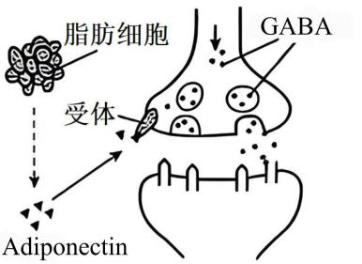
A.Adiponectin通过体液运输作用于突触前膜，属于神经调节
B.GABA与突触后膜受体结合后，可能引起Cl⁻内流使静息电位绝对值增大
C.Adiponectin直接作用于突触后膜，使其对兴奋性递质的敏感性降低
D.若突触后膜GABA受体缺失，Adiponectin将无法发挥调节作用
参考答案：B
【试题11】
11.从种植草莓的土壤中分离致病菌，简易流程如下：制备土壤悬液、分离、纯化、鉴定。下列相关叙述正确的是 ( )
A.制备的培养基可用紫外线照射进行灭菌
B.将土样加入无菌水混匀，梯度稀释后取悬液加入平板并涂布
C.连续划线时，接上次划线的起始端开始划线
D.鉴定后的致病菌，可接种在斜面培养基上，并在室温下长期保存
【考查目标】
本题通过呈现从土壤中分离致病菌的实验流程，考查了微生物培养的无菌技术、微生物分离、纯化、保存等知识；通过分析选项中的操作步骤（涂布、划线），考查学生对微生物分离纯化实验规范操作的辨析能力。
【学科思维】
该题通过四个选项，系统考查了学生在微生物实验中的多维度思维能力，特别是将基础知识转化为实验决策的能力，反映了生物学作为实验科学的核心思维要求。
【教考衔接】
题目涉及的知识点，如微生物的分离与培养、培养基的灭菌方法、连续划线法等，都是微生物学课程中的核心内容。这些知识点在教材中有着详细的阐述，是学生学习微生物学时必须掌握的基础知识。通过这道题目，可以考查学生对这些知识点的掌握程度，检验学生是否真正掌握实验操作要领，实现知识点与考试内容的有效对接。
【重点难点】
1.易错点：关于菌株的保存方法，学生可能对于保存条件（如温度）的理解不够准确，斜面培养基仅适合短期保存（4℃冰箱），长期保存需甘油管藏，室温下无法长期保存。 连续划线法的操作 ，连续划线法需要接上次划线的末端开始划线，这一步骤较为细微，学生可能容易忽略，导致在选择时出错。
2.易混点：混淆“灭菌”与“消毒”。虽然紫外线照射是一种常用的无菌处理方法，但紫外线仅适用于表面消毒（如接种箱、超净台），不能穿透培养基彻底灭菌，学生可能容易将其与灭菌方法混淆，培养基灭菌需用高压蒸汽灭菌法。
3.重点：整体理解微生物分离与培养流程，从土壤样本中分离致病菌的整个流程涉及多个步骤和细节，要求学生具备系统的微生物学知识和实践经验，才能准确理解和把握整个流程。
4.难点：判断实验规范操作的正确性，题目中的每个选项都涉及具体的实验操作，要求学生能够准确判断这些操作的正确性，这需要学生具备扎实的微生物学基础和敏锐的批判性思维。
【参考答案】B
【变式训练】
某同学尝试从果园土壤中分离酵母菌，部分操作如下：
① 将1g土样加入9mL无菌水，振荡摇匀后取1mL悬液进行10倍梯度稀释；
② 取稀释10⁴倍的悬液0.1mL，用接种环划线接种于马铃薯葡萄糖琼脂平板；
③ 将平板倒置于37℃培养箱中培养48小时；
④ 挑取单菌落接种至斜面培养基，室温保存备用。
上述操作中有几处错误？ ( )
A.1处 B.2处 C.3处 D.4处
参考答案：C
【试题12】
12．用秋水仙素处理大花葱（2n=16），将其根尖制成有丝分裂装片，图示2个细胞分裂相。下列相关叙述正确的是 ( )
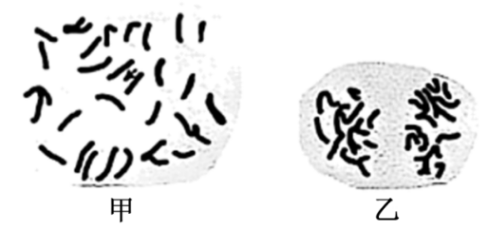
A．解离时间越长，越有利于获得图甲所示的分裂相
B．取解离后的根尖，置于载玻片上，滴加清水并压片
C．图乙是有丝分裂后期的细胞分裂相
D．由于秋水仙素的诱导，图甲和图乙细胞的染色体数目都加倍
【考查目标】
本题综合考查了有丝分裂不同时期的细胞形态的识别、植物根尖细胞制片技术中解离、漂洗、染色、压片等操作步骤及注意事项、秋水仙素通过抑制纺锤体形成导致染色体加倍的原理等知识点。通过实验情境和图像分析，全面考查学生的实验观察和图像分析能力、实验操作评价能力、逻辑推理能力。
【学科思维】
题目通过展示细胞学实验的结果（用秋水仙素处理大花葱根尖制成的有丝分裂装片），引导学生进入实验探究的情境。学生需要理解实验目的、原理、步骤和结果分析，这培养了他们的实验探究思维和科学素养。
学生在面对题目中的选项时，特别是对于一些容易混淆或误导的选项，学生需要独立思考，判断其科学性，这有助于培养他们的批判性思维能力。
【教考衔接】
题目涉及了有丝分裂的基本过程、各个阶段的特点以及秋水仙素的作用机制等核心知识点，题目通过图形形式考查这些知识点，可以检验学生对相关内容的掌握程度。要求学生对图片中的细胞分裂相进行准确识别和分析，这种考查方式检验了学生的实验思维和图像分析能力、逻辑推理能力等。
【重点难点】
1.易错点：图甲由于秋水仙素的诱导，抑制纺缍体形成，染色体着丝粒分裂后不能移向细胞两极，使细胞停留于有丝分裂的中期，最终使细胞中染色体加倍，而该题图乙细胞的染色体数目不是因为秋水仙素的诱导，而是因为细胞中发生了着丝粒的分裂且移向了细胞两极导致的染色体加倍。学生易错选C。
2.易混点：实验步骤的混淆，学生可能对实验的基本步骤掌握不够透彻，容易混淆解离、漂洗、染色、制片等步骤的顺序和目的。染色体数目变化的理解，在有丝分裂过程中，染色体数目在后期由于着丝点的分裂而暂时加倍，但学生可能对此理解不清，与秋水仙素的作用混淆。
3.重点：有丝分裂的过程和阶段特点，特别是中期和后期的染色体行为变化；秋水仙素的作用机制，明确秋水仙素在有丝分裂中的作用，即抑制纺锤体的形成，使细胞停留在有丝分裂中期，是理解题目和选项的关键。
4.难点：题目要求学生综合运用所学的有丝分裂知识和实验技能来解答，这要求学生具备较高的综合分析和判断能力，是解答此题的难点所在。
【参考答案】C
【变式训练】
有丝分裂过程中SMC3蛋白在着丝粒区大量富集。研究者构建玉米SMC3基因突变体，观察野生型和突变体有丝分裂过程，部分结果如图(A、B同一时期，C、D同一时期)，下列叙述错误的是 ( )
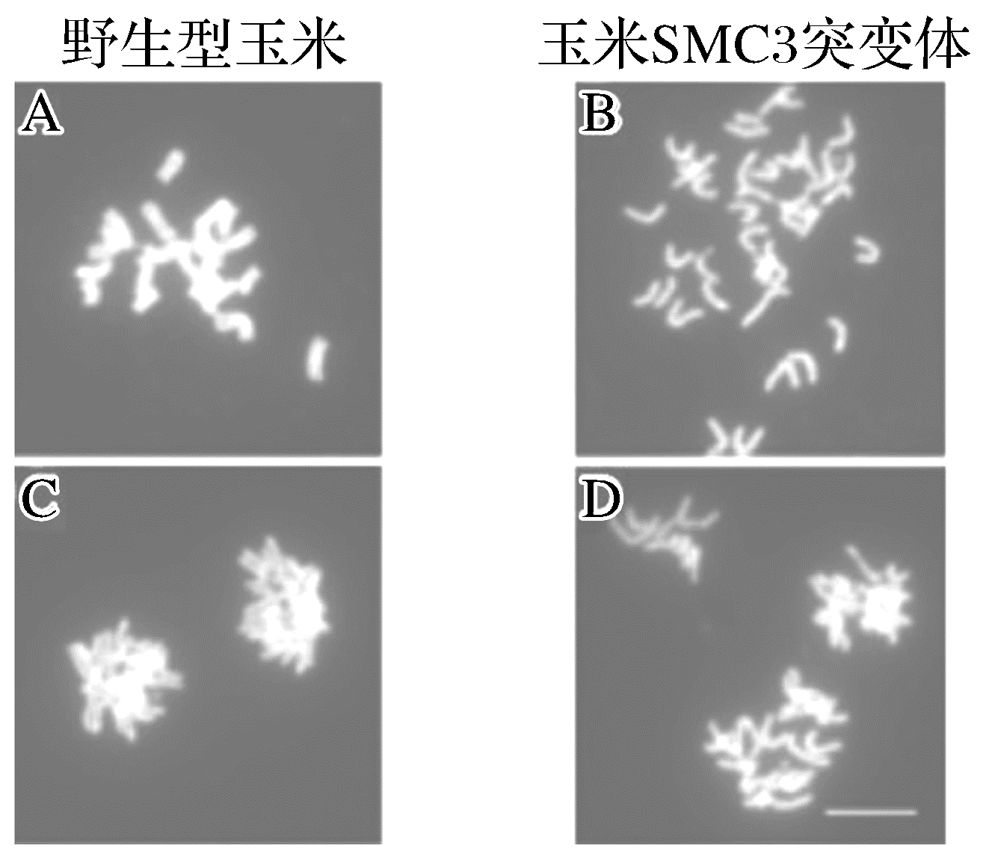
A.装片的制作步骤为解离→漂洗→染色→制片
B.秋水仙素主要作用于A图所处时期
C.推测SMC3蛋白可维持姐妹染色单体间的粘连
D.C图所示的细胞中可发生基因自由组合现象
参考答案：D
【试题13】
13.关于人体的内环境与稳态，下列叙述错误的是 ( )
A.血浆Na⁺浓度升高时，肾上腺皮质分泌的醛固酮增加，抑制肾小管对Na⁺的重吸收
B.血浆H⁺浓度升高时， HCO- 3与H⁺结合，H₂CO₃分解成CO₂和H₂O，CO₂排出体外
C.寒冷刺激时，肾上腺素、甲状腺激素分泌增加，细胞代谢增强，产热增加
D.体内失水过多时，抗利尿激素释放量增加，促进肾小管、集合管对水的重吸收
【考查目标】
本题通过内环境稳态的具体情境，综合考查了学生对水盐平衡、酸碱平衡、体温调节的生理过程，同时考查了学生对调节过程中抗利尿激素、肾上腺素、甲状腺激素、醛固酮、缓冲物质的作用等知识点的记忆、理解与应用能力。
【学科思维】
本题要求学生理解内环境稳态的多层次调节机制（神经-体液-免疫调节网络），建立稳态与平衡的学科思维。
【教考衔接】
本题涉及的核心知识点均来源于高中生物学教材（如人教版《稳态与环境》）中的内环境稳态调节内容，具体包括：水盐平衡调节（醛固酮、抗利尿激素的作用）、酸碱平衡调节（HCO- 3/ H₂CO₃缓冲系统）、体温调节（肾上腺素、甲状腺激素的作用），本题选项直接考查教材中的核心生理调节机制及相关激素作用，要求学生准确回忆课本知识。
【重点难点】
1.易错点：不能正确理解醛固酮"保钠排钾"的核心功能，认为"血浆Na⁺浓度升高时，醛固酮增加会抑制Na⁺重吸收"而错选A。血钠升高时应减少醛固酮分泌（题干表述完全相反）。
2.易混点：学生可能混淆肾上腺的皮质和髓质，醛固酮是肾上腺的皮质分泌，肾上腺素是肾上腺的髓质分泌；混淆血浆Na⁺浓度的变化醛固酮分泌的关系，血浆浓Na⁺度升高时，肾上腺皮质分泌的醛固酮减少。
3.重点：内环境稳态调节，（1）水盐平衡调节：重点关注抗利尿激素和醛固酮的作用，（2）酸碱平衡调节：HCO- 3/ H₂CO₃缓冲系统的反应机理，（3）体温调节：肾上腺素与甲状腺激素的协同作用机制
4.难点：明确各激素作用，如醛固酮作用，选项A中“抑制Na⁺重吸收”与教材（促进重吸收）矛盾。
【参考答案】A
【变式训练】
北京冬奥会期间，越野滑雪运动员身着薄比赛服在零下10 ℃左右的环境中展开激烈角逐。关于比赛中运动员的生理现象，下列叙述正确的是 ( )
A.血糖分解加快，储存的ATP增加，产热大于散热
B.血液中肾上腺素含量升高，甲状腺激素含量下降，血糖分解加快
C.心跳加快，呼吸频率增加，温度感受器对低温不敏感而不觉得寒冷
D.运动初期骨骼肌细胞主要通过肌糖原分解供能，一定时间后主要通过肝糖原分解供能
参考答案：C
【试题14】
14.图示二倍体植物形成2n异常配子的过程，下列相关叙述错误的是 ( )
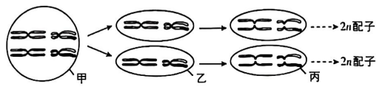
A.甲细胞中发生过染色体交叉互换
B.乙细胞中不含有同源染色体
C.丙细胞含有两个染色体组
D.2n配子是由于减数第一次分裂异常产生的
【考查目标】
本题主要考查减数分裂各时期染色体行为特征（交叉互换、同源染色体分离）、染色体组概念及其数量变化、异常配子形成的原因等。同时考查了图形解读能力（分析细胞分裂图像特征）、异常现象归因能力（推断2n配子产生原因）、概念辨析能力（区分染色体组与同源染色体）。
【学科思维】
该题要求学生综合运用细胞分裂的动态思维，深入分析染色体行为、异常现象的产生原因等。同时，也需要学生具备图形解读能力和批判性思维的能力，对题目中的选项进行逐一分析。
【教考衔接】
本题与高中生物课程中减数分裂过程、染色体行为以及异常配子形成原因、染色体变异等知识紧密衔接，通过异常配子形成的减数分裂过程简图既检验了学生的基础知识，又考查了学生的图形解读能力和思维能力，有效地将教学内容与考试要求相结合。
【重点难点】
1.易错点：对染色体组的概念理解不清 ，题目中涉及到染色体组的概念，如果学生对此理解不清，可能会误判丙细胞中的染色体组数，从而选择错误的答案。
2.易混点：学生在答题时可能会遇到减数分裂阶段的混淆、染色体组数的判断错误、异常配子形成原因的误解、以及选项表述的干扰等易混点。为了准确解答题目，学生需要深入理解减数分裂过程、清晰掌握染色体组的概念、准确理解异常配子的形成原因，并能够清晰地区分和理解题目中的选项表述。
3.重点：该题的重点在于理解减数分裂过程、分析染色体行为、识别异常配子并理解其产生原因、掌握染色体组的概念及应用，以及运用逻辑推理分析题目中的选项。
4.难点：减数分裂过程中染色体的动态变化，如同源染色体联会、分离、非同源染色体自由组合、同源染色体的非姐妹染色单体间的互换等；异常配子产生的原因，减Ⅰ异常→同源染色体未分离→2n配子；减Ⅱ异常→姐妹染色单体分离后未移向两极→2n配子（或n±1配子）。
【参考答案】D
【变式训练】
如图表示人体精巢中某细胞的分裂过程(图示部分染色体)。下列有关叙述正确的是( )
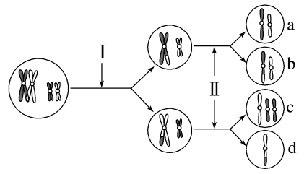
A.过程Ⅰ发生了姐妹染色单体间的互换
B.过程Ⅱ发生了着丝粒分裂
C.精巢中，a类型细胞数量与b类型细胞数量相当
D.细胞c中存在同源染色体
参考答案：B
【试题15】
15.甲基化读取蛋白Y识别甲基化修饰的mRNA，引起基因表达效应改变，如图所示。下列相关叙述正确的是 ( )
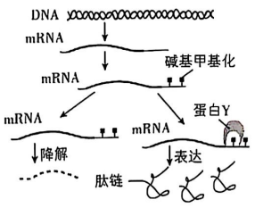
A.甲基化通过抑制转录过程调控基因表达
B.图中甲基化的碱基位于脱氧核糖核苷酸链上
C.蛋白Y可结合甲基化的mRNA并抑制表达
D.若图中DNA的碱基甲基化也可引起表观遗传效应
【考查目标】
本题主要考查基因表达、表达遗传等知识，具体包括DNA的转录、mRNA的翻译、甲基化修饰等。同时培养学生的解读图形和分析图形能力，掌握甲基化修饰对mRNA稳定性和翻译效率的影响。
【学科思维】
该题的学科思维主要体现在系统性与整体性思维，学生首先需要将基因表达视为一个完整的系统过程，理解DNA转录为mRNA、mRNA的甲基化修饰、mRNA的降解或翻译以及最终蛋白质的合成这一系列步骤之间的内在联系。这种系统性与整体性思维有助于学生全面把握基因表达的过程，理解各个环节之间的相互作用和影响。
【教考衔接】
该题围绕基因表达和甲基化修饰这一生物学核心知识点，考查了学生对这些概念的理解和应用能力。在教学过程中，教师通常会详细讲解基因表达的过程，包括DNA的转录、mRNA的加工和翻译等步骤，同时也会介绍甲基化修饰对基因表达的影响。这道题目正是对这些教学内容的检验，要求学生能够准确理解并应用所学知识。
【重点难点】
1.易错点：混淆甲基化修饰的位置，学生可能会错误地认为甲基化修饰发生在DNA上，而不是mRNA上。这是选项B的常见错误。误解甲基化的作用机制，学生可能会误解甲基化修饰的作用机制，认为它直接抑制转录过程（选项A）或直接抑制表达（选项C），而实际上甲基化修饰是通过影响mRNA的稳定性和翻译效率来调控基因表达的。
2.易混点：混淆甲基化与基因沉默的关系，平时题目中常见的是DNA甲基化抑制基因表达而使基因沉默，但该题中mRNA甲基化若被甲基化读取蛋白Y识别后，却促进了基因的表达。
3.重点：该题重点在于基因表达的基本过程 ：包括DNA的转录、mRNA的加工（如甲基化修饰）和翻译等步骤，甲基化修饰对mRNA和翻译过程的影响。
4.难点：理解甲基化修饰的调控机制，学生需要从图形观察中理解mRNA甲基化修饰后被降解，蛋白Y识别甲基化修饰的mRNA后，mRNA不被降解从而保证其稳定性，并使mRNA进一步进行翻译。
【参考答案】D
【变式训练】
染色质由DNA、组蛋白等组成。组蛋白乙酰化引起染色质结构松散，有关基因进行表达；组蛋白去乙酰化，有关基因表达受到抑制(见下图)。下列有关叙述正确的是 ( )
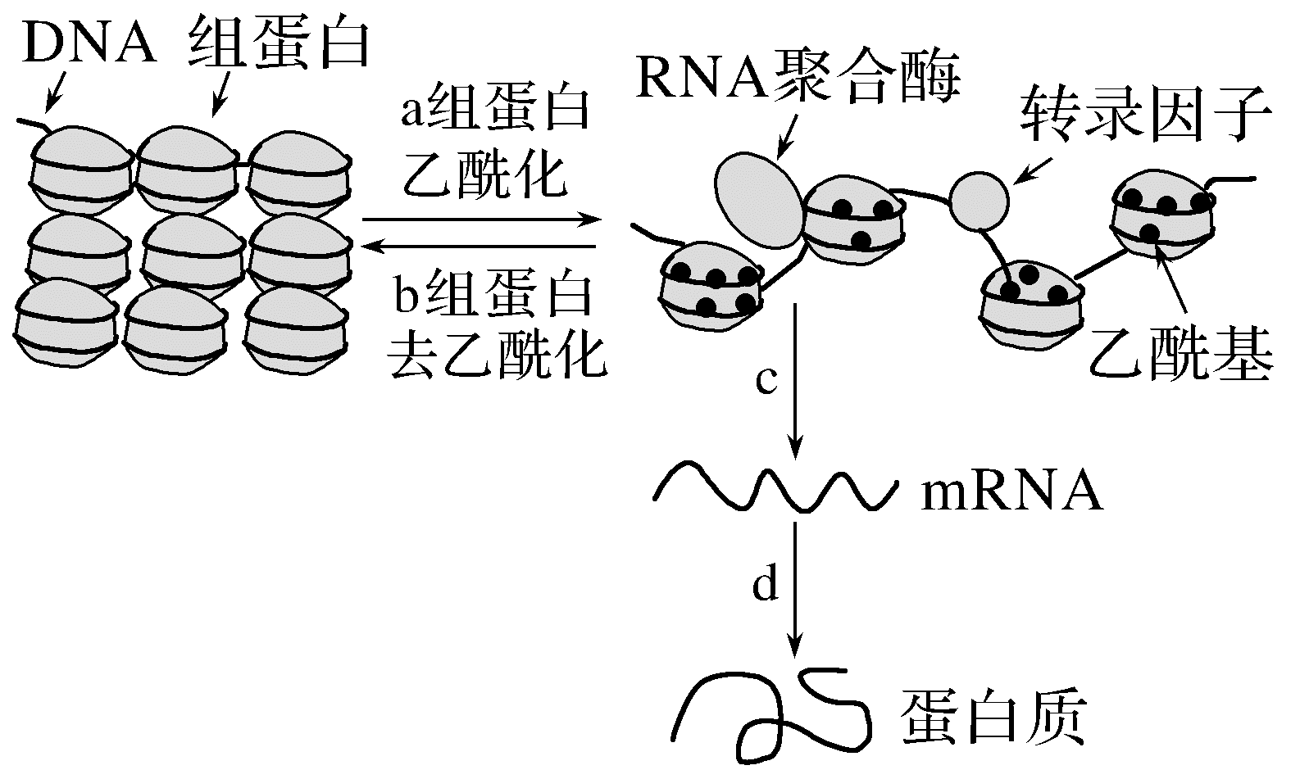
A.组蛋白乙酰化可能发生在细胞分化过程中
B.过程c需要解旋酶先催化DNA双链解旋
C.一个DNA分子通过过程c只能合成一种mRNA分子
D.过程d还需要核糖体、tRNA、核糖核苷酸、ATP等参与
参考答案：A
【试题16】
16.研究小组开展了Cl⁻胁迫下，添加脱落酸（ABA）对植物根系应激反应的实验，机理如图所示。下列相关叙述错误的有 ( )
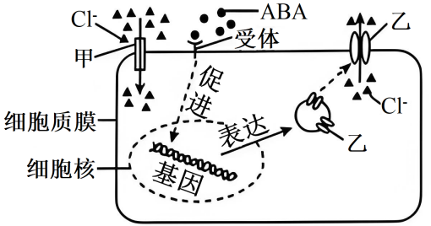
A.Cl⁻通过自由扩散进入植物细胞
B.转运蛋白甲、乙的结构和功能相同
C.ABA进入细胞核促进相关基因的表达
D.细胞质膜发挥了物质运输、信息交流的功能
【考查目标】
1.知识目标：物质跨膜运输方式的区分、不同转运蛋白的结构和功能不同、信号分子的作用机理、细胞膜在物质运输和信息交流中的核心作用。
2.能力目标：识图能力、信息获取与处理能力、概念辨析能力、知识迁移与运用能力等。
【学科思维】
结构与功能观、稳态与平衡观等。
【教考衔接】
本题严格依据高校人才选拔要求和高中课程标准命制，紧扣核心知识，引导学生回归对生物学基础概念与原理的理解。
【重点难点】
1.易错点：易忽略图示中Cl⁻进入细胞需要“转运蛋白甲”，需要牢记离子、亲水性分子等通常需要蛋白质协助运输。
2.易混点：易混淆载体蛋白与通道蛋白在功能和结构上的本质差异，需要强调转运蛋白的高度特异性。
3.重点：物质跨膜运输方式的区分、不同转运蛋白的结构和功能不同、信号分子的作用机理。
4.难点：植物激素（ABA）在逆境响应中的作用机制。
【参考答案】ABC
【变式训练】
在盐碱地环境中，土壤高浓度的Na⁺会严重抑制植物生长。研究发现，某种耐盐植物可通过细胞膜上的特定蛋白质快速将Na⁺运出细胞，降低胞内Na⁺浓度。下列相关叙述错误的是 ( )
A.Na⁺运出细胞需依赖细胞膜的选择透过性，此过程不消耗能量
B.该运输方式属于易化扩散（协助扩散），由膜蛋白提供运输通道
C.若该膜蛋白磷酸化后活性增强，说明其运输Na⁺的过程属于主动运输
D.高浓度Na⁺导致离子胁迫的直接原因是破坏了细胞膜磷脂双分子层的对称性
参考答案：ABD
【试题17】
17.某岛屿上分布一种特有的爬行动物，以多种候鸟为食，候鸟主要栖息在灌丛和稀树草地。图示该爬行动物在不同生境下的年龄组成，下列相关叙述正确的有 ( )
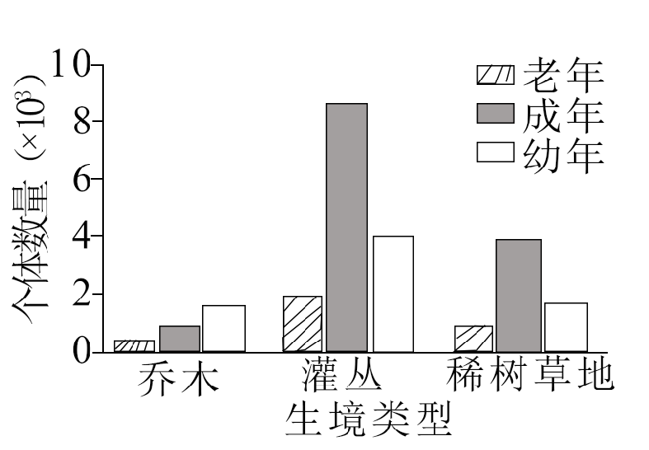
A.该爬行动物种群的年龄结构呈稳定型
B.岛屿上植被和该爬行动物的分布均具有明显的垂直结构
C.岛屿生态系统的部分能量随候鸟的迁徙等途径流出
D.栖息在不同生境中的候鸟存在生态位分化
【考查目标】
1.知识目标：种群的数量特征、群落的结构、生态系统的能量流动、生态位的分化。
2.能力目标：图表解读和逻辑推理能力、概念辨析能力等。
【学科思维】
系统观、进化与适应观、物质与能量观等。
【教考衔接】
本题创设生活化情境，设问角度新颖，避免套路化答题，促进学生对基础知识的深度掌握，有效引导教学回归课程标准，减少死记硬背与机械刷题。
【重点难点】
1.易错点：误将局部生境的年龄结构类型当作全岛种群的年龄结构类型。
2.易混点：易混淆垂直结构的对象是种群还是群落。
3.重点：种群的数量特征、群落的结构、生态系统的能量流动、生态位的分化。
4.难点：生态位分化的概念。
【参考答案】ACD
【变式训练】
在某海岛生态系统中，研究人员发现：
① 信天翁种群在繁殖期因幼鸟孵化，出生率显著上升；
② 海鸟群落呈现垂直分层现象，信天翁占据峭壁高层，海鸥栖息于中层岩缝，企鹅分布于底层海滩；
③ 信天翁以鱿鱼为食，能量从鱿鱼流向信天翁的效率约为10%；
④ 信天翁与鲣鸟虽同以鱼类为食，但信天翁主要捕食深海大型鱼类，鲣鸟捕食浅海小型鱼类。
下列相关分析错误的是 ( )
A.①中出生率上升直接导致种群密度增大，说明该种群年龄组成为增长型
B.②描述的垂直结构是群落中物种生态位分化的结果
C.③中能量传递效率为10%的根本原因是鱿鱼同化的能量中仅10%被信天翁摄取
D.④中信天翁与鲣鸟的食性差异降低了种间竞争，是通过行为调节实现生态位分化
参考答案：ACD
【试题18】
18.图示部分竹子的进化发展史，其中A~D和H代表不同的染色体组。下列相关叙述正确的有 ( )
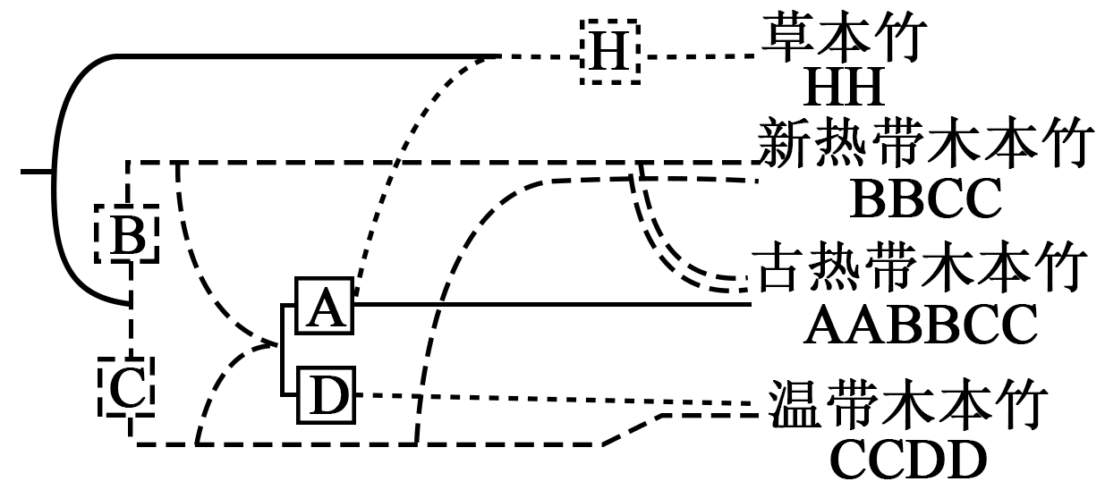
A.新热带木本竹与温带木本竹杂交，F₁是六倍体
B.竹子的染色体数目变异是可遗传的
C.四种类群的竹子共同组成进化的基本单位
D.竹子化石为研究其进化提供直接证据
【考查目标】
考查现代生物进化理论，染色体组的概念，染色体数目变异，减数分裂的过程
【学科思维】
有效信息的摄取与处理以及分析图形的能力
【教考衔接】
以部分竹子的进化发展史为问题情境，考查学生必备的生物学知识及分析图形的能力
【重点难点】
染色体组的概念，染色体数目变异
【参考答案】BD
【变式训练】
我国地域辽阔，古生物化石种类繁多，在生物进化的研究中起着非常重要的作用。下列有关生物进化的说法正确的是 ( )
A.化石为研究生物进化提供了直接的证据
B.化石证实了所有的生物是由共同的祖先进化而来
C.生物的进化顺序由简单到复杂、由水生到陆生
D.同源器官起源相同，结构和功能相似，也能为生物进化提供证据
参考答案：ABC
【试题19】
19.图示人体正常基因A突变为致病基因a及HindⅢ切割位点。AluⅠ限制酶识别序列及切割位点为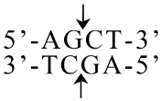，下列相关叙述正确的有 ( )
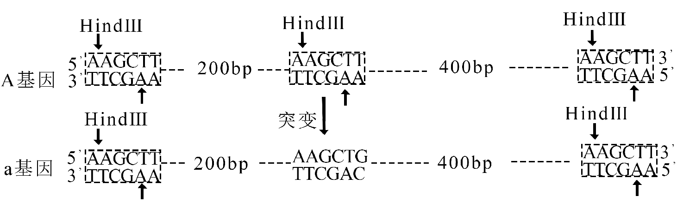
A.基因A突变为a是一种碱基增添的突变
B.用两种限制酶分别酶切A基因后，形成的末端类型不同
C.用两种限制酶分别酶切a基因后，产生的片段大小一致
D.产前诊断时，该致病基因可选用HindⅢ限制酶开展酶切鉴定
【考查目标】
考查限制酶的使用，基因突变的概念及类型，遗传病的类型
【学科思维】
有效信息的摄取与处理以及读图析图的能力
【教考衔接】
限制酶作用形成的平末端和黏性末端的教学可以让学生动手操作，使学生感性认识到理性认识，更好的理解概念
【重点难点】
限制酶的概念、基因突变的概念
【参考答案】BD
【变式训练】
下列是几种限制酶识别序列及切割位点，相关叙述正确的有 ( )
限制酶 | BamHⅠ | XbaⅠ | EcoRⅠ | BsaAⅠ | SpeⅠ | Sau3AⅠ | SmaⅠ
识别序列和切割位点（5′→3′） | G↓GATCC | T↓CTAGA | G↓AATTC | YAC↓GTR | A↓CTAGT | ↓GATC | CCC↓GGG
（注：Y表示C或T，R表示A或G）
A.限制酶酶切后，形成的末端有两种，其中BsaAⅠ和SmaⅠ形成的是平末端
B.BsaAⅠ能识别4种序列
C.BamHⅠ和Sau3AⅠ识别的序列不同，但是产生的黏性末端相同
D.XbaⅠ和SpeⅠ形成的黏性末端裸露的碱基有4个
参考答案：ACD
【试题20】
20.真核细胞进化出精细的基因表达调控机制，图示部分调控过程。请回答下列问题：
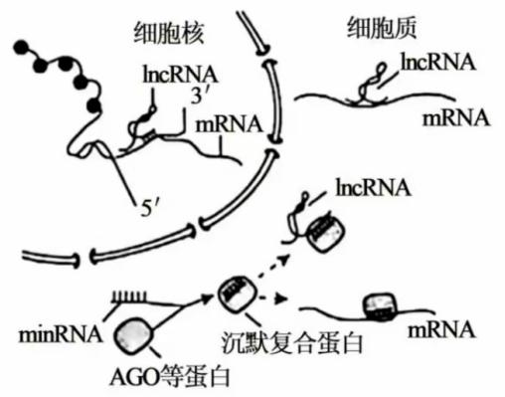
（1）细胞核中，DNA缠绕在组蛋白上形成 ▲ 。由于核膜的出现，实现了基因的转录和
▲ 在时空上的分隔。
（2）基因转录时， ▲ 酶结合到DNA链上催化合成RNA。加工后转运到细胞质中RNA，直接参与蛋白质肽链合成的有rRNA、mRNA和 ▲ 。分泌蛋白的肽链在 ▲ 完成合成后，还需转运到高尔基体进行加工。
（3）转录后加工产生的IncRNA、miRNA参与基因的表达调控。据图分析，IncRNA调控基因表达的主要机制有 ▲ （2分）。miRNA与AGO等蛋白结合形成沉默复合蛋白，引导降解与其配对结合的RNA。据图可知，miRNA发挥的调控作用有 ▲ （2分）。
（4）外源RNA进入细胞后，经加工可形成siRNA引导的沉默复合蛋白，科研人员据此研究防治植物虫害的RNA生物农药。根据RNA的特性及其作用机理，分析RNA农药的优点有 ▲ （2分）。
【考察目标】
试题考查学生对真核细胞基因表达调控机制的系统性理解与应用能力。试题全面覆盖了从染色质结构到蛋白质合成的完整表达过程，同时，试题深入考查了非编码RNA（如IncRNA和miRNA）的精细调控机制，要求学生能够解读图示中的基因调控网络并提取有效信息，分析这些调控分子在基因表达不同层面的作用机制。这种设计既检测了学生对核心概念的掌握程度，又评估了其在新情境中运用生物学知识解决实际问题的综合素养，充分体现了从知识记忆到高阶思维的能力考查梯度。
【学科思维】
1.生命观念：通过真核细胞基因表达的时空间隔分析，考查“结构与功能观”。
2.科学思维：要求学生基于图片信息分析IncRNA和miRNA的作用机制，考查逻辑推理能力；要求学生分析RNA农药的优点，考查演绎与推理能力。
3.社会责任：通过判断RNA生物农药在实际应用中的优势，体现生物学知识在农业发展中的价值。
【教考衔接】
试题内容直接对应必修2《遗传与进化》中“遗传信息控制生物性状”这一概念。本题通过构建真核细胞基因表达调控的综合情境，既考查了课程标准规定的基础知识，又以RNA干扰技术为学生理解现代农业生物技术提供了具体案例。教师也可在课堂中创设具体情境，引导学生将生物学知识应用到生产生活实践中，体会生物学知识的实际应用价值。
【重点难点】
1.易混点：IncRNA和miRNA的调控机制。
2.重点：基因表达的过程。
3.难点：结合RNA的特性与作用机理分析RNA农药优点。
【参考答案】
（1）染色质 翻译
（2）RNA聚合 tRNA 粗面内质网
（3）与DNA结合，调控基因的转录；与mRNA结合，调控翻译（2分）降解IncRNA，解除对翻译的影响；降解mRNA，调控翻译（2分）
（4）专一性强；易降解，不会污染环境（2分）
【变式训练】
miRNA是真核细胞中一类不编码蛋白质的短序列RNA，其主要功能是调控其他基因的表达。研究发现，BCL2是一个抗凋亡基因，其编码的蛋白质有抑制细胞凋亡的作用。该基因的表达受MIR- 15a基因控制合成的miRNA调控，如下图所示。请分析回答：
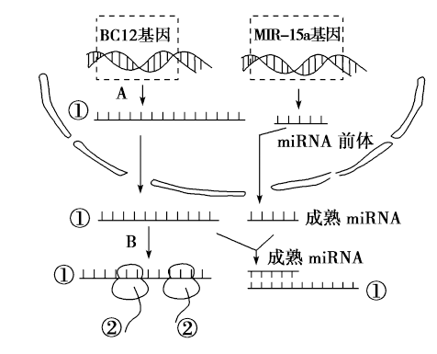
（1）A过程需要的原料是 ▲ ，B过程中，一个mRNA上可同时连接多个核糖体，是其意义是 ▲ 。
（2）据图分析可知，miRNA调控BCL2基因表达的机理是 ▲ 。
（3）若MIR - 15a基因缺失，则细胞发生癌变的可能性将 ▲ （填“上升”或“下降”）。
（4）研究表明，癌细胞中线粒体表现为不同的多型性、肿胀及增生，从而导致功能障碍，由此推测，癌细胞对葡萄糖的摄取量 ▲ （填“大于”“小于”或“等于”）正常细胞。
参考答案：
（1）核糖核苷酸 少量的mRNA就可以迅速合成出大量的蛋白质
（2）miRNA能与BCL2基因转录生成的mRNA发生碱基互补配对，形成双链，阻断翻译过程
（3）上升
（4）大于
【试题21】
21.科研人员从植物叶绿体中分离类囊体，构建含类囊体的人工细胞，并探究光照等因素对人工细胞功能的影响。请回答下列问题：
（1）细胞破碎后，在适宜温度下用低渗溶液处理，涨破 ▲ 膜，获得类囊体悬液。经离心分离获得类囊体，为保持其活性，需加入 ▲ 溶液重新悬浮，并保存备用。
（2）类囊体浓度用单位体积类囊体悬液中叶绿素的含量表示。吸取5μL类囊体悬液溶于995μL的 ▲ 溶液中，混匀后，测定出叶绿素浓度为3μg/mL，则类囊体的浓度为 ▲ μg/mL。
（3）为检测类囊体活性，实验前需对类囊体进行多次洗涤，目的是消除类囊体悬液中原有光反应产物对后续实验结果的影响，这些产物主要有 ▲ 。
（4）已知荧光素PY的强弱与pH大小正相关。图示具有光反应活性的人工细胞，在适宜光照下，荧光强度 ▲ （填“变强”“不变”或“变弱”），说明类囊体膜具有的功能有 ▲ 。（2分）
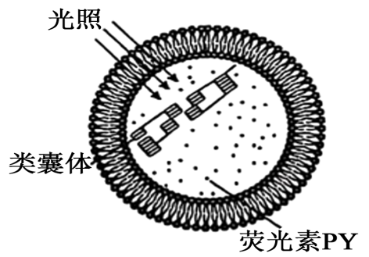
（5）在光反应研究的基础上，利用人工细胞开展类似碳反应生成糖类的实验研究，理论上还需要的物质有 ▲ 。
【考查目标】
本题主要考查了从植物叶绿体中分离类囊体的方法，并构建含类囊体的人工细胞，用来探究光照等因素对人工细胞功能的影响。更侧重考查了光合作用的过程，包括光反应和暗反应两个阶段，光反应和暗反应进行的场所、条件、产物、色素的提取、光照对光合作用的影响、以及光反应的进行对细胞内的环境产生的影响等。本题内容考查非常符合课程标准中对本部分内容提出的要求。具体内容属于必修1分子与细胞中的大概念2概念2细胞的生存需要能量和营养物质，并通过分裂实现增殖
2.2细胞的功能绝大多数基于化学反应，这些反应发生在细胞的特定区域
2.2.3说明植物细胞的叶绿体从太阳光中捕获能量，这些能量在二氧化碳和水转变为糖与氧气的过程中，转换并储存为糖分子中的化学能
本题考查学生能否从物质与能量的视角探索光合作用的过程，阐明细胞生命活动过程中贯穿着物质与能量的变化，考查了学生对生命观念的理解、构建人工细胞，并用来研究类囊体活性与功能，体现了对科学思维、科学探究能力的考查。
【学科思维】
通过分离叶绿体中的类囊体，构建人工细胞来探究光合作用的影响因素，让学生充分理解研究光合作用的意义。植物通过光合作用吸收大气中的二氧化碳，将其转化为有机物，同时释放氧气，有助于维持大气中二氧化碳和氧气的平衡，从而可以缓解全球气候问题。通过人工细胞进行光合作用，可以为解决能源危机提供新的思路，通过研究光合作用中光能的吸收、传递和转化机制，有利于提高对太阳能的利用率，为新能源技术的发展提供理论支持，让生物学知识更好地应用于实践。
【教考衔接】
本题涉及叶绿体的结构，光反应和暗反应的条件、场所、反应物、生成物，以及光反应和暗反应之间的联系，光合作用的影响因素、有机溶剂提取光合色素等。为帮助学生达成对光合作用概念的理解，促进学生生物学学科核心素养的提升，可开展下列教学活动：
（1）实验：提取和分离叶绿体中的色素
（2）从物质与能量视角，分析光反应与暗反应中的物质变化、能量变化，探索光合作用与呼吸作用及两者关系，阐明细胞生命活动过程中贯穿着物质与能量的变化（生命观念、科学思维、科学探究）
（3）尝试构建人工细胞研究光合作用的过程
（4）探究不同环境因素对光合作用的影响
【重点难点】
1.叶绿体色素的提取和分离
2.光合作用的原理、影响因素及应用
3.密闭容器中植物光合速率与呼吸速率的曲线分析
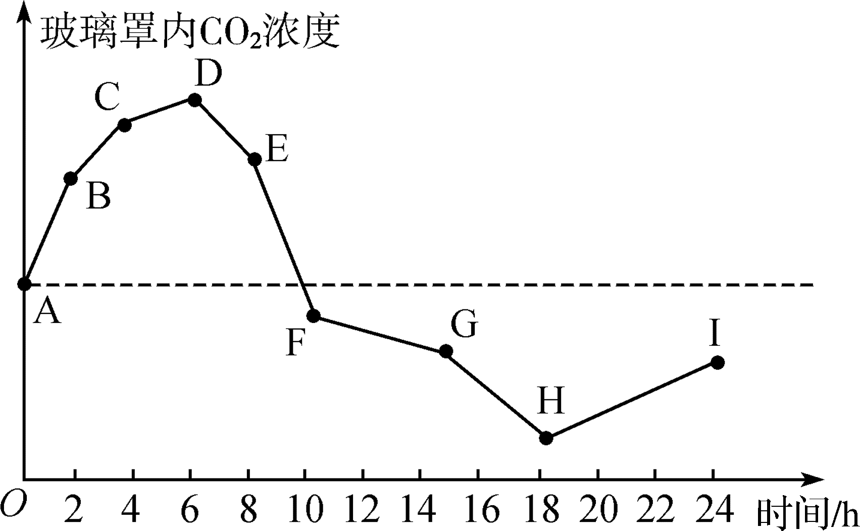
AC段：无光照，植物只进行呼吸作用，其中BC段，温度降低，呼吸作用减弱。
CD段：4时后，微弱光照，植物开始光合作用，但强度小于呼吸作用强度。
D点：光合作用强度=呼吸作用强度
DH段：光合作用强度大于呼吸作用强度，其中FG段表示“光合午休”现象。
H点：光合作用强度=呼吸作用强度
HI段：光照继续减弱，光合作用强度<呼吸作用强度，直至光合作用完全停止
密闭容器中植物生长情况：
当I点低于A点时，说明一昼夜，密闭容器中CO2浓度减小，即光合作用强度>呼吸作用强度，植物能生长。
当I点高于或等于A点时，说明光合作用强度<呼吸作用强度，植物体内有机物总量减少或不变，植物不能生长。
【参考答案】
（1）叶绿体 等渗
（2）有机溶剂（无水乙醇） 600
（3）ATP、NADPH
（4）变弱 吸收（和转化）光能、裂解水分子（2分）
（5）CO₂、C₅、酶等
【变式训练】
有研究者从菠菜中分离出类囊体膜，将其与多种有机物和酶（类似卡尔文循环中的酶）一起包裹在油包水滴中，构建出如图1所示的人工光合系统，其中a、b代表结构。请回答下列问题：
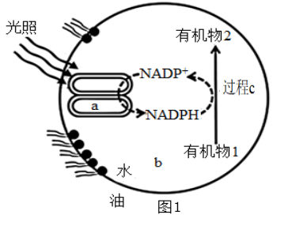
（1）该人工光合系统须包裹在油包水滴中，这与磷脂分子 ▲ 的特点有关。
（2）人工光合系统经照光后顺利合成出有机物，证明该系统能进行光合作用，其中光反应发生在结构 ▲ （填字母）。过程c类似于光合作用中的 ▲ （填具体生理过程），此过程中NADPH的作用有 ▲ 。与叶肉细胞相比，该系统可积累更多的有机物，原因有 ▲ 。
（3）结构a中的叶绿素含量可通过实验测定：先用有机溶剂提取色素，然后将提取到的色素溶液置于 ▲ （填“红光”、“蓝紫光”或“白光”）下测定吸光度。使用该种光源的原因是 ▲ 。
（4）为进一步探究光合作用过程中CO₂转化为有机物的具体途径，科学家通过构建下图2所示装置进行研究，实验步骤见下表。
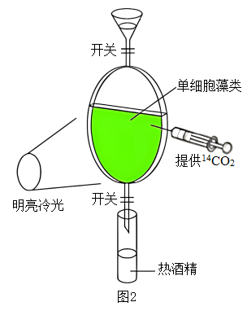
操作步骤 | 实验目的
黑暗条件下向单细胞藻类提供¹⁴CO₂ | 追踪放射性元素去向
整个装置置于摇床以一定速率振荡 | 将仪器中物质充分混匀
使用冷光灯照射 | 防止① ▲ 影响实验结果
每隔5s将一些细胞排入热酒精中固定 | ② ▲
固定后的藻细胞制成匀浆，利用放射自显影等技术获得图3所示图谱（斑点是含有放射性的化合物） | 揭示不同化合物出现的时间顺序
③据图3分析：CO₂转化为有机物的途径中，化合物X、Y、Z形成的先后顺序是 ▲ (2分)。
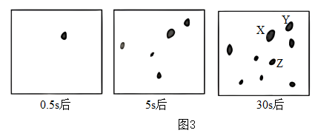
参考答案：
（1）一端（或头部）亲水、一端（或尾部）疏水
（2）a C₃的还原 提供能量、作还原剂 不进行消耗有机物的细胞呼吸；合成的有机物不运输出该系统；不需要用于自身组分的构建（任写一个）
（3）红光 用红光检测可排除类胡萝卜素对结果的干扰
（4）①水温改变 ②杀死细胞（或使酶失活），停止（光合）反应（或代谢）
③X、Y、Z(2 分)
【试题22】
22.人体具有自我防御能力，能抵御病原体的侵袭。干扰素基因刺激因子（STING）是人体免疫功能的关键参与者，细胞中STING转运到高尔基体后，可激活STING信号通路，促进免疫相关基因的表达，如图1所示。请回答下列问题：
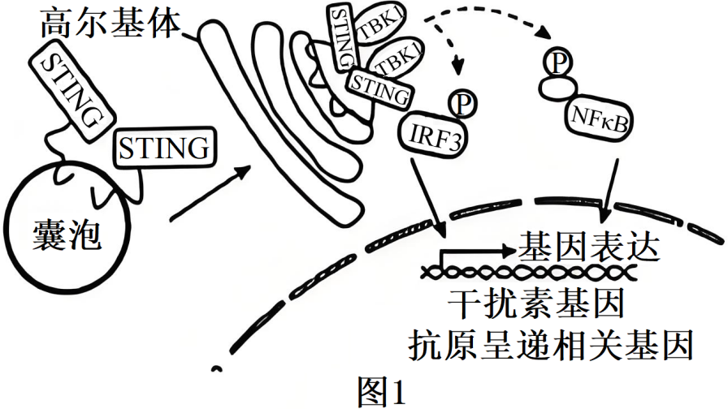
（1）有病毒入侵时，囊泡将STING转运进入高尔基体，体现囊泡和高尔基体的膜具有 ▲ 性。到达高尔基体的STING与蛋白激酶TBK1结合形成蛋白复合物，水解 ▲ 直接提供能量，磷酸化激活干扰素调控因子IRF3。
（2） 激活的IRF3进入细胞核，促进细胞表达干扰素，抑制病毒增殖，这种免疫类型为 ▲ 。
（3）STING蛋白复合物还可以激活转录因子NFκB，促进细胞表达抗原呈递相关蛋白，进而可将入侵病毒的抗原呈递在细胞表面，有利于T细胞通过 ▲ 识别到病毒抗原后活化，裂解被病毒感染的靶细胞，这种免疫方式为 ▲ 。
（4）我国科学家研究发现，有些2型糖尿病患者的胰岛B细胞中STING信号通路异常。
①健康状态下，胰岛B细胞分泌的胰岛素作用于靶细胞，促进血糖进入细胞进行氧化分解，促进 ▲ ，与胰岛A细胞分泌的 ▲ 共同维持血糖稳态。
②为探究胰岛B细胞中STING缺失与胰岛B细胞功能异常的关系，研究人员以正常小鼠和胰岛B细胞中STING基因敲除的小鼠为研究对象，分别分离了胰岛B细胞，开展两组实验：一组检测细胞中胰岛素基因的表达量，结果见图2；另一组用高糖溶液刺激，检测培养液中胰岛素的含量，结果见图3。根据图2、图3可得出结论： ▲ 。（2分）
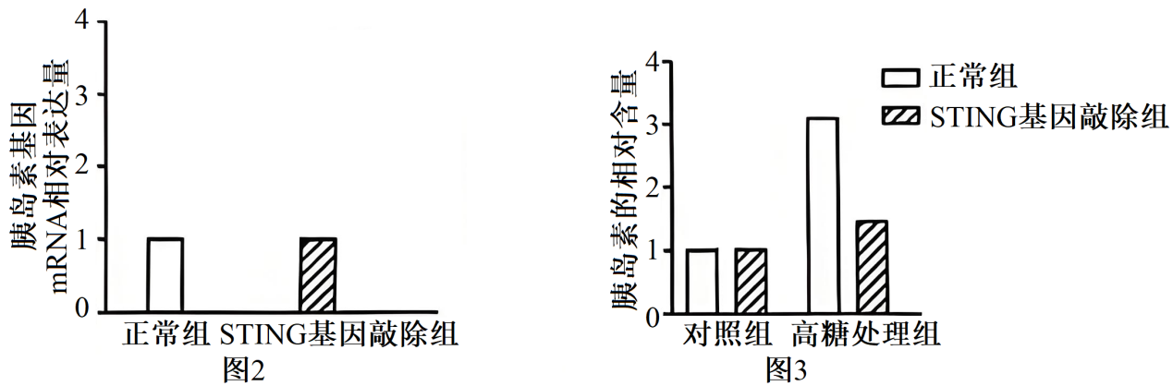
③依据上述研究，研发治疗血糖异常相关的新药物，还需探明胰岛B细胞中STING信号通路作用的分子机制。为筛选出STING基因敲除小鼠胰岛B细胞中表达量显著变化的基因，研究人员用小鼠开展了实验研究。请选出3个关键步骤，并按照实验流程排序： ▲ （填字母）。（2分）
a．提取正常组和STING基因敲除组小鼠胰岛B细胞的DNA
b．提取正常组和STING基因敲除组小鼠胰岛B细胞的RNA
c．逆转录成cDNA后，扩增、测序分析
d．PCR扩增，测序分析
e．确定差异表达基因，进行实验验证
【考查目标】
本题以STING信号通路参与免疫调节、血糖调节过程的相关信息为情境，重点考查免疫调节、血糖调节等必备知识，通过科研背景材料和实验结果图表，考查学生知识综合运用、从情境背景中获取与识别信息、分析推理以及实验探究等关键能力。
问题序号 | 必备知识 | 关键能力
（1） | 生物膜结构特点，ATP的功能 | 知识获取能力
（2） | 非特异性免疫 | 思维认知能力
（3） | 细胞免疫过程 | 知识获取能力
（4）① | 血糖调节（胰岛素的功能） | 知识获取能力
（4）② | 图表分析，得出结论 | 分析推理能力
（4）③ | 实验流程的设计（PCR应用） | 实验探究能力、解决问题能力
【学科思维】
小题 | 核心素养
第（1）小题～第（3）小题 | 生命观念：结构与功能观、物质与能量观、进化与适应观
第（4）小题 ① | 生命观念：稳态与平衡观
第（4）小题 ② | 科学思维 科学探究
第（4）小题 ③ | 科学探究 社会责任
【教考衔接】
本试题考教衔接紧密，较好地发挥了高考试题引导中学教学的功能。试题前3小题设问源于教材，又高于教材，虽然考查的是教材的基础知识，但是在设问上又不是“裸考”知识，而是紧扣题干情境进行设问，让问题生长在情境之中，问题与情境的关联性很强。想要正确作答，不仅要掌握教材知识点，还应具备应用知识解决情境中系列问题的能力。第4小题后两空难度较大，需要将试题信息的表达与所学知识相联系，转化为既有的知识和认知体系中的内容，从而作出判断、解读。所以需要重视生物学阅读教学，将读、思、议相结合，从而提高学生的知识获取和信息转化能力。在实验教学过程中，鼓励学生进行实验创新，培养提出分析、分析问题、解决问题的能力，渗透科学研究方法，强化学生的科学素养。
【重点难点】
本试题涉及的易错点是免疫类型的判断。非特异性免疫包括人体第一道防线和第二道防线，是机体在长期进化过程中遗传下来的，不针对某一特定的病原体，而是对多种病原体都有一定的防御作用。特异性免疫是机体在个体发育过程中与病原体接触后获得的，主要针对特定的抗原起作用。题干描述的是“干扰素具有抑制病毒增殖的作用”， 并不是针对某种特定的病原体，因此判断此免疫类型为非特异性免疫。
本试题涉及的易混点是体液免疫与细胞免疫过程区别。细胞免疫中T细胞通过特异性受体识别被病原体感染的靶细胞表面特定分子，活化成新的细胞毒性T细胞，最终使靶细胞裂解死亡。体液免疫中B细胞受到两个信号刺激后，增殖分化形成浆细胞，产生特定的抗体与病原体特异性结合。
本试题涉及的重点是第4小题的第二问，重点考查学生实验探究能力、分析推理能力。学生需要掌握科学探究的基本思路和方法，这包括不限于实验设计、实施实验以及对实验结果的分析和讨论，更应学会面对陌生复杂的情境时，能够灵活运用所学的生物学知识，对实验结果进行逻辑严密的分析和论证。本题通过对结果图表的分析，深入挖掘文中信息，分析图2两组细胞中的胰岛素基因的mRNA含量无变化，图3中高糖处理时培养液中正常组胰岛素的相对含量明显高于基因敲除组，综合分析得出STING基因缺失不影响胰岛素基因的转录，但影响胰岛素的分泌（或释放）。
本试题涉及的难点是考查学生实验设计能力，渗透运用新的生物制药治疗社会上常见疾病的社会责任。在一定浓度范围内，模板浓度与PCR产物产率成正比。根据反转录PCR产物的浓度可以估算出起始mRNA模板的浓度，mRNA模板的浓度就代表了在特定组织中目的基因表达量的高低。分析实验流程，选出3个关键步骤如下：b．提取正常组和STING基因敲除组小鼠胰岛B细胞的RNA，c．逆转录成cDNA后，扩增、测序分析，e.确定差异表达基因，进行实验验证。2022江苏高考试题第24题最后一题涉及到采用荧光定量PCR法检测某基因的转录水平。具体过程描述为：采集样本、提取总RNA，经逆转录形成cDNA作为模板，PCR扩增，结果分析。本题的解题思路可以从往年的高考试题中获得启发。
【参考答案】
（1）流动（和选择透过性） ATP
（2）非特异性免疫
（3）受体（或特异性受体或T细胞表面受体或TCR） 细胞免疫
（4）①促进血糖合成糖原和转化为非糖物质 胰高血糖素
② STING基因调节胰岛素的分泌而非胰岛素的合成（或 STING基因缺失不影响胰岛素基因的转录，但影响胰岛素的分泌（或释放））（2分）
③ bce （2分）
【变式训练】
当人体进食后，小肠中L细胞分泌的多肽类激素（GLP-1）能显著增强胰岛素的分泌，抑制胰高血糖素的分泌，并让大脑产生饱腹感，减少食物摄入。GLP-1作用机理如下图1所示。
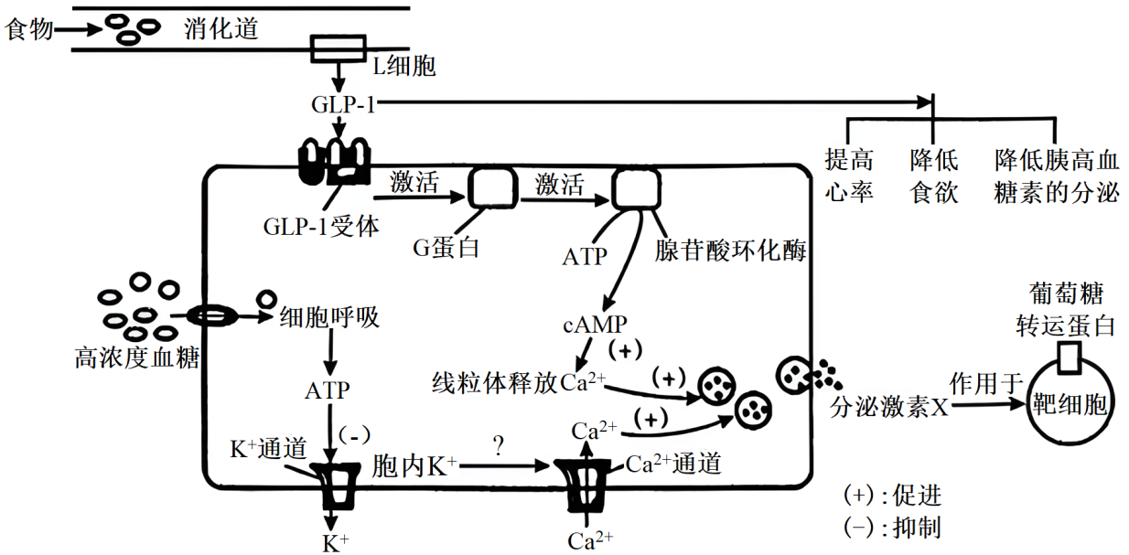
图1 GLP-1作用机理
（1）进食后，小肠分泌的GLP-1通过 ▲ 到达胰腺，与胰岛B细胞 ▲ （填“细胞膜上”或“细胞内”）的受体结合，促进胰岛素的分泌，在增加血糖去路的同时通过 ▲ 减少血糖来源，使血糖浓度降低。
（2）人脑的NTS神经元也能产生GLP-1，脑内GLP-1调节血糖代谢的反射弧中效应器是 ▲ （填“交感”或“副交感”）神经末梢及其支配的 ▲ 。
（3）为进一步探究GLP-1的降血糖机制，现将生长状态相似的小鼠平均分成4组，分别在A、B时间点之后开始给4组小鼠注射适量的以下实验试剂之一：STZ药物（该药物特异性诱导胰岛B细胞凋亡）、exendin-4(某种其他类型的降血糖药物)、GLP-1类似物、生理盐水。（请根据图2在表格中填写需要注射的物质）
组别 | 一组① | 二组② | 三组③ | 四组④
A时间点 | 生理盐水 | ▲ | STZ | STZ
B时间点 | 生理盐水 | GLP-1类似物 | ▲ | ▲
在相同条件下培养小鼠，期间持续检测小鼠空腹血糖浓度，全部注射流程结束后检测4组小鼠的胰岛B细胞数量和胰岛素表达量，结果如图2、图3所示：
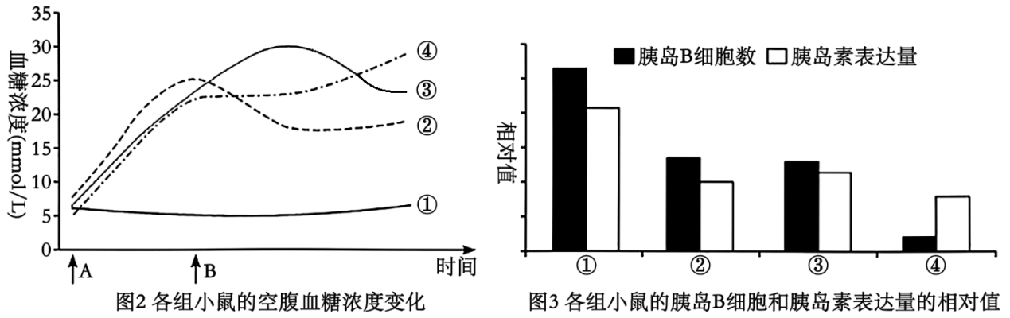
（4）结合图2、图3，推测GLP-1可以降血糖的作用机制是 ▲ (至少答2点)（2分）
（5）某兴趣小组为探究肠GLP-1和脑内GLP-1对胰腺作用效果是否相同，设计如下实验：
步骤1：将血糖代谢正常小鼠随机分为甲、乙两组
步骤2：分别向甲组鼠胰腺血管和乙组鼠脑内注射等量GLP-1，30min后测量各组血液中胰岛素浓度；
步骤3：比较两组胰岛素浓度，若相等则作用效果相同，反之则不同。
上述实验操作不足以验证结论，需要完善的操作有： ▲ （2分）（请写出2点）。（说明：其他无关变量相同且适宜，手术操作不影响小鼠的生理指标）
参考答案：
（1）体液运输 细胞膜上 抑制肝糖原的分解和非糖物质转化
（2）副交感神经 胰岛B细胞
（3）②STZ ③exendin-4 ④生理盐水
（4）通过促进胰岛B细胞分泌胰岛素；促进胰岛B细胞的增殖（或者抑制胰岛B细胞凋亡)；促进胰岛素基因的表达，进而缓解胰岛B细胞凋亡导致的高血糖症状，并且降低血糖效果比exendin-4更好（2分）
（5）应分别测量胰岛素和胰高血糖素的浓度，不能只测量胰岛素；
实验前需测量小鼠血液中的胰岛素、胰高血糖素的初始浓度；
不能直接比较测量值，应先计算GLP-1处理前后激素浓度的差值，再进行比较（2分）
【试题23】
23．川金丝猴是我国特有的珍稀濒危物种，为了更好地保护这一物种，研究者开展了以下研究。请回答下列问题：
（1）川金丝猴警戒行为具有监测捕食者和同种个体的功能，这说明生物之间的关系有 ▲ 。川金丝猴的警戒行为依赖于环境中获取的信息，信息类型有 ▲ 。川金丝猴根据这些信息及时作出反应，一方面可以降低被捕食风险，另一方面为争夺 ▲ 获得更多机会。
（2）川金丝猴以植食为主，消化道中部分微生物直接参与高纤维食物的消化，这些微生物与川金丝猴构成 ▲ 关系。
（3）研究者为了进一步研究川金丝猴的食性，采集其粪便样本，进行DNA提取、扩增，部分实验过程如下。请完成下表：
实验目的 | 简要操作步骤
释放DNA | 在去杂后的样本中加入裂解液
析出DNA | 离心后取① ▲ ，加入乙醇
② ▲ | 在沉淀物中加入纯水
扩增DNA | 将③ ▲ （2分）、引物、样本DNA、含有Mg²⁺缓冲液、超纯水等加入PCR管中，进行PCR
（4）为分析川金丝猴摄食的植物种类，研究者设计一对引物F和R，能同时扩增出不同种植物叶绿体中的rbeL基因片段，是因为引物F和R的碱基能与rbeL基因的保守序列的碱基 ▲ 。用引物F和R对4种植物样本甲~丁的叶绿体基因组DNA进行扩增测序，结果如图所示。若对4个样本的扩增产物进行DNA电泳条带分析，能检出的样本是 ▲ 。研究者用引物F和R对川金丝猴粪便DNA进行扩增并测序，得到的序列有图中的3种序列，据此可确定川金丝猴摄食的植物有 ▲ 。若要更准确鉴定出川金丝猴摄食的植物，参照叶绿体基因库，还需选用 ▲ 的保守序列设计引物，对川金丝猴粪便DNA进行扩增、测序分析。
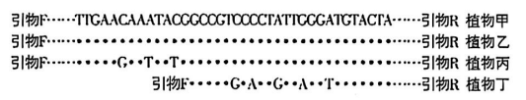
注：“·”表示与植物甲对应位置上相同的碱基：“……”表示省略200个碱基
（5）依据上述研究，保护川金丝猴可采取的措施有 ▲ （填字母）（2分）。
a．建立川金丝猴生态廊道，促进种群间基因交流
b．保护川金丝猴栖息地的植被和它喜食的植物
c．需用标记重捕法定期重捕，以精确监测种群数量
d．主要依赖迁地保护，扩大川金丝猴种群数量
【考查目标】
知识覆盖面广：该题涵盖生态系统中的种间关系、生态信息传递、生物与环境的适应性、基因工程的基本操作等多个知识点，既涉及生态学领域，又融入基因工程内容，打破模块界限，考查学生对不同知识板块的整合与运用能力。
能力要求多元：着重考查学生获取信息、分析推理、实验设计与应用知识的能力 。像根据川金丝猴警戒行为的功能及依赖信息类型进行分析，体现获取和解读信息能力；从粪便样本 DNA 操作步骤到植物种类鉴定的推理过程，考查逻辑思维和分析问题能力；设计引物分析川金丝猴摄食植物种类，可检验学生对基因工程技术的应用能力。
【学科思维】
逻辑推理贯穿始终：题目围绕研究川金丝猴展开，从生态现象到基因工程实验操作及结果分析，各小问层层递进，学生需要依据已知信息，通过严密逻辑推理得出结论。比如在分析川金丝猴摄食植物种类时，要根据引物与基因保守序列的关系、电泳条带及测序结果进行综合推理。
科学探究思维凸显：以研究川金丝猴为情境，模拟科学研究过程，学生在答题中体验提出问题、设计实验（如引物设计）、分析实验结果（根据测序确定摄食植物）等环节，培养科学探究思维和实践能力，契合生物学科注重实验与探究的特点。
【教考衔接】
回扣教材核心知识：生态部分的种间关系、生态系统信息传递等内容，以及基因工程中 DNA 提取、PCR 扩增等技术，都能在教材中找到原型。这引导学生重视教材基础知识，避免死记硬背，学会灵活运用知识解决实际问题。
拓展知识应用场景：将教材知识置于川金丝猴研究这一真实且具科研价值的情境中，考查学生知识迁移和应用能力。例如教材讲解 PCR 技术原理，本题让学生应用该技术分析川金丝猴粪便 DNA，实现从理论知识到实际科研的跨越，体现 “教考衔接” 对知识深度和广度的要求。
【重点难点】
易错点：① 精准鉴定摄食植物的引物设计：题目中“若要更准确鉴定川金丝猴摄食的植物，需选用______的保守序列设计引物”，答案为“叶绿体中其它基因”。学生易错误认为 “仅用 rbcL 基因即可”，忽略“单一基因可能存在物种间同源性高、区分度不足” 的问题，未意识到需通过多个叶绿体基因提高鉴定准确性，属于对 “分子鉴定特异性” 理解不深入的错误。② DNA 提取步骤的操作细节：“析出 DNA”步骤中，离心后需取 “上清液”（含溶解的 DNA），学生易误取 “沉淀物”（含杂质）；“溶解 DNA” 步骤的目的是 “使析出的 DNA 重新溶解于纯水”，学生易混淆该步骤与“释放 DNA”的目的，属于对实验操作原理记忆模糊的错误。
易混点：① 互利共生与原始合作的区分：题目中 “川金丝猴消化道微生物与川金丝猴的关系”，答案为“互利共生”。学生易误写为“原始合作”，二者的核心区别在于“是否相互依赖、离开后能否独立生存”：互利共生中，双方相互依赖（微生物依赖川金丝猴提供生存环境和食物，川金丝猴依赖微生物消化高纤维食物），离开后难以存活；原始合作中，双方受益但不依赖。② 生态信息类型的判断：川金丝猴警戒行为依赖的信息类型（如视觉信息、听觉信息），学生易混淆“物理信息”与“行为信息”：“警戒行为本身是行为信息”，但行为依赖的环境信号（如看到捕食者的视觉信号、听到同伴警报的听觉信号）属于物理信息，学生易将 “行为本身”与“行为依赖的信息”归为同一类型，导致判断错误。
重点：① 种间关系的判断与分析。② DNA 提取与 PCR 扩增的实验逻辑：需明确“释放 DNA（裂解液）→析出 DNA（取上清 + 乙醇）→溶解 DNA（纯水）→扩增 DNA（PCR 体系组成）”的步骤顺序，以及各步骤的操作目的，是基因工程部分的基础重点。③ 实验结果的解读与应用：根据 “引物扩增测序结果” 判断可检出的植物样本（如植物甲、乙、丙、丁中，能与引物 F/R 结合的样本）、川金丝猴的摄食植物种类，需结合 “引物与保守序列结合” 的原理，体现对实验技术应用的考查。
难点：① 跨模块知识的整合应用：需同时运用生态学（种间关系、保护措施）与基因工程（DNA 技术、引物设计）知识，解决 “通过分子技术研究食性，服务于生态保护” 的问题，对学生知识整合能力要求较高，如 “如何通过粪便 DNA 精准鉴定摄食植物” 的推导过程。② PCR 体系组成的完整性记忆：扩增 DNA 时，需明确除 “引物、样本 DNA、含有 Mg²⁺缓冲液、超纯水” 外，还需加入 “Taq 酶（DNA 聚合酶）和 dNTP（脱氧核苷三磷酸）”，易遗漏关键成分，体现对实验细节的掌握难度。③ 测序结果与摄食植物的对应推理：根据 “4 种植物的 rbcL 基因扩增测序结果”和“粪便中 3 种序列”，需排除未匹配的植物样本，推导摄食种类，需结合“引物结合特异性”和“序列一致性” 分析，逻辑链条较长。
【参考答案】
（1）种间关系和种内关系 物理信息、化学信息、行为信息 食物、空间、配偶等
（2）互利共生
（3）上清液 溶解DNA 4种脱氧核苷酸（或dNTPs）、耐高温的DNA聚合酶
（4）互补配对 植物丁 丙、丁 叶绿体基因组其他DNA片段
（5）ab
【变式训练】
红壤和黄棕壤是我国重要的耕地资源，但普遍存在酸化问题，且有机质含量较低。玄武岩储量丰富。研究者探究了添加玄武岩粉对土壤碳含量和植物生长的影响。
(1)生态系统中，碳元素是在生物群落与 ▲ 之间不断循环的。岩石中的硅酸盐与大气/土壤中的CO₂和水反应，生成的HCO- 3溶于土壤水中，并最终经由地表径流输送到海洋，这体现了碳循环的 ▲ 性。
(2)以红壤和黄棕壤为对象，设置对照（CK）和添加玄武岩粉（B）2个处理。9月底播种苋菜，成熟后测定苋菜生物量、土壤pH，结果如图。
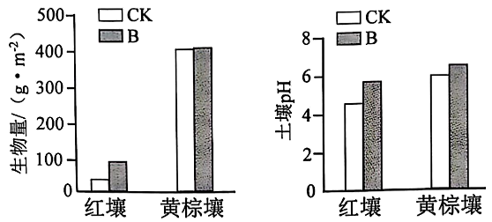
实验结果显示 ▲ ，表明添加玄武岩粉促进红壤苋菜的生长，而对黄棕壤苋菜的生长无明显促进作用。产生这种差异的原因可能是 ▲ 。
(3) 采用荧光定量 PCR 测定土壤细菌含量。提取土壤总 DNA，部分实验流程如下表，请完成填空：
实验目的 | 简要操作步骤
破碎细胞释放DNA | 取土壤样本，加入研磨珠和裂解液，震荡破碎细胞，此过程需避免DNA酶污染，原因是 ▲
去除蛋白质杂质 | 向裂解液中加入体积分数为25%的氯仿-异戊醇混合液，振荡后离心，取 ▲ （填 “上清液” 或 “沉淀物”）
析出DNA | 向上一步获取的液体中加入冷却的 ▲ 。
溶解DNA | 收集DNA沉淀物，用适量TE缓冲液溶解，置于- 20℃保存
(4) 设计引物时，根据细菌16S rRNA基因序列设计的引物需满足 “与靶序列互补且物种特异性适中” 的要求。在PCR反应体系中，除添加引物、样本DNA、含有Mg²⁺的缓冲液、超纯水外，还必须加入 ▲ 和 ▲ ，前者的作用是 ▲ ，后者为反应提供原料和能量。加入过量荧光染料SG，SG结合双链DNA后发出荧光信号（SG不与单链DNA结合，游离的SG不发出荧光）。检测达到一定荧光强度时的 PCR循环次数（Ct值），结果表明B处理较CK显著增加了红壤细菌含量，对黄棕壤无显著影响。对此过程的叙述正确的有 ▲ 。
A．实验测定的土壤细菌包括不同种类的细菌
B．与引物互补的序列在不同种细菌间高度相似
C．需加入4种核糖核苷酸作为PCR的原料
D．红壤B处理Ct值小于对照组Ct值
(5)检测发现，添加玄武岩粉对红壤有机碳含量无显著影响。请解释原因。 ▲ 。
参考答案
（1）非生物环境 全球
（2）红壤B处理生物量显著大于CK，黄棕壤B处理生物量与CK无显著差异 红壤初始pH较低，苋菜生长差，添加玄武岩粉显著提高了红壤pH，促进苋菜生长
（3）DNA 酶会水解 DNA，导致提取失败；上清液；体积分数为 95% 的乙醇
（4）Taq 酶（或耐高温的 DNA 聚合酶）；dNTP；催化脱氧核苷酸形成磷酸二酯键，合成子链 DNA；ABD
（5）添加玄武岩粉促进红壤苋菜生长，增加土壤有机碳的输入；添加玄武岩粉也促进土壤细菌生长，有机物分解增加；输入与分解相抵消，土壤有机碳无明显变化。
【试题24】
24.某昆虫眼睛的颜色受独立遗传的两对等位基因控制，黄眼基因B对白眼基因b为显性，基因A存在时，眼色表现为黑色，基因a不影响B和b的作用。现有3组杂交实验，结果如下。请回答下列问题：
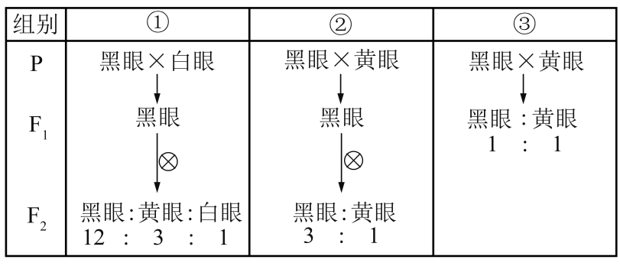
（1）组别①F₁黑眼个体产生配子的基因组成有 ▲ ；F₂中黑眼个体基因型有 ▲ 种。
（2）组别②亲本的基因型为 ▲ ；F₂中黑眼个体随机杂交，后代表型及比例为 ▲ 。
（3）组别③的亲本基因型组合可能有 ▲ 。（2分）
（4）已知该昆虫性别决定方式为XO型，XX为雌性，XO为雄性。若X染色体上有一显性基因H，抑制A基因的作用。基因型为aaBBX^{h}X^{h}和AAbbX^{H}O的亲本杂交，F₁相互交配产生F₂。
（ⅰ）F₂中黑眼、黄眼、白眼表型的比例为 ▲ ；F₂中白眼个体基因型有 ▲ 种。
（ⅱ）F₂白眼雌性个体中，用测交不能区分出的基因型有 ▲ 。
（ⅲ）若要从F₂群体中筛选出100个纯合黑眼雌性个体，理论上F₂的个体数量至少需有 ▲
个。
【考查目标】
本题通过某昆虫眼睛的颜色的三组杂交实验进行遗传分析，探究其眼睛颜色的遗传规律为情境。考察基因分离定律、自由组合定律和伴性遗存等知识。学生在新情中要根据相关杂交实验结果正确分析出黑眼和白眼的这个传递规律做到学以致用，考察其信息整合能力、实验数据处理能力、演绎推理能力等关键能力。
【学科思维】
考查学生的科学探究和科学思维，体现出扎实的学科思维和逻辑推理能力
【教考衔接】
1.知识体系的衔接：强调教材中遗传学的遗传规律与高考考查内容的对应关系；教学过程中对核心概念需要深入讲解，如后代表型均为显性，亲本中必有一方为显性纯合子，本题中还有对调可能性较多，学生容易遗漏，为学生解答高考题目打下坚实基础。
2.能力培养和思维训练的衔接：教学中注重培养学生的逻辑推理、数据分析和实验设计能力，还要注重培养学生的学科思维，如归纳总结、演绎推理、假设验证等；通过讨论和探究式学习，让学生理解遗传规律的本质，比如本题12：3：1的比例由来等而不仅仅是记忆公式。通过课堂练习和实验活动，提升学生解决复杂遗传问题能力。
3.情境应用的衔接：将遗传学知识与实际生活、科学研究相结合，如遗传病的预防、生物育种等；帮助学生理解遗传学知识在现实中的应用，从而更好应对高考中情境化题目。
4.题型与方法和评价反馈的衔接：教学中引入高考典型题型（如遗传图谱分析、概率计算、实验设计题），帮助学生熟悉考试形式；教授解题技巧，如何根据后代比例，反推出亲本基因型，计算遗传概率时何时用乘法法则，何时用配子法等。通过阶段性测试和模拟考试，检验学生对知识的掌握情况，根据考试反馈调整教学策略，确保教学与考试要求同步。
【重点难点】
1.易错点
（1）考虑不全面：第三问亲本基因型会有遗漏，第4问第2空白色个体基因型的种类。后代表型均为显性，亲本中必有一方为显性纯合子，本题中还有亲本显性可对调可能性更多，要能够考虑周全；第4题第2小问，白眼个体的基因型，分成两类，一类天生白，一类被XH抑制，这样就不会多项或少项。
（2）表现型和基因型之间转换不到位。如第4题第1空，白眼表型转换成基因型写不全，考虑不到两对基因之间的相互关系。12:15:5这一空难度稍微有点高。对于遗传基本功不太好的学生可能不大会做。
（3）概率计算中的反向运算：第4题最后1空，一般都是问，纯合黑眼雌性个体出现的概念，本题反问F2的数量，本质并未发生改变，但有学生就反应不会算，还是相互转换练得少。
（4）忽视题目中的特殊条件：如致死效应、基因互作、显性纯合致死等，导致计算错误。本题基因互作，第4小题第3空，用测交不能区分的就是本来就是白的个体，被抑制的个体在测交则可以表现出来，就能写对，不会遗漏或多写。
2.易混点
（1）混淆配子的基因型和后代的基因型 比如本题第1空，就有学生写成后代基因型
（2）自交和自由交配的混淆，如本题第2题中的随即杂交，后代的表型及比例。
（3）自由组合与连锁遗传的混淆：自由组合适用于非同源染色体上的基因，而连锁遗传适用于同源染色体上的基因。
3.重点内容
（1）遗传规律的理解与应用：孟德尔（分离定律、自由组合定律）和摩尔根（伴性遗传）的遗传规律。两对基因位置关系，以及基因之间相互关系等特殊遗传现象。
（2）基因型与表现型的分析：根据实验数据逆推亲本基因型，以及F1自由交配子代的表现型及比例。如本题第四问子代表型比例，要先写出表型对应的基因型，而且要写全，再计算才能得出正确答案。
（3）遗传概率的计算：计算遗传概率时何时用乘法法则（第4题1和3两小问），何时用配子法（本题第2问随机交配）等
4.难点内容
（1）复杂遗传问题的分析：多对基因的自由组合问题，尤其是涉及两对基因的相互关系，XH抑制A基因的表达，基因型所对应的表型发生改变，这也是基因型与表现型需要对应好，否则容易出错，如第4题第1小问
（2）可能性考虑的全面性：如第三题亲本的可能性，后代表型均为显性，亲本中必有一方为显性纯合子，本题中还有亲本显性可对调可能性更多，要能够考虑周全；第4题第2小问，白眼个体的基因型，分成两类，一类天生白，一类被XH抑制，这样就不会多项或少项。
通过系统掌握这些重点、难点、易错点和易混点，学生可以在解答遗传题时更有条理，避免常见错误，提升解题准确率和思维深度。
【参考答案】
（1）AB、Ab、aB、ab 6
（2）AABB和aaBB 黑眼:黄眼=8:1
（3）AaBB×aaBB、AaBb×aaBB、AaBB×aaBb、Aabb×aaBB(2分)
（4）(i)12:15:5(2分) 8
(ii)aabbX^{H}X^{h}和 aaabbX^{h}X^{h} (2分)
(iii )3200
【变式训练】
某植物抗病性受常染色体上独立遗传的两对基因控制：抗病基因R对感病基因r为显性，但基因S存在时会抑制R基因的表达，使植株表现为感病，基因s无抑制效应。另有一对育性基因位于Y染色体非同源区段，T为可育基因，t为不育基因（不育植株不能产生配子）。现有3组杂交实验，结果如下表：
组别 | 亲本(P) | F₁表现型 | F₂表现型及比例
① | 抗病 × 感病 | 全部感病 | 抗病 : 感病 = 3 : 13
② | 感病 × 抗病 | 全部抗病 | 无F₂（亲本不育）
③ | 抗病 ×感病 | 全部抗病 | 抗病 : 感病 = 3 : 1
请回答：
（1）组别①的亲本“抗病”和组别③的亲本“感病”基因型分别为 ▲ 、 ▲ 。
（2）组别①的F₂抗病植株随机传粉，后代感病植株的比例为 ▲ （2分）。
（3） 组别②的感病亲本为不育雄株（基因型rrssYᵗ），其与可育纯合抗病雌株杂交，可育纯合抗病雌株的基因型为 ▲ ；F₁中不育雄株的比例为 ▲ 。（2分）
（4）组别③的F₁抗病植株（基因型Rrss）与某感病植株杂交，后代表现型比例为抗病 : 感病 = 1 : 1，则该感病植株的基因型是 ▲ 。（1分）
（5）若X染色体上存在隐性致死基因d（Xᵈ），导致合子死亡。基因型为RrSsXᴰY和RrSsXᴰXᵈ的植株杂交：
① F₁存活个体中雌雄比例为 ▲ （2分）；
② F₁抗病植株随机传粉，后代中能稳定遗传的抗病雌株（RRssXᴰXᴰ）比例为 ▲ （2分）。
参考答案：
（1）RRss、rrSS
（2）1/9（2分）
（3） RRss或RRssXX（1分）；1/2（2分）
（4）rrss
（5）① 雌:雄 = 2:1（2分）② 4/21（2分）

第四章 高三生物一轮复习教程设计

第一单元 细胞的分子组成
【一览专题】
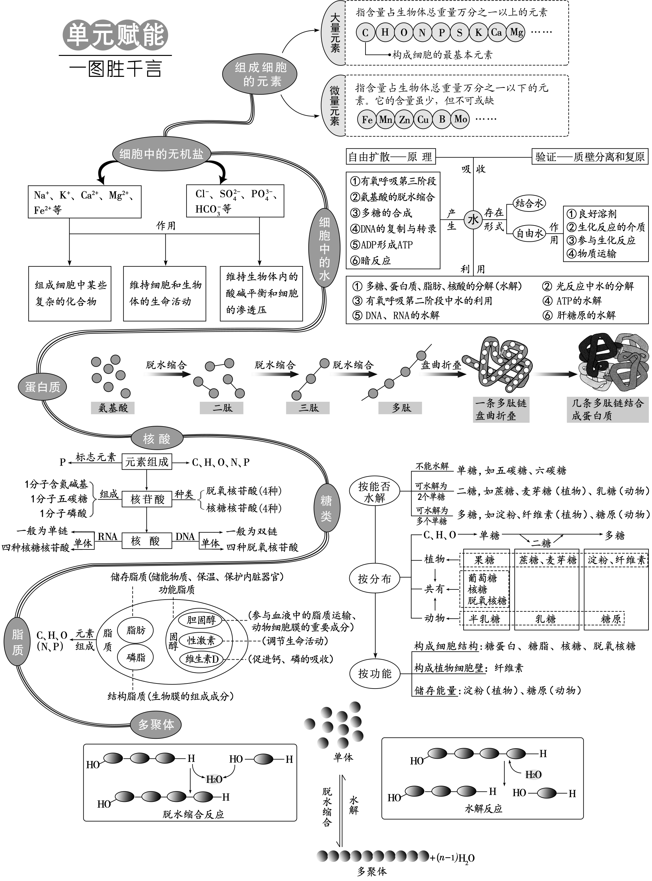
第一讲 组成细胞的元素及无机化合物
【教学目标】
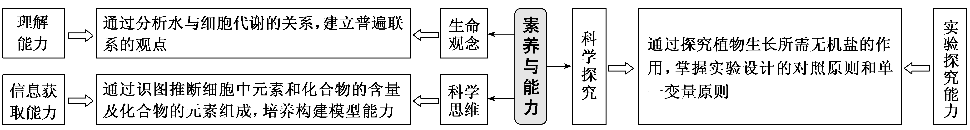
【教学重难点】
1.重点：了解组成细胞的元素种类及功能。
2.难点：掌握细胞中水和无机盐的生理功能。
【目标达成】
1.说出细胞主要由C、H、O、N、P、S等元素构成，它们以碳链为骨架形成复杂的生物大分子。
2.指出水大约占细胞重量的2/3，以自由水和结合水的形式存在，赋予了细胞许多特性，在生命活动中具有重要作用。
3.举例说出无机盐在细胞内含量虽少，但与生命活动密切相关。
【教学思路】
本讲内容是细胞物质组成的基础内容，与化学知识有一定的联系，整体难度不大，以识记为主，学生对相关内容能较好地理解和掌握。
教师在教学过程中可通过提供图表、文字等资料和实例，通过生生互动、师生互动等教学方式，使学生能够分析问题和解决问题，并强化相关基础知识的识记，最终在形成概念的同时提升生物学学科核心素养。
【教学流程】
活动一：结合图表分析组成细胞的元素和化合物的种类与含量
↓
活动二：通过实例分析探究细胞中水的存在形式和生理功能
↓
活动三：通过实例分析探究细胞中无机盐的存在形式和生理功能
【典例例题】
【基础巩固】
1.(2024·镇江期末)下列关于冬小麦中水的叙述，错误的是( )
A．自由水之间的氢键易断裂使其常温下保持液态
B．结合水能维持细胞中某些大分子物质的稳定性
C．冬季来临时自由水的含量会下降至低于结合水
D．结合水和自由水均能参与物质运输和化学反应
2.(2022·湖北卷)水是生命的源泉，节约用水是每个人应尽的责任。下列有关水在生命活动中作用的叙述，错误的是( )
A.水是酶促反应的环境 B．参与血液中缓冲体系的形成
C．可作为维生素D等物质的溶剂 D．可作为反应物参与生物氧化过程
3.(2024·南通期末)下列关于细胞中无机化合物的叙述，正确的是( )
A．结合水主要存在于液泡中
B．无机盐多以离子形式存在
C．自由水所占比例越高，细胞抵抗不良环境的能力越强
D．无机盐参与维持细胞的酸碱平衡，不参与有机物的合成
4.(2024·重庆卷)下表据《中国膳食指南》得到女性3种营养元素每天推荐摄入量，据表推测，下列叙述错误的是( )
年龄段 | 元素
年龄段 | 钙/(mg·d^{－1}) | 铁/(mg·d^{－1}) | 碘/(μg·d^{－1})
0.5～1岁 | 350 | 10 | 115
25～30岁(未孕) | 800 | 18 | 120
25～30岁(孕中期) | 800 | 25 | 230
65～75岁 | 800 | 10 | 120
A．以单位体重计，婴儿对碘的需求高于成人
B．与孕前期相比，孕中期女性对氧的需求量升高
C．对25岁与65岁女性，大量元素的推荐摄入量不同
D．即使按推荐量摄入钙，部分女性也会因缺维生素D而缺钙
5.钙在骨骼生长和肌肉收缩等过程中发挥重要作用。晒太阳有助于青少年骨骼生长，预防老年人骨质疏松。下列叙述错误的是( )
A．细胞中有以无机离子形式存在的钙
B．人体内Ca^{2＋}可自由通过细胞膜的磷脂双分子层
C．适当补充维生素D可以促进肠道对钙的吸收
D．人体血液中钙离子浓度过低易出现抽搐现象
6.植物在生长发育过程中需要不断从环境中吸收水。下列有关植物体内水的叙述，错误的是( )
A．根系吸收的水有利于植物保持固有姿态
B．结合水是植物细胞结构的重要组成成分
C．细胞的有氧呼吸过程不消耗水，但能产生水
D．自由水和结合水比值的改变会影响细胞的代谢活动
7.(2024·南通二调改编)下列有关人体细胞中元素和化合物的叙述，正确的是( )
A.磷脂分子和ATP的组成元素完全相同
B．促甲状腺激素中含有碘元素
C．胆固醇参与构成细胞膜
D．DNA和RNA都是细胞内的遗传物质
8.(2024·南京二模)下列关于细胞中元素的叙述，正确的是( )
A.脂肪酸、性激素、淀粉的组成元素都是C、H、O
B．碳作为生命的核心元素，占人体细胞鲜重比例最大
C．常用放射性同位素¹⁴C、¹⁵N、³²P进行生物学研究
D．细胞中的血红蛋白由于含大量元素铁而呈现红色
【能力突破】
9.（多选）(2024·扬州红桥高级中学)在我国南方，芥菜等蔬菜在霜冻后食用品质更佳。研究发现，植物在低温时将细胞中的淀粉水解成葡萄糖，产生抗逆反应。下列分析错误的有( )
A．该抗逆反应导致细胞中自由水与结合水比值增大
B．该变化导致细胞液浓度升高，细胞液不易结冰
C．该抗逆反应引起细胞代谢增强、酶活性升高
D．抗逆反应体现了植物对低温环境的适应
【综合创新】
10.Zn^{2＋}是激活色氨酸合成酶的必要成分，缺乏Zn^{2＋}会影响生长素合成导致植物生长受阻，通常会出现节间缩短，叶片变小呈簇生状，俗称“小叶病”。
(1)锌属于________________(填“大量元素”或“微量元素”)，该现象说明无机盐的作用是______________________________________。
(2)为探究小叶病是否由缺锌引起，对照组应使用__________培养液，实验组使用_______________培养液。实验步骤：将长势相同的幼苗分成两等份，分别培养在上述两种培养液中；放在________的条件下培养一段时间，观察幼苗的生长发育状况。
(3)若实验证明小叶病是由缺锌引起的，从科学研究的严谨角度出发，还应增加的实验步骤是什么？增加步骤后的实验结果是什么？
___________________________________________________________________________
第二讲 生命活动的主要承担着——蛋白质
【教学目标】
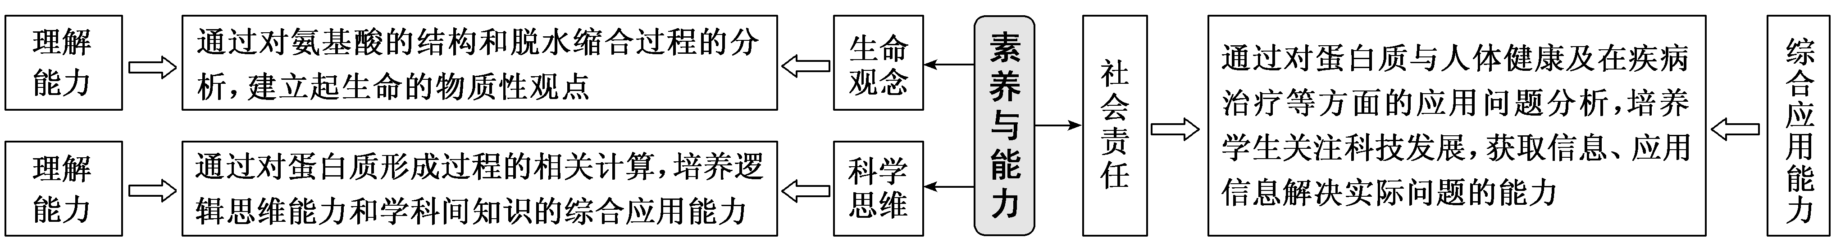
【教学重难点】
1.重点：掌握组成蛋白质的化学元素及基本单位；实例分析蛋白质的生理功能。
2.难点：弄清蛋白质的结构组成及其特点。
【目标达成】
1.组成蛋白质的化学元素及基本单位。
2.蛋白质的结构组成及其特点。
3.蛋白质结构和功能的多样性。
【教学思路】
蛋白质是构成细胞和生物体最重要的结构和功能性物质，该讲内容涉及有机化学的相关知识，对部分学生的学习存在一定的难度。学好该讲内容，对进一步学习基因控制蛋白质的合成和生物体各项生命活动的正常进行有着紧密的联系。
教师在教学中应结合实例，深入浅出地帮助学生深刻理解蛋白质的结构层次，在此基础之上归纳总结相关计算的规律。对于蛋白质功能的教学，应紧密联系学生自身体验及教材中相关内容，提升学生分析问题和解决问题的能力。
【教学流程】
活动一：比较不同种类的氨基酸，归纳出氨基酸的结构特点
↓
活动二：通过图像分析蛋白质的结构组成及特点
↓
活动三：根据氨基酸形成蛋白质的过程，进行相关计算规律的归纳总结
↓
活动四：结合实例分析蛋白质的结构多样性和功能多样性
【典型例题】
【基础巩固】
1.(2024·无锡期末)下列关于蛋白质的结构和功能的叙述，错误的是( )
A．氨基酸序列改变可影响血红蛋白的功能
B．淀粉酶在0 ℃时空间结构会被破坏而失活
C．酒精可引起病毒的蛋白质变性而使其失去感染能力
D．载体蛋白在主动转运钾离子时其自身构象会发生改变
2.蛋白质是生命活动的主要承担者。下列有关叙述错误的是( )
A．叶绿体中存在催化ATP合成的蛋白质
B．胰岛B细胞能分泌调节血糖的蛋白质
C．唾液腺细胞能分泌水解淀粉的蛋白质
D．线粒体膜上存在运输葡萄糖的蛋白质
3.(2024·镇江期初)血红蛋白可将氧气输送到人体的器官和组织。下列叙述正确的是( )
A.组成血红素的氨基酸含有N、S、Fe等元素
B．血红蛋白中不同肽链之间通过肽键连接
C．血红蛋白中谷氨酸被缬氨酸替代会降低运输氧的能力
D．血浆中血红蛋白含量减少是判断人体是否贫血的标准
4.(2024·连云港期末)中国研究团队公布了动物体内具有辨识方向作用的“生物指南针”——磁感应蛋白与光敏隐花色素蛋白组成的蛋白质复合体，这一发现有望解决动物的迁徙之谜。下列有关磁感应蛋白的叙述，错误的是( )
A．磁感应蛋白的元素组成至少有4种
B．磁感应蛋白的基本组成单位是氨基酸
C．磁感应蛋白空间结构与其功能密切相关
D．磁感应蛋白经高温处理后与双缩脲试剂不发生紫色反应
5.(2023·湖北卷)球状蛋白分子空间结构为外圆中空，氨基酸侧链极性基团分布在分子的外侧，而非极性基团分布在内侧。蛋白质变性后，会出现生物活性丧失及一系列理化性质的变化。下列叙述错误的是( )
A．蛋白质变性可导致部分肽键断裂
B．球状蛋白多数可溶于水，不溶于乙醇
C．加热变性的蛋白质不能恢复原有的结构和性质
D．变性后生物活性丧失是因为原有空间结构破坏
6.(2025·海安期初)下列关于细胞中化合物的叙述，正确的是( )
A．水能使植物枝叶保持挺立，缓和温度变化对植物的影响
B．脂肪是细胞的主要能源物质，可由糖类转化而来
C．多糖的结构多样性与其单体的种类、数目、排列顺序有关
D．蛋白质的组成元素有C、H、O、N等，N主要分布在肽键中
7.(2024·南通三调)人体内存在一种神经递质脑啡肽，其氨基酸序列是：酪氨酸—甘氨酸—甘氨酸—苯丙氨酸—蛋氨酸。下列叙述正确的是( )
A.脑啡肽与核酸、胰岛素具有相同的元素组成
B．脑啡肽由5种氨基酸脱去4分子水形成
C．脑啡肽与双缩脲试剂反应显蓝色
D．脑啡肽由神经细胞合成，通过胞吐的方式释放
8.将人胰岛素A链上1个天冬氨酸替换为甘氨酸，B链末端增加2个精氨酸，可制备一种人工长效胰岛素。下列关于该胰岛素的叙述，错误的是( )
A．进入人体后需经高尔基体加工 B．比人胰岛素多了2个肽键
C．与人胰岛素有相同的靶细胞 D．可通过基因工程方法生产
9.(2025·盐城八校联考)研究发现，人内耳中一种Prestin蛋白的快速运动对于听到高频声音至关重要。下列相关叙述错误的是( )
A．Prestin蛋白的合成过程中伴随着水的生成
B．Prestin蛋白和胰岛素的基本组成单位相同
C．高温、低温等均会使Prestin蛋白失去活性而令人无法听到高频声音
D．Prestin蛋白对于人听到高频声音的重要功能是由其结构决定的
【能力突破】
10.氨基酸在人体内分解代谢时，可以通过脱去羧基生成CO₂和含有氨基的有机物(有机胺)，有些有机胺能引起较强的生理效应。组氨酸脱去羧基后的产物组胺，可舒张血管；酪氨酸脱去羧基后的产物酪胺，可收缩血管；天冬氨酸脱去羧基后的产物β－丙氨酸是辅酶A的成分之一。下列叙述正确的是( )
A．人体内氨基酸的主要分解代谢途径是脱去羧基生成有机胺
B．有的氨基酸脱去羧基后的产物可作为生物合成的原料
C．组胺分泌过多可导致血压上升
D．酪胺分泌过多可导致血压下降
11.（多选）(2024·海安高级中学)肌红蛋白由153个氨基酸分子构成的一条直链肽链盘绕一个血红素辅基形成，血红素辅基和肽链间不形成肽键。下列说法正确的有( )
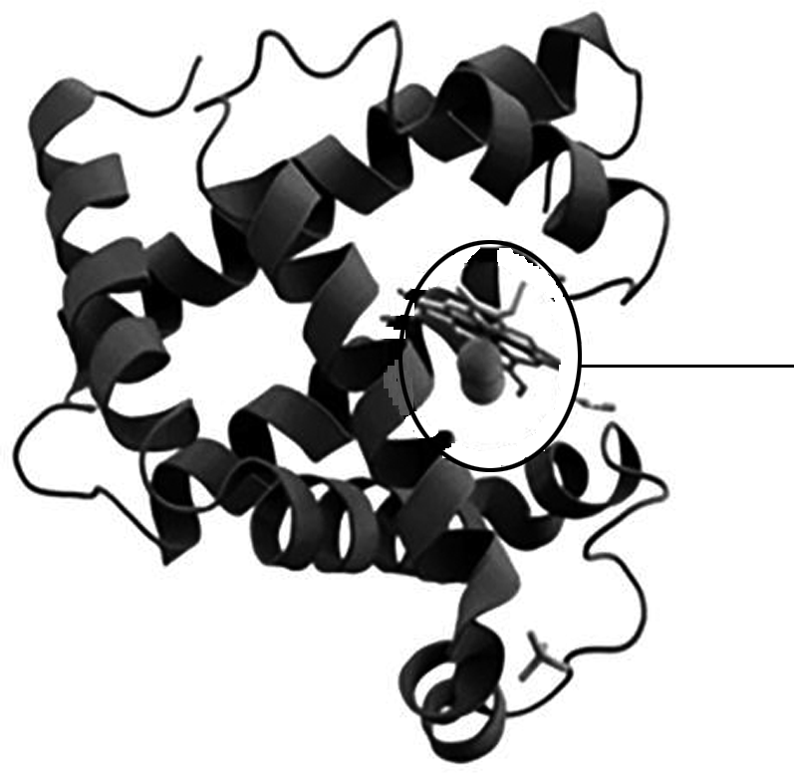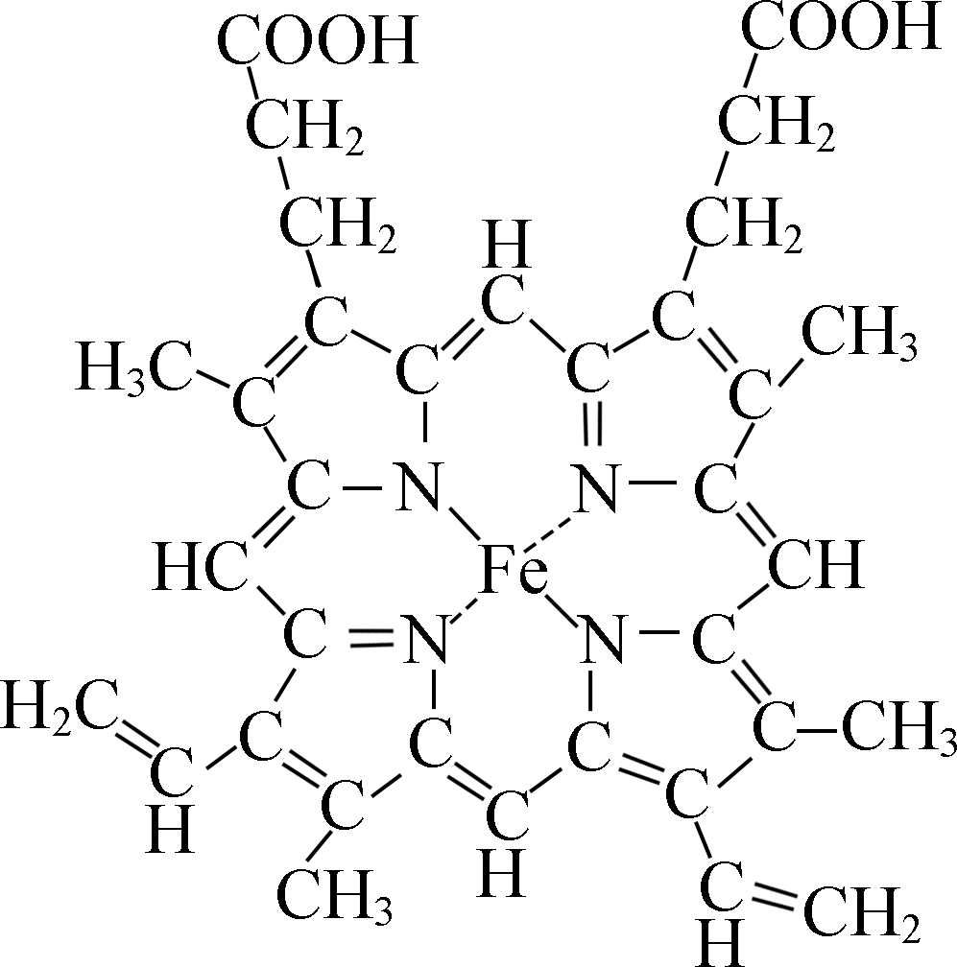
肌红蛋白结构图 血红素
A．构成肌红蛋白的元素至少有C、H、O、N、Fe
B．肌红蛋白至少含有3个游离的羧基
C．Fe是构成血红素的元素，说明无机盐大多数以化合物形式存在
D．在该蛋白质分子中，氨基酸之间还能够形成氢键，从而形成一定的空间结构
第三讲 核酸、糖类与脂质
【教学目标】
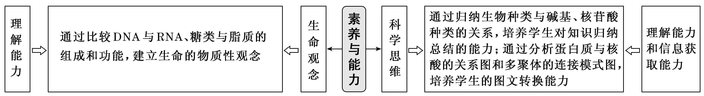
【教学重难点】
1.重点：生物大分子以碳链为骨架；糖类的种类和作用、核酸的结构和功能。
2.难点：使用化学试剂检测生物组织中的糖类、脂肪和蛋白质。
【目标达成】
1.概述糖类有多种类型，它们既是细胞的重要结构成分，又是生命活动的主要能源物质。
2.举例说出不同种类的脂质对维持细胞结构和功能有重要作用。
3.概述核酸由核苷酸聚合而成，是储存与传递遗传信息的生物大分子。
【教学思路】
本讲内容主要讲述了生物大分子的基本骨架以及糖类、脂质、核酸的组成、种类、结构和功能，是学生学习细胞代谢、增殖、分化、衰老和凋亡知识的基础。
教师在教学过程中需利用学生有关生活经验，需提供大量分子结构模式图及实例等资料，辅助学生的学习，通过引导学生阅读教材、归纳整理，自主构建概念图，让学生在相互评价、交流过程中，深入理解核心概念。通过走进实验室，鉴定生物组织中的化合物，使学生在积极动手动脑的探索实践中深刻理解生物学知识，同时也得到探究、观察、比较、分析等各方面专业技能训练，以发展学生生物学学科核心素养。
【教学流程】
活动一： 阅读教材，归纳整理糖类的分类、分布及功能
↓
活动二：通过实物展示及各脂质分子模式图的观察，分析脂质的种类、组成元素及功能
↓
活动三：建构核酸概念图，获得核酸的系统知识
↓
活动四：通过分析几种碳骨架示意图及几种大分子的的形成过程图，理解“生物大分子以碳链为基本骨架”
↓
活动五：走进实验室，检测生物组织中糖类、脂肪、蛋白质等化合物
【典型例题】
【基础巩固】
1.(2025·徐州期初)下列关于细胞中化合物的叙述，错误的是( )
A．生物大分子的基本骨架是碳链
B．纤维素是植物细胞壁的主要成分
C．核酸和核糖的组成元素相同
D．胆固醇、性激素、维生素D都难溶于水
2.(2024·镇江期初)下列关于细胞中化合物的叙述，正确的是( )
A．构成不同种类多糖的单体均为葡萄糖
B．不同磷脂的元素组成均为C、H、O、N、P
C．不同蛋白质的空间结构的维持均需要氢键
D．不同细胞遗传物质的碱基种类均有五种
3.(2023·湖南卷)南极雌帝企鹅产蛋后，由雄帝企鹅负责孵蛋，孵蛋期间不进食。下列叙述错误的是( )
A．帝企鹅蛋的卵清蛋白中氮元素的质量分数高于碳元素
B．帝企鹅的核酸、多糖和蛋白质合成过程中都有水的产生
C．帝企鹅蛋孵化过程中有mRNA和蛋白质种类的变化
D．雄帝企鹅孵蛋期间主要靠消耗体内脂肪以供能
4.(2024·扬州期末)下列关于生物大分子及其单体的叙述，正确的是( )
A.生物大分子及其对应的单体组成元素可能不同
B．生物大分子彻底水解得到的一定是单体
C．催化核苷酸脱水缩合形成核酸的酶是DNA聚合酶
D．生物大分子的多样性都与单体的种类和排列顺序有关
5.(2025·扬州期初改编)下列有关细胞中化合物的叙述，正确的是( )
A．脱氧核苷酸有4种，是人体细胞合成RNA的原料
B．构成血红蛋白的某些氨基酸中含有S、Fe等元素
C．糖类、蛋白质和DNA都是生物大分子，由许多单体连接而成
D．胆固醇是构成动物细胞膜的重要成分，在人体内还参与血液中脂质的运输
6.(2024·镇江期末)细胞核中有一种小核RNA(snRNA)，共分为7类，长度约为100～215个核苷酸。下列叙述正确的是( )
A．核苷酸是以碳链为基本骨架的小分子物质
B．snRNA可能是某些真核生物的遗传物质
C．snRNA彻底水解后可获得4种不同的产物
D．7类snRNA的差别主要在于碱基种类不同
7.2023年10月2日诺贝尔生理学或医学奖授予科学家卡塔林·卡利科和德鲁·魏斯曼，以表彰他们在mRNA疫苗技术研发方面所做的开创性工作。mRNA疫苗是一种新型疫苗，它的主要成分是信使RNA(mRNA)分子。下列相关叙述错误的是( )
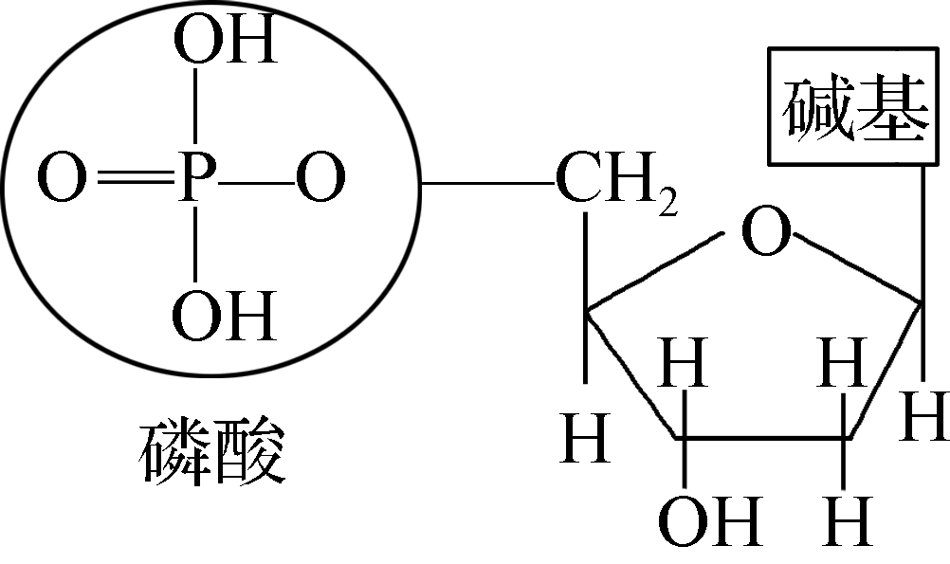
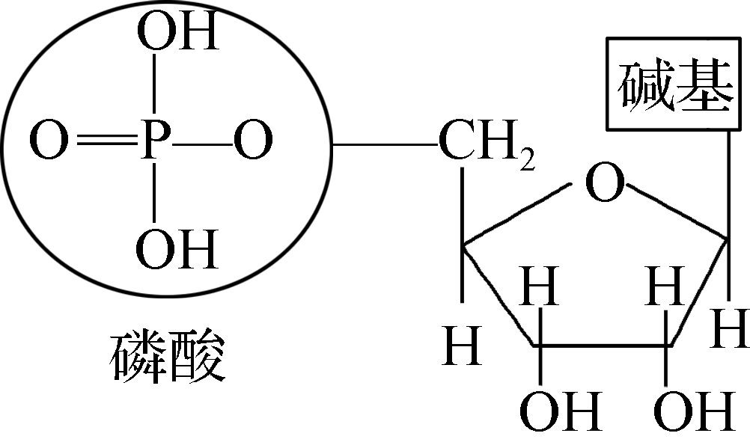
甲 乙
A．甲是所有细胞生物遗传物质的基本单位
B．真核细胞中，由乙构成的多聚体主要分布在细胞质中
C．人体细胞中由A、U、C、T四种碱基参与构成的核苷酸共6种
D．由甲、乙分别构成的多聚体彻底水解后的产物中有5种化合物是相同的
8.(2025·苏州期初)在原核细胞内有许多环状DNA分子，其中拟核内有一个大型环状DNA分子；在真核细胞内也有一些环状DNA分子。下列关于这些环状DNA分子的叙述，正确的是( )
A．都是细胞内的遗传物质，也都不含等位基因
B．都不含游离的磷酸基团，也都不含脱氧核糖
C．都不能与蛋白质结合，也都不能与RNA结合
D．都可以分布于拟核或染色体，也都能进行转录
9.(2024·仪征中学)俗语说：“秋风起，蟹脚痒，九月圆脐十月尖。”中秋节前后是品尝大闸蟹的最佳时间，下列有关大闸蟹的叙述，正确的是( )
A．蟹肉中含有丰富的蛋白质，合成蛋白质的氨基酸元素组成一定有C、H、O、N、P、S
B．蟹肉中富含钙、铁、磷等大量元素，对于骨质疏松、贫血的人群有很好的改善作用
C．蟹黄中胆固醇含量较高，胆固醇可引发心脑血管疾病，高血脂人群不宜过多摄入
D．蟹壳的主要成分有几丁质，几丁质的元素组成有且仅有C、H、O三种，在医药、化
工等方面有广泛用途
10.奶茶是一种高糖、高脂、高热量的饮品。下列说法错误的是( )
A．饮用高糖、高脂奶茶易使人血液变稠，血压升高
B．长期大量饮用奶茶会使过剩的糖类转化为脂肪，导致肥胖
C．脂肪不仅是储能物质，还是一种很好的绝热体
D．用斐林试剂来鉴定奶茶，若出现砖红色沉淀，可说明奶茶中含有蔗糖
11.下图表示大分子糖转化为葡萄糖的两种生物方法，相关分析错误的是( )
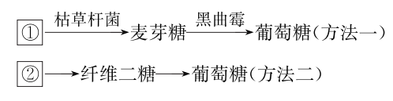
A．制造麦芽糖浆的过程与图中方法一过程相似
B．图中①和②代表的有机大分子依次是纤维素和淀粉
C．若①和②为生命活动供能，通常情况先转化为葡萄糖
D．方法二可作为工业上利用植物秸秆生产葡萄糖的原理
【能力突破】
12.（多选）(2024·无锡期中)苏东坡诗云：“小饼如嚼月，中有酥与饴。”据考证，早在殷商末年，我们的先民们就用谷物来制造饴糖(麦芽糖)。下图是麦芽糖制作的传统工艺流程。下列相关叙述正确的有( )
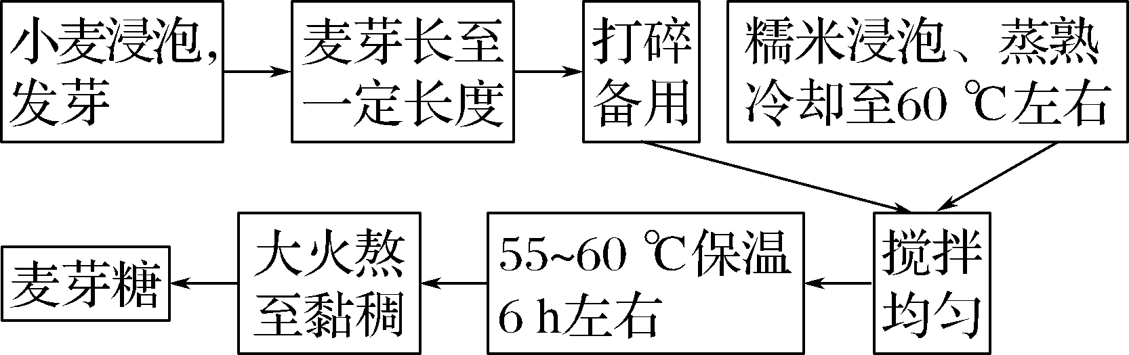
A．小麦种子发芽过程中，其细胞内的自由水含量明显增加
B．经过图示工艺流程，将糯米中的淀粉大量转变为麦芽糖
C．麦芽糖是单糖，麦芽糖可被小肠黏膜上皮细胞直接吸收
D．推测发芽的小麦中淀粉可以转化成麦芽糖
13.（多选）(2024·泰安期末)奶茶中含有反式脂肪酸、高浓度果糖、淀粉、乳化剂、甜味剂、咖啡因等，其中反式脂肪酸与顺式脂肪酸(如图1)相比，前者不易被人体分解，还可影响智力发育，使高密度胆固醇脂蛋白与低密度胆固醇脂蛋白(如图2)的比值降低。以下分析正确的有( )
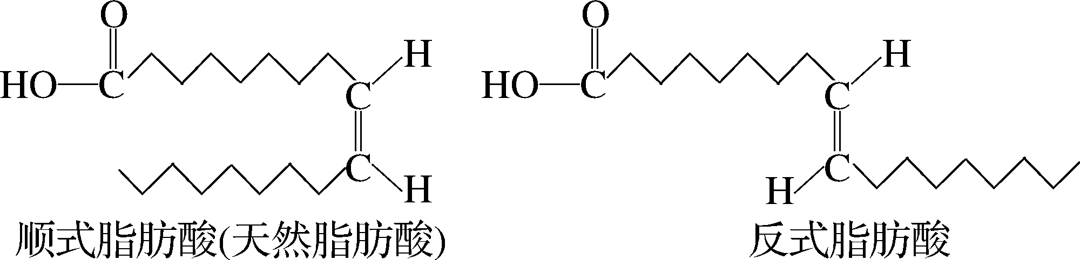
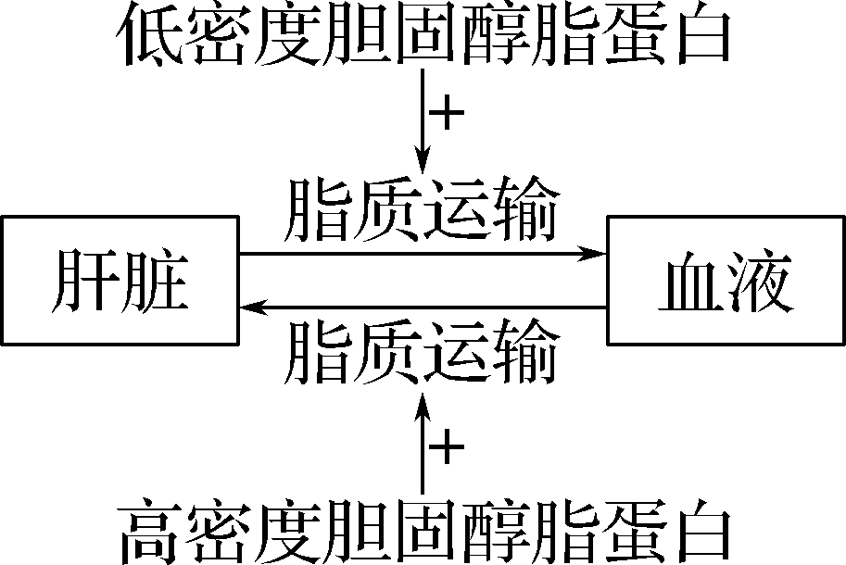
图1 图2
- 奶茶不能为人体提供能量
B．长期饮用奶茶易诱发高血脂
C．长期饮用奶茶有一定的“上瘾”风险
D．长期饮用奶茶患糖尿病风险升高
14.（多选）蛋白质和核酸都是生物大分子，下列相关叙述正确的有( )
A．蛋白质空间结构具有多样性 B．细胞的功能主要由蛋白质完成
C．DNA的空间结构具有多样性 D．细胞中的遗传信息储存于核酸中
15.（多选）下图①～④表示由各种化学元素组成的化合物，有关叙述正确的有( )
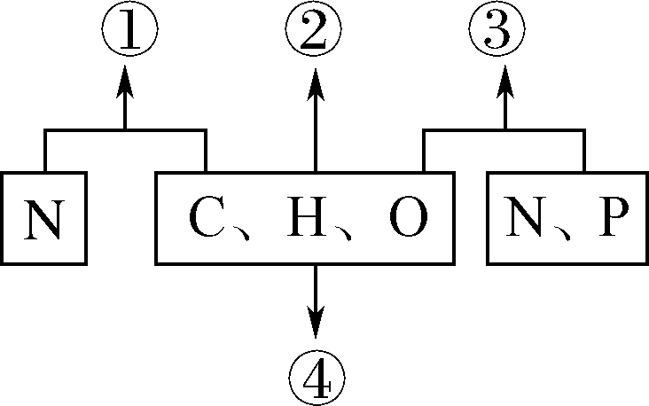
A．若①是某种大分子的组成单位，则①可能是氨基酸
B．若②是人和动物细胞中的储能物质，则②就是脂肪
C．若③是病毒遗传物质的组成单位，则③只有四种
D．若④是由葡萄糖缩合形成的物质，则④共有三种

第二单元 细胞的结构和物质运输
【一览专题】
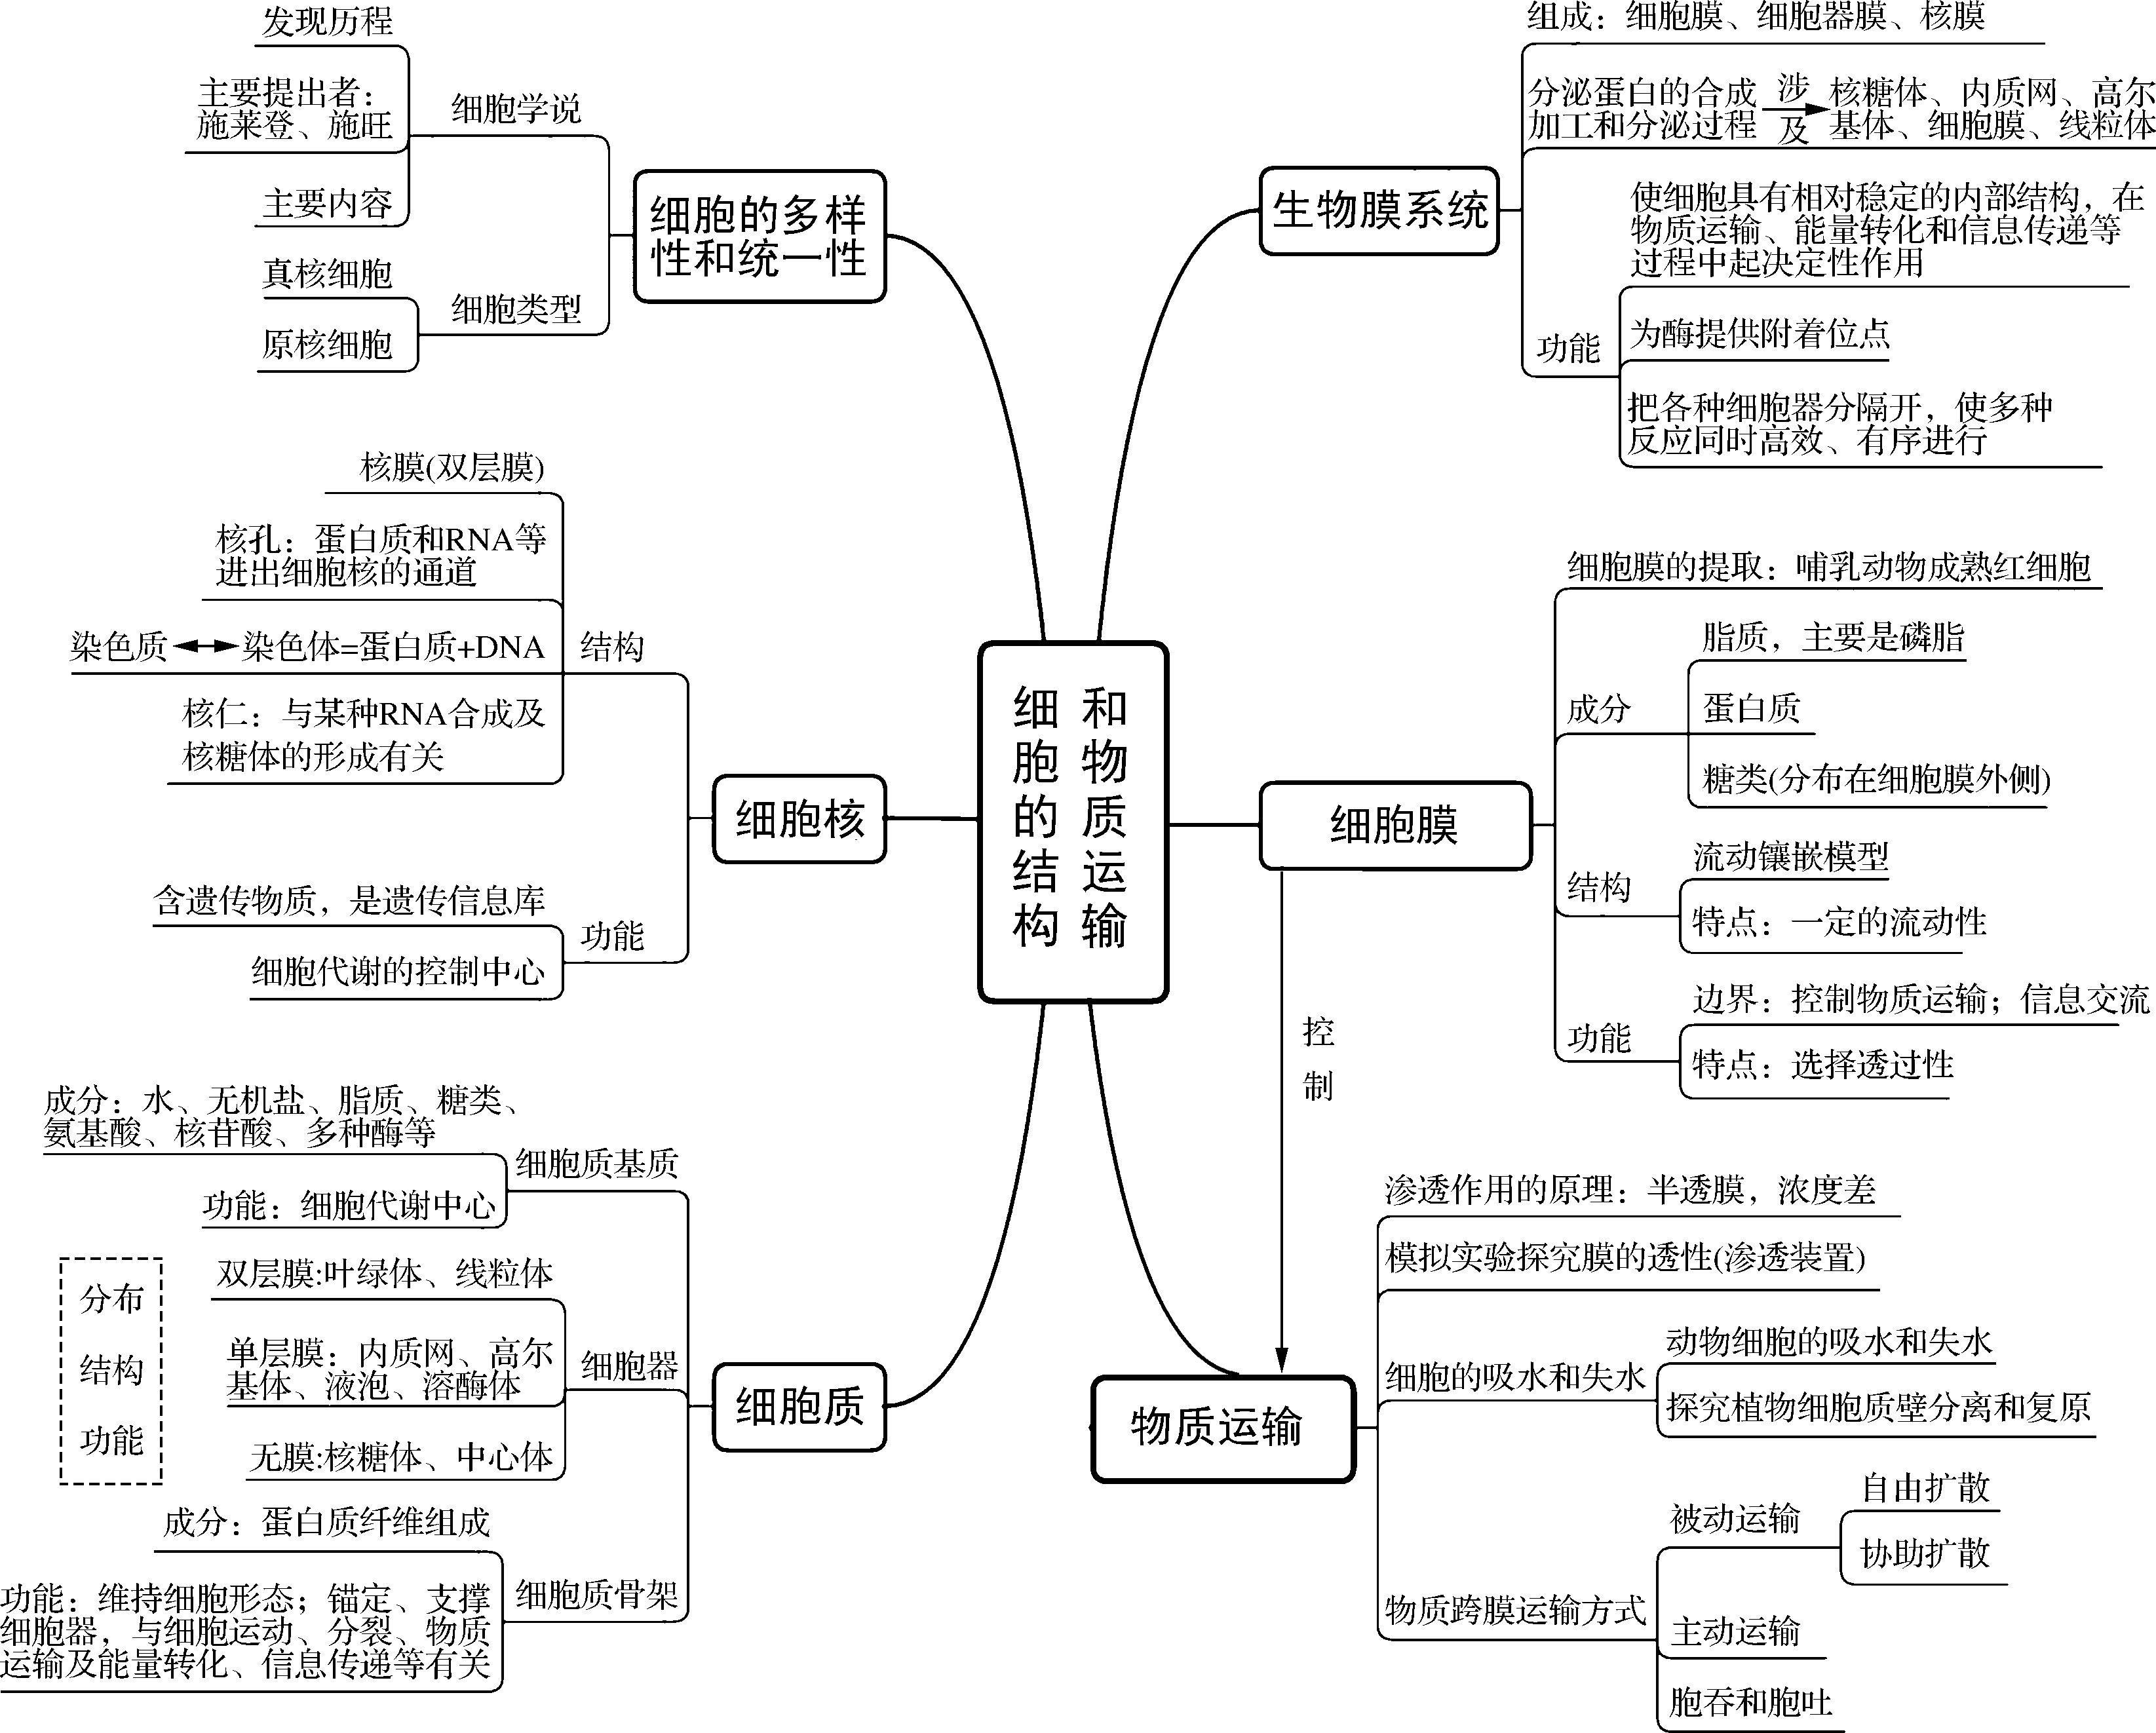
第一讲 细胞学说、原核细胞和真核细胞、显微镜
【教学目标】
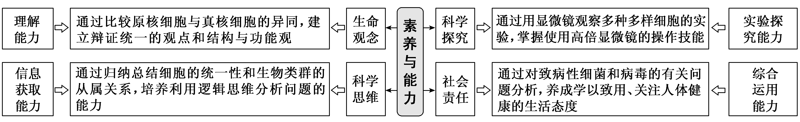
【教学重难点】
1.重点：描述原核细胞与真核细胞的最大区别是原核细胞没有由核膜包被的细胞核。
2.难点：使用光学显微镜观察各种细胞。
【目标达成】
1.细胞学说的主要内容(后人经过整理并加以修正总结出来的)：(1)细胞是一个有机体，一切动植物都由细胞发育而来，并由细胞和细胞产物所构成；(2)细胞是一个相对独立的单位，既有它自己的生命，又对与其他细胞共同组成的整体生命起作用；(3)新细胞是由老细胞分裂产生的。
2.细胞学说揭示了动物和植物的统一性，从而阐明了生物界的统一性。
3.归纳法是指由一系列具体事实推出一般结论的思维方法。归纳法分为完全归纳法和不完全归纳法。
4.动植物以细胞代谢为基础的各种生理活动，以细胞增殖、分化为基础的生长发育，以细胞内基因的传递和变化为基础的遗传与变异，等等，都说明细胞是生命活动的基本单位，生命活动离不开细胞。
5.使用低倍镜观察时，粗、细准焦螺旋都可调节，使用高倍镜观察时，只能调节细准焦螺旋。目镜的长度与其放大倍数成反比；物镜的长度与其放大倍数成正比。由低倍镜换到高倍镜，视野变暗，视野内细胞数目变少，每个细胞的体积变大。
6.显微镜的放大倍数：放大倍数指的是物体的长度或宽度的放大倍数。物像移动与装片移动的关系：由于显微镜下成的是倒立的像，若细胞在显微镜下成的像偏右上方，实际在装片中细胞的位置则偏左下方。所以，物像移动的方向与载玻片移动的方向是相反的。
7.原核细胞与真核细胞的主要区别是有无以核膜为界限的细胞核。由真核细胞构成的生物叫做真核生物，如植物、动物、真菌等。由原核细胞构成的生物叫作原核生物，如细菌、支原体、衣原体、立克次氏体等。
8.淡水水域污染后富营养化，导致蓝细菌和绿藻等大量繁殖，会形成让人讨厌的水华，影响水质和水生动物的生活。
9.蓝细菌细胞内含有藻蓝素和叶绿素，是能进行光合作用的自养生物。细菌中的多数种类是营腐生或寄生生活的异养生物。细菌的细胞都有细胞壁、细胞膜和细胞质，都没有由核膜包被的细胞核，也没有染色体，但有环状的DNA分子，位于细胞内特定的区域，这个区域叫作拟核。
【教学思路】
引导学生系统回顾细胞学说的建立历程、基本内容及其科学价值，并通过比较原核细胞与真核细胞的结构异同，深化对细胞统一性与多样性的理解。从“结构与功能观”出发，帮助学生建立“显微结构决定功能”的认知，理解不同细胞类型在形态、核区、细胞器等方面的差异如何影响其生命活动；结合显微镜观察实验，培养学生的科学探究能力与实证意识，强化对“观察—比较—归纳”科学方法的运用；从生命系统的层次性与进化观角度，引导学生体会细胞学说在构建生物学整体框架中的奠基作用，并认识原核与真核细胞在进化上的联系与区别，最终形成“学说—结构—技术—进化”多维整合的知识体系。
【教学过程】
活动一：分析细胞学说的建立与发展资料，让学生充分体验科学研究的基本方法和思维方式↓
活动二：通过实验，掌握光学显微镜的结构和高倍镜的使用方法
↓
活动三： 通过原核细胞和真核细胞的异同点比较，培养学生的科学思维
【典型例题】
【基础巩固】
1.细胞学说的建立经历了一个漫长而曲折的过程，下列相关叙述错误的是( )
A.细胞学说的建立者主要是来自德国的科学家施莱登和施旺
B.“所有的细胞都必定来自已经存在的活细胞”是对细胞学说的重要补充
C.显微镜的发明和应用为细胞学说的建立奠定了基础
D.原核、真核细胞都有细胞膜、细胞质等结构，这属于细胞学说体现的细胞之间的统一性
2.女性的宫颈被高危型HPV（人乳头瘤病毒）持续感染，日后可能会引发宫颈癌前病变，甚至患上宫颈癌。据2020年国际癌症研究机构发布的数据，我国宫颈癌患者约占全球的1/5。下列关于人乳头瘤病毒的说法正确的是( )
A.和酵母菌一样都是由细胞构成的 B.是一种细菌病毒，营寄生生活
C.人乳头瘤病毒是宫颈癌的病原体 D.科学家可以用光学显微镜对其进行观察
3.多种病原微生物如细菌、支原体、真菌和病毒等均会导致奶牛患乳腺炎，从而严重影响牛奶的产量和品质。下列有关叙述错误的是( )
A.使用高倍显微镜镜检，可区分病原微生物的类型
B.区分细菌和真菌最主要的依据是有无以核膜为界限的细胞核
C.与其他病原微生物相比，病毒无法在乳汁中繁殖
D.细菌、支原体、真菌都具有的结构是细胞膜、细胞质
4.项圈藻是蓝细菌中的一种，能进行光合作用。单个项圈藻的形状接近正球体，它通过分裂产生的子代互不脱离，经过多次分裂后，形成如项圈的集合，故名项圈藻。下列叙述正确的是( )
A.一个池塘里的全部蓝细菌构成一个种群
B.项圈藻的光合色素分布在类囊体薄膜上
C.形成“项圈集合”是细胞有丝分裂的结果
D.项圈藻分裂过程中会发生遗传物质的复制
5.如表对所学的部分生物进行的分类，下列相关叙述正确的是（ ）
组别 | 生物种类
① | 蓝细菌、大肠杆菌、乳酸菌
② | 黑藻、绿藻、发菜
③ | HIV、烟草花叶病毒、T2噬菌体
A.①中的生物在生命系统中所属的层次是细胞和个体
B.②中的生物都属于生产者，能进行光合作用且光合色素相同
C.③中的生物均仅由蛋白质和核酸组成，无细胞结构
D.表中的生物都以DNA为遗传物质
6.构成原核细胞的基因组比较小，基因数目较少，无法进行较为复杂的细胞分化及相关基因表达的调控，无法形成较为高等的多细胞生物体。下列关于原核细胞结构的叙述错误的是( )
A.硝化细菌属于原核生物，没有叶绿素但可将CO₂和H₂O合成糖类
B.原核细胞DNA上的基因不存在等位基因，也没有游离的磷酸基团
C.原核细胞中只有核糖体一种细胞器，可合成自身所需要的蛋白质
D.细菌细胞壁具有支持保护作用，还可避免酒精进入细胞导致细胞内蛋白质变性
【能力突破】
7.（多选）近年来纳米科技发展进步神速，极精微的各式显微镜，如定量扫描电子显微镜的发明，使细胞的微细结构被观察的更为清楚。下列有关光学显微镜高倍镜使用方法的叙述，正确的是( )
A.若观察的标本较大，在高倍镜下容易找到，可以直接使用高倍物镜观察
B.由低倍镜转换到高倍镜时物镜碰到装片，可能是切片标本厚度超标所致
C.低倍镜转换到高倍镜后，若视野变暗，可调节光圈大小或打开辅助光源
D.由低倍物镜转换到高倍物镜后，视野变暗，细胞变大，细胞数目变少
8.（多选）华丽硫珠菌是目前发现的最大细菌（长达2 cm），内含两个囊泡，其中一个囊泡包含所有DNA和核糖体；另一个囊泡充满了水，占细菌总体积的73％，有助于细菌的内容物紧贴细胞壁。该细菌能够从CO₂中获取“食物”。下列叙述正确的是( )
A.囊泡中的DNA与蛋白质结合形成染色体
B.DNA与核糖体在同一囊泡中利于基因表达
C.囊泡中自由水含量较多且能参与生化反应
D.该菌能通过叶绿体获取CO₂进行光合作用
9.（多选）如图是流感病毒侵染细胞过程示意图，①②表示过程，PB1-F2、NS1是流感病毒的辅助蛋白，NS1可减弱干扰素对病毒的抑制作用，有助于病毒逃脱免疫系统的攻击；PB1-F2引起线粒体凋亡，从而导致细胞凋亡。下列叙述正确的是( )
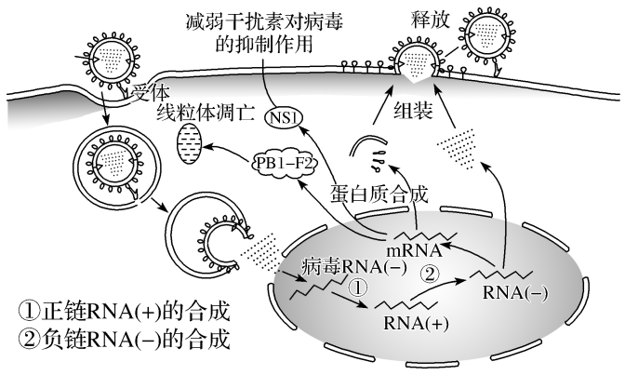
A.PB1-F2可加速流感病毒在机体中的扩散
B.流感病毒的核酸经过程①②完成自我复制
C.PB1-F2、NS1参与子代流感病毒的组成
D.阻断流感病毒与细胞膜上受体的结合可预防流感
【综合创新】
10.肺炎支原体（MP）是一种原核生物，其粘附于宿主细胞膜表面后可模仿宿主细胞膜结构，逃逸机体的免疫应答，引起慢性感染和无症状携带。如图为支原体的结构示意图，请回答下列问题：
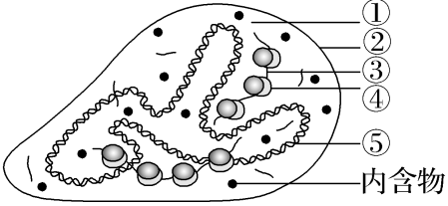
（1）支原体中含有RNA的细胞器是 （填序号）。
（2）广谱青霉素可抑制细菌的增殖，但支原体对其并不敏感，推测青霉素对细菌的作用位点为 。作用于核糖体小亚基的四环素类抗生素可抑制支原体和细菌的增殖，却不会抑制人体细胞的增殖，原因可能是 。
（3）MP与某冠状病毒均能导致机体患肺炎，二者结构上最大的差别是 。有学说认为，MP感染人体后，产生的抗体也会引发脑、肝、肾等脏器组织的损伤，人体抗体的基因表达过程与支原体的基因表达过程的不同之处在于 。
第二讲 细胞膜的结构与功能
【教学目标】
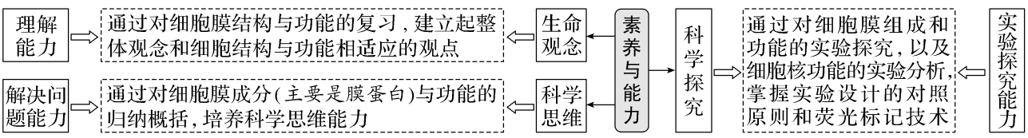
【教学重难点】
1.重点：了解常考的膜蛋白；理解细胞膜的特性。
2.难点：探究细胞膜的功能；验证细胞膜功能特性——选择透过性。
【目标达成】
1.细胞膜的功能：将细胞与外界环境分隔开、控制物质进出细胞、进行细胞间的信息交流。
2.细胞膜的功能特点是具有选择透过性。
3.制备细胞膜最好的材料是哺乳动物成熟的红细胞，因为其没有细胞壁、细胞核和各种细胞器。制备细胞膜的方法：细胞吸水(蒸馏水)涨破。
4.细胞间信息交流的方式主要有：(1)通过信息分子传递交流，常见的信息分子有激素、神经递质；(2)通过细胞接触交流，如精子和卵细胞之间的识别和结合；(3)通过细胞通道交流，如高等植物细胞之间的胞间连丝。
5.细胞膜主要由脂质和蛋白质组成，此外，还有少量的糖类。
6.功能越复杂的细胞膜，蛋白质的种类和数量越多。
7.磷脂双分子层是膜的基本支架，其内部是磷脂分子的疏水端。
8.蛋白质分子以不同方式镶嵌在磷脂双分子层中：有的镶在磷脂双分子层表面，有的部分或全部嵌入磷脂双分子层中，有的贯穿于整个磷脂双分子层。
9.细胞膜不是静止不动的，而是具有流动性，主要表现为构成膜的磷脂分子可以侧向自由移动，膜中的蛋白质大多也能运动。细胞膜的结构特点是具有一定的流动性。
10.糖被是细胞膜外表面的糖类分子，它和蛋白质分子结合形成糖蛋白，或与脂质结合形成糖脂。糖被与细胞表面的识别、细胞间的信息传递等功能有密切关系。
【教学思路】
引导学生系统探究细胞膜的化学成分、流动镶嵌模型及其功能特性。通过分析经典实验：红细胞膜实验、荧光标记膜蛋白实验等，理解细胞膜结构特点的实验证据与研究方法；从“结构与功能观”出发，帮助学生建立“磷脂双分子层为基本支架，膜蛋白赋予特异功能”的认知模型，深入理解细胞膜在控制物质进出、进行细胞识别、信息传递等方面的作用机制；结合胞吞胞吐、受体介导的信号转导等生命过程，认识细胞膜动态性与功能多样性的统一；最终从系统生物学视角，形成“组成—结构—功能—调节”的整体性知识框架，体会生物膜系统对维持细胞完整性及调控生命活动的重要意义。
【教学过程】活动一：聚焦生物科学史，探究细胞质膜的充分
↓
活动二：提供情境、建构模型，探究细胞质膜的结构
↓
活动三：实验演示和图文分析，探究细胞质膜的功能
【典型例题】
【基础巩固】
1.细胞膜的特性和功能是由其结构决定的。下列相关叙述错误的是( )
A.细胞膜的脂质结构使溶于脂质的物质容易通过细胞膜
B.由于磷脂双分子层内部是疏水的，因此水分子不能通过细胞膜
C.细胞膜的蛋白质分子有物质运输功能
D.细胞的生长现象不支持细胞膜的静态结构模型
2.细胞膜主要是由磷脂构成的富有弹性的半透性膜，下列关于细胞膜结构和功能的叙述，正确的是( )
A.进行细胞间信息交流，必须依赖于信号分子与细胞膜表面受体的结合
B.某种病毒若能进入细胞，说明该细胞的细胞膜彻底丧失了选择透过性
C.罗伯特森在电镜下观察到细胞膜呈现暗—亮—暗三层结构，由此提出细胞膜的动态模型
D.细胞膜主要由磷脂分子和蛋白质分子构成，其基本支架是磷脂双分子层
3.生物膜的流动性与温度有关。正常温度时，膜既可保持正常的结构，又具有较强的流动性，称为液晶态；温度很低时，膜的流动性急剧降低，转变为凝胶态；如果环境温度很高，则变成无序的液体状态。胆固醇分子与磷脂分子相结合既能限制磷脂分子的热运动又能将磷脂分子相隔开使其更易流动。下列叙述错误的是( )
A.胆固醇是动物细胞膜的重要成分，在人体内还参与血液中脂质的运输
B.高温会使生物膜变成无序状态，可能与膜中蛋白质空间构象被破坏有关
C.胆固醇可以调节动物生物膜的流动性，使生物膜适应温度的范围变小
D.生物膜的流动性表现在组成膜的磷脂分子和大多数蛋白质分子能运动
4.细胞膜中的脂筏是一些由特殊脂质和蛋白质组成的微区，微区内陷可形成囊泡，具有低流动性，富含胆固醇和鞘磷脂（磷脂的一种）。脂筏内存在与信号转导有关的蛋白质。下列有关说法正确的是( )
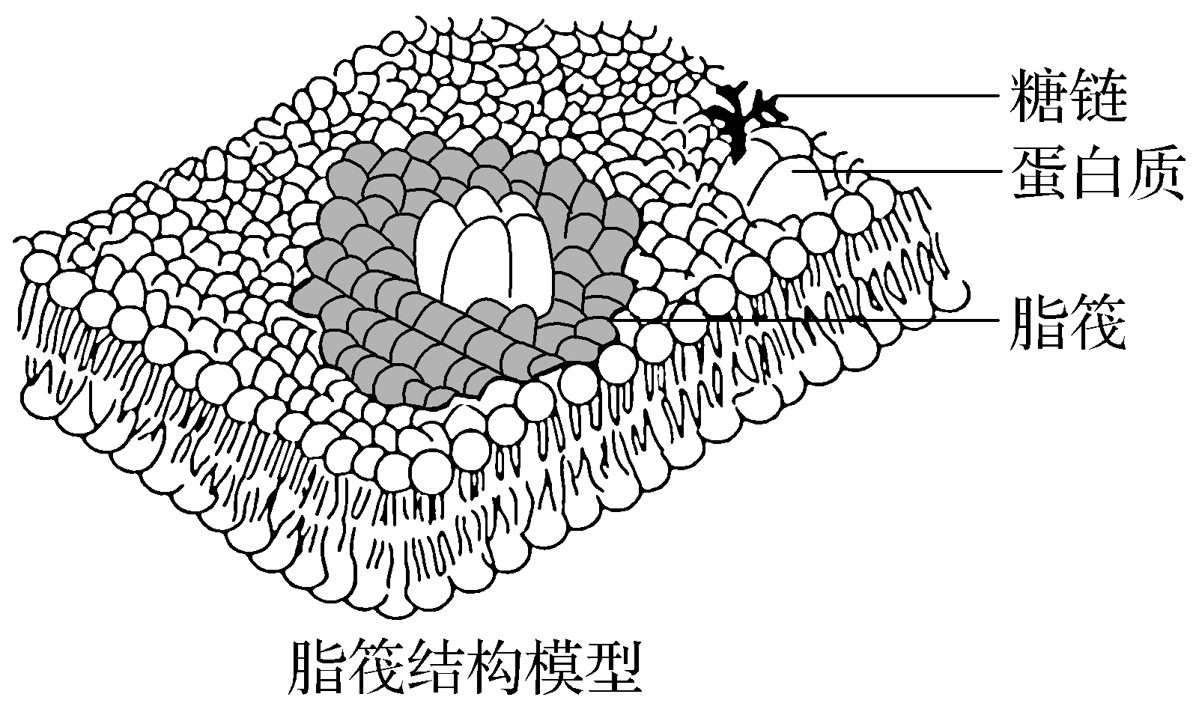
A.脂筏可能与细胞的识别作用有关
B.脂筏的存在使细胞膜的流动性增大
C.脂筏广泛存在于植物细胞的细胞膜中
D.鞘磷脂有一个疏水的头和两个亲水的尾
5.为了检测细胞膜的结构特点，科学家做了如下实验，首先将细胞膜上的蛋白质分子偶联上荧光分子，可检测到荧光强度，再利用高能量的激光束照射使特定区域的荧光发生不可逆的淬灭（淬灭后荧光物质不再发荧光），停止照射一段时间后检测，发现该区域荧光强度逐渐恢复，过程如图所示。下列相关分析错误的是( )
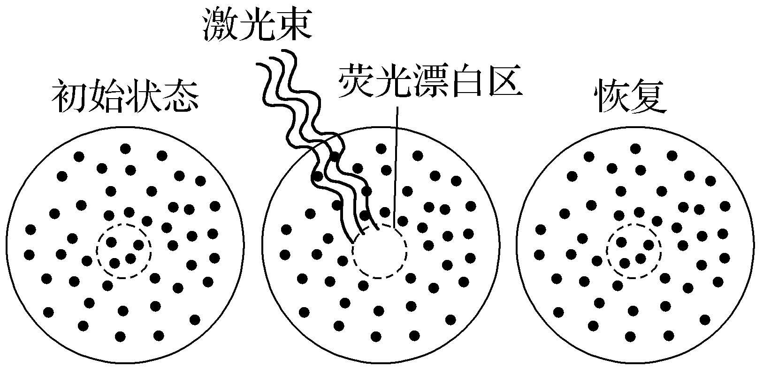
A.本实验可以证明细胞膜的结构特点是具有一定的流动性
B.适当提高实验温度能够缩短检测区域荧光强度恢复所需时间
C.荧光漂白区的恢复说明激光束消失后荧光分子功能恢复
D.本实验可以为细胞膜上蛋白质移动速率提供定量的数据
6.脂滴是细胞中储存脂类和能量的重要结构。中性脂首先在内质网磷脂双分子层之间合成并累积膨大，最终从内质网上分离形成脂滴。脂滴生成后，内质网定位蛋白DFCP1会定位在脂滴的表面，标记新生脂滴结构，脂滴通过融合进一步变大，生成成熟脂滴。多种代谢性疾病，如肥胖、脂肪肝、心血管疾病等，往往都伴随着脂质储存的异常。下列叙述错误的是( )
A.包裹在脂滴表面的膜最可能具有两层磷脂分子
B.脂滴表面若附有蛋白质，则其表面张力会降低
C.脂滴通过融合变大，生成成熟脂滴的过程体现了膜的流动性
D.脂滴可以积累和储存甘油三酯等，使细胞免受高脂的影响
【能力突破】
7.哺乳动物的细胞膜具有不同类型的磷脂（SM、PC、PE、PS和PI），磷脂均由亲水性的头部和疏水性的尾部组成。与PC相比，PE极性头部空间占位较小，二者在磷脂双分子层的不等比分布可影响脂双层的曲度。下表为人体红细胞膜中几种磷脂分布的百分比。下列相关说法错误的是( )
 | SM | PC | PE | PS | PI
X侧含量（％） | 21 | 18 | 5 | 3 | 3
Y侧含量（％） | 3 | 7 | 22 | 14 | 4
A.X侧为细胞内侧面，Y侧为细胞外侧面
B.磷脂的不均匀分布与膜蛋白的分布也有关
C.细胞膜的选择透过性与磷脂分子对水的亲疏有关
D.膜上的磷脂分子和通道蛋白都存在疏水性部分和亲水性部分
8.(多选)细胞膜上的糖类与蛋白质构成糖蛋白，糖蛋白是分支的寡糖链与多肽链共价相连所构成的复合糖，主链较短，在大多数情况下，糖的含量小于蛋白质。在糖蛋白中，糖的组成通常比较复杂，有甘露糖、半乳糖、岩藻糖、葡糖胺、半乳糖胺等。下列相关叙述正确的是( )
A.细胞膜上的糖蛋白只分布于膜的外侧
B.细胞膜上糖蛋白的种类只取决于多肽链的种类
C.信息交流时糖蛋白与信号分子的结合具有特异性
D.参与糖蛋白合成与加工的细胞器有线粒体、核糖体、内质网、高尔基体
9.(多选)生物体内绝大多数膜融合都需要蛋白质的介导，即膜上的两组蛋白质相互作用结合成螺旋状的复合蛋白，使磷脂分子失去稳定，进而重排形成融合孔，最终实现膜的融合，过程如图所示。下列相关叙述正确的是( )
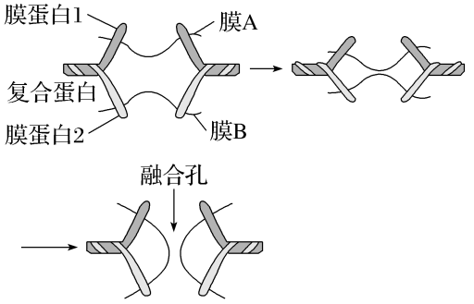
A.图示过程表明膜上的蛋白质既能运动又能进行相互识别
B.重排后的磷脂分子仍排成连续的两层与其具有亲水的尾部有关
C.融合孔既可形成于不同种类的细胞之间，也可形成于细胞内部
D.图示过程在细胞进行物质运输和信息传递等方面发挥重要作用
10.如图为生物膜的流动镶嵌模型示意图，①～⑤表示组成生物膜的物质。请回答：
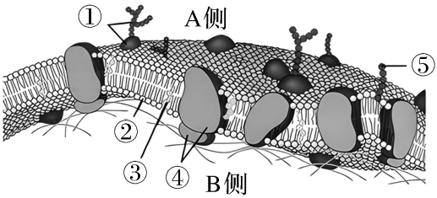
（1）人、鼠细胞融合实验表明了生物膜具有 的结构特点。生物膜具有该特点的原因是 。
（2）若此细胞为植物细胞，则细胞壁位于图中的 （填“A侧”或“B侧”）。
（3）与细胞识别有密切关系的结构是 ，细胞间信息交流的方式有 。
（4）磷脂双分子层使许多分子和离子不能随意出入细胞，[④]蛋白质控制着某些分子和离子的出入，使生物膜具有 的功能特点。生物膜功能的复杂程度与 有关。
第三讲 细胞器的分工
【教学目标】
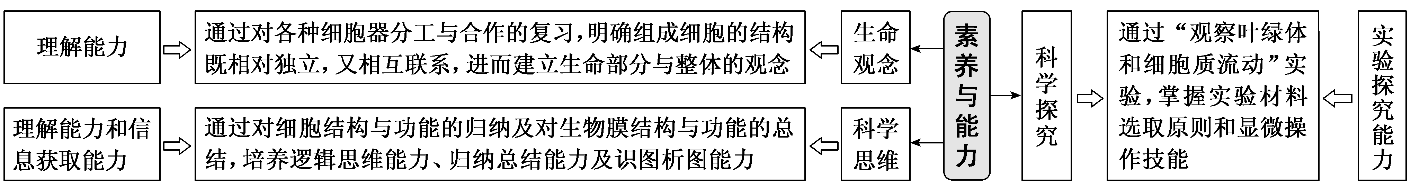
【教学重难点】
1.重点：比较线粒体和叶绿体；阐明细胞内具有多个相对独立的结构。
2.难点：多角度归纳与概括细胞器的结构和功能；理解细胞骨架的组成和功能。
【目标达成】
1.分离细胞器的方法——差速离心法。
2.高尔基体的功能主要是对来自内质网的蛋白质进行加工、分类和包装。在动物细胞中与分泌蛋白的合成有关，在植物细胞中与细胞壁的形成有关。
3.溶酶体主要分布在动物细胞中，内部含有多种水解酶，能分解衰老、损伤的细胞器，吞噬并杀死侵入细胞的病毒或细菌。
4.细胞的“动力车间”是线粒体；植物细胞的“养料制造车间”和“能量转换站”是叶绿体；细胞的“消化车间”是溶酶体；“生产蛋白质的机器”是核糖体；高尔基体是动植物细胞中都有，但执行功能有区别的细胞器。
5.能自我复制的细胞器有线粒体、叶绿体、中心体；具有双层膜的细胞器有线粒体、叶绿体；不具有膜结构的细胞器有核糖体、中心体；含有核酸的细胞器有线粒体、叶绿体、核糖体；含有色素的细胞器有叶绿体、液泡；能产生ATP的细胞器有线粒体、叶绿体。
6.与高等植物细胞有丝分裂有关的细胞器有核糖体、线粒体、高尔基体；与低等植物细胞有丝分裂有关的细胞器有核糖体、线粒体、高尔基体、中心体。
7.植物特有的细胞器是叶绿体、液泡，动物和低等植物特有的细胞器是中心体。最能体现动植物细胞区别的是有无细胞壁。
8.真核细胞中有维持细胞的形态、锚定并支撑着许多细胞器的细胞骨架。细胞骨架是由蛋白质纤维组成的网架结构，与细胞运动、分裂、分化以及物质运输、能量转化、信息传递等生命活动密切相关。
9.用黑藻观察细胞质的流动时，可用细胞质基质中的叶绿体的运动作为标志。
【教学思路】
引导学生系统认识各类细胞器的形态结构、分布特点和功能定位。通过观察电子显微镜图像、对比不同细胞器形态特征等直观手段，帮助学生建立细胞器结构与功能相统一的观念；从“细胞是一个精密有序的整体生命系统”这一视角出发，指导学生理解各种细胞器在物质合成、能量转换、信息传递等生命过程中的分工与协作机制，结合具体实例如线粒体与能量代谢、叶绿体与光合作用等，深化对特定细胞器功能特性的认识；最终引导学生构建“结构—功能—定位—协作”的多维知识网络，体会细胞内部高度区室化、高效协作的生物学意义。
【教学过程】
活动一：利用教材插图，掌握各种细胞器的结构和功能
↓
活动二：通过模型构建，理解细胞器之间的协调配合
↓
活动三：比较动植物细胞结构的异同
↓
活动四：分析图形，理解细胞骨架的组成和功能
【典型例题】
【基础巩固】
1.下列有关细胞器结构与功能的叙述，正确的是（ ）
A.核糖体和中心体都无膜结构，因此二者都不含P
B.人体骨骼肌细胞产生的CO₂不会全部都来自线粒体
C.叶绿体、线粒体都可以合成DNA、RNA、ATP等有机物
D.溶酶体含有的水解酶不会分解细胞自身的细胞器
2.研究表明，真核细胞中线粒体出现一些“异常”时，线粒体会在分裂过程中，把末端的一部分分裂出去，顺便把“异常”带走（如图所示）。有关分析错误的是（ ）
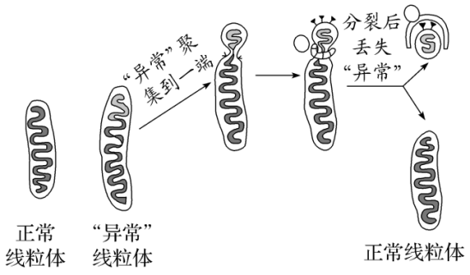
A.有氧呼吸三个阶段的反应都发生在线粒体中
B.线粒体是根尖分生区细胞中含有的双层膜细胞器
C.线粒体分裂出现的“异常”部分会被溶酶体清除
D.线粒体的这种分裂有利于维持其结构和功能的稳定
3.研究水稻叶肉细胞的结构和功能时，取匀浆或上清液依次离心，将不同的结构分开，其过程和结果如图所示，P₁～P₄表示沉淀物，S₁～S₄表示上清液。下列有关叙述错误的是（ ）
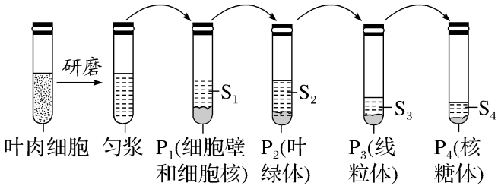
A.稀释研磨后的水稻叶肉细胞匀浆液时不可以用清水
B.含双层生物膜结构的有P₁、P₂和P₃，且结构中都有DNA
C.P₂、P₃、P₄中都有基因且都能指导蛋白质的合成
D.上清液S₁中含有mRNA、酶和ATP等物质
4.细胞骨架主要包括微管、微丝和中间丝三种结构。其中微管几乎存在于所有真核细胞中，由微管蛋白组装而成。当用秋水仙素等药物处理体外培养的细胞时，微管很快就解聚，细胞变圆。与此相应的变化是内质网缩回到细胞核周围，高尔基体解体成小的膜泡样结构分散在细胞质内，细胞内依赖于微管的物质运输系统全面瘫痪，那些处于分裂期的细胞停止分裂。下面的说法错误的是（ ）
A.细胞器的分布及细胞的形态与微管有很大关系
B.同一个体不同细胞内含有的微管基因不同
C.分裂期细胞停止分裂是因为染色体的运动依赖于微管的组装和去组装
D.微管系统可以帮助一些生物大分子完成定向运输
5.在进行“观察叶绿体”的活动中，先将黑藻放在光照、温度等适宜条件下预处理培养，然后进行观察。下列叙述正确的是（ ）
A.制作临时装片时，实验材料不需要染色
B.黑藻是一种单细胞藻类，制作临时装片时不需切片
C.预处理可减少黑藻细胞中叶绿体的数量，便于观察
D.在高倍镜下可观察到叶绿体中的基粒由类囊体堆叠而成
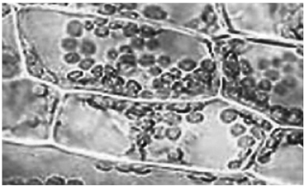
6.如图为某小组在室温下进行观察黑藻细胞质环流实验时拍摄的照片，下列有关说法，错误的是（ ）
A.适当调暗光线更便于观察细胞质
B.适当升高温度细胞质环流的速度会加快
C.同一细胞中叶绿体的流动方向相同
D.图示植物细胞中不存在细胞核和大液泡
7.关于细胞结构与功能，下列叙述错误的是（ ）
A.细胞骨架被破坏，将影响细胞运动、分裂和分化等生命活动
B.核仁含有DNA、RNA和蛋白质等组分，与核糖体的形成有关
C.线粒体内膜含有丰富的酶，是有氧呼吸生成CO₂的场所
D.内质网是一种膜性管道系统，是蛋白质的合成、加工场所和运输通道
8.下列细胞结构，对真核细胞合成多肽链作用最小的是（ ）
A.高尔基体 B.线粒体 C.核糖体 D.细胞核
【能力突破】
9.（多选）关于细胞器的叙述，正确的是（ ）
A.受损细胞器的蛋白质、核酸可被溶酶体降解
B.线粒体内、外膜上都有与物质运输相关的多种蛋白质
C.生长激素经高尔基体加工、包装后分泌到细胞外
D.附着在内质网上的和游离在细胞质基质中的核糖体具有不同的分子组成
10.（多选）黑藻是一种叶片薄且叶绿体较大的多年生沉水植物，能够吸收重金属离子、降解某些农药等污染物，因此可以作为净化水质的先锋植物。相关叙述正确的是( )
A.观察细胞质流动前，将黑藻放在光照、温度适宜条件下培养
B.黑藻根细胞有丝分裂时细胞中染色体的移动与中心体无关
C.观察叶绿体时，需撕取黑藻小叶稍带叶肉细胞的下表皮制成装片
D.污染严重的水体中培育黑藻，定期移除处理可逐步改善水质
第四讲 细胞器的合作与生物膜系统
【教学目标】
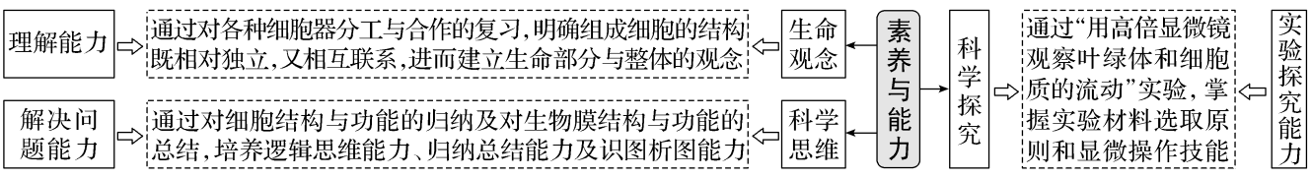
【教学重难点】
1.重点：分析分泌蛋白合成及分泌过程中膜面积的变化。
2.难点：理解信号识别与囊泡运输。
【目标达成】
1.用物理性质特殊的同位素来标记化学反应中原子的去向，就是同位素标记法。
2.分泌蛋白的合成与运输离不开核糖体、内质网、高尔基体、线粒体的参与，该过程说明各种细胞器在结构和功能上互相联系、协调配合。该过程依赖细胞膜的流动性；需细胞呼吸提供能量。
3.生物膜系统包括细胞器膜和细胞膜、核膜等结构。
4.生物膜系统的作用：(1)使细胞具有相对稳定的内部环境；(2)为多种酶提供附着位点；(3)细胞内的生物膜把各种细胞器分隔开，使细胞内能同时进行多种化学反应。
5.分泌蛋白的合成过程大致是：首先，在游离的核糖体中以氨基酸为原料开始多肽链的合成。当合成了一段肽链后，这段肽链会与核糖体一起转移到粗面内质网上继续其合成过程，并且边合成边转移到内质网腔内，再经过加工、折叠，形成具有一定空间结构的蛋白质。内质网膜鼓出形成囊泡，包裹着蛋白质离开内质网，到达高尔基体，与高尔基体膜融合，囊泡膜成为高尔基体膜的一部分。高尔基体还能对蛋白质做进一步的修饰加工，然后由高尔基体膜形成包裹着蛋白质的囊泡。囊泡转运到细胞膜，与细胞膜融合，将蛋白质分泌到细胞外。
【教学思路】
首先围绕教材中细胞器协作与生物膜系统的基础实验展开，引导学生分析典型实验的过程与结论，并进一步探讨其实际应用与拓展价值。从“结构与功能观”出发，帮助学生理解不同细胞器在结构上的分工与功能上的协同关系；从系统性和整体性的生命观念切入，培养学生从动态交互和网络调控的角度认识生物膜系统的整体功能；结合囊泡运输、蛋白质合成与分泌等具体生命过程，深入理解生物膜系统在维持细胞稳态、完成生命活动中的关键作用，最终建立“结构与功能相统一、局部与整体相协调”的认知模型。
【教学过程】
活动一：利用教材插图，掌握分泌蛋白的合成、运输与分泌
↓
活动二：聚焦概念，理解生物膜系统和囊泡运输的过程及特点
【典型例题】
【基础巩固】
1.如图甲表示细胞内某种物质的合成和转运过程，图乙表示胰岛素合成和分泌过程中的细胞膜、内质网膜和高尔基体膜的面积变化。下列有关叙述错误的是（ ）
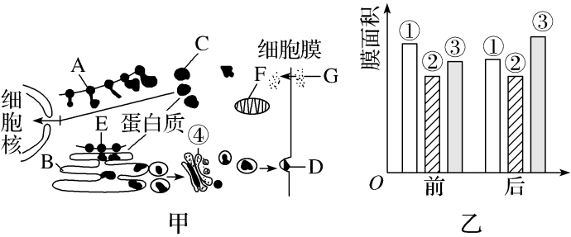
A.图甲的C物质是蛋白质，结构A是核糖体，C物质形成的方式是脱水缩合
B.属于图甲C类物质的是呼吸酶、线粒体膜的组成蛋白和血红蛋白
C.若G是合成D物质的原料，则G物质所经过的结构依次是细胞膜→内质网→高尔基体→细胞膜
D.图乙中①②③分别表示内质网膜、高尔基体膜、细胞膜
2.如图显示了细胞中多种具膜结构之间的联系。下列有关叙述正确的是（ ）
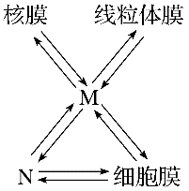
A.结构M为内质网，可以内连核膜，外连细胞膜
B.结构N与动植物细胞有丝分裂中细胞板形成有关
C.分泌功能较强的细胞中结构M和N的数量较少
D.蓝细菌和红细胞不含图中除细胞膜外的所有结构
3.细胞内的生物膜系统是结构、功能乃至发生上彼此关联并不断变化的动态结构体系，由生物膜围成的各区室之间通过生物合成、蛋白质修饰与分选、囊泡运输等维持其系统的动态平衡。下列关于生物膜系统的说法错误的是（ ）
A.生物膜的功能越复杂其膜上蛋白质的种类和数量就越多
B.真核细胞都有生物膜系统，原核细胞没有生物膜系统
C.生物膜系统使细胞内部区域化，保证了细胞生命活动的高效有序进行
D.细胞膜作为主要的生物膜，其蛋白质的种类和数量不会固定不变
4.动物细胞中某消化酶的合成、加工与分泌的部分过程如图所示。下列叙述正确的是（ ）
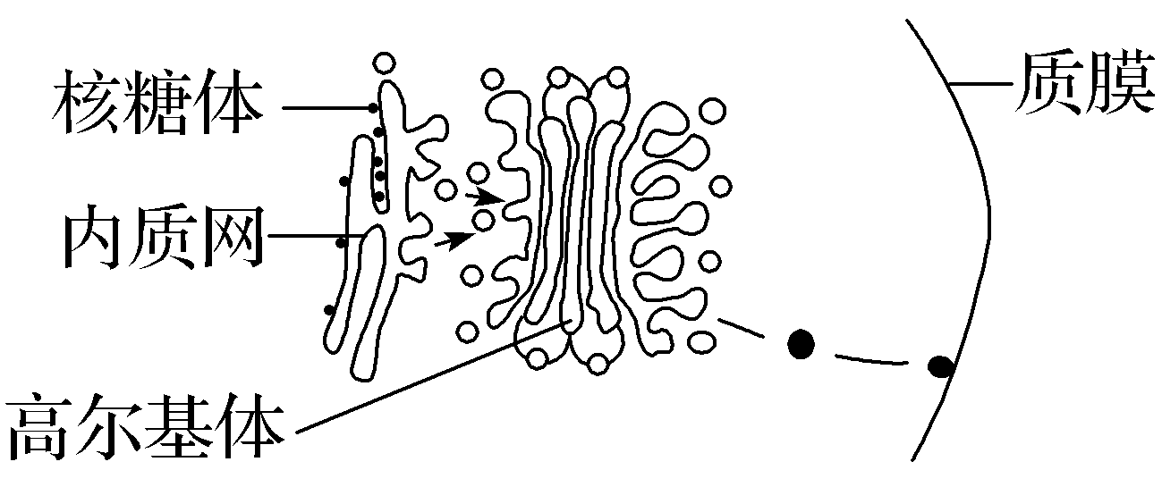
A.光面内质网是合成该酶的场所
B.核糖体能形成包裹该酶的小泡
C.高尔基体具有分拣和转运该酶的作用
D.该酶的分泌通过细胞的胞吞作用实现
5.我国首次实现从CO到蛋白质的合成，并形成万吨级工业产能。具体流程是以钢厂尾气中的CO为碳源、以氨水为氮源，经优化的乙醇梭菌（芽孢杆菌科）厌氧发酵工艺，22秒就可转化出乙醇和乙醇梭菌蛋白，该蛋白的类别划分与饲料行业常用的酵母蛋白一致。下列叙述正确的是（ ）
A.CuSO₄在检测饲料中的蛋白质与检测生物组织还原糖的实验中作用相同
B.向乙醇梭菌注射被³H标记羧基端的亮氨酸，可追踪其蛋白的合成与运输途径
C.乙醇梭菌产生的蛋白质不需要内质网与高尔基体加工
D.煮熟饲料中的蛋白质因空间结构和肽键被破坏，更易被动物消化吸收
6.液泡是由单层膜与其内部的细胞液组成的细胞器，主要存在于植物细胞中，低等动物特别是单细胞动物的食物泡、收缩泡等也属于液泡。液泡具有调节细胞内的渗透压，维持细胞内pH等作用。下列相关叙述错误的是（ ）
A.液泡膜可能来自内质网膜或高尔基体膜
B.中央大液泡富含的花青素常与花朵、果实的颜色有关
C.H＋从细胞质基质运输到液泡内，可稳定细胞液的pH
D.有毒的重金属盐可被运输到液泡内和细胞其他部分隔离开来
7.生物膜的结构与功能存在密切的联系，下列有关叙述错误的是（ ）
A.细胞膜作为系统的边界，可以将细胞与外界环境分隔开
B.细胞内许多由膜形成的囊泡在细胞中繁忙地运输“货物”
C.叶绿体是双层膜结构的细胞器，其内膜上有催化ATP合成的酶
D.细胞中各种生物膜的存在，保证了细胞生命活动高效、有序地进行
【能力突破】
8.（多选）当细胞中错误折叠蛋白在内质网聚集时，无活性BiP-PERK复合物发生解离，形成游离的BiP蛋白与PERK蛋白。BiP可以识别错误折叠的蛋白质，促进它们重新正确折叠并运出。PERK被磷酸化激酶催化发生磷酸化，一方面抑制多肽链进入内质网，另一方面促进BiP表达量增加。下列叙述正确的是（ ）
A.BiP-PERK复合物未解离时，多肽链不能进入内质网
B.磷酸化使PERK的空间结构发生变化
C.BiP蛋白对蛋白质加工所起的作用，体现了细胞的自我调节能力
D.当PERK以游离状态存在时，内质网不能产生包裹蛋白质的囊泡
9.（多选）过氧化物酶体是存在于所有动物细胞和大部分植物细胞中的一种细胞器，其中常含有两种酶，一种是氧化酶，能催化O₂氧化有机物（如甲醇、乙醇、脂肪酸），但氧化过程不产生ATP，产生H₂O₂；另一种是过氧化氢酶，将H₂O₂分解为H₂O和O₂。过氧化物酶体能自我分裂产生，也能通过内质网出芽形成的囊泡转化形成，下列说法错误的是（ ）
A.过氧化物酶体能分解有害物质，具有解毒的功能
B.人体细胞中能自我复制的细胞器有线粒体、过氧化物酶体两种
C.过氧化物酶体氧化有机物可为细胞提供热能
D.O₂进入猪肝脏细胞后只在线粒体内膜上被利用
【综合创新】
10.高尔基体在细胞内物质的运输中起着重要枢纽作用，分泌蛋白、细胞膜上的膜蛋白以及溶酶体中的酸性水解酶等蛋白质的定向转运过程都是通过高尔基体完成的。如图表示高尔基体定向转运不同蛋白质时的不同机制，其一是激素合成后随即被释放到细胞外，称为组成型分泌途径；其二是激素合成后暂时储存在细胞内，受到细胞外信号刺激时再释放到细胞外，称为可调节型分泌途径。请回答：
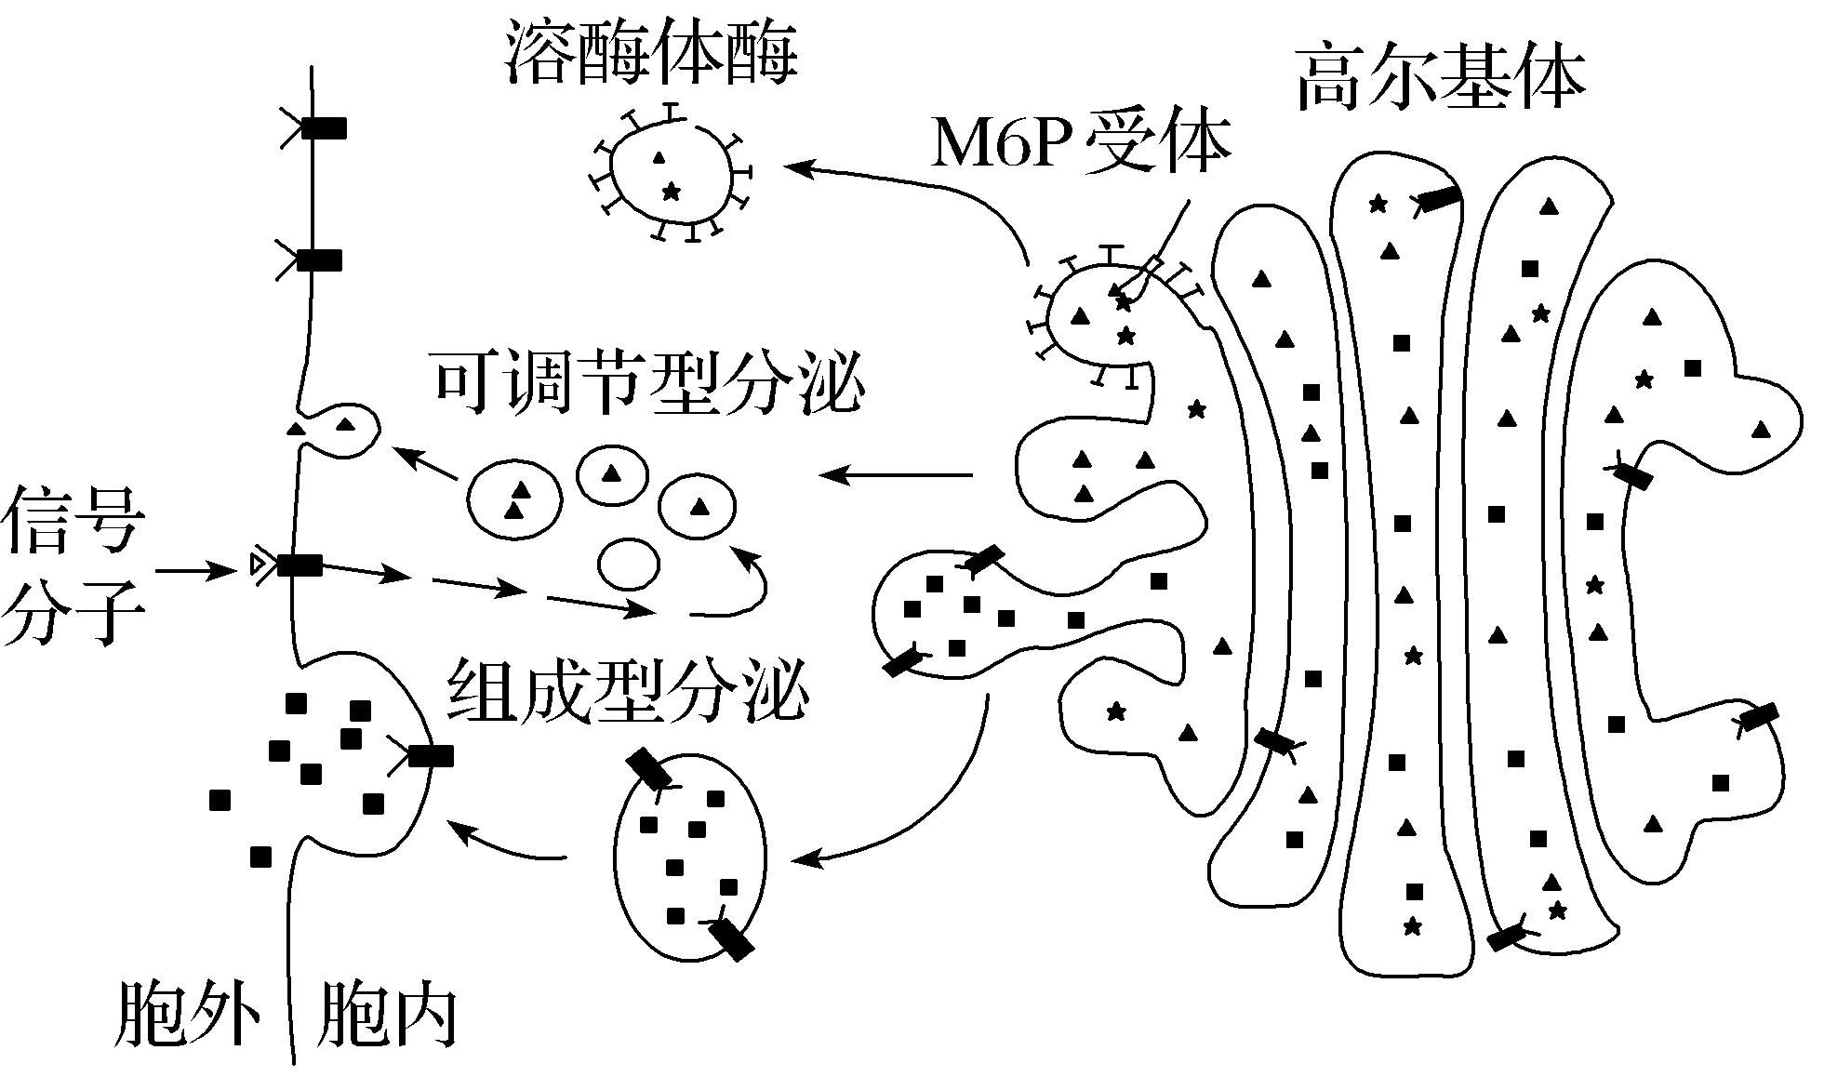
（1）分泌蛋白、细胞膜上的膜蛋白以及溶酶体中的酸性水解酶的合成、加工和转运过程，需要 和高尔基体等细胞器的参与，这体现了细胞中各种细胞器之间的 。
（2）溶酶体酶包装时，酸性水解酶先与M6P受体结合，然后高尔基体以出芽的形式形成囊泡。若 （填“促进”或“抑制”）M6P受体基因的表达，则衰老和损伤的细胞器会在细胞内积累。
（3）为探究胰岛素的分泌途径，某研究小组进行如下实验。请完成下表：（培养液中葡萄糖浓度均为1.5 g/L）
实验处理 | 预测实验结果 | 推出结论
甲组：培养液＋胰岛B细胞＋X物质（蛋白质合成抑制剂，用生理盐水配制）  乙组：培养液＋胰岛B细胞＋ | 一定时间内两组培养液都检测出相同量胰岛素 | 胰岛素只存在可调节型分泌途径
甲组：培养液＋胰岛B细胞＋X物质（蛋白质合成抑制剂，用生理盐水配制）  乙组：培养液＋胰岛B细胞＋ | 只在乙组培养液检测出胰岛素 | 胰岛素只存在组成型分泌途径
甲组：培养液＋胰岛B细胞＋X物质（蛋白质合成抑制剂，用生理盐水配制）  乙组：培养液＋胰岛B细胞＋ |  | 胰岛素存在两种分泌途径
第五讲 细胞核的结构和功能
【教学目标】
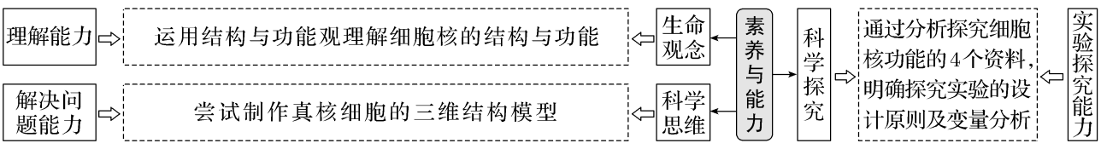
【教学重难点】
1.重点：阐明遗传信息主要储存在细胞核中。
2.难点：理解核孔复合体具有双功能和双向性。
【目标达成】
1．除了高等植物成熟的筛管细胞和哺乳动物成熟的红细胞等极少数细胞外，真核细胞都有细胞核。
2．细胞核的结构包括核膜、核仁、染色质和核孔等部分。
3．核膜是双层膜，作用是把核内物质与细胞质分开。
4．核仁的作用是与某种RNA的合成以及核糖体的形成有关。
5．核孔的作用是实现核质之间频繁的物质交换和信息交流。
6．染色质主要由DNA和蛋白质组成，DNA是遗传信息的载体。染色质和染色体是同一物质在细胞不同时期的两种存在状态。
7．细胞核是遗传信息库，是细胞代谢和遗传的控制中心。
8．模型的形式很多，包括物理模型、概念模型、数学模型等。在设计并制作细胞模型时，科学性是第一位的，其次才是模型的美观与否。
9.核孔复合体具有双功能和双向性，双功能表现在两种运输方式，即被动运输（离子和水分子等小分子物质）与主动运输（大分子物质）；双向性表现在既介导蛋白质的入核运输，又介导$RNA$等的出核运输。
【教学思路】
以教材基础实验为起点，首先系统分析实验过程与结果，并在此基础上进行拓展应用的探讨。从“结构与功能观”的视角出发，引导学生思考细胞核的结构如何与其功能相适应；从生命观念和科学思维层面，帮助学生建立对细胞核结构与功能的整体认识；最后结合基因表达的调控过程，深入理解细胞核在细胞生命活动中的核心作用，从而实现对细胞核结构与功能融会贯通的理解。
【教学过程】活动一：分析教材基础实验过程和结果，认识细胞核的功能
↓
活动二：细胞核的结构与模型构建
【典型例题】
【基础巩固】
1.细胞核由英国科学家布朗于1831年发现并命名，大多呈椭圆形或球形，下列关于细胞核的相关说法正确的是（ ）
A.核膜由4层磷脂分子组成，参与构成生物膜系统
B.核仁是储存遗传物质的主要场所，代谢旺盛的细胞，核仁较大
C.细胞核是遗传和细胞代谢中心，无核的细胞不能长期生存
D.蛋白质、DNA、RNA等生物大分子物质可通过核孔进出细胞核
2.下列关于细胞核结构、功能的叙述，错误的是（ ）
A.核仁与某种RNA的合成有关，无核仁的细胞也可能是真核细胞
B.核膜具有流动性和选择透过性，并且可以与内质网膜相联系
C.控制细胞器进行物质合成、能量转化的指令，主要通过核孔从细胞核送到细胞质
D.哺乳动物成熟红细胞中的核孔数量少，因此该细胞核质间信息交流较弱
3.研究人员利用显微镜观察细胞核并进行显微摄影，得到的照片如下图所示。下列说法错误的是（ ）
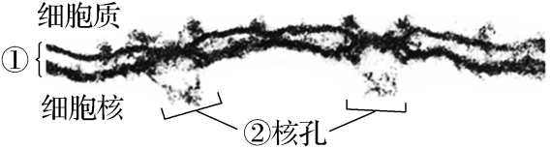
A.图中①与细胞质中的膜性管道系统连接
B.图中②数量的多少能体现细胞代谢的强度
C.①②共同完成了细胞核和细胞质的物质交换
D.实验室中使用光学显微镜可观察到相似图像
4.房颤（心房颤动）是临床上危害严重且最常见的心律失常疾病，最新研究表明，其致病机制是核孔复合体的运输障碍。下列叙述错误的是（ ）
A.核质之间的物质通过自由扩散的方式进出核孔
B.房颤可能是某些RNA输出细胞核障碍所致
C.代谢越旺盛的细胞单位核膜面积的核孔数目越多
D.核孔是核质间物质交换和信息交流的通道
5.细胞是一个统一的整体。下列关于植物细胞的说法，正确的是（ ）
A.细胞膜上和细胞质中蛋白质的氨基酸排列顺序都是由细胞核内的核酸决定
B.细胞膜的控制作用使环境中的有害物质不能进入细胞质和细胞核
C.细胞膜和细胞核中的代谢活动所需的能量全部来自细胞质
D.细胞壁通过识别作用为细胞膜、细胞质和细胞核传递信息
6.细胞核中富含热胁迫敏感蛋白，在热胁迫条件下会发生错误折叠。为探究错误折叠蛋白的修复机制，研究者让融合蛋白L-G在细胞中表达，该蛋白分布在细胞核中，其中L是受热胁迫易错误折叠的部分，G是能发出绿色荧光的热稳定部分。研究发现，错误折叠蛋白在热胁迫条件下进入核仁，若破坏核仁，错误折叠的蛋白将不能修复。下列说法错误的是（ ）
A.融合蛋白在细胞质合成后通过核孔进入细胞核
B.正常温度和热胁迫条件融合蛋白均能发出绿色荧光
C.修复好的热胁迫敏感蛋白主要在核仁内发挥作用
D.核仁与某种RNA的合成以及核糖体的形成有关
【能力突破】
7.（多选）核纤层是分布于内核膜与染色质之间紧贴内核膜的一层蛋白网络结构。一般认为核纤层为核膜及染色质提供了结构支架，同时其可逆性的磷酸化和去磷酸化可介导核膜的崩解和重建。下列叙述错误的是（ ）
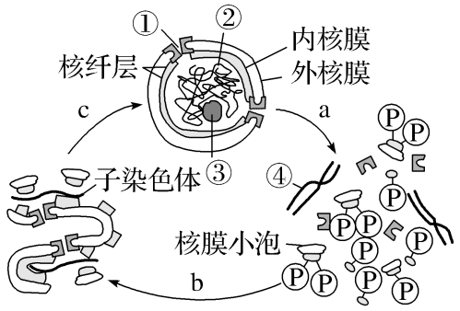
A.结构①是蛋白质、DNA和RNA等大分子进出细胞核的通道
B.结构③是合成rRNA和核糖体蛋白质的场所
C.有丝分裂前期核纤层蛋白去磷酸化可导致核膜消失，染色体出现
D.核膜在a、b、c过程中发生的连续变化依赖其结构特点
8.（多选）为了研究细胞核的作用，一位生物学家研究了100个细胞，他把每个细胞都分成含细胞核和不含细胞核两个部分，然后把这些细胞放在同样的条件下培养，结果如表，下列有关叙述错误的是（ ）
时间/天 | 1 | 2 | 3 | 4 | 5 | 6
细胞无核部分的存活个体数 | 81 | 62 | 20 | 0 | 0 | 0
细胞有核部分的存活个体数 | 79 | 78 | 77 | 74 | 67 | 65
A.培养一天后无核部分的存活个数比有核部分存活个数多，说明去除细胞核有利于细胞的生存
B.有核部分的细胞仍存在一定的死亡率是细胞的正常凋亡或者实验操作对细胞伤害所致
C.该实验缺乏对照组，实验数据不可靠，需要再准备100个完整细胞统计存活率
D.该实验数据可以说明细胞核是细胞代谢中心
9.如图甲为细胞中某一结构的模式图，图乙表示图甲中“3”的成分及其各级结构。据图回答下列问题：
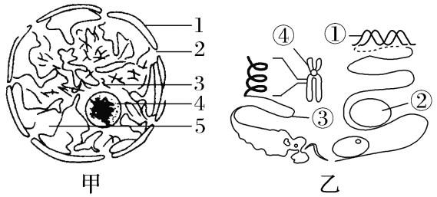
（1）图甲所示为 结构，图甲中1所示的结构由 层磷脂分子构成。
（2）图甲中2所示结构是 ，单位面积的该结构数目与细胞类型和代谢水平有关。你认为人的胰岛B细胞比口腔上皮细胞中该结构的数目 （填“多”“少”或“相同”）。
（3）细胞有丝分裂过程中出现周期性变化的结构是 （用图甲中数字表示）。
（4）图乙中①控制②的合成，则①是 分子，鉴定②的试剂为 试剂。
（5）图乙④转化成③发生在细胞有丝分裂的 期。④结构中，DNA分子转录水平低的原因是 。
（6）图乙中①在动物细胞中除了在④（或③）上，还分布在 中。
【综合创新】
10.核孔复合体主要由核膜、中央栓和核质侧的“核篮”结构组成，如图1所示。请回答下列问题：
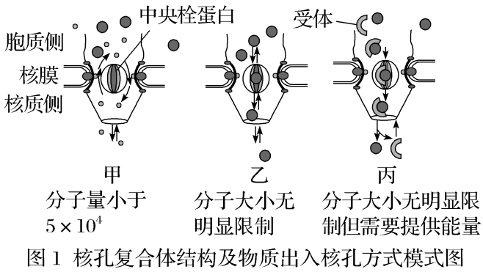
（1）细胞质中的物质可通过甲、乙、丙三种方式进入细胞核，这三种方式中属于被动运输的是 。
（2）下列物质中，大蒜根尖分生区细胞和成熟区细胞都需要运进细胞核的是 （填选项编号），理由是 。
A.DNA聚合酶 B.RNA聚合酶 C.ATP合成酶 D.组蛋白（染色体成分）
（3）亲核蛋白主要通过丙方式进入细胞核。进核之前，亲核蛋白首先需要与 结合，然后在 的参与下完成运输。
（4）亲核蛋白一般含有核定位序列（NLS）。为探究NLS位于非洲爪蟾卵母细胞亲核蛋白的头部还是尾部，某同学以非洲爪蟾卵母细胞亲核蛋白为材料进行实验（过程和结果如图2），得出NLS序列位于亲核蛋白的尾部的结论。
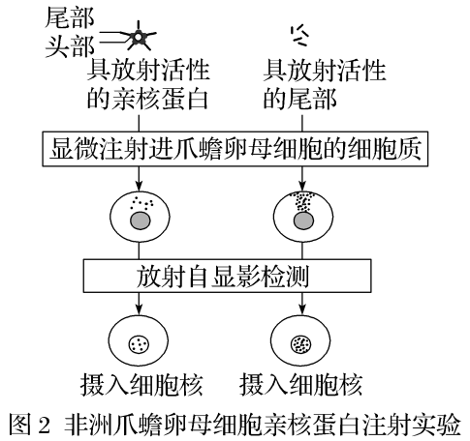
①请评价该同学的实验结论并写出依据： 。
②请完善实验设计： 。
若实验结果为 ，则上述结论成立。
第六讲 细胞膜具有选择透性及观察植物细胞的质壁分离与复原
【教学目标】
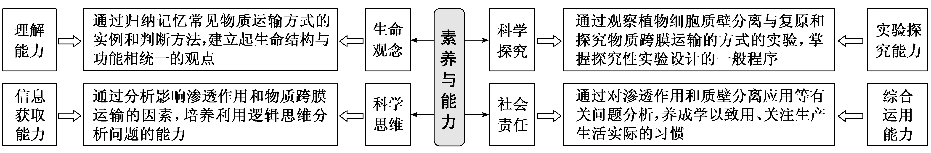
【教学重难点】
1.重点：分析质壁分离及复原实验。
2.难点：了解渗透实验拓展应用。
【目标达成】
1．水分子(或其他溶剂分子)通过半透膜的扩散，称为渗透作用。如果半透膜两侧存在浓度差，渗透的方向就是水分子从水的相对含量高的一侧向相对含量低的一侧渗透。
2．对于水分子来说，细胞壁是全透性的，即水分子可以自由地通过细胞壁，细胞壁的作用主要是保护和支持细胞，伸缩性比较小。
3．观察质壁分离实验选用成熟的植物细胞作为材料，如紫色洋葱鳞片叶的外表皮细胞。
4.原生质层包括细胞膜和液胞膜以及两层膜之间的细胞质，可把它看作一层半透膜。
5.半透膜是多孔的物理性薄膜，物质能否通过取决于微粒的大小和膜的孔径大小；细胞膜属于具有活性的生物膜，有选择透过性，不同的物质能否通过不仅取决于分子大小，还与膜上转运蛋白的种类和数量等有关。
6.渗透平衡时漏斗内液面停止上升的原因是：随着液面的不断上升，漏斗内液体的压强越来越大，从而使水分子从漏斗内移向烧杯的速度加快。水分子进出漏斗的速率越来越接近，直至完全相等，漏斗内的液面不再升高，此时达到渗透平衡。
7.不同细胞对同种离子的吸收量不同，同一种细胞对不同离子的吸收量不同，这说明细胞对离子的吸收具有选择性，其原因是膜载体的种类和数目不同。
【教学思路】
以“细胞膜的选择透过性”为核心，通过“观察植物细胞的质壁分离与复原”这一基础实验，引导学生系统分析实验现象与原理，并在此基础上拓展至物质运输、信息传递等生命过程中的应用分析。从“结构与功能观”出发，帮助学生理解细胞膜流动镶嵌模型与选择透过性功能之间的适应关系；从生命系统的整体性与稳态观念出发，培养学生从控制物质进出、维持内环境稳定的角度认识细胞膜的作用；结合离子跨膜运输、受体介导的信号转导等实例，深入理解细胞膜在细胞与外界环境交互中的关键地位，最终建立“膜结构特性—选择透过性—细胞生命活动调控”三层次相统一的认知模型。
【教学过程】
活动一：分析渗透现象，构建渗透作用的概念和条件
↓
活动二：比较动植物细胞吸水失水过程的异同点
(含质壁分离及复原的实验)
【典型例题】
【基础巩固】
1.某实验小组在装有清水的水槽中放置两个用半透膜封口的漏斗，漏斗甲装有一定量10％的蔗糖溶液，漏斗乙装有等量15％的蔗糖溶液。两漏斗形状、大小一致且置于水槽相同深度处。初始时刻水分子进入漏斗的速率分别为v₁和v₂，渗透平衡时漏斗中的蔗糖溶液浓度分别为S₁和S₂。据此分析，下列判断正确的是（ ）
A.v₁＞v₂、S₁＞S₂ B.v₁＜v₂、S₁＞S₂
C.v₁＞v₂、S₁＝S₂ D.v₁＜v₂、S₁＜S₂
2.下列关于植物细胞质壁分离及复原实验的叙述，正确的是（ ）
A.将洋葱鳞片叶外表皮细胞置于质量分数为0.3％的蔗糖溶液中不会发生质壁分离
B.观察洋葱鳞片叶外表皮细胞质壁分离实验时，先用低倍镜找到观察对象并移至中央后换高倍镜
C.将洋葱鳞片叶外表皮细胞置于质量分数为0.3％的蔗糖溶液中，原生质体吸水能力会逐渐增强
D.细胞发生质壁分离复原过程中，细胞壁与细胞膜之间的液体浓度高于外界液体浓度
3.假定将甲、乙两个植物细胞分别放入蔗糖溶液和甘油溶液中，两种溶液浓度均比细胞液的浓度高，在显微镜下连续观察甲、乙两细胞的变化是（ ）
A.甲、乙两细胞发生质壁分离后，不发生质壁分离复原
B.甲、乙两细胞发生质壁分离，但乙细胞随后又发生质壁分离复原
C.甲细胞发生质壁分离，随后细胞发生质壁分离复原
D.甲、乙两细胞均发生质壁分离，后又均发生质壁分离复原
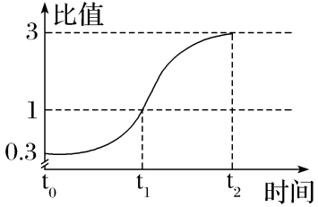
4.在适宜条件下，将月季的花瓣细胞置于一定浓度的A溶液中，测得细胞液渗透压与A溶液渗透压的比值变化如图所示。下列有关叙述错误的是（ ）
A.t₁时，水分子不进出花瓣细胞
B.A溶液中的溶质能被花瓣细胞吸收
C.t₂时，花瓣细胞的吸水能力大于t₀时
D.t₀～t₂时，花瓣细胞先发生质壁分离，后自动复原
5.用细胞液浓度相同的紫色洋葱鳞片叶外表皮细胞分别制成5个临时装片，同时滴加甲、乙、丙、丁、戊5种不同浓度的蔗糖溶液，处理相同时间后，观察记录原生质体的体积变化，绘制结果如下图所示。下列有关叙述正确的是（ ）
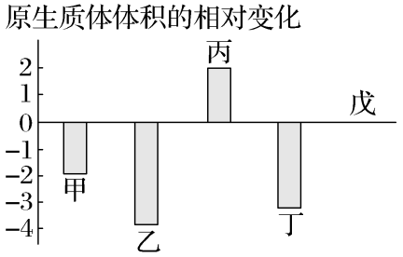
A.甲溶液中紫色洋葱鳞片叶外表皮细胞的质壁分离程度大于丁溶液
B.实验后，甲～戊溶液中紫色洋葱鳞片叶外表皮细胞的细胞液浓度最低的是乙溶液
C.将丙溶液中的紫色洋葱鳞片叶外表皮细胞浸润在清水中，可发生质壁分离的复原
D.紫色洋葱鳞片叶外表皮细胞的细胞液浓度与戊溶液蔗糖浓度相当
6.某同学将大小相同、生理状态相似的某种植物细胞分别置于溶质相同但浓度不同的甲、乙溶液中，测定的细胞失水量随时间的变化曲线如图所示。下列说法正确的是（ ）
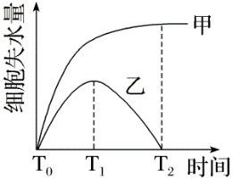
A.根据图示实验结果可知，乙溶液的浓度大于甲溶液的浓度
B.T₁时刻，乙溶液中的细胞开始从外界溶液中吸收溶质分子
C.乙溶液中的细胞，T₂时刻的细胞液浓度大于T₀时刻
D.T₂时刻，若将甲溶液中的细胞置于清水中，则细胞吸水复原
7.植物细胞质壁分离程度可用原生质层长度（B）与细胞长度（A）的比值（B/A）表示。某同学用同一浓度的蔗糖溶液对4种不同植物细胞处理后，得到结果如下。由此可推测（ ）
细胞 | 细胞Ⅰ | 细胞Ⅱ | 细胞Ⅲ | 细胞Ⅳ
B/A | 1 | 1 | 0.85 | 0.78
A.处理前细胞Ⅰ的细胞液浓度等于细胞Ⅱ的细胞液浓度
B.处理前细胞Ⅲ的细胞液浓度大于细胞Ⅳ的细胞液浓度
C.实验中B/A的比值越小，植物细胞的吸水能力越弱
D.一段时间后，细胞Ⅲ和细胞Ⅳ的B/A值会逐渐增加到1
8.（多选）下列各项中，可以通过质壁分离实验检测的是（ ）
A.成熟植物细胞的死活 B.植物细胞细胞液的浓度范围
C.原生质层的伸缩性 D.水分子进出细胞的方式
9.（多选）某同学将初始长度相同的萝卜条甲、乙放置在不同浓度的蔗糖溶液中，一段时间后，萝卜条的最终长度如图所示。下列叙述正确的是（ ）
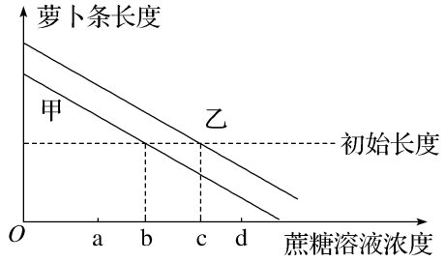
A.甲的初始细胞液浓度小于乙
B.若蔗糖溶液浓度为a，则甲的吸水量多
C.若蔗糖溶液浓度为d，则渗透平衡时甲的重量小于乙
D.根据图示可知，植物的细胞壁也具有一定的伸缩性
【能力突破】
10.将某种植物的成熟细胞置于一定浓度的物质甲溶液中，发现其体积变化趋势如图曲线ABCD所示。据图和所给信息回答下列问题：
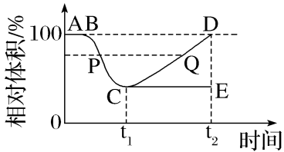
（1）影响植物细胞吸收物质甲速率的因素有 （写出3个）。曲线图中纵坐标是指 （填“原生质体”或“细胞”）的相对体积，理由是 。
（2）理论上，细菌细胞 （填“能”或“不能”）发生类似曲线BC段的 现象。曲线AB段 （填“发生了”或“没有发生”）渗透吸水或失水。比较P、Q两点所对应时刻的植物细胞液浓度，其大小关系是P （填“等于”“大于”或“小于”）Q。
（3）用物质乙替代物质甲重复实验，得到曲线ABCE，其中AC段与物质甲曲线完全重合，则实验刚开始时，溶液甲的渗透压 （填“等于”“大于”或“小于”）溶液乙的渗透压。若在C点加入清水，其曲线变化与CD类似，有人认为t₂＝2t₁，请判断对错并说明理由： （提示：渗透失水的量＝渗透速率×半透膜面积×渗透时间）。
第七讲 物质进出细胞的方式
【教学目标】
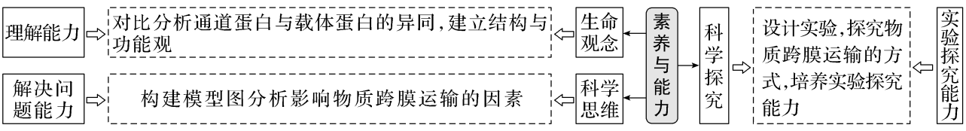【教学重难点】
1.重点：分析比较物质运输的几种方式。
2.难点：判断跨膜运输的方式；辨析主动运输的能量来源。
【目标达成】
1．像水分子这样，物质以扩散方式进出细胞，不需要消耗细胞内化学反应所释放的能量，这种物质跨膜运输方式称为被动运输。被动运输又分为自由扩散和协助扩散两类。
2．有些小分子物质，很容易自由地通过细胞膜的磷脂双分子层，如氧和二氧化碳。甘油、乙醇、苯等脂溶性的小分子有机物也较易通过自由扩散进出细胞。像这样，物质通过简单的扩散作用进出细胞的方式，叫作自由扩散，也叫简单扩散。
3．镶嵌在膜上的一些特殊的蛋白质，能够协助这些物质顺浓度梯度跨膜运输，这些蛋白质称为转运蛋白。这种借助膜上的转运蛋白进出细胞的物质扩散方式，叫作协助扩散，也叫易化扩散。
4．水分子的跨膜运输既可以通过自由扩散，也可以借助通道蛋白进行协助扩散。
5.转运蛋白可以分为载体蛋白和通道蛋白两种类型。载体蛋白只容许与自身结合部位相适应的分子或离子通过，而且每次转运时都会发生自身构象的改变；通道蛋白只容许与自身通道的直径和形状相适配、大小和电荷相适宜的分子或离子通过。分子或离子通过通道蛋白时，不需要与通道蛋白结合。
6．物质逆浓度梯度进行跨膜运输，需要载体蛋白的协助，同时还需要消耗细胞内化学反应所释放的能量，这种方式叫作主动运输。
7．主动运输的意义：通过主动运输来选择吸收所需要的物质，排出代谢废物和对细胞有害的物质，从而保证细胞和个体生命活动的需要。
8．囊性纤维化发生的一种主要原因是，患者肺部支气管上皮细胞表面转运氯离子的载体蛋白的功能发生异常，导致患者支气管中黏液增多，造成细菌感染。
【教学思路】
以“物质进出细胞的方式”为核心，通过探究不同溶质分子跨膜运输的实验现象，引导学生分析并比较自由扩散、协助扩散、主动运输等过程的异同。从“结构与功能观”出发，帮助学生理解细胞膜的结构特点、膜蛋白的种类与功能，及其与物质运输方式多样性之间的适应关系；从系统与平衡的生命观念切入，引导学生认识物质跨膜运输对维持细胞内外渗透压稳定和能量供需平衡的重要意义；结合神经传导、葡萄糖吸收、离子泵工作等生理实例，深入理解被动运输与主动运输在生命活动中的协同与调控，最终建立“运输方式—结构基础—功能实现”三位一体的系统认知框架。
【教学过程】
活动一：比较自由扩散、协助扩散和主动运输
↓
活动二：系统归纳物质进出细胞的方式
【典型例题】
【基础巩固】
1.小肠液中氨基酸、葡萄糖的浓度远低于小肠上皮细胞中的浓度，人红细胞中K＋的浓度比血浆高30倍，轮藻细胞K＋浓度比周围环境高63倍。下列关于细胞吸收这些物质时，跨膜运输方式的说法不正确的是（ ）
A.细胞通过转运蛋白吸收这些离子
B.细胞吸收这些物质时伴随着ATP的水解
C.细胞逆浓度梯度吸收这些物质一定是主动运输
D.细胞上一种转运蛋白通常只适合与一种或一类离子或分子结合
2.下列关于物质跨膜运输的叙述，正确的是（ ）
A.相对分子质量小的物质或离子都可以通过自由扩散进入细胞
B.大分子有机物要通过载体蛋白才能进入细胞内，并且消耗能量
C.被动运输都是顺浓度梯度进行的，不需要消耗能量也不需要转运蛋白
D.主动运输都是逆浓度梯度进行的，既要消耗能量也需要载体蛋白的参与
3.人体成熟红细胞能够运输O₂和CO₂，其部分结构和功能如图，①～⑤表示相关过程。下列叙述错误的是（ ）
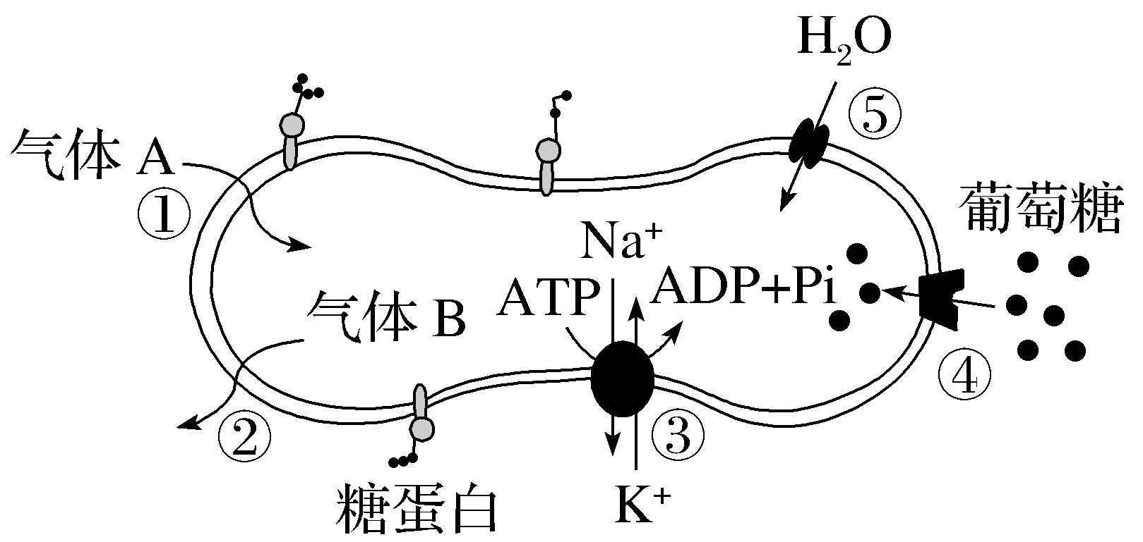
A.血液流经肌肉组织时，气体A和B分别是CO₂和O₂
B.①和②是自由扩散，④和⑤是协助扩散
C.成熟红细胞表面的糖蛋白仍处于不断流动和更新中
D.成熟红细胞通过无氧呼吸分解葡萄糖产生ATP，为③提供能量
4.转运蛋白是协助物质跨膜运输的重要膜组分，它分为载体蛋白和通道蛋白两种类型。下列说法错误的是（ ）
A.载体蛋白在转运物质时需与被转运物质结合，构象也会发生改变
B.通道蛋白只容许与自身孔径大小和电荷适宜的物质通过，不与被转运物质结合
C.神经纤维上的离子通道转运钠离子时，通道蛋白的构象会发生改变
D.葡萄糖进入小肠绒毛上皮细胞需要载体蛋白的协助，并消耗消化道内的ATP
5.肌细胞上存在运输Ca^{2＋}和K＋的转运蛋白，其中钙泵是细胞膜上参与Ca^{2＋}运输的一种载体蛋白。下列相关叙述错误的是（ ）
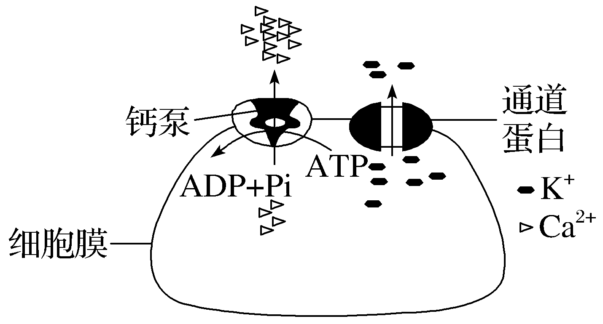
A.Ca^{2＋}通过钙泵泵出肌细胞的方式属于主动运输
B.钙泵运输Ca^{2＋}的过程体现了蛋白质具有运输和催化功能
C.运输K＋的通道蛋白也可将水运出肌细胞且不消耗能量
D.钙泵的磷酸化会导致其空间结构发生变化，进而完成Ca^{2＋}的转运
6.一种金属离子能够通过细胞膜进入细胞内部。将活细胞放入不同浓度的、含该金属离子的溶液中，1 h后测量细胞内该金属离子的浓度，得到如图所示曲线。下列叙述错误的是（ ）
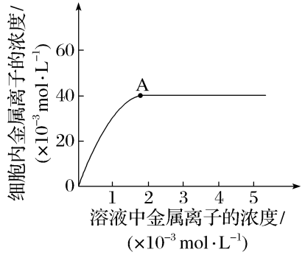
A.该金属离子进入细胞的方式是主动运输
B.该金属离子的转运速率与溶液中离子浓度有关
C.A点之后转运速率不再增加，可能是受通道蛋白数量的限制
D.该金属离子的转运过程需要消耗能量
【能力突破】
7.ABC转运蛋白是一类跨膜转运蛋白，主要由TMD（跨膜区）和NBD（ATP结合区）两部分组成。研究表明，某些ABC转运蛋白能将已经进入肿瘤细胞的化疗药物排出（如图）。相关叙述不正确的是（ ）
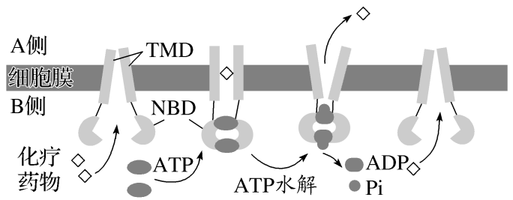
A.TMD亲水性氨基酸比例比NBD高
B.图示化疗药物的运输方式属于主动运输
C.物质转运过程中，ABC转运蛋白构象发生改变
D.肿瘤细胞中ABC转运蛋白基因大量表达可能使其耐药性增强
8.（多选）如图表示物质跨膜运输的两种方式。下列相关分析正确的是（ ）
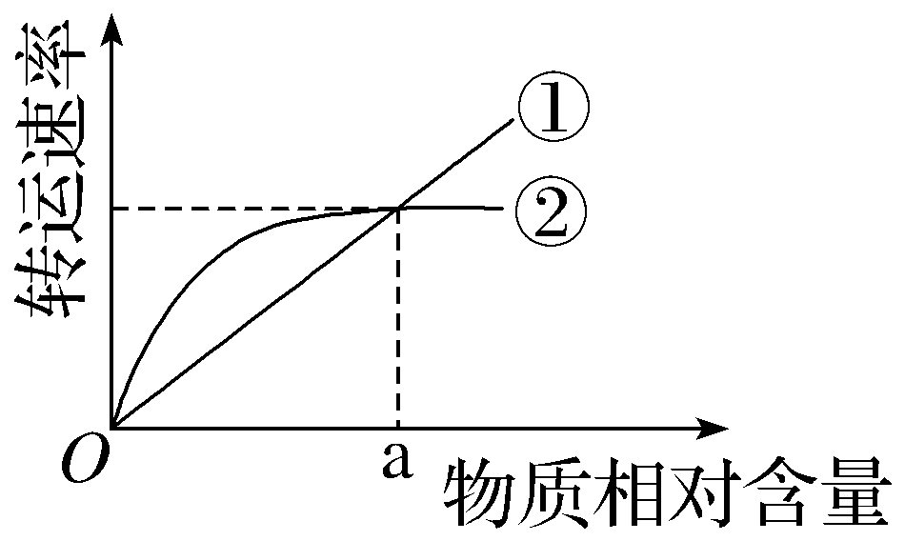
A.图中曲线①和曲线②可分别代表Na＋进、出神经细胞的方式
B.图中曲线①可代表哺乳动物成熟的红细胞吸收O₂和呼吸作用产生的CO₂排出的方式
C.图示若表示肾小管重吸收水的方式，通道蛋白的数量限制了曲线②a点后的转运速率
D.若曲线②代表碘进入甲状腺细胞的方式，该过程不需要ATP的参与
9.（多选）细胞摄入大分子的机制如下图所示，在吞噬作用中，靠近细胞表面的大颗粒被延伸的细胞膜吞噬，形成吞噬体，吞噬体最终与溶酶体融合。内吞作用包括细胞膜小片区域的内陷和脱落，导致非特异性的分子内化（胞饮作用）和受体介导的内吞（能与细胞表面受体结合的分子特异性摄入）。血液中的铁离子和转铁蛋白形成复合物进行运输，当复合物与细胞膜上的转铁蛋白受体结合后，促进胞吞小泡的形成。相关叙述正确的是（ ）
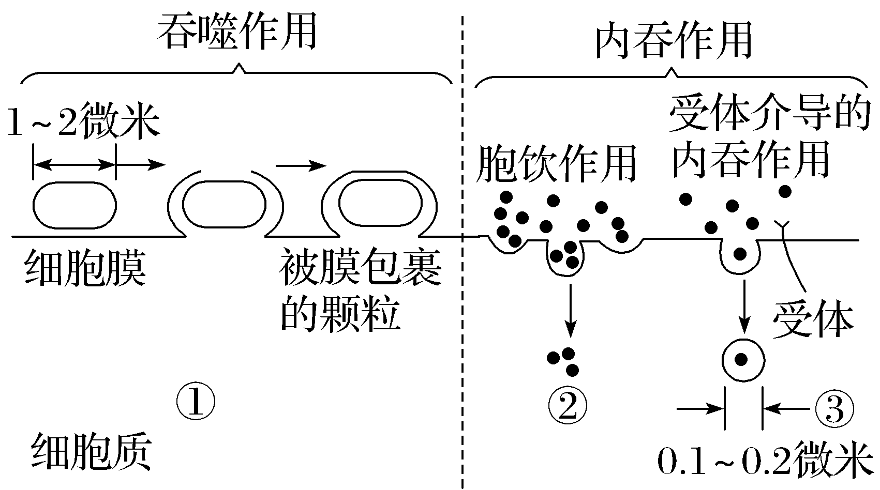
A.入侵人体的细菌（直径一般为0.5～5微米）被巨噬细胞吞噬的过程如①途径
B.大分子营养物质如蛋白质、多糖等的吸收可能如②途径
C.转铁蛋白受体属于一种铁的载体蛋白
D.铁离子的转运过程属于③途径
【综合创新】
10.我国有近一亿公顷的盐碱地，大部分植物无法在此生存，而耐盐植物藜麦却能生长。通过研究藜麦叶片结构后发现，其表皮有许多盐泡细胞，该细胞体积是普通表皮细胞的100倍以上，里面没有叶绿体，Na＋和Cl－在盐泡细胞的转运如图所示。请回答问题。
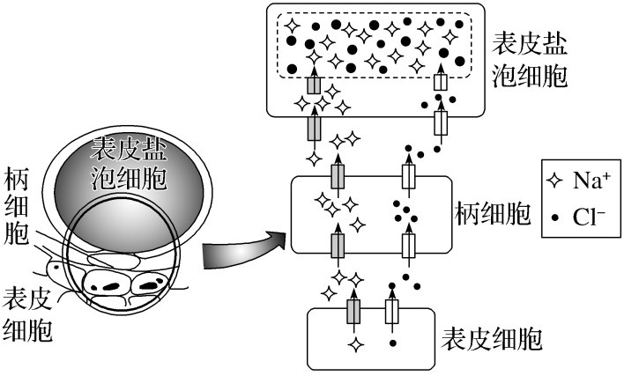
（1）据图推测，藜麦的耐盐作用机制是通过 的方式，将Na＋和Cl－运送到盐泡细胞的 （填细胞器名称）中储存起来，从而避免高盐对其他细胞的影响。
（2）如表为藜麦盐泡细胞和其他几种普通植物的叶肉细胞膜中部分蛋白的相对表达量。其中 （填下列选项字母）更可能是藜麦，理由是
。
 | A | B | C | D
Na＋载体蛋白 | 8 | 12 | 5 | 11
Cl－载体蛋白 | 2 | 6 | 4 | 6
葡萄糖转运蛋白 | 38 | 28 | 66 | 68
（3）藜麦根系从土壤中吸收盐分是主动运输还是被动运输？有同学设计实验进行了探究。
①实验步骤：
a.取甲、乙两组生长发育基本相同的藜麦幼苗植株，放入适宜浓度的含有Na＋、Cl－的溶液中。
b.甲组给予正常的细胞呼吸条件，乙组加入 。
c.一段时间后 。
②预测实验结果及结论：若乙组 ，说明藜麦从土壤中吸收盐分的方式是主动运输。

第三单元 细胞中能量的转换和利用
【一览专题】
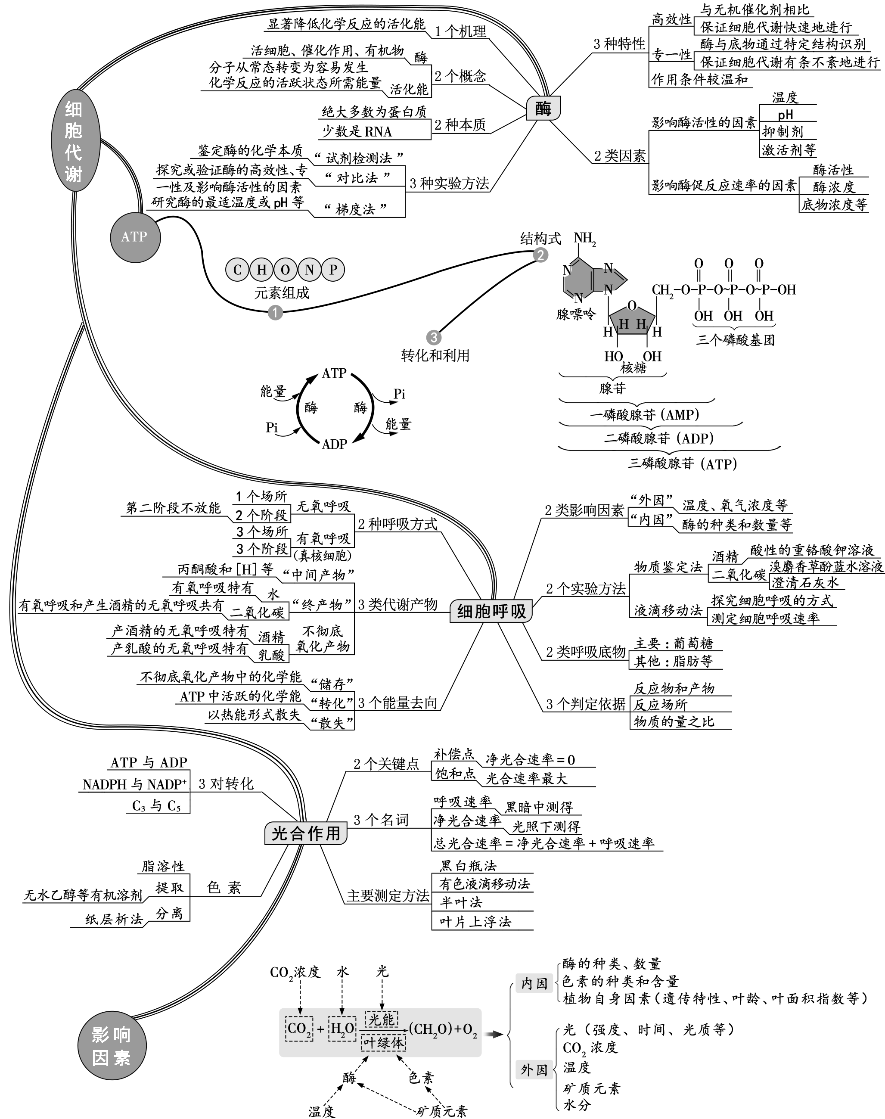

第一讲 生物催化剂——酶
【教学目标】
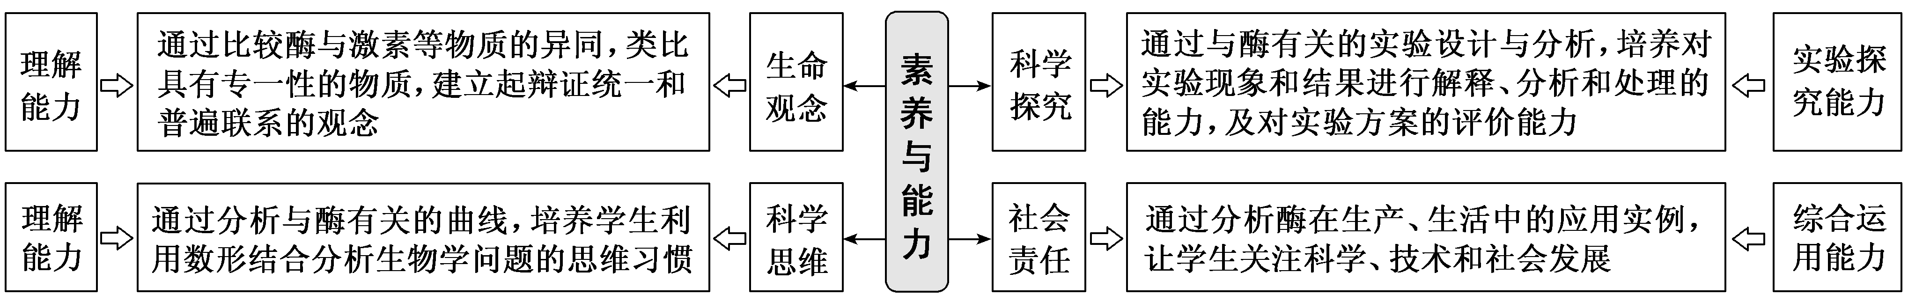
【教学重难点】
1.重点：酶的作用、原理、本质和特性。
2.难点：控制变量的科学方法。
【目标达成】
1.探究过氧化氢在不同条件下的分解
2.酶的本质及探索历程
3.酶作用的原理
4.酶的特性
5.探究影响酶促反应速率的因素及曲线分析
【教学思路】
通过酶的学习，既可以将蛋白质等大分子物质的合成过程进行联系，又是进一步认识细胞呼吸和光合作用等过程的基础，同时为进一步学习细胞衰老、癌变乃至基因对性状的控制等奠定基础。
教者可通过图表比较、动画演示，以及教材上形象，直观的图解和文学说明，让学生明确催化剂可降低化学反应的活化能。通过讨论与酶有关的各种实验，学会如何控制自变量，观察和分析因变量以及设置对照组和实验组。最终通过学生自主学习与展示，培养学生推理、比较、分析、归纳总结的能力。
【教学过程】
活动一：聚焦概念，了解酶的一个机理，两个概念和两个本质
↓
活动二：通过创设情境比较酶的三个特性
↓
活动三：通过不同的实验设计探究与酶有关的实验
↓
活动四：利用两个维度讨论影响酶促反应的因素
【典型例题】
【基础巩固】
1.酶对细胞代谢起着非常重要的作用。下列有关酶的叙述，错误的是( )
A．酶能在细胞外发挥作用
B．消化不良时，需要口服多酶片，多酶片可以吞服，也可以咀嚼
C．高温和较低pH均能破坏酶的空间结构，使其失去活性
D．酶通过降低化学反应的活化能来提高化学反应速率
2.下列关于研究淀粉酶的催化作用及特性实验的叙述，正确的是( )
A．低温主要通过改变淀粉酶的氨基酸组成，导致酶变性失活
B．稀释100万倍的淀粉酶仍有催化能力，是因为酶的作用具高效性
C．淀粉酶在一定pH范围内起作用，酶活性随pH升高而不断升高
D．若在淀粉和淀粉酶混合液中加入蛋白酶，会加快淀粉的水解速率
3.下列有关酶的叙述正确的是（ ）
A．植物病原菌可通过分泌果胶酶降解植物细胞的细胞壁
B．细胞中化学反应的有序进行与酶的高效性密切相关
C．酶通过为反应物供能和降低活化能来提高化学反应速率
D．竞争性抑制剂通过降低酶本身的活性来降低酶促反应速率
4.为探究淀粉酶是否具有专一性，有同学设计了实验方案，主要步骤如表。下列相关叙述合理的是（ ）
步骤 | 甲组 | 乙组 | 丙组
① | 加入2mL淀粉溶液 | 加入2mL淀粉溶液 | 加入2mL蔗糖溶液
② | 加入2mL淀粉酶溶液 | 加入2mL蒸馏水 | ？
③ | 60℃水浴加热，然后各加入2mL斐林试剂，再60℃水浴加热
A．丙组步骤②应加入2mL蔗糖酶溶液
B．两次水浴加热的主要目的都是提高酶活性
C．根据乙组的实验结果可判断淀粉溶液中是否含有还原糖
D．甲、丙组的预期实验结果都出现砖红色沉淀
5.下图表示酶的活性与温度的关系。下列叙述正确的是( )
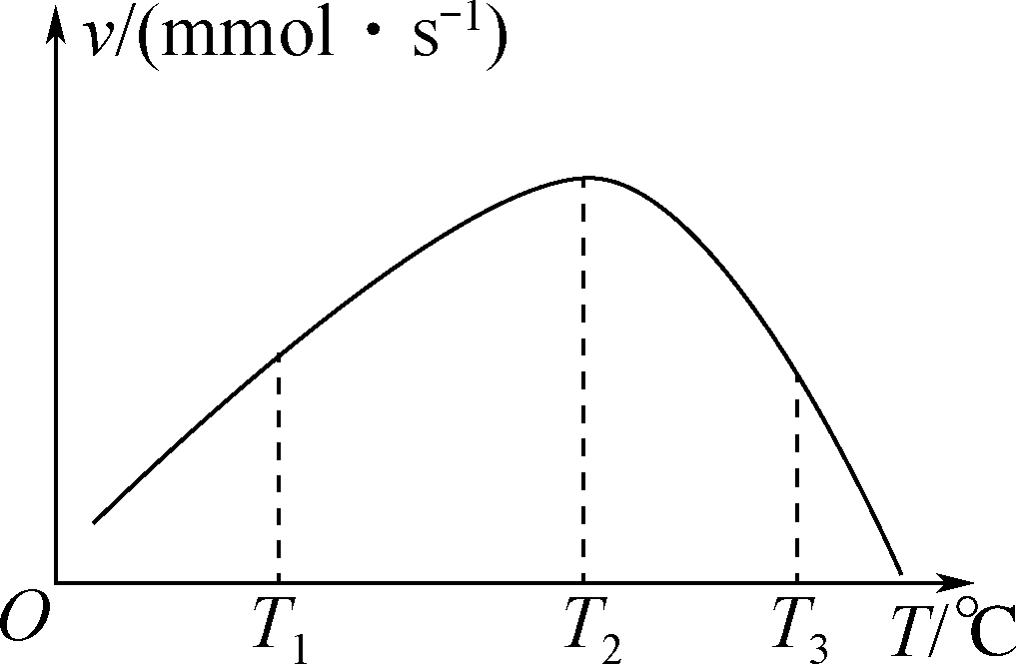
A．随着温度的升高，酶的活性一直升高
B．温度在T₂时比在T₁时更适合酶的保存
C．酶的空间结构在T₁时比T₃时破坏更严重
D．温度为T₂时，酶降低活化能的作用最显著
6.柚苷酶常用于柚子汁脱苦处理，其同时具有α-L-鼠李糖苷酶和β-D-葡萄糖苷酶的活性位点，可将苦味物质柚皮苷逐步分解为无苦味的葡萄糖和柚皮素，原理如下图。相关叙述正确的是（ ）
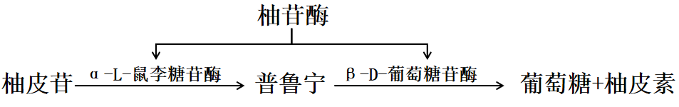
A．单位时间内柚皮苷的消耗量可表示β-D-葡萄糖苷酶的活性
B．柚苷酶同时具有两种酶的活性位点，不具有专一性
C．催化时酶的空间结构发生变化，不会导致酶失活
D．加入柚苷酶可较快的去除苦味体现了酶具有高效性
7.氨基酸的化学性质稳定，某些氨基酸与磷酸作用生成的磷酰化氨基酸具有催化功能，被称为“微型酶”。“微型酶”与氨基酸作用时，会形成二肽并释放出磷酸。下列相关说法正确的是（ ）
A．“微型酶”只含有C、H、O、N四种元素
B．“微型酶”在催化反应前后保持自身不变
C．“微型酶”催化反应一定在较温和的条件下进行
D．“微型酶”与腺苷作用，可能形成腺嘌呤核糖核苷酸并释放出氨基酸
【能力突破】
8.(多选)脲酶能将尿素分解成二氧化碳和氨，氨溶于水形成NH4+。科研人员利用一定浓度的尿素溶液进行了铜离子对脲酶活性的影响实验，结果如图1。过量的NH4+会导致土壤酸化，植物感知该种信号后发生了如图2所示的生理变化。有关叙述正确的是( )
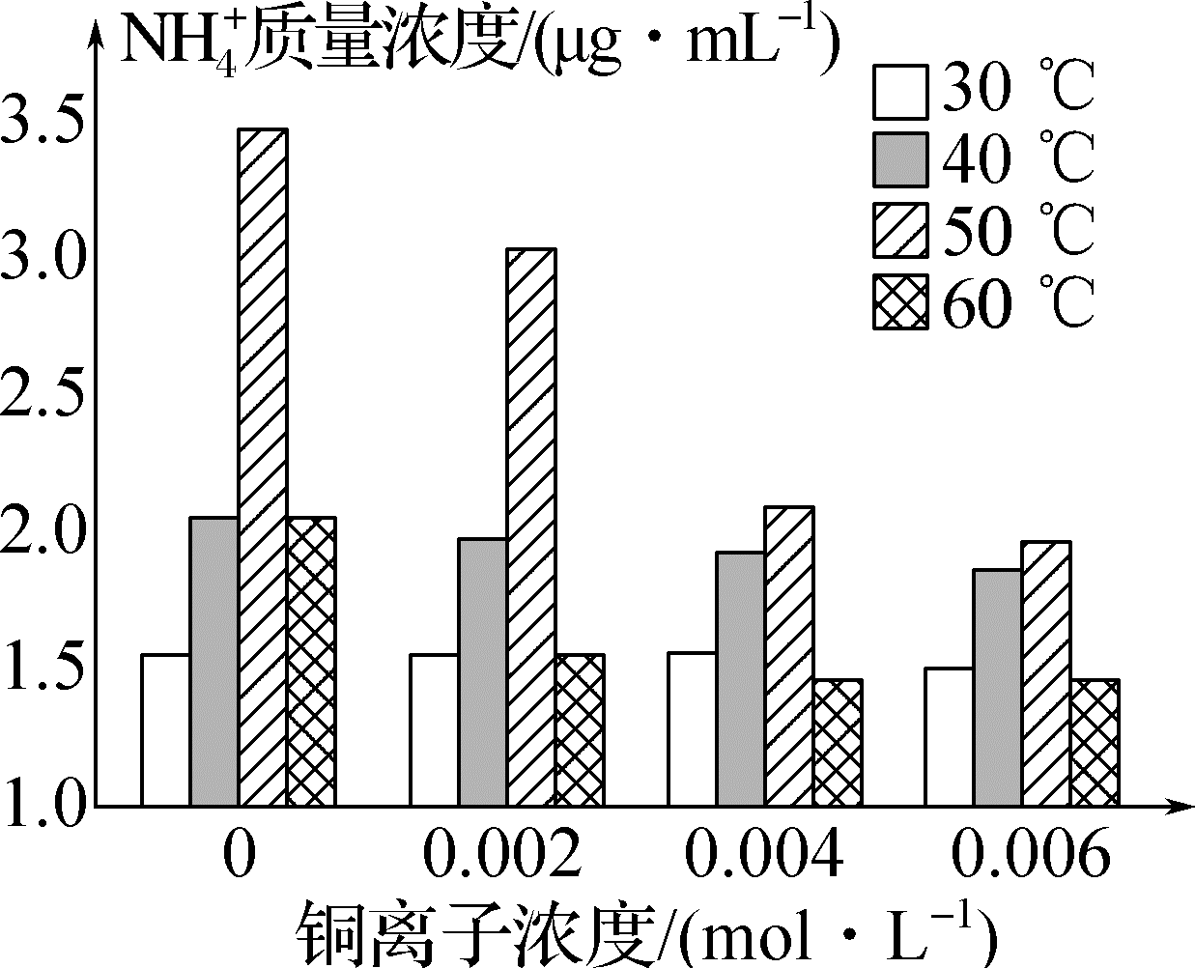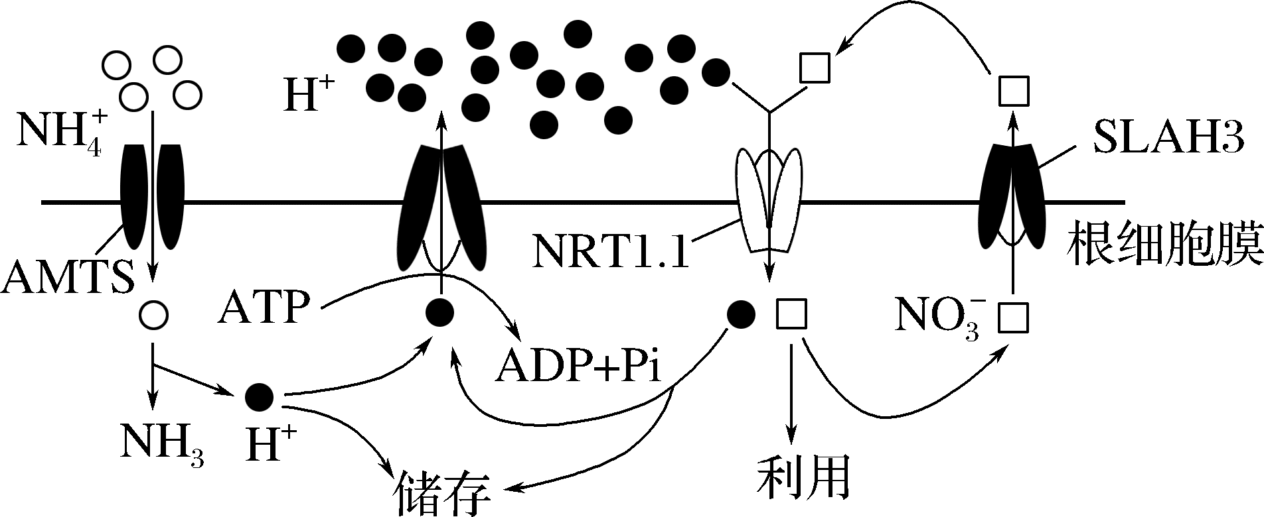
图1 图2
A．图1所示实验的自变量是铜离子浓度、温度和NH₄⁺含量
B．应在40～60 ℃范围内缩小温度梯度探究脲酶的最适温度
C．NH₄⁺与AMTS结合导致AMTS构象改变，实现物质转运
D．施用适量的NO₃⁻可在一定程度上提升植物缓解土壤酸化能力
【综合创新】
9.几丁质（一种多糖）是昆虫外骨骼的重要成分，几丁质的降解主要依赖于N-乙酰-β-D-葡萄糖苷酶（NAGase）的高效催化作用，温度、水解产物对NAGase活力的影响如图1所示，回答下列问题：
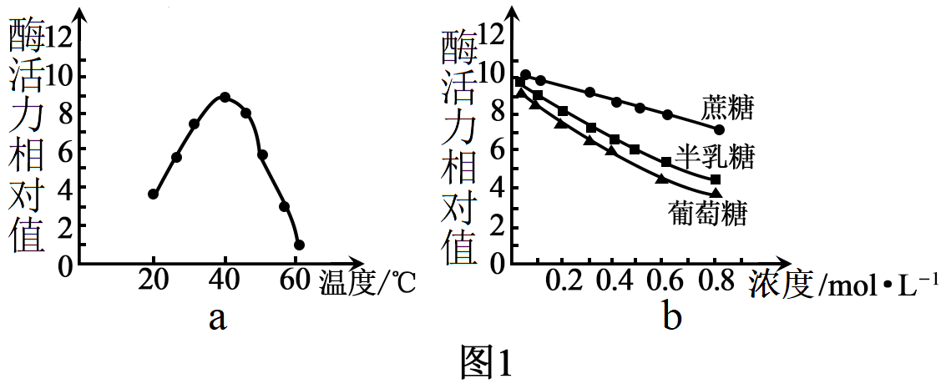
(1)NAGase在降解昆虫外骨骼的过程中只能与几丁质结合，体现了该酶的 ，该酶具有催化作用的实质是 。
(2)图1-a中温度从40℃升高至60℃过程中，NAGase的活性大幅度下降，原因是 。由图1-b可知几丁质水解后的产物葡萄糖、半乳糖、蔗糖对NAGase的催化活力的影响有 。
(3)竞争性抑制剂与非竞争性抑制剂均可降低酶的活性，机理如图2所示。研究发现果糖能抑制NAGase的催化活力，为了探究果糖抑制该酶催化活力的机制，某研究小组取一系列浓度的几丁质溶液，每个浓度的几丁质溶液均分为a、b两组（记作a₁和b₁、a₂和b₂……）。
①本实验的自变量为 ，对照组应 （填“添加”或“不添加”）果糖。
②若果糖抑制该酶催化活力的机制如图2中的模型甲，在图3中画出对应曲线 。
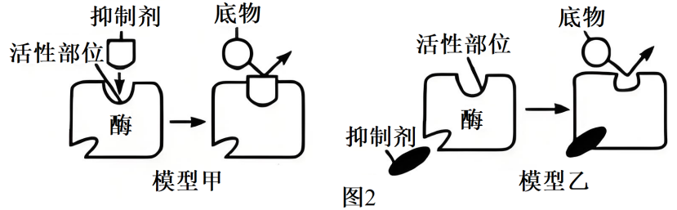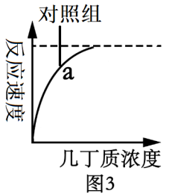
(4)昆虫和线虫的表皮和卵壳中含有丰富的几丁质，分析NAGase在农业生产上的应用有 。
第二讲 ATP是驱动细胞生命活动的直接能源物质
【教学目标】
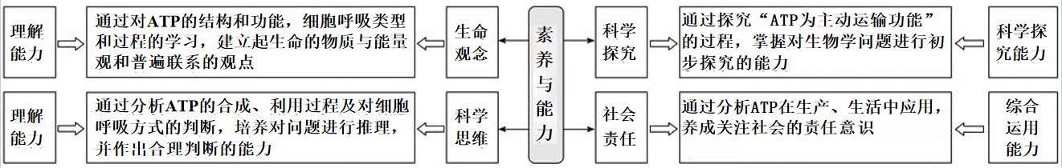
【教学重难点】
1.重点：ATP的结构；ATP与ADP相互转化。
2.难点：了解ATP在能量代谢中的作用。
【目标达成】
1.ATP是一种高能磷酸化合物
2.ATP是驱动细胞生命活动的直接能源物质
3.ATP与ADP的相互转化过程
4.ATP的利用
【教学思路】
课堂上教师借助多媒体通过问题引导和动画图片展示，让学生明白萤火虫的发光需要ATP提供能量，进而分析ATP是一种高能磷酸化合物，通过探究ATP在生产、生活中的应用，养成社会责任。
【教学过程】
活动一：观看视频，萤火虫的发光需要有氧呼吸产生的ATP提供能量
↓
活动二：分析ATP是一种高能磷酸化合物
↓
活动三：探究ATP和ADP可以相互转化
↓
活动四：探究ATP的利用
【典型例题】
【基础巩固】
1.细胞内的马达蛋白能够与“货物”（颗粒物质）结合并利用ATP水解使马达蛋白磷酸化驱动自身沿细胞骨架“行走”，部分机理如图所示，下列叙述正确的是（ ）
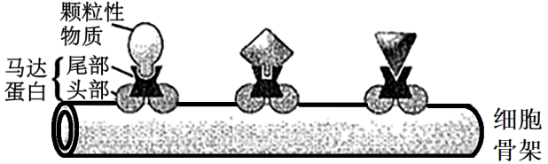
A．马达蛋白的合成与核糖体、内质网、高尔基体有关
B．马达蛋白的磷酸化属于细胞的放能反应
C．细胞内囊泡的运输，叶绿体的运动等生理活动也需要马达蛋白的参与
D．马达蛋白对运输的“货物”不具有特异性
2.活鱼宰杀后，鱼肉中的ATP会逐步降解并转化为肌苷酸（IMP），IMP在酸性磷酸酶（ACP）等酶作用下降解为次黄嘌呤和核糖，过程如图所示。IMP具有鲜味特性而次黄嘌呤和核糖无鲜味。下列叙述正确的是（ ）
A．ATP、AMP中都含有腺苷和磷酸，都是RNA的基本单位
B．ATP在细胞中含量丰富，能持续为IMP的生成提供能量
C．腺苷脱氢酶、ACP、酶X都能为化学反应提供活化能
D．在IMP降解前有效抑制ACP的活性是鱼肉保持鲜味的思路
3.高强度的运动需先经三磷酸腺苷一磷酸肌酸系统供能，该系统仅能持续供能约15s。ATP和磷酸肌酸的能量转换关系如图。下列说法正确的是（ ）
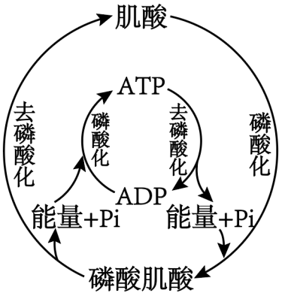
A．剧烈运动时，细胞内ATP/ADP的值会明显下降
B．磷酸肌酸和ATP都是细胞内的直接能源物质
C．磷酸肌酸去磷酸化反应属于吸能反应
D．运动员在400米短跑时消耗的能量主要来源于磷酸肌酸和葡萄糖
4.下列关于酶和ATP的叙述，正确的是（ ）
A．在临床上溶菌酶与抗生素混合使用能增强抗生素的疗效
B．细胞中各类化学反应有序进行只与酶的种类和数量有关
C．线粒体和叶绿体的内膜上都含有催化ATP合成的酶
D．细胞代谢中酶和ATP发挥完作用后均迅速失去活性
5.分子马达通过拖拽内质网运动，有效促进细胞质流动，在此过程中马达蛋白催化ATP水解，利用磷酸基团的转移势能沿着细胞骨架定向行走。下列相关叙述正确的是（ ）
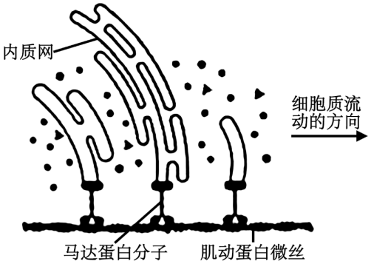
A．ATP的三个磷酸基团水解均能产生较高的转移势能
B．马达蛋白与细胞骨架的结合是可逆的
C．细胞呼吸抑制剂不能抑制细胞质流动
D．内质网的运动可作为光镜下观察细胞质流动的标志
6.一般认为生物膜上存在一些能携带离子通过膜的载体分子，载体分子对一定的离子有专一的结合部位，载体的活化需要ATP，其转运离子的情况如下图。下列相关叙述错误的是（ ）
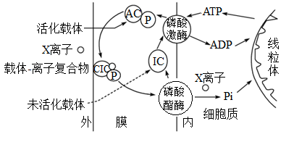
A．生物膜的功能与膜上载体、酶等蛋白质种类和数量有关
B．载体蛋白通过改变构象，只转运与自身结合部位相适应的分子或离子
C．磷酸激酶和磷酸酯酶分别催化ATP水解和合成
D．未活化的载体在磷酸激酶和ATP的作用下可再度磷酸化而活化
7.(多选)下列有关酶与ATP的叙述，正确的是( )
A．酶与ATP共有的元素是C、H、O、N
B．冬季人体内酶的活性随环境温度的下降而降低
C．ATP的合成与水解依赖于酶的催化作用
D．酶和ATP不能在同一个细胞中合成
【能力突破】
8.研究人员将³²P标记的磷酸注入活的离体肝细胞，1～2 min后迅速分离得到细胞内的ATP。结果发现ATP的末端磷酸基团被³²P标记，并测得ATP与注入的³²P标记磷酸的放射性强度几乎一致。下列有关叙述正确的是( )
A．该实验表明，细胞内全部ADP都转化成ATP
B．³²P标记的ATP水解产生的腺苷没有放射性
C．³²P在ATP的3个磷酸基团中出现的概率相等
D．ATP与ADP相互转化速度快，且转化主要发生在细胞核内
9.酶是细胞代谢不可缺少的催化剂，ATP是细胞内绝大多数需要能量的生命活动的直接能源物质。下图是ATP中磷酸键逐级水解的过程图，以下说法不正确的是( )
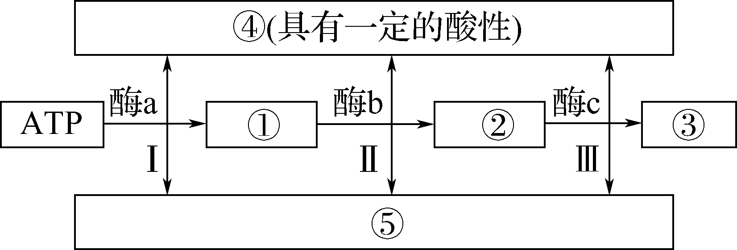
A．绿色植物叶肉细胞内，叶绿体合成的ATP比线粒体内合成的用途单一
B．酶a～c催化的反应(底物的量相同)，产生⑤最多的是Ⅲ过程
C．若要探究酶b的最适宜pH，实验的自变量范围应偏酸性
D．酶a～c催化的反应体现了酶的专一性
【综合创新】
10.请回答下列有关ATP的问题。
(1)ATP是种高能磷酸化合物，这是因为ATP末端的磷酸基团 。
(2)人的骨骼肌细胞中，ATP含量仅够剧烈运动时3s以内的能量供给。运动员参加短跑比赛过程中，肌细胞中ATP的相对含量随时间的变化如图所示。
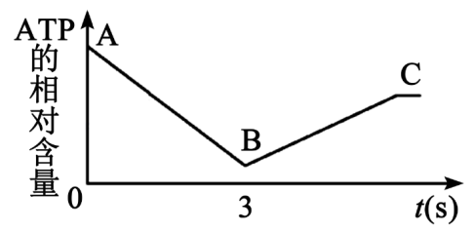
图中B→C过程中，ATP含量增加说明 速率加强，使更多ADP形成ATP，以补充细胞中ATP含量的不足；从整个曲线来看，肌细胞中ATP的含量不会降为零，说明 。
(3)纯净的ATP呈白色粉末状，能够溶于水，作为一种药物常用于辅助治疗肌肉萎缩、脑溢血后遗症、心肌炎等疾病。ATP片剂可以口服，注射液可供肌肉注射或静脉滴注。据此，你认为在人体消化道中 （填“存在”或“不存在”）ATP水解酶；ATP的药用效果是 ；生物体内合成ATP的生理过程有 、 等。
第三讲 解开光合作用之谜、叶绿体与捕获光能的色素
【教学目标】
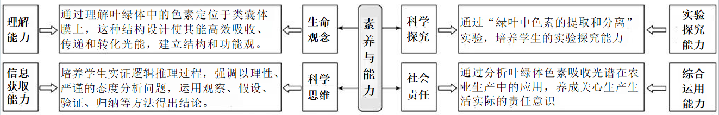
【教学重难点】
1.重点：叶绿体色素的提取和分离实验过程；色素的吸收光谱。
2.难点：叶绿体色素的提取和分离实验拓展
【目标达成】
1.叶绿体色素的提取和分离实验原理
2.叶绿体色素的提取和分离实验步骤及结果
3.色素的提取和分离实验中异常现象分析
4.叶绿体中的色素及吸收光谱
【教学思路】
以光合色素提取分离的实验操作和光合作用的探究历程为载体，要求学生掌握相关生物学事实和史实，使学生对实验现象具备一事实上的分析与解释的能力，培养学生科学的探究精神和严谨的科学态度，掌握生物科学研究的一般方法。
【教学过程】
活动一：复习叶绿体的结构
↓
活动二：了解叶绿体中色素的提取与分离实验过程
↓
活动三：分析叶绿体中色素的提取与分离实验中的操作要点
↓
活动四：分析色素的吸收光谱
【典型例题】
【基础巩固】
1.“绿叶中色素的提取和分离”实验操作中要注意“干燥”，下列说法错误的是（ ）
A．应使用干燥的定性滤纸
B．绿叶需烘干后再提取色素
C．重复画线前需等待滤液细线干燥
D．无水乙醇可用加入适量无水碳酸钠的95%乙醇替代
2.为探究不同光照强度对叶色的影响，取紫鸭跖草在不同光照强度下，其他条件相同且适宜，分组栽培，一段时间后获取各组光合色素提取液，用分光光度法（一束单色光通过溶液时，溶液的吸光度与吸光物质的浓度成正比）分别测定每组各种光合色素含量。下列叙述错误的是（ ）
A．叶片研磨时加入碳酸钙可防止破坏色素
B．分离提取液中的光合色素可采用纸层析法
C．光合色素相对含量不同可使叶色出现差异
D．测定叶绿素的含量时可使用蓝紫光波段
3.下列关于“提取和分离叶绿体色素”实验叙述合理的是（ ）
A．用有机溶剂提取色素时，加入碳酸钙是为了防止类胡萝卜素被破坏
B．若连续多次重复画滤液细线可累积更多的色素，但易出现色素带重叠
C．该实验提取和分离色素的方法可用于测定绿叶中各种色素含量
D．用红色苋菜叶进行实验可得到5条色素带，花青素位于叶绿素a、b之间
4.羽衣甘蓝因其耐寒性和叶色丰富多变的特点，成为冬季重要的观叶植物。将其叶片色素提取液在滤纸上进行点样，先后置于层析液和蒸馏水中进行层析，过程及结果如图所示。已知1、2、3、4、5代表不同类型的色素。下列分析正确的是（ ）
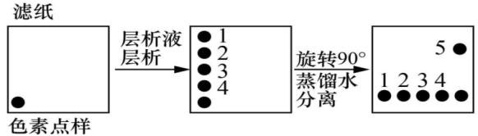
A．色素4在层析液中的溶解度最大
B．用发黄叶片色素1、2可能缺失
C．缺Mg会影响色素1和2的含量
D．色素5可能存在于植物的液泡中
5.采用新鲜菠菜叶片开展“叶绿体色素的提取和分离”实验，下列叙述错误的是( )
A．提取叶绿体色素时可用无水乙醇作为溶剂
B．研磨时加入CaO可以防止叶绿素被氧化破坏
C．研磨时添加石英砂有助于色素提取
D．画滤液细线时应尽量减少样液扩散
【能力突破】
6.（多选）迁移率是用纸层析法分离混合色素中各种成分的重要指标，可用于色素的鉴定。以新鲜菠菜绿叶为材料进行色素的提取和分离实验，得到下表结果。下列相关叙述正确的是( )
 | 层析液 | 色素1 | 色素2 | 色素3 | 色素4
移动距离/cm | 8.00 | 7.60 | 4.24 | 1.60 | 0.80
迁移率 | — | 0.95 | 0.53 | 0.20 | 0.10
注：迁移率＝色素移动距离/层析液移动距离。
A．可用体积分数为95%的乙醇加入适量无水碳酸钠代替无水乙醇
B．新鲜菠菜绿叶的色素提取液呈绿色主要是由于存在色素3、4
C．4种色素在层析液中的溶解度由大到小依次是色素1、2、3、4
D．迁移率为0.95和0.53的色素主要吸收可见光中的红光和蓝紫光
7．（多选）如图所示，某同学用薄层层析硅胶板对菠菜绿叶中的色素进行分离。薄层层析硅胶板板面纯白平整，均匀细密，层析所得色素斑点清晰，分离效果好。下列叙述正确的是（ ）
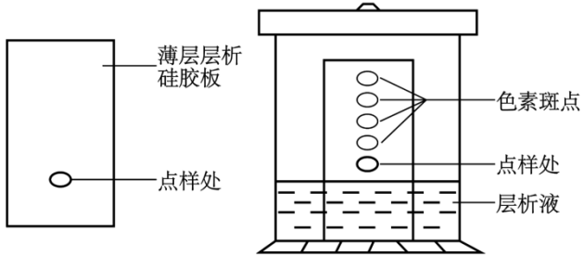
A．可以使用体积分数95%的乙醇加入适量无水碳酸钠提取色素
B．分离色素时为减少层析液挥发，应该关闭门窗，减少空气流动
C．若提取时没有添加碳酸钙，硅胶板上可能只出现上方两个色素斑点
D．四种色素斑点从上往下颜色顺序为橙黄色、黄色、蓝绿色、黄绿色
【综合创新】
8．海南是我国火龙果的主要种植区之一、由于火龙果是长日照植物，冬季日照时间不足导致其不能正常开花，在生产实践中需要夜间补光，使火龙果提前开花，提早上市。某团队研究了同一光照强度下，不同补光光源和补光时间对火龙果成花的影响，结果如图。
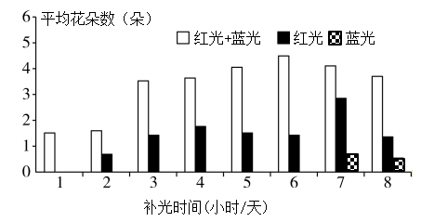
回答下列问题。
(1)光合作用时，火龙果植株能同时吸收红光和蓝光的光合色素是 ；用纸层析法分离叶绿体色素获得的4条色素带中，以滤液细线为基准，按照自下而上的次序，该光合色素的色素带位于第 条。
(2)本次实验结果表明，三种补光光源中最佳的是 ，该光源的最佳补光时间是 小时/天，判断该光源是最佳补光光源的依据是
。
第四讲 绿色植物光合作用的过程
【教学目标】
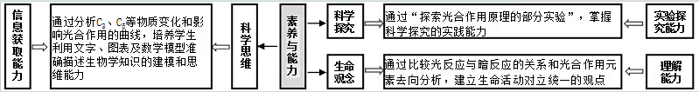
【教学重难点】
1.重点：探究绿色植物光反应和暗反应的过程。
2.难点：比较光反应和暗反应的区别和联系。
【目标达成】
1.光合作用原理的探究历程
2.光合作用经典实验中的对照和变量的分析
3.光合作用的过程
4.光反应和暗反应的关系
5.环境条件改变时，光合作用各物质含量的变化
【教学思路】
通过光合作用过程中光反应与暗反应的比较、光合作用与化能合成作用的比较，培养学生的物质与能量观，并使学生学习的知识得到迁移和应用。
通过模型建构、曲线分析和实际应用等系列活动，把科学知识转化为科学思维，解决具体生物学问题，培养学生自主分析和主动探索的技能、技巧，发展学生生物学学科核心素养。
【教学过程】
活动一：思考和讨论光合作用原理的发展史
↓
活动二：探究绿色植物光反应的过程
↓
活动三：探究绿色植物暗反应的过程
↓
活动四：讨论分析光反应和暗反应的区别与联系
↓
活动五：光合作用过程的模型建构
↓
活动六：分析光合作用综合曲线
【典型例题】
【基础巩固】
1.1937年，英国植物生理学家希尔首次获得了叶片研磨后的离体叶绿体悬浮液，将此悬浮液(含水，不含CO₂)与黄色的高铁(Fe³⁺)盐混合，照光后发现叶绿体有气泡放出，溶液由黄色变为浅绿色(Fe²⁺)。上述过程( )
A．需要ATP提供能量 B．不需要光合色素参与
C．产生了氧气和还原物质 D．在遮光条件下也能发生
2.某研究小组设计了下图所示的装置，重现经典科学实验希尔反应。装置中叶绿体悬浮液需事先用NaOH调pH至8.4，氧化剂被还原时可由蓝色变为无色，实验中需将两注射器中的液体混合。下列叙述错误的是（ ）
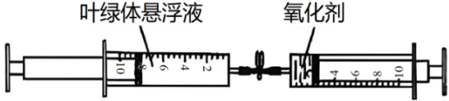
A．NaOH的作用是除去叶绿体悬浮液中的CO₂
B．光照条件下才能观察到氧化剂的颜色变化
C．反应过程中产生的NADP⁺导致氧化剂变无色
D．除颜色变化外，装置中还能观察到气泡产生
3.下图是某绿藻适应水生环境，提高光合效率的 机制图。光反应产生的物质X可进入线粒体促进ATP合成。下列叙述错误的是（ ）
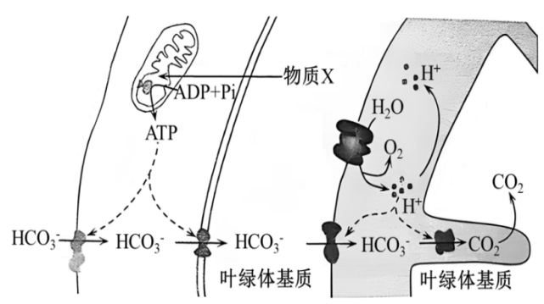
A．物质X通过提高有氧呼吸水平促进HCO₃⁻进入细胞质基质
B．HCO₃⁻利用通道蛋白从细胞质基质进入叶绿体基质
C．水光解产生的H⁺提高类囊体腔CO₂水平，促进CO₂进入叶绿体基质
D．光反应通过确保暗反应的CO₂的供应帮助该绿藻适应水环境
4.类囊体膜蛋白排列和光反应产物形成的示意图。据图分析，下列叙述错误的是（ ）
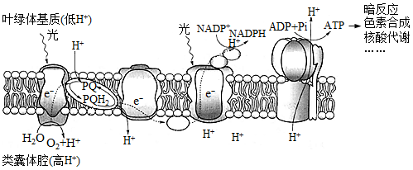
A．水光解产生的O₂若被有氧呼吸利用，最少要穿过4层膜
B．NADP⁺与电子（e⁻）和质子（H⁺）结合形成NADPH
C．产生的ATP可用于暗反应及其他消耗能量的反应
D．电子（e⁻）的有序传递是完成光能转换的重要环节
5.关于NADH和NADPH的叙述，错误的是（ ）
A．两者组成元素均有C、H、O等
B．两者均可在植物的叶肉细胞中生成
C．两者均可作为还原剂参与细胞代谢
D．两者均可作为辅酶降低反应活化能
6.如果改变光合作用的反应条件会引起相应的变化，下列说法正确的是( )
A．突然中断CO₂供应会暂时引起叶绿体基质中ATP/ADP比值增加
B．突然将红光改变为绿光会暂时引起叶绿体基质中C₅/C₃比值增加
C．突然中断CO₂供应会暂时引起叶绿体基质中C₅/C₃比值减少
D．突然将绿光改变为红光会暂时引起叶绿体基质中ATP/ADP比值减少
【能力突破】
7.部分厌氧菌缺乏处理氧自由基的酶，可进行不产氧光合作用，避免产生的氧自由基对自身造成伤害。如图表示绿硫细菌的光反应过程示意图，下列叙述正确的是（ ）
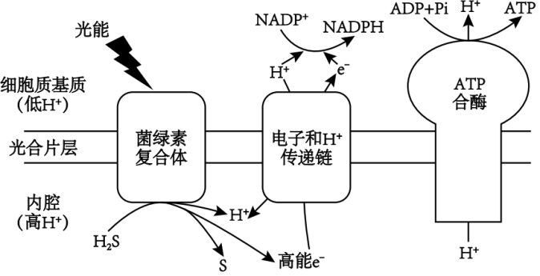
A．绿硫细菌在光反应中，H₂S是电子供体
B．叶绿体中的菌绿素复合体，用于吸收、传递、转化光能
C．绿硫细菌产生的高能e⁻长期储存在 NADPH中
D．H⁺进入内腔需要的能量直接来自 H₂S分解时产生的能量
8.（多选题）植物光合作用的光反应依赖类囊体膜上PSⅠ和PSⅡ光复合体，PSⅡ光复合体含有光合色素，能吸收光能，并分解水。研究发现，PSⅡ光复合体上的蛋白质LHCⅡ，通过与PSⅡ结合或分离来增强或减弱对光能的捕获(如图所示)。LHCⅡ与PSⅡ的分离依赖LHC蛋白激酶的催化。下列叙述正确的是( )
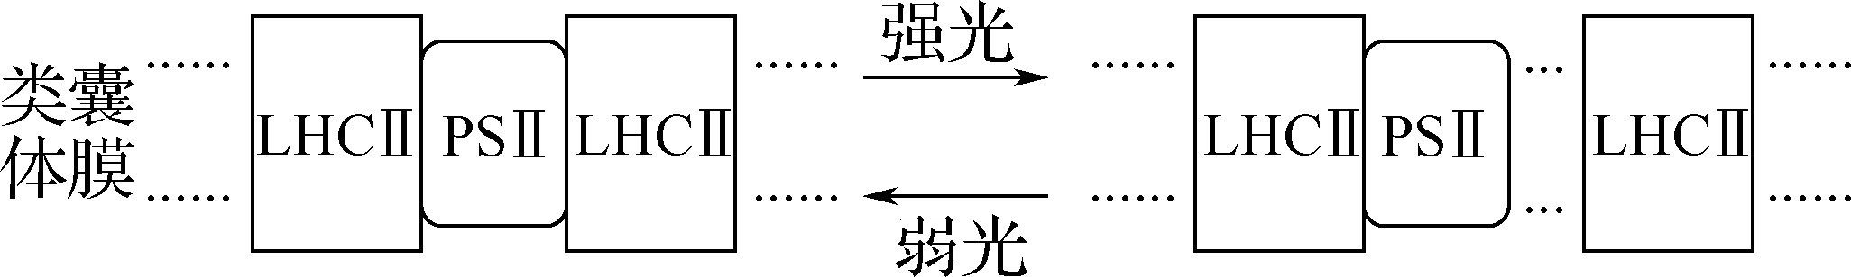
A．叶肉细胞内LHC蛋白激酶活性下降，PSⅡ光复合体对光能的捕获增强
B．Mg²⁺含量减少会导致PSⅡ光复合体对光能的捕获减弱
C．弱光下LHCⅡ与PSⅡ结合，不利于对光能的捕获
D．PSⅡ光复合体分解水可以产生H＋、电子和O₂
9.1939 年英国剑桥大学的希尔（Robert.Hi11）发现在分离的叶绿体（实际是被膜破裂的叶绿体）悬浮液中加入适当的电子受体（如草酸铁），照光时可使水分解而释放氧气，以后发现生物中重要的氢载体NADP⁺也可以作为生理性的希尔氧化剂，从而使得希尔反应的生理意义得到了进一步肯定。
(1)希尔反应模拟了叶绿体光合作用中 阶段的部分变化，其中氧化剂可作为 。希尔反应活力的测定最简单直接的方法是 。
将水稻叶肉细胞破碎并进行差速离心处理，分离得到的叶绿体等量分装到试管A-G中，按下表设计，在其他条件相同且适宜的情况下进行实验。
试管编号变量控制 | A | B | C | D | E | F | G
光照 | + | + | - | + | - | - | -
CO₂ | + | - | + | - | + | + | +
NADP⁺ | + | - | - | + | - | - | -
NADPH | - | - | - | - | + | + | -
ATP | - | - | - | - | + | - | +
注：+表示给予适宜的相关条件，－表示不给予相关条件。
会持续产生（CH₂O）的试管有 ，会持续产生O₂的试管有 。
(2)下面光合作用过程图解，光能依次转变为 ，最后转变为糖类等有机物中 。
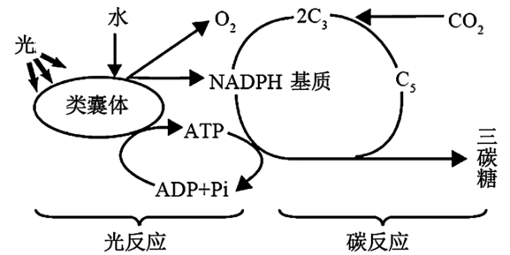
(3)卡尔文及其同事因在光合作用方面的研究成果，获得了1961年的诺贝尔化学奖。卡尔文将小球藻装在一个密闭容器中，通过一个通气管向容器中通入CO₂，通气管上有一个开关，可控制CO₂的供应，容器周围有光源，通过控制电源开关可控制光照的有无。他向密闭容器中通入¹⁴CO₂，当反应进行到5s 时，¹⁴C出现在一种五碳化合物（C₅）和一种六碳糖（C₆）中，将反应时间缩短到0.5s时，¹⁴C出现在一种三碳化合物（C₃）中，这说明CO₂中C的转移路径是 。上述实验中卡尔文是通过控制 来探究CO₂中碳原子转移路径的。
(4)卡尔文通过改变实验条件来探究光合作用过程中固定CO₂的化合物，他改变的实验条件是 ；这时他发现C₅的含量快速升高，由此得出固定CO₂的物质是C₅。
(5)上述实验中，卡尔文将不同反应条件下的小球藻放入70℃的热酒精中，从而使酶失活，细胞中的化合物就保持在热处理之前的反应状态，利用不同化合物在层析液中的溶解度不同，分离出各种化合物。综上所述，卡尔文在光合作用研究中采用了
等技术方法。
10.科研人员从植物叶绿体中分离类囊体，构建含类囊体的人工细胞，并探究光照等因素对人工细胞功能的影响。请回答下列问题：
(1)细胞破碎后，在适宜温度下用低渗溶液处理，涨破 膜，获得类囊体悬液。经离心分离获得类囊体，为保持其活性，需加入 溶液重新悬浮，并保存备用。
(2)类囊体浓度用单位体积类囊体悬液中叶绿素的含量表示。吸取5μL类囊体悬液溶于995μL的 溶液中，混匀后，测定出叶绿素浓度为3μg/mL，则类囊体的浓度为 μg/mL。
(3)为检测类囊体活性，实验前需对类囊体进行多次洗涤，目的是消除类囊体悬液中原有光反应产物对后续实验结果的影响，这些产物主要有 。
(4)已知荧光素PY的强弱与pH大小正相关。图示具有光反应活性的人工细胞，在适宜光照下，荧光强度 （填“变强”“不变”或“变弱”），说明类囊体膜具有的功能有 。
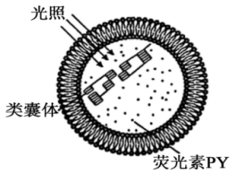
(5)在光反应研究的基础上，利用人工细胞开展类似碳反应生成糖类的实验研究，理论上还需要的物质有 。
11.大豆与根瘤菌是互利共生关系，下图为大豆叶片及根瘤中部分物质的代谢、运输途径，请据图回答下列问题：
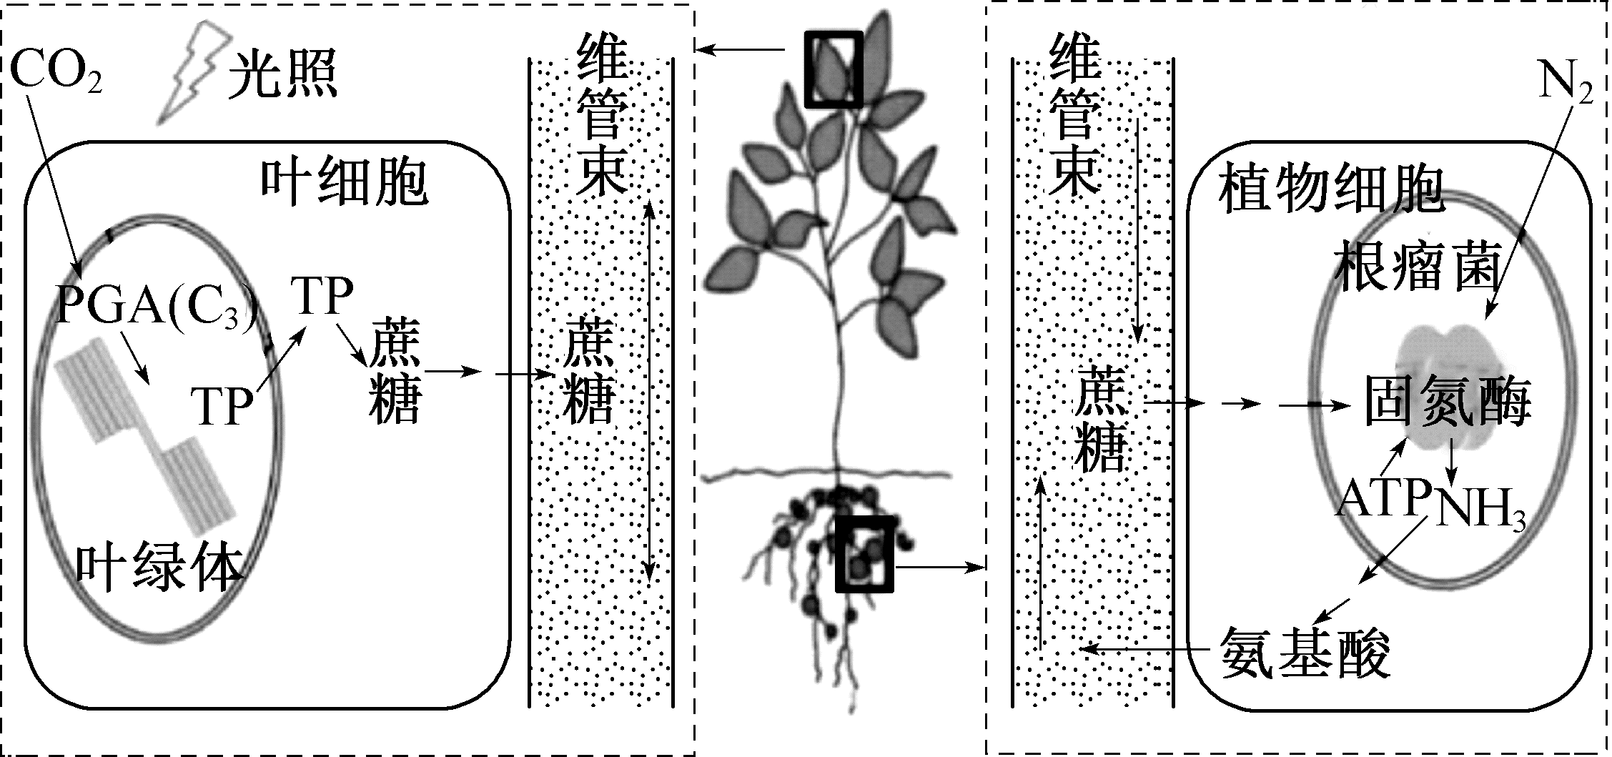
(1)在叶绿体中，光合色素分布在 上；在酶催化下直接参与CO₂固定的化学物质是H₂O和 。
(2)上图所示的代谢途径中，催化固定CO₂形成3－磷酸甘油酸(PGA)的酶在 中，PGA还原成磷酸丙糖(TP)运出叶绿体后合成蔗糖，催化TP合成蔗糖的酶存在于
中。
(3)根瘤菌固氮产生的NH₃可用于氨基酸的合成，氨基酸合成蛋白质时，通过脱水缩合形成 键。
(4)CO₂和N₂的固定都需要消耗大量ATP。叶绿体中合成ATP的能量来自 ；根瘤中合成ATP的能量主要源于 的分解。
(5)蔗糖是大多数植物长距离运输的主要有机物，与葡萄糖相比，以蔗糖作为运输物质的优点是 。
【综合创新】
12.高光强环境下，植物光合系统吸收的过剩光能会对光合系统造成损伤，引起光合作用强度下降。植物进化出的多种机制可在一定程度上减轻该损伤。某绿藻可在高光强下正常生长，其部分光合过程如图所示。
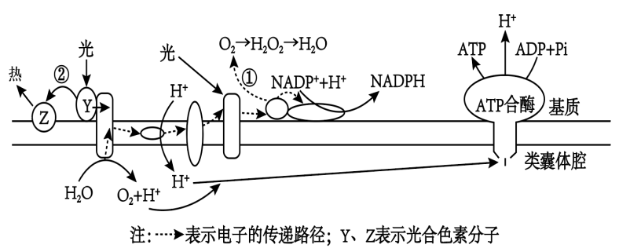
(1)叶绿体膜的基本支架是 ；叶绿体中含有许多由类囊体组成的 ，扩展了受光面积。
(2)据图分析，生成NADPH所需的电子源自于 。采用同位素示踪法可追踪物质的去向，用含³H₂O的溶液培养该绿藻一段时间后，以其光合产物葡萄糖为原料进行有氧呼吸时，能进入线粒体基质被³H标记的物质有H₂O、 ，离心收集绿藻并重新放入含H₂¹⁸O的培养液中，在适宜光照条件下继续培养，绿藻产生的带¹⁸O标记的气体有 。
(3)据图分析，通过途径①和途径②消耗过剩的光能减轻光合系统损伤的机制分别为 。
第五讲 影响光合作用的环境因素和应用
【教学目标】
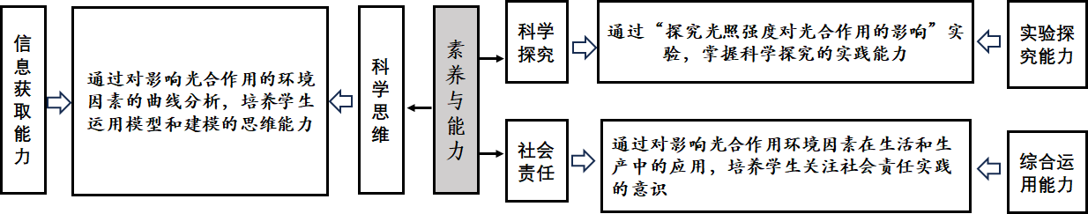
【教学重难点】
1.重点：影响光合作用的环境因素在生产的应用。
2.难点：探究环境因素对光合作用的影响，建立光照强度、温度、CO₂浓度等对光合作用影响的数学模型。
【目标达成】
1.光合作用概念及表示方法
2.提高光能利用率的途径
3.影响光合作用的环境因素及应用
4.影响光合作用的内部因素及应用
5.探究环境因素对光合作用的影响的实验分析
【教学思路】
本节课内容容量较大，复习过程中应系统回顾影响光合作用的五大环境因素，并构建知识网络。深度剖析各因素的作用机理、曲线特征（特别是补偿点、饱和点），攻克“限制因子”这一核心难点。最后熟练将理论应用于分析生产实践和科学实验情境，提升解决实际问题的能力。
【教学过程】
活动一： 探究光照强度对光合作用的影响
↓
活动二：探究其他环境因素对光合作用的影响
↓
活动三：通过实例分析掌握影响光合作用的环境因素在生产中的应用
【典型例题】
【基础巩固】
1.植物工厂是通过光调控和通风控温等措施进行精细管理的高效农业生产系统，常采用无土栽培技术。下列相关叙述错误的是（ ）
A．合理控制昼夜温差有利于提高作物产量
B．适时通风可提高系统内的CO₂浓度
C．配制培养液的浓度需与根细胞液的相同
D．调控光照强度需根据植物生长特点
2.高温是制约世界粮食安全的因素之一，高温往往使植物叶片变黄、变褐。研究发现，平均气温每升高1 ℃，水稻、小麦等作物减产约3%～8%。关于高温下作物减产的原因，下列叙述错误的是（ ）
A.呼吸作用变强，消耗大量养分
B.光合作用强度减弱，有机物合成减少
C.蒸腾作用增强，植物易失水发生萎蔫
D.叶绿素降解，光反应生成的NADH和ATP减少
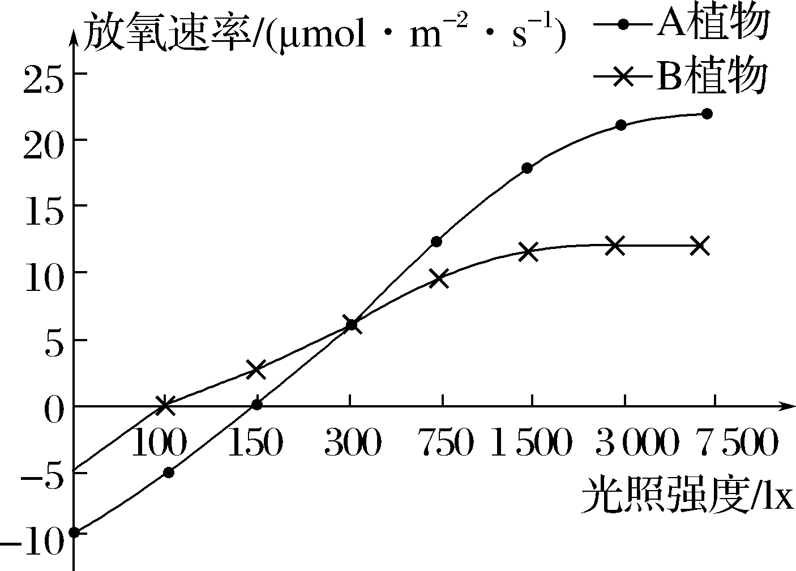
3.为探究光照强度对不同植物光合作用的影响，某研究小组利用A、B两种植物在适宜温度下进行了相关研究，结果如下图所示。下列叙述正确的是（ ）
A.该实验的自变量是光照强度
B.光照强度为3 000 lx时，光照强度限制了B植物的放氧速率
C.两种植物相比，A植物更适合在强光环境中生长
D.光照强度为300 lx时，A、B植物的总光合作用速率相同
4.兴趣小组用真空渗水法探究环境因素对某植物光合作用强度的影响，实验结果如下表所示。下列叙述正确的是（ ）
组别 | 实验条件 |  |  | 30 min内上浮叶圆片平均数/片
组别 | 温度 | 光照强度 | NaHCO₃浓度 | 30 min内上浮叶圆片平均数/片
组1 | 10 ℃ | 40 W白炽灯 | 1% | 3
组2 | 10 ℃ | 100 W白炽灯 | 1% | 5
组3 | ？ | 100 W白炽灯 | 1% | 8
组4 | 25 ℃ | 100 W白炽灯 | 4% | 10
组5 | 15 ℃ | 60 W白炽灯 | 0% | 0
A.该实验中自变量有温度、光照强度、CO₂浓度和上浮叶片的数目
B.为探究CO₂浓度对光合作用强度的影响，应将组3中的温度控制在15 ℃
C.组5叶圆片没有上浮的原因可能是其不能进行光合作用，没有O₂产生
D.通过组2和4的比较，可证明温度会影响该植物光合作用强度
5.某生物社团利用金鱼藻光合作用相关实验，实验装置如下图。下列叙述错误的是（ ）
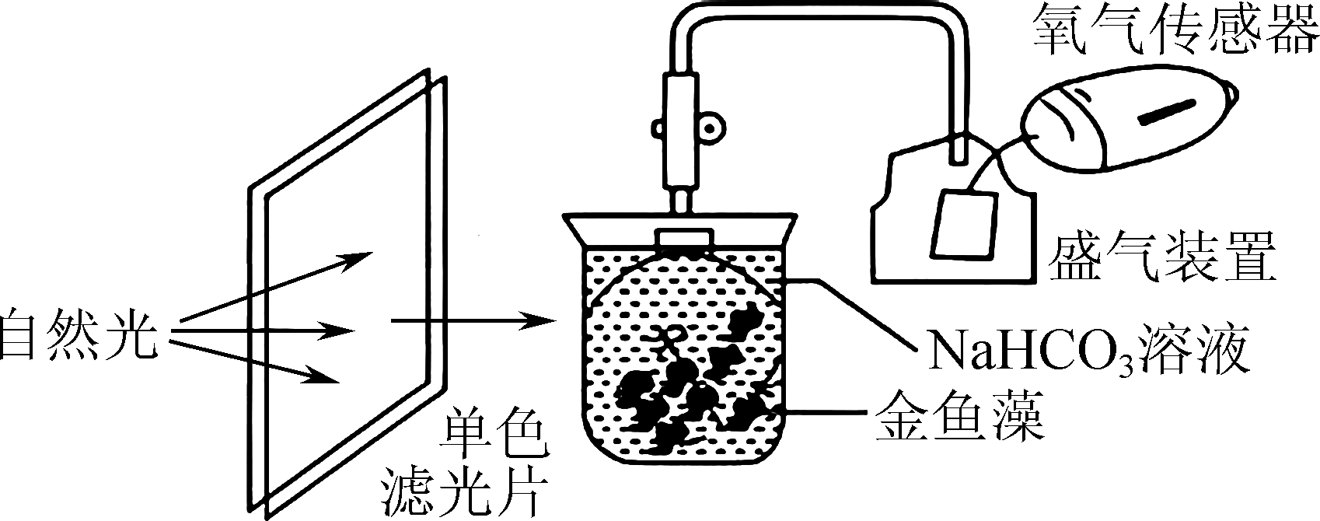
A.该装置可用于探究CO₂浓度和光质对金鱼藻光合作用的影响
B.利用氧气传感器测到的O₂浓度变化量可表示金鱼藻总光合速率
C.去掉单色滤光片后短时间内金鱼藻叶绿体基质中C₃含量降低
D.该装置测得的氧气释放速率会随时间推移逐渐减小至0
6.植物甲的花产量、品质(与叶黄素含量呈正相关)与光照长短密切相关。研究人员用不同光照处理植物甲幼苗，实验结果如下表所示。下列叙述正确的是（ ）
组别 | 光照处理 | 首次开花时间 | 茎粗/mm | 花的叶黄素含量/(g·kg^{－1}) | 鲜花累计平均产量/(kg·hm^{－2})
① | 光照8 h/黑暗16 h | 7月4日 | 9.5 | 2.3 | 13 000
② | 光照12 h/黑暗12 h | 7月18日 | 10.6 | 4.4 | 21 800
③ | 光照16 h/黑暗8 h | 7月26日 | 11.5 | 2.4 | 22 500
A．第①组处理有利于诱导植物甲提前开花，且产量最高
B．植物甲花的品质与光照处理中的黑暗时长呈负相关
C．综合考虑花的产量和品质，应该选择第②组处理
D．植物甲花的叶黄素含量与花的产量呈正相关
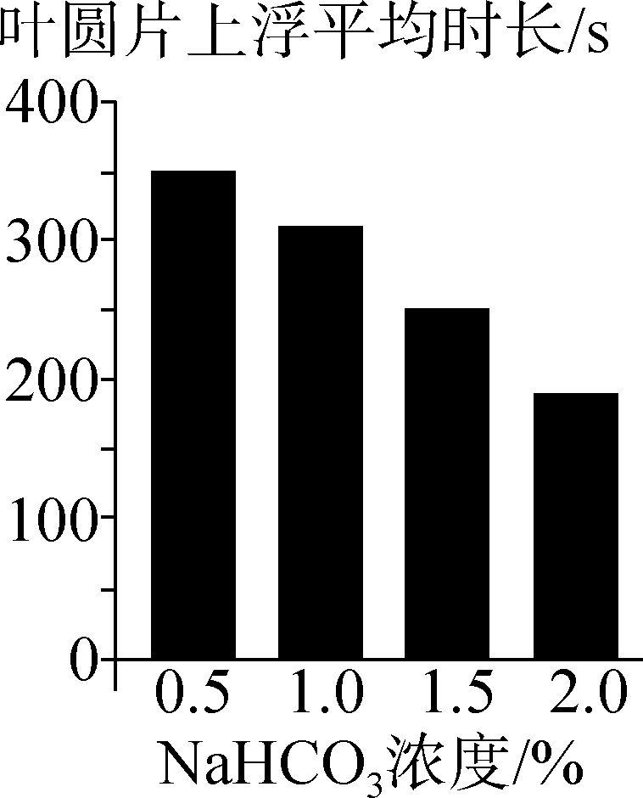
7.某小组为了探究适宜温度下CO₂浓度对光合作用的影响，将四组等量菠菜叶圆片排气后，分别置于盛有等体积不同浓度NaHCO₃溶液的烧杯中，从烧杯底部给予适宜光照，记录叶圆片上浮所需时长，结果如图所示。下列有关叙述错误的是（ ）
A．本实验中，温度和光照强度都属于无关变量
B．叶圆片上浮所需时长主要取决于叶圆片光合作用释放氧气的速率
C．四组实验中，0.5% NaHCO₃溶液中叶圆片光合速率最高
D．若在4 ℃条件下进行本实验，则各组叶圆片上浮所需时长均会延长
8.在一定温度下，生长在大田的某种植物光合速率（CO₂固定速率）和呼吸速率（CO₂释放速率）对光照强度的响应曲线如图所示。下列叙述错误的是（ ）
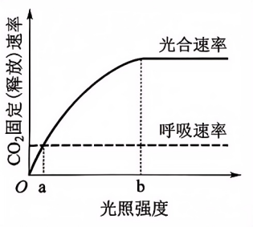
A.光照强度为a时，该植物的干重不会增加
B.光照强度从a逐渐增加到b时，该植物生长速率逐渐增大
C 光照强度小于b时，提高大田CO₂浓度，CO₂固定速率会增大
D.光照强度为b时，适当降低光反应速率，CO₂固定速率会降低
9.（多选）光合作用和呼吸作用的原理在生产中有广泛的应用，下列相关叙述正确的有（ ）
A．保持适当的低温、低氧和干燥，有利于水果、蔬菜和粮食的保存
B．种植水稻时要定期排水，以促进水稻的根系进行有氧呼吸
C．用蓝紫色塑料薄膜代替红色薄膜，能够提升大棚作物的光合速率
D．白天升温的幅度要适宜，否则可能会减少植物积累有机物的量
【能力突破】
10.芹菜是常见的绿叶类蔬菜，具有丰富的营养和药用价值。为研究叶面喷施不同浓度氮肥对叶绿素含量的影响，研究人员进行了相关实验，结果如图1。请回答下列问题。
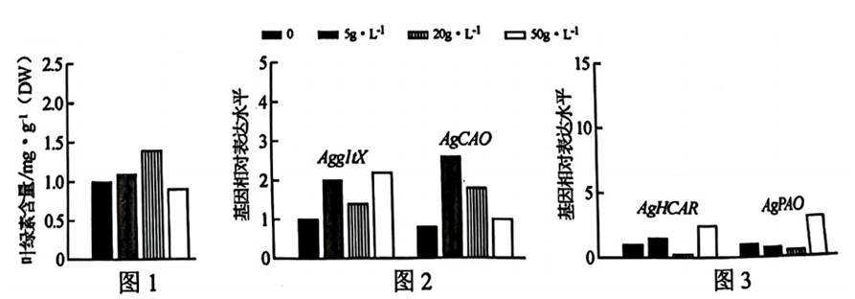
(1)叶绿素在光合作用中的主要功能是_________________，氮素量会影响叶片中叶绿素含量的原因有_________________________。
(2)实验开始后，每隔5d 使用不同浓度尿素进行叶面喷施，每个处理组设置3个重复，其主要目的是_____________;将去除叶脉后的新鲜叶片烘干、_________________(填具体操作)后获得叶片干粉，然后加入____________(填试剂名称)提取叶绿素。
(3)为进一步研究不同浓度氮素对叶绿素含量影响的分子机制，研究人员提取芹菜叶片总 RNA，经_____________得到cDNA，测定与叶绿素合成、降解有关基因的相对表达量，结果如图 2、3。据图1～3 推测，与叶绿素合成相关的基因最可能是AggltX和______________；与对照组相比，50g·L⁻¹尿素组叶绿素含量下降可能与上述基因表达量变化产生的综合效应导致______________有关。
(4)芹菜中的芹菜素(API)具有抗肿瘤作用，其作用机制可能有 (填序号)。
a.诱导癌细胞凋亡 b.阻滞细胞周期 c.促进癌细胞分化
d.诱导原癌基因表达 e.干扰肿瘤细胞信号传导
进一步研究发现，API通过活化线粒体信号转导诱导人胃癌细胞凋亡，具体机制如下：
为验证上述机制具有API浓度依赖性，研究人员在分别加入了______________的细胞培养液中培养人胃癌细胞株，然后分别测定。测定各组的实验指标有________________________。
【综合创新】
11.我国是世界水稻种植大国，水稻用水占农业用水的70％，面对日益严峻的水资源短缺问题，探究干旱胁迫对水稻生长的影响有重要的应用价值。请回答下列问题。
（1）水稻光合作用中CO₂被固定后最初生成的产物是 ，其在 的参与下被还原。
（2）干旱胁迫会引发水稻叶片中脱落酸含量升高，导致 ，以适应缺水环境。同时，干旱胁迫也会改变叶肉导度（用于表征CO₂从气孔下腔扩散至叶肉细胞Rubisco羧化位点的传输效率），使得叶绿体内的CO₂浓度 。
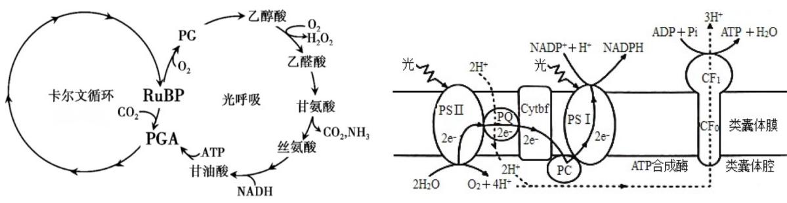
（3）Rubisco是一个双功酶，能进行图1的羧化反应和氧化反应，其反应速率与CO₂/O₂浓度的比值有关，上述叶绿体内CO₂浓度的变化导致叶肉细胞 ，从而导致叶片对 的利用率下降。
图1 图2
（4）研究人员以水稻R299为实验材料，通过供应20%浓度的PEG6000来模拟干旱环境，对其光合作用的相关指标进行测定，部分结果如下表（CK为不用PEG6000处理的对照组）。
测定日期 | 8月15日 |  | 8月20日 |  | 8月25日 |  | 8月30日 |  | 9月4日
测定日期 | CK | 干 | CK | 干 | CK | 干 | CK | 干 | CK | 干
叶绿素含量  （mg·g⁻¹鲜重） | 3.20 | 3.22 | 4.73 | 3.96 | 3.65 | 3.16 | 3.19 | 2.68 | 2.94 | 2.47
光反应ATP生成量  （umol·mg⁻¹chl h⁻¹） | 55.0 | 55.2 | 69.1 | 59.8 | 59.3 | 49.0 | 53.2 | 42.5 | 46.1 | 29.2
Rubisco活力  （umolCO₂·mg⁻¹Pr.min⁻¹） | 0.08 | 0.09 | — | — | 0.06 | 0.04 | — | — | 0.03 | 0.02
①本实验中CK的作用是排除夏季 等因素对实验结果的影响。
②检测叶绿素含量时，用分光光度计测定提取的色素在645nm和663nm处吸收峰值的原因是 。
③结合图2和表中数据可知，光反应ATP生成量之所以下降，一方面是因为叶绿素含量下降，电子 减少；另一方面是Rubisco活力下降，使NADPH积累，导致电子受体NADP⁺不足，使电子更多地传递给 ，产生的O（超氧阴离子）破坏膜结构，减少H⁺跨膜运输，最终导致类囊体膜内外 下降，通过ATP合酶的H⁺减少。
12.科研人员以水稻秸秆为原料合成的一种新型纳米材料X，发现其能通过叶面或根部吸收进入植物细胞。
（1）为分析X对植物光能利用的影响，科研人员用添加X的培养液培养水绵，再用通过三棱镜的光照射载有需氧细菌和水绵的临时装片，观察并统计不同光质下需氧细菌数量，结果见下表。
光质  处理 | 蓝光 | 绿光 | 黄光 | 橙光 | 红光
培养液（对照） | 150 | 12 | 10 | 14 | 89
培养液+X | 139 | 28 | 7 | 13 | 88
结果表明，X能够促进水绵利用________光。在水绵细胞中，X呈现出随机分布的特点，当X分布在叶绿体的_______时，水绵光能利用效率最佳。
（2）为进一步探究X对叶绿体功能的影响，开展了下列实验。
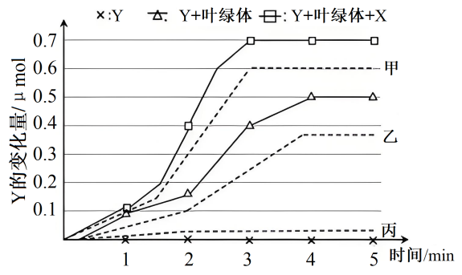
①用离体叶绿体X和Y（可与NADPH发生反应的化合物）进行实验，在相同光照条件下，实时测定并计算Y的变化量。由图可知，X能________（填“促进”或“抑制”）叶绿体合成NADPH。为保证本实验的严谨性，需增设1个处理，即Y+经煮沸的叶绿体。该处理获得的结果最符合图中曲线的________（填“甲”或“乙”或“丙”）。
②将清水和X溶液分别处理后的植物叶片用打孔器打出叶圆片，抽气后，再置于1%的碳酸氢钠溶液中，给予相同的光照，发现X溶液处理的叶圆片先浮出叶面，其原因是_____。
（3）研究还发现处理植物的X浓度过高，会出现植物叶片气孔开放度下降的现象，推测与之相关的植物激素及其含量变化是_________。
第六讲 细胞呼吸的方式
【教学目标】
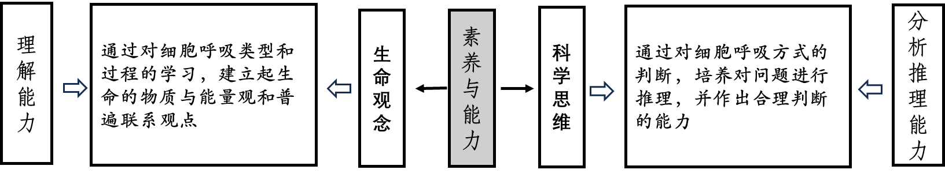
【教学重难点】
1.重点：细胞呼吸的过程、场所和意义。
2.难点：有氧呼吸三个阶段的拓展。
【目标达成】
1.有氧呼吸、无氧呼吸概念、场所及过程
2.糖酵解、三羧酸循环和氧化磷酸化
3.有氧呼吸、无氧呼吸总反应式
4.有氧呼吸和无氧呼吸的区别与联系
5.细胞呼吸的意义
【教学思路】
本讲内容是细胞呼吸的方式，包含细胞呼吸过程、场所和意义等主干知识，但同时需要教师对有氧呼吸三个阶段的内容进一步拓展和延伸，便于学生更好理解细胞呼吸的本质。
教师在教学过程中可通过提供各种示意图、文字等资料和实例，通过列表分析、归纳总结等教学方式，使学生能够分析问题和解决问题，并强化主干知识的识记，最终在形成概念的同时提升生物学学科核心素养。
【教学过程】
活动一：从生物进化角度理解有氧呼吸是细胞呼吸的主要形式
↓
活动二：建构有氧呼吸和无氧呼吸的过程示意图
↓
活动三：明确细胞呼吸各阶段的消耗物和生成物以及总反应式
辨析有氧呼吸和无氧呼吸的区别与联系
↓
活动四：分析细胞呼吸物质与能量代谢关系图，理解细胞呼吸的意义
【典型例题】
【基础巩固】
1.下图是植物细胞局部亚显微结构示意图。在有氧呼吸过程中，细胞不同部位产生ATP的量不同。以下选项正确的是（ ）
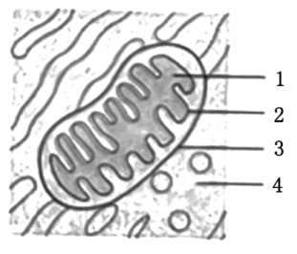
选项 | 部位1 | 部位2 | 部位3 | 部位4
A | 大量 | 少量 | 少量 | 无
B | 大量 | 大量 | 少量 | 无
C | 少量 | 大量 | 无 | 少量
D | 少量 | 无 | 大量 | 大量
A.A B.B C.C D.D
2.关于细胞以葡萄糖为原料进行有氧呼吸和无氧呼吸的过程，下列说法正确的是（ ）
A.有氧呼吸的前两个阶段均需要O₂作为原料
B.有氧呼吸的第二阶段需要H₂O作为原料
C.无氧呼吸的两个阶段均不产生NADH
D.经过无氧呼吸，葡萄糖分子中的大部分能量以热能的形式散失
3.底物水平磷酸化是指物质在脱氢或脱水过程中，产生高能代谢物并直接将高能代谢物中的
能量转移到ADP(GDP)生成ATP(GTP)的过程，糖酵解和三羧酸循环过程中可发生底物水平磷酸化，相关叙述错误的是（ ）
A．该过程的发生与细胞中的放能反应相关联
B．细胞质基质和线粒体基质中可发生底物水平磷酸化
C．酵母菌和乳酸菌细胞中都能发生底物水平磷酸化
D．该过程需要建立跨膜质子的电化学梯度来驱动ATP的生成
4.细胞呼吸第一阶段包含一系列酶促反应，磷酸果糖激酶1(PFK1)是其中的一个关键酶。细胞中 ATP减少时，ADP和AMP会增多。当ATP/AMP浓度比变化时，两者会与PFK1发生竞争性结合而改变酶活性，进而调节细胞呼吸速率，以保证细胞中能量的供求平衡。下列叙述正确的是（ ）
A.在细胞质基质中，PFK1催化葡萄糖直接分解为丙酮酸等
B.PFK1与ATP结合后，酶的空间结构发生改变而变性失活
C.ATP/AMP浓度比变化对PFK1活性的调节属于正反馈调节
D.运动时肌细胞中 AMP与PFK1结合增多，细胞呼吸速率加快
5.线粒体是细胞进行有氧呼吸的主要场所。研究发现，经常运动的人肌细胞中线粒体数量通常比缺乏锻炼的人多。下列与线粒体有关的叙述，错误的是（ ）
A．有氧呼吸时细胞质基质和线粒体中都能产生ATP
B．线粒体内膜上的酶可以参与[H]和氧反应形成水的过程
C．线粒体中的丙酮酸分解成CO₂和[H]的过程需要O₂的直接参与
D．线粒体中的DNA能够通过转录和翻译控制某些蛋白质的合成
6.下图表示人体细胞内葡萄糖的部分代谢过程，相关叙述正确的是（ ）
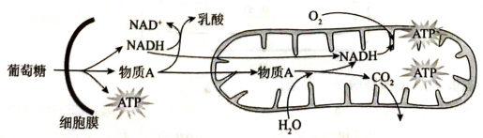
A.图中代谢过程均可发生在成熟红细胞内
B.该细胞中物质A还可被转化为酒精和CO₂
C.葡萄糖氧化分解释放的能量大部分以热能形式散失
D.NADH的合成场所有细胞质基质、线粒体基质和线粒体内膜
7.水淹时，玉米根细胞由于较长时间进行无氧呼吸导致能量供应不足，使液泡膜上的H＋转运减缓，引起细胞质基质内H＋积累，无氧呼吸产生的乳酸也使细胞质基质pH降低。pH降低至一定程度会引起细胞酸中毒。细胞可通过将无氧呼吸过程中的丙酮酸产乳酸途径转换为丙酮酸产酒精途径，延缓细胞酸中毒。下列说法正确的是（ ）
A.正常玉米根细胞液泡内pH高于细胞质基质
B.检测到水淹的玉米根有CO₂的产生不能判断是否有酒精生成
C.转换为丙酮酸产酒精途径时释放的ATP增多以缓解能量供应不足
D.转换为丙酮酸产酒精途径时消耗的[H]增多以缓解酸中毒
【能力突破】
8.下图示细胞呼吸中的电子传递和氧化磷酸化，相关叙述正确的是（ ）
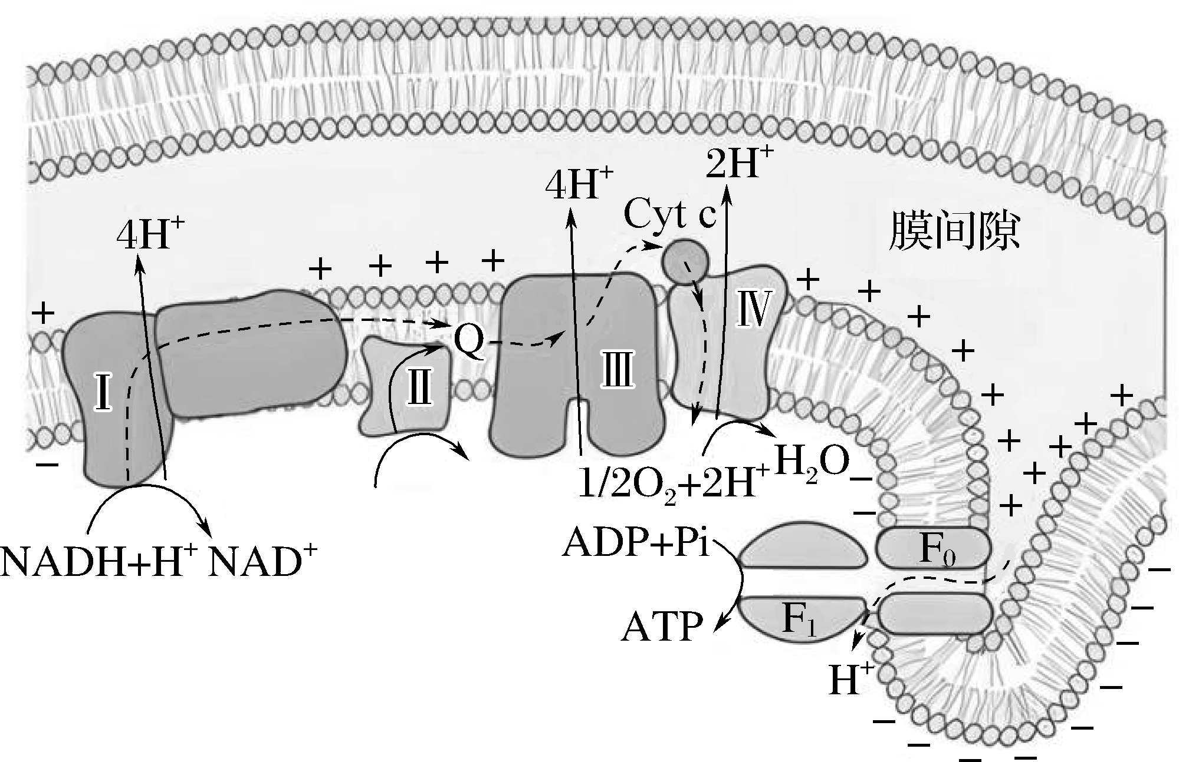
A.图示过程的场所为线粒体外膜，是细胞呼吸中产能最多的阶段
B.无氧呼吸第一阶段产生的NADH所携带的电子最终传递给氧气
C.电子在传递过程中逐级释放能量推动H＋跨膜运输至线粒体基质
D.电子传递所产生的膜两侧H＋浓度差为ATP的合成提供了驱动力
9.植物细胞内10%～25%的葡萄糖经过一系列反应，产生NADPH、CO₂和多种中间产物，该过程称为磷酸戊糖途径。该途径的中间产物可进一步生成氨基酸和核苷酸等。下列说法错误的是（ ）
A．磷酸戊糖途径产生的NADPH与有氧呼吸产生的还原型辅酶不同
B．与有氧呼吸相比，葡萄糖经磷酸戊糖途径产生的能量少
C．正常生理条件下，利用¹⁴C标记的葡萄糖可追踪磷酸戊糖途径中各产物的生成
D．受伤组织修复过程中所需要的原料可由该途径的中间产物转化生成
10.甜菜是我国重要的经济作物之一，根中含有大量的糖分。研究表明呼吸代谢可影响甜菜块根的生长，其中酶Ⅰ在有氧呼吸的第二阶段发挥催化功能，该酶活性与甜菜根重呈正相关。下列叙述正确的是（ ）
A.酶Ⅰ主要分布在线粒体内膜上，催化的反应需要消耗氧气
B.低温抑制酶Ⅰ的活性，进而影响二氧化碳和NADH的生成速率
C.酶Ⅰ参与的有氧呼吸第二阶段是有氧呼吸中生成ATP最多的阶段
D.呼吸作用会消耗糖分，因此在生长期喷施酶Ⅰ抑制剂会增加甜菜产量
11.（多选）下图为细胞呼吸各阶段物质转化模式图，下列相关叙述错误的是（ ）
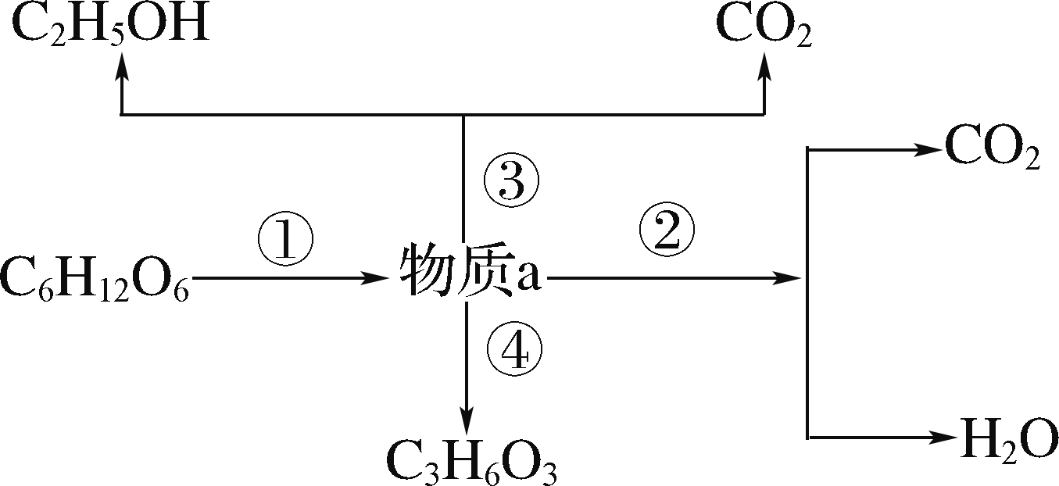
A．原核细胞在结构上只有核糖体一种细胞器，故不能发生②过程
B．人体细胞中只发生①②④过程，但有的生物体中可发生①②③④过程
C．①～④过程中，①过程既需要消耗ATP又能产生ATP，③④过程都不产生ATP
D．酵母菌在线粒体中进行②过程，物质a先转化成乙酰辅酶A再进入三羧酸循环
12.（多选）下图为植物细胞呼吸的部分反应过程示意图，图中NADH可储存能量，①、②和③表示不同反应阶段。下列叙述正确的有（ ）
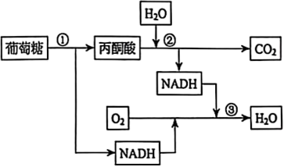

A.①发生在细胞质基质，②和③发生在线粒体
B.③中NADH通过一系列的化学反应参与了水的形成
C.无氧条件下，③不能进行，①和②能正常进行
D.无氧条件下，①产生的NADH中的部分能量转移到ATP中
13.（多选）玉米T蛋白可影响线粒体内与呼吸作用相关多种酶、T蛋白缺失还会造成线粒体内膜受损。针对T基因缺失突变体和野生型玉米胚乳，研究者检测了其线粒体中有氧呼吸中间产物和细胞质基质中无氧呼吸产物乳酸含量，结果如图。下列分析正确的有（ ）
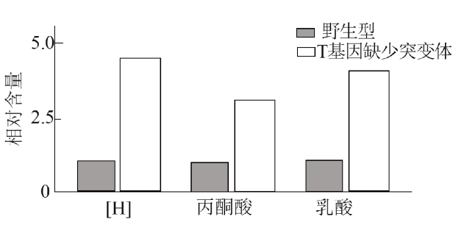
A.线粒体中的[H]可来自细胞质基质
B.突变体中有氧呼吸的第二阶段增强
C.突变体线粒体内膜上的呼吸作用阶段受阻
D.突变体有氧呼吸强度的变化可导致无氧呼吸的增强
【综合创新】
14.酵母菌是制作马奶酒的重要发酵菌种之一，科研人员对马奶酒中的酵母菌菌株进行研究。下图是酵母菌细胞结构示意图，请回答下列问题：
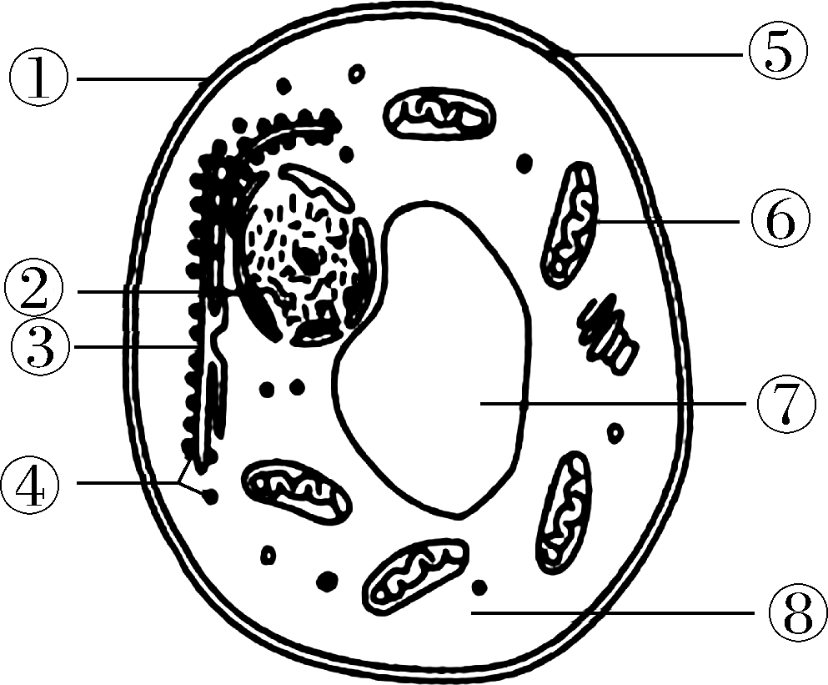

(1)酵母菌在有氧和无氧条件下都能生存，属于 菌。图中不能直接分解葡萄糖但能释放CO₂的结构是 (填序号)，进行无氧呼吸的场所是 (填序号)，应选择 (填物质名称)对无氧呼吸产物进行检测。
(2)马奶中含有的糖类主要为乳糖。某些微生物可将乳糖水解为葡萄糖和半乳糖，酵母菌可利用这些单糖发酵产生酒精，从而制成马奶酒。科研人员研究野生型酵母菌和马奶酒酵母菌的发酵情况，结果分别如下图所示。
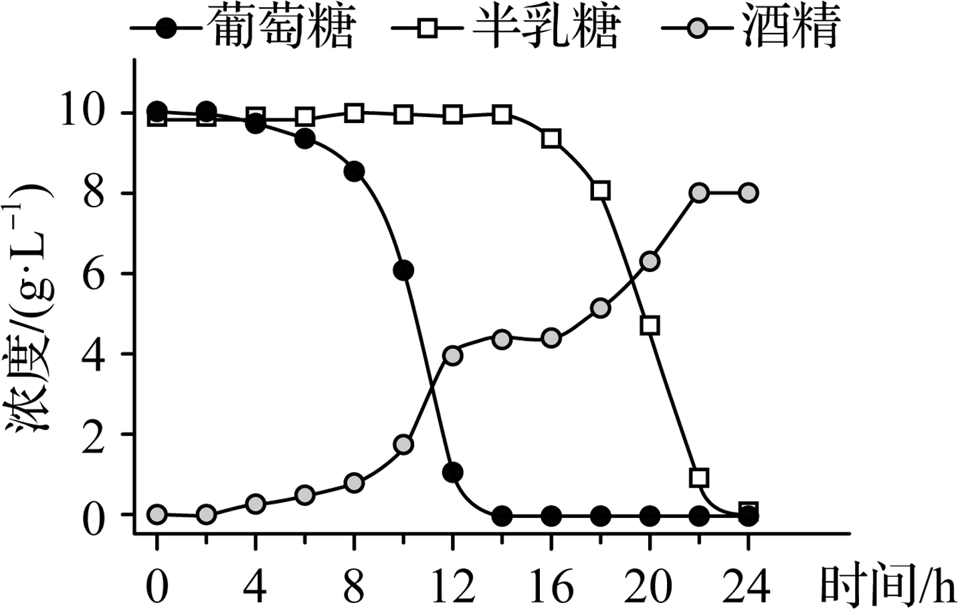
野生型酵母菌发酵过程中的物质变化
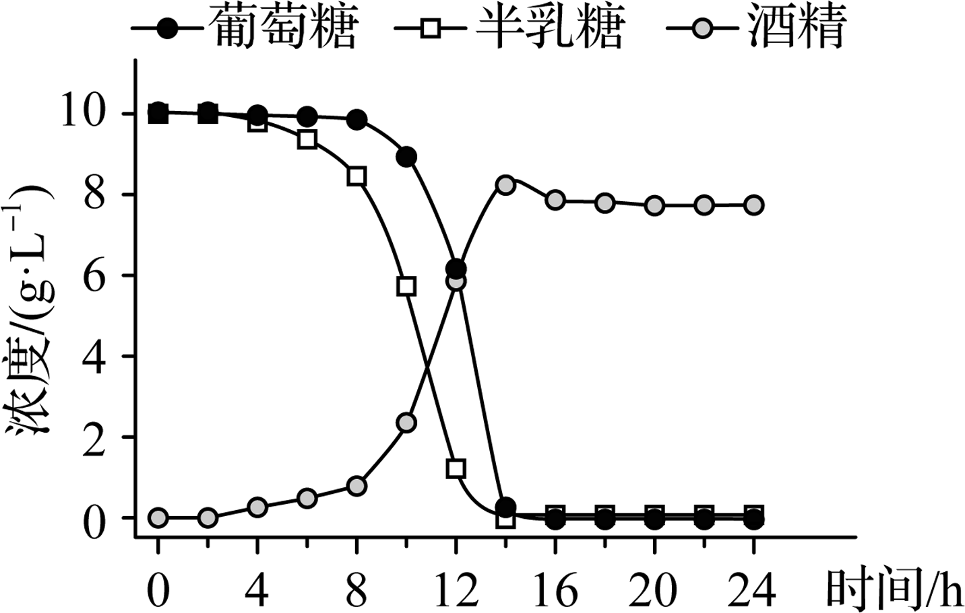
马奶酒酵母菌发酵过程中的物质变化
①据图可知，野生型酵母菌首先利用 进行发酵，当这种糖耗尽时，酒精产量的增加停滞一段时间，才开始利用 进行发酵。
②分析图中曲线，与野生型酵母菌相比，马奶酒酵母菌在利用葡萄糖、半乳糖或产生酒精等方面的不同点有： 。
15.不当施肥、人为踩踏、大型农业机械碾压等因素均会导致土壤结构破坏，如土壤紧实等。为研究土壤紧实对植物生长发育的影响，研究人员分别用压实的土壤（压实组）和未压实的土壤（疏松组）种植黄瓜，得到黄瓜根系中苹果酸和酒精含量数据如表。
组别 | 苹果酸/（μmol·g⁻¹） | 酒精/（μmol·g⁻¹）
压实组 | 0.271±0.005 | 6.114±0.013
疏松组 | 0.467±0.004 | 2.233±0.040
回答下列问题：
(1)本实验中苹果酸主要在根系细胞的线粒体基质中生成，由此可推测，其为 （填“有氧”或“无氧”）呼吸的中间产物。
(2)相较于疏松组，压实组黄瓜根系的无氧呼吸更强，依据是 ，为维持根系细胞正常生命活动，压实组消耗的有机物总量更 （填“多”或“少”），原因是 ；根吸收水分的能力减弱，叶片气孔 ，光合作用 阶段首先受抑制，有机物合成减少。最终导致有机物积累减少，黄瓜生长缓慢。
(3)为解决土壤紧实的问题，可以采取的措施有 （答出2点即可）。
第七讲 探究酵母菌细胞呼吸的方式、细胞呼吸原理的应用
【教学目标】
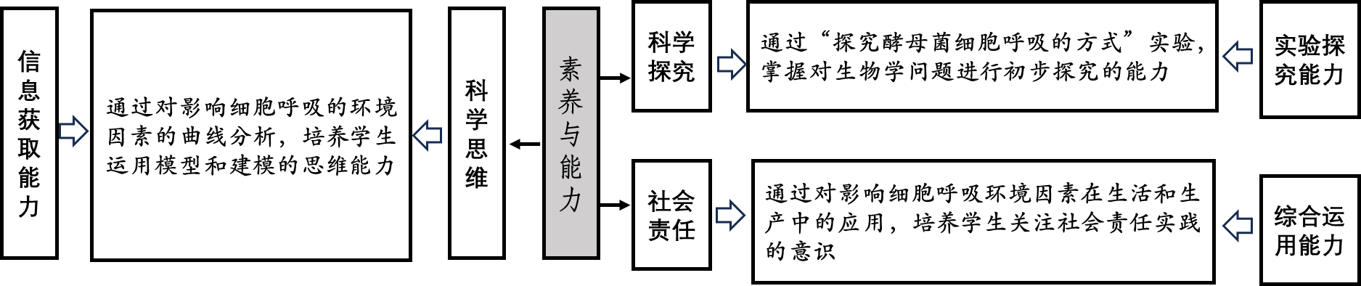
【教学重难点】
1.重点：举例说明细胞呼吸原理的应用。
2.难点：探究酵母菌细胞的呼吸方式。
【目标达成】
1.探究酵母菌细胞呼吸方式实验：实验材料选择、实验操作过程、实验现象分析、实验结论以及研究方法。
2.探究影响细胞呼吸的环境因素及在生产和生活中的应用。
【教学思路】
本节内容主要复习探究酵母菌细胞呼吸的方式实验，重点对实验变量进行分析，无关变量的消除以及对比实验科学方法。学生在此基础上可以对萌发种子细胞呼吸类型作出判断。
教师可组织学生观看实验视频或走进实验室重温实验，讨论为避免葡萄糖对酒精检测的干扰，如何改进实验；对有氧装置和无氧装置实验现象不明显的原因进行分析等。
通过细胞呼吸过程原理的学习，引导学生讨论分析出影响细胞呼吸的具体因素并进行探究建立相应的数学模型。联系生活中粮食、水果、蔬菜的储存条件，生产中提高农作物产量的措施，让学生获得知识的同时，加强学生获取和应用知识的能力。
【教学过程】
活动一：探究酵母菌细胞呼吸的方式实验操作
↓
活动二：根据细胞呼吸总反应式，
分析影响细胞呼吸的主要因素及影响机理，并建立数学模型
↓
活动三： 通过实例分析掌握影响细胞呼吸的环境因素在生产和生活中的应用
【典型例题】
【基础巩固】
1.某同学用质量分数为5%的葡萄糖溶液培养酵母菌，探究酵母菌的细胞呼吸方式。相关叙述正确的是（ ）
A.泵入的空气通过NaOH溶液可以控制有氧和无氧条件
B.应将酵母菌的培养时间适当延长以耗尽培养液中的葡萄糖
C.无氧条件下的培养液遇酸性重铬酸钾会出现橙色反应
D.根据溴麝香草酚蓝溶液是否变成黄色来判断呼吸方式
2.“探究酵母菌细胞呼吸的方式”实验中,为避免葡萄糖对酒精检测的干扰,某中学老师对实验进行了改进:将培养结束后的培养液吸入注射器,并密封注射器头,置于 95℃的恒温水浴中(酒精的沸点为78℃),一段时间后将注射器头与软管相连,将气体缓缓推入装有酸性重铬酸钾的试管,观察试管液体的颜色变化。相关叙述正确的是（ ）
A．酵母是探究细胞呼吸方式的适宜材料,因其既能有气呼吸也能无气呼吸
B．由于葡萄糖具有较强的氧化性,能将酸性重铬酸钾氧化发生颜色变化
C．95℃水浴后若注射器的活塞发生明显移动,主要是酒精气化的结果
D．注射器中的气体缓缓推入试管后,试管中的液体由灰绿色变为橙色
3.下列有关细胞呼吸的叙述，正确的是（ ）
A．用透气的纱布包扎伤口可避免组织细胞缺氧死亡
B．水稻在水淹状态下，根细胞释放的CO₂都来自无氧呼吸
C．粮食种子适宜储藏在零上低温、低氧和中等湿度的环境中
D．硝化细菌、根瘤菌等原核生物有氧呼吸的主要场所不是线粒体
4.梅兰竹菊为花中四君子，很多人喜欢在室内或庭院种植。花卉需要科学养护，养护不当会影响花卉的生长，如兰花会因浇水过多而死亡。关于此现象，下列叙述错误的是（ ）
A．根系呼吸产生的能量减少使养分吸收所需的能量不足
B．根系呼吸产生的能量减少使水分吸收所需的能量不足
C．浇水过多抑制了根系细胞有氧呼吸，但促进了无氧呼吸
D．根系细胞质基质中无氧呼吸产生的有害物质含量增加
5.下列有关细胞呼吸原理应用的叙述，错误的是（ ）
A．南方稻区早稻浸种后催芽过程中，常用40℃左右温水淋种并时常翻种，可以为种子的呼吸作用提供水分、适宜的温度和氧气
B．农作物种子入库贮藏时，在无氧和低温条件下呼吸速率降低，贮藏寿命显著延长
C．油料作物种子播种时宜浅播，原因是萌发时呼吸作用需要大量氧气
D．柑橘在塑料袋中密封保存，可以减少水分散失、降低呼吸速率，起到保鲜作用
6.为研究低氧环境对两个黄瓜品种根系细胞呼吸的影响，科研人员进行了相关实验，结果如图所示。下列叙述正确的是（ ）
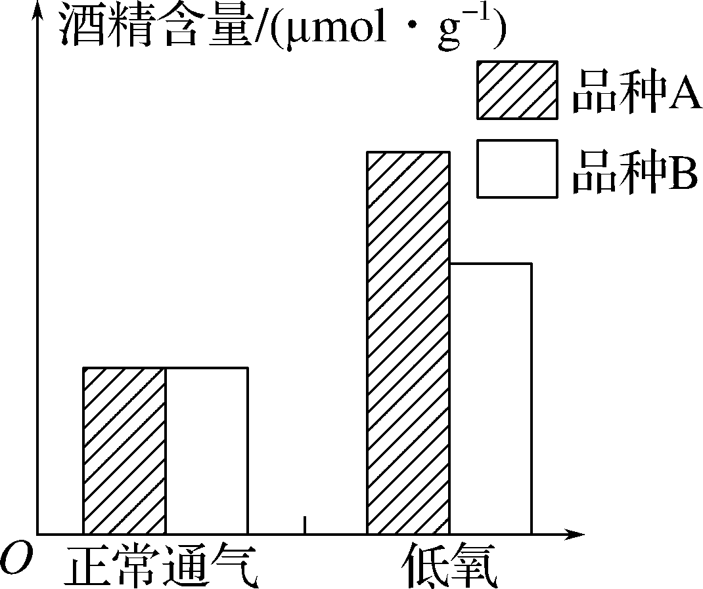
A．正常通气下，品种A和B的根系细胞消耗的O₂量等于产生的CO₂量
B．品种B对低氧的敏感性高于品种A，这取决于无氧呼吸第二阶段有关酶的含量
C．低氧环境下，两个黄瓜品种根系细胞中丙酮酸分解为酒精的过程均不产生ATP
D．低氧组属于实验组，该组内的低氧处理属于自变量
7.用酵母菌做实验材料探究细胞呼吸。首先对酵母菌培养液离心处理，然后将获取的酵母菌沉淀破碎并再次离心，把含酵母菌细胞质基质的上清液、只含酵母菌细胞器的沉淀物及未离心处理过的酵母菌培养液分装在甲、乙、丙3支试管内，同时向各试管中加入等量、等浓度的葡萄糖溶液，均供氧充足，一段时间后，得到葡萄糖和CO₂的相对含量变化，如图所示。下列说法正确的是（ ）
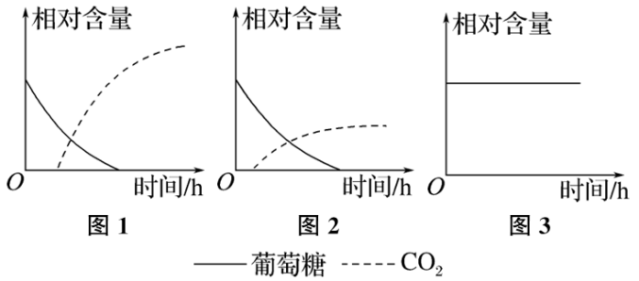
A．图1对应试管甲，其产生的CO₂中氧元素来自葡萄糖和水
B．图2对应试管丙，反应结束后可用酸性重铬酸钾溶液检测酒精
C．图3对应试管乙，实验结果表明葡萄糖不能进入线粒体分解
D．图1和图2对应的试管中消耗等量的葡萄糖释放的能量相等
8.下图表示黑暗条件下，大气温度及氧浓度对某植物组织产生CO₂的影响，下列相关叙述错误的是（ ）
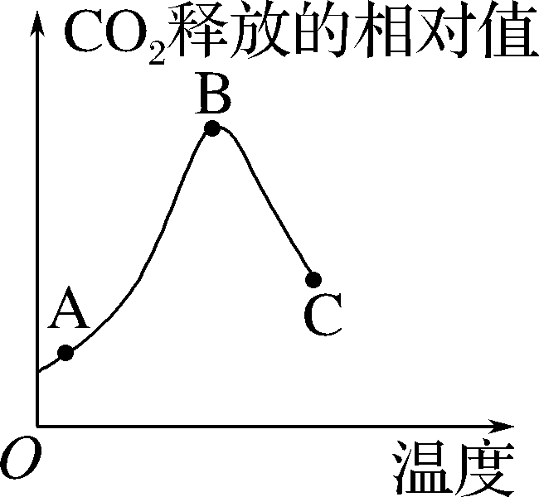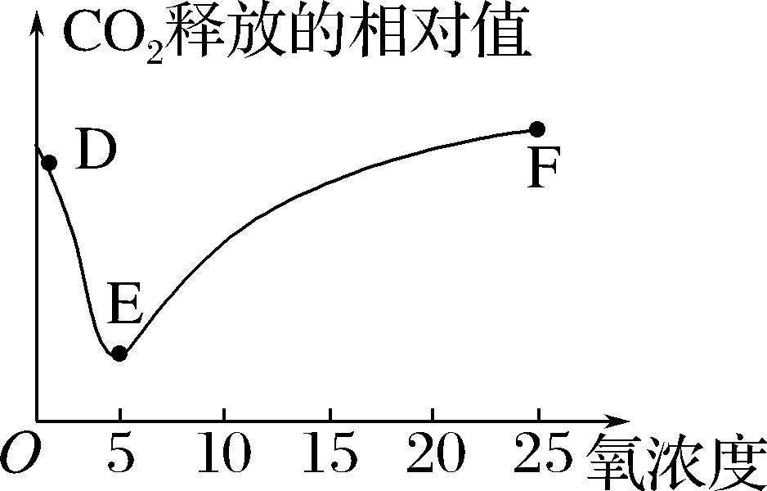
甲 乙
A．图甲曲线变化的主要原因是温度影响与细胞呼吸有关酶的活性
B．图甲中A点与C点相比，A点的呼吸速率低于C点
C．图乙中D、E、F三点中E点对应的氧浓度可能更有利于贮藏水果和蔬菜
D．图乙中D～E段有氧呼吸逐渐减弱，E～F段有氧呼吸逐渐增强
【能力突破】
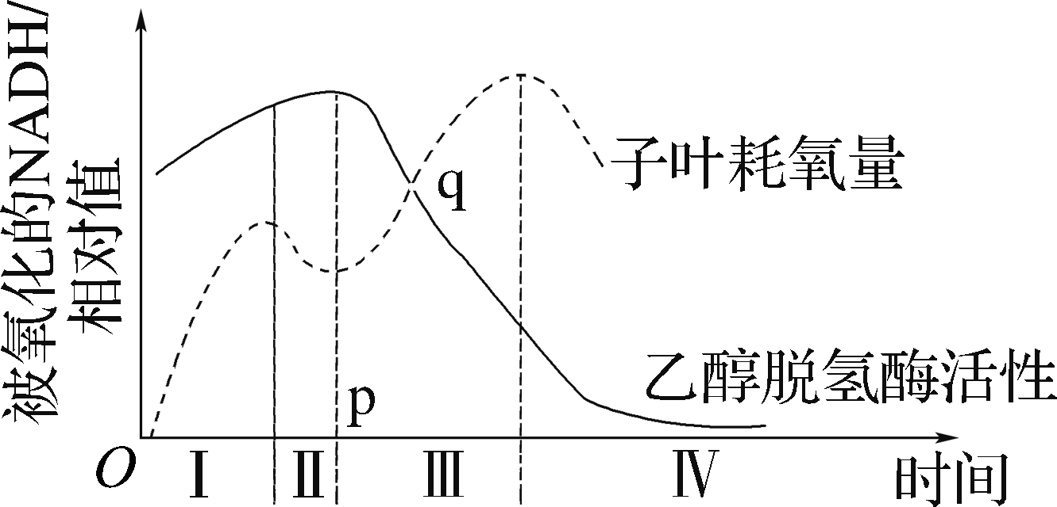
9.(多选)种皮会限制O₂进入种子。豌豆干种子吸水萌发实验中子叶耗氧量、乙醇脱氢酶活性与被氧化的NADH的关系如图所示。已知无氧呼吸中，乙醇脱氢酶催化生成乙醇，与此同时NADH被氧化。下列说法正确的有（ ）
A.p点为种皮被突破的时间点
B.Ⅱ阶段种子内O₂浓度降低限制了有氧呼吸
C.Ⅲ阶段种子无氧呼吸合成乙醇的速率逐渐增加
D.q处种子无氧呼吸比有氧呼吸分解的葡萄糖多
10.（多选）关于人体细胞和酵母细胞呼吸作用的比较分析，下列叙述错误的有（ ）
A．细胞内葡萄糖分解成丙酮酸的场所不同
B．有氧呼吸第二阶段都有O₂和H₂O参与
C．呼吸作用都能产生[H]和ATP
D．无氧呼吸的产物都有CO₂
11.(多选)锈赤扁谷盗是一种储粮害虫。科研人员研究了温度和小麦含水量对锈赤扁谷盗呼吸速率的影响，结果见下表。实验前小麦经过高温烘干和杀虫处理，并通过添加蒸馏水调节小麦含水量，每组加入相同数量的锈赤扁谷盗，下列叙述正确的有（ ）
小麦含水量/% | 不同温度下呼吸速率/(CO₂μL·L^{－1}·min^{－1}·头^{－1})
小麦含水量/% | 25 ℃ | 30 ℃ | 35 ℃
12 | 0.14 | 0.21 | 0.29
13 | 0.15 | 0.23 | 0.34
14 | 0.16 | 0.27 | 0.52
A.为了维持正常的体温，环境温度越低，锈赤扁谷盗的代谢速率越快
B．一定范围内可以通过检测二氧化碳的浓度变化来实现对锈赤扁谷盗的监测
C.低温环境既有利于抑制仓储粮食自身的呼吸作用，又能抑制锈赤扁谷盗呼吸作用
D.粮食入仓前要尽量晒干以去除细胞内的自由水和结合水，有利于控制锈赤扁谷盗数量
12.农业生产中，旱粮地低洼处易积水，影响作物根细胞的呼吸作用。据研究，某作物根细胞的呼吸作用与甲、乙两种酶相关，水淹过程中其活性变化如图所示。回答下列问题：
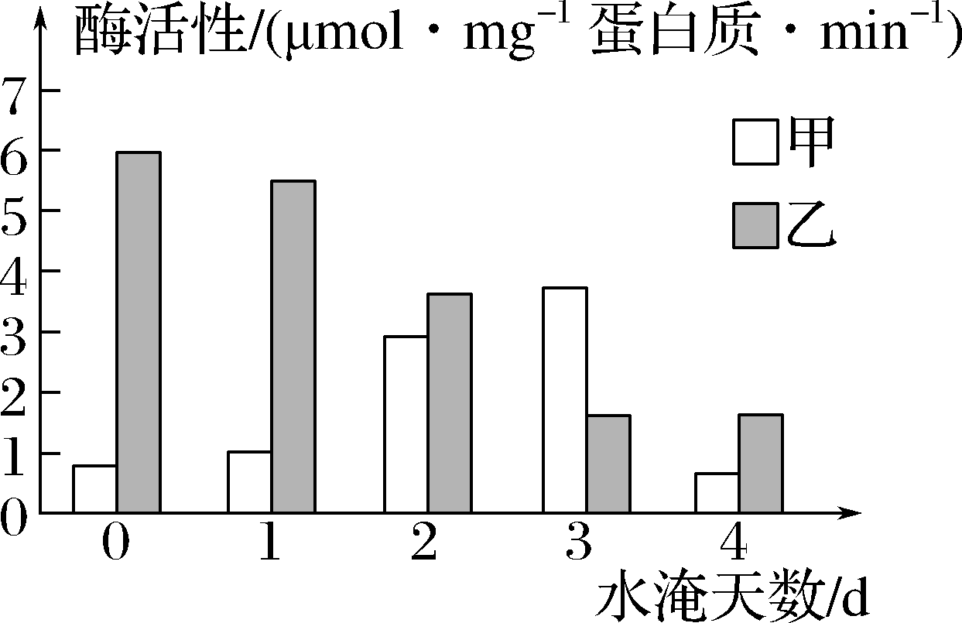
(1)正常情况下，作物根细胞的呼吸方式主要是有氧呼吸，从物质和能量的角度分析，其代谢特点有 ；参与有氧呼吸的酶是 (填“甲”或“乙”)。
(2)在水淹0～3 d阶段，影响呼吸作用强度的主要环境因素是 ,水淹第3 d时，经检测，作物根的CO₂释放量为0.4 μmol·g^{－1}·min^{－1}，O₂吸收量为0.2μmol·g^{－1}·min^{－1}，若不考虑乳酸发酵，无氧呼吸强度是有氧呼吸强度的 倍。
(3)若水淹3 d后排水，作物长势可在一定程度上得到恢复，从代谢角度分析，原因是
(答出2点即可)。
【综合创新】
13.三羧酸循环(TCA循环)是糖类、脂肪、蛋白质等物质分解代谢的最终共同途径。图1为生命体内部分物质与能量代谢关系示意图。回答下列问题：
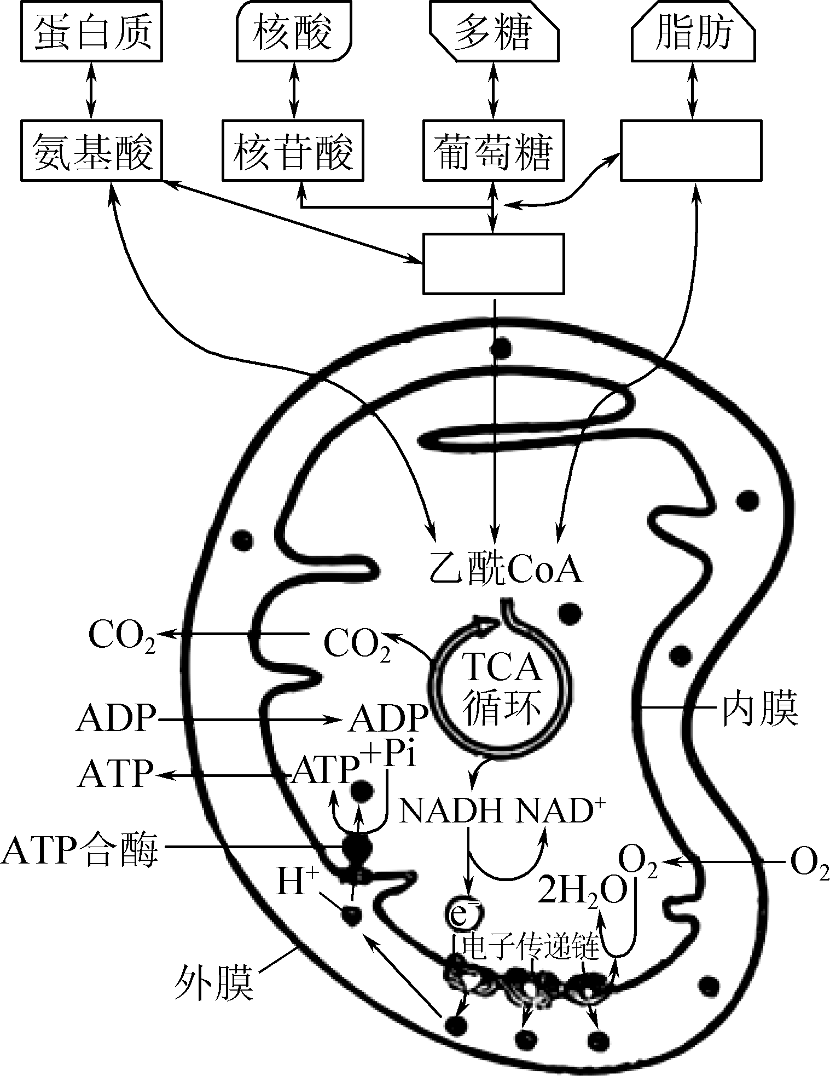
图1
(1)生物通过______________等代谢中间物，将生物小分子的分解与合成代谢相互联系。在________(填细胞结构名称)中，糖类酵解产生________，脂肪分解产生____________，蛋白质分解产生氨基酸。这些物质最终都需转化为________才能参加TCA循环。
(2)糖酵解和TCA循环产生的________分解产生高能电子和H＋。电子通过________中的电子传递链，最终传递给________。H＋在膜间隙中聚集产生较高的化学势能，最终通过ATP合酶释放，ATP合酶的作用有________。
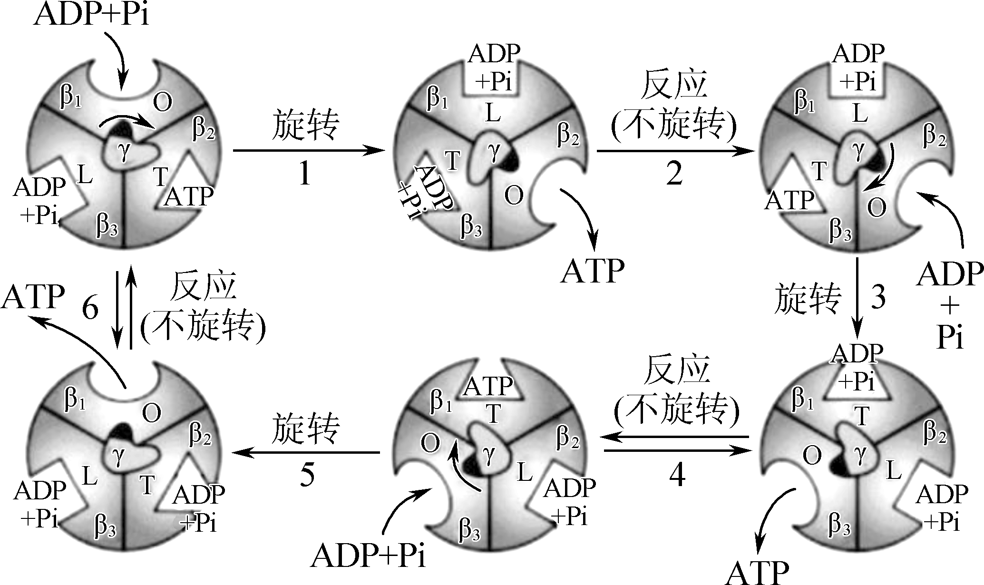
图2
(3)ATP合酶的结构与功能如图2所示。β亚基有β₁～β₃三个催化位点，每个位点可呈现三种构象，O为开放构象，T为紧密构象，L为松弛构象，其中________构象能催化ADP和Pi合成ATP。H＋势能推动γ亚基旋转，从而引起β亚基依次呈现________(用字母和箭头表示)构象变化。
(4)研究表明，大肠杆菌中每合成一个ATP分子的H＋/ATP值约为3.3，即10个H＋可推动γ亚基旋转一周。中心线粒体完成该过程需要8个H＋，其H＋/ATP值约为________。
第八讲 光合速率与呼吸速率的综合分析
【教学目标】
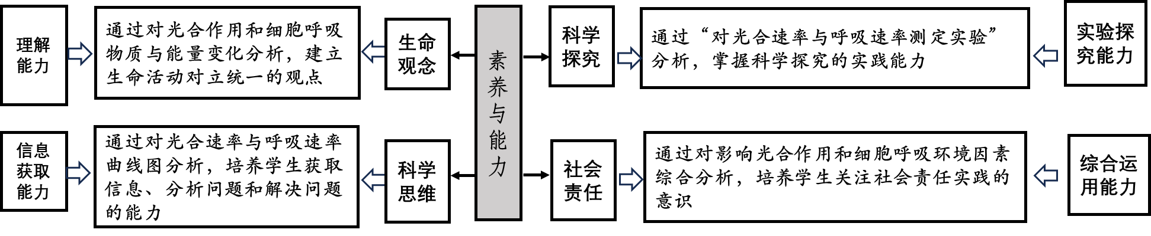
【教学重难点】
1.重点：光合作用和细胞呼吸过程综合分析。
2.难点：光合速率与呼吸速率综合曲线图分析。
【目标达成】
1.细胞呼吸和光合作用的物质、能量转化关系
2.细胞呼吸和光合作用过程综合
3.总光合速率、净光合速率和呼吸速率的表示方法、测定和计算
4.一昼夜CO₂、O₂变化曲线图分析
5.探究细胞呼吸和光合作用的关系及在生产中的综合应用
【教学思路】
通过讨论具体影响因素、模型建构、曲线分析和实际应用等系列活动、以及光合作用与呼吸作用的综合分析，把科学知识转化为科学思维，解决具体生物学问题，培养学生自主分析和主动探索的技能、技巧，提高实验设计和探究能力，发展学生生物学学科核心素养。
【教学过程】
活动一： 建构概念图，理解光合作用和细胞呼吸过程及物质和能量的联系
↓
活动二：真正光合作用和净光合作用的关系及其速率测定
↓
活动三： 分析光合作用和细胞呼吸的综合曲线
【典型例题】
【基础巩固】
1.2019年，我国科考队在太平洋马里亚纳海沟采集到一种蓝细菌，其细胞内存在由两层膜组成的片层结构，此结构可进行光合作用与呼吸作用。在该结构中，下列物质存在的可能性最小的是（ ）
A.ATP B.NADP⁺ C.NADH D.DNA
2.图1是植物体内部分代谢过程的示意图(①～④代表代谢过程，字母代表物质)，图2表示光照强度与植物叶片吸收CO₂速率的关系。据图分析，下列说法错误的是（ ）
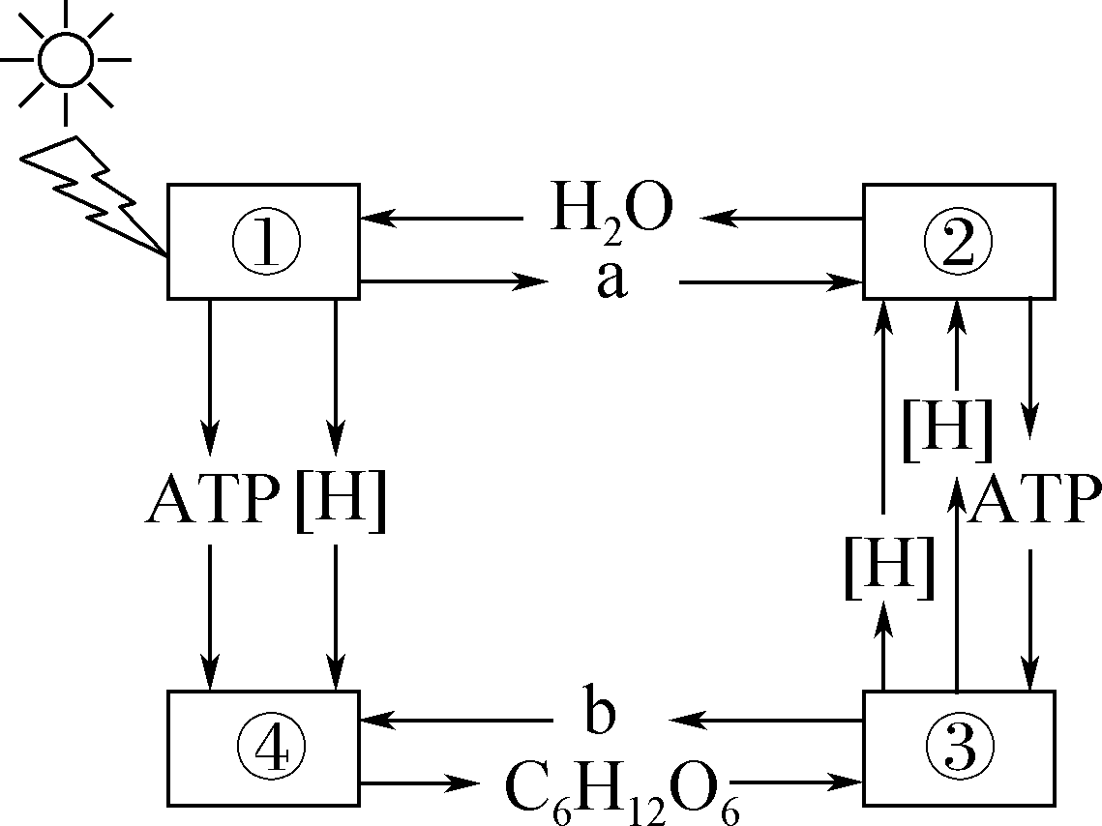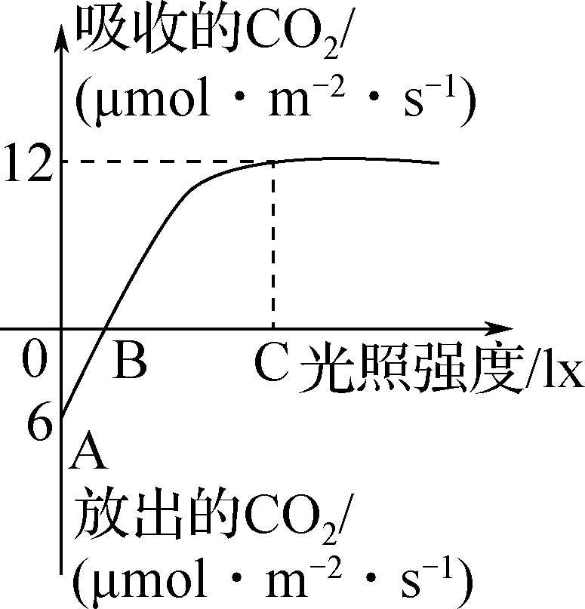
图1 图2
A．光照强度为图2中A点时，图1中过程①④不进行
B．光照强度为图2中B点时，图1中过程①生成a的速率与过程③生成b的速率相等
C．光照强度为图2中C点时，图1中过程①生成a的速率为18 μmol·m^{－2}·s^{－1}
D．图1中过程①产生的ATP全部用于过程④
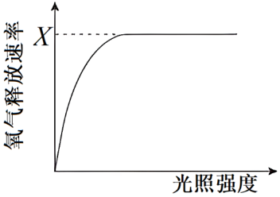
3.某同学用植物叶片在室温下进行光合作用实验，测定单位时间单位叶面积的氧气释放量，结果如图所示。若想提高X，可采取的做法是（ ）
A．增加叶片周围环境CO₂浓度
B．将叶片置于4℃的冷室中
C．给光源加滤光片改变光的颜色
D．移动冷光源缩短与叶片的距离
4.将小球藻培养在密封玻璃瓶内，实验在保持适宜温度的暗室中进行，5 min后开始持续给予充足恒定光照，20 min时补充一次NaHCO₃(维持瓶内CO₂含量的稳定)，实验结果如图所示。下列相关叙述错误的是（ ）
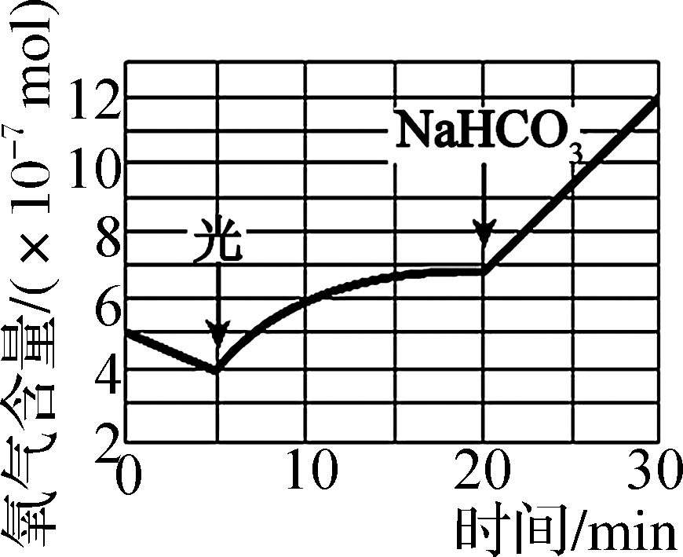
A．0～5 min时，小球藻仅进行呼吸作用不进行光合作用，其呼吸速率基本不变
B．15～20 min，限制小球藻光合作用的主要因素不是光照强度而是CO₂浓度
C．20 min后，小球藻光合速率提高是因为光反应速率不变、暗反应速率增强
D．20 min时加入NaHCO₃，短时间内小球藻叶绿体中ATP、NADPH的含量会下降
5.龙血树在《本草纲目》中被誉为“活血圣药”，有消肿止痛、收敛止血的功效。图甲、乙分别为龙血树在不同条件下相关指标的变化曲线(单位：mmol·cm^{－2}·h^{－1})。下列叙述正确的是（ ）
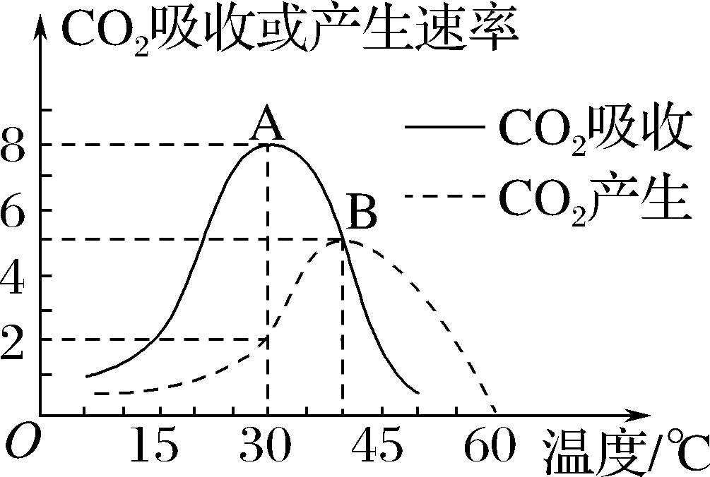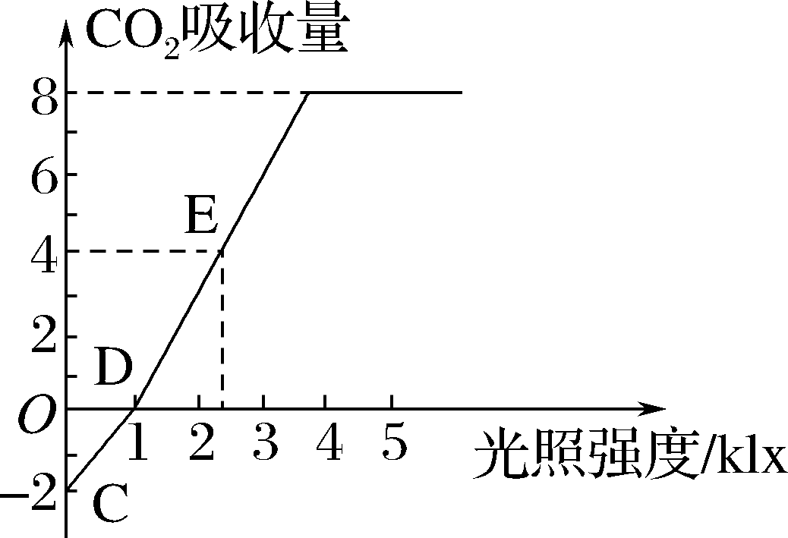
甲 乙
A．补充适量的Mg^{2＋}可能导致图乙中D点右移
B．图甲30 ℃时，该植物固定CO₂的速率为10 mmol·cm^{－2}·h^{－1}
C．图甲40 ℃条件下，若黑夜和白天时间相等，龙血树能不断长高
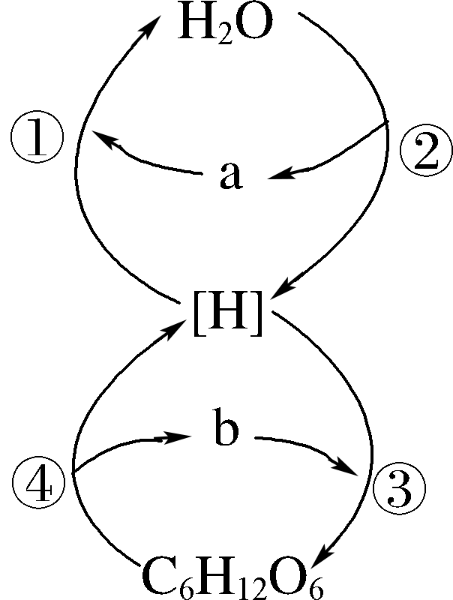
D．图乙中影响D、E两点光合速率的环境因素不同
6.（多选）下图是菠菜叶肉细胞光合作用和呼吸作用的部分过程，a、b代表气体。相关叙述正确的是（ ）
A．物质a、b分别代表O₂和CO₂
B．过程②④都在生物膜上进行
C．过程③消耗的ATP可由过程①②④提供
D．只有在有光条件下过程①②③④才能同时进行
7.（多选）某实验小组研究温度对水绵光合作用的影响，实验结果如图所示，据图分析，下列有关说法错误的有（ ）
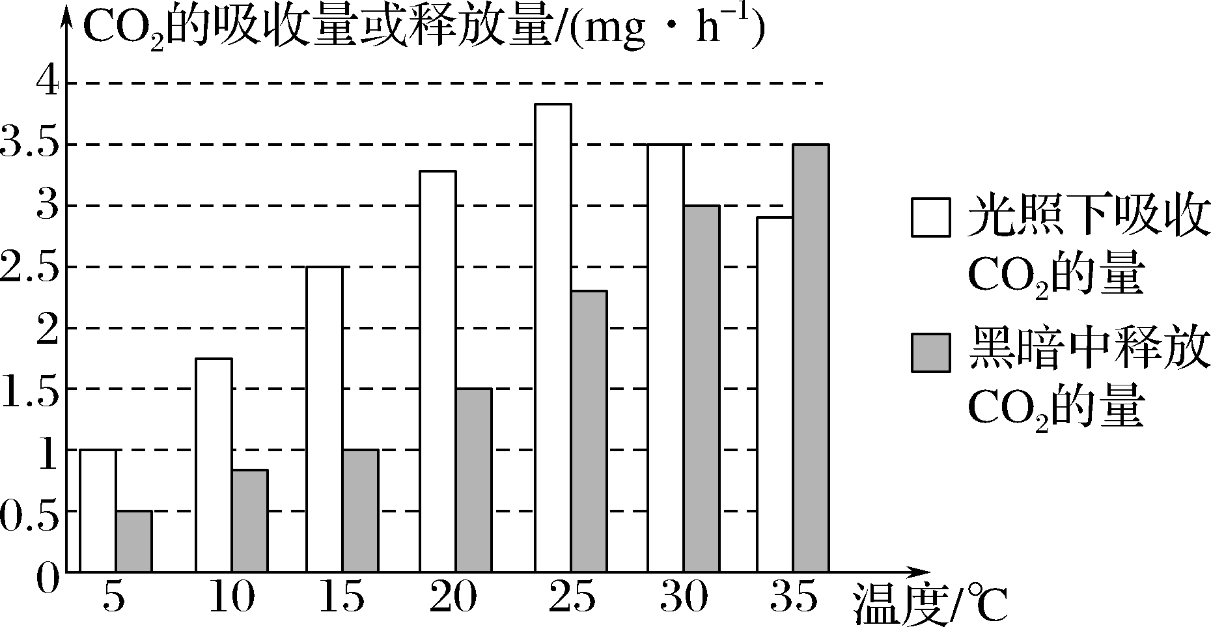
A．据图可知，水绵细胞呼吸作用的最适温度为35 ℃
B．每天光照12 h，最有利于水绵生长的温度是25 ℃
C．图中水绵细胞积累有机物速率最大时的温度是25 ℃
D．在5 ℃时，水绵细胞产生氧气的速率是消耗氧气的速率的2倍
【能力突破】
8.在自然条件下，某植物叶片光合速率和呼吸速率随温度变化的趋势如图所示。回答下列问题。
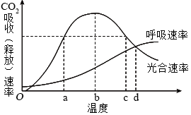
（1）该植物叶片在温度a和c时的光合速率相等，叶片有机物积累速率________（填“相等”或“不相等”），原因是________________________________。
（2）在温度d时，该植物体干重会减少，原因是________________________________。
（3）温度超过b时，该植物由于暗反应速率降低导致光合速率降低。暗反应速率降低的原因可能是________________________________。（答出一点即可）
（4）通常情况下，为了最大程度地获得光合产物，农作物在温室栽培过程中，白天温室的温度应控制在________最大时的温度。
9.波长为400~700nm的光属于光合有效辐射（PAR），其中400~500nm为蓝光（B），600~700nm为红光（R）。远红光（700~750nm，FR）通常不能用于植物光合作用，但可作为信号调节植物的生长发育。研究者测定了某高大作物冠层中A（高）和B（低）两个位置的PAR、红光/远红光比例（R/FR）和叶片指标（厚度、叶绿素含量、线粒体暗呼吸），并分析了施氮肥对以上指标的影响，结果如下表。回答下列问题。
冠层位置 | PAR | R/FR | 叶片厚度（μm） | 叶绿素含量（μg·g⁻¹） | 线粒体  暗呼吸
A  B  A（施氮肥）  B（施氮肥） | 0.90  0.20  0.70  0.02 | 3.40  0.29  1.75  0.01 | 160  100  150  — | 0.15  0.20  0.28  — | 1.08  1.08  1.08  —
（1）植物叶片中__________可吸收红光用于光合作用，__________可吸收少量的红光和远红光作为光信号，导致B位置PAR和R/FR较A位置低；__________虽不能吸收红光，但可吸收蓝光，也可使B位置PAR降低。
（2）由表中数据可知，施氮肥__________（填“提高”或“降低”）了冠层叶片对太阳光的吸收，其可能的原因是__________。
（3）光补偿点是指光合作用中吸收的CO₂与呼吸作用中释放的CO₂相等时的光照强度。研究者分析了冠层A、B处的叶片（未施氮肥）在不同光照强度下的净光合作用速率（下图），发现冠层__________位置的叶片具有较高的光补偿点，由表中数据可知其主要原因是__________。
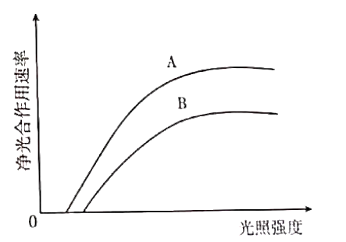
10.发菜是一种陆生多细胞丝状蓝藻。科研人员测定了不同的pH对发菜细胞(从发菜藻体中分离获得)光合放氧速率和呼吸耗氧速率的影响，结果如下图。请回答下列问题：
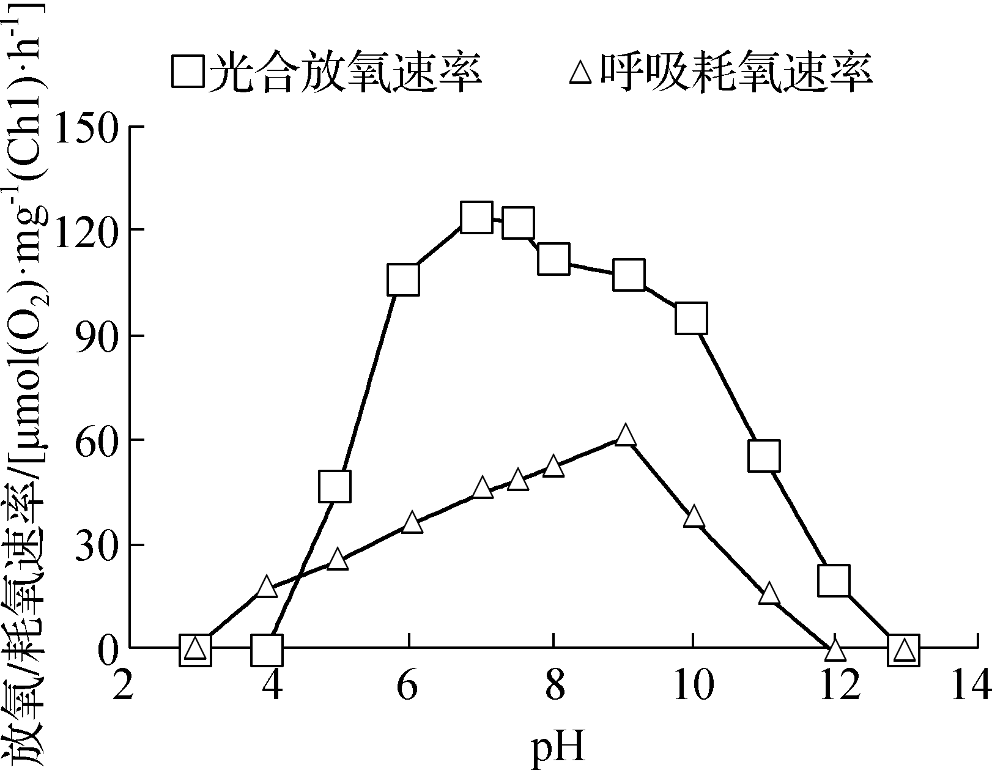
(1)发菜细胞中催化二氧化碳固定的酶分布在 ，C₃的还原需要光反应提供 。
(2)取发菜细胞培养液置于液相氧电极反应室中，以 3～6 min为间隔，交替进行
处理，循环三次，测定溶氧量变化，计算光合速率和呼吸速率。
(3)有人认为pH为4时发菜细胞不能进行光合作用，你是否同意他的观点？
请说明理由： 。
(4)过酸和过碱的环境通过影响 ，从而影响了发菜的光合作用和呼吸作用。根据实验结果可知，发菜细胞光合作用对 环境有较强的适应能力。
(5)为了探究不同浓度磷酸盐对发菜细胞光合速率和呼吸速率的影响，科研人员进行了如下实验。请补全表格：
实验步骤的名称 | 实验操作的要点
① | 将完全培养基配方中的K₂HPO₄去除，代之以等摩尔浓度的② (填“NaCl”或“KCl”或“Na₂HPO₄”)
培养、收集  发菜细胞 | 将发菜细胞接种于无磷培养基中培养10 d，通过③ (技术)  收集发菜细胞
分组实验 | 将收集的发菜细胞分组接种于添加了④ 的培养基中继续培养 24 h
测定相关指标 | 测定各组发菜细胞的光合速率和呼吸速率
11.红叶石楠叶片颜色与叶绿素和花青素含量有关。花青素含量高且与叶绿素比值高时叶片呈艳丽红色，极具观赏价值。下图是红叶石楠叶肉细胞中部分代谢过程示意图。请回答下列问题。
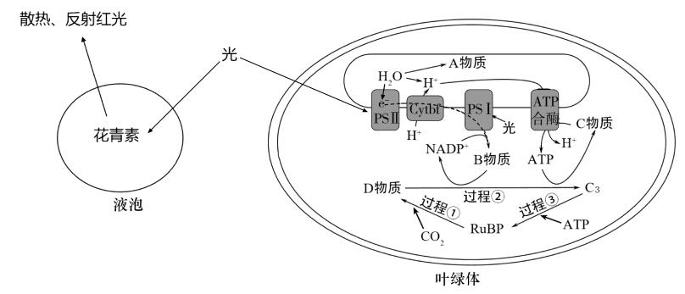
（1）图中ATP合酶分布在 ，其作用是 。
（2）物质A是 ，过程②的名称是 。
（3）红叶石楠的幼叶一般呈现红色，原因是 。幼叶中含较多花青素的意义是将吸收的光能以热能散失和反射到外界环境，避免 。
（4）不同条件下红叶石楠的生长状况和叶片颜色有明显差异。为红叶石楠苗期栽培管理和成株后的园林美化提供依据，科研人员研究了在一定光照强度下不同程度的干旱胁迫对红叶石楠的影响，结果如下表。
 | 净光合速率  /μ mol·m²·s⁻¹ | 气孔导度  /μ mol·m²·s⁻¹ | 胞间CO，浓度  /μ mol·mol·s⁻¹ | 叶绿素含量  /mg·g⁻¹ | 花青素  /n mol·g⁻¹
对照组 | 6.53 | 46.00 | 165 | 6.19 | 118.52
轻度干旱 | 5.33 | 36.67 | 156 | 4.64 | 138.88
中度干旱 | 3.13 | 34.00 | 239 | 3.73 | 151.54
重度干旱 | 0.40 | 7.67 | 262 | 2.51 | 177.73
①结合表中数据分析，轻度干旱时净光合速率下降的主要原因有 。中度、重度干旱时净光合速率下降主要是由 （气孔限制、非气孔限制）因素引起的。
②研究表明无光条件下各组耗氧速率基本相当，则据表可推断，随着干旱程度的增加，红叶石楠光饱和点 （升高、不变、降低），光补偿点 （升高、不变、降低）。
③根据实验结果，请对红叶石楠苗期栽培和成株后的园林美化提出合理的建议。
。
【综合创新】
12.叶绿体中R酶既能催化CO₂固定，也能催化C₅与O₂反应，CO₂和O₂两种底物竞争R酶同一活性位点；线粒体中G酶参与催化甘氨酸转化为丝氨酸，如图（a）。为探究保卫细胞中G酶对植物光合作用的影响，研究者以野生型植株W为参照，构建了G酶表达量仅在保卫细胞中增加的植株S，实验结果如图（b）。回答下列问题。
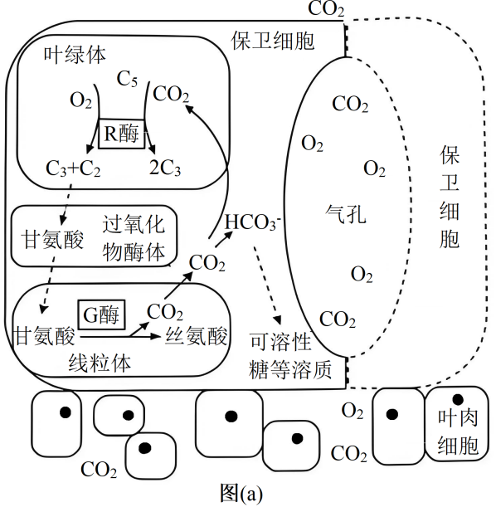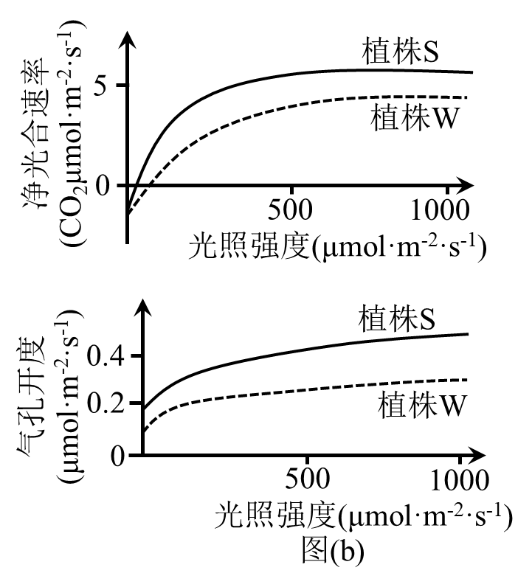
（1）R酶催化CO₂固定的场所是叶绿体的________，产物C₃在光反应生成的________参与下合成糖类等有机物。
（2）植物保卫细胞吸水，气孔开度增大。由图（a）（b）可知，相同光照条件下植株S保卫细胞中G酶表达量提高，叶片的净光合速率高于植株W，原因是________________。
（3）保持环境中CO₂浓度不变，当O₂浓度从21%升高到40%时，植株S的净光合速率________（填“增大”或“减小”）；相较于植株W，植株S的净光合速率变化幅度________（填“大”“小”或“无法判断”）。
（4）若需确认保卫细胞中G酶对叶片净光合速率的影响，还需补充一个实验组。写出实验思路及预期结果：________________。

第四单元 细胞的生命历程
【一览专题】
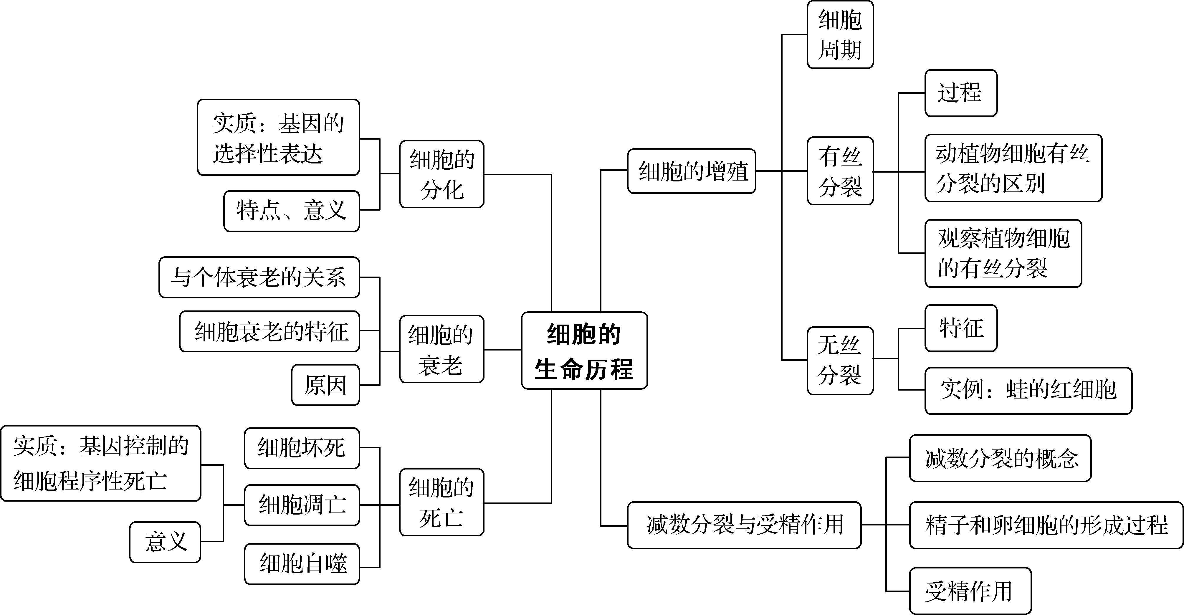
第一讲 细胞的增殖
【教学目标】
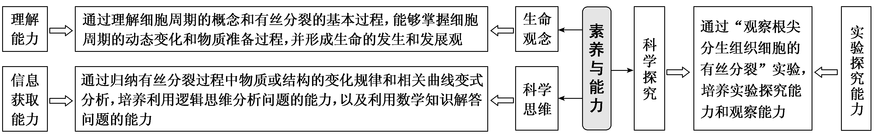
【教学重难点】
1.重点：细胞生长和增殖的周期性；真核细胞有丝分裂的过程。
2.难点：真核细胞有丝分裂过程中，各个时期染色体行为和数目变化，以及核DNA、染色单体数量的变化规律。
【目标达成】
1.细胞增殖的概念、方式、过程、意义。
2.细胞周期的组成、各时期的变化。
3.动植物细胞有丝分裂的过程以及区别。
【教学思路】
通过引导学生领会多细胞生物体体积的增大要靠细胞数量的增多，这是通过细胞分裂来实现的这一基本观念，从整体角度去分析细胞的增殖在细胞的生命历程中的重要地位。运用多种数据、图标、动画、视频等材料，更严谨、更动态地帮助学生了解细胞周期的内涵、表示方式以及动植物细胞有丝分裂的一般过程，帮助学生领会有丝分裂的特征及意义。通过设计合适的问题，引导学生借助细胞图重构坐标图、柱形图，深刻领会有丝分裂过程中核DNA、染色体、染色单体的动态变化规律。在领会基本规律的基础上，更加深入地领会有丝分裂的一般过程、各时期的变化特征、动植物有丝分裂过程的比较、有丝分裂的意义。
【教学过程】
活动一：回顾书本，认同细胞不能无限长大，认同多细胞生物体体积的增大要靠细胞数量的增多，这是通过细胞分裂来实现的这一基本观念。
↓
活动二：呈现实验数据，分析细胞表面积/细胞体积的比值与细胞大小的关系
↓
活动三：结合学生已有知识，设计多种模型多角度帮助学生理解间期的变化和细胞周期的含义
↓
活动四：利用视频材料，深刻领会、建构两对染色体在有丝分裂各个时期的变化过程模式图
【典型例题】
【基础巩固】
1.图1表示连续分裂的细胞相邻的两个细胞周期，图2是根据每个细胞中核DNA相对含量不同，将某种连续分裂的动物细胞分为e、f、g三组统计后的数据图。下列叙述正确的是（ ）
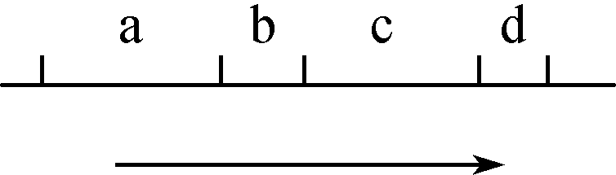
图1
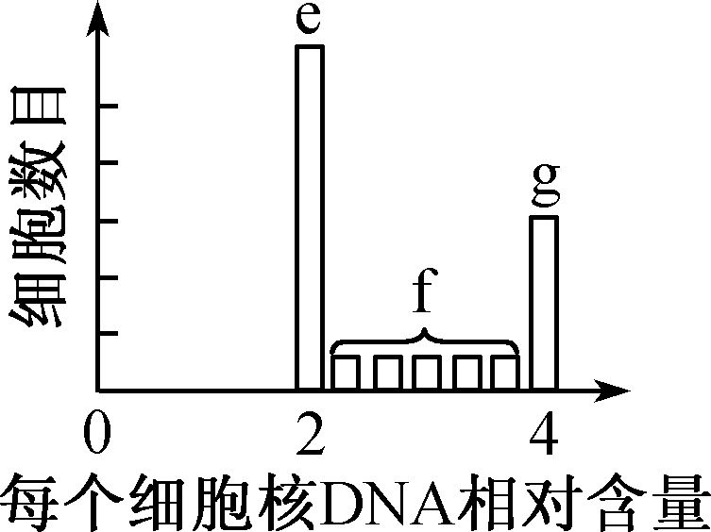
图2
A．图1中a＋b、b＋c均可表示一个完整的细胞周期
B．图2中e和g分别位于图1中的a段和c段
C．图2的f分别对应分裂期的前、中、后、末四个阶段
D．由图2可推断出分裂间期时长远大于分裂期时长
2.利用一定方法使细胞群体处于细胞周期的同一阶段，称为细胞周期同步化。下图表示动物细胞周期同步化的方法之一。下列说法错误的是（ ）
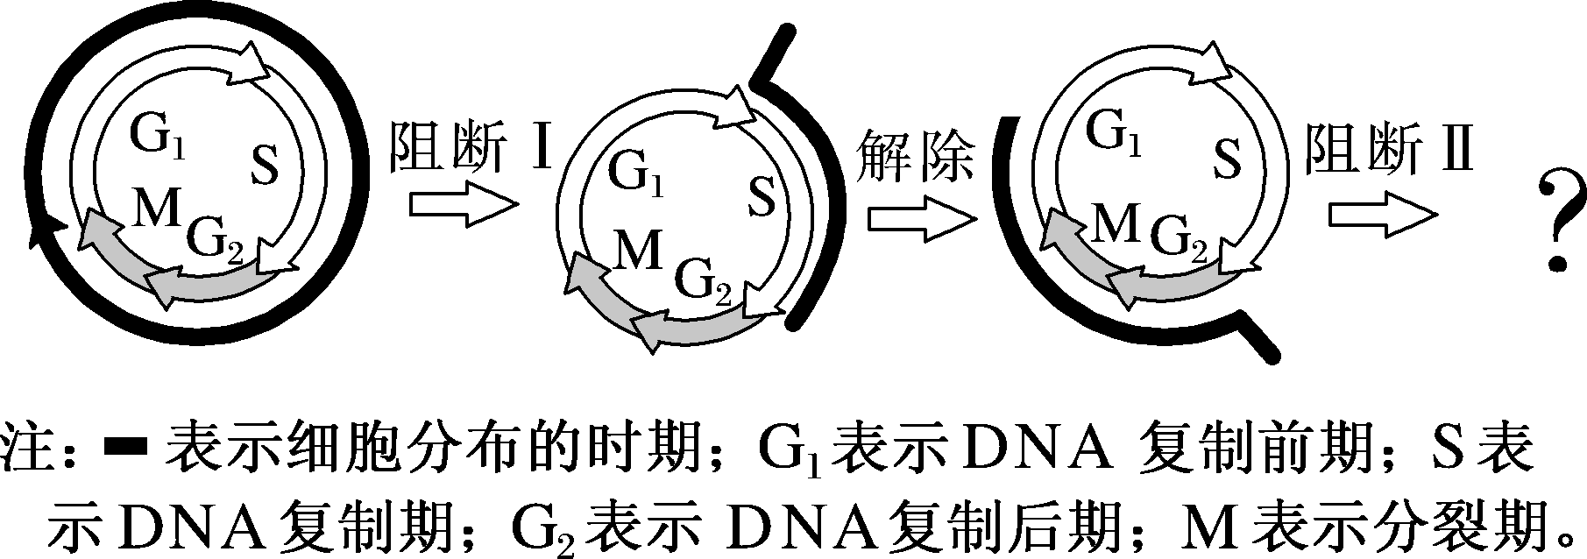
A．阻断Ⅰ需在培养液中添加毒性较强的DNA合成抑制剂，可逆地抑制DNA复制
B．解除阻断时应更换正常的新鲜培养液，培养的时间应控制在大于S即可
C．阻断Ⅱ处理与阻断Ⅰ相同，经过处理，所有细胞都应停滞在G1期/S期交界处
D．向培养液中添加适量的秋水仙素也能够实现动物细胞周期同步化
3.下图表示植物细胞质分裂后形成新的细胞壁的过程。下列叙述正确的是（ ）
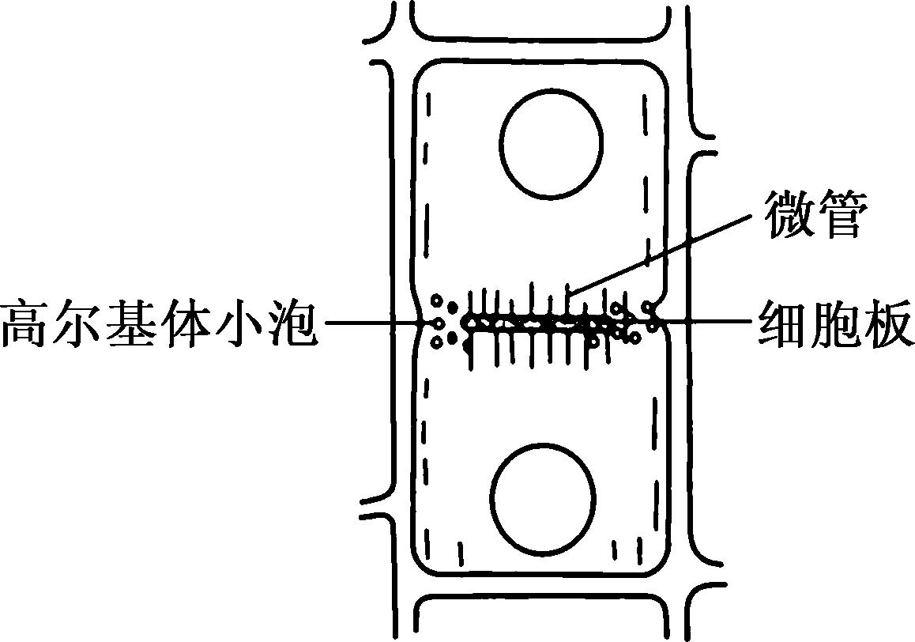
A．该过程发生在分裂末期，实现了遗传物质的均等分配
B．真菌、细菌等生物有丝分裂时，也有细胞壁的形成
C．动物细胞形成细胞板的方式与上图所示方式不同
D．动物细胞有丝分裂与植物细胞有丝分裂除上图所示不同外，其纺锤体形成的方式也不同
4.某植物中，T基因的突变会导致细胞有丝分裂后期纺锤体伸长的时间和长度都明显减少，从而影响细胞的增殖。下列推测错误的是（ ）
A.T基因突变的细胞在分裂期可形成一个梭形纺锤体
B.T基因突变导致染色体着丝粒无法在赤道板上排列
C.T基因突变的细胞在分裂后期染色体数能正常加倍
D.T基因突变影响纺锤丝牵引染色体向细胞两极移动
5.（多选）培养获得洋葱（2N＝16）根尖后，分别制作有丝分裂装片，进行镜检、观察。下图为根尖细胞的显微照片示意图。下列相关叙述错误的是（ ）
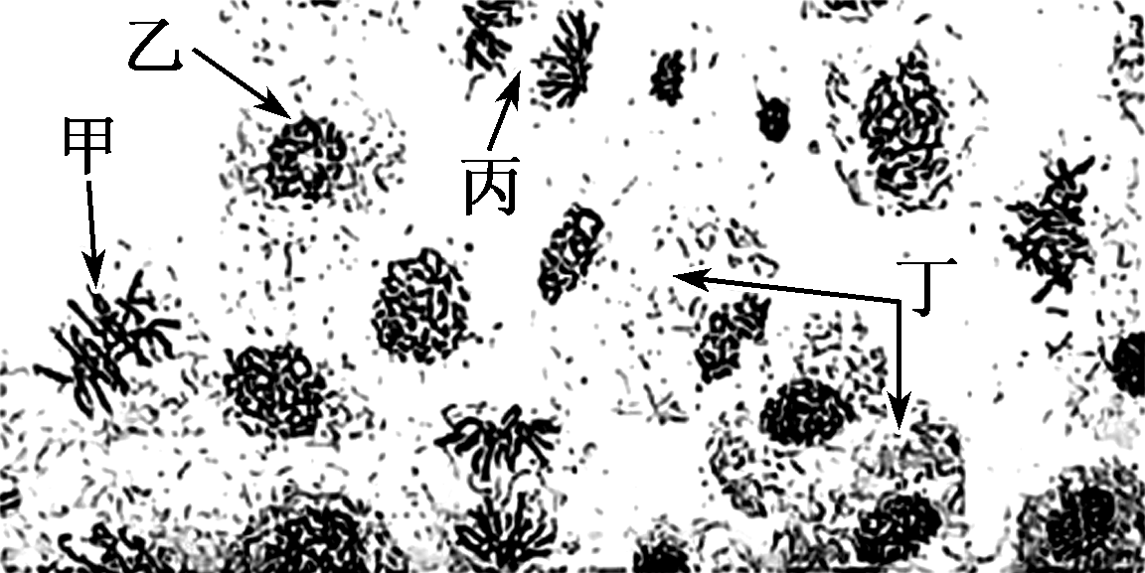
A．细胞周期过程的正确顺序是乙→甲→丙→丁
B．图甲所处时期的细胞中染色体的着丝粒只与来自一极的纺锤丝相连
C．图甲所处时期的细胞中有16条染色体，32个核DNA分子
D．图丙所处时期的细胞中无染色单体，存在同源染色体，有2个染色体组
6.细胞周期是靠细胞内部精确地调控实现的，如果出现异常，就可能导致细胞的癌变。细胞周期可分为分裂间期和分裂期（M期），根据DNA合成情况，分裂间期又分为G₁期、S期（DNA合成）和G₂期。细胞周期受到检验点的严格调控，各检验点能对细胞周期的过程是否发生异常加以检测，只有当相应的过程正常完成，细胞周期才能进入下一个阶段运行。如图甲表示某动物小肠上皮细胞的细胞周期部分检验点，图乙表示根据肠癌细胞中DNA含量的不同，对细胞周期各时期细胞的计数结果。回答下列问题：
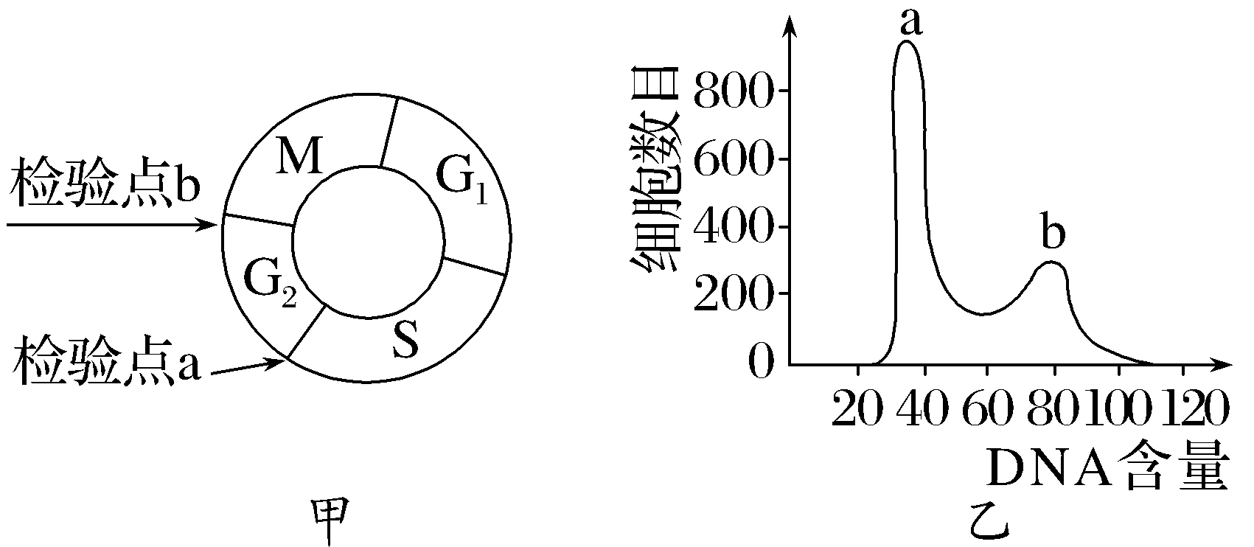
（1）图甲显示分裂间期持续的时间明显比分裂期长，对此做出的合理解释是_____________________________________________________________________。
（2）与G₁期细胞相比，G₂期细胞中染色体的特点是____________________________。
一个小肠上皮细胞（染色体数目为2N）在M期染色体数目的变化情况是__________。
（3）请推测检验点a和b的作用分别是________________、________________。若细胞周期调控出现异常，可能导致细胞癌变。在放射性治疗前，常采用药物（如阿糖胞苷）使癌细胞同步化，其原理是____________________________，将癌细胞阻滞在S期。
（4）被计数在图乙b峰中的细胞处于图甲中的________期，若用阿糖胞苷处理体外培养的肠癌细胞，图乙检测结果的变化是__________________________________________。
【能力突破】
7.如图为某种动物细胞（2N＝6）的有丝分裂后期图，图中部分染色体出现异常，数字代表染色体，不考虑基因突变。下列相关叙述正确的是（ ）
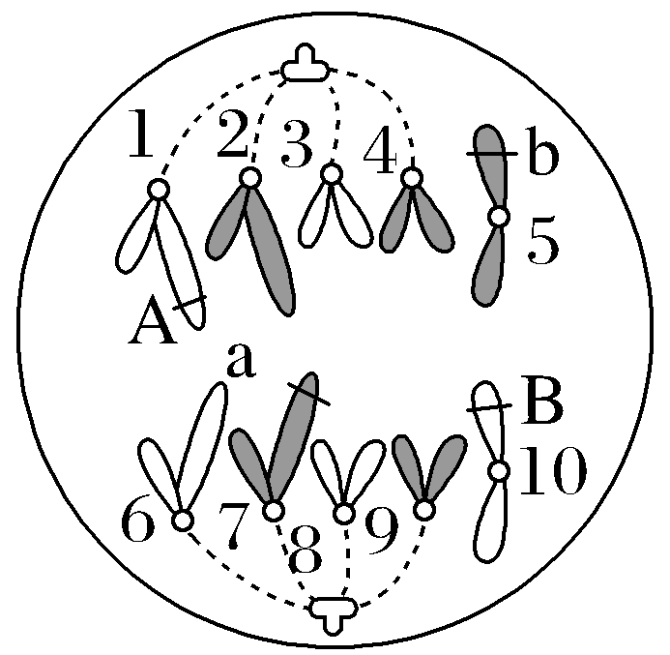
A.该细胞中染色单体数为0
B.该细胞中含有两套完整的遗传信息
C.图中的1与6、5与10是两对同源染色体
D.该细胞产生的子细胞的基因型是AaBB和Aabb
8.下图表示洋葱根尖分生区细胞进行分裂时，细胞核中DNA含量的变化，每个点代表记录到的一个细胞。下列相关叙述错误的是（ ）
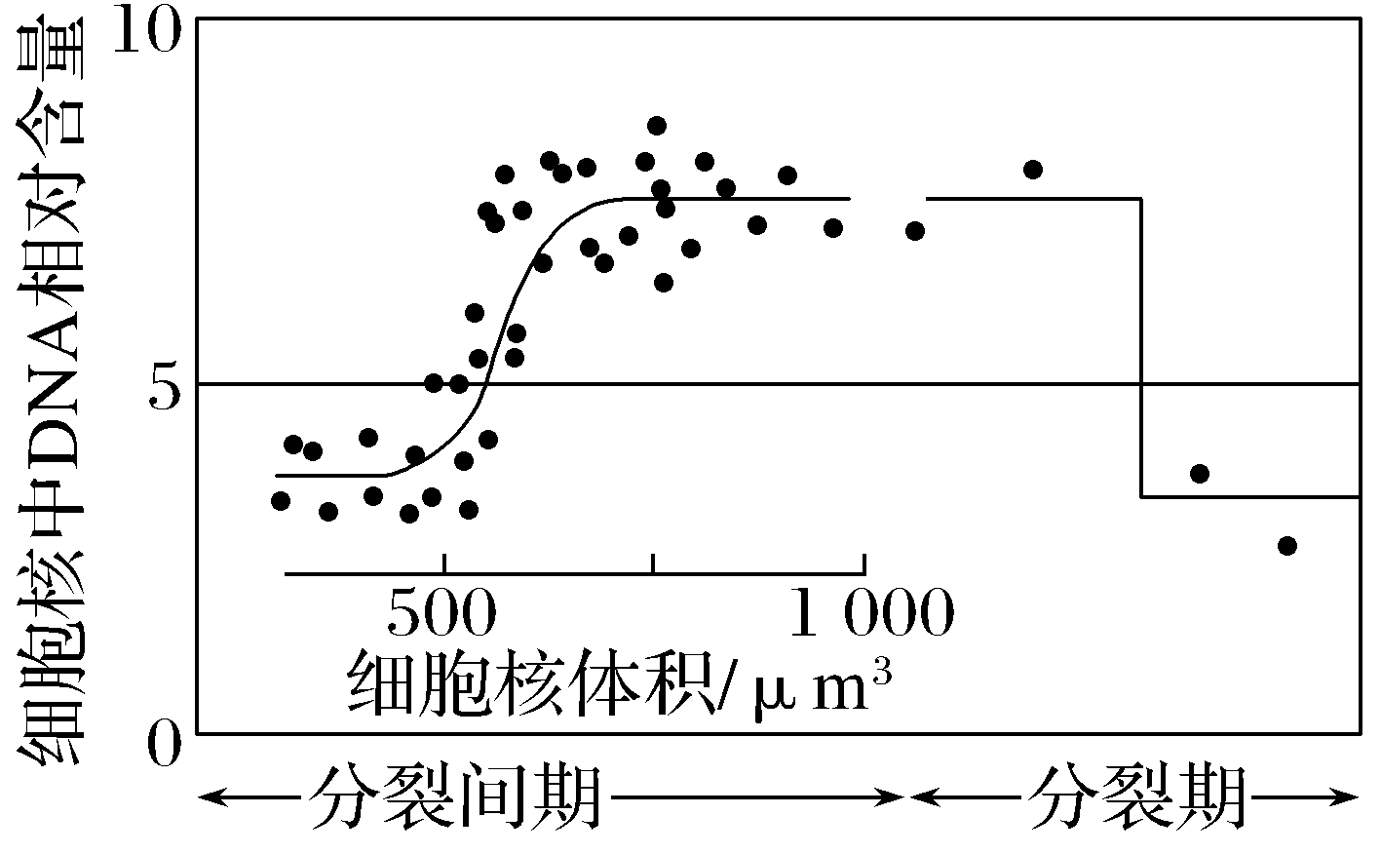
A.染色体和纺锤体等结构周期性变化是核DNA均等分配的结构基础
B.图中核DNA数量减半的原因是细胞质分裂和核膜重新形成
C.利用药物抑制DNA聚合酶的活性，细胞将停留在分裂间期
D.细胞核体积增大到最大体积的一半时，细胞核中进行DNA的复制及蛋白质的合成
【综合创新】
9.芽殖酵母通过出芽形成芽体进行无性繁殖（见图1），出芽与核DNA复制同时开始。一个母体细胞出芽达到最大次数后就会衰老、死亡。科学家探究了不同因素对芽殖酵母最大分裂次数的影响，实验结果如图2所示。下列叙述错误的是（ ）
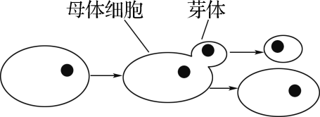
酵母菌出芽生殖
图1
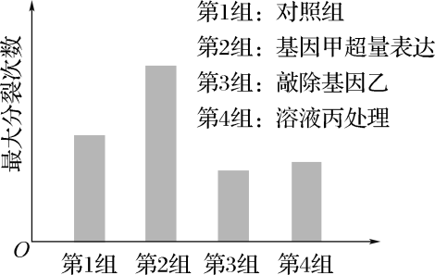
图2
A.芽殖酵母进入细胞分裂期时开始出芽
B.基因和环境都可影响芽殖酵母的寿命
C.成熟芽体的染色体数目与母体细胞的相同
D.该实验结果为延长细胞生命周期的研究提供新思路
10.（多选）酵母细胞中的M蛋白被激活后可导致核膜裂解、染色质凝缩以及纺锤体形成。蛋白K和P可分别使M发生磷酸化和去磷酸化，三者间的调控关系如图所示。现有一株细胞体积变小的酵母突变体，研究发现其M蛋白的编码基因表达量发生显著改变。下列分析正确的是（ ）
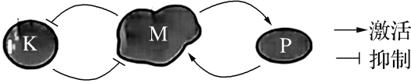
A.该突变体变小可能是M增多且被激活后造成细胞分裂间期变短所致
B.P和K都可改变M的空间结构，从而改变其活性
C.K不足或P过量都可使酵母细胞积累更多物质而体积变大
D.M和P之间的活性调控属于负反馈调节

第二讲 有丝分裂过程中相关规律、观察细胞的有丝分裂
【教学目标】
【教学重难点】
1.重点：有丝分裂过程中物质或结构的变化规律和相关曲线变式分析；观察根尖分生组织细胞的有丝分裂
2.难点：有丝分裂过程中物质或结构的变化规律和相关曲线变式分析。
【目标达成】
1.有丝分裂过程中染色体、核DNA、染色单体等的相关变化规律。
2.观察根尖分生区组织细胞的有丝分裂。
【教学思路】
通过引导学生归纳、总结有丝分裂过程中核DNA、染色体、染色单体的变化规律，借助数学知识对数据进行多样化处理，更形象、直观地展示有丝分裂中物质的变化规律。借助多种多媒体手段与观摩实验，领会“观察根尖分生组织细胞的有丝分裂”实验的操作要点、注意事项，培养学生实验探究能力和观察能力。
【教学过程】
活动一：利用视频材料，深刻领会、建构两对染色体在有丝分裂各个时期的变化过程模式图
↓
活动二：结合模式图、视频动画材料，绘制染色体和核DNA数量变化的坐标曲线图
↓
活动三：结合动画，领会实验（观察洋葱根尖分生区细胞有丝分裂）
【典型例题】
【基础巩固】
1.下图是一个细胞周期中染色体数目变化的曲线，下列有关叙述错误的是（ ）
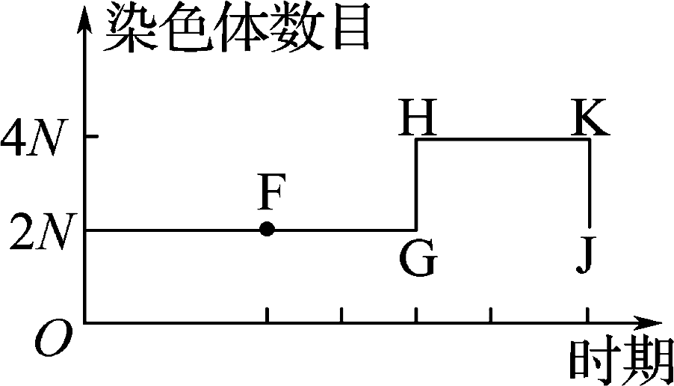
A．F点之前进行DNA复制
B．G～H段染色体数目加倍的原因是着丝粒分裂
C．K～J段染色体数目下降一半是由于染色体平均进入两个子细胞
D．F～G段一条染色体含一个DNA分子
2.小明同学观察马蛔虫（2n＝4）细胞分裂过程时，绘制了如下三幅图。下列有关叙述正确的是（ ）
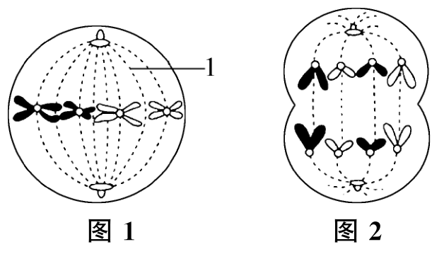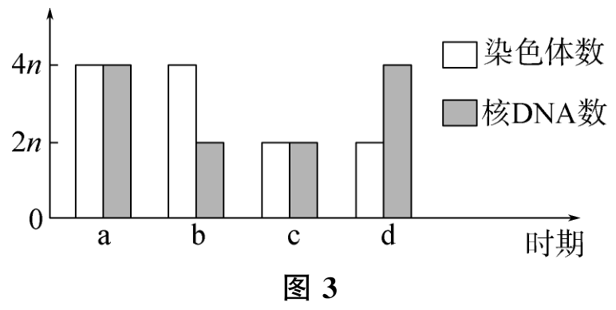
A.图1中结构1最终解螺旋，变成细长的染色质丝
B.图1由中心粒发出纺锤丝形成了纺锤体
C.图1与图2细胞中染色体数目之比为1∶2，染色单体数目之比为1∶1
D.图1和图2分别对应图3中的d和a时期
3.培养获得二倍体和四倍体洋葱根尖后，分别制作有丝分裂装片，镜检、观察。下图为二倍体根尖中三个细胞的照片。下列相关叙述错误的是（ ）
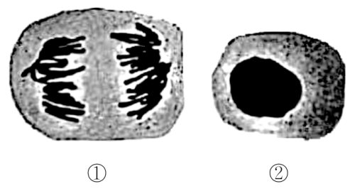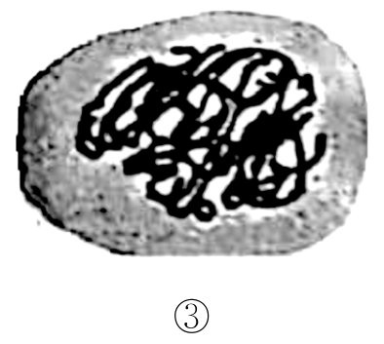
A.两种根尖都要用有分生区的区段进行制片
B.装片中单层细胞区比多层细胞区更易找到理想的分裂期细胞
C.在低倍镜下比高倍镜下能更快找到各种分裂期细胞
D.四倍体中期细胞中的染色体数与①的相等，是②的4倍，③的2倍
4.用洋葱根尖制作临时装片以观察细胞有丝分裂，如图为光学显微镜下观察到的视野。下列实验操作正确的是（ ）
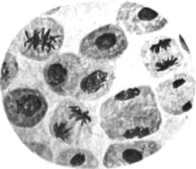
A.根尖解离后立即用龙胆紫（甲紫）溶液染色，以防解离过度
B.根尖染色后置于载玻片上捣碎，加上盖玻片后镜检
C.找到分生区细胞后换高倍镜并使用细准焦螺旋调焦
D.向右下方移动装片可将分裂中期细胞移至视野中央
5.（多选）已知图甲为某二倍体生物的细胞有丝分裂部分时期的示意图；图乙表示该生物的细胞分裂过程中，不同时期细胞内核DNA分子含量、染色体数、染色单体数的关系；图丙表示在细胞分裂的不同时期每条染色体上的DNA含量变化。下列有关说法正确的是（ ）
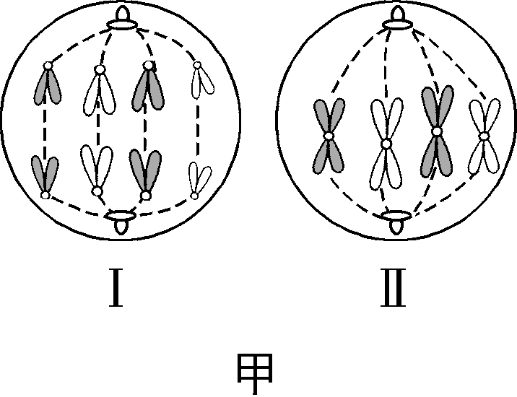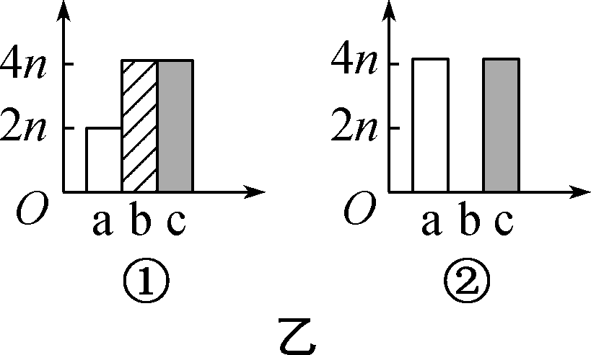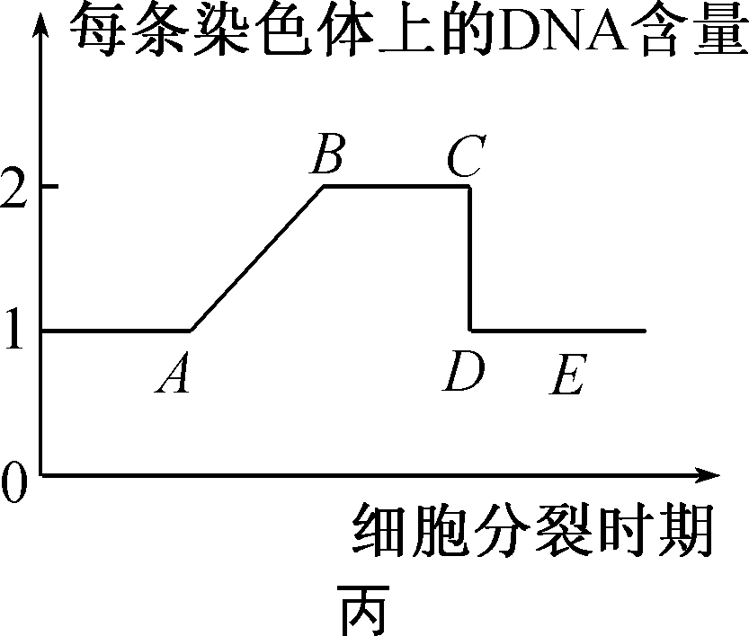
A．图甲中与图乙中②时期相对应的细胞是Ⅰ
B.图乙中表示核DNA分子含量的是字母a
C．因为细胞有中心体且无细胞壁，所以该生物是动物
D．图丙的BC段分别对应图甲的Ⅱ和图乙的①
6.下图甲、乙分别为两种不同生物细胞的有丝分裂示意图，请据图回答：
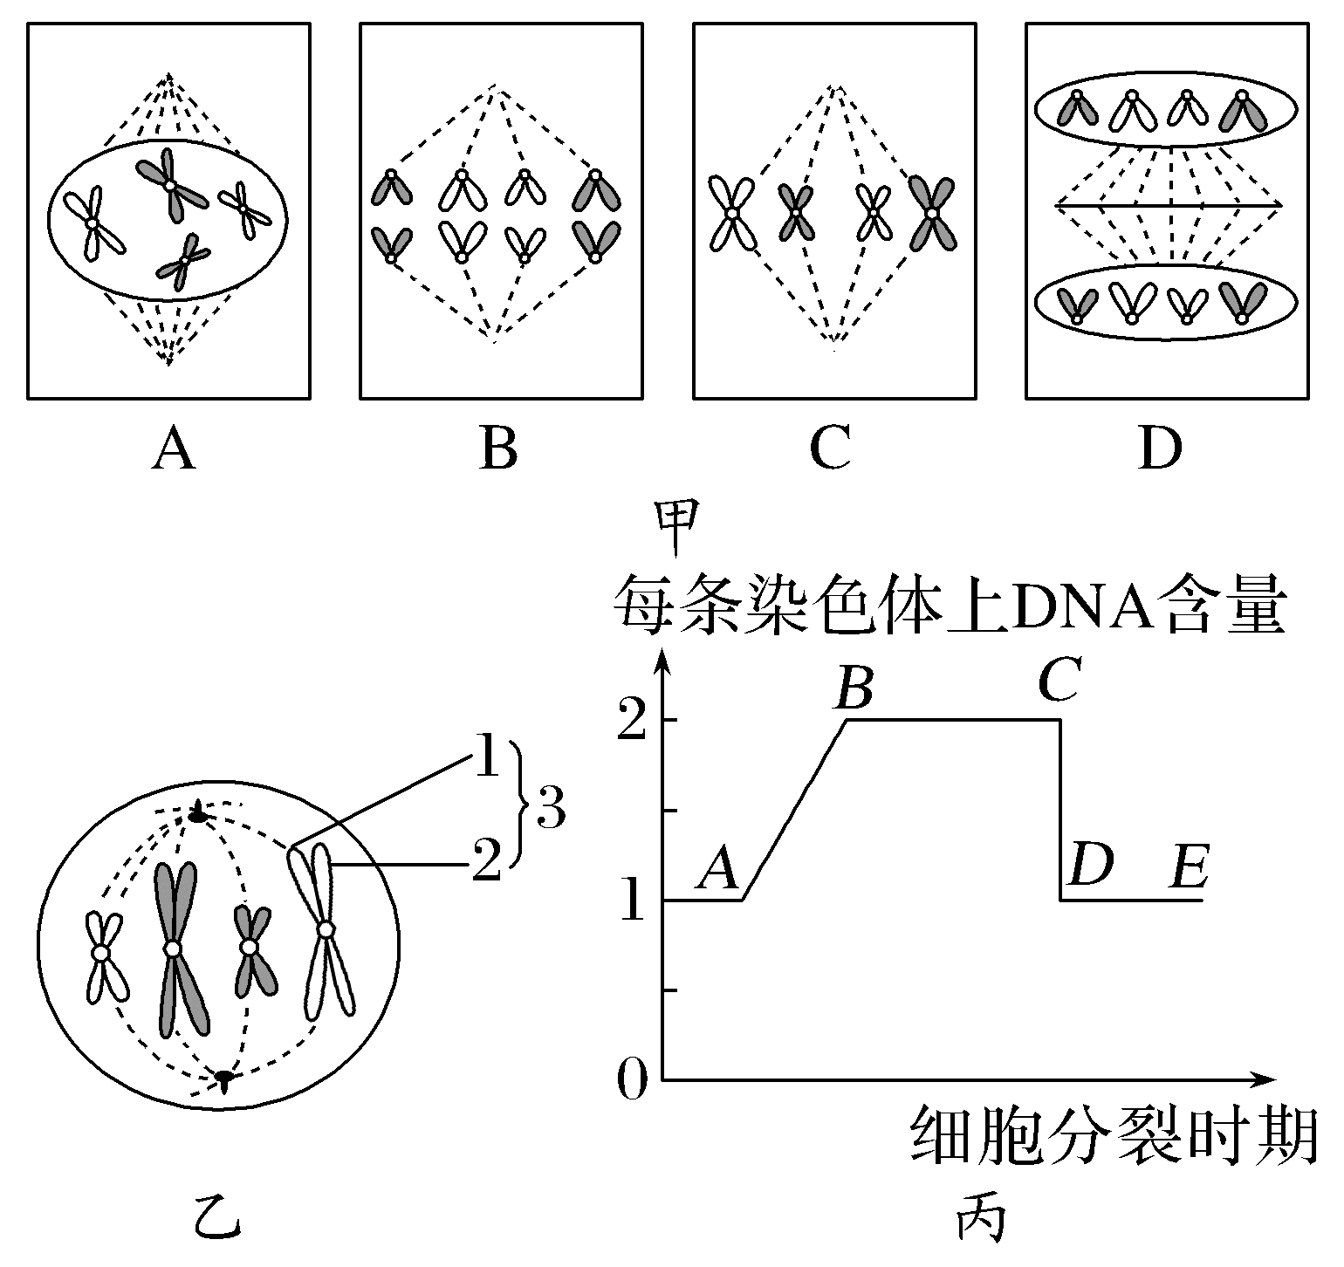
（1）甲乙细胞有丝分裂纺锤体的形成方式不同，乙细胞形成纺锤体与________有关。
（2）甲乙细胞有丝分裂细胞质一分为二方式不同，甲中D中与细胞质分裂有关的细胞结构是________。
（3）甲乙细胞在结构上有差别，纺锤体形成方式、细胞质分配方式有不同，但都保证了染色体________到两个子代细胞。
（4）图乙处于有丝分裂的________期，用胰蛋白酶处理图乙中结构3后，剩余的细丝状结构是________。
（5）图丙中AB段形成的原因是________，该过程发生于细胞分裂前的________期；图丙中CD段形成的原因是________________________，发生于细胞分裂的________期。
7.图1是某同学实验时拍摄的某植物根尖分生区细胞分裂图，①～④表示不同分裂时期的细胞。图2是硫酸铜对蚕豆和大蒜两种植物有丝分裂指数（有丝分裂指数＝分裂细胞数/观察细胞的总数×100%）的影响曲线。回答下列问题：
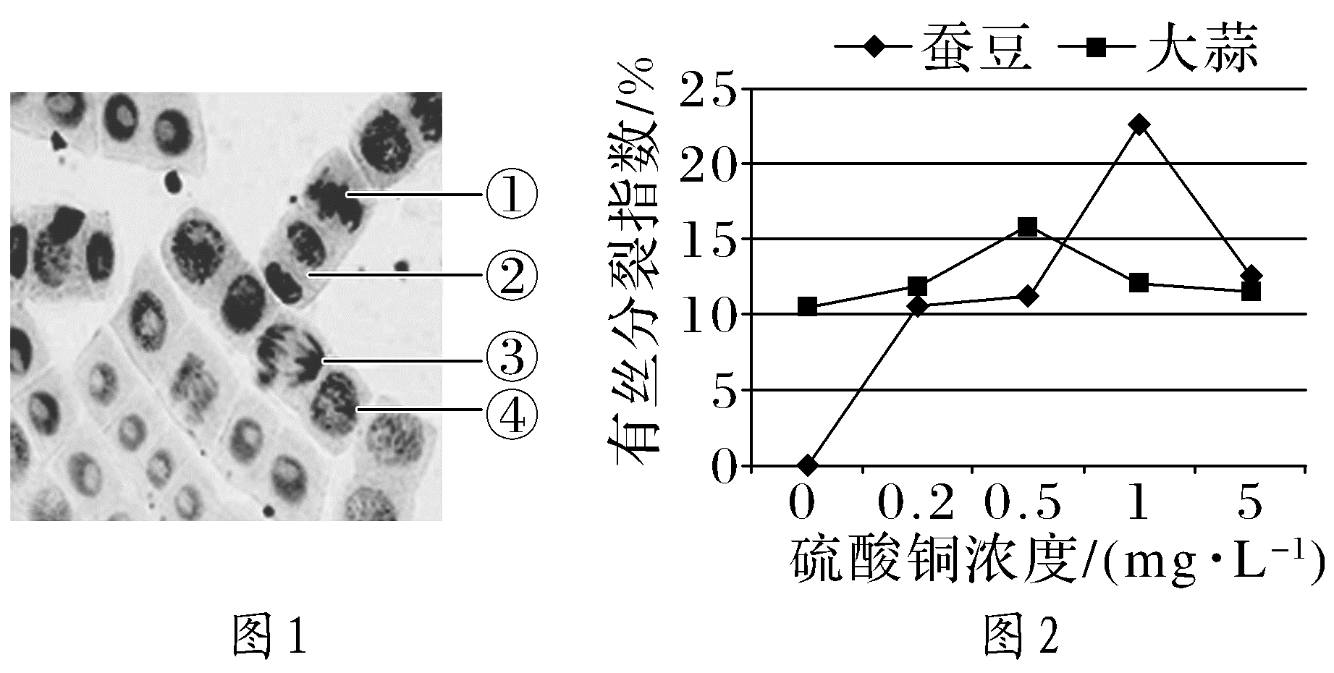
（1）图1中观察染色体形态和数目最佳的时期是[____]________期，若使此细胞移至视野中央，应将装片向________方向移动。
（2）一个细胞若要进行有丝分裂，分裂间期细胞核中的主要变化是__________________。长春藤碱的功能与秋水仙素相类似，它主要作用于有丝分裂的________________期。
（3）取该植物的叶肉细胞________（填“能”或“不能”）观察到细胞③的图像，原因是
________________________________________________________。
（4）为了获得图2所需的实验数据，需要观察和统计在蒸馏水和不同浓度硫酸铜溶液中培养的根尖细胞________。未使用硫酸铜时，选择________植物中的根尖，更有利于有丝分裂的观察。为了使统计数据更加科学，计数时应采用的方法是_______________。
【能力突破】
8.图1表示细胞有丝分裂不同时期染色体数/核DNA数的变化，A～D表示分裂间期；图2、图3分别表示高等动物甲、高等植物乙有丝分裂某时期的图像。下列相关叙述正确的是（ ）
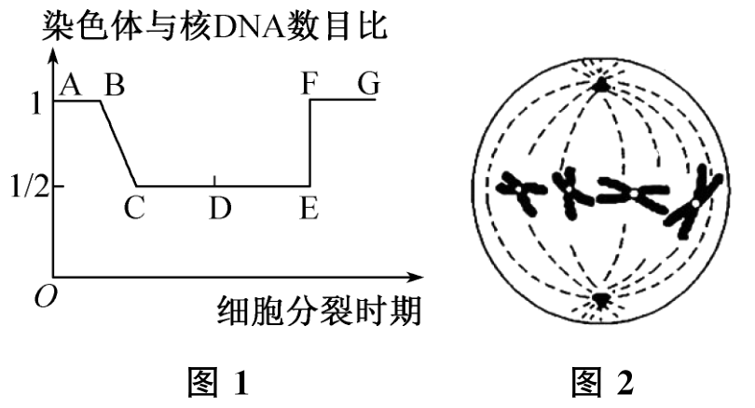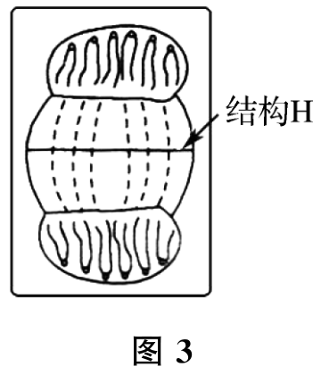
A.图1中B～C段和E～F段形成的原因分别是染色体数加倍和核DNA数加倍
B.图2细胞的下一时期，细胞中染色体数∶染色单体数∶核DNA数＝2∶1∶1
C.图3中结构H为细胞板，与结构H形成密切相关的细胞器是高尔基体
D.动物甲与植物乙有丝分裂过程存在显著差异的是图2和3所示时期
9.美花石斛的茎是名贵中药材，在一天中细胞分裂存在日节律性。图1、图2是某兴趣小组的实验结果，将分裂期的细胞数与观察细胞总数的比值作为细胞分裂指数。正确的是（ ）
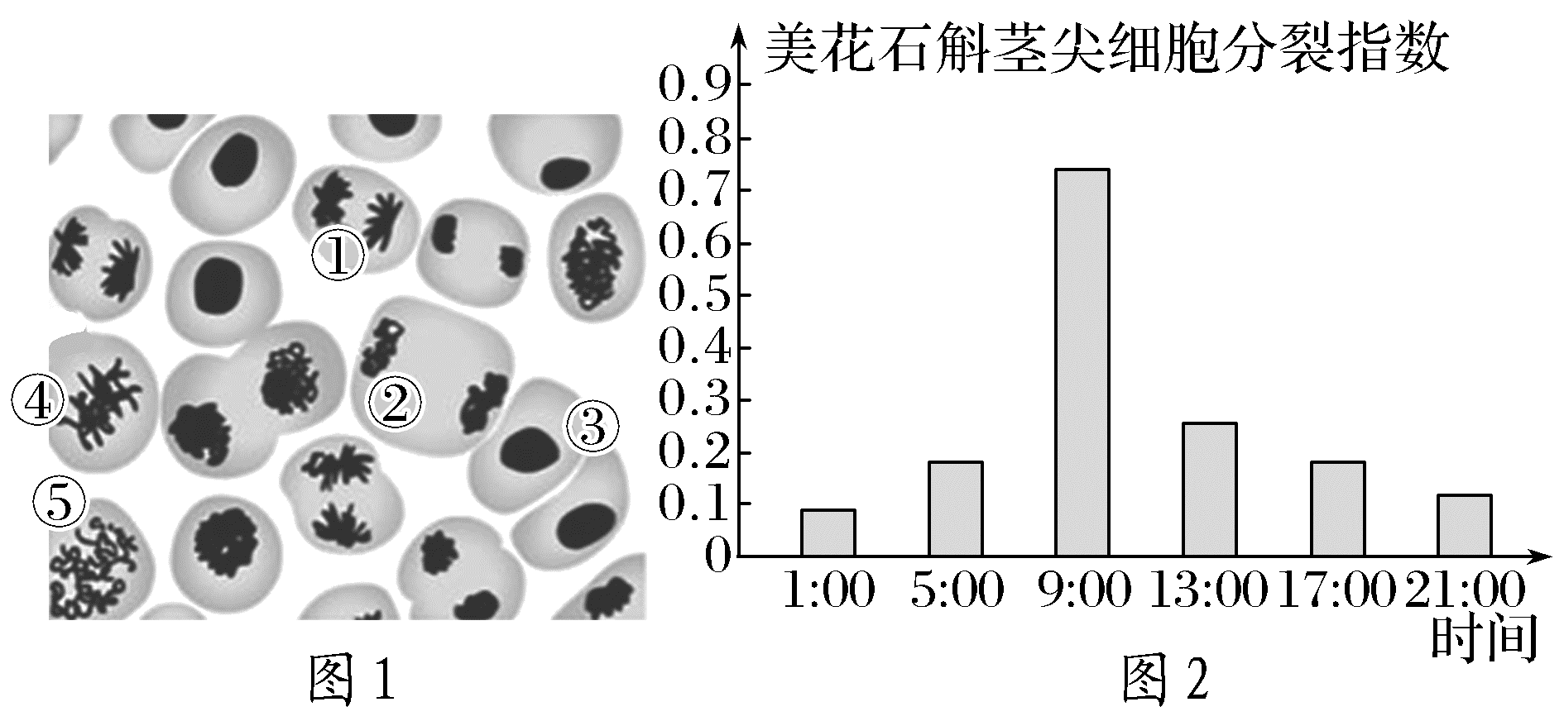
A.选取新生茎尖作为实验材料的主要原因是茎尖伸长区细胞分裂旺盛
B.细胞周期中各时期的顺序是⑤→④→②→①→③
C.细胞周期中分裂期的细胞持续时间更长
D.由图2可知，在日节律上，9:00左右是美花石斛细胞分裂的高峰期
【综合创新】
10.（多选）细胞分裂过程中染色体移向两极的机制有三种假说：假说1认为由微管发生中心端微管解聚引起，假说2认为由动粒端微管解聚引起，假说3认为由微管发生中心端和动粒端微管同时解聚引起。如图1所示，用不同荧光标记纺锤丝和染色体；用激光使纺锤丝上箭头处的荧光淬灭（不影响其功能），如图2；一段时间后结果如图3。下列相关叙述正确的是（ ）
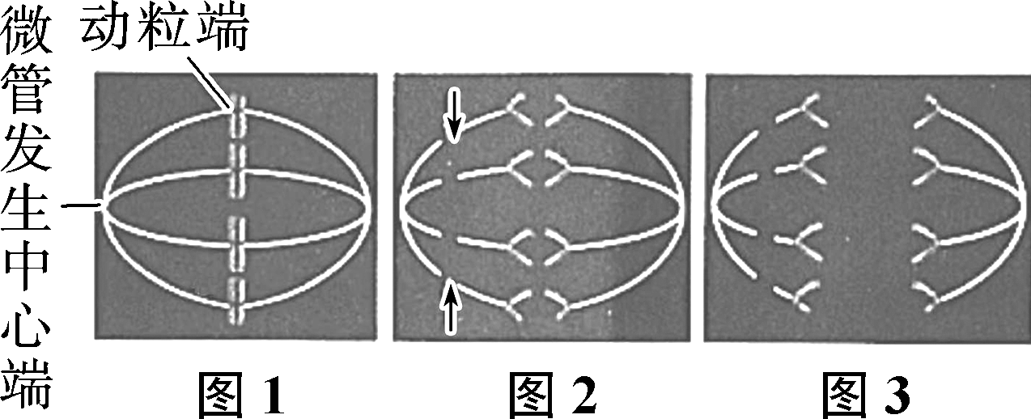
A．图示过程发生在高等植物细胞中，纺锤丝的主要成分是蛋白质
B．图2处于有丝分裂后期，细胞中有4对同源染色体
C．纺锤丝的牵引导致着丝粒分裂，染色体移向细胞两极
D．实验结果表明染色体移向两极是由微管发生中心端微管解聚引起的
11.（多选）纺锤丝在细胞有丝分裂过程中起着重要的作用，若某纺锤丝被破坏，未能移向两极的整条染色体可形成微核，即没有进入子细胞核而残留在细胞核外的微小染色质块。动物细胞在有丝分裂过程中，母细胞中的姐妹染色单体均附着于纺锤丝上，才能启动中—后期转换，转换过程的部分图解如下。下列相关分析正确的是（ ）
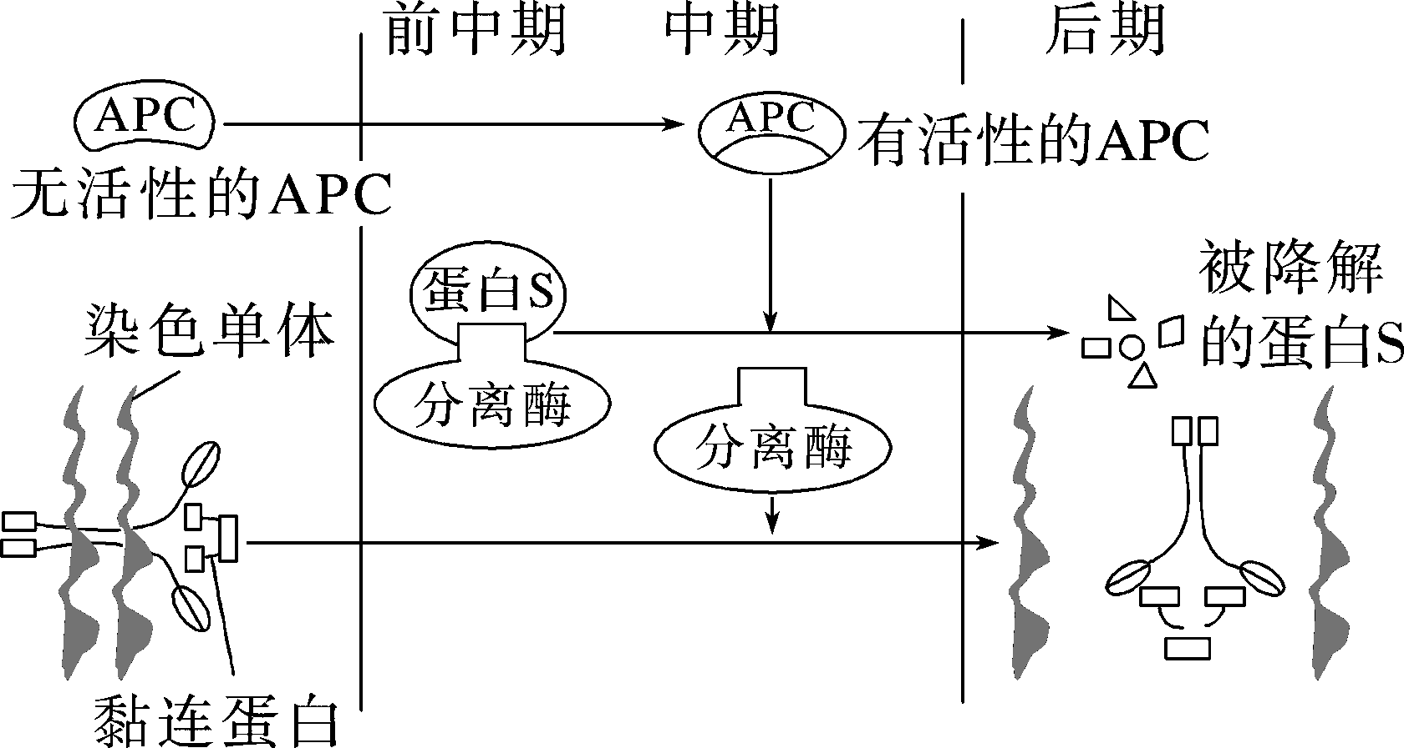
A．蛋白S与分离酶结合抑制分离酶的活性，有丝分裂中—后期转换是由活化的APC启动的
B．活化的APC能降解蛋白S使分离酶活化，进而黏连蛋白被切割，姐妹染色单体分离
C．要观察用秋水仙素溶液处理的植物根尖细胞中的微核，最好选处于中期的细胞观察
D．细胞质分裂时微核随机进入其中一个子细胞，母细胞产生的子细胞中DNA含量减少

第三讲 减数分裂与受精作用
【教学目标】
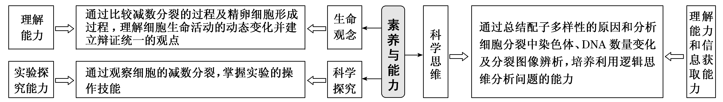
【教学重难点】
1.重点：减数分裂过程中各时期的变化。
2.难点：减数分裂过程中染色体数量和行为的变化情况。
【目标达成】
1.领会减数分裂内涵，能够阐明减数分裂发生的对象、时期、特征、结果。
2.能够阐明减数分裂过程中染色体行为变化的特点，掌握相关生物学概念。
3.通过比较精卵细胞形成过程，总结归纳出两者分裂过程异同点。
4.能够熟悉使用细胞图、柱形图、坐标图构建、辨析减数分裂过程。
5.能够总结配子多样性的原因。
【教学思路】
通过减数分裂和受精作用的学习，既能巩固前面所学的有丝分裂的知识，又是后面学习 “遗传的基本规律”、“生物的变异”、“生物的进化”乃至选择性必修模块内容的前提和基础。
教师可针对减数分裂这一主题，设计三大主体活动：
教材回顾、模型建构和总结归纳。围绕这三大活动，设计讨论的问题、学习程序及环节，通过生生互动、师生互动等教学方式，逐步深入地解决问题，最终在形成概念的同时培养学生科学思维。
【教学过程】
活动一：教材回顾，领会减数分裂内涵，能够阐明减数分裂发生的对象、时期、特征、结果。
↓
活动二：通过视频或动画表示的动态细胞图建构减数分裂过程的模式图及染色体和DNA数量变化的坐标曲线图、柱形图等
↓
活动三：比较精子和卵细胞形成过程异同点
【典型例题】
【基础巩固】
1.下列关于同源染色体的叙述，正确的是（ ）
A．通过有性生殖得到的子代体细胞一定含同源染色体
B．生物通过减数分裂产生的配子一定不含同源染色体
C．发生在同源染色体之间的片段拼接一定是基因重组
D．减数分裂过程中发生联会的染色体一般是同源染色体
2.下图为豌豆（2n＝14）花粉母细胞减数分裂的图像，相关叙述正确的是（ ）
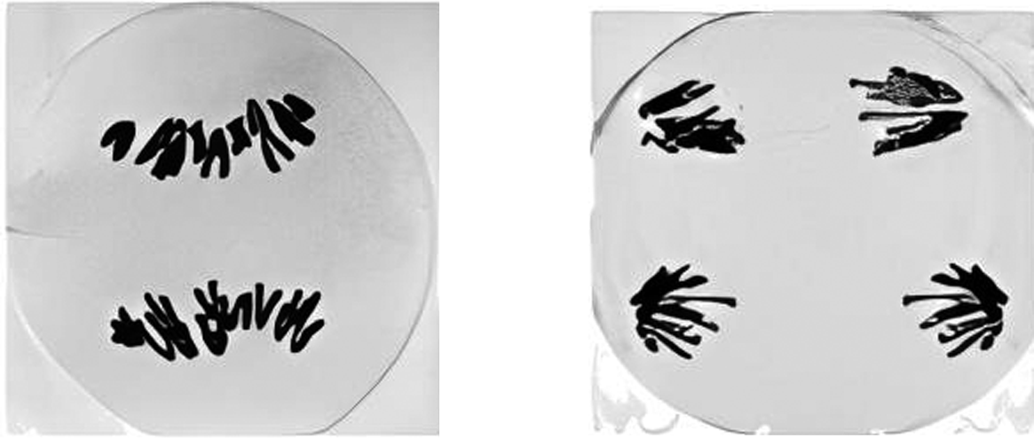
A．图中的每个细胞都含4个染色体组
B．图中细胞的染色体都含姐妹染色单体
C．图中细胞都可发生等位基因的分离
D．图中细胞都可发生非同源染色体的自由组合
3.下图为二倍体水稻（2n＝24）花粉母细胞减数分裂不同时期的显微图像。相关叙述正确的是（ ）
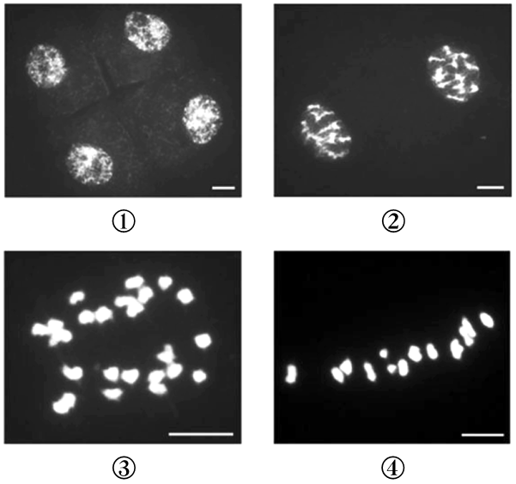
A．减数分裂中出现的顺序是③④②①
B．图④细胞中有12个四分体
C．图②③的每个细胞中核DNA数和染色体数都相等
D．同源染色体分离发生于图②时期的细胞中
4.下图为某生物（2N＝4）的一个细胞减数分裂过程中某一时期的模式图，图中字母表示染色体，①～④表示染色单体。下列叙述正确的是（ ）
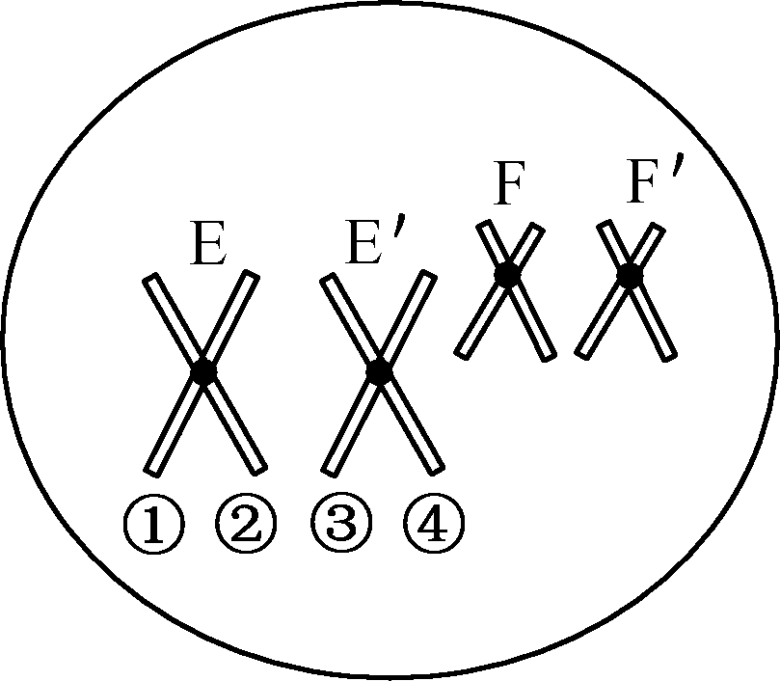
A．该细胞处于减数第一次分裂前期，含有4个四分体
B．该细胞分裂时①和②交换对应片段，可导致基因重组
C．该细胞分裂时，E与F或F′可自由组合移向同一极
D．该细胞分裂形成的子细胞中只含有1对同源染色体
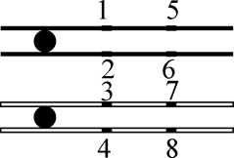
5.下图为某生物细胞分裂时的一对同源染色体示意图，图中1～8表示基因位点，下列相关叙述错误的是（ ）
A.图中有2个着丝粒、4个DNA、2对等位基因
B.基因2、4、6、8可能控制着生物体同一性状
C.四分体时期3可能与5或6组合，继而形成重组型配子
D.有丝分裂的细胞中1和2分离与7和8分离的时期相同
6.下图表示哺乳动物（体细胞染色体数为2n）精子的形成过程中一个细胞内核DNA分子含量的变化。下列各项中对图示的解释，正确的是（ ）
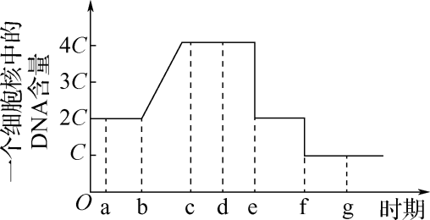
A.同源染色体的联会发生在d～e的初期
B.e点染色体数目为n，f点染色体数目又出现短时间的加倍
C.e点同源染色体分离，f点染色体的着丝粒分裂
D.a～c是分裂间期，c～f是分裂期，f～g是精细胞变形阶段
7.图甲表示某雄性果蝇的细胞在分裂过程中同源染色体对数的变化，图乙是细胞分裂过程示意图（注：细胞中仅显示部分染色体）。下列说法错误的是（ ）
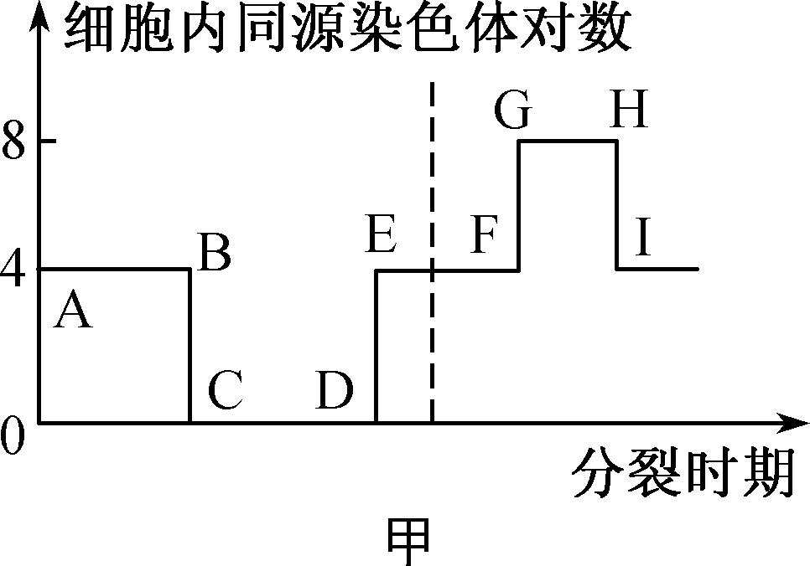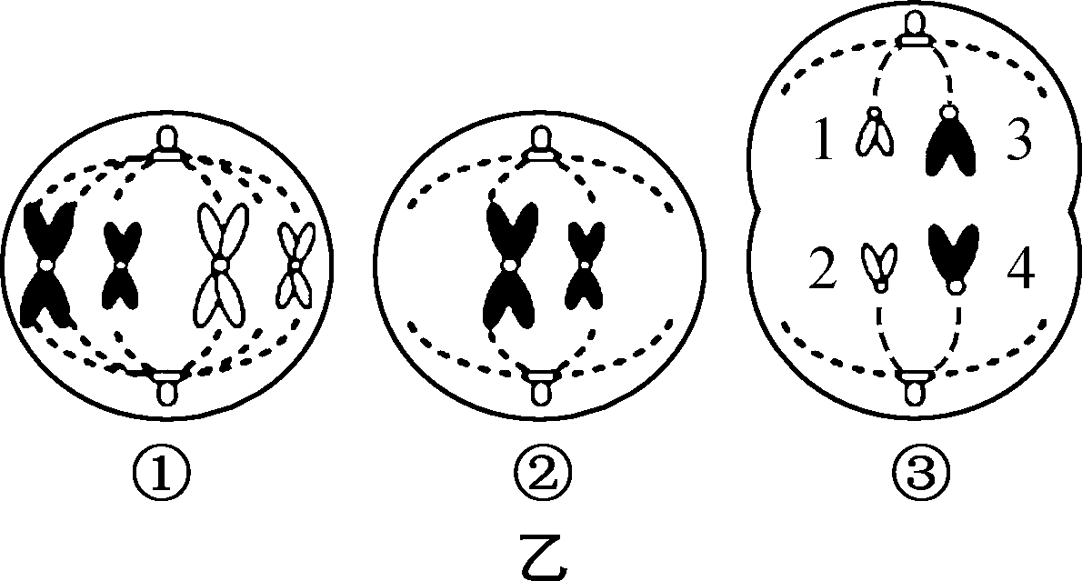
A．同源染色体上等位基因的分离一般发生在图甲中的AB段
B．图乙细胞③中1号和2号染色体相同位置上的基因属于等位基因
C．减数分裂中着丝粒分裂发生在图甲的CD段，DE段代表受精作用
D．图乙细胞②是次级精母细胞，发生在图甲中的CD段
8.（多选）下图表示人体精巢中某细胞的分裂过程（仅示部分染色体）。下列有关叙述正确的是（ ）
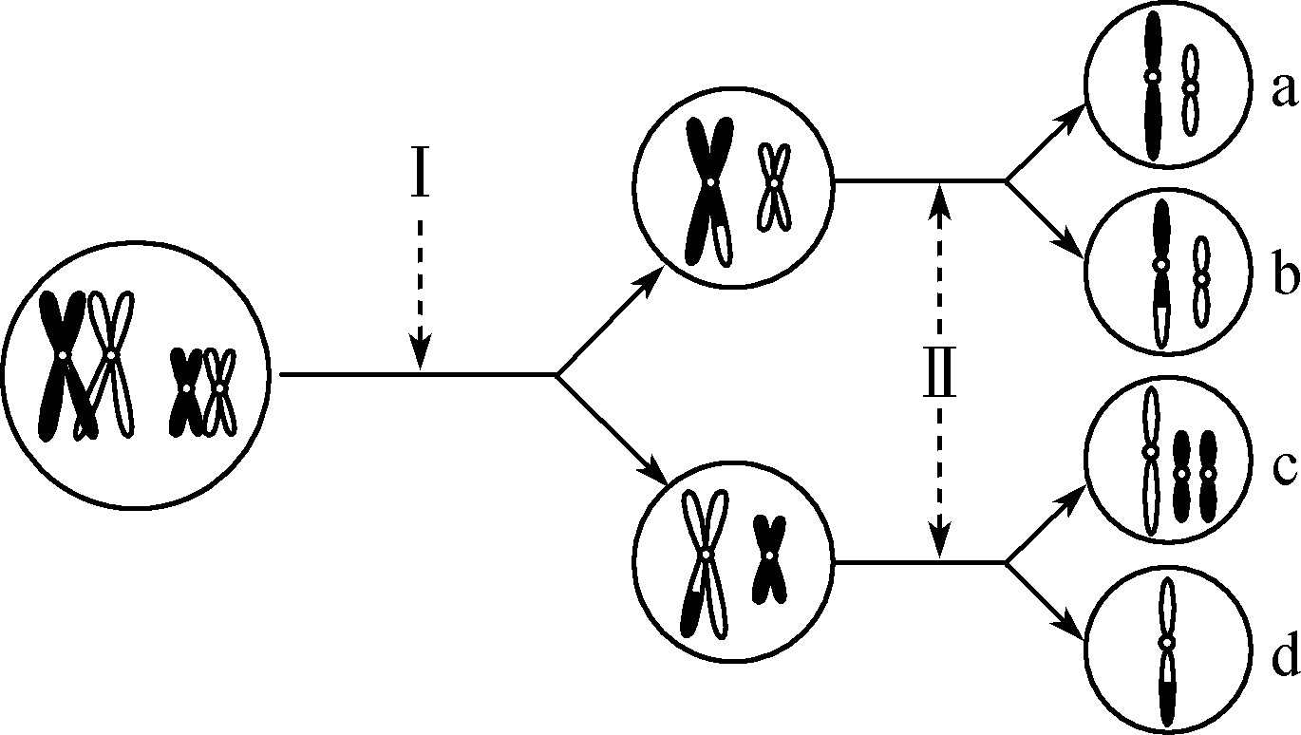
A．过程Ⅰ发生了姐妹染色单体间的交换
B．过程Ⅱ发生了着丝粒分裂
C．精巢中，细胞a数量与细胞b类型数量相当
D．细胞c中不存在同源染色体
9.（多选）图1表示基因型为AaBb的某动物处于细胞分裂不同时期的图像；图2表示该动物细胞分裂的不同时期染色体数与核DNA分子数比例的变化关系，下列相关叙述正确的是（ ）
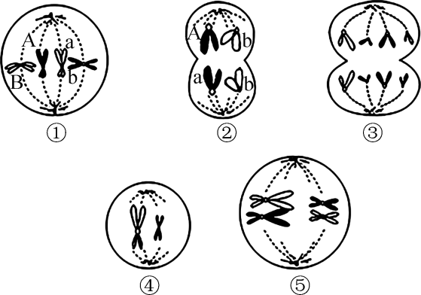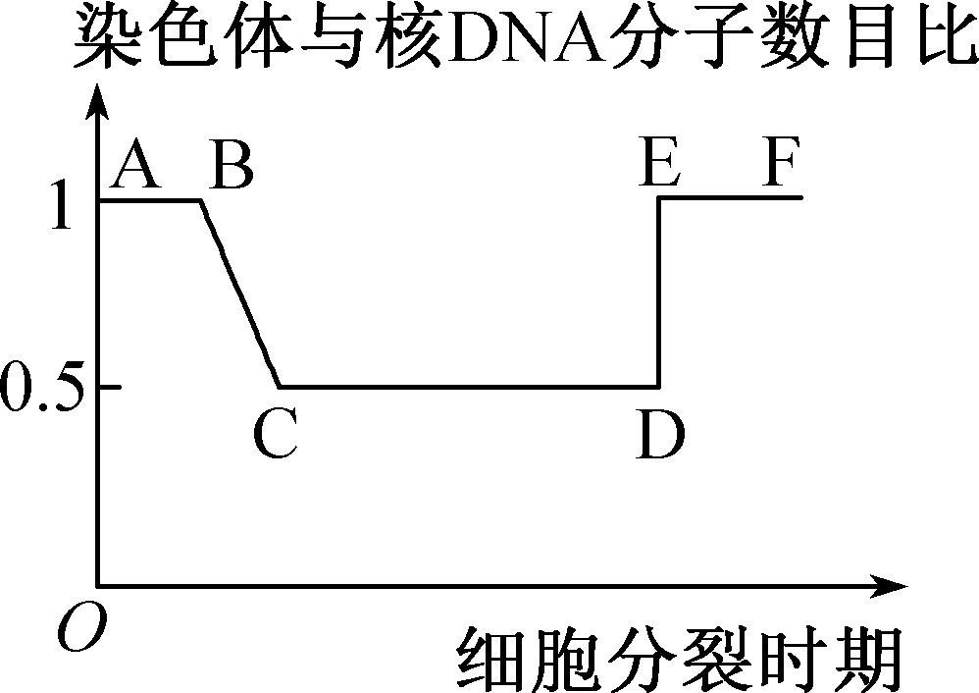
图1 图2 细胞分裂时期
A.图1中②④为次级精母细胞
B.图1中⑤所进行的细胞分裂，细胞内最多有4个染色体
C.图1细胞中处于图2 C～D段的有①④⑤
D.图2 B～C段形成的原因是染色体复制，染色体数目加倍
10.图甲为卵巢中的一些细胞图像，图乙表示细胞内染色体数和核DNA分子数在不同分裂时期的统计数据。回答下列问题：
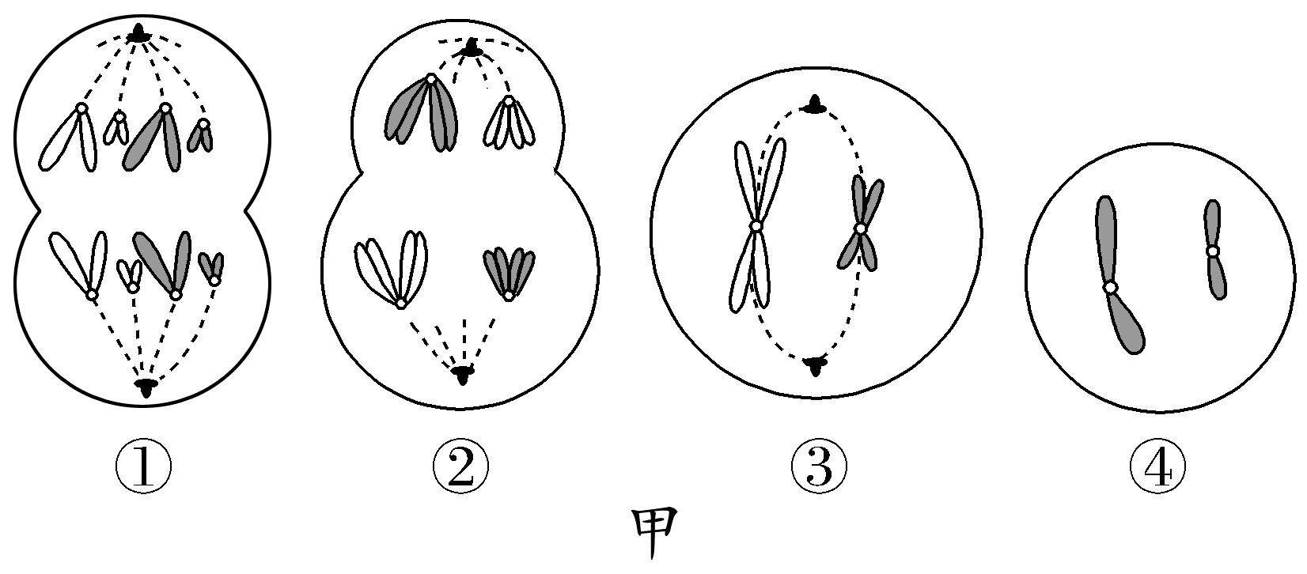
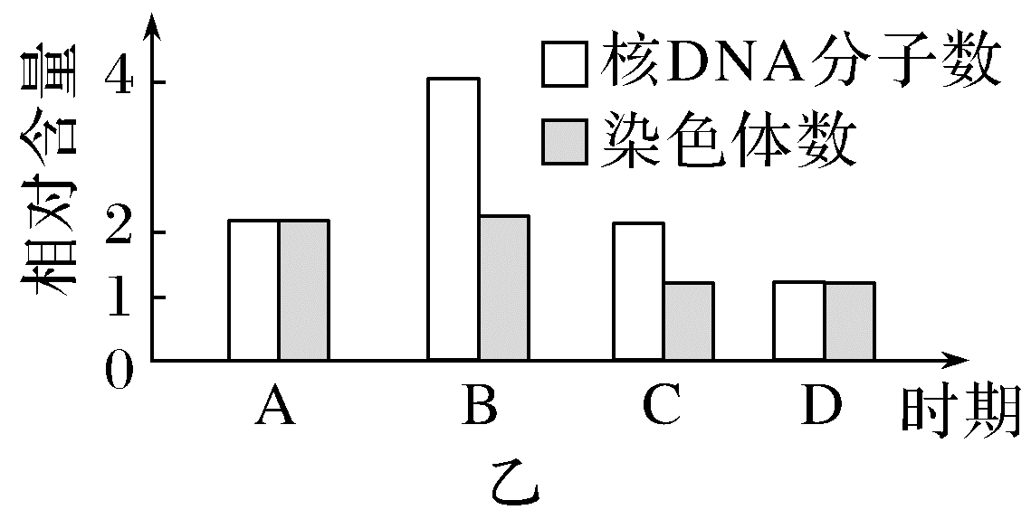
（1）图甲中含有2个染色体组的细胞图像是________，图乙与之对应的时期是________。
（2）图甲中属于有丝分裂的细胞图像是_______________，图乙中________（填“有”或“没有”）与之相对应的时期。
（3）图乙最可能表示_____分裂过程中染色体数和核DNA分子数的相对含量变化。如果该种细胞分裂按照A、B、C、D的时间顺序依次进行，图乙中处于A时期的细胞名称应为_______。
（4）图甲中与图乙C时期对应的图像是________（填序号），该图所表示的细胞名称为________________；图甲中与图乙D时期对应的图像是________（填序号），该图所表示的细胞名称为________________。
【能力突破】
11.图1为某二倍体（2N＝8）生物细胞分裂时细胞中部分常染色体的模式图，图2为细胞分裂过程中同源染色体对数的变化。下列相关分析正确的是（ ）
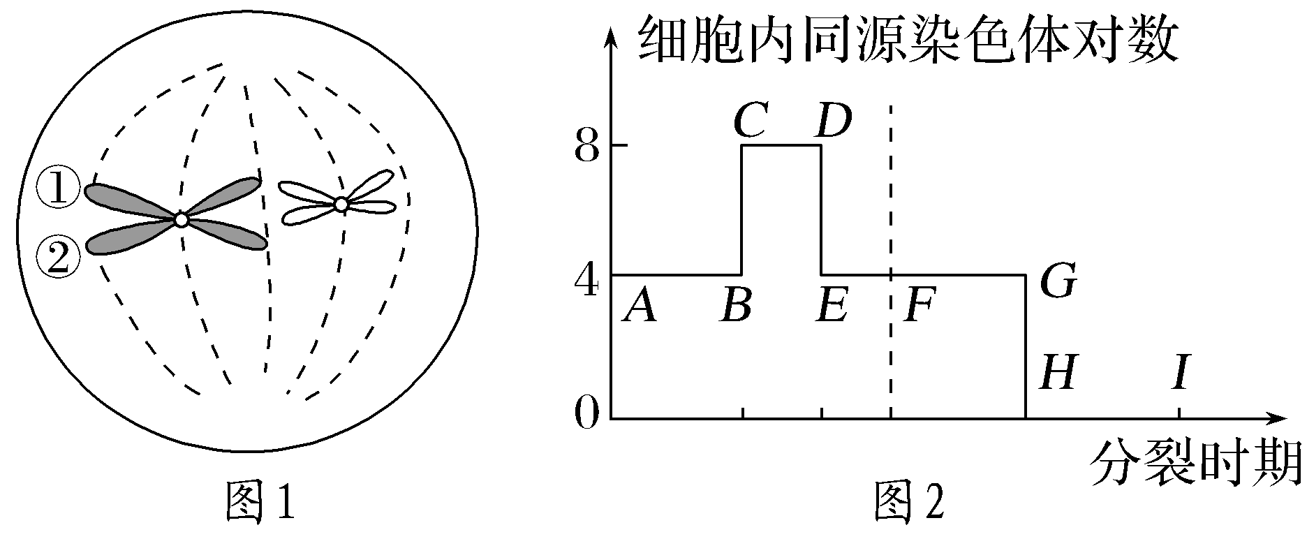
A.图1细胞中核DNA的复制时期对应于图2中的AB、FG段
B.若不考虑基因突变，则①②上DNA分子的碱基序列完全相同
C.图1细胞是图2中DE段变化的结果，该变化导致子细胞中染色体数减半
D.图1细胞中①②分开发生在图2的HI段，①②分开时的细胞中有8条染色体
12.下列关于减数分裂和受精作用的说法，错误的有几项（ ）
①每个卵细胞继承了初级卵母细胞1/4的细胞质遗传物质
②联会后形成的一个四分体中含2个双链DNA分子
③细胞质正在发生不均等分裂的时期，细胞中不一定有同源染色体
④卵细胞形成过程中，所有细胞的细胞质都是不均等分裂
⑤减数分裂和受精作用有利于提高生物多样性
⑥受精卵中的遗传物质一半来自父方一半来自母方
A.6项 B.5项 C.4项 D.3项
13.（多选）下图为东亚飞蝗（2n＝23，XO♂）精原细胞的分裂中期（a～c，极面观）和后期（d～f）的显微照片。有关叙述错误的有（ ）
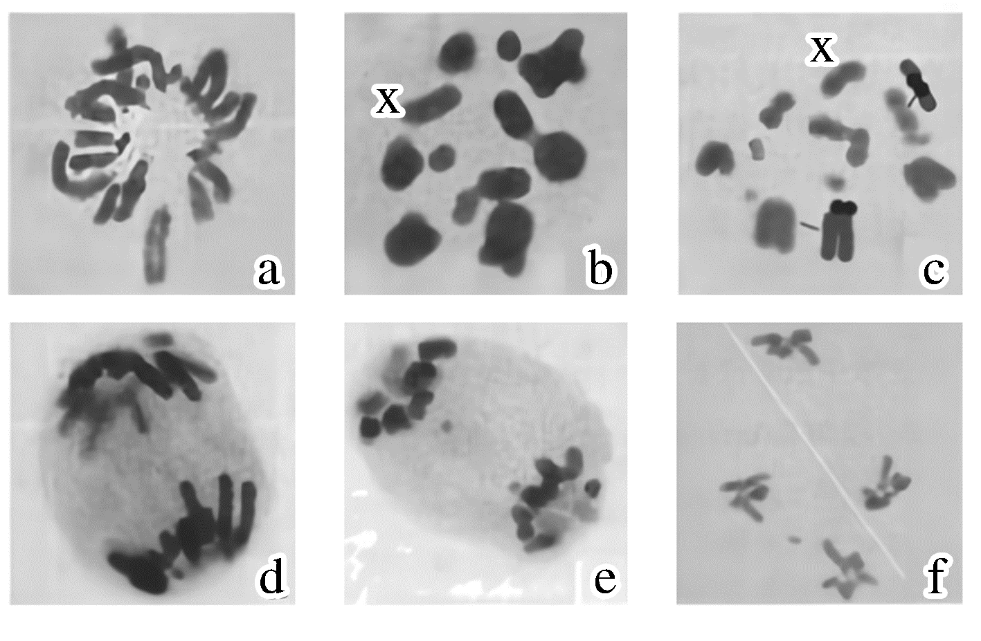
A.a和d表示有丝分裂，b、c、e和f表示减数分裂
B.减数分裂过程中X染色体上可观察到交叉现象
C.染色单体形成于a或b的前一时期
D.d图每个细胞中染色体数是f图每个细胞中的两倍
【综合创新】
14.某生物兴趣小组用小白鼠的睾丸细胞观察染色体的形态和数目，进行相关细胞分裂的研究。具体操作方案如下表：
操作步骤 | 处理方法 | 操作目的
材料准备 | 向雄性小白鼠腹腔内注射秋水仙素溶液，3～4 h后再杀死小鼠 | 秋水仙素可以①____________，以获取更多便于观察的细胞
制备②______ | 取小鼠睾丸放入0.3%KCl溶液的小烧杯中，剪碎并过滤，在KCl溶液中低渗处理30 min，然后离心取上层细胞置于培养液中，并固定5 min | 用低渗的KCl溶液处理，使③________________，便于观察
制片 | 在载玻片中央滴加细胞悬液，轻轻敲打载玻片，同时从一侧轻轻吹气 | 敲打和吹气可使④__________，便于观察
镜检 | 将载玻片干燥后染色20～30 min，并用显微镜观察 | 获取实验结果
绘图 | 通过观察，同学们结合所学知识绘制了与细胞分裂相关的图像和曲线（图1和图2） | 展示并交流实验结果
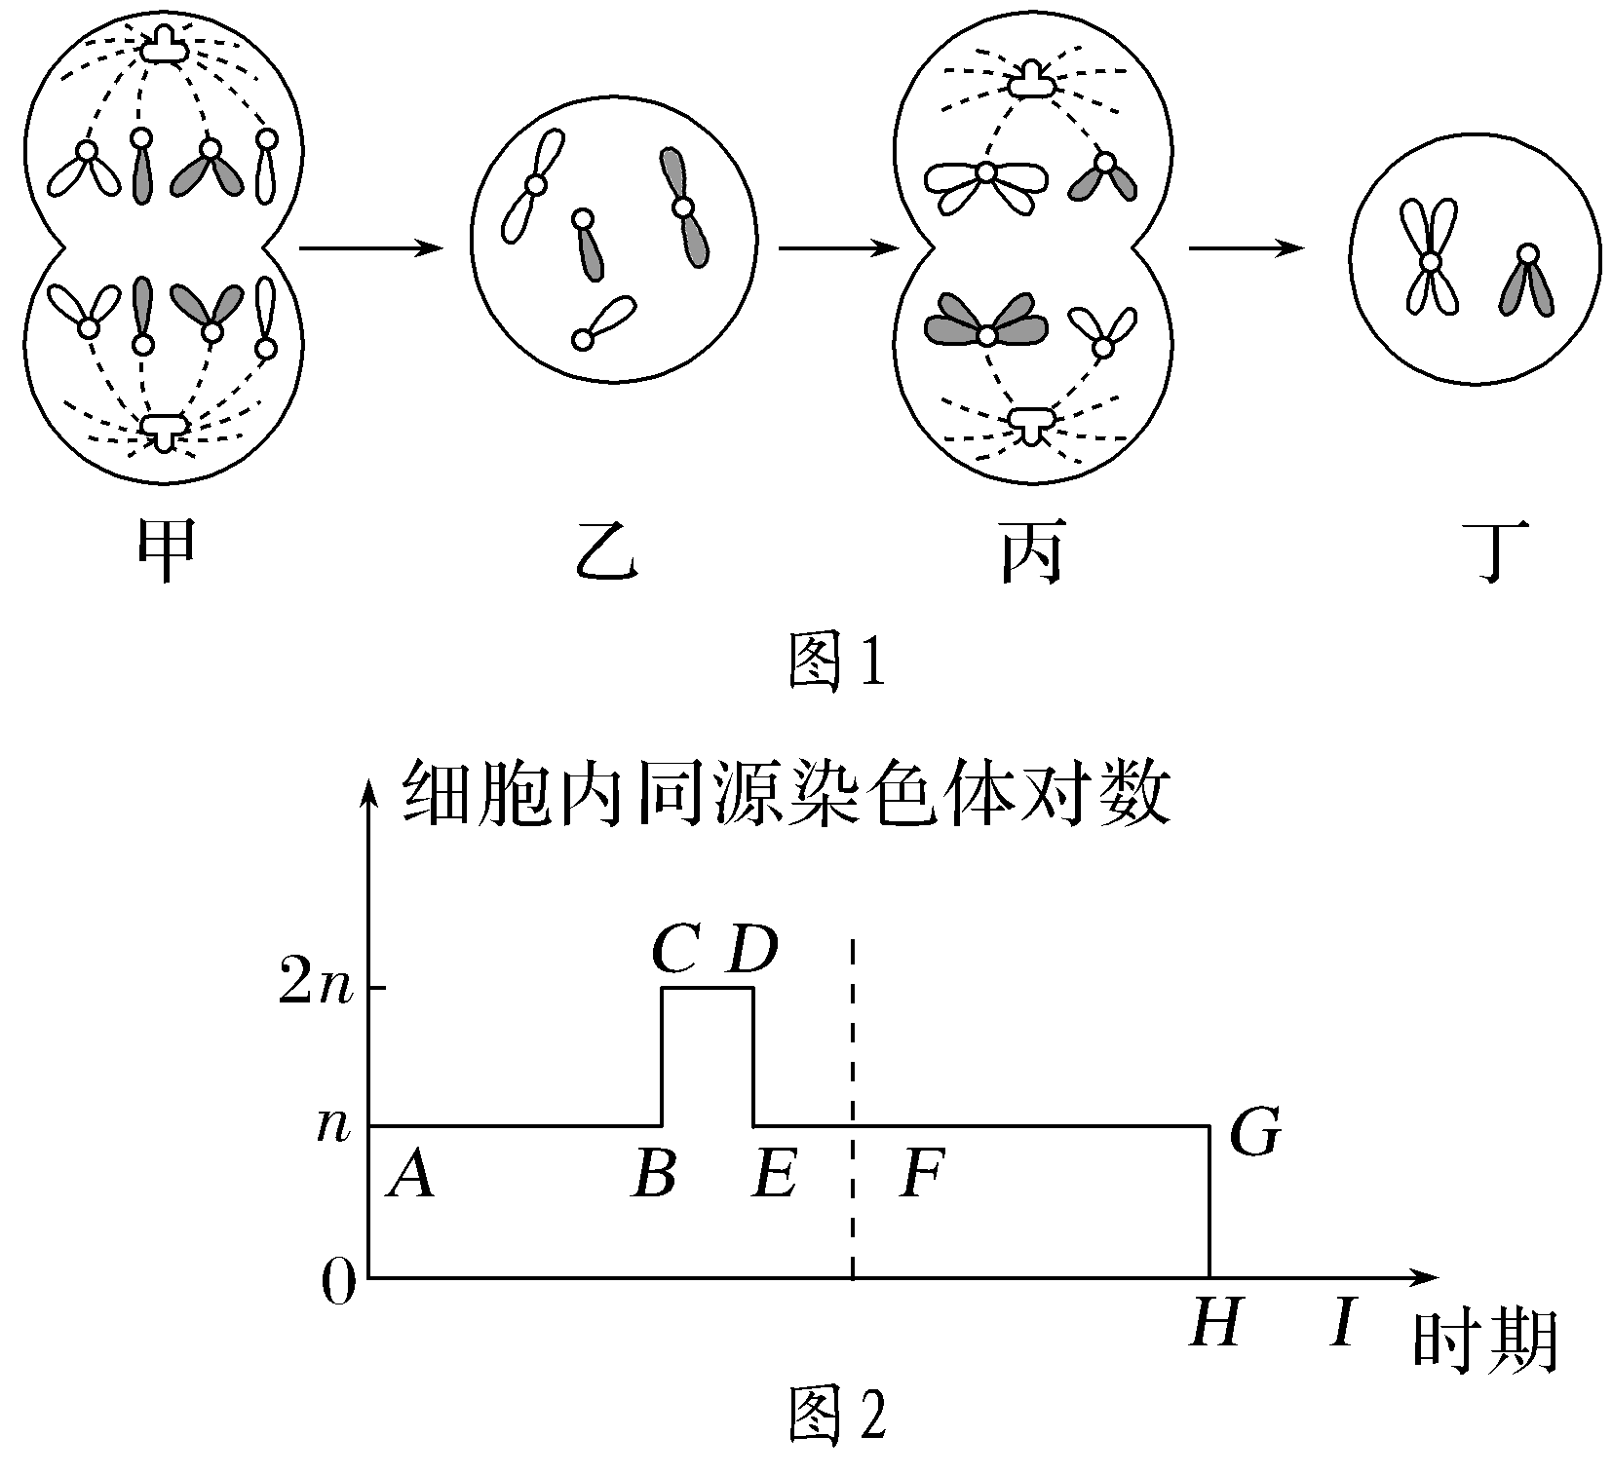
请回答下列问题：
（1）完善操作方案表中的空白内容①____________；②____________________；③__________________；④________________。
（2）用低渗的KCl溶液处理时，应注意控制________________________________等因素，否则会导致细胞破裂，使染色体丢失，影响观察效果。
（3）图1中，染色体数和核DNA分子数的比值为1∶2的细胞是________。图2中，发生基因重组的是区段________，HI区段对应于甲、乙、丙、丁中的________细胞。
（4）若该动物基因型为AaX^{b}Y，某精原细胞经减数分裂产生了一个只含基因a的精子。从染色体未正常分离的角度分析，与该异常精子形成相关的分裂时期___________________。
（5）近年来研究发现，二甲双胍（Met）具有降低肿瘤发生的作用。为探究Met对肝癌细胞增殖的影响，用不同浓度的Met培养液培养肝癌细胞，结果如图3所示。
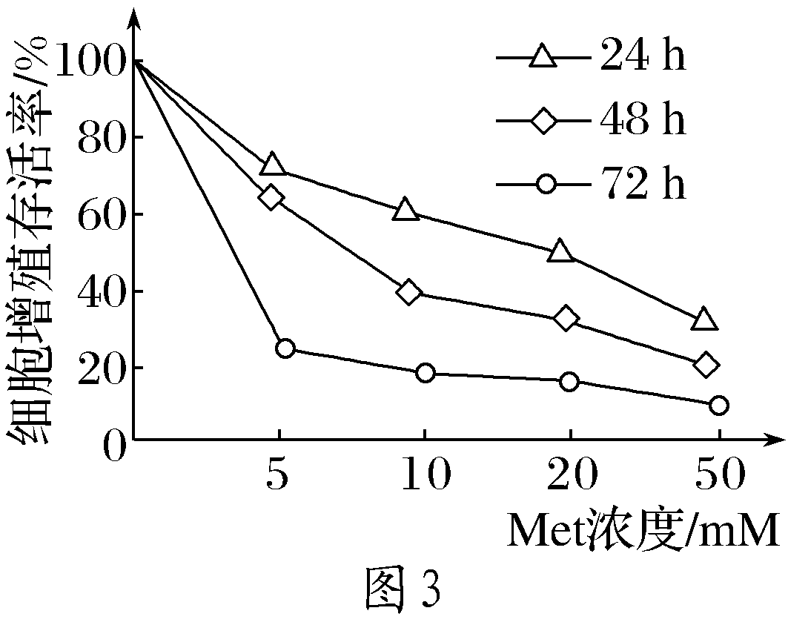
组别 | G₁ | S | G₂+M | 凋亡率 | Bax | Bcl-2
对照组/% | 55 | 36 | 9 | 5.6 | 28 | 53
实验组/% | 67 | 24 | 9 | 32.6 | 37 | 38
注：G₁、S、G₂和M代表细胞周期的不同时期。
①分析图3可得出结论：Met的________________________与其对癌细胞生长的抑制作用呈正相关。
②将图3中Met浓度为5mM、培养48 h的培养液离心，去除上清液后经过一系列的处理及分析，得到各时期的细胞比例、凋亡率及凋亡蛋白基因Bax和Bcl－2的表达量，并与对照组相比得到上表所示数据。据此推测，Met使癌细胞的细胞周期阻滞于_______期。除此以外，Met能抑制肿瘤生长的内在机理可能是_________________。
第四讲 减数分裂与有丝分裂的比较
【教学目标】
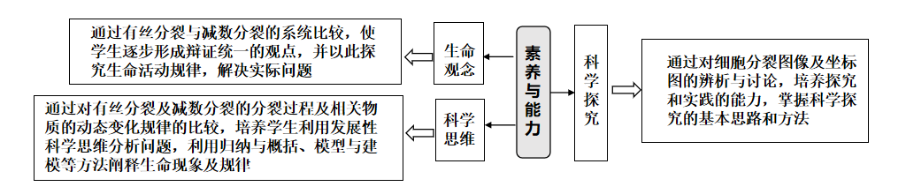
【教学重难点】
1.重点：比较有丝分裂和减数分裂过程的异同。
2.难点：比较有丝分裂和减数分裂过程的异同。
【目标达成】
1.学会比较减数分裂与有丝分裂的过程及特点。
2.能够结合细胞分裂图像，判断分裂方式及时期。
【教学思路】
通过比较减数分裂与有丝分裂过程及特点，帮助学生深刻领会两者异同点，理解减数分裂、有丝分裂对于多细胞生物体生命历程的重要性。通过对细胞图像、坐标图像、柱形图像进行多形式、多角度的辨别，帮助学生掌握准确辨别不同时期细胞的分裂方式、具体时期、细胞名称、物质变化规律的具体方法、判断技巧等。
【教学过程】
活动一：列表比较：减数分裂与有丝分裂的过程及特点
↓
活动二：结合细胞分裂图像，判断分裂方式及时期
↓
活动三：模型建构：细胞分裂过程中染色体与核DNA数目变化等曲线解读（以二倍体生物为例）
【典型例题】
【基础巩固】
1.下列有关有丝分裂、减数分裂和受精作用的说法，正确的是（ ）
A．减数分裂和受精作用过程中均有非同源染色体的自由组合，有利于保持亲子代遗传信息的稳定性
B．初级精母细胞能进行有丝分裂以增加自身数量，又可进行减数分裂形成精细胞
C．有丝分裂和减数分裂Ⅰ中的染色体行为一致
D．联会不发生在有丝分裂过程中，着丝粒分裂可发生在减数分裂Ⅱ
2.下图是雌性哺乳动物体内发生的某个细胞连续分裂过程中的部分细胞分裂图像。在不考虑突变与染色体交换的情况下，下列有关叙述正确的是（ ）
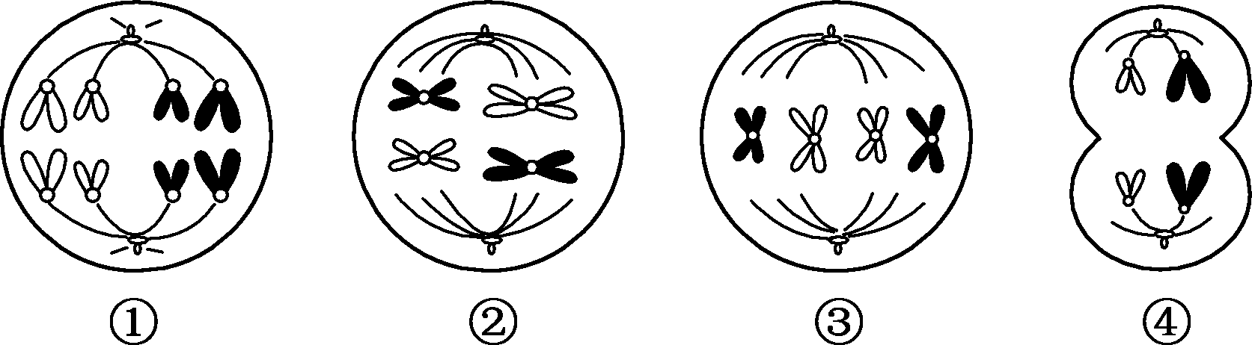
A．该细胞分裂的先后顺序依次为①②③④
B．②细胞中染色体数∶染色单体数∶核DNA分子数＝1∶2∶2
C．④细胞的名称是极体，发生等位基因分离
D．具有同源染色体的细胞是①②③④
3.下图是某种雄性动物细胞分裂示意图。下列叙述正确的是（ ）
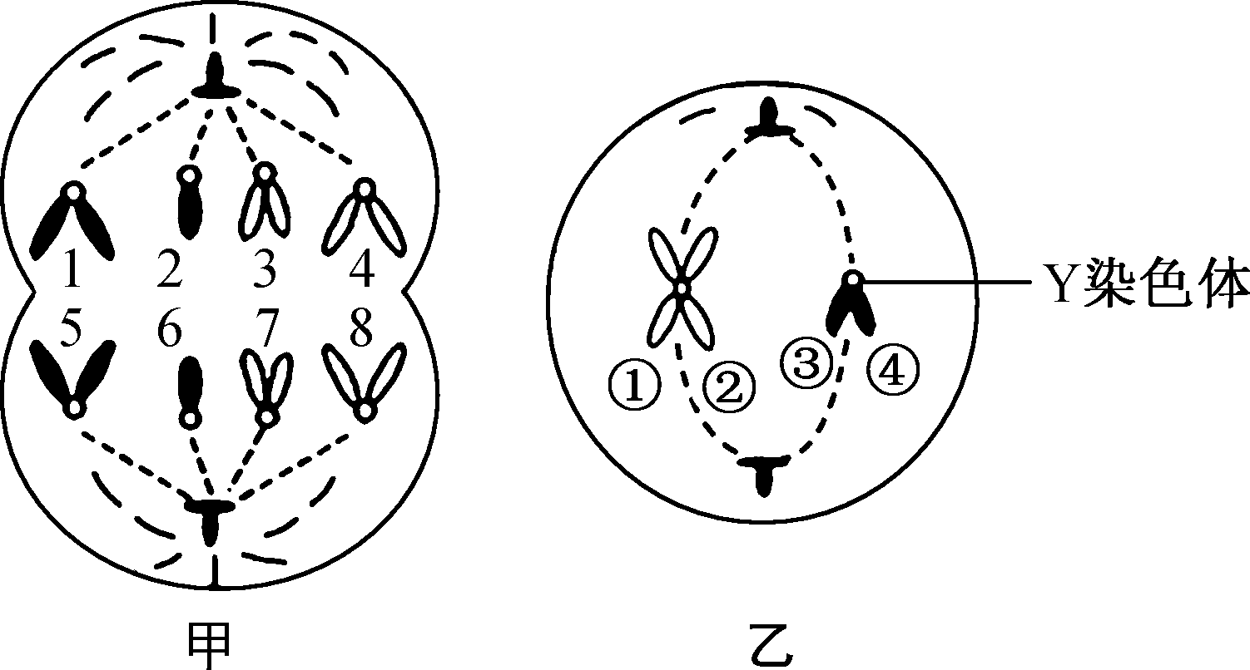
A．在卵巢中可能同时存在图甲、图乙两种分裂图像
B．若图甲中的2和6表示两个Y染色体，则此图表示次级精母细胞的分裂
C．图甲的细胞中有四对同源染色体，含有1个四分体
D．图乙细胞的Y染色体中含有2个核DNA分子，该细胞分裂产生的子细胞是精细胞
4.下图表示某生物（2n＝48）细胞不同时期染色体数目变化情况，下列有关叙述错误的是（ ）
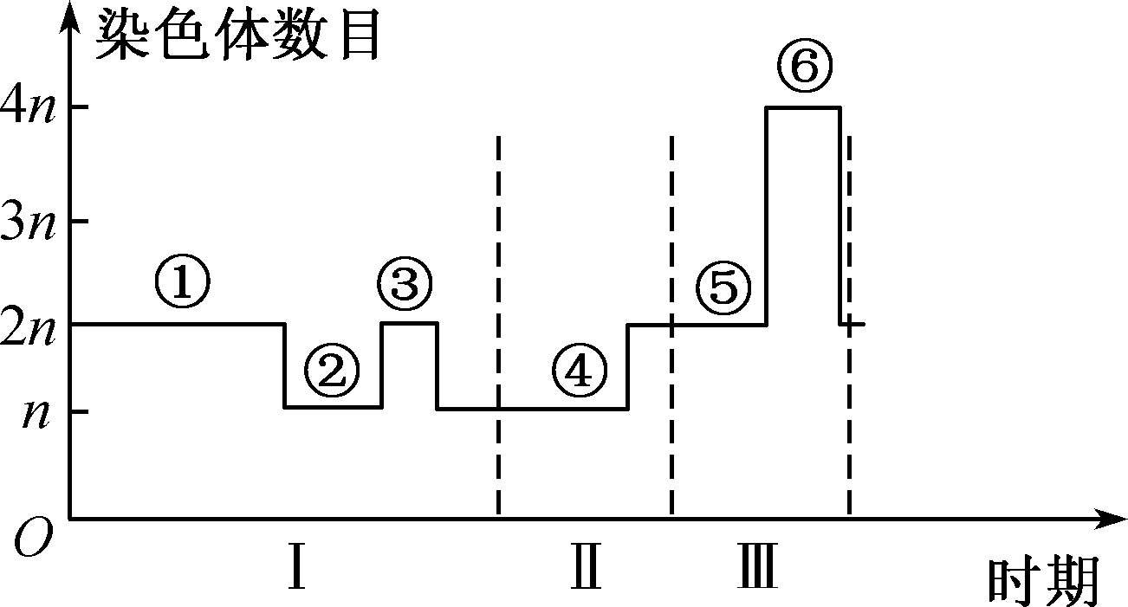
A．图中Ⅰ、Ⅱ、Ⅲ分别对应减数分裂、受精作用、有丝分裂
B．图中③和⑥的细胞中染色体数目暂时加倍均是因为着丝粒分裂
C．图中能够发生联会的时期处于①和⑤中
D．图中②④⑥的染色单体数分别为48、0、0
5.右图表示人体细胞正常分裂时有关物质或结构的数量变化情况，下列分析正确的是（ ）
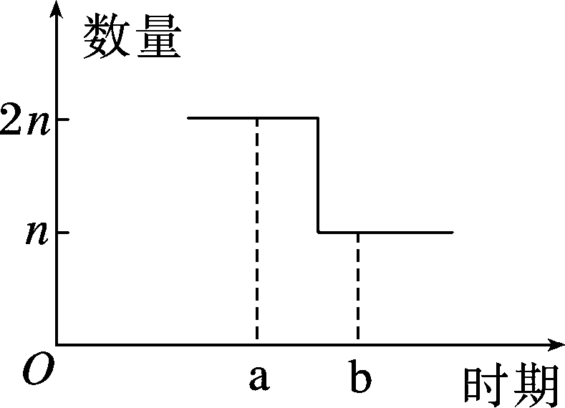
A．若曲线表示有丝分裂过程中每条染色体上DNA数目的部分变化，则n等于1
B．若曲线表示减数分裂Ⅰ、减数分裂Ⅱ的染色体组数的部分变化，则n等于2
C．若曲线表示减数分裂Ⅰ、减数分裂Ⅱ的核DNA分子数目的部分变化，则2n等于46
D．若曲线纵坐标表示同源染色体数目变化情况，则a→b可能存在细胞质不均等分裂
6.（多选）下图为某动物（体细胞染色体数为2n）在进行有丝分裂和减数分裂过程中染色体和核DNA分子的数量关系图，按照时间先后顺序排列。下列分析正确的是（ ）
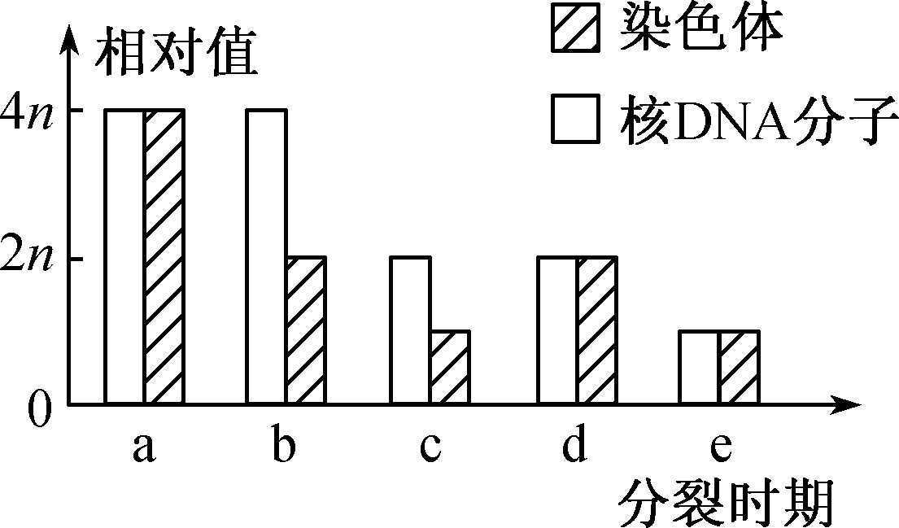
A．c时期包括减数第二次分裂前期、后期
B．图中具有姐妹染色单体的时期是b和c
C．a和d代表的时期不同，染色体发生的主要行为变化相同
D．a时期属于有丝分裂，b、c、d时期属于减数分裂
7.（多选）图甲为蝗虫某器官的细胞分裂示意图（仅显示部分染色体，染色体组成表示为2n），图乙是对细胞中染色体和核DNA分子统计的模型图。下列叙述正确的是（ ）
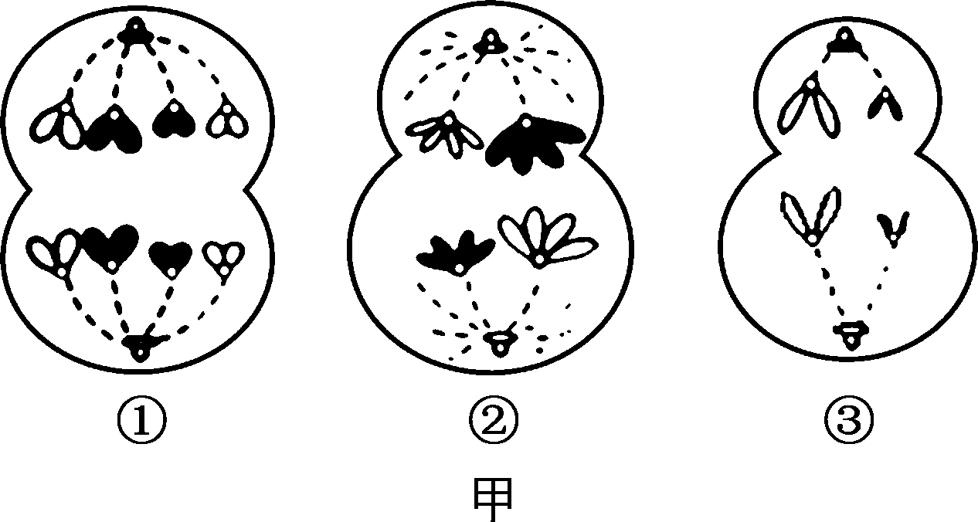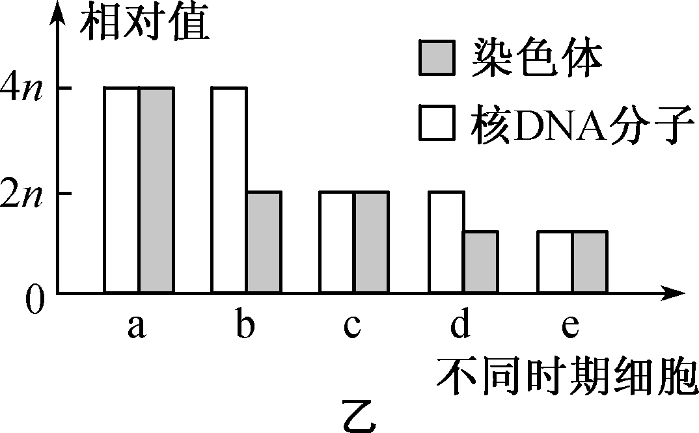
A．图乙中a、b只出现于有丝分裂，d、e只出现于减数分裂
B．图甲细胞①②③分别属于图乙的a、b、c类型
C．图甲细胞①分裂完成后，形成的子细胞中存在同源染色体
D．根据图像分析可知，细胞取自蝗虫的卵巢
8.图1表示细胞分裂的不同时期染色体数与核DNA分子数比例的变化关系；图2表示某动物处于细胞分裂不同时期的图像。请据图回答下列问题：
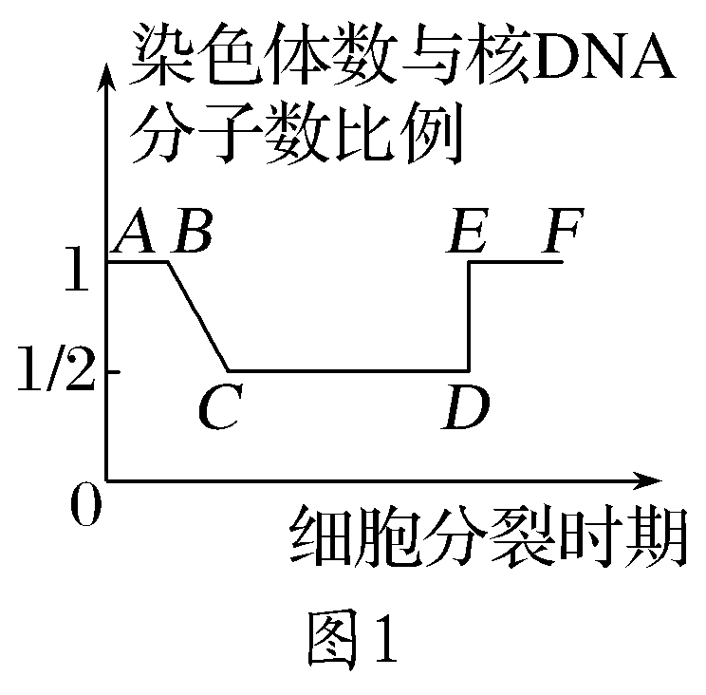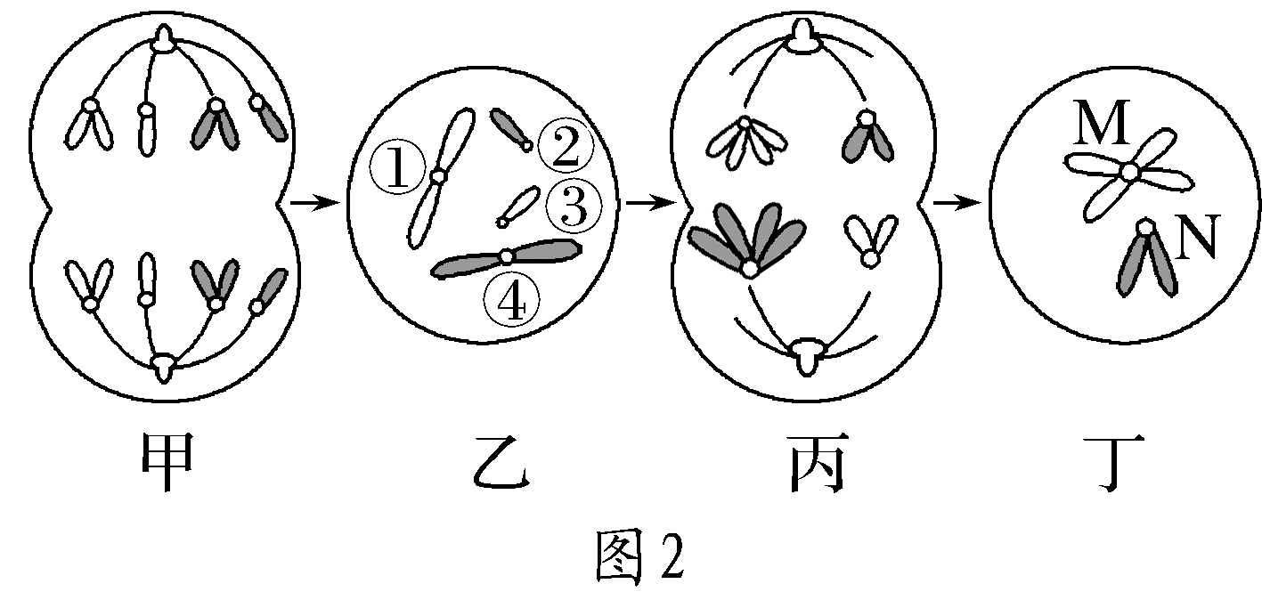
（1）图1中BC段形成的原因是_________________，DE段形成的原因是________________。
（2）图2中________细胞处于图1中的CD段。
（3）图2中具有同源染色体的是___________细胞，乙细胞中的①和④是_______________。
（4）图2中丙细胞含有________条染色单体，该细胞处于________________期。
（5）图2中丁细胞的名称为______________________________________________，如果丁细胞中的M为X染色体，则N一定是____________。若M的姐妹染色单体上出现等位基因，其原因是发生了________________________________________________。
9.荧光标记染色体上的着丝粒可研究染色体的行为和数量变化。取果蝇（体细胞中含8条染色体）的一个正在分裂的细胞，用不同颜色的荧光标记其中一对同源染色体的着丝粒（分别用“●”和“○”表示），在荧光显微镜下观察到它们的移动路径如图甲箭头所示，图甲中的中轴线表示赤道板位置，①②③④表示染色体着丝粒的位置；图乙是该细胞不同时期染色体与核DNA数目比。请分析回答：
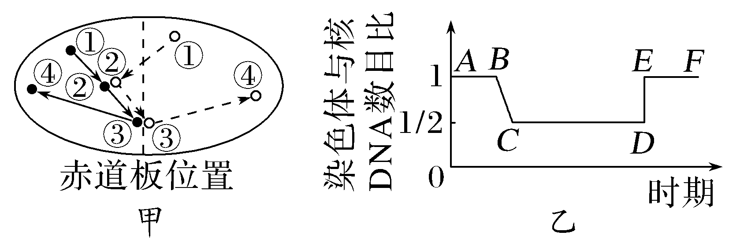
（1）若该细胞中有________种形态的染色体，则该果蝇是雄果蝇。
（2）图甲中两个荧光点同时从①向②移动的过程中，发生的染色体行为是______________。
（3）由图甲可知，该细胞的分裂方式是____________，当两个荧光点同时移动到③所示位置时，所处的时期是________________。
（4）两个荧光点从③向④移动的过程中，发生的染色体行为是_______________________；
该细胞分裂后直接形成的子细胞中含有________条染色体，这些染色体属于___________（填“同源染色体”或“非同源染色体”）。
（5）图甲所示染色体数量变化处于图乙的________（用字母组合表示）段。
【能力突破】
10.A和a，B和b为一对同源染色体上的两对等位基因。有关有丝分裂和减数分裂叙述正确的是（ ）
A.多细胞生物体内都同时进行这两种形式的细胞分裂
B.减数分裂的两次细胞分裂前都要进行染色质DNA的复制
C.有丝分裂的2个子细胞中都含有Aa，减数分裂Ⅰ的2个子细胞中也可能都含有Aa
D.有丝分裂都形成AaBb型2个子细胞，减数分裂都形成AB、Ab、aB、ab型4个子细胞
11.某动物（2n＝4）的基因型为AaX^{B}Y，其精巢中两个细胞的染色体组成和基因分布如图所示，其中一个细胞处于有丝分裂某时期。下列叙述错误的是（ ）
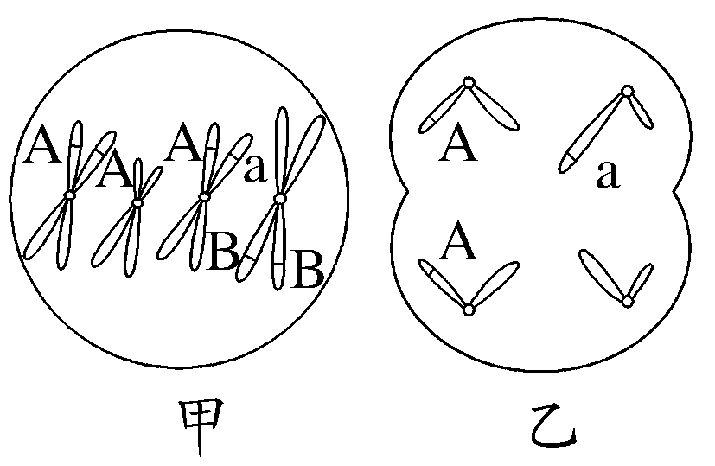
A.甲细胞处于有丝分裂中期、乙细胞处于减数第二次分裂后期
B.甲细胞中每个染色体组的DNA分子数与乙细胞的相同
C.若甲细胞正常完成分裂则能形成两种基因型的子细胞
D.形成乙细胞过程中发生了基因重组和染色体变异
12.雌性蝗虫体细胞有两条性染色体，为XX型，雄性蝗虫体细胞仅有一条性染色体，为XO型。关于基因型为AaX^{R}O的蝗虫精原细胞进行减数分裂的过程，下列叙述错误的是（ ）
A.处于减数第一次分裂后期的细胞仅有一条性染色体
B.减数第一次分裂产生的细胞含有的性染色体数为1条或0条
C.处于减数第二次分裂后期的细胞有两种基因型
D.该蝗虫可产生4种精子，其基因型为AO、aO、AX^{R}、aX^{R}
【综合创新】
13.下图表示哺乳动物的一个细胞中部分同源染色体及其相关基因。下列相关叙述正确的有（ ）
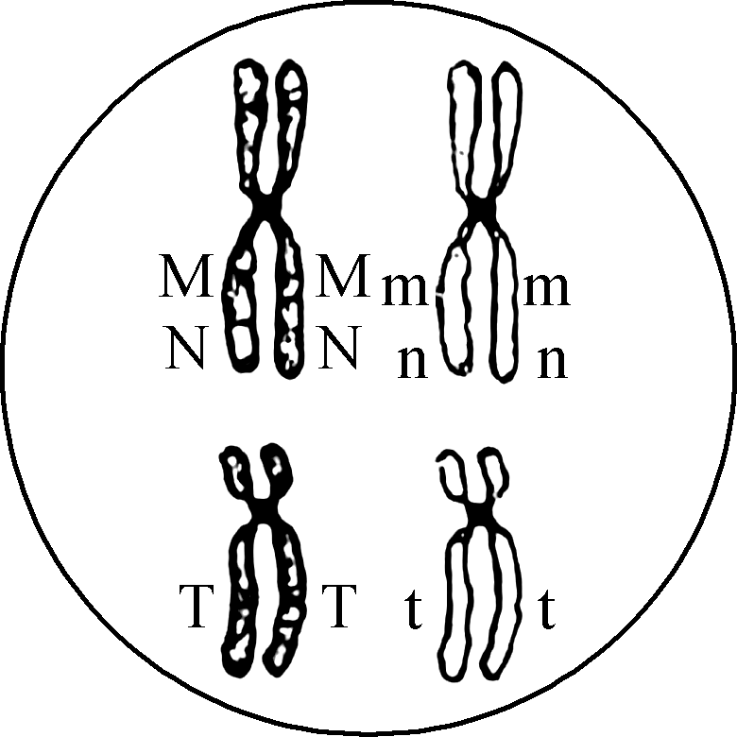
A．有丝分裂或减数分裂前，普通光学显微镜下可见细胞中复制形成的染色单体
B．有丝分裂或减数分裂时，丝状染色质在纺锤体作用下螺旋化成染色体
C．有丝分裂后期着丝粒分开，导致染色体数目及其3对等位基因数量加倍
D．减数分裂Ⅰ完成时，能形成基因型为MmNnTt的细胞
14.某二倍体动物（2n＝4）精原细胞DNA中的P均为³²P，精原细胞在不含³²P的培养液中培养，其中1个精原细胞进行一次有丝分裂和减数第一次分裂后，产生甲～丁4个细胞。这些细胞的染色体和染色单体情况如下图所示。不考虑染色体变异的情况下，下列叙述正确的是（ ）
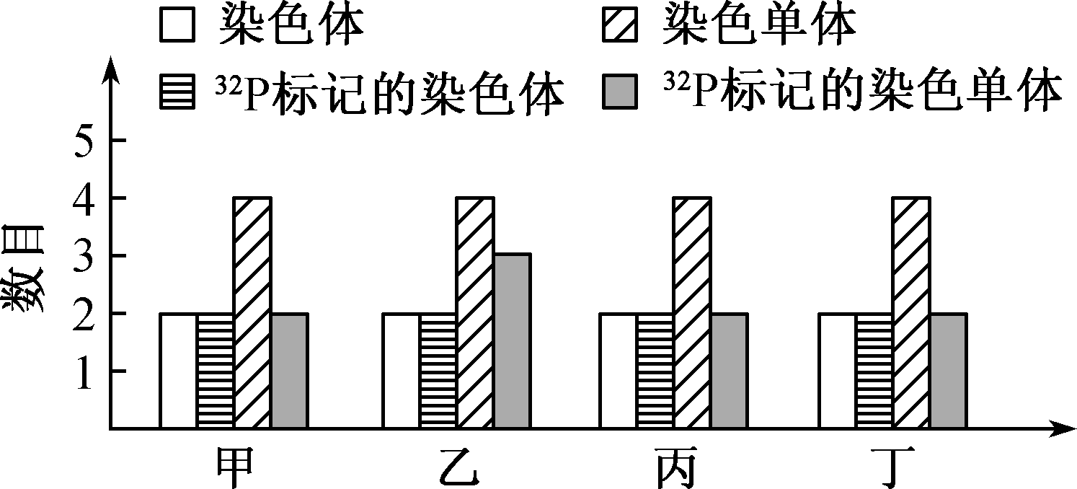
A．该精原细胞经历了2次DNA复制和2次着丝粒分裂
B．4个细胞均处于减数第二次分裂前期，且均含有一个染色体组
C．形成细胞乙的过程发生了同源染色体的配对和互换
D．4个细胞完成分裂后形成8个细胞，可能有4个细胞不含³²P

第五讲 细胞的分化、衰老和死亡
【教学目标】
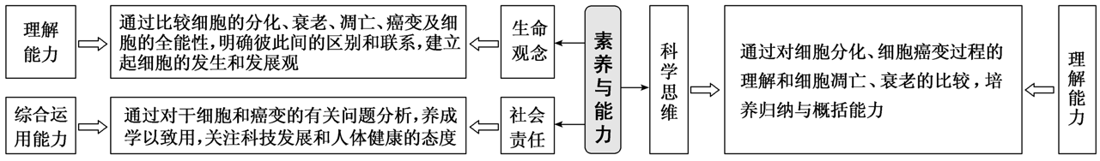
【教学重难点】
1.重点：细胞分化的概念及意义、细胞全能性的概念；细胞衰老的特征、细胞凋亡的含义及与细胞坏死的区别；癌细胞的主要特征、原癌基因与抑癌基因的区别。
2.难点：细胞的分化、衰老、凋亡、癌变、细胞的全能性之间的区别与联系。
【目标达成】
1.通过比较不同细胞在形态、结构和生理功能方面发生的特异性变化，归纳细胞分化的概念进而阐明细胞分化是基因选择性表达的结果。
2.通过分析植物组织培养、动物体细胞核移植等实例，阐明细胞的全能性。
3.描述细胞衰老的特征和原因，理解细胞凋亡、细胞坏死、细胞癌变的原因，阐明它们的区别。
【教学思路】
对于多细胞生物而言，受精卵分裂形成的众多细胞，只有经过细胞分化才能具有不同的形态、结构和功能，进而形成组织和器官。多细胞生物体从小长大，不仅有细胞数量的增加，还有细胞在结构和功能上的分化。高度分化的植物细胞由于具有全部遗传物质仍然具有全能性。个体衰老与细胞衰老有密切关系，细胞衰老的过程是细胞的生理状态和化学反应发生复杂变化的过程，最终反映在细胞的形态、结构和功能上发生了变化。细胞凋亡和细胞衰老都是自然的生理过程。细胞癌变是一种畸形分化，是原癌基因和抑癌基因发生突变引起的，遗传物质发生改变。
应引导学生从多细胞生长发育的整体角度引发学生对细胞的生命历程进行多方面的思考，既要认同细胞的分化、衰老、凋亡和癌变是细胞生命历程中必不可少的一部分，亦要用辩证的眼光对不同生命历程进行横向比较，更加深入地领会不同生命历程的本质区别，进而建构出完整的知识体系，让知识由碎片化整合成统一不可分割的整体。
【教学过程】
活动一：辨析细胞分裂与细胞分化的区别与联系，阐明细胞分化内涵
↓
活动二：回顾植物组织培养的一般步骤（加深对细胞全能性的深刻理解）
↓
活动三：归纳、总结细胞衰老的特征，深刻领会细胞衰老的相关假说
↓
活动四：通过比较分析细胞衰老、细胞凋亡、细胞坏死、细胞癌变区别
【典型例题】
【基础巩固】
1.下列与细胞分化有关的叙述，错误的是（ ）
A.没有细胞分化，就没有细胞的多样性
B.细胞分化使多细胞生物体中的细胞趋向专门化
C.细胞分化是多细胞生物个体发育的基础
D.细胞分化源于细胞中遗传信息的执行情况不同
2.近期，科研人员运用神经干细胞进行脑内移植治疗缺血性中风取得了一定的进展，中风患者局部神经结构损伤、功能缺失得到了一定程度的修复和重建。叙述错误的是（ ）
A.神经干细胞合成了多种mRNA，不一定表明细胞已经分化
B.神经干细胞在参与损伤部位修复过程中发生了细胞分裂、分化、衰老等过程
C.脑部血液循环障碍导致局部神经细胞死亡属于细胞凋亡
D.神经干细胞与神经细胞形态、结构、功能不同的根本原因是基因的选择性表达
3.MyoD基因是一个控制肌细胞发育的主导基因，其表达产物MyoD蛋白可以调控其他与肌肉发生相关基因的转录，还能促进MyoD基因的表达，最终使前体细胞分化为肌细胞。下列叙述正确的是（ ）
A．前体细胞分化为肌细胞的过程是可逆的
B．含有MyoD基因的细胞只能分化为肌细胞
C．与前体细胞相比，肌细胞的分化程度较高
D．MyoD蛋白对MyoD基因的表达存在负反馈调节
4.分析以下事实：①胡萝卜韧皮部细胞通过培养能发育成完整植株；②绵羊乳腺细胞的细胞核移入去核卵细胞中，能发育成有生殖能力的绵羊。下列有关这两个事实的叙述，错误的是（ ）
A．高度分化的动物细胞都具有全能性
B．动物体细胞的细胞核具有全能性
C．分化细胞中不表达的基因仍存在于细胞核中，并未消失
D．植物细胞具有全能性
5.科学家把一类特殊干细胞定向分化为中脑多巴胺能神经细胞，然后移植到患者脑内，从而实现神经再生和功能重塑，用于治疗帕金森病。下列叙述正确的是（ ）
A．干细胞的全能性高于受精卵的全能性
B．人体干细胞仍具有分裂和分化能力
C．该干细胞和中脑多巴胺能神经细胞的基因表达情况相同
D．神经细胞形成过程中，细胞的遗传物质发生改变
6.中国科学院某团队找到了“保持细胞年轻态”的分子开关——组蛋白乙酰转移酶编码基因（KAT7），该基因失活的小鼠与对照组小鼠相比，出现衰老延迟、寿命明显延长的现象。下列有关叙述错误的是（ ）
A．衰老的细胞内染色质收缩，会影响基因的表达
B．根据细胞中KAT7基因的数量可以判断细胞的衰老程度
C．衰老细胞的细胞膜物质运输能力降低，部分酶活性上升
D．多细胞生物体中正常的细胞衰老有利于机体实现自我更新
7.细胞自噬就是细胞吃掉自身的结构和物质。在一定条件下，细胞会将受损或功能退化的细胞结构等，通过溶酶体降解后再利用，这就是细胞自噬。下列叙述错误的是（ ）
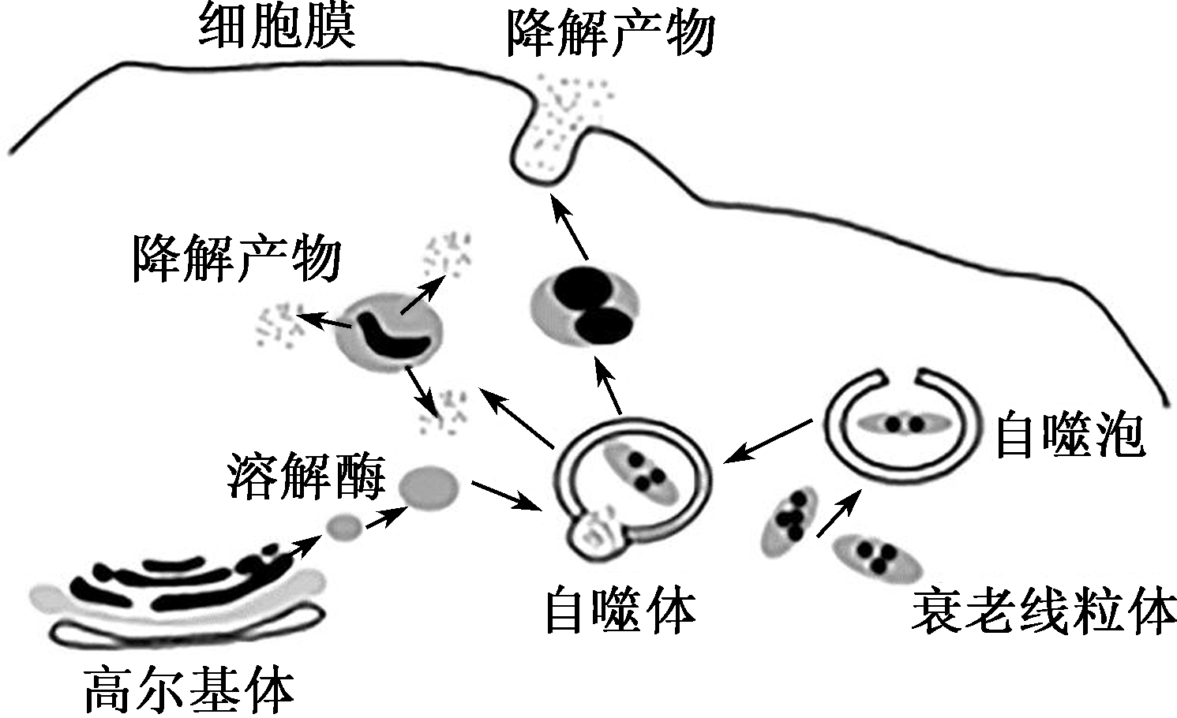
A．处于营养缺乏条件下的细胞，通过细胞自噬可以获得维持生存所需的物质和能量
B．通过细胞自噬，可以清除感染的微生物和毒素，从而维持细胞内部环境的恒定
C．有些激烈的细胞自噬，可能诱导细胞凋亡
D．细胞自噬是依赖溶酶体对细胞内受损、异常的蛋白质和衰老的细胞器进行降解的过程
8.（多选）当紫外线、DNA损伤等导致细胞损伤时，线粒体膜的通透性发生改变，细胞色素c被释放，引起细胞凋亡，机理如图所示。下列相关叙述正确的有（ ）
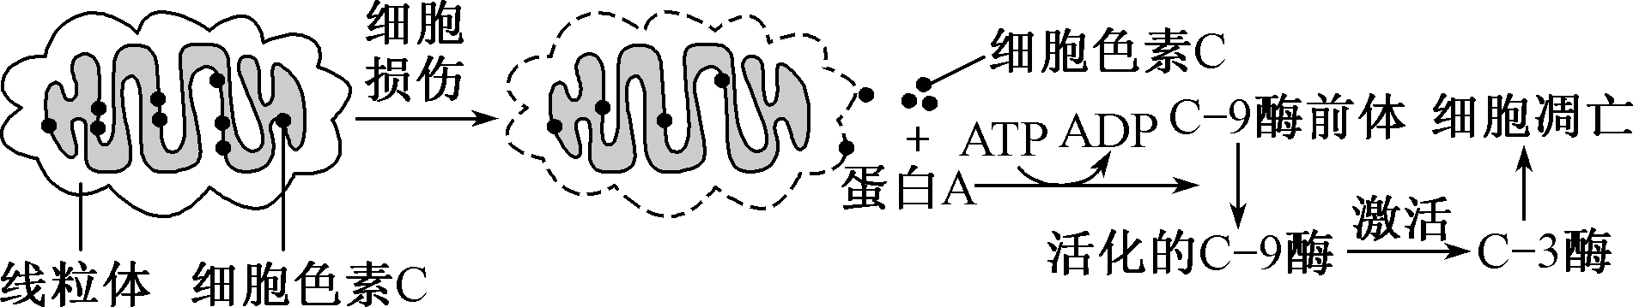
A．细胞色素c主要分布在线粒体内膜上，参与有氧呼吸过程中丙酮酸的分解
B．细胞损伤时，细胞色素c释放到细胞质基质中与蛋白A结合，进而引起细胞凋亡
C．已知活化的C－3酶可作用于线粒体，加速细胞色素c的释放，这属于正反馈调节
D．增加ATP的供给可能会导致图示中的凋亡过程受到抑制，进而引发细胞坏死
9.请回答有关细胞生命历程的问题：
Ⅰ：如图1表示某种动物细胞的生命历程，请回答有关问题：
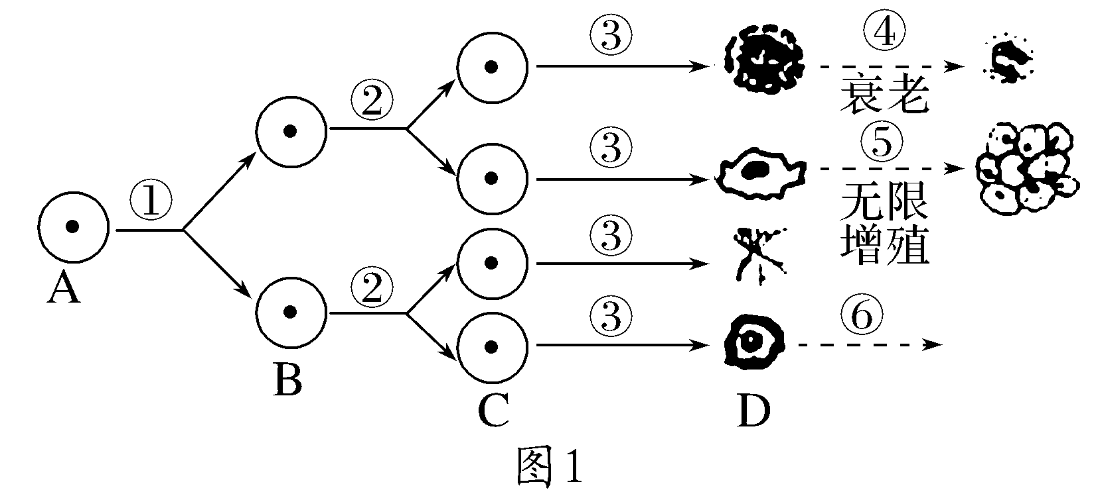
（1）③过程称为____________，该过程发生的根本原因是____________________________。
（2）⑤过程发生的根本原因是致癌因子导致______________________________发生突变。
（3）若D是胰腺细胞，用含18O标记的氨基酸培养液培养D细胞，结果发现在合成分泌蛋白的过程中产生了HO，则HO的生成部位是胰腺细胞的____________。
Ⅱ：自噬作用是细胞对胞质蛋白和细胞器进行降解和再利用的一种过程。某些情况下，细胞可通过自噬作用降解自身的非必需成分来提供营养和能量。为探究B蛋白对细胞自噬的作用，研究人员进行了相关实验，实验的处理及结果如图所示。据图2回答下列问题：
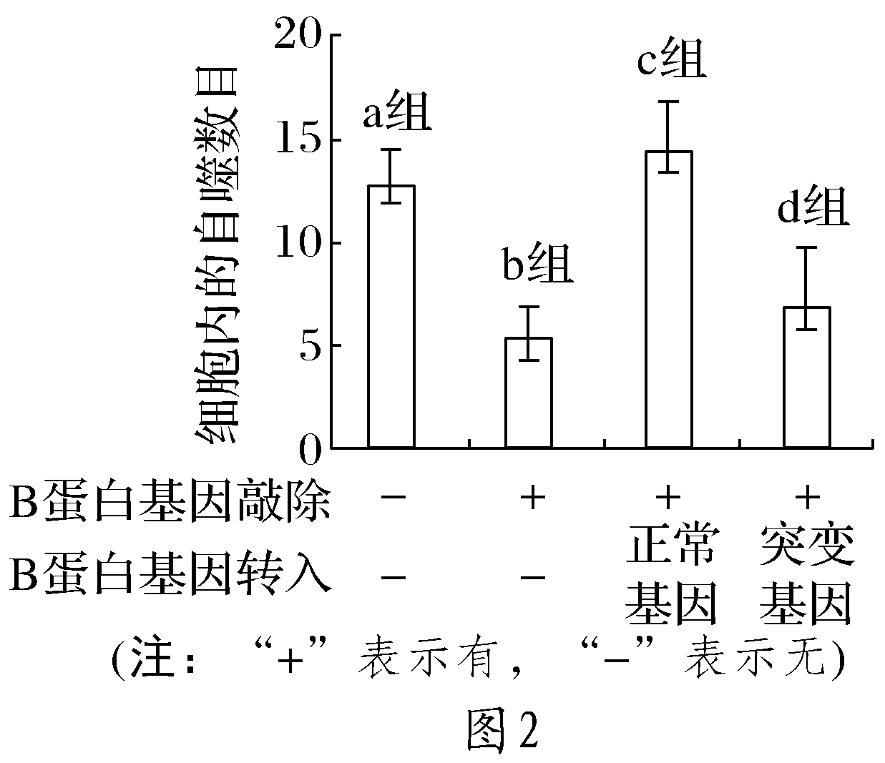
（4）细胞自噬作用普遍存在于________（填“原核”或“真核”）细胞中；细胞自噬中起关键作用的细胞器是____________。
（5）研究人员判断，B蛋白可以诱导自噬体的形成，依据如下：
①敲除B蛋白基因后，b组与a组比较，细胞内自噬体数目________；
②敲除后转入______________，________组与________组比较，细胞内自噬体数目恢复；
③敲除后转入______________，______________________________________。
【能力突破】
10.（2024·江苏盐城考前模拟）肌腱病是一种肌肉骨骼疾病，致病机制之一是肌腱干细胞错误分化为非肌腱细胞，诱因包括衰老、过度机械刺激等。地塞米松是常用治疗的药物之一，可以通过抑制肌腱干细胞向腱细胞的分化而降低肌腱的修复能力。错误的是（ ）
A.肌腱干细胞的分化使细胞的细胞器数目或种类发生改变
B.肌腱干细胞分化成的各种非肌腱细胞遗传物质彼此存在差异
C.肌腱干细胞向腱细胞分化的能力随着细胞的衰老而降低
D.地塞米松可能是通过改变肌腱干细胞中相关基因的表达达到治疗效果
11.（2025·江苏南通开学考试）下列关于细胞生命历程的叙述，错误的是（ ）
A.多细胞生物组织细胞的更新包括细胞分裂、分化等过程
B.自由基增多可能会导致细胞衰老，大多数酶的活性下降
C.端粒学说认为端粒缩短会引起细胞衰老但不会影响染色体结构
D.细胞凋亡对生物体生长发育一般是有利的，如人指间蹼的消失
【综合创新】
12.双硫死亡是转运蛋白SLC7AⅡ高表达癌细胞的新型细胞程序性死亡类型（机理如图所示），由过量胱氨酸积累引起的二硫化物应激诱导肌动蛋白二硫键形成、细胞骨架收缩及与细胞质膜的剥离，导致细胞死亡。下列相关叙述错误的是（ ）
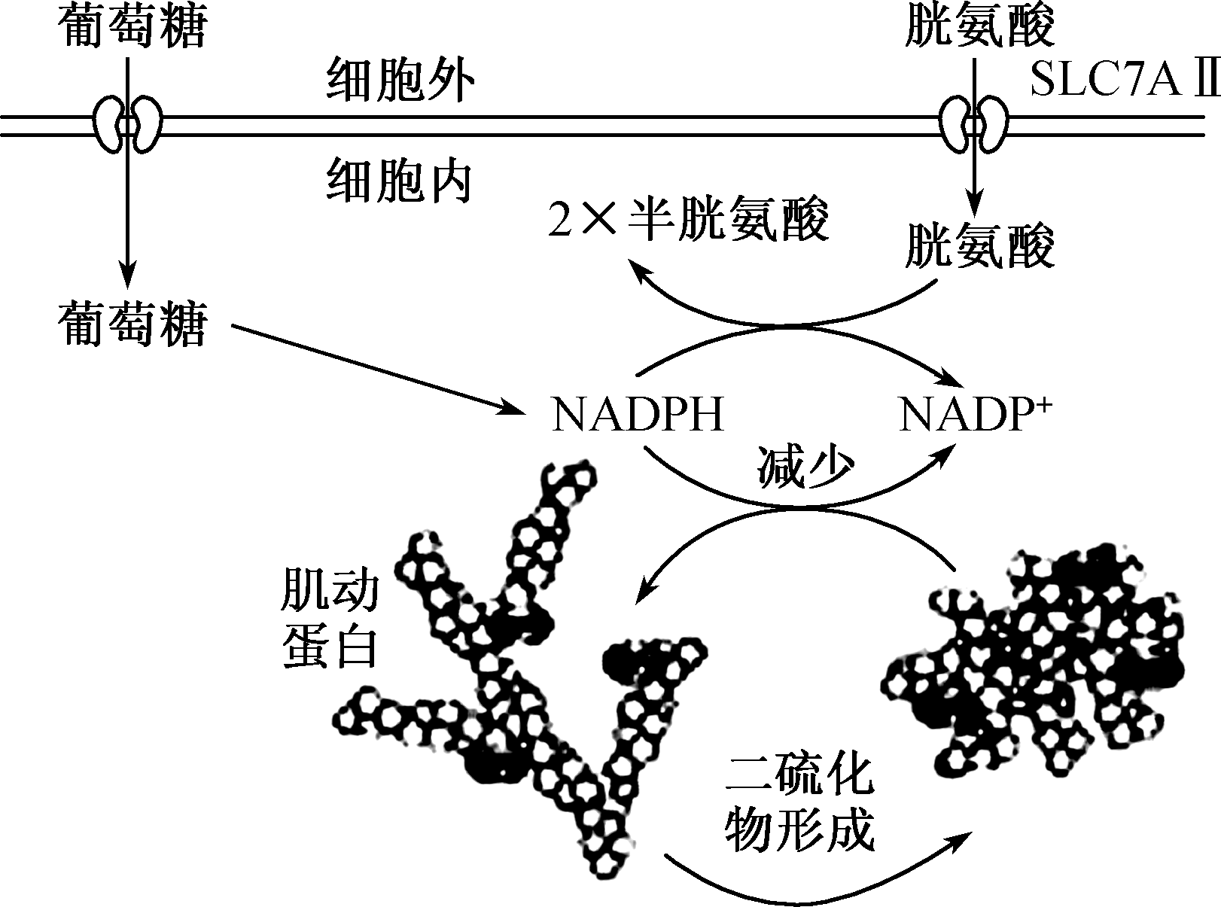
A．与细胞坏死不同，所有细胞程序性死亡均会形成凋亡小体，以避免炎性反应
B．胱氨酸大量积累可能与SLC7AⅡ高表达以及NADPH供应不足有关
C．细胞葡萄糖摄入不足和胱氨酸摄入过量都可能诱导双硫死亡
D．细胞骨架收缩导致细胞形态、运动、信息传递等受到影响
13.细胞增殖和凋亡受多种蛋白质调控。PI3K/AKT形成的蛋白通路在细胞凋亡及细胞周期的调控中起关键作用，胱天蛋白酶是促进细胞凋亡的关键蛋白质，D1蛋白是调控细胞由间期进入分裂期的关键蛋白质，胰岛素样生长因子（IGF）是PI3K/AKT通路的激活剂。为探究紫草素对细胞分裂和凋亡的影响，某研究小组用不同浓度的紫草素处理食道癌细胞，通过凝胶电泳技术检测细胞中相关蛋白表达情况，其结果如图所示。下列叙述错误的是（ ）
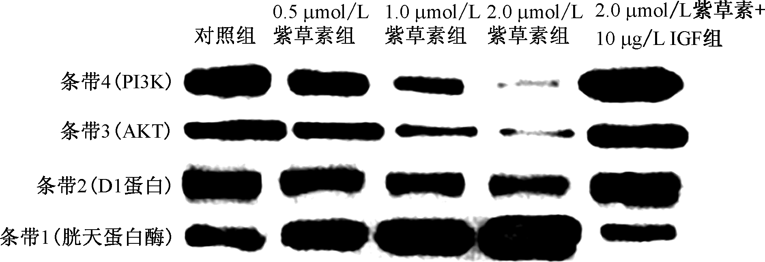
A．条带1说明紫草素能促进细胞凋亡，且细胞凋亡率与紫草素浓度有关
B．根据条带2推测紫草素可能是通过抑制DNA复制而阻滞细胞增殖的
C．提高PI3K和AKT蛋白表达量有利于抑制细胞增殖和促进细胞凋亡
D．紫草素具有促进食道癌细胞凋亡及阻滞细胞周期的作用，有望作为治疗食道癌的药物

第五单元 遗传的基本规律
【一览专题】
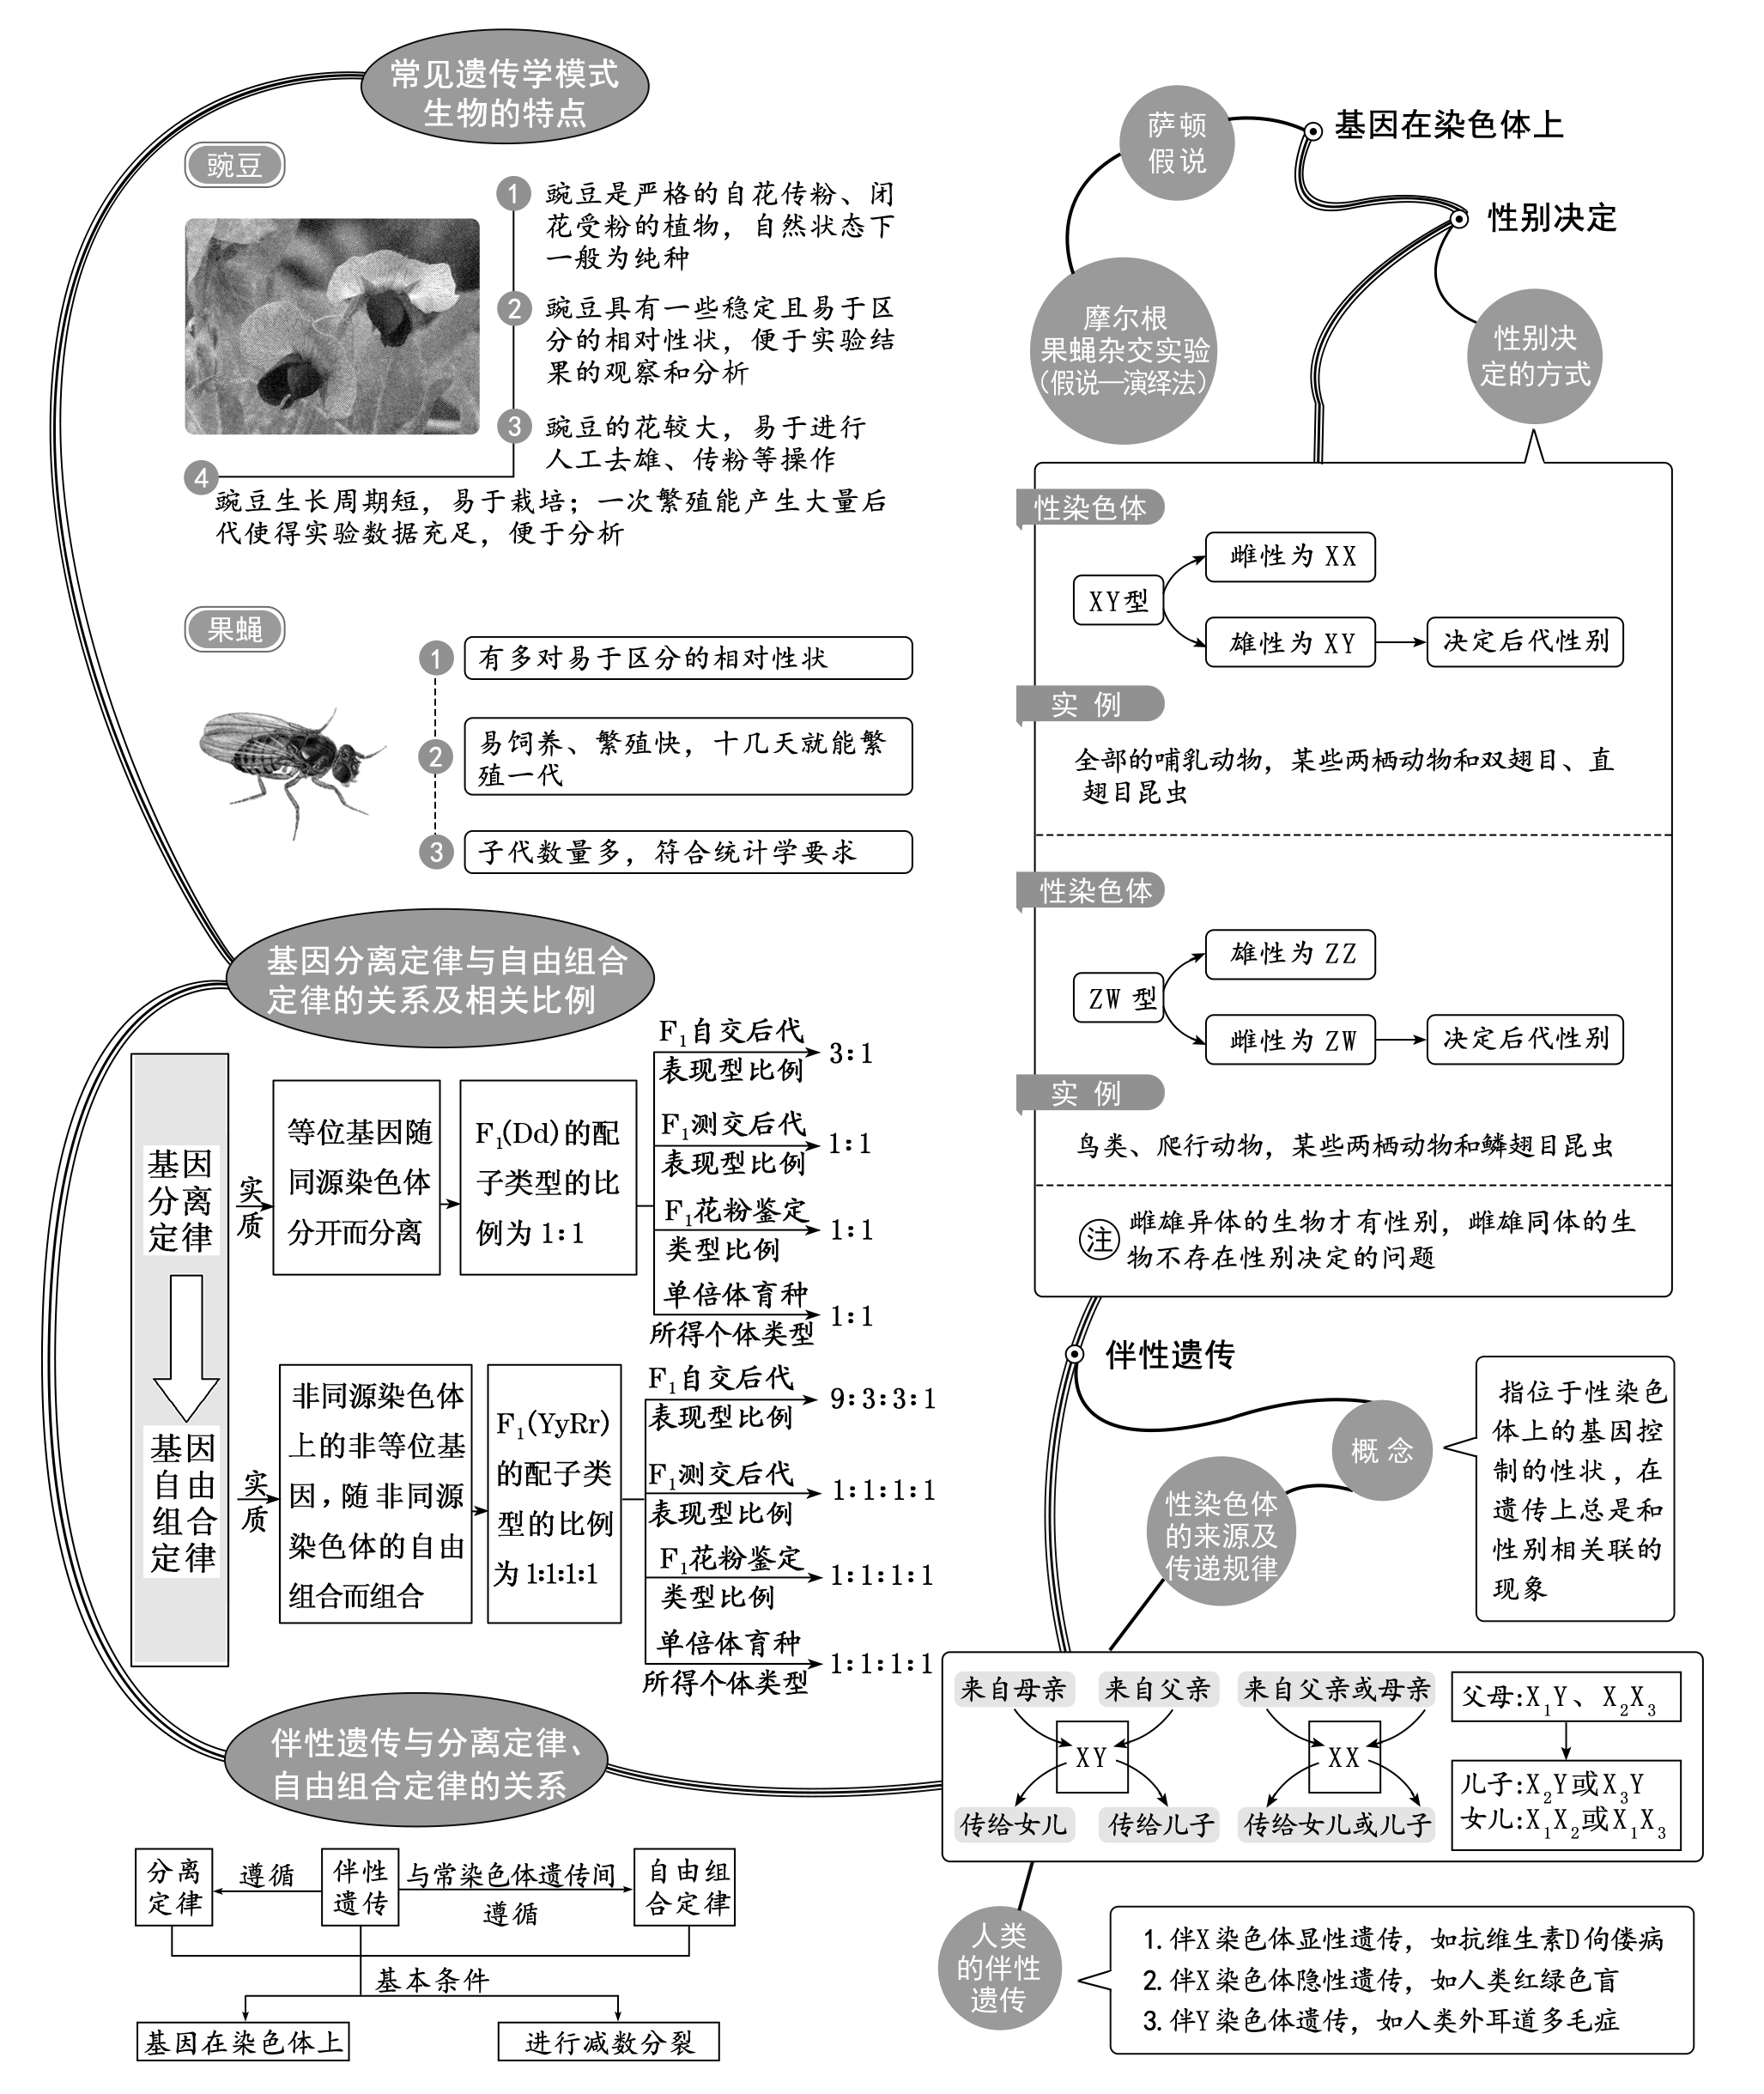
第一讲 一对相对性状的杂交实验
【教学目标】
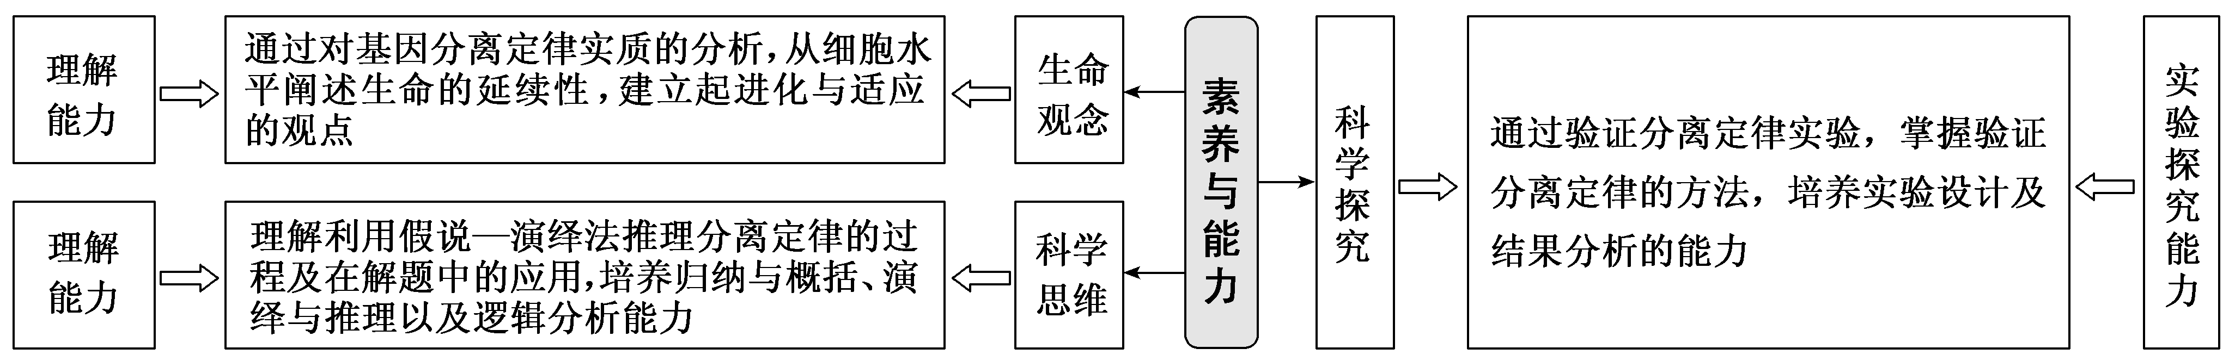
【教学重难点】
1.重点：一对相对性状的遗传及性状分离的概念，解释性状分离的现象。
2.难点：体会科学研究的一般过程。
【目标达成】
1.明确相对性状、显 / 隐性性状、性状分离定义及实例判断。
2.理解杂交（正反交）、自交、测交操作含义。
3.能用假说解释实验现象及性状分离。
4.明确测交实验的验证作用。
【教学思路】
本节内容主要是孟德尔一堆相对性状的杂交实验。是分离定律解题的基础，也是基因自由组合定律和伴性遗传的基础.
在教学过程中，教师要帮助学生正确理解课本中出现的诸多概念，要认真组织学生通过课本中设计的“积极思维”和“边做边学”活动，使其深刻领会分离定律实质。教师要通过对具体事例的遗传分析，指导学生学会运用遗传图解的方法分析与基因分离定律相关的遗传性状问题。课本对孟德尔遗传实验为何能取得成功进行了归纳，教师要让学生受到科学方法和情感态度与价值观方面的教育。
【教学过程】
活动一：观看PPT，介绍孟德尔持之以恒的科学精神和科学创新的实验方法
↓
活动二：观察一对相对性状的遗传实验，引导学生科学思维提出问题
↓
活动三：组织学生积极讨论，提出假设内容进行解释
↓
活动四：如何设计实验对假设内容进行验证
↓
活动五：通过归纳总结得出基因分离定律实质
【典型例题】
【基础巩固】
1.在孟德尔的一对相对性状的豌豆杂交实验中，F₁均为显性性状，F₁自交，F₂出现3：1的性状分离比。下列叙述错误的是（ ）
A．豌豆杂交中需要在母本花蕾期进行去雄操作
B．F₂中同时出现显性性状和隐性性状的现象叫作性状分离
C．对F₁进行测交可对分离现象的解释进行实验验证
D．F₁雌雄配子随机结合可体现分离定律的实质
2.玉米为单性花植物，豌豆为两性花植物，都是很好的遗传学实验材料。下列叙述错误的是（ ）
A．豌豆花在未开放时自花传粉，自然状态下一般是纯种
B．玉米雄花的花粉落在同一植株雌花的柱头上，该传粉过程属于自交
C．豌豆与玉米都具有易于区分的相对性状，且后代数量都较多，便于统计分析
D．玉米作为杂交实验材料的优势之一是作母本时玉米雌花不需要去雄、套袋
3.豌豆花的位置有顶生和腋生两种类型，由一对等位基因控制。科研人员以腋生与顶生植株为亲本进行杂交，F₁全为腋生，F₁自交，F₂中腋生植株278株，顶生植株92株。下列叙述错误的是（ ）
A．豌豆花的腋生和顶生属于相对性状
B．若F₁与顶生植株杂交，子代腋生与顶生植株接近1：1
C．自然条件下将上述亲本间行种植F₁全为腋生植株
D．将F₂腋生植株自交，后代腋生植株中杂合子占2/5
4.下列有关孟德尔的豌豆杂交实验中涉及的概念及实例，对应正确的是（ ）
A．显性性状——用纯种高茎豌豆和纯种矮茎豌豆作亲本进行杂交，F₁显现出来的性状
B．去雄——去除父本黄色圆粒豌豆未成熟花的全部雄蕊
C．相对性状——豌豆花的红色和腋生
D．杂合子——遗传因子组成为yyRR的个体
5.假说—演绎法是现代科学研究中常用的方法。下列关于孟德尔高茎与矮茎豌豆杂交实验的说法正确的是（ ）
A．“F₂中高茎与矮茎的性状分离比接近3：1”属于假说内容
B．“F₁产生配子时，成对的遗传因子彼此分离”属于实验现象
C．“矮茎豌豆与F₁高茎豌豆杂交，推测其子代高茎：矮茎=1：1”属于演绎推理
D．为验证作出的假说是否正确，孟德尔设计并完成了正、反交实验
6.一对相对性状的遗传实验中，会导致子二代不符合3∶1性状分离比的情况是（ ）
A．显性基因相对于隐性基因为完全显性
B．子一代产生的雌配子中2种类型配子数目相等，雄配子中也相等
C．子一代产生的雄配子中2种类型配子活力有差异，雌配子无差异
D．统计时子二代3种基因型个体的存活率相等
【能力突破】
7.（多选）南瓜的花色是由一对遗传因子（A和a）控制的，用一株开黄花的南瓜和一株开白花的南瓜杂交，子代（F₁）既有开黄花的，也有开白花的。让F₁自交产生F₂，表现类型如图所示。下列说法正确的是（ ）
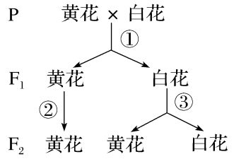
A．由①过程不可推知花色的显隐性关系
B．由③过程可知黄花是显性性状
C．F₁中白花的遗传因子组成是Aa
D．F₂中开白花与开黄花的南瓜的理论比是3∶5
8．（多选）假说—演绎法是现代科学研究中常用的方法，包括“提出问题、作出假设、验证假设、得出结论”四个基本环节。利用该方法，孟德尔发现了两个遗传定律。下列关于孟德尔研究过程的叙述，错误的是（ ）
A．孟德尔发现的遗传定律可以解释所有有性生殖生物的遗传现象
B．提出问题建立在豌豆纯合亲本杂交和F₁自交遗传实验的基础上
C．孟德尔所作假设的核心内容是“生物体能产生数量相等的雌、雄配子”
D．为了验证作出的假设是否正确，孟德尔设计并完成了正、反交实验
【综合创新】
9.已知小鼠毛皮的颜色由一组位于常染色体上的复等位基因B₁（黄色）、B₂（鼠色）、B₃（黑色）控制，其中某一基因纯合致死。现有甲（黄色短尾）、乙（黄色正常尾）、丙（鼠色短尾）、丁（黑色正常尾）4种基因型的雌雄小鼠若干，某研究小组对其开展了系列实验，结果如图所示。
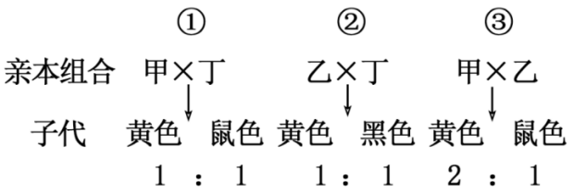
回答下列问题。
(1)基因B₁、B₂、B₃之间的显隐性关系是 。实验③中的子代比例说明了 ，其黄色子代的基因型是 。
(2)小鼠群体中与毛皮颜色有关的基因型共有 种，其中基因型组合为 的小鼠相互交配产生的子代毛皮颜色种类最多。
(3)小鼠短尾（D）和正常尾（d）是一对相对性状，短尾基因纯合时会导致小鼠在胚胎期死亡。小鼠毛皮颜色基因和尾形基因的遗传符合自由组合定律，若甲雌雄个体相互交配，则子代表型及比例为 ；为测定丙产生的配子类型及比例，可选择丁个体与其杂交，选择丁的理由是 。
第二讲 基因的分离定律及其解题规律
【教学目标】
【教学重难点】
1.重点：显隐性性状、纯合子和杂合子、基因型和表型等的判断。
2.难点：分离定律的概率计算以及拓展题型突破。
【目标达成】
1.掌握基因型与表型的互推方法，能根据亲子代表型推导基因型，反之亦然。
2.熟练运用显隐性判断的多种方法（如杂交、自交、系谱图分析）及纯合子与杂合子的鉴定技巧（测交、自交等）。
3.精通自交与自由交配的概率计算，包括连续自交、淘汰特定基因型等复杂情况。
4.能分析特殊遗传现象（如不完全显性、致死效应、基因表达受性别影响等）的遗传规律。
【教学思路】
教材围绕基因分离定律重点题型，从基因型推断、显隐性判断等展开，是遗传学计算与应用基础。学生对基础概念掌握尚可，但复杂情境中推理和计算能力不足。以 “题型突破” 为主线，结合实例解析方法。采用问题驱动，通过典例精讲、变式训练，强化解题逻辑，提升应用能力。
【教学流程】
活动一：观回顾分离定律
↓
活动二：分析基因型与表型推断题型及方法
↓
活动三：显隐性判断和纯杂合鉴定技巧
↓
活动四：突破自交与自由交配计算难点
↓
活动五：结合真题总结题型规律和易错点
【典型例题】
【基础巩固】
1.现有两瓶世代连续（其中一个瓶内的果蝇是另一瓶的亲代）的果蝇，甲瓶中的个体全为灰身，乙瓶中的个体既有灰身也有黑身。让乙瓶中的全部灰身果蝇与异性黑身果蝇交配，若后代都不出现性状分离，则可以认为（ ）
A．甲瓶中果蝇为乙瓶中果蝇的亲本，乙瓶中灰身果蝇为杂合子
B．甲瓶中果蝇为乙瓶中果蝇的亲本，乙瓶中灰身果蝇为纯合子
C．乙瓶中果蝇为甲瓶中果蝇的亲本，乙瓶中灰身果蝇为杂合子
D．乙瓶中果蝇为甲瓶中果蝇的亲本，乙瓶中灰身果蝇为纯合子
2.玉米籽粒的饱满与凹陷是一对相对性状，受一对等位基因控制。现有在自然条件下获得的一些饱满的玉米籽粒和一些凹陷的玉米籽粒，若要用这两种玉米籽粒为材料判断饱满与凹陷的显隐性，下列说法错误的是（ ）
A．让两种玉米杂交，如果F₁表现两种性状，则F₁杂交即可判断显隐性
B．两种玉米分别自交，若玉米自交后都不出现性状分离，则其后代杂交即可判断显隐性
C．让两种玉米杂交，如果F₁都表现一种性状，则F₁表现为显性性状
D．两种玉米分别自交，若某些玉米自交后代性状分离，则该玉米的性状为显性
3.某种植物的羽裂叶和全缘叶是一对相对性状。某同学用全缘叶植株（植株甲）进行了下列四个实验。
①植株甲进行自花传粉，子代出现性状分离
②用植株甲给另一全缘叶植株授粉，子代均为全缘叶
③用植株甲给羽裂叶植株授粉，子代中全缘叶与羽裂叶的比例为1∶1
④用植株甲给另一全缘叶植株授粉，子代中全缘叶与羽裂叶的比例为3∶1
其中能够判定植株甲为杂合子的实验是
A．①或② B．①或④ C．②或③ D．③或④
4.安达卢西亚鸡的毛色有蓝色、黑色和白点三种，且由一对等位基因（B、b）控制。下表为相关遗传实验研究结果，下列分析正确的是（ ）
组别 | P | F₁
1 | 黑色×蓝色 | 黑色∶蓝色=1∶1
2 | 白点×蓝色 | 蓝色∶白点=1∶1
3 | 黑色×白点 | 全为蓝色
A．蓝色安达卢西亚鸡的基因型为Bb，黑色鸡的基因型为BB
B．蓝色的安达卢西亚鸡群随机交配，产生的后代有两种表型
C．黑色安达卢西亚鸡群随机交配，产生的后代中无白点鸡
D．一只蓝色安达卢西亚母鸡，如不考虑基因重组和突变，则该鸡的一个次级卵母细胞的毛色基因组成为B或b
5．“卵子死亡”是我国科学家发现的一种新型常染色体显性遗传病（相关基因用A/a表示），致病基因在男性个体中不表达。一对表型正常的夫妇生育了一个患病女儿和一个正常儿子。下列有关说法正确的是（ ）
A．该夫妇的基因型均为Aa
B．正常儿子不可能携带致病基因A
C．患病女儿的基因型与其父亲不同
D．该夫妇再生一个儿子正常的概率为100%
6.玉米的某突变型和野生型是一对相对性状，分别由显性基因B和隐性基因b控制，但是携带基因B的个体外显率为75%（即杂合子中只有75%表现为突变型）。现将某一玉米植株自交，F₁中突变型：野生型=5：3，下列分析正确的是（ ）
A．F₁比例说明该性状的遗传遵循基因自由组合定律
B．亲本表现型为突变型
C．F₁中纯合子占比1/4
D．F₁自由交配获得的F₂突变型和野生型的比例也是5：3
7.已知牛的体色由一对等位基因（A、a）控制，其中基因型为AA的个体为红褐色，aa为红色，在基因型为Aa的个体中，雄牛为红褐色，雌牛为红色。现有一群牛，只有AA、Aa两种基因型，其比例为1：1，且雌：雄=1：1。若让该群体的牛分别进行自交（基因型相同的雌雄个体交配）和自由交配，则子代的表现型及比例分别是（ ）
A．自交红褐色：红色=1：1；自由交配红褐色：红色=4：5
B．自交红褐色：红色=5：1；自由交配红褐色：红色=8：1
C．自交红褐色：红色=2：1；自由交配红褐色：红色=2：1
D．自交红褐色：红色=3：1；自由交配红褐色：红色=3：1
【能力突破】
8．（多选）拟南芥的叶片是光滑形边缘，研究影响其叶片形状的基因时，发现了6个不同的隐性突变，每个隐性突变只涉及1个基因。这些突变都能使拟南芥的叶片表现为锯齿状边缘。利用上述突变培育成6个不同纯合突变体①~⑥，每个突变体只有1种隐性突变。不考虑其他突变，根据表中的杂交实验结果，下列推断正确的是（ ）
杂交组合 | ①×② | ①×③ | ①×④ | ①×⑤ | ②×⑥
子代叶片边缘 | 光滑形 | 锯齿状 | 锯齿状 | 光滑形 | 锯齿状
A．②和③杂交，子代叶片边缘为锯齿状 B．③和④杂交，子代叶片边缘为锯齿状
C．②和⑤杂交，子代叶片边缘为光滑形 D．④和⑥杂交，子代叶片边缘为光滑形
9．（多选）玉米植株茎的色泽由一对等位基因A、a控制，用射线照射紫株玉米（AA）的花粉并授给绿株玉米（aa），得到的 744株F₁中有2株为绿色苗。若绿色苗产生是由于少量花粉中基因A所在染色体片段缺失引起的，则（含一对缺失染色体的受精卵不能发育）（ ）
A．F₁中绿色苗的产生属于基因重组
B．F₁中紫色玉米的基因型均为 Aa
C．F₁绿色植株的花粉母细胞中可观察到异常四分体
D．F₁绿株自交，F₂全为绿株，其中纯合子占 1/3
【综合创新】
10.玉米（2n＝20）是一年生雌雄同株异花传粉植物，在高产、抗病等方面，杂合子表现出的某些性状优于纯合亲本（纯系）。玉米茎的高度、果穗的大小、胚乳的颜色等性状与其抗倒伏、高产、品质等密切相关，研究人员进行了如下研究。
(1)玉米的高茎对矮茎为显性，由一对等位基因A、a控制。在连续繁殖高茎玉米品系的过程中，偶然发现一株矮茎玉米突变体M，M自交，子代中高茎玉米植株占1/4。研究发现，M是由亲代高茎玉米植株一个A基因突变而成，基因型表示为AA⁻。让M自交，后代出现高茎玉米和矮茎玉米，则A⁻与A的显隐性关系为________，A⁻、a基因的遗传遵循________定律，M与正常矮茎玉米植株杂交得F₁，F₁自由交配的后代中，高茎植株所占比例为________。
(2)玉米的大穗杂种优势性状由两对等位基因（B₁、B₂和C₁、C₂）共同控制，两对等位基因都纯合时表现为衰退的小穗性状。基因型为B₁B₂C₁C₂的大穗玉米减数分裂Ⅰ后期移向细胞同一极的基因为 ；该植株自交（不考虑突变和互换），后代出现衰退小穗性状的概率为 。
(3)玉米籽粒胚乳的颜色有黄色、紫色和杂色，科研人员进行了系列实验来研究胚乳颜色形成的遗传学机制。已知胚乳是由精子与母本产生的两个极核融合后发育而成，每个极核的染色体组成均与卵细胞一致。研究人员为研究胚乳颜色形成的机制，所做杂交实验及结果如表1所示，并作出如下推测：
表1
杂交组合 |  | F₁胚乳颜色
一 | 紫色（RR）（♀）×黄色（rr）（♂） | 紫色
二 | 紫色（RR）（♂）×黄色（rr）（♀） | 杂色
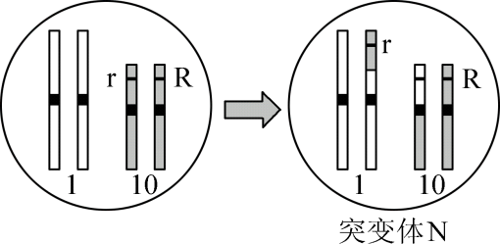
推测一：可能与胚乳中R基因的数量有关；推测二：可能与胚乳中R基因的来源有关。为证实上述推测，研究人员利用突变体N所做杂交实验及结果如表2所示。
表2
杂交组合 |  | 部分F₁胚乳
 |  | 基因型 | 颜色
三 | 野生型（rr）（♀）×突变体N（Rr）（♂） | Rrr | 杂色
三 | 野生型（rr）（♀）×突变体N（Rr）（♂） | RRrr | 杂色
四 | 野生型（rr）（♂）×突变体N（Rr）（♀） | RRr | 紫色
玉米籽粒胚乳细胞中最多含有 个染色体组，研究发现，杂交组合三亲本产生配子时，染色体分离有时发生异常，但不影响配子的育性。表2杂交组合三中F₁出现少量基因型为RRrr的胚乳的原因是 。若不存在染色体分离异常，杂交组合三F₁还存在的胚乳基因型有 ，根据表2中的杂交结果，不能支持推测 。

第三讲 自由组合定律
【教学目标】
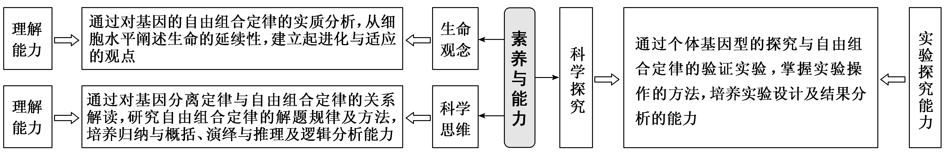
【教学重点】
1.重点：运用细胞减数分裂的模型阐明基因自由组合定律实质。
2.难点：基因自由组合定律的解题规律及方法。
【目标达成】
1.理解两对相对性状杂交实验的过程及结果，掌握假说—演绎法在实验中的应用。
2.阐明基因自由组合定律的实质，明确其与减数分裂中非同源染色体自由组合的关系。
3.掌握自由组合定律的常规解题规律及方法（如棋盘法、分枝法、先分后合等）。
4.能分析基因自由组合现象中的特殊分离比（如9:3:4、9:6:1等），并解释其成因。
5.理清基因分离定律与自由组合定律联系与区别，能综合运用两大定律解决遗传问题。
【教学思路】
通过基因自由组合定律的学习，既能巩固前面所学的减数分裂、基因分离定律的知识，又能进一步认识到基因分离定律和自由组合定律的关系，同时为进一步学习伴性遗传、变异、育种、进化乃至选择性必修模块等奠定坚实的基础。
教师可针对基因自由组合定律这一主题，设计三大活动：两对相对性状的杂交实验及测交后代数据分析、模型建构和绘图析图。围绕这三大活动，设计讨论的问题、学习程序及环节，通过生生互动、师生互动等教学方式，由减数分裂到自由组合定律、由分离定律到自由组合定律逐步深入地解决问题，最终在解决问题的同时提升科学思维、科学探究、生命观念等生物学学科核心素养。
【教学流程】
活动一：假说—演绎法分析两对相对性状的杂交实验
↓
活动二：阐明自由组合定律的内容及细胞学基础
↓
活动三：梳理、归纳自由组合定律的解题规律及方法
↓
活动四：解决基因自由组合现象的特殊分离比问题
【典型例题】
【基础巩固】
1.下列关于分离定律和自由组合定律的叙述，正确的是（ ）
A．自由组合定律可用于分析一对等位基因的遗传
B．等位基因的分离发生在减数第二次分裂后期
C．基因分离和自由组合均发生在受精作用过程中
D．遵循自由组合定律的每对基因也遵循分离定律
2.野生型果蝇存在以下隐性突变的类型，相关基因及位置关系如图所示。下列相关叙述正确的是（ ）
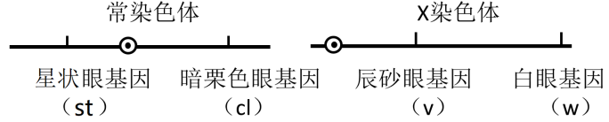
A．v和w基因在遗传时遵循基因的自由组合定律
B．图中两条染色体上所示的基因均属于非等位基因
C．在减数分裂Ⅰ的后期，st与w基因不会位于细胞的同一极
D．果蝇细胞中的所有基因都在染色体上且呈线性排列
3.孟德尔通过豌豆杂交实验提出了分离定律和自由组合定律。下列叙述正确的是（ ）
A．“遗传因子成对出现，雌、雄配子数量相当”属于作出假设
B．核心内容是在形成配子时，成对的遗传因子进入不同配子
C．“遗传因子在体细胞的染色体上成对存在”属于假说内容
D．为了验证假说是正确的，孟德尔设计并完成了正反交实验
4.黄色皱粒（YYrr）种子和白色圆粒（yyRR）种子作亲本进行杂交，F₁自交得F₂（不考虑互换）。从F₂黄色皱粒和白色圆粒种子中各取一粒，两粒都纯合的概率为（ ）
A．1或1/9 B．1/9 C．1/3 D．4/9
5.现有4个纯合弥猴桃品种，其中2个品种的花表现为红花（红花甲和红花乙），1个表现为粉红花，1个表现为白花。用这4个弥猴桃品种做了2个实验，结果如下：
实验1：红花甲×红花乙，F₁为粉红花，F₂中粉红花：红花：白花=9：6：1；
实验2：粉红花×白花，F₁为粉红花，F₂中粉红花：红花：白花=9：6：1
综合上述实验结果，下列说法正确的是（ ）
A．实验1的F₂中，理论上表现为红花的弥猴桃的基因型有6种
B．从实验1推知，F₂中的红花弥猴桃中，纯合体/杂合子等于1/2
C．实验2的F₂中，理论上表现为粉红花的弥猴桃的基因型有6种
D．弥猴桃的花色遗传受一对等位基因控制，遵循孟德尔遗传定律
6.某小组用如图两个双格密封罐模拟基因的自由组合定律，操作如下：
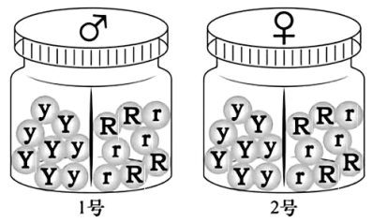
步骤1：从1号罐的两格中分别随机抓取一个棋子进行组合；
步骤2：从2号罐的两格中分别随机抓取一个棋子进行组合；
步骤3：把步骤1和步骤2得到的棋子进行组合。下列叙述错误的是（ ）
A．抓取前每个格子中的棋子需充分混合
B．步骤1模拟等位基因的分离
C．步骤2的结果可表示雌配子的基因组成
D．步骤3模拟雌雄配子随机结合
【能力突破】
7.（多选）狗皮毛的颜色受分别位于两对同源染色体（常染色体）上的等位基因D、d与R、r控制，有沙色、红色和白色三种。经观察绘得如下系谱图，已知1号、2号为纯合子。下列叙述错误的是（ ）
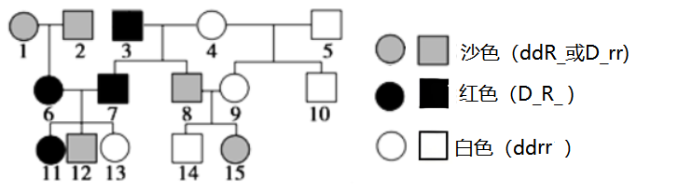
A．1号和2号的基因型可能是DDrr、ddRR
B．红色狗的基因型有4种，6号的基因型为DdRR
C．已知8号不带有R基因，则15号的基因型为Ddrr
D．若12号与一白色雌狗交配，则生出沙色狗的概率为1/3
8．（多选）某雌雄同株异花植物的花色有红色、紫色和米黄色，受两对独立遗传的等位基因B/b和R/r的控制。B基因控制合成的酶B催化红色前体物质转化为紫色物质，R基因控制合成的酶R催化红色前体物质转化为米黄色物质，但当B基因存在时，R基因不能正常表达。让该植物的某紫花植株自交，F₁中紫花∶米黄花∶红花＝10∶1∶1。下列叙述错误的是（ ）
A．对该植物进行杂交时需要进行去雄及套袋处理
B．该植物的自然群体中，红花植株的基因型相同
C．F₁中出现该表型比的原因是bR的雌配子致死
D．该实例可说明基因能直接控制生物体的性状
9．（多选）果蝇的灰身和黑身、刚毛和截毛为两对相对性状，分别受基因A、a和D、d控制。科研小组用一对表现型均为灰身刚毛的雌雄果蝇进行杂交试验，发现其结果与理论分析不吻合，随后又用这对果蝇进行多次重复实验，每次结果都如下图所示（不考虑XY同源区段）。下列相关叙述正确的是（ ）
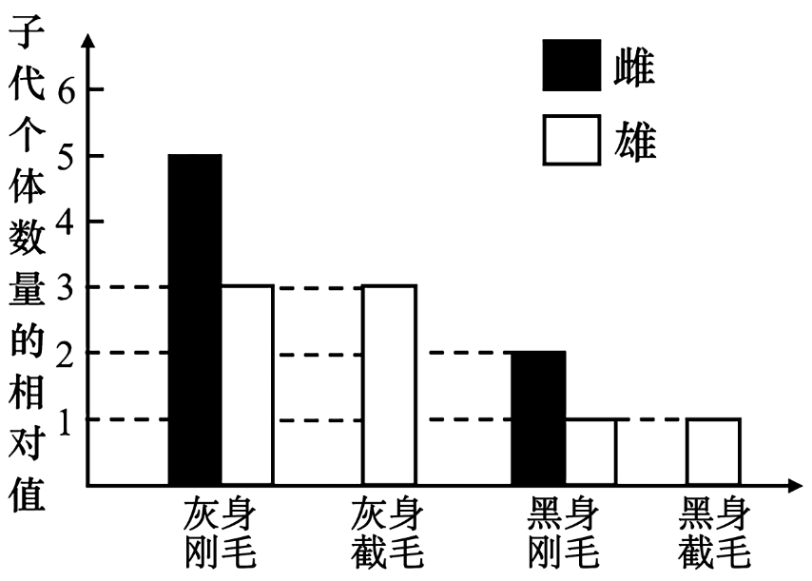
A．刚毛和截毛这一相对性状的遗传属于伴性遗传
B．亲本灰身刚毛雌雄果蝇的基因型分别为AaX^{D}x^{d}、AaX^{D}Y
C．从理论上分析，子代中灰身刚毛雌果蝇的基因型有4种
D．基因型为AAX^{D}X^{D}或AaX^{D}X^{d}的个体不能正常发育成活
【综合创新】
10.果蝇是遗传学研究中常用的实验材料，已知控制果蝇体色的等位基因位于常染色体上，为进一步探究体色性状的遗传方式，某研究小组进行了如下所示的三组实验，已知亲本为纯合子。
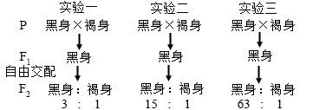
(1)根据以上杂交结果可以确定，果蝇体色性状至少由 对独立遗传的等位基因控制，褐身为 （填“隐性纯合子”或“显性纯合子”）。
(2)实验一中，F₂黑身中纯合子所占的比例为 。F₁自由交配产生F₂时，若雌配子均存活，雄配子中含有A的50%致死、含a基因的均存活，则F₂出现的性状分离比为应为 （写出性状及其对应的比例）。
(3)实验二中，F₁产生的雌雄配子随机结合时，基因的组合形式有 种；若让F₂黑身性状中每种基因型的雌雄个体分别进行自由交配，其子代全部表现为黑身性状的个体在F₂黑身性状中所占的比例为 。若此果蝇存在AA基因型一半致死现象，则F₂中的性状分离比应为 （写出性状及其对应的比例）。
(4)实验三中，F₁自由交配产生F₂的过程中，雌雄配子的结合方式有 种，F₂黑身中杂合子所占的比例为 。

第四讲 伴性遗传
【教学目标】
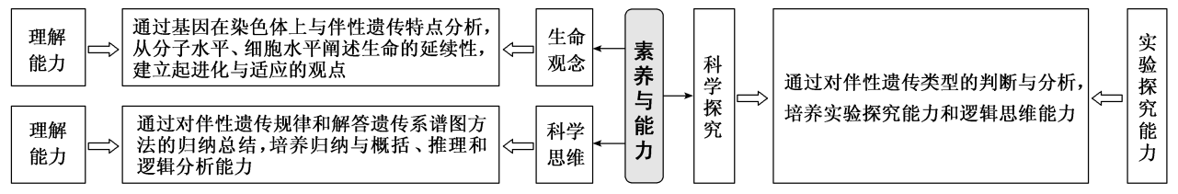
【教学重难点】
1.重点：伴性遗传的概念及特点，伴 X 染色体显性、隐性遗传及伴 Y 染色体遗传的表型差异。
2.难点：伴性遗传的解题规律，复杂情境下的伴性遗传问题。
【目标达成】
1.明确伴性遗传的概念及与常染色体遗传的区别。
2.熟练掌握 X、Y 染色体的结构特点及基因分布规律。
3.准确分析伴 X 显性、伴 X 隐性、伴 Y 遗传的典型系谱图。
4.能快速判断遗传方式并推导亲子代基因型、表现型及概率。
5.理解伴性遗传在实践中的应用（如性别决定、遗传病预防）。
【教学思路】
通过伴性遗传与人类遗传病的学习，既能巩固前面所学的基因分离定律和基因自由组合定律知识，又进一步认识伴性遗传是基因分离定律的特例，同时为进一步学习变异、进化乃至选择性必修模块等奠定坚实的基础。
教师可针对伴性遗传与人类遗传病这一主题，设计三大活动：绘图析图、模型建构和概念解读。围绕这三大活动，设计讨论的问题、学习程序及环节，通过生生互动、师生互动等教学方式，逐步深入地解决据遗传系谱图判别遗传病类型、遗传病调查要点等问题，最终在形成概念的同时提升科学思维、科学探究、社会责任等生物学学科核心素养。
【教学流程】
活动一：观察人体细胞染色体组成示意图及减数分裂和受精作用中染色体传递规律，知道人体细胞染色体的组成和人类性别决定方式
↓
活动二：分析遗传系谱图，探究伴性遗传的类型及特点
↓
活动三：讨论伴性遗传与遗传系谱图中的特殊问题
【典型例题】
【基础巩固】
1.下图为某单基因遗传病的系谱图，若不考虑突变，该病的遗传方式不可能是（ ）
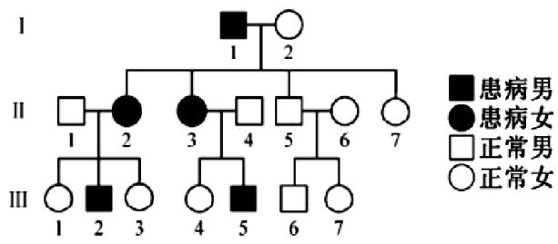
A．常染色体显性 B．常染色体隐性
C．X染色体显性 D．X染色体隐性
2.某家族Alport综合征（由基因A、a控制）的遗传系谱图如图所示，其中Ⅱ-6不携带致病基因（不考虑X、Y的同源区段）。下列说法错误的是（ ）
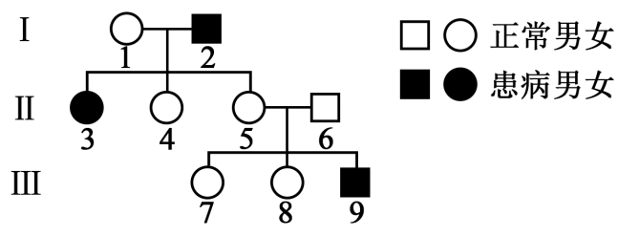
A．该家族的Alport综合征为伴X染色体隐性遗传病
B．Ⅱ-5的致病基因来自1-1或I-2
C．Ⅲ-7与Ⅱ-4基因型相同的概率为1/2
D．该病的遗传特点是人群中男性的发病率高于女性
3.已知某种鸟的性别决定方式为ZW型，其羽毛分为有条纹和无条纹两种，由一对等位基因B/b控制。让有条纹雄鸟与有条纹雌鸟杂交，F₁的表型及比例为有条纹雄鸟：有条纹雌鸟：无条纹雌鸟=2：1：1，若不考虑Z、W染色体的同源区段，下列有关推测错误的是（ ）
A．鸟的有条纹对无条纹为显性
B．控制鸟羽毛性状的基因位于Z染色体上
C．F₁的有条纹雄鸟中纯合子所占比例为1/2
D．F₁的有条纹雌雄鸟随机交配，后代中无条纹鸟所占的比例为1/4
4.人类的性别决定方式为XY型，如图为其性染色体简图，据图分析，下列有关叙述错误的是（ ）
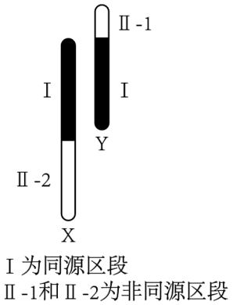
A．位于X或Y染色体上的基因，其性状表现一定与性别相关联
B．位于Ⅱ­2片段上的隐性遗传病，表现出交叉遗传特点
C．位于Ⅱ­1片段上的遗传病，患者均为男性，且致病基因来自其父亲
D．一个含有3条性染色体的XYY男性患者，是由于父方或母方在减数分裂Ⅱ异常引起的
5.已知果蝇的翅型和眼色分别由等位基因A/a和B/b控制（不考虑X和Y染色体的同源区段）。现有多只基因型相同的雌果蝇与多只基因型相同的雄果蝇自由交配得到F₁，F₁的表型及比例如下表所示。下列叙述正确的是（ ）
F₁表型 | 长翅红眼 | 长翅白眼 | 残翅红眼 | 残翅白眼
雌蝇（只） | 151 | 0 | 52 | 0
雄蝇（只） | 77 | 75 | 25 | 26
A．控制果蝇翅型和眼色的基因分别位于X染色体和常染色体上
B．亲本中雌果蝇的基因型为AaX^{B}X^{B}
C．F₁长翅红眼雌果蝇中纯合子占1/8
D．若只考虑翅型遗传，F₁长翅果蝇自由交配，子代中杂合子占4/9
【能力突破】
6．（多选）如图为甲、乙两种单基因遗传病的系谱图，其中一种致病基因位于性染色体上。已知甲病正常人群中携带者占1/3，且含甲病基因的雄配子半数致死，雌配子正常；其中Ⅰ₁所生女儿一定携带乙病致病基因，家系中无基因突变发生。下列说法正确的是（ ）
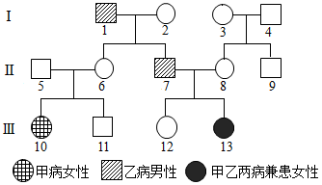
A．Ⅱ₈体细胞可同时含有2个甲病基因和2个乙病基因
B．Ⅲ₁₀和人群中正常男性结婚，生育一个患两种病男孩的概率为1/48
C．Ⅱ₆与Ⅲ₁₂基因型相同的概率为3/5，且都可能含有来自I₂的甲病基因
D．乙病在人群中患病概率男性高于女性
7．（多选）下列有关遗传的说法，正确的是（ ）
A．摩尔根在证实基因在染色体上的过程中运用了类比推理法
B．父亲色觉正常，母亲患红绿色盲，生了一个色觉正常的克莱费尔特症（XXY）患者，这是由于父方减数第一次分裂异常所致
C．若卵原细胞的基因型为AaBb，则初级卵母细胞的基因组成为AAaaBBbb，基因型纯合
D．在性状分离比的模拟实验中，用甲、乙两个小桶分别代表雌、雄生殖器官，甲、乙小桶内的彩球分别代表雌、雄配子，则甲、乙两桶的彩球数可以不相等
8．（多选）果蝇的灰身和黑身、刚毛和截毛为两对相对性状，分别受基因A、a和D、d控制。科研小组用一对表现型均为灰身刚毛的雌雄果蝇进行杂交试验，发现其结果与理论分析不吻合，随后又用这对果蝇进行多次重复实验，每次结果都如下图所示（不考虑XY同源区段）。下列相关叙述正确的是（ ）
A．刚毛和截毛这一相对性状的遗传属于伴性遗传
B．亲本灰身刚毛雌雄果蝇的基因型分别为AaX^{D}x^{d}、AaX^{D}Y
C．从理论上分析，子代中灰身刚毛雌果蝇的基因型有4种
D．基因型为AAX^{D}X^{D}或AaX^{D}X^{d}的个体不能正常发育成活
【综合创新】
9.某动物的性别决定方式是XY型，其毛色有白色和黄色，由A₁/A₂/a（复等位）基因及B/b基因控制。基因与性状的关系如图所示。现让黄色雌性个体与黄色雄性个体交配，所得F₁的表型及比例为白毛（♀）：黄毛（♀）：白毛（♂）：黄毛（♂）=2：2：3：1，不考虑突变、致死及Y染色体上的情况。回答下列问题。
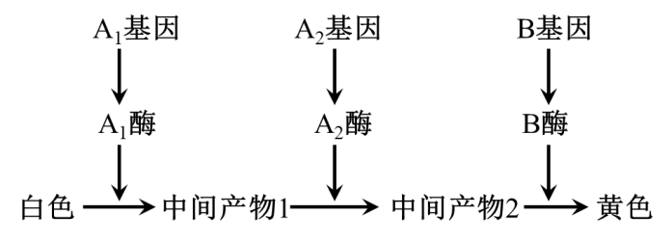
(1)由亲本和F₁表现型及比例可判断B/b基因位于 （填“常染色体”或“X染色体”），理由是 。
(2)实验中F₁雌性个体中纯合子出现的比例为 。
(3)现有一只黄毛雌性个体，欲判断其基因型，实验思路是将该黄毛雌性个体与黄毛雄性个体杂交，统计后代中雄性的表现型及比例。
①若实验结果是 ，则该黄色雌性个体的基因型是 ；
②若实验结果是 ，则该黄色雌性个体的基因型是 。
10.某植物的性别决定方式可能为XY型或ZW型，请回答下列问题：
(1)当该植物的性别决定方式为XY型时，其体内含有A/a、B/b两对等位基因，请分析：
①若这两对等位基因位于一对常染色体上，则其在染色体上的分布有 种可能情况。
②若这两对等位基因一对位于常染色体上，一对位于X染色体上，分别控制两对相对性状且都为完全显性。在不考虑基因突变及其他变异的情况下，同时含有A/a、B/b的个体的性别为 （填“雌”或“雄”）性，通过对该个体测交 （填“能”或“不能”）确定哪对等位基因在常染色体上，哪对在X染色体上，理由是 。
(2)当该植物的性别决定方式为ZW型时，现有A/a、B/b两对等位基因共同控制其花色性状，其中基因B/b位于Z染色体上，为研究其遗传机制，进行了杂交实验，结果如下表：
亲本 |  | 子代（F₁）
雌性 | 雄性 | 雌性 | 雄性
深红 | 深红 | 深红（48株）、浅红（80株） | 深红（96株）、浅红（32株）
请回答下列问题：
①控制花色性状的基因遗传时遵循基因的 定律，推断依据是 。
②亲本雌性的基因型是 ，取子代（F₁）所有浅红植株相互杂交，F₂雌株的表型及其比例为 。

第五讲 人类遗传病
【教学目标】
【教学重难点】
1.重点：人类遗传病的类型，能举例说明各类遗传病的特点及常见病例，掌握人类遗传病的调查方法（如系谱图分析）。
2.难点：能根据系谱图判断单基因遗传病的遗传方式，预防人类遗传病的常见措施及其在实践中的应用。
【目标达成】
1.区分单基因、多基因、染色体异常遗传病的类型及特点，识记常见病例。
2.掌握系谱图分析方法，能判断单基因遗传病的遗传方式并推导基因型。
3.理解遗传咨询、产前诊断等遗传病预防措施的原理及应用。
4.分析近亲结婚的危害，明确优生优育的意义。
5.能综合运用知识解决遗传病相关的实际问题（如概率计算、方案设计）。
【教学思路】
以 “遗传病类型-系谱分析-预防措施” 为主线，结合实例梳理单基因、多基因及染色体异常遗传病的特点与病例。通过典型系谱图训练，强化遗传方式判断及基因型推导方法。对比不同预防措施的适用场景，结合真题解析难点。采用问题驱动，通过师生互动归纳解题规律，提升综合应用能力，为后续关联内容奠基。
【教学流程】
活动一：展示人类常见遗传病病例资料，区分单基因、多基因及染色体异常遗传病类型
↓
活动二：分析典型遗传病系谱图，归纳单基因遗传病遗传方式判断方法
↓
活动三：结合实例讨论遗传咨询、产前诊断等预防措施的具体应用
↓
活动四：整合真题案例，总结遗传病综合分析的解题规律
【典型例题】
【基础巩固】
1.下列关于人类遗传病的说法正确的是（ ）
A．用于基因检测的材料包括人的毛发、血液、精液等，但不包括唾液
B．携带致病基因的个体不一定患遗传病，不携带致病基因的个体不患遗传病
C．某遗传病的表现与性别相关联，该遗传病的相关基因不一定位于性染色体上
D．抗维生素D佝偻病是伴X染色体显性遗传病，X^{D}X^{d}与X^{D}Y患病程度一致
2.某调查小组通过对人类某些遗传病进行调查，以便了解遗传病的发病情况。下列叙述正确的是（ ）
A．调查某遗传病的发病率时，应选择患该病的家系调查
B．调查某遗传病的遗传方式时，应选择该病的高发人群
C．若父母正常儿子患病，则该病为常染色体隐性遗传病
D．禁止近亲结婚在一定程度上能降低隐性遗传病的发病率
3.下列关于性别决定与伴性遗传的叙述，正确的是（ ）
A．所有生物细胞中的染色体都可分为性染色体和常染色体
B．抗维生素D佝偻病患者中女性多于男性，但部分女性患者病症较轻
C．位于X或Y染色体上的基因，其控制的性状与性别的形成都有一定的关系
D．位于性染色体上的基因，在遗传中不遵循孟德尔遗传规律，但表现出伴性遗传的特点
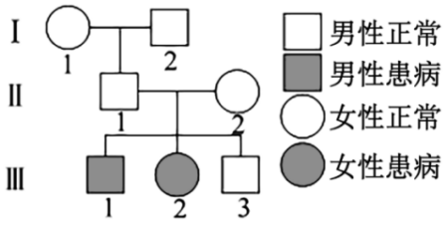
4.单唾液酸四己糖神经节苷脂沉积病是一种单基因遗传病，主要发生在婴幼儿时期，随病情发展，出现智力发育迟缓、癫痫等多种症状。下图为该病患者的家系图。下列相关叙述错误的是（ ）
A．可通过在广大人群中随机抽样调查计算该病发病率
B．该病为常染色体隐性遗传病
C．Ⅲ-3为杂合子的概率是2/3
D．Ⅱ-2再次怀孕，可通过B超检查确诊胎儿是否患该病
5.甲、乙、丙、丁4个系谱图依次反映了a、b、c、d四种遗传病的发病情况，若不考虑基因突变和染色体变异，那么，根据系谱图判断，可排除由X染色体上隐性基因决定的遗传病是（ ）
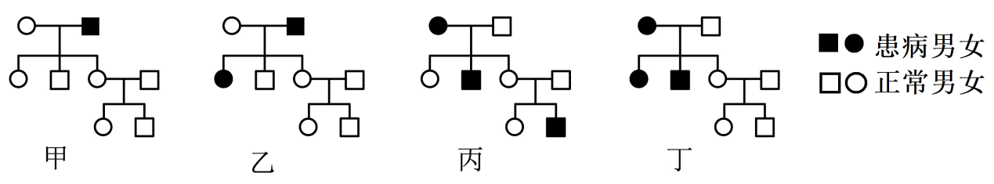
A．d B．c C．b D．a
【能力突破】
6．（多选）如图是某单基因遗传病的家庭系谱图，其中Ⅰ-4不携带该遗传病致病基因，Ⅲ2是未知性别及性状的胎儿。下列说法正确的是（ ）
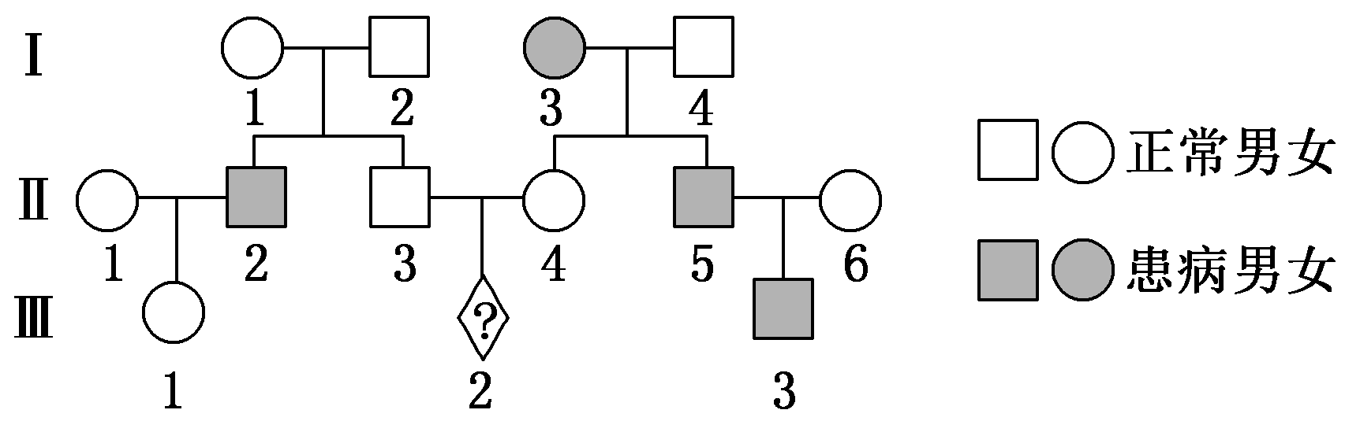
A．该遗传病可能由X染色体上的隐性基因控制
B．该遗传病基因的传递表现为交叉遗传的特点
C．按照我国婚姻法规定，Ⅲ-1和Ⅲ-3不能婚配
D．若经性别鉴定Ⅲ-2为男性，则应该终止妊娠
7．（多选）ABO血型由3个复等位基因I^{A}、I^{B}、i控制。一对基因（D、d）控制人类某遗传病，位于另一对染色体上。图1为两个家系成员的遗传系谱图，Ⅱ-2和Ⅱ-4均为AB血型，Ⅱ-3和Ⅱ-5均为O血型。图2为部分个体遗传病相关基因的电泳图。下列叙述正确的是（ ）
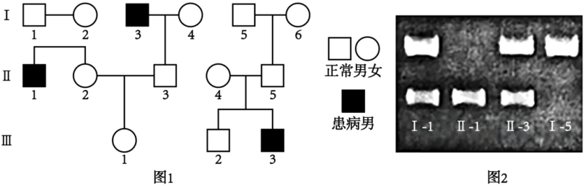
A．该遗传病的遗传方式为常染色体隐性遗传或伴X染色体隐性遗传
B．Ⅲ-1为Dd且表现A血型的概率为3/10
C．I-6个体有3种可能的血型且是遗传病致病基因携带者
D．若Ⅲ-1与Ⅲ-2生育一个O血型的正常女孩，其携带d基因的概率为13/30
8．（多选）有些人的性染色体组成为XY，其外貌与正常女性一样，但无生育能力，原因是其X染色体上有一个隐性致病基因a，而Y染色体上没有相应的等位基因。某女性化患者的家系图谱如图所示。下列叙述正确的是（ ）
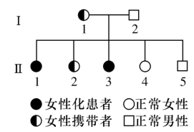
A．Ⅱ-1的基因型为XªY
B．Ⅱ-2与正常男性婚后所生后代的患病概率为1/4
C．I-1的致病基因来自其父亲或母亲
D．若人群足够大，则人群中基因a的频率保持不变
【综合创新】
9.性假肥大性肌营养不良是一种单基因遗传病（相关基因用D，d表示）。该病某家系的遗传系谱图如图所示。其中II—2不携带该病的致病基因，据此回答下列问题：
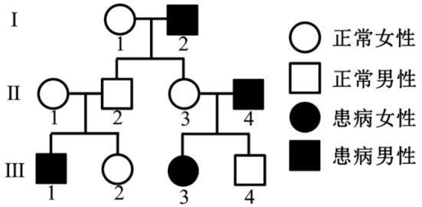
(1)该遗传病的致病基因属于 性基因，位于 染色体上。
(2)若Ⅲ—2与一个正常男性结婚，生一个患该病女儿的概率是 。
(3)遗传病严重危害人类的健康，可以采取如遗传咨询、产前诊断等措施将发病率尽可能降低，请将下列遗传咨询过程的基本程序用数字排序 。
①再发风险率估计 ②病情诊断 ③提出预防措施 ④系谱分析确定遗传方式
(4)若Ⅲ—1的性染色体组成为XXY，那么产生异常生殖细胞的是其 （选填“父亲”或“母亲”），理由是 。
(5)有一项研究发现，细胞周期蛋白B3（CyclinB3）缺失的女性所产生的卵细胞异常，但减数分裂过程中姐妹染色单体能正常分开。为进一步揭示CyclinB3的功能，研究者对正常女性与CyclinB3缺失女性卵细胞形成过程中的关键时期进行了对比图示，据图回答问题。
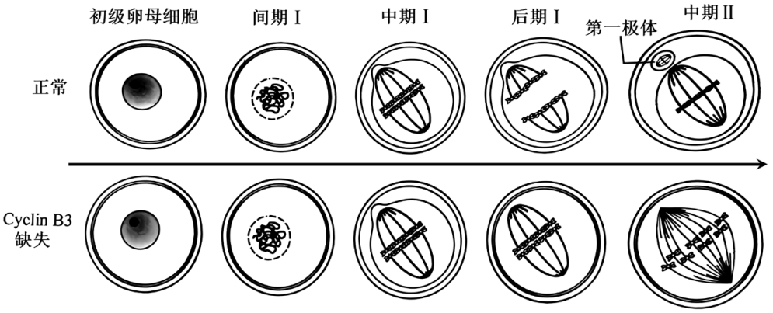
推测CyclinB3的功能是促进___________。
A．纺锤体的形成 B．同源染色体的分离
C．DNA的复制 D．着丝粒的分裂
10.遗传性牙龈纤维瘤病（HGF）是一种罕见的口腔遗传病，严重影响咀嚼、语音、美观及心理健康。2022年，我国科学家对某一典型的HGF家系（如图）进行了研究，发现ZNF862基因突变导致HGF发生。
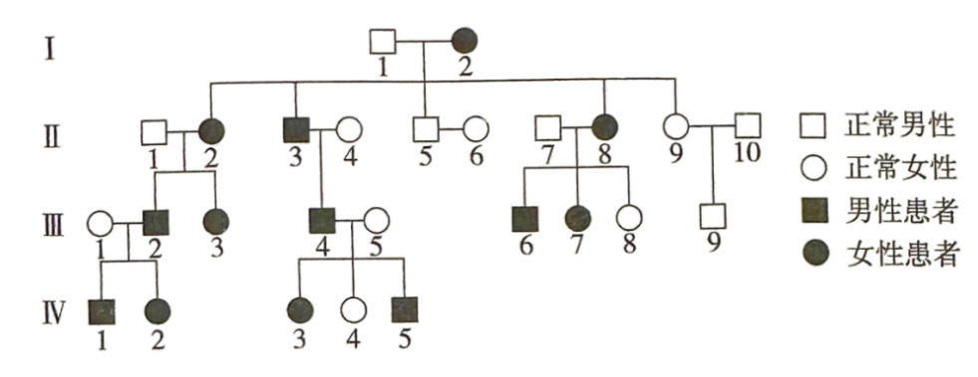
回答下列问题：
(1)据图分析，HGF最可能的遗传方式是 。假设该致病基因的频率为p，根据最可能的遗传方式，Ⅳ₂生育一个患病子代的概率为 （列出算式即可）。
(2)为探究ZNF862 基因的功能，以正常人牙龈成纤维细胞为材料设计实验，简要写出设计思路： 。为从个体水平验证ZNF862基因突变导致HGF，可制备携带该突变的转基因小鼠，然后比较 的差异。
(3)针对HGF这类遗传病，通过体细胞基因组编辑等技术可能达到治疗的目的。是否也可以通过对人类生殖细胞或胚胎进行基因组编辑来防治遗传病？作出判断并说明理由 。

第六单元 遗传的分子基础
【一览专题】
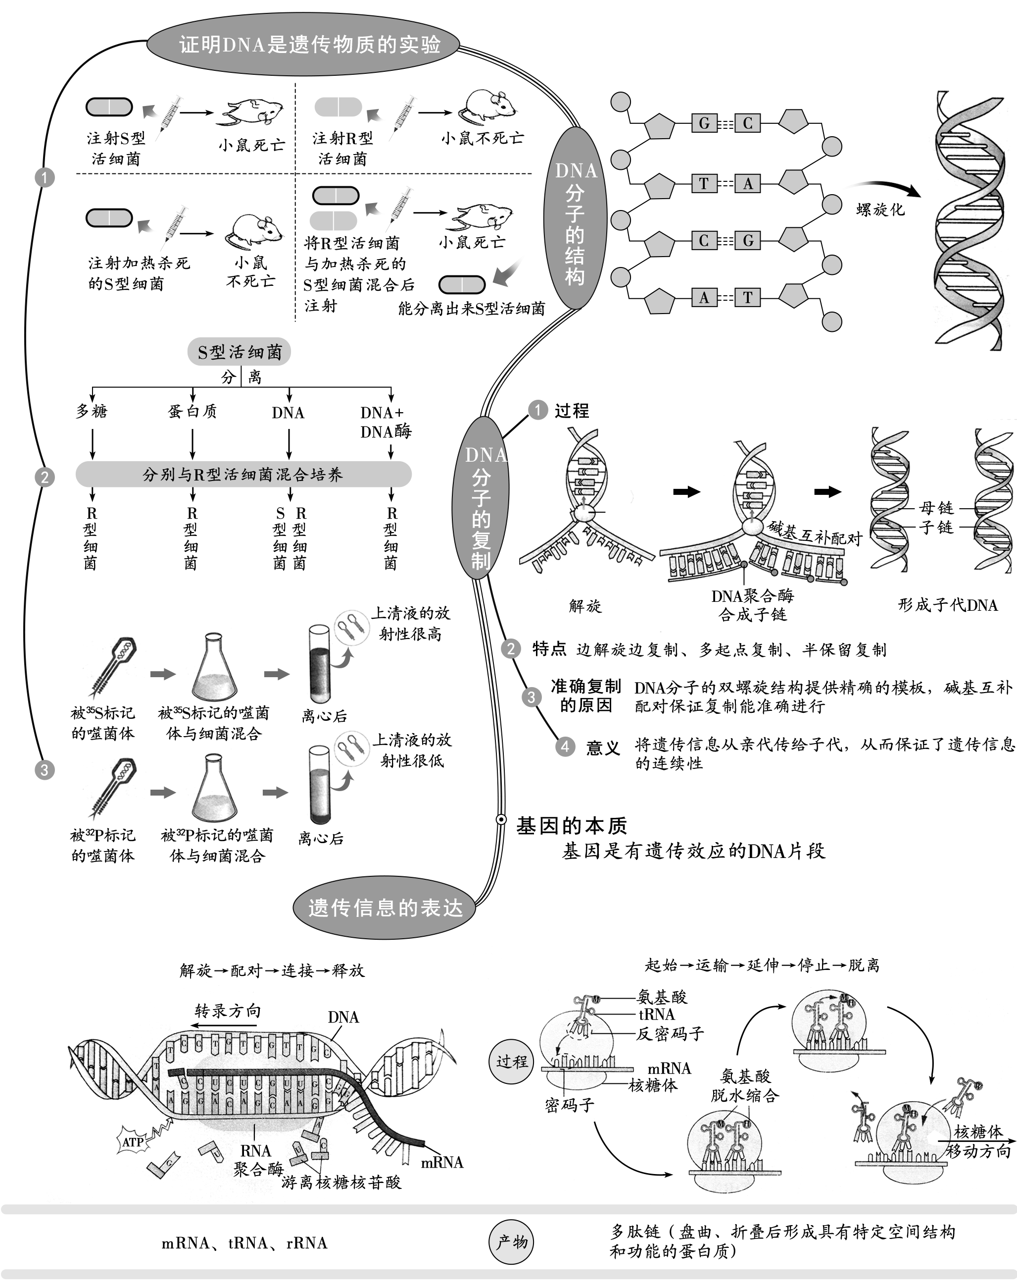

第一讲 DNA是主要的遗传物质
【教学目标】
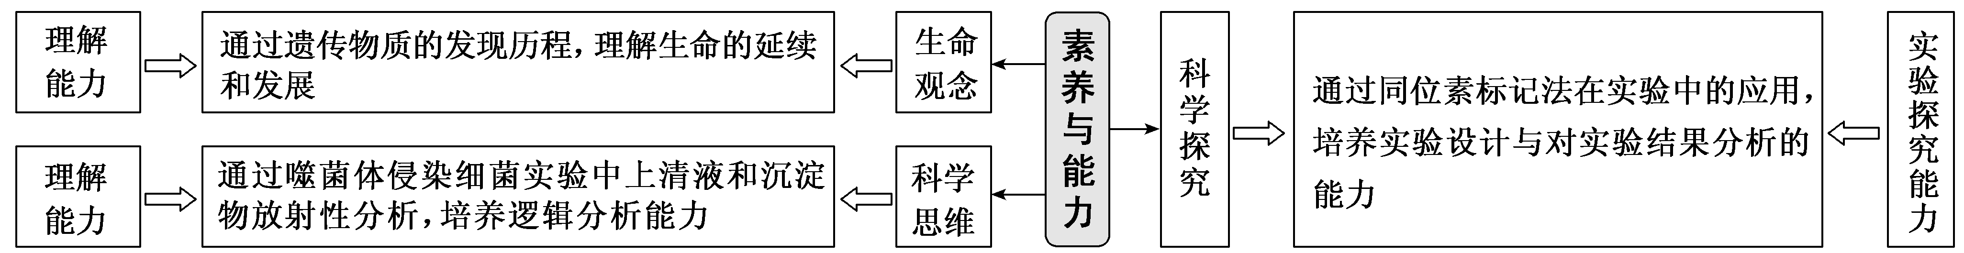
【教学重难点】
1.重点：肺炎双球菌的转化实验和噬菌体侵染细菌的实验的原理和过程。
2.难点：肺炎双球菌转化实验的原理和过程。
【目标达成】
1.能准确说出肺炎链球菌转化实验、噬菌体侵染细菌实验的核心结论，即DNA是遗传物质。
2.能解释“DNA是主要遗传物质”的原因：绝大多数生物（细胞生物和DNA病毒）的遗传物质是DNA，少数RNA病毒的遗传物质是RNA。
3.能区分两个经典实验中“自变量”（如肺炎链球菌实验中的S型菌DNA与其他成分，噬菌体实验中的DNA和蛋白质）和“因变量”（是否产生S型菌、子代噬菌体是否含放射性）。【教学思路】
通过DNA是主要的遗传物质的学习，既能深入地认识遗传的细胞基础，又能为进一步学习遗传的分子基础作铺垫，实现从“细胞水平”向“分子水平” 的过渡学习。
教师可针对DNA是主要的遗传物质这一主题，基于生物学事实和证据，阐释、归纳探究遗传物质的思路和方法。从科学探索过程中，感悟科学家解决问题的研究方法，并根据对经典实验的分析，建构DNA是主要的遗传物质的重要概念，进一步提升科学思维和科学探究的能力。
【教学流程】
活动一：阐释遗传物质的发现历程，归纳探究遗传物质的思路和方法
↓
活动二：分析噬菌体侵染细菌实验中上清液和沉淀物放射性
↓
活动三：建构DNA是主要的遗传物质的重要概念
【教学典例】
【基础巩固】
1.在格里菲思所做的肺炎双球菌转化实验中，无毒性的R型活细菌与被加热杀死的S型细菌混合后注射到小鼠体内，从小鼠体内分离出了有毒性的S型活细菌。某同学根据上述实验，结合现有生物学知识所做的下列推测中，不合理的是( )
A.与R型菌相比，S型菌的毒性可能与荚膜多糖有关
B.S型菌的DNA能够进入R型菌细胞指导蛋白质的合成
C.加热杀死S型菌使其蛋白质功能丧失而DNA功能可能不受影响
D.将S型菌的DNA经DNA酶处理后与R型菌混合，可以得到S型菌
2.为研究R型肺炎双球菌转化为S型肺炎双球菌的转化物质是DNA还是蛋白质，进行了肺炎双球菌体外转化实验，其基本过程如下图所示。下列有关叙述正确的是 ( )
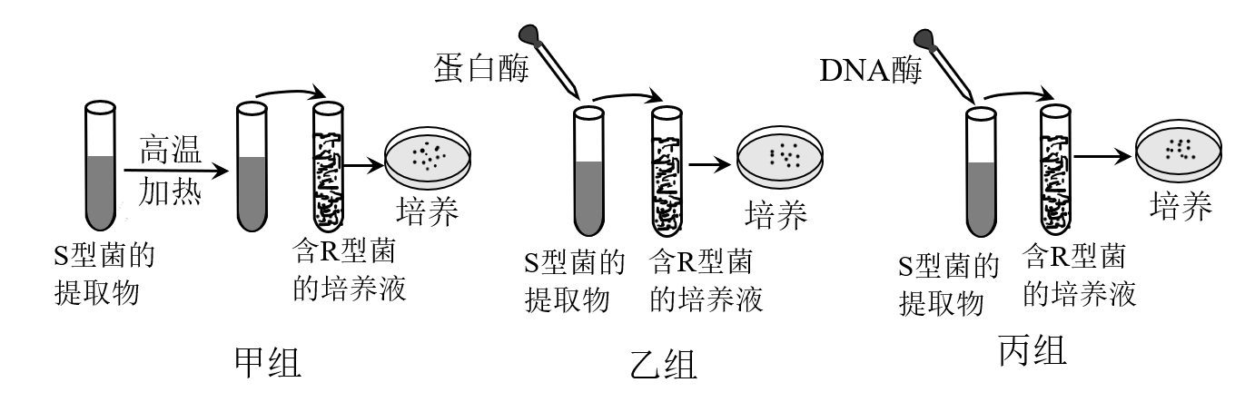
甲组 乙组 丙组
A.甲组培养皿中只有S型菌落，推测加热不会破坏转化物质的活性
B.乙组培养皿中有R型及S型菌落，推测转化物质是蛋白质
C.丙组培养皿中只有R型菌落，推测转化物质是DNA
D.该实验能证明肺炎双球菌的主要遗传物质是DNA
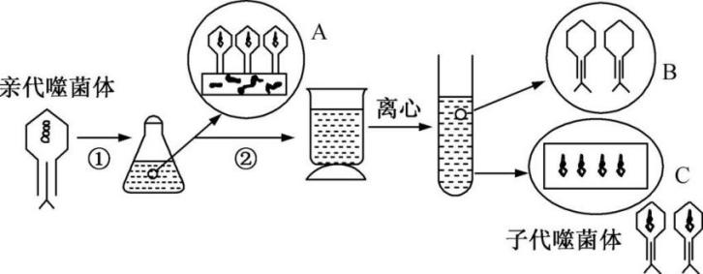
3.下图是用³²P标记的噬菌体侵染大肠杆菌的过程，A代表噬菌体侵染细菌、B代表噬菌体空壳、C代表大肠杆菌。下列有关叙述正确的是 ( )

A.图中锥形瓶中的培养液是用来培养大肠杆菌的，培养液中需含³²P的无机盐
B.若要证明DNA是遗传物质，还需设计一组用³⁵S标记的噬菌体侵染大肠杆菌的实验做对照
C.保温时间延长会提高噬菌体侵染细菌的成功率，使上清液中放射性的比例下降
D.噬菌体侵染大肠杆菌的过程中，大肠杆菌为噬菌体繁殖提供了所有条件
4.用¹⁵N和³²P共同标记的噬菌体侵染未被标记的大肠杆菌，在子代噬菌体中追踪同位素标记情况，下列相关说法正确的是( )
A.子代噬菌体中只能找到³²P
B.在子代噬菌体DNA中找到³²P，蛋白质中找到¹⁵N
C.在子代噬菌体DNA中同时找到两种同位素
D.在子代噬菌体的蛋白质中两种同位素均出现
【能力突破】
5.(多选) 细菌转化是指某一受体细菌通过直接吸收来自另一供体细菌的一些含有特定基因的DNA片段，从而获得供体细菌的相应遗传性状的现象，如肺炎双球菌转化实验。S型肺炎双球菌有荚膜，菌落光滑，可致病，对青霉素敏感。在多代培养的S型菌中分离出了两种突变型:R型，无荚膜，菌落粗糙，不致病；抗青霉素的S型(记为PenrS型)。现用PenrS型菌和R型菌进行下列实验，对其结果的分析不合理的是 ( )
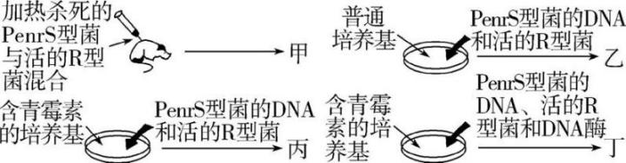
A.甲组中部分小鼠患败血症，注射青霉素治疗后均可康复
B.乙组中可观察到两种菌落，加青霉素后仍有两种菌落继续生长
C.丙组培养基中含有青霉素，所以生长的菌落是PenrS型菌
D.丁组中因为DNA被水解而无“转化因子”，所以无菌落生长
6.(多选) “噬菌体小组”的赫尔希和蔡斯研究了噬菌体的DNA和蛋白质在侵染细菌过程中的功能，相关数据如图所示，下列叙述正确的是( )
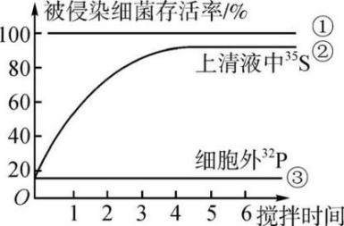
A.曲线①表示在搅拌过程中被侵染细菌基本上没有裂解，没有子代噬菌体的释放
B.曲线②③分别表示噬菌体蛋白质未进入细菌，噬菌体DNA进入细菌体内
C.本实验用同位素标记法追踪侵染过程中噬菌体中被标记DNA和蛋白质的数量增减，得出实验结论
D.本实验证明在噬菌体的遗传和繁殖过程中，DNA起作用
【综合创新】
7.某生物学兴趣小组在学习了“肺炎链球菌转化实验”后也重复了相关实验，并提出了新的问题进行探究。请回答下列相关问题。
配制培养基：通常加入琼脂或明胶以便形成固体培养基。
(1)重复实验：A组实验接种正常R型细菌，B组接种正常S型细菌，C组接种加热杀死的S型细菌，D组接种加热杀死的S型细菌和正常的R型细菌的混合液。培养结果如下图所示。
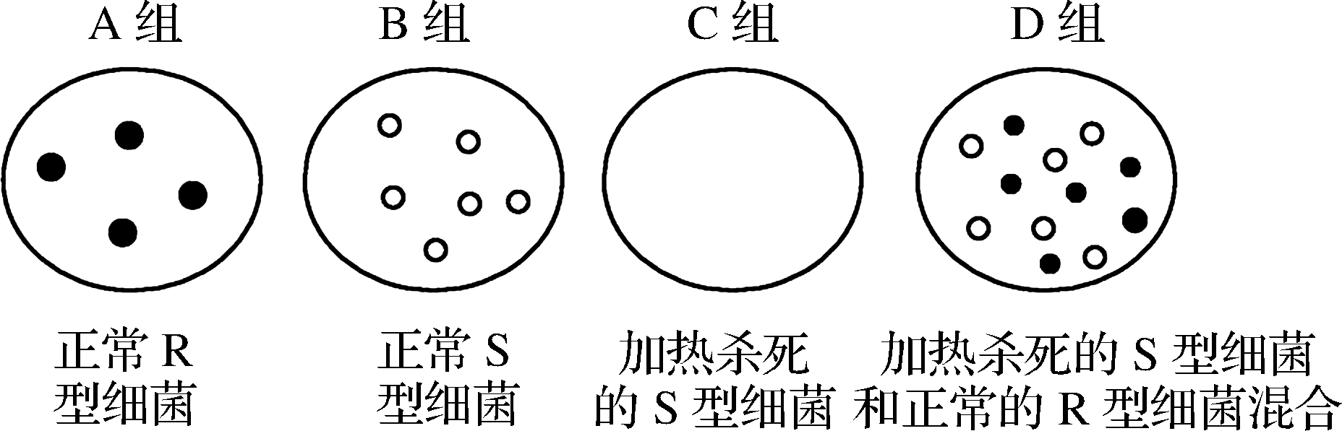
注：为S型菌落，为R型菌落。
①本实验选用了肺炎链球菌为实验材料的优点是_______________________ (答两点)，本实验中设置的对照组是________，D组出现的S型细菌是R型细菌变异的结果，转化形成的S型细菌和野生型S型细菌的遗传物质________(填“相同”或“不同”)。
②观察D组实验结果后，有同学提出D组实验结果的出现可能是实验时对S型细菌加热杀死不彻底造成的，根据________组实验结果即可否定此假设。
③根据实验结果可推测出S型细菌中存在着某种________，该物质可将无毒性的R型活细菌转化为有毒性的S型活细菌。
④艾弗里等人研究发现S型细菌中能促使R型细菌转化的物质是________。他们采用了____________________________________(答两点)等技术手段来开展实验设计。
(2)兴趣小组又进行了以下4个实验，则小鼠存活的情况依次是________。
①S型细菌的DNA＋DNA酶→加入R型细菌→注射入小鼠
②R型细菌的DNA＋DNA酶→加入S型细菌→注射入小鼠
③R型细菌＋DNA酶→高温加热后冷却→加入S型细菌的DNA→注射入小鼠
④S型细菌＋DNA酶→高温加热后冷却→加入R型细菌的DNA→注射入小鼠
A.存活、存活、存活、死亡 B.存活、死亡、存活、死亡
C.死亡、死亡、存活、存活 D.存活、死亡、存活、存活

第二讲 DNA 分子的结构、复制与基因的本质
【教学目标】
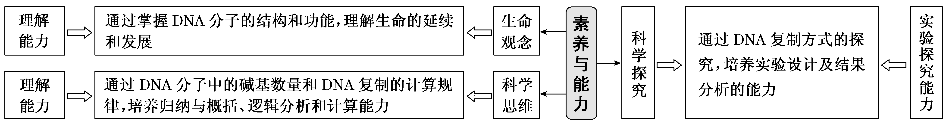
【教学重难点】
1.重点：DNA结构的主要特点；DNA复制的方式和过程；基因的本质。
2.难点：DNA复制的拓展、在细胞分裂过程中涉及的计算。
【目标达成】
1.掌握DNA分子的结构以及相关计算规律。
2.掌握DNA复制的时间、场所、条件、过程及特点。
3.明确基因的本质是有遗传效应的DNA片段，知道基因与DNA、染色体的关系。
【教学思路】
通过DNA 分子的结构、复制与基因的本质的学习，既能认清生物遗传的本质，又能为生物变异和进化及基因工程的学习奠定坚实的基础。
教师可针对DNA 分子的结构、复制与基因的本质这一主题，设计四大活动：模型建构、数据分析、探究实践和概念解读。运用物理模型、数学模型和概念模型，层层深入，探讨生命现象及规律，逐步发展生物学学科核心素养。
【教学流程】
活动一：建构DNA分子双螺旋结构，归纳DNA分子中的碱基数量的计算规律
↓
活动二：探究DNA半保留复制的过程，分析DNA复制的相关计算方法
↓
活动三：探究DNA复制与细胞分裂中染色体标记问题
↓
活动四：分析基因的本质，归纳染色体、DNA、基因和脱氧核苷酸的关系
【教学典例】
【基础巩固】
1.DNA双螺旋结构模型的提出是二十世纪自然科学的伟大成就之一。下列研究成果中，为该模型构建提供主要依据的是( )
①赫尔希和蔡斯证明DNA是遗传物质的实验
②富兰克林等拍摄的DNA分子X射线衍射图谱
③查哥夫发现的DNA中嘌呤含量与嘧啶含量相等
④沃森和克里克提出的DNA半保留复制机制
A.①② B.②③ C.③④ D.①④
2.下图表示某DNA片段。下列有关叙述错误的是 ( )
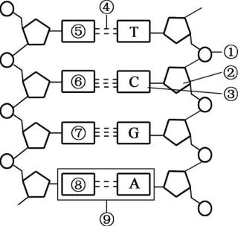
A.图中①②③不能构成一个DNA的基本单位
B.DNA复制时，④的形成需要DNA聚合酶
C.①和②交替排列构成DNA分子的基本骨架
D.DNA分子中碱基对⑨越多，其热稳定性越低
3.在氮源为¹⁴N的培养基上生长的大肠杆菌，其DNA分子均为¹⁴N－DNA(对照)；在氮源为¹⁵N的培养基上生长的大肠杆菌，其DNA分子均为15N－DNA(亲代)。将亲代大肠杆菌转移到含14N的培养基上，再连续繁殖两代(Ⅰ和Ⅱ)，用某种离心方法分离得到的结果如图1所示：下列说法错误的是 ( )
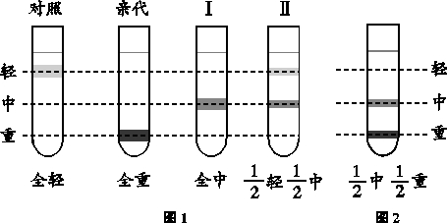
A.由实验结果可推测第一代(Ⅰ)大肠杆菌DNA分子中一条链含¹⁴N，另一条链含¹⁵N
B.将第一代(Ⅰ)大肠杆菌转移到含¹⁵N的培养基上繁殖一代，将所得到大肠杆菌的DNA用同样方法分离，则DNA分子可能出现在图2试管中位置
C.若将¹⁵N-DNA(亲代)的大肠杆菌在¹⁴N培养基上连续复制3次，则所产生的子代DNA中含¹⁵N的链与全部子代DNA链的比例为1∶8
D.若一个DNA分子的一条单链中A占32%，且(A＋G)/(T＋C)＝1.5，则在其互补链中的该比值是3/2
4.真核生物染色体DNA复制时，需要RNA作为引物，DNA聚合酶在引物的3'端进行延伸，合成子链。复制完成后，引物被水解，造成模板链的3'端是单链。细胞会利用端粒酶(由RNA和一种特殊的酶组成)进行将模板链的3'末端进行延伸，并继续合成，以形成完整的DNA双链，下图为补齐的步骤及机制。下列说法错误的是( )
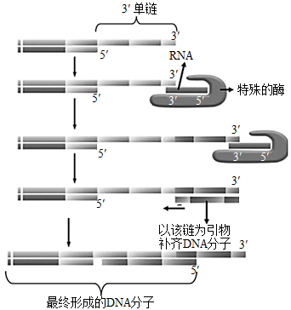
A.可推测这种特殊的酶的功能与RNA聚合酶十分相似
B.不同生物端粒酶工作时最多有三种碱基配对方式
C.端粒酶在干细胞和癌细胞中的活性较强
D.在新的DNA分子最终形成前会发生磷酸二酯键的水解
5.解密基因的化学本质、解析 DNA的优美螺旋和验证DNA的精巧复制等科学研究中传颂着合作探究的典范。相关叙述正确的是( )
A.艾弗里、赫尔希和蔡斯利用同位素标记法证明了DNA是主要的遗传物质
B.沃森和克里克拍摄、分析了DNA衍射图谱并构建了DNA的双螺旋结构
C.梅塞尔森和斯塔尔利用噬菌体为实验材料证实了DNA的半保留复制
D.尼伦伯格和马太利用蛋白质体外合成技术破译了第一个遗传密码
6.细胞在进行DNA 复制时所用的引物不是DNA，而是RNA，下列叙述正确的是( )
A.DNA复制时，引物均沿2条模板链的5’→3’延伸
B.RNA引物可从子链DNA上移除，表明限制酶可特异性切割RNA
C.在补齐移除RNA 引物后留下的缺口时，需要DNA 聚合酶的参与
D.细胞内DNA 复制不直接以DNA为引物，与DNA 聚合酶催化活性直接相关
7.将一个由100个碱基组成的DNA分子放在含有被³H标记的脱氧胸苷(³H—dT)的培养液中进行复制，一段时间后测得子二代的放射性强度(放射性强度=含³H的碱基总数/DNA分子中的碱基总数)为30%。则亲代DNA分子中含有胸腺嘧啶的数目为( )
A.10个 B.20个 C.30个 D.40个
【能力突破】
8.(多选)在搭建DNA分子模型实验中，若有4种碱基塑料片共80个，其中13个C，24个G，12个A，28个T，脱氧核糖和磷酸之间的连接物64个，脱氧核糖塑料片和磷酸塑料片各80个，另有足够数量的代表氢键的连接物及脱氧核糖和碱基之间连接物，则( )
A.能搭建出80个脱氧核苷酸
B.所搭建的DNA分子片段最长为16碱基对
C.能搭建4¹⁶种不同的DNA分子模型
D.搭建的DNA分子片段中可能无游离的磷酸基团
E.搭建的DNA分子片段中最多含45个氢键
F.搭建的分子片段中每个脱氧核糖都与2个磷酸相连
9.(多选)图1为真核细胞核DNA复制的电镜照片，其中泡状结构为复制泡。图2为DNA复制时，形成的复制泡的示意图，图中箭头表示子链延伸方向。叙述错误的是( )
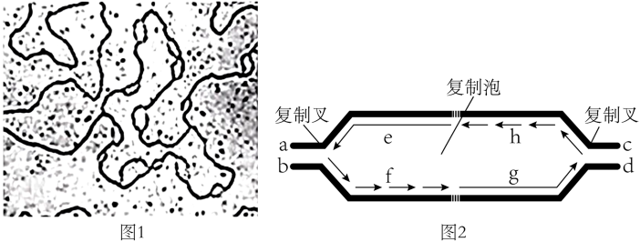
A.图1过程发生在分裂间期的G1期，以脱氧核苷酸为原料
B.图1中DNA分子上的多个复制起点同时开始复制，可提高复制速率
C.图2中a端和b端分别是模板链的3'端和5'端
D.图2可知真核细胞核DNA复制时具有双向、半不连续复制的特点
10.(多选)滚环式复制是噬菌体DNA常见的复制方式，其过程如右图。叙述正确的是 ( )
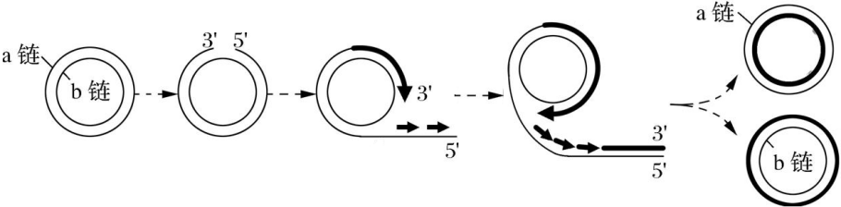
A.a链可作为DNA复制的引物
B.b链不作为DNA复制的模板
C.两条子链的延伸方向都是从5′到3′
D.该过程需要DNA聚合酶和DNA连接酶的催化
11.(多选)利用农杆菌转化法，将含有基因修饰系统的T-DNA插入水稻细胞M的某条染色体上，在该修饰系统的作用下，一个DNA分子单链上的一个C脱去氨基变为U，脱氨基过程在细胞M中只发生一次。将细胞M培育成植株N。下列说法正确的是( )
A.N的每一个细胞中都含T-DNA
B.N自交，子一代中含T-DNA的植株占3/4
C.M经n(n≥1)次有丝分裂后，脱氨基位点为A-U的细胞占1/2^{n}
D.M经3次有丝分裂后，含T-DNA且脱氨基位点为A-T的细胞占1/2
12.(多选) 在含有BrdU的培养液中进行DNA复制时，BrdU会取代胸苷掺入到新合成的链中，形成BrdU标记链。当用姬姆萨染料对复制后的染色体进行染色，发现DNA两条链均被标记的染色单体着色浅(浅蓝色)，DNA未被标记或只有一条链被标记的染色单体着色深(深蓝色)，出现色差染色体。若将某生物的1个精原细胞(含8条染色体)置于含BrdU的培养液中培养，经过细胞分裂得到4个子细胞。推断错误的是( )
A.若进行减数分裂，则减数第二次分裂中期可观察到色差染色体
B.若进行有丝分裂，则第二次分裂中期细胞中含BrdU的染色单体有8条
C.若进行减数分裂，则减数第二次分裂中期细胞中含亲代DNA链的染色单体有4条
D.若进行有丝分裂，则得到的4个子细胞中，只有2个细胞含有亲代DNA链
【综合创新】
13.如图是蚕豆线粒体DNA复制(方式一)、叶绿体DNA复制(方式二)、核DNA复制(方式三)示意图,请回答下列问题。
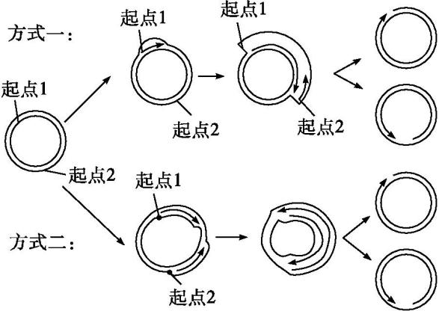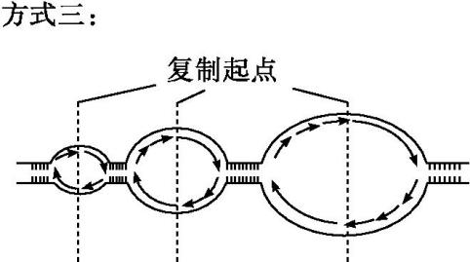
(1)线粒体DNA的基本组成单位____________________,1个叶绿体环状DNA有______个游离的磷酸基团，核DNA的空间结构是___________________________。
(2)蚕豆根尖分生区细胞DNA复制的场所有____________________,需要的酶有____________________。
(3)方式一和方式二DNA复制过程的主要区别是 ____________________。
与方式一和方式二相比，方式三复制的主要特点是____________________,该种复制方式的优点是____________________。
(4)研究者用蚕豆根尖进行DNA复制实验，主要步骤如下：
步骤A | 将蚕豆根尖置于添加适量³H标记的胸腺嘧啶的培养液中，培养大约一个细胞周期的时间。取样检测中期细胞染色体上的放射性分布
步骤B | 取出根尖，洗净后转移至不含³H的培养液中，继续培养大约一个细胞周期的时间。取样检测中期细胞染色体上的放射性分布
步骤C | 步骤B之后在不含³H的培养液中再继续培养大约一个细胞周期的时间。取样检测中期细胞染色体上的放射性分布
步骤A中，添加³H标记的胸腺嘧啶的目的是标记细胞中的 分子中期细胞放射性检测结果符合下图中的 （填字母）。步骤B中，中期细胞放射性检测结果符合下图中的 （填字母）。步骤C中，中期细胞放射性检测结果符合下图中的 （填字母)。
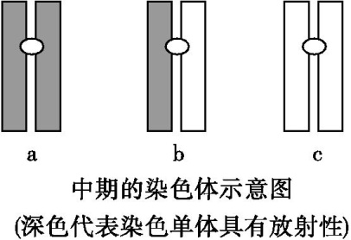

第三讲 基因的表达
【教学目标】
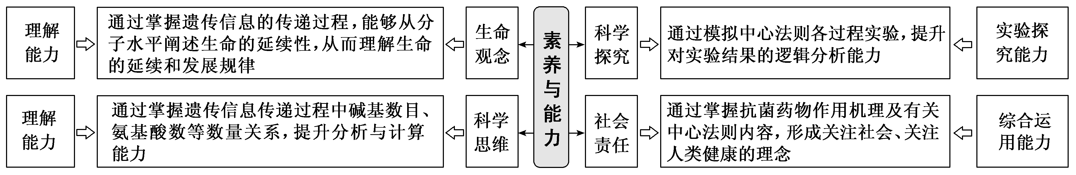
【教学重难点】
1.重点：转录和翻译的场所、模板、原料、产物及关键步骤，遗传密码的概念、通用性、简并性。
2.难点：转录与翻译过程中碱基互补配对原则的具体应用，翻译过程中核糖体、mRNA、tRNA的协同作用。
【目标达成】
1.能准确描述基因表达的定义。
2.能分别阐述转录和翻译的具体条件与过程。
3.明确遗传密码的特性及tRNA的作用。
【教学思路】
通过基因的表达的学习，既能巩固前面所学的DNA结构和复制的知识，又能为生物变异和进化及基因工程的学习奠定坚实的基础。
教师可针对基因的表达这一主题，设计比较、建模、阐释和探讨四大学习活动，让微观抽象的内容可视化，认同生命的物质观和能量观的同时，进一步建形成生命的信息观。
【教学流程】
活动一：比较DNA复制、转录和翻译的过程
↓
活动二：建构基因的表达模型，探讨基因表达中的相关计算
【教学典例】
【基础巩固】
1.真核生物的核基因刚刚转录而来的RNA为前体mRNA，前体mRNA中的部分片段在某种核酸蛋白复合物的作用下被剪切，形成mRNA后运出细胞核并进一步指导蛋白质的合成。前体mRNA的剪切过程如图所示，下列相关叙述正确的是( )
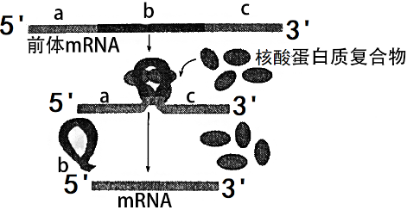
A.图中的a、c分别由启动子和终止子转录而来
B.图中核酸蛋白复合物识别特定的脱氧核苷酸序列
C.原核细胞中也存在着多种核酸蛋白复合物
D.mRNA 5'端与核糖体结合并在核糖体上进行移动
2.下图为真核细胞核仁中形成rRNA的DNA片段进行转录的状况示意图 。 下列有关叙述错误的是( )
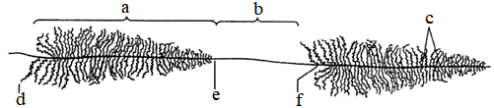
A.b段是此时该DNA未被转录的区段
B.RNA 聚合酶的移动方向是由左向右
C.d是转录产物rRNA的5’端
D.核仁与核糖体的形成有关
3.某基因中的外显子①、②、③转录产生的mRNA前体通过选择性剪接，可表达出如下表所示不同类型的蛋白质产物，“＋”表示具有该外显子的转录产物。下列叙述错误的( )
产物 | 外显子① | 外显子② | 外显子③ | 产物的细胞定位 | 产物功能
Ⅰ | － | ＋ | ＋ | 细胞膜 | 调节离子通道活性
Ⅱ | ＋ | － | － | 细胞核 | 调控基因表达
Ⅲ | － | － | － |  | 磷酸化细胞质蛋白
A.该基因不止有3个外显子，但起始密码子由外显子①转录而来
B.选择性剪接mRNA前体时，内含子部分的转录产物也被切除
C.产物I细胞定位时需高尔基体参与，但产物Ⅱ和Ⅲ不一定需要
D.该基因表达出多种蛋白质，体现了基因和性状不是一一对应的关系
4.核糖体由大、小两个亚基组成，其上有3个供tRNA结合的位点，其中A位点是新进入的tRNA结合位点，P位点是肽链延伸过程中的tRNA结合位点，E位点是空载的tRNA释放位点，如下图所示，图中1、2、3代表氨基酸的序号。叙述错误的是( )
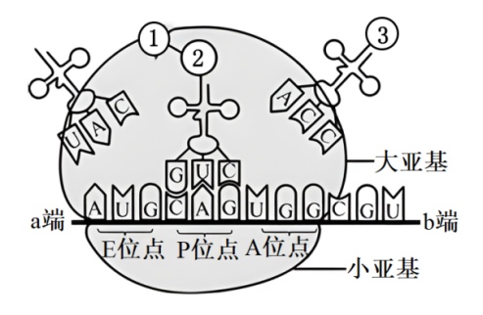
A.密码子AUG和UGG分别编码了氨基酸1和氨基酸3
B.反密码子与终止密码子的碱基互补配对使得肽链的延伸终止
C.翻译过程中，核糖体沿着mRNA的移动方向是a端→b端
D.翻译过程中，tRNA的移动顺序是A位点→P位点→E位点
5.在合成蛋白质时，核糖体常以多聚核糖体的形式存在，如图为多聚核糖体合成蛋白质的示意图，据图分析，下列叙述错误的是 ( )
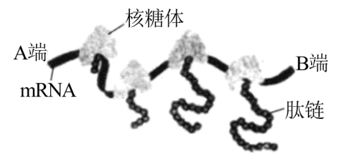
A.图示合成的四条多肽链的氨基酸序列是相同的，且核糖体移动方向为从A端到B端
B.若图示过程所在细胞转录与翻译同时进行，该生物一定是原核生物
C.对真核生物而言，合成的分泌蛋白需要经过内质网和高尔基体加工才具有生物活性
D.一般来说，mRNA的长度越长，上面可附着的核糖体数量也就越多
6.2020年8月，施一公院士团队获陈嘉庚生命科学奖，获奖项目为“剪接体的结构与分子机理研究”。在真核细胞中，基因表达分三步进行，分别由RNA聚合酶、剪接体和核糖体执行转录、剪接和翻译的过程(如题图所示)。剪接体主要由蛋白质和小分子的核RNA组成。下列说法错误的是 ( )
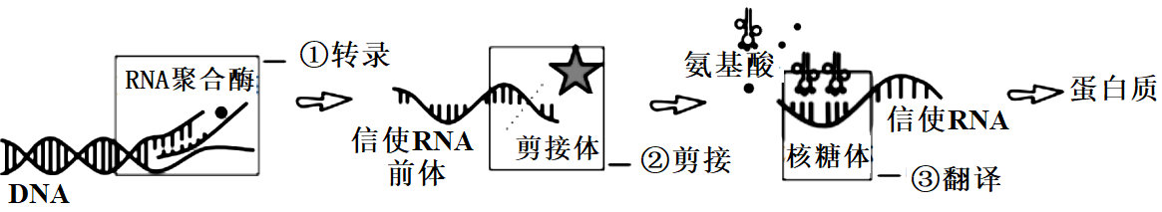
A.信使RNA前体通过剪接后进入细胞质用于翻译
B.信使RNA前体转录时，RNA聚合酶与基因的起始密码相结合
C.若剪接体剪接位置出现差错，可能导致蛋白质结构发生改变
D.剪接体结构的揭晓，对研究基因表达的相关疾病的发病机理有重要意义
7.φXl74噬菌体的遗传物质是单链DNA，感染宿主细胞时，先形成复制型的双链DNA分子(其中母链称为正链DNA，子链称为负链DNA)。转录时以负链DNA作为模板合成mRNA。下图为φXl74噬菌体的部分基因序列及其所指导合成的蛋白质部分氨基酸序列。下列说法不正确的是( )
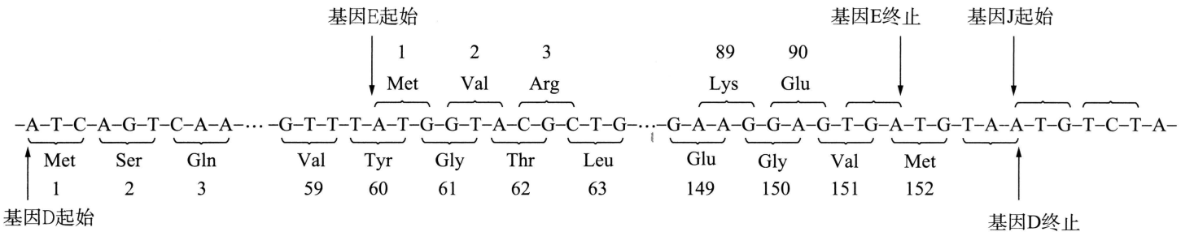
A.φXl74噬菌体的不同基因之间可以相互重叠是长期自然选择的结果
B.假设正链中(A＋G)/(T＋C)＝m，则负链中(A＋G)/(T＋C)＝l/m
C.基因D、E指导蛋白质合成过程中，mRNA上的终止密码分别是UAA、UGA
D.基因D、E重叠部分的碱基序列指导合成的蛋白质中具有相同的氨基酸序列
【能力突破】
8.(多选)下图是细胞内遗传信息的传递过程图解，其中1、2、3分别代表相关过程。据图分析，下列叙述错误的是( )
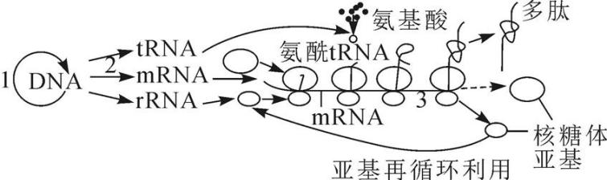
A.1过程的原料有四种，2、3过程碱基互补配对方式相同
B.图中三种RNA在原核细胞和真核细胞内都存在
C.图中的多肽一定需要经过内质网加工才具有生物活性
D.不同的tRNA可能转运相同的氨基酸
9.(多选)CRISPR/Cas13d技术是一项以向导RNA(gRNA)引导Cas13d蛋白定向作用于靶向RNA的新兴技术。研究人员设计了若干个gRNA，分别靶向新冠病毒RNA基因组的不同肽编码区，但不影响人体细胞的RNA，作用机理如图所示。下列相关叙述正确的是( )
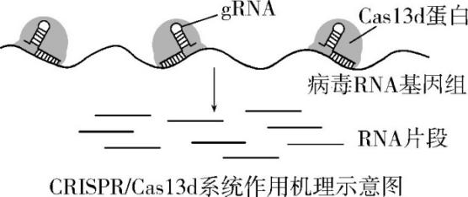
A.gRNA通过与靶向RNA碱基互补配对将Cas13d蛋白引导至特定位点
B.Cas13d蛋白能定向切开相邻两个脱氧核苷酸之间的磷酸二酯键
C.与限制性内切核酸酶相比，Cas13d蛋白不具有特异性识别能力
D.该技术有望成为一种能定向、灵活治疗RNA病毒感染的新方法
10.(多选)miRNA是真核细胞中一类非编码的小RNA分子(18-25个核苷酸)，其主要功能是调控其他基因的表达。如图所示，BCL2是细胞中抗凋亡基因，其编码的蛋白质有抑制细胞凋亡的作用，该基因表达受MIR-15a基因控制合成的miRNA调控。说法错误的( )
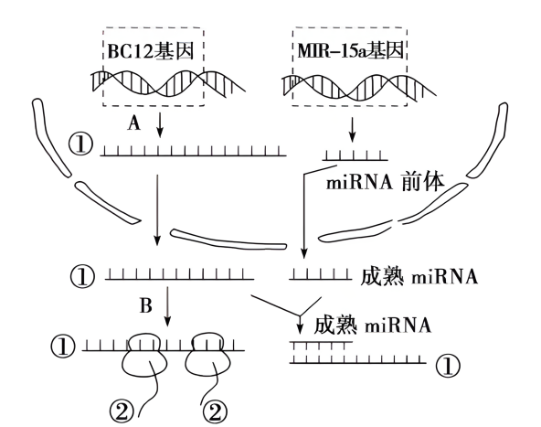
A.miRNA基因中含有36~50个核苷酸
B.B过程产生的多肽链②③的氨基酸序列相同
C.miRNA抑制BCL2基因表达的转录和翻译过程
D.据图推测，若MIR-15a基因突变，细胞发生癌变的可能性降低
11.(多选).KRAS基因负责调节基因转录和细胞周期，其编码的KRAS蛋白酶能够结合三磷酸鸟苷(GTP)、二磷酸鸟苷(GDP)。当KRAS蛋白酶结合GTP时，处于激活状态；当结合GDP时，则处于失活状态。在接受胞外生长因子的刺激后，鸟苷酸转换因子(GEFs)和GTP酶激活蛋白(GAPs)能调控上述两种状态的转换(如下图)。有关叙述正确的( )
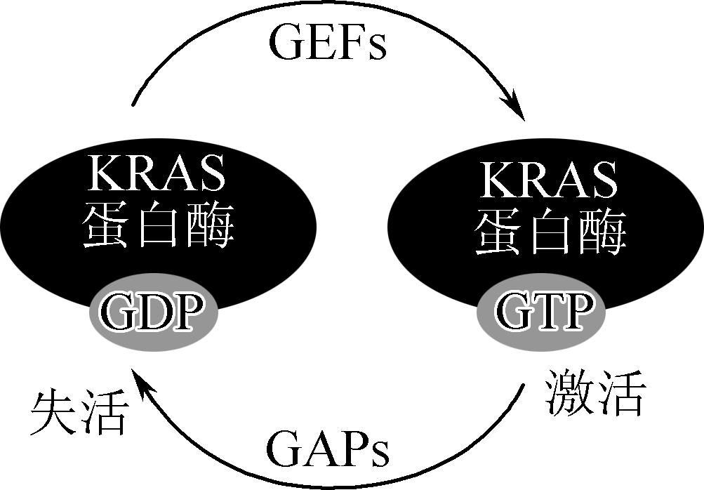
A.GTP与磷脂、DNA的化学元素组成相同
B.GTP酶激活蛋白不能促进KRAS蛋白酶与GDP结合
C.GTP和GDP能使KRAS蛋白酶的结构发生改变
D.致癌因子能诱导KRAS基因发生定向突变引起癌症
12.(多选)下图是大肠杆菌控制乳糖代谢的相关DNA 结构。调节基因编码的阻遏物蛋白能与操纵基因结合，从而阻碍 RNA 聚合酶与启动子的结合，而该阻遏物蛋白会与乳糖分子结合而失去活性。CAP结合区能与被 cAMP激活后的 CAP 蛋白结合，从而促进 RNA聚合酶与启动子的结合，但葡萄糖能显著抑制 cAMP 的合成。启动子、操纵基因、结构基因Z、结构基因Y、结构基因 A 依次紧密相连。结构基因Z、结构基因Y、结构基因 A 共用启动子，分别编码与乳糖分解有关的酶。下列叙述正确的是 ( )
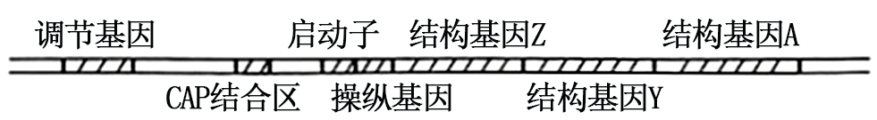
A.若想大量获得结构基因 Y 的表达产物可将大肠杆菌培养在乳糖为唯一碳源培养基中
B.若CAP结合区、启动子、操纵基因中的碱基发生甲基化，可能会增强或降低大肠杆菌对乳糖的利用能力
C.结构基因 Z、结构基因 Y、结构基因 A 表达时分别转录形成三条 mRNA，有各自的起始密码子和终止密码子
D.在葡萄糖、乳糖均大量存在时，人为增加细胞内cAMP含量也能促使结构基因Z正常表达
【综合创新】
13．当培养基中葡萄糖和乳糖共存时大肠杆菌首先利用葡萄糖，只有当乳糖成为主要碳源时才利用乳糖，科学家为解释这一现象，结合相关实验研究提出下图所示的主要调控机理。请据图回答:
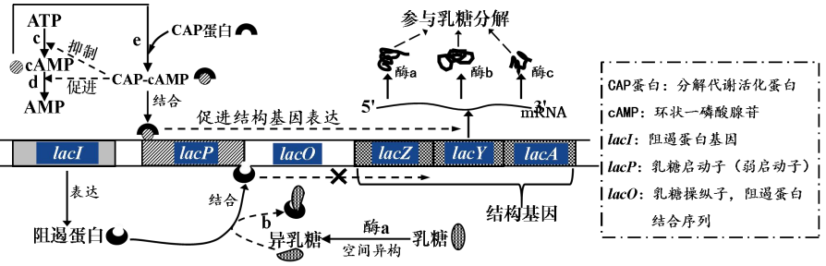
⑴乳糖的水解产物有___________________， 组成cAMP的化学元素有________________。
⑵根据图示，结构基因转录只形成一种mRNA，后者可翻译出3种酶，这种“多基因mRNA”的形成是由于lacZ、lacY 和lacA共用一个____________________。 有研究发现当lacY发生突变后，大肠杆菌细胞内酶a正常、酶b的相对分子质量明显减小、酶c缺乏，出现这种现象最可能的原因_________________________________________(2 分)。
⑶科学家发现:葡萄糖供应量与大肠杆菌细胞中cAMP的含量呈负相关性，试解释这一现象_____________________________________________________________(2分)。当培养基中有葡萄糖和乳糖供应时，异乳糖与阻遏蛋白结合，竞争性地解除阻遏蛋白与操纵子的结合，弱启动子lacP可少量结合___________(酶)， 细胞合成少量的乳糖分解酶，保持着分解乳糖的能力。在培养基中的葡萄糖全部消耗完后，细胞中cAMP含量增多，CAP-cAMP与lacP结合，__________________________，迅速合成乳糖分解酶，保证了细胞的及时能量供应。
⑷为探究在葡萄糖与乳糖质量比为1:2条件下，大肠杆菌种群密度变化，研究人员利用液体培养基在适宜条件下培养大肠杆菌，每隔一段时间利用_______________法检测、 计算大肠杆菌的活菌密度，请在指定坐标图中用曲线预期最可能的实验结果___ ___________(2 分)。

第四讲 中心法则、基因表达与性状的关系
【教学目标】
【教学重难点】
1.重点：中心法则的内容，基因表达控制性状的两种基本途径。
2.难点：中心法则中不同过程的辨析，基因与性状的复杂关系，基因表达调控对性状的影响。
【目标达成】
1.能完整写出中心法则的遗传信息流动图解，标注各过程（DNA→DNA、DNA→RNA、RNA→蛋白质、RNA→RNA、RNA→DNA）的名称及适用生物类型。
2.能举例说明基因控制性状的两种途径（如：豌豆皱粒基因控制淀粉分支酶合成，影响淀粉含量进而决定种子形态；血红蛋白基因异常导致镰刀型细胞贫血症）。
3.明确基因与性状并非简单的“一一对应”关系，知道环境（如温度、营养）会影响基因表达的结果，进而改变性状。
【教学思路】
通过基因的表达的学习，既能巩固前面所学的DNA结构和复制的知识，又能为生物变异和进化及基因工程的学习奠定坚实的基础。
教师可针对基因的表达这一主题，设计比较、建模、阐释和探讨四大学习活动，让微观抽象的内容可视化，认同生命的物质观和能量观的同时，进一步建形成生命的信息观。
【教学流程】
活动一：阐释中心法则与基因表达的关系
↓
活动二：探讨基因表达与性状的关系↓
活动三：表观遗传

【教学典例】
【基础巩固】
1.1957年克里克提出“中心法则”，1970年他又重申了中心法则的重要性并完善了中心法则(如图)。有关叙述错误的是( )
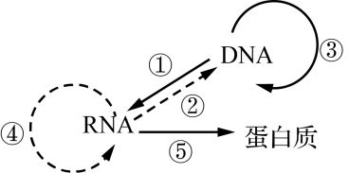
A.中心法则描述了生物界遗传信息的传递过程
B.碱基互补配对保证了遗传信息传递的准确性
C.图中①～⑤过程都可以在细胞内发生
D.中心法则揭示了生物界共用同一套遗传密码
2.下图为遗传的中心法则图解，a～e表示相关生理过程。叙述正确的是 ( )
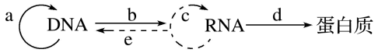
A.a、b过程只能在细胞分裂间期进行
B.图中能发生碱基互补配对的只有a、b、c、e
C.结构完整的活细胞中，都可以发生的过程有a、b、d
D.在生物界，图示所有过程都必需在细胞内发生
3.DNA和RNA均具有方向性，相关叙述错误的是( )
A.DNA复制时，两条子链均是由 5'→3' 进行延伸
B.转录时，RNA聚合酶沿模板链3'端向5'端移动
C.翻译时，核糖体沿mRNA3'端向5'端移动
D.甲硫氨酸的密码子是AUG，则相应tRNA上反密码子是 3'-UAC-5'
4.下列关于基因、染色体、性状之间的关系的叙述中，正确的是( )
A.基因都位于染色体上，呈线性排列
B.基因都是通过控制酶的合成影响生物的性状
C.性状与基因之间存在一一对应的关系
D.染色体数目或结构的改变会引起生物性状改变
5.ACC合成酶是植物体内乙烯合成的限速酶，表是科学家以番茄ACC合成酶基因为探针，研究番茄果实不同成熟阶段及不同组织中该基因表达情况。下列相关分析正确的是( )
果实成熟的不同阶段 |  |  |  |  |  | 叶片 | 雌蕊 | 雄蕊 | 根
绿果 | 变红 | 桃红 | 橙红 | 亮红 | 红透
－ | ＋ | ＋＋ | ＋＋＋＋ | ＋＋＋＋ | ＋＋＋ | － | － | ＋ | －
注：“－”表示该基因不表达，“＋”表示该基因表达，“＋”数目越多表示表达水平越高。
A.该基因的表达水平在不同的组织和果实成熟的不同阶段差异不明显
B.橙红和亮红的果实细胞中该基因转录产物可能相对较多
C.绿果、雌蕊、叶片和根中无该基因及其转录产物，体现了细胞基因的选择性表达
D.果实中该基因表达水平高于叶片，说明前者的分化程度高于后者
6.(2024·江苏卷，15)图示果蝇细胞中基因沉默蛋白(PcG)的缺失，引起染色质结构变化，导致细胞增殖失控形成肿瘤。下列相关叙述错误的是 ( )
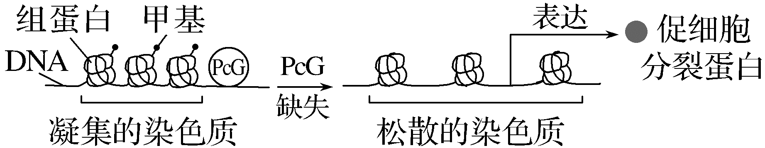
A.PcG使组蛋白甲基化和染色质凝集，抑制了基因表达
B.细胞增殖失控可由基因突变引起，也可由染色质结构变化引起
C.DNA和组蛋白的甲基化修饰都能影响细胞中基因的转录
D.图示染色质结构变化也是原核细胞表观遗传调控的一种机制
7.囊性纤维病由编码细胞膜上CFTR蛋白(主动转运氯离子的载体蛋白)的基因发生突变引起，该突变使得CFTR蛋白在第508位缺少了苯丙氨酸，进而导致氯离子运输障碍，使得离子在细胞内积累。下列有关该病的叙述，错误的是 ( )
A.该病例说明了基因能通过控制蛋白质的结构直接控制生物体的性状
B.CFTR蛋白缺少了苯丙氨酸说明编码的基因发生了碱基对的缺失
C.编码CFTR蛋白的基因存在多种突变形式，体现了基因突变的随机性
D.氯离子在细胞内积累会导致细胞内液渗透压上升，致使细胞排出水分子受阻
【能力突破】
8.(多选)一些对于DNA和蛋白质的表观遗传修饰会改变染色质的状态，如通过表观遗传修饰可使异染色质转变为常染色质，关于图中表观遗传修饰相关叙述，正确的是 ( )
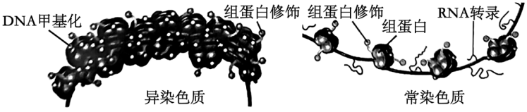
A.常染色质中的DNA上存在大量甲基化修饰
B.不同状态的染色质都可以发生组蛋白修饰
C.推测组蛋白乙酰化可使异染色质转变为常染色质
D.常染色质螺旋化程度低，有利于RNA聚合酶的结合
9.(多选)下列关于基因与性状的关系的描述，错误的是( )
A.皱粒豌豆种子中，编码淀粉分支酶的基因被打乱，不能合成淀粉分支酶，淀粉含量低
B.人类白化病症状是基因通过控制蛋白质的结构直接控制生物体的性状来实现的
C.决定身高的基因与身高这种性状呈线性关系，即一种性状由一个基因控制
D.囊性纤维化是基因通过控制酶的合成来控制代谢过程，进而控制生物体的性状
10.(多选)某植物的叶形与R基因表达相关。现有该植物的植株甲和乙，二者R基因序列相同。植株甲R基因未甲基化，能正常表达；植株乙R基因甲基化不能表达。错误的( )
A.植株甲和乙的R基因的碱基种类不同
B.植株甲和乙的R基因的序列相同，故叶形相同
C.植株乙自交，子一代的R基因不会出现高度甲基化
D.植株甲和乙杂交，子一代与植株乙的叶形不同
【综合创新】
11.(多选)在一个蜂群中，少数幼虫一直取食蜂王浆而发育成蜂王，而大多数幼虫以花粉和花蜜为食将发育成工蜂。DNMT3蛋白是DNMT3基因表达的一种DNA甲基化转移酶，能使DNA上某些基因甲基化(如图所示)，进而影响基因的表达。敲除DNMT3基因后，蜜蜂幼虫将发育成蜂王，这与取食蜂王浆有相同的效果。有关叙述错误的是( )
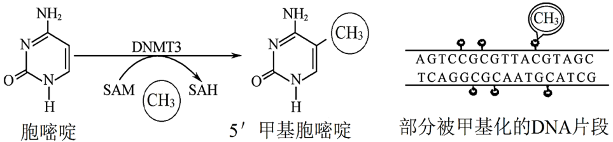

A.据图可知，5′甲基胞嘧啶在DNA分子中可以与胞嘧啶配对
B.蜂群中蜜蜂幼虫发育成蜂王可能与体内基因DNMT3被甲基化有关
C.DNA甲基化后可能干扰了RNA聚合酶等对DNA部分区域的识别和结合
D.被甲基化的DNA片段中碱基序列发生改变，使生物的性状发生改变
12.(多选)骨髓增生异常综合征(MDS)的致病机理如图所示，己知甲基转移酶可催化DNA甲基化。下列说法正确的是 ( )
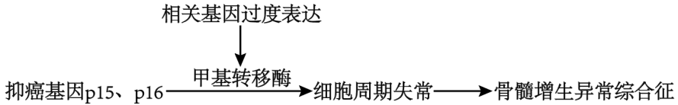
A.生物出现表观遗传现象的根本原因是DNA的甲基化
B.抑癌基因p15、p16的甲基化可能会阻碍RNA聚合酶与其启动子结合
C.抑癌基因的产物对细胞的生长和增殖起抑制作用
D.可以通过抑制甲基转移酶的活性来缓解骨髓增生异常综合征症状

第七单元 生物的变异、育种与进化
【一览专题】
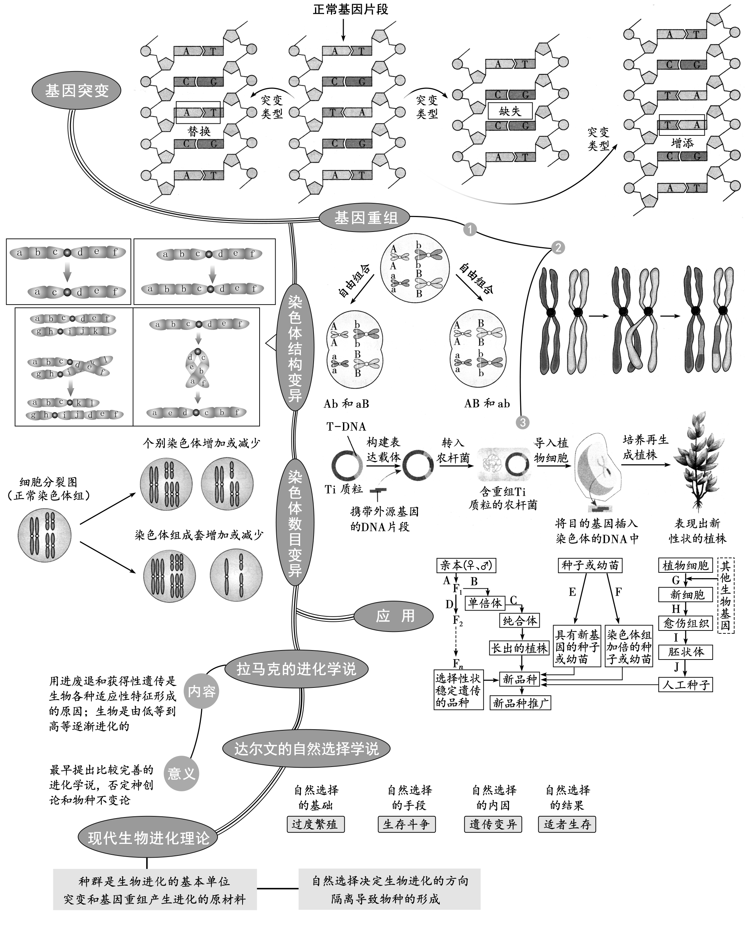
第一讲 基因突变和基因重组
【教学目标】
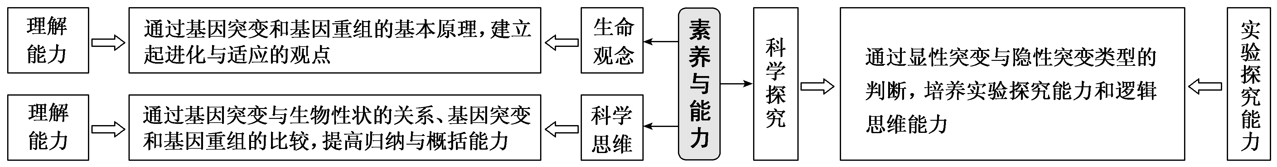
【教学重难点】
1．重点：基因突变的概念及特点。
2．难点：基因突变和基因重组的意义。
【目标达成】
1、基因突变的原因。
2．基因突变和基因重组的意义。
【教学思路】
通过图解“镰刀型细胞贫血症”入手，讨论患病的直接原因与根本原因，引入基因突变的概念、机理和特点。通过基因结构中碱基的增添、缺失和替换对氨基酸序列的影响大小说明基因突变与生物体性状的关系。依据减数分裂和基因工程实例的分析讨论自然状态和人工操作下实现基因重组的途径。分析基因突变与基因重组的区别与联系，说明可遗传变异意义。
【教学过程】
活动一：讨论可遗传变异与不可遗传的变异的区别，说出可遗传变异的来源
↓
活动二：图解“镰刀型细胞贫血症”，讨论患病的直接原因与根本原因
↓
活动三：通过活动“改变密码子的碱基(增添、缺失、替换)”说出对生物体影响的大小
↓
活动四：讨论说出基因突变的概念、机理和特点
↓
活动五：联系减数分裂、基因工程，阐述基因重组的类型
↓
活动五：通过表格，完成基因突变和基因重组两种变异的比较，理解在进化中的意义
【典型例题】
【基础巩固】
1.人类12号染色体上的ATXN2基因中“CAG”序列异常重复扩增会导致“企鹅病”，患者走路摇摇晃晃，无法保持平衡。上述病例发生的根本原因是（ ）
A．染色体片段重复 B．基因突变
C．染色体数目增加 D．基因重组
2.某种小鼠毛色由X染色体某位点上的基因控制，已发现X^{A}（野生型）及突变型X^{a1}（白化）、X^{a2}（银化）、X^{a3}（斑纹）。这说明了基因突变的（ ）
A．普遍性 B．随机性 C．低频性 D．不定向性
3.经X射线照射后，豌豆高茎基因D发生了一个碱基对的替换而突变为d基因，导致其编码的赤霉素3-氧化酶中第229位的丙氨酸(GCU、GCC、GCA、GCG)被替换为苏氨酸(ACU、ACC、ACA、ACG)，使得该酶失去了将无活性的赤霉素前体(GA₂₀)转变为有活性的赤霉素(GA₁)的催化能力。下列叙述正确的是（ ）
A．高茎的形成机理体现了基因通过控制蛋白质的结构直接控制生物体的性状
B．由题意推知，D基因由于G-C被替换为A-T而突变为d基因
C．不同密码子编码同一种氨基酸可增强密码子的容错性，但会降低翻译的速度
D．若X射线照射后，豌豆的D基因及线粒体基因都发生了突变，这说明基因突变具有不定向性
4.下图所示的变异导致某病的发生（字母表示染色体片段），下列叙述中正确的是（ ）
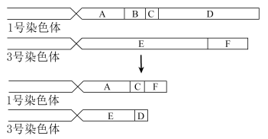
A．染色体中发生的片段互换使D、F位置发生交换，该变异属于基因重组
B．该变异导致基因的数目和排列顺序改变，故该病属于多基因遗传病
C．该变异涉及非同源染色体片段的重接，可用光学显微镜观察确认
D．患者的染色体仅发生了碱基对的缺失，导致基因结构发生改变
5.在宇宙射线、微重力等特殊环境下，作物或种子可以高频率地发生基因突变或染色体变异。如图是以某基因型BB的植物种子进行的育种过程。下列叙述正确的是（ ）
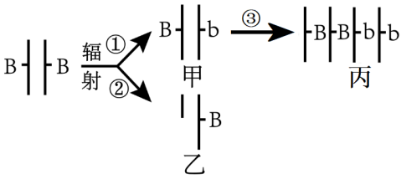
A．②过程属于染色体结构变异，基因的排列顺序发生改变
B．①过程属于基因突变，B和b基因的碱基数目肯定不相同
C．丙自交后代中基因型bbbb的个体所占比例为1/36
D．③过程用秋水仙素抑制着丝粒的分裂导致染色体数目加倍
6.研究者用乙烷基亚硝基脲（ENU）诱导纯种小鼠发生了单个基因突变，并筛选出一只毛色白斑突变小鼠。将该白斑小鼠与野生型小鼠杂交得到的F₁白斑小鼠相互交配，F₂会出现全身大部分白色、头部黑色花斑的“黑头白”小鼠。将“黑头白”小鼠与野生型杂交，后代均为白斑性状。下列相关叙述正确的是（ ）
A．使用ENU使小鼠DNA中的碱基发生定向改变，从而导致毛色相关基因结构发生改变
B．突变产生的毛色白斑性状为显性性状，“黑头白”小鼠为突变基因显性纯合个体
C．F₁白斑小鼠相互交配产生的后代出现“黑头白”这一新的性状，是基因重组的结果
D．将F₂小鼠连续自由交配2代，产生的子代中“黑头白”小鼠所占的比例为7/16
7.下列配子产生的过程中没有发生基因重组的是（ ）
A．基因组成为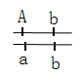 的个体产生了Ab和ab的配子
B．基因组成为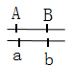 的个体产生了AB、ab、Ab和aB的配子
C．基因组成为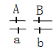的个体产生了ab、aB、Ab和AB的配子
D．基因组成为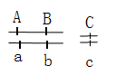的个体产生了ABC、ABc、abC和abc的配子
【能力突破】
8．（多选）单基因隐性遗传性多囊肾病是P 基因突变所致。图中所示为患者及其父母同源染色体上P基因的相关序列检测结果（每个基因序列仅列出一条链，其他未显示序列均正常）。患者的父亲、母亲分别具有①、②突变位点，但均未患病。患者的弟弟具有①和②突变位点。下列分析正确的是（ ）
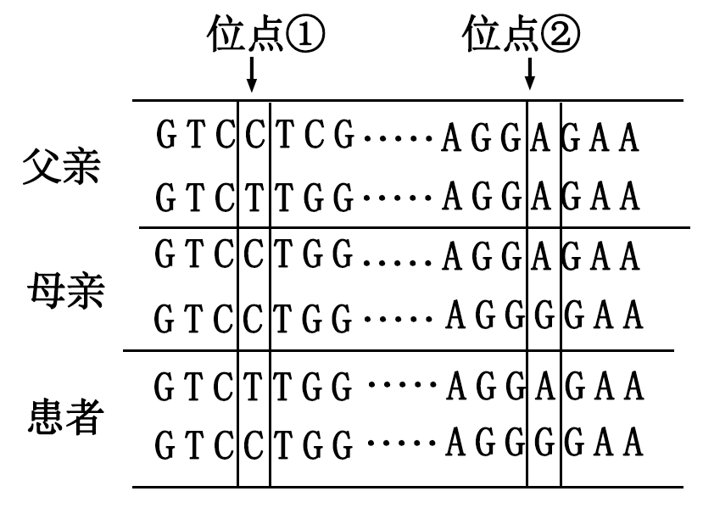
A．未突变P基因的位点①和②的碱基对分别为C-G、A-T
B．①和②位点的突变均会导致P基因功能的改变
C．患者同源染色体的①和②位点间发生交换导致基因重组
D．①和②位点的突变可体现基因突变的随机性
【综合创新】
9.性染色体组成为XXY的果蝇表现为雌性。有一种特殊的XXY雌果蝇，其两条X染色体在配子形成过程中不分离，记为“”。科学家利用它创造了“并连X染色体”法来检测X染色体未知的基因突变（图1）。已知不含X染色体或含3条X染色体或含YY染色体的果蝇都不能存活。图2为果蝇正常性染色体组成示意图。请回答下列问题：
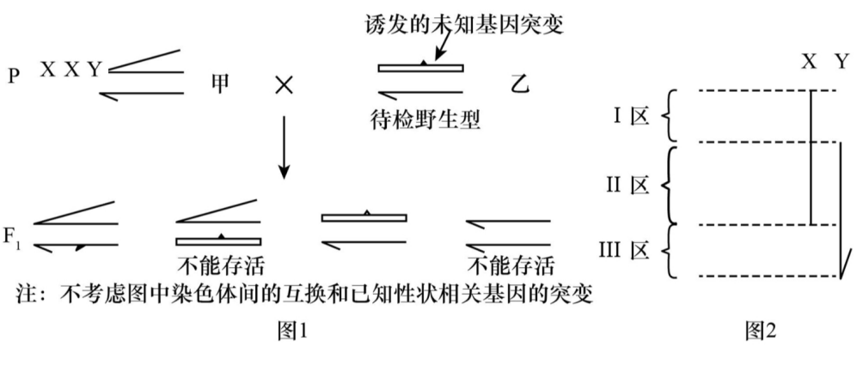
(1)含并连X染色体果蝇的变异类型是 。
(2)甲果蝇产生的配子类型（写染色体组成）有 。F₁雄果蝇的Y染色体来自 （填“父本”或“母本”），且F₁的 （填“雌”或“雄”）果蝇中保存了突变基因。
(3)多只正常纯合果蝇经诱变处理，其X染色体发生了一次基因突变后，分别与纯合的含并连X染色体的雌果蝇杂交产生F₁。
①若F₁中只有雌果蝇，原因可能是诱导产生了X染色体 突变；
②若F1中出现朱红眼的突变性状，该突变性状不可能是 （填“Ⅰ区显性”“Ⅰ区隐性”“Ⅱ区显性”或“Ⅱ区隐性”）突变。

第二讲 染色体变异与生物育种
【教学目标】
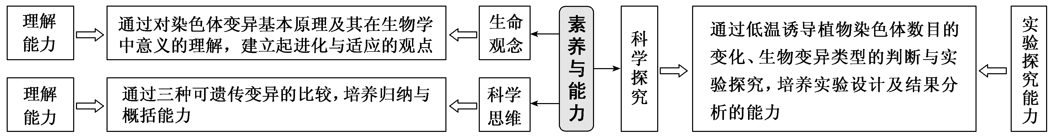
【教学重难点】
1．重点：染色体数目变异，染色体组、单倍体、二倍体和多倍体的概念。
2．难点：多倍体育种、单倍体育种的原理、方法和特点。
【目标达成】
1．染色体数目变异和结构变异的类型。
2．多倍体育种、单倍体育种的原理、方法和特点。
【教学思路】
染色体数目和结构变异，均会对生物体的性状带来影响；以染色体组为核心，理解二倍体、多倍体和单倍体的概念，进一步体会染色体数目成倍增减在育种上的应用；通过对可遗传变异三种类型的的比较，培养归纳与概括的思维能力；体验育种技术在生产中的应用。
【教学流程】
活动一：利用材料模拟染色体的变异类型
↓
活动二：聚焦大概念，理解染色体组的概念和特点
↓
活动三：运用教材结合多媒体归纳出二倍体、多倍体和单倍体的概念和特点
↓
活动四：多媒体展示多倍体育种、单倍体育种的过程并小结其原理、方法和特点
【典型例题】
【基础巩固】
1.下列关于生物变异与育种的叙述，错误的是（ ）
A．基因重组可能产生新的基因组合
B．单个等位基因突变可通过显微镜观察确认
C．培育多倍体植株的过程中，染色体组数目增加
D．单倍体的染色体数目与本物种配子的相同
2.某开红花豌豆植株的一条染色体发生片段缺失且多了一条染色体，研究发现无正常染色体的花粉不育（无活性），在减数分裂时，三条染色体可以随机两两联会并正常分离，剩余的一条随机移向细胞一极，基因B控制红花性状，基因b控制白花性状，如图所示，下列有关说法正确的是（ ）
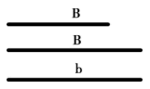
A．如果该植株自交，其后代的性状表现一般是红花∶白花＝30∶1
B．该植株为父本，正常植株为母本，则杂交后代中有2/5含缺失染色体
C．该植株减数分裂能产生BB、Bb、B、b四种雄配子且比例为1∶1∶1∶1
D．用光学显微镜可观察到该植株根尖分生区细胞中三条染色体联会的情况
3.某哺乳动物基因型为Dd，已知D、d基因位于2号染色体上。若某细胞在分裂过程中，2号染色体出现了如图所示的变化，即当染色体的端粒断裂后，姐妹染色单体会在断裂处发生融合，形成染色体桥，融合的染色体在细胞分裂后期由于纺锤丝的牵引，在两个着丝粒之间的任何一处位置发生随机断裂，形成的两条子染色体移到两极。不考虑其他变异。下列说法错误的是（ ）
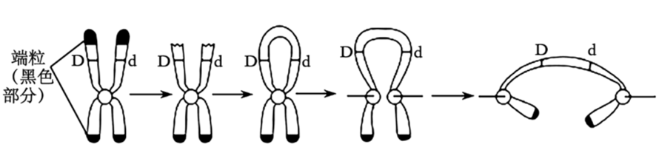
A．染色体桥形成可能发生在有丝分裂后期或减数第二次分裂后期
B．该细胞姐妹染色单体上基因的不同是基因突变或基因重组导致的
C．若该细胞为体细胞，产生的其中一个子细胞的基因型有8种可能性
D．若为次级卵母细胞，则形成的卵细胞有4种可能
4.下列有关生物变异和进化有关的叙述正确的是( )
A．马和驴杂交的后代骡是二倍体，骡体内含有同源染色体
B．六倍体普通小麦的花药离体培养后，长成的植株细胞中含三个染色体组，是三倍体
C．单倍体幼苗用秋水仙素处理后得到的植株，不一定是纯合的二倍体
D．生物体通过减数分裂产生的精子或卵细胞中的全部染色体为一个染色体组
5.下图是野生祖先种和栽培品种香蕉的染色体核型图，下列相关叙述错误的是（ ）
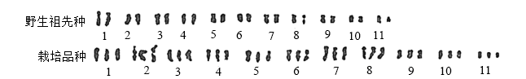
A．由于栽培品种和野生祖先种香蕉存在生殖隔离从而使栽培品种成为新物种
B．栽培品种体细胞中每个染色体组中的染色体数目比野生祖先种多11条
C．三倍体香蕉与野生祖先种相比，茎秆粗壮，早熟，营养物质含量丰富
D．若用秋水仙素处理野生祖先种幼苗的芽尖，则根尖分生区细胞中最多含有4个染色体组
6.八倍体小黑麦（8N=56）由我国遗传育种专家鲍文奎先生利用普通小麦（6N=42，染色体组记为AABBDD）和黑麦（2N=14，染色体组记为EE）培育而成，A、B、D、E分别表示一个染色体组。下列有关叙述不正确的是（ ）
A．普通小麦和黑麦杂交得到的F₁（ABDE）表现为不育，说明它们之间存在生殖隔离
B．对F₁幼苗进行秋水仙素处理后得到了可育的八倍体小黑麦，说明染色体变异为该新物种的形成提供了原材料
C．推测普通小麦形成过程的原理与八倍体小黑麦不同
D．杂交水稻的培育过程没有经历隔离，八倍体小黑麦的培育过程经历了生殖隔离
7.基因型为AaBB的个体，通过一定方法可以分别将它们后代的基因型转变为①AABB②aB③AaBBC④AAaaBBBB，则采用的方法可能分别是（ ）
A．诱变育种、转基因技术、花药培养、植物体细胞杂交
B．杂交育种、花药培养、转基因技术、多倍体育种
C．花药培养、诱变育种、多倍体育种、转基因技术
D．多倍体育种、花药培养、诱变育种、转基因技术
【能力突破】
8．（多选题）对于下图所示育种方法的说法不正确的是（ ）
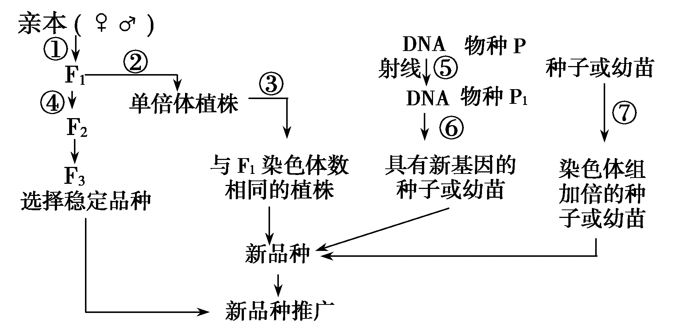
A．①④方向所示的途径依据的原理是基因突变
B．⑦过程所示的育种方法依据的原理是基因重组
C．③、⑦过程都要用秋水仙素处理萌发的种子或幼苗
D．⑤过程一般发生在生殖细胞中才具有遗传性
【综合创新】
9.油菜是一种草本植物，其中甘蓝型油菜是由白菜（染色体组为AA，2n=20）与甘蓝（染色体组为CC，2n=18）通过种间杂交，自然加倍形成的异源四倍体。油菜容易被胞囊线虫侵染造成减产，而萝卜（染色体组为RR，2n=18）具有抗线虫病基因。科研人员以萝卜和油菜为亲本杂交，通过如图所示途径获得抗线虫病油菜。
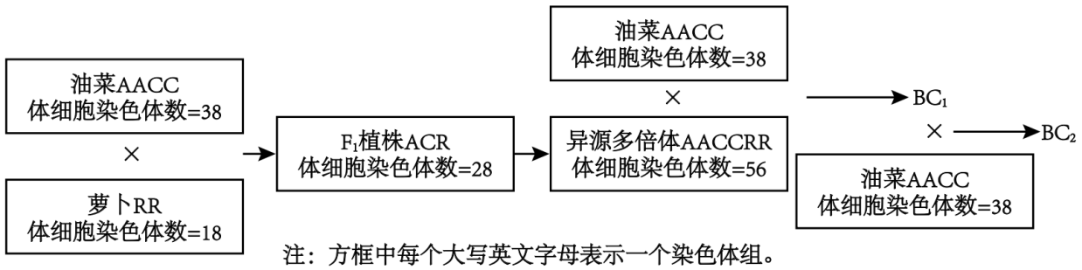
(1)F₁植株为 倍体，由于减数第一次分裂时染色体不能 ，自然状态下不可育，说明油菜和萝卜存在 ，需要用 处理F₁植株使染色体数加倍，形成异源多倍体。
(2)将异源多倍体与亲本油菜回交，获得BC₁，BC₁细胞中的染色体组成为 。
(3)用BC₁与油菜再一次杂交，得到BC₂植株，其染色体数目范围为38～47，选择染色体数为39的抗线虫病BC₂植株自交，正常情况下后代表型及比例为 。若染色体数为38的后代植株也具有抗线虫病的特性，则可能原因是 。
(4)PEP为油菜细胞中的一种中间代谢产物，在两对独立遗传的等位基因A、a和B、b的控制下，可转化为油脂或蛋白质。某科研小组通过RNA干扰的方式获得了产油率更高的品种，基本原理如图所示，①②表示过程。
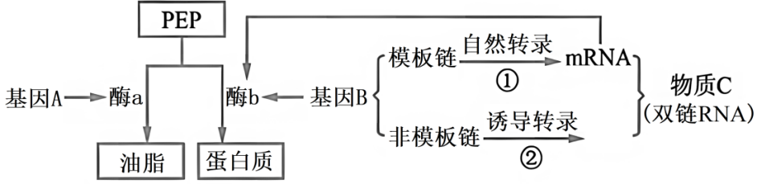
其中物质C和基因A在化学组成的区别是后者含有 和 。过程①和过程②所需的嘌呤碱基数量一般 （填“相同”或“不相同”）。该研究可能通过 ，来提高产油率。

第三讲 生物有共同的祖先、自然选择与适应的形成
【教学目标】
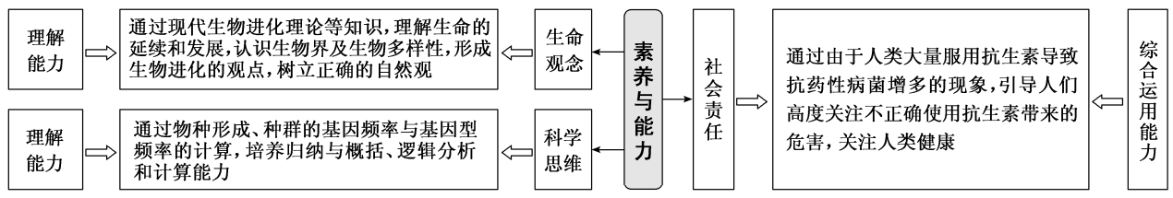
【教学重难点】
1.重点:通过对案例的分析讨论，构建“自然选择学说”概念模型。
2.难点:基于事实和证据，解释生物的适应性和多样性是自然选择的结果。
【目标达成】
1.尝试通过化石记录、比较解剖学和胚胎学等事实，说明当今生物具有共同的祖先；
2.试通过细胞生物学和分子生物学等知识，说明当今生物在新陈代谢、DNA的结构与功能等方面具有许多共同特征；
3.适应是自然选择的结果。
【教学思路】
帮助学生建构“适应是自然选择的结果”这一重要概念概念的构建离不开生物学事实和证据的支持，同时也需要学生通过观察、寻找、论证、推理等得出结论。因此，这一部分内容也是培养学生的证据意识、逻辑思维、批判性思维等科学思维的良好材料。 此外，教材中“分析生物进化观点对人们思想观念的影响”这部分内容是课程标准明确提出的要求，要引导学生认同“人类与其他物种一样，也是进化的产物，与其他物种有着亲缘关系，而不是天生凌驾于其他物种之上”。
【教学流程】
活动一：创设情境，引出适应现象。
↓
活动二：分析实例，理解适应的相对性。
↓
活动三：引出物种不变论。
↓
活动四：介绍拉马克进化学说。
↓
活动五：自然选择学说概念模型的构建。
【典型例题】
【基础巩固】
1.脊椎动物如龟、鸡、鼠和人的成体之间差异显著，但它们的早期胚胎都很相似，这表明脊椎动物具有共同的祖先。此类生物进化的证据属于（ ）
A.化石证据 B.胚胎学证据 C.比较解剖学证据 D.分子生物学证据
2.从达尔文的生物进化理论到如今的中性学说，进化理论在曲折中不断发展。下列有关叙述正确的是（ ）
A.比较不同生物细胞中细胞色素c的差异性得出亲缘关系远近，属于细胞水平的证据
B.突变和基因重组提供进化的原材料，属于达尔文自然选择学说的主要内容之一
C.生物进化的过程是生物与生物协同进化的过程，生物多样性是协同进化的结果
D.物种形成并不都是渐变的过程，而是物种长期稳定与迅速形成新种交替出现的过程
3.细胞色素c由核基因编码，在细胞质中表达为前体，加工后被转运到线粒体内膜的外侧参与电子的传递。下列叙述正确的是（ ）
A.细胞色素c前体经内质网和高尔基体加工形成成熟的细胞色素c
B.被转运到线粒体内膜外侧的细胞色素c参与运输H⁺同时催化ATP的合成
C.好氧细菌中也存在细胞色素c,可能定位于质膜内侧
D.不同生物细胞色素c的氨基酸差异为生物进化提供了细胞水平的证据
4.我国学者测定了鲟科的线粒体基因组，将其分为尖吻鲟类、大西洋鲟类和太平洋鲟类三个类群。下列叙述正确的是（ ）
A.研究鲟类胚胎的形成和发育过程，为生物进化提供比较解剖学证据
B.某一水域中鲟类种群基因会发生定向改变
C.鲟类稳定的形态结构能更好地适应不断变化的环境
D.不同鲟类线粒体基因组的差异是协同进化的结果
5.达尔文的生物进化论主要由共同由来学说和自然选择学说组成。下列叙述错误的是（ ）
A.化石为研究生物进化提供了最直接、最重要的证据
B.比较解剖学、胚胎学及细胞和分子水平的研究有力的支持了共同由来学说
C.自然选择学说认为适应来源于可遗传的变异，适应是自然选择的结果
D.适应仅指生物的形态结构及其功能适合于该生物在一定环境中生存和繁殖
【能力突破】
6.（多选）如图示部分竹子的进化发展史，其中A～D和H代表不同的染色体组。下列相关叙述正确的有（ ）
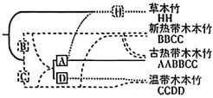
A.新热带木本竹与温带木本竹杂交，F₁是六倍体
B.竹子的染色体数目变异是可遗传的
C.四种类群的竹子共同组成进化的基本单位
D.竹子化石为研究其进化提供直接证据
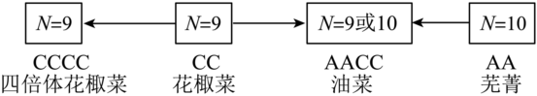
7.（多选）多倍体分为两种，同源多倍体含有来自同一物种的多个染色体组，异源多倍体含有来自两个或多个物种的多个染色体组，其形成机制如图所示，N表示一个染色体组中染色体的数目。下列叙述正确的有（ ）
A.油菜为异源四倍体，体细胞染色体数目为38
B.油菜可能由花椰菜与芜菁减数分裂时产生染色体加倍的配子受精后形成
C.油菜与花椰菜存在生殖隔离，四倍体花椰菜与花椰菜不存在生殖隔离
D.油菜细胞内存在同源染色体，因而能产生可育的配子
【综合创新】
8.细胞色素c是由104个氨基酸组成的蛋白质，经过对其化学结构的测定，各种生物有所不同。若以人的细胞色素c的氨基酸序列作标准，将若干种生物的细胞色素c的氨基酸序列与人相比较，将其差别列表如下：
生物名称 | 黑猩猩 | 猕猴 | 袋鼠 | 马 | 响尾蛇 | 金枪鱼 | 鲨鱼 | 天蚕蛾 | 小麦 | 酵母菌
氨基酸差别 | 0 | 1 | 10 | 12 | 14 | 21 | 23 | 31 | 35 | 44
（1）从表中数据可以看出，生物细胞色素c的氨基酸组成和生物的亲缘关系是：亲缘关系越近，细胞色素c的氨基酸组成差异越______________。
（2）从表中可知，人和______________的亲缘关系最远，因为两者的_______________。
（3）黑猩猩和猕猴在形态结构上差别很大，但它们的细胞色素c中的氨基酸数目差别却不大，这说明二者之间有着____________________________。
（4）表格从分子生物学的角度为________________________提供了证据。

第四讲 现代生物进化理论
【教学目标】
【教学重难点】
1.重点：种群、物种、基因频率、隔离等概念。突变和基因重组、自然选择、隔离在生物进化过程中的作用。
2.难点：基因频率的概念，自然选择对种群基因频率的影响，隔离在物种形成的作用。
【目标达成】
1.理解现代生物进化理论的观点，协同进化与生物多样性的关系并灵活用于对生物学现象(如抗药性增强等)的解释。
2.掌握种群基因频率、基因型频率的计算。
【教学思路】
达尔文从人工选择悟出了自然选择，但由于当时科学水平的限制，不能对遗传和变异的本质作出科学的解释，未能阐明自然选择作用的机理。现代生物进化理论对达尔文的进化论进行了继承、修正和补充，提出生物进化的实质是种群基因频率的改变等新观点。这些观点的提出正是基于人们对遗传和变异的分子水平上机制的了解，也就是前面学习过的生物的遗传、变异、育种等知识，而种群基因型频率和基因频率的计算，与遗传规律联系更紧密。通过此部分内容的学习，可以进一步提高知识综合运用能力；同时有助于人们形成科学的自然观，树立人与自然和谐共处的理念。
【教学流程】
活动一：比较达尔文进化论与现代生物进化理论的异同点。
↓
活动二：构建生物进化与物种形成基本环节概念图。
↓
活动三：探究抗生素对细菌的选择作用。
↓
活动四：种群基因型频率和基因频率的计算。
↓
活动五：理解协同进化与生物多样性关系。
【典型例题】
【基础巩固】
1.下列有关种群基因频率的叙述，正确的是（ ）
A.自然选择和人工选择都能使种群基因频率发生定向改变
B.雌雄个体能自由交配的种群，基因频率保持不变
C.稳定的环境条件下，种群的基因频率保持不变
D.突变可以使种群基因频率发生定向改变，为进化提供原材料
2.科学家研究了生活在撒哈拉沙漠的狐属不同种群对沙漠的适应机制，发现路氏沙狐和耳廓狐含有缺水时能改变尿浓度的基因，该基因还扩散到了北美赤狐的基因库中。下列叙述正确的是（ ）
A.不同狐属的定向变异能帮助其适应环境改变
B.路氏沙狐和耳廓狐的全部基因构成一个基因库
C.基因迁移可增加狐属种群内的遗传多样性
D.自然选择直接作用于基因导致耳廓狐种群基因频率改变
3.下列关于生物进化的叙述，正确的是（ ）
A.经过隔离而形成的不同物种之间不可能具有相同的遗传信息
B.同种生物之间、生物与环境之间通过相互影响实现了协同进化
C.种群是生物进化的基本单位，也是生物繁殖的基本单位
D.物种的形成一定要经过长期的地理隔离而达到生殖隔离
4.在一个种群中基因型为AA的个体占70%，Aa的个体占20%，aa的个体占10%。a基因和A基因的基因频率分别是（ ）
A.80%、20% B.50%、50% C.90%、10% D.20%、80%
5.生物进化的标志是（ ）
A.具有了特殊的形态结构 B.种群的基因频率发生了改变
C.具有了特定的生理功能 D.产生了生殖隔离
6.家蝇对某类杀虫剂产生了抗性，如图是对甲、乙、丙三个地区家蝇种群的敏感性和抗性基因型频率调查分析的结果。下列叙述正确的是（ ）
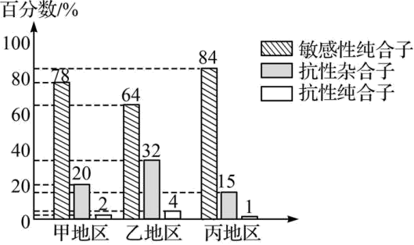
A.自然选择是推动生物发生进化的重要因素
B.甲、乙、丙地区家蝇种群的基因库相同
C.人工喷洒杀虫剂对家蝇进行选择属于人工选择
D.具有抗药性的家蝇的后代一定具有更强的抗性
7.某学习小组探究抗生素对细菌的选择作用，在培养细菌的平板上看到图示现象，相关叙述错误的是（ ）
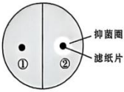
A.一定浓度的抗生素会杀死细菌，但变异的细菌可能产生耐药性
B.①、②分别为不含抗生素的纸片、含抗生素的纸片
C.从抑菌圈边缘挑取菌落重复实验，抑菌圈直径会逐渐减小
D.为避免细菌产生耐药性，一旦病症减轻就应停止抗生素的使用
【能力突破】
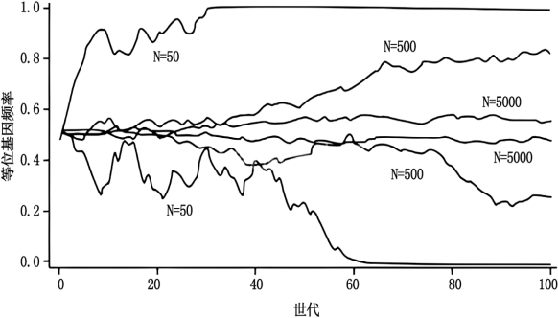
8.（多选）在一个群体中由于随机事件而产生的基因频率随机波动现象称为遗传漂变。如图表示种群个体数（N）分别是50、500、5000种群中的等位基因频率变化。相关叙述错误的有（ ）
A.遗传漂变的作用大小与种群个体数之间呈正相关
B.遗传漂变不会产生新的可遗传变异，从而不会引起生物进化
C.基因突变、遗传漂变、自然选择和迁移都会影响图中种群的等位基因频率
D.图中N=50的种群更易发生遗传漂变，且对种群基因频率的影响具有方向性
9.（多选）下列有关实验的叙述错误的是（ ）
A.分离各种细胞器和证明DNA进行半保留复制的实验均用了差速离心法
B.不能用黑藻的叶肉细胞代替洋葱鳞片叶外表皮进行质壁分离与复原实验
C.利用蝗虫精巢或蚕豆花粉观察减数分裂时，装片制作无需解离、漂洗步骤
D.在探究抗生素对细菌的选择作用的实验中，连续培养几代后，抑菌圈直径不断增大
【综合创新】
10.在加拉帕戈斯群岛上生活着许多种地雀，这些岛屿是五百万年前由海底火山喷发后形成的，大量事实表明岛屿上地雀的共同祖先来自南美洲大陆。回答下列问题：
（1）某岛屿上的所有地雀构成一个______，它是生物进化的__________。
（2）研究人员将来自不同岛屿的一些地雀混合养殖，发现它们已经不能进行相互交配，说明不同岛屿上的地雀的__________已存在很大差异，导致它们之间形成了_________，其一旦形成，就标志着__________。
（3）某项调查发现，某岛屿地雀中AA、Aa和aa的基因型频率分别为10%、20%和70%，则a基因频率为______。

第八单元 生命活动的调节
【一览专题】
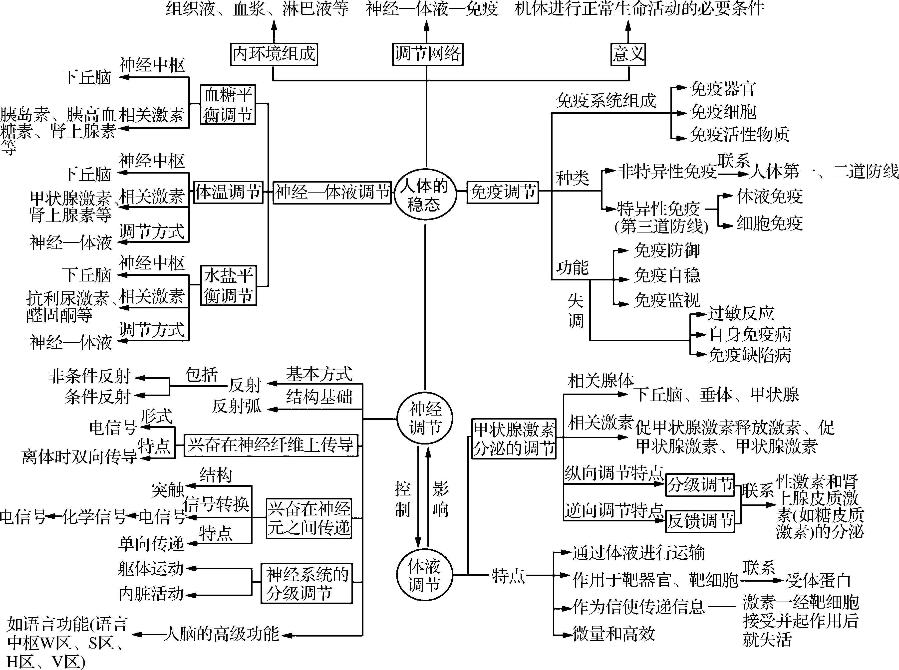

第一讲 人体的内环境与稳态
【教学目标】
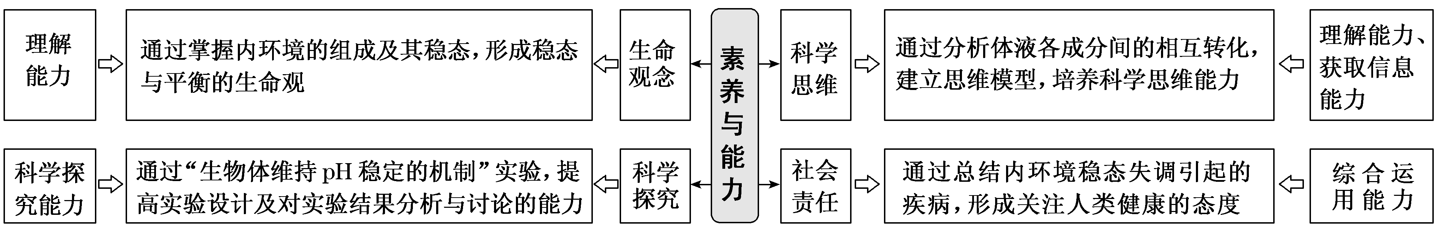
【教学重难点】
1.重点：内环境的组成和理化性质，稳态的概念及重要性。
2.难点：运用归纳演绎等科学方法，用图示、模型等方式，表征或说明内外环境间的物质交换对维持机体内环境稳态的作用。
【目标达成】
1.说明血浆、组织液和淋巴等细胞外液共同构成高等动物细胞赖以生存的内环境。
2.阐明机体细胞生活在内环境中，通过内环境与外界环境进行物质交换，同时也参与内环境的形成和维持。
3.简述机体通过呼吸、消化、循环和泌尿等系统参与内、外环境间的物质交换。
4.举例说明机体不同器官、系统协调统一地共同完成各项生命活动，是维持内环境稳态的基础。
5.实验：比较自来水、缓冲液和肝匀浆在加入酸或碱后pH的变化，推测生物体是如何维持pH稳定的。
【教学思路】
本节教材并没有一开始阐述人体内环境，而是先从单细胞生物出发，进而过渡到多细胞生物，从而引出“内环境”一词。从日常生活——血液化验单中，引出“稳态”一词，分析内环境稳态的意义。本节的学习，既让学生形成稳态与平衡的生命观，也为下面学习植物和动物生命活动的调节打下基础。
高三的学生正处于皮亚杰认知发展的形式运算阶段，逻辑性较强，分析问题和解决问题的能力有所提升，能有较强的能力构建模型。但是本节内容涉及微观细胞层面，而且有些抽象，所以需要与学生实际生活结合在一起。
因此本节课可设计三大活动：实例分析、模型建构和概念解读。围绕这三大活动，设计讨论的问题、学习程序及环节，通过生生互动、师生互动等教学方式，逐步深入地解决问题，最终在形成概念的同时发展生物学学科核心素养。
【教学过程】
活动一：建构体液各部分及与外环境进行物质交换的模型
↓
活动二：比较内环境三种成分的异同
↓
活动三：归纳概括哪些物质存在于内环境中及哪些生理反应发生在内环境中
↓
活动四：葡萄糖和氧气进入组织细胞的途径分析
↓
活动五：探究生物体维持pH稳定的机制
↓
活动六：通过内环境稳态与各系统、器官的联系形成稳态与平衡观
【典型例题】
【基础巩固】
1.下列关于人体内环境的叙述，错误的是 ( )
A.心肌细胞内的CO₂浓度低于其生活的内环境
B.血管中的药物需经组织液进入肌细胞
C.血浆蛋白进入组织液会引起组织肿胀
D.内环境的成分中有葡萄糖和无机盐等
2.下列关于人体组织液的叙述，错误的是( )
A.血浆中的葡萄糖可以通过组织液进入骨骼肌细胞
B.肝细胞呼吸代谢产生的CO₂可以进入组织液中
C.组织液中的O₂可以通过自由扩散进入组织细胞中
D.运动时，丙酮酸转化成乳酸的过程发生在组织液中
3.如图表示人体内的细胞与外界环境之间进行物质交换的过程，下列有关叙述正确( )
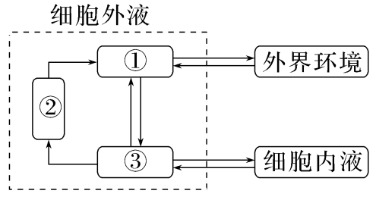
A.①②③分别代表血浆、淋巴和组织液，它们参与构成人体内环境
B.细胞外液的总量比细胞内液多
C.③和细胞内液之间通过毛细血管壁进行物质交换
D.当人体内蛋白质长期供应不足时，①处渗透压下降，③处的渗透压明显升高
4.下列关于人体内环境的叙述，错误的是( )
A.内环境中含有CO₂、尿素、神经递质等物质
B.抗原与抗体的特异性结合通常发生在内环境中
C.人体内淀粉水解为麦芽糖或葡萄糖的反应发生于外界环境中
D.无氧呼吸产生乳酸的过程发生于内环境中
5.人体内绝大多数细胞并不与外界相接触，而是浸浴于机体内部的细胞外液中。如图是人体四种体内液体之间的不完全关系。下列分析错误的是( )
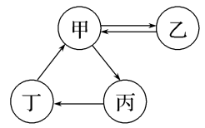
A.甲、丙、丁共同组成人体内环境
B.若乙表示肝细胞的细胞内液，则丙为血浆
C.若乙中存在大量血红蛋白，则丁为淋巴
D.若丙为淋巴，图中缺少一个由甲指向丁的箭头
6.如图为高等动物体内细胞与外界环境的物质交换示意图，下列叙述正确的是( )
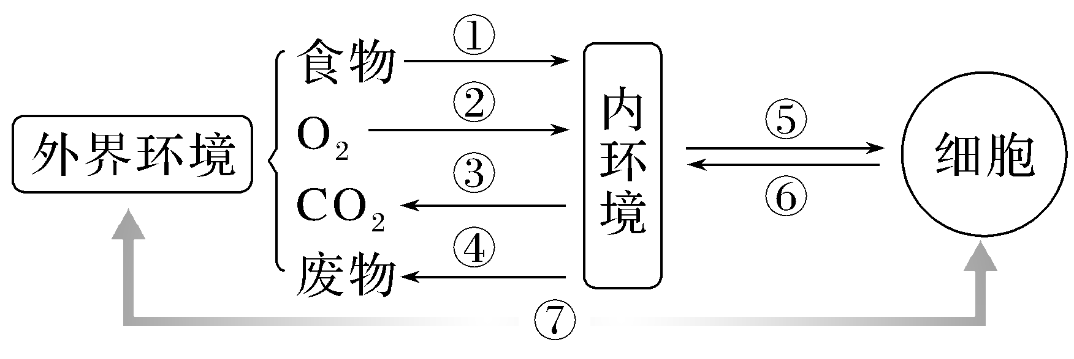
A.人体的体液包括内环境和细胞外液
B.①④都需要通过消化系统才能完成
C.细胞与内环境交换的⑤为养料和氧气
D.⑦可表述为体细胞可与外界环境直接进行物质交换
7.下列有关动物内环境稳态的叙述，错误的是( )
A.血浆渗透压与蛋白质、无机盐等物质的含量有关
B.缓冲物质可以维持细胞外液的pH相对稳定
C.寒冷刺激引起骨骼肌发生不自主颤抖时，体温已低于正常水平
D.运动后水分排出较多，此时抗利尿激素分泌增加
8.内环境稳态是机体进行生命活动的必要条件，下列有关内环境与稳态的叙述错误的是( )
A.大量出汗丢失Na＋，对细胞外液渗透压的影响大于细胞内液
B.细胞不仅依赖于内环境，也参与了内环境的形成和维持
C.正常人剧烈运动后，血浆的pH仍能维持近中性
D.当内环境稳态遭受破坏后，不一定引起细胞代谢紊乱
9.下列有关人体内环境及其稳态的叙述，正确的是( )
A.静脉滴注后，药物可经血浆、组织液到达靶细胞
B.毛细淋巴管壁细胞所处的内环境是淋巴和血浆
C.体温的改变与组织细胞内的代谢活动无关
D.血浆渗透压降低可使红细胞失水皱缩
10.下列关于动物细胞物质交换的叙述，错误的是( )
A.单细胞动物都直接与外界环境进行物质交换
B.骨骼肌细胞通过细胞膜与组织液进行物质交换
C.保持内环境稳态是人体进行正常物质交换的必要条件
D.多细胞动物都必须通过内环境与外界环境进行物质交换
【能力突破】
11.内环境稳态是人体各项生命活动正常进行的前提条件，相关叙述错误的是( )
A.内环境稳态是指细胞外液的渗透压、pH和温度保持不变
B.人体内绝大多数体细胞直接生活的环境是组织液
C.神经—体液—免疫调节网络是人体内环境稳态的主要调节机制
D.高温环境中体力劳动的人发生中暑，说明维持稳态的能力有限
12.(多选)人体内环境稳态的调节能力是有一定限度的，下列现象是内环境稳态失调引起的是( )
A.夏天长期待在空调房内容易引起空调病
B.有人到青藏高原后会头晕、乏力、血压升高
C.人屏息一段时间后，呼吸运动会明显加强
D.长期处于高温环境可能会引起中暑
第二讲 神经调节的结构基础和基本方式
【教学目标】
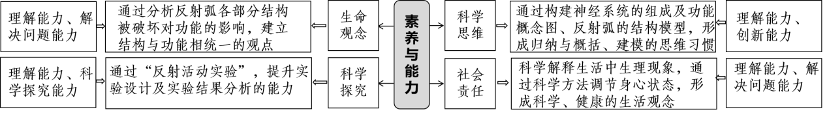
【教学重难点】
1.重点：神经系统的位置、组成及功能，神经元、脊髓、脑的结构和组成。
2.难点：神经系统、反射弧各组成部分的功能，尤其是中枢神经系统通过自主神经来
调节内脏的活动（模型构建/实验设计等）。
【目标达成】
1.概述神经调节的基本方式是反射，反射可分为条件反射和非条件反射。
2.举例说明中枢神经系统通过自主神经来调节内脏的活动。
3.简述语言活动和条件反射是由大脑皮层控制的高级神经活动。
【教学思路】
通过课堂展示、交流和讨论，引导学生阅读教材，采用归纳与概括、模型建构等方法，构建神经系统的组成及各部分功能的概念框架。通过同桌互助、团队展示等形式，演示神经系统各部分组成在人体内的位置，阐释神经细胞如何构成反射弧及神经系统，进而对生命活动发挥调节作用。设计问题串，在问题驱动下，讨论并分析反射弧各部分结构受破坏对功能的影响，自主神经系统对生命活动的调控作用。
【教学过程】
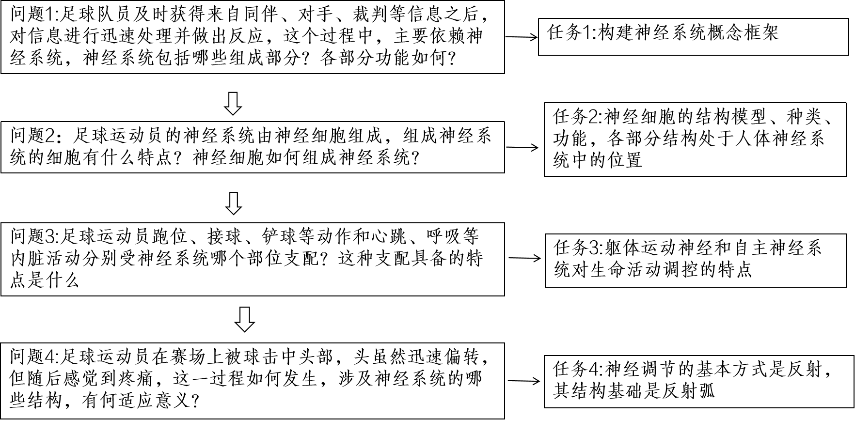【典型例题】
【基础巩固】
1.下列有关神经调节的叙述，正确的是( )
A.神经元中短而多的树突有利于将信息传递给多个神经元
B.交感神经使内脏器官活动加强有利于机体更好地适应环境
C.条件反射的建立和消退本质都是刺激间联系的建立过程
D.大脑皮层运动代表区的位置与人体各部分的关系都倒置
2.交感神经和副交感神经都有促进唾液腺分泌的作用，但刺激交感神经所分泌的唾液，水分少而酶多；刺激副交感神经所分泌的唾液，水分多而酶少。下列说法错误的是( )
A.交感神经兴奋时分泌水分少而酶多的唾液，利于消化食物
B.支配唾液腺分泌的交感、副交感神经分别为传入、传出神经
C.自主神经系统促进唾液分泌，此过程同时也受到大脑的控制
D.交感神经和副交感神经相互配合使机体更好地适应环境变化
3.下列关于人体神经系统组成的叙述，不正确的是( )
A．人体神经系统由中枢神经系统、外周神经系统和自主神经系统组成
B．脑神经和脊神经分布于人体全身各处，组成外周神经系统
C．脑和脊髓在结构上紧密联系，共同构成人体的中枢神经系统
D．神经细胞能够完成各项复杂功能，离不开神经胶质细胞对其的支持、保护、修复和营养等作用
4.某同学在野外采集植物标本时，草丛中突然窜出一条蛇，他非常紧张，心跳加快，呼吸急促，撒腿就跑。下列相关分析不合理的是( )
A．奔跑等身体运动由躯体运动神经支配，受意识控制
B．由惊恐引起的心跳和呼吸变化受自主神经调节
C．该同学此时体内的交感神经活动占据优势
D．该同学此时体内激素水平没有发生变化
5.如图是某反射弧的组成示意图，下列叙述错误的是( )
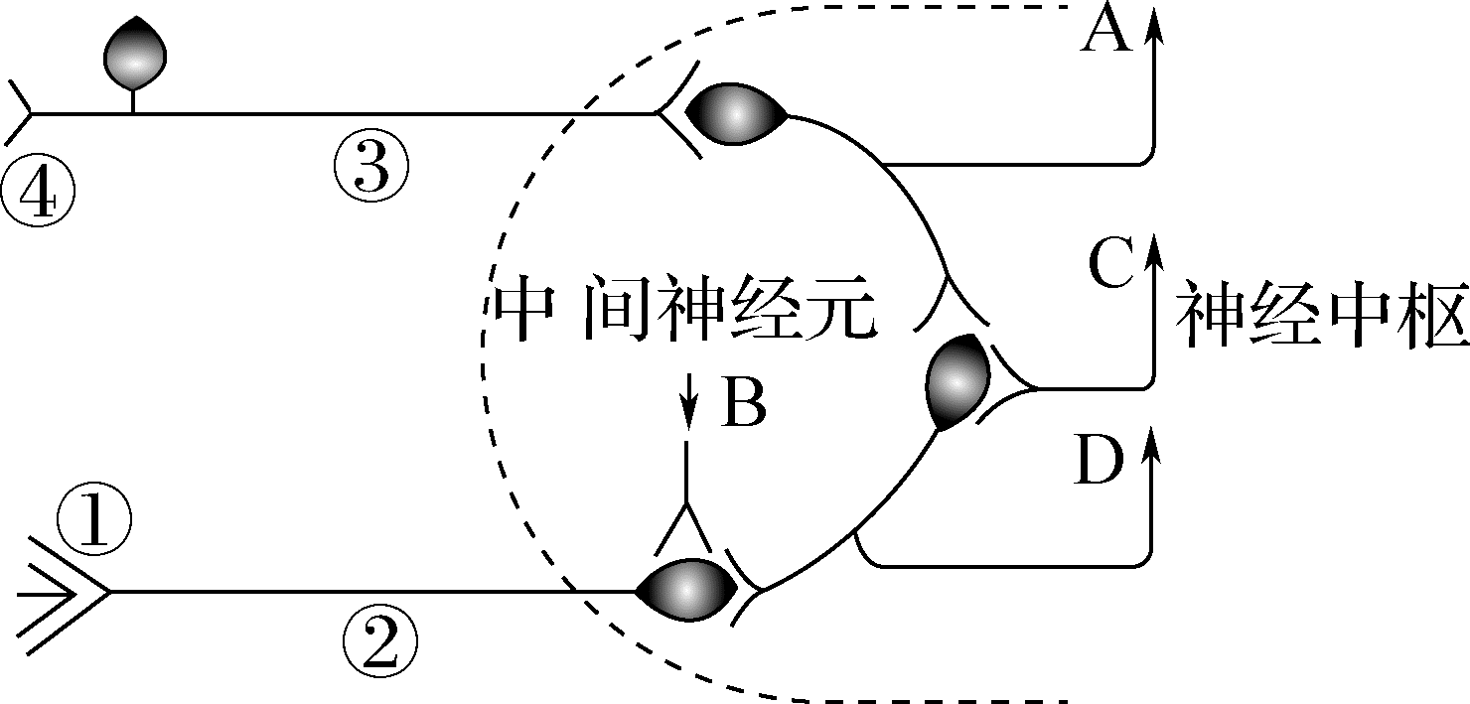
A．图中兴奋传递的方向是④③②①
B．刺激该反射弧的感受器或传出神经，可使效应器产生相同的反射活动
C．刺激图中②③任一部位，都不能引起反射
D．当图中④受到刺激而②损伤时，人体能产生感觉
6.反射有非条件反射和条件反射之分。下列有关它们的叙述，正确的是( )
A．非条件反射可以在动物生活过程中逐渐形成
B．条件反射和非条件反射都是在大脑皮层的参与下完成的
C．条件反射消退之后，就不会再建立相同的条件反射了
D．条件反射的建立大大提高了动物适应环境的能力
【能力突破】
7.（多选）当某些内脏发生病变时，常感到体表某区域疼痛，这种现象称为牵涉痛。图示为一种牵涉痛产生的机制，相关叙述正确的是( )
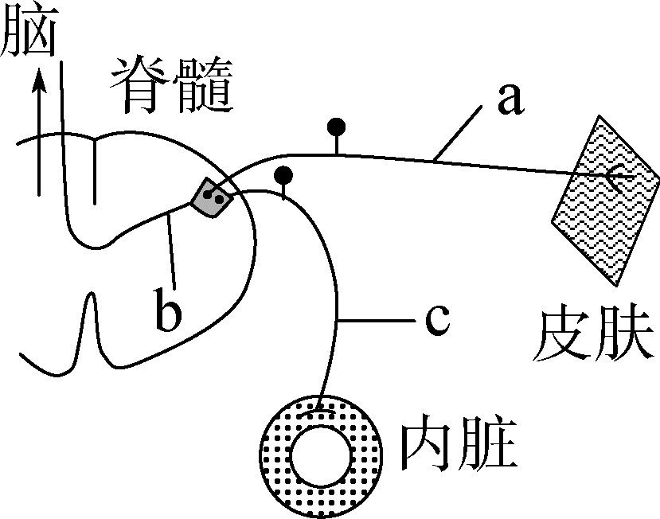

A．图中a、b、c组成完整反射弧
B．痛感是在大脑皮层形成的
C．牵涉痛产生过程中兴奋在a、b之间双向传递
D．在牵涉痛形成过程中a没有发生兴奋
8.（多选）动脉血压升高时，人体的压力感受性调控如图所示，下列相关叙述正确的是( )
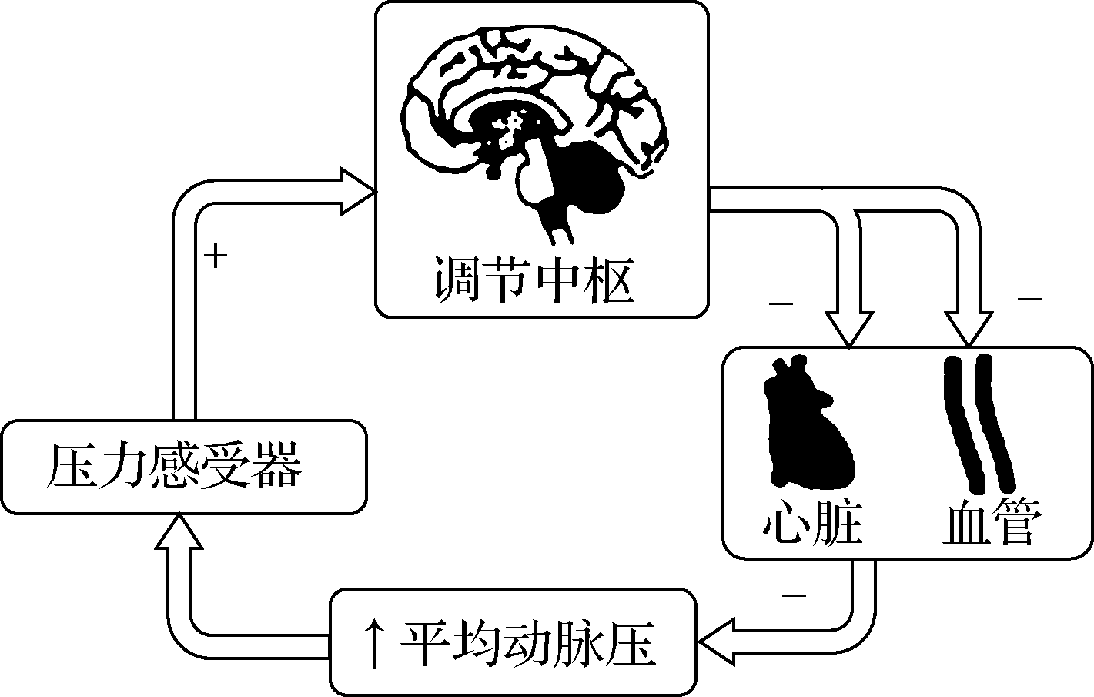
A．血压调控机制只有神经调节 B．感受器单向传递信号至调节中枢
C．心脏和血管都是效应器 D．血压降低时，压力感受器不产生动作电位
9.（多选）心脏的搏动受交感神经和副交感神经的控制，交感神经释放的去甲肾上腺素作用于心肌细胞膜上的β－肾上腺素受体，副交感神经释放乙酰胆碱作用于心肌细胞膜上的M型受体。某科研小组利用心得安和阿托品进行了相关实验(心得安是β－肾上腺素受体的阻断剂，阿托品是M型受体的阻断剂)。实验结果如下图。下列叙述错误的是( )
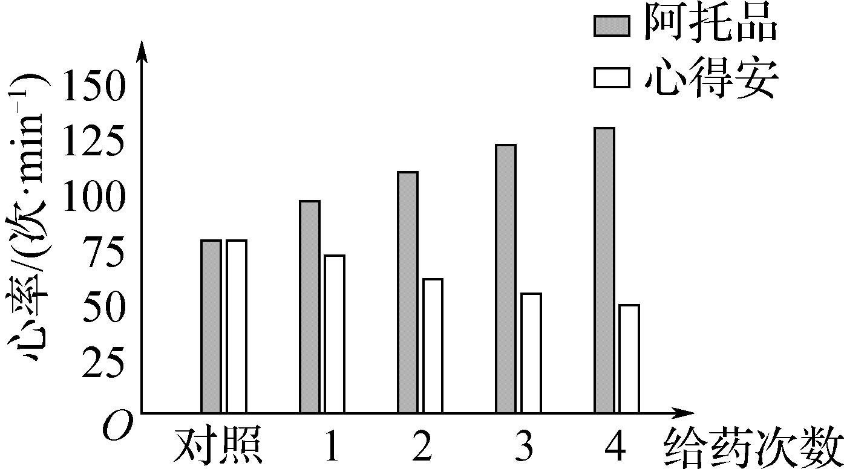
A．交感神经释放的去甲肾上腺素属于激素，心肌细胞是其作用的靶细胞
B．人们在遇到危险时，副交感神经会兴奋，心跳加快
C．去甲肾上腺素与β－肾上腺素受体结合后，心肌细胞膜上的Na＋通道开放
D．交感神经和副交感神经的作用相抗衡，且副交感神经和交感神经对心脏的作用强度是等同的
【综合创新】
10.如图为两种细胞代谢过程的示意图，转运到神经元的乳酸过多会导致神经元损伤。下列叙述错误的是( )
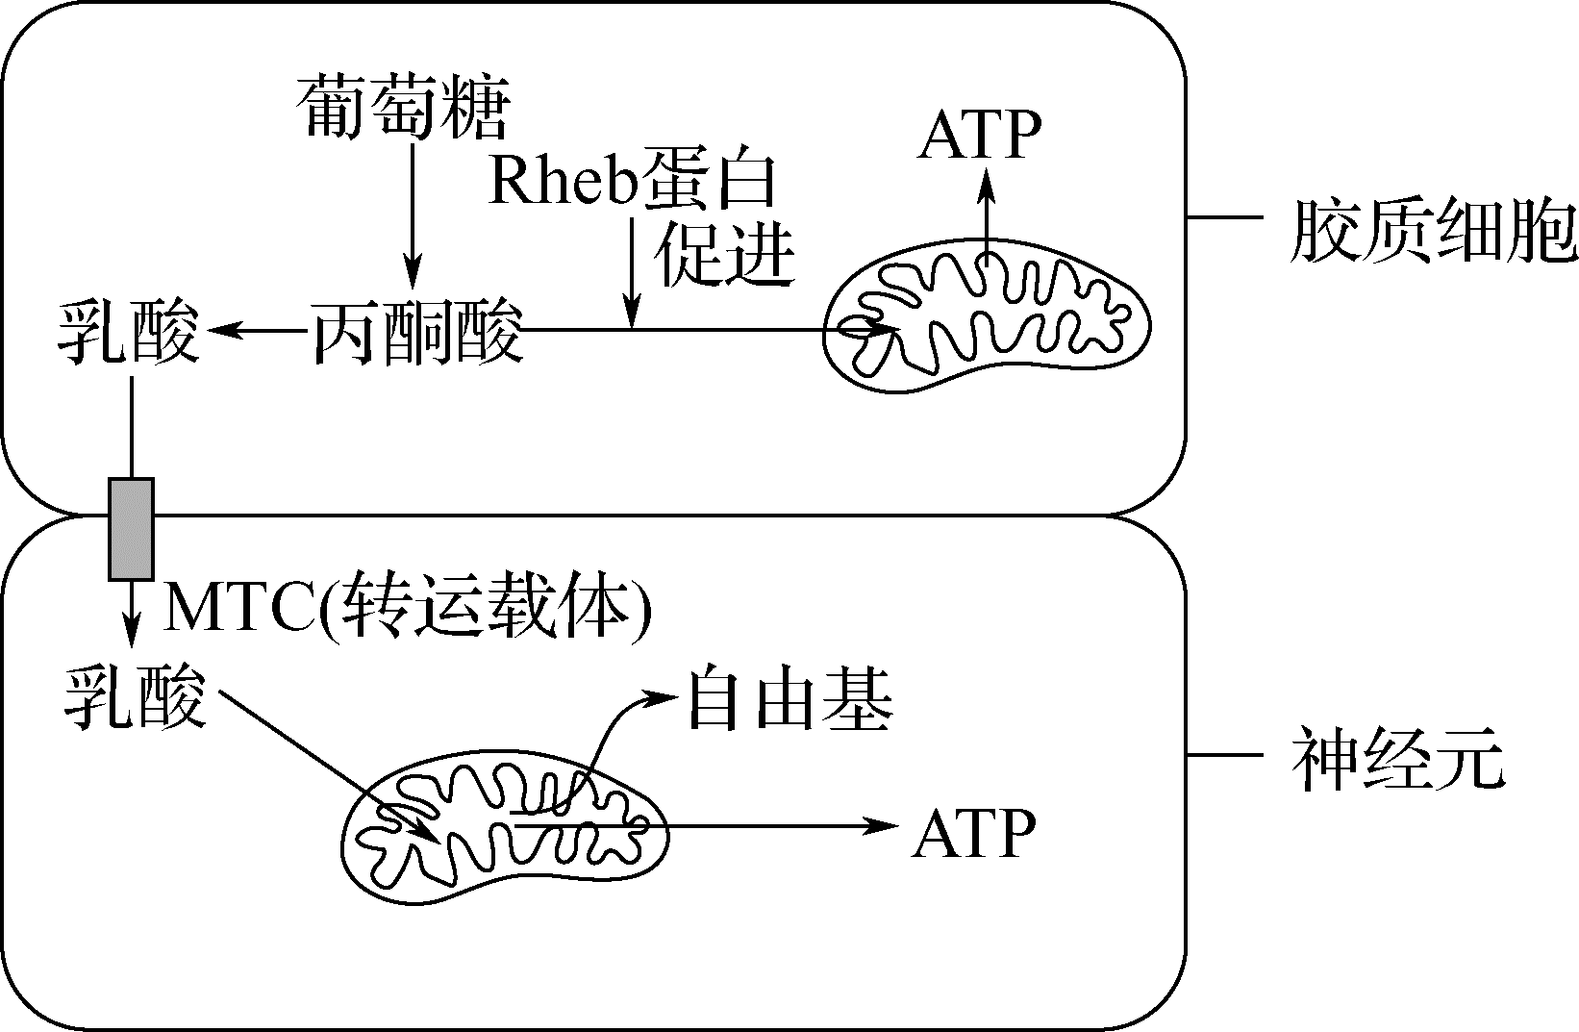
A．胶质细胞中乳酸在细胞质基质中形成
B．乳酸可以作为神经元细胞的能源物质
C．MCT活性过高导致自由基累积而损伤神经元
D．抑制Rheb蛋白活性可缓解神经元损伤
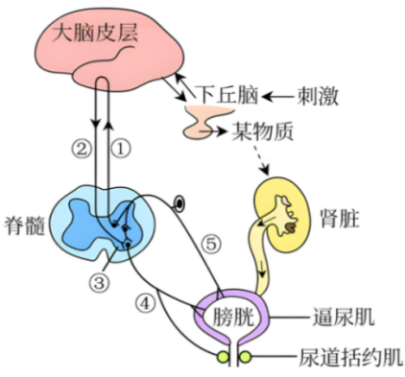
11.（多选）下图是人体内尿液形成、排出的示意图。①-⑤代表结构。下列叙述正确的( )
A.图中④属于传出神经，⑤属于传入神经
B.脊髓对膀胱的控制是由自主神经系统支配的，副交感神经兴奋导致膀胱缩小
C.结构①、②中兴奋双向传递，结构③中兴奋单向传递
D.膀胱充盈时产生的兴奋传至大脑皮层引起尿意属于非条件反射

- 兴奋的产生和传导、神经系统的分级调节
【教学目标】
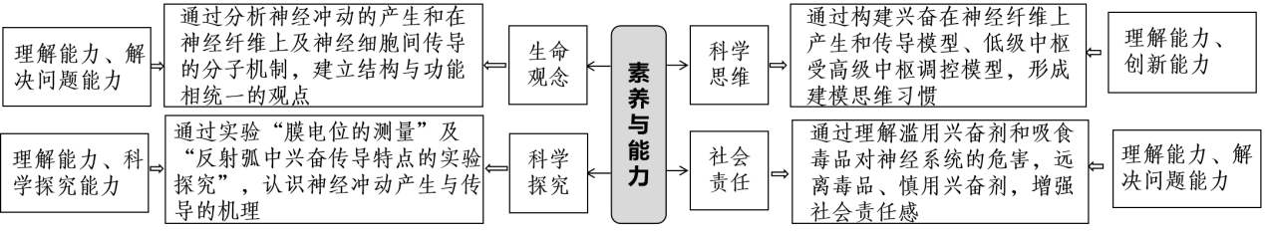
【教学重难点】
1.重点：神经冲动的产生和传导的过程，低级神经中枢和高级中枢相互协同、共同调控生命活动，维持机体稳态。
2.难点：静息电位和动作电位产生的离子基础，以及兴奋在神经纤维上和神经元之间的传导特点。
【目标达成】
1.阐明神经细胞膜内外在静息状态具有电位差，收到外界刺激后形成动作电位，并沿神经纤维传导。
2.阐明神经冲动在突触处的传递通常通过化学传递方式完成。
3.分析位于脊髓的低级神经中枢和脑中相应的高级神经中枢相互联系、相互协调，共同调控器官和系统的活动，维持机体的稳态。
【教学思路】
为学生提供科学史资料和实验事实，设计问题串，通过分析讨论理解神经冲动产生与传导的机理，构建兴奋在神经纤维上产生和传导的模型。结合生活中的植物人、中风、兴奋剂及毒品等社会现象，运用神经冲动传导机理的相关知识，解释其中的机理，说明低级中枢和高级中枢之间的关系。
【教学过程】
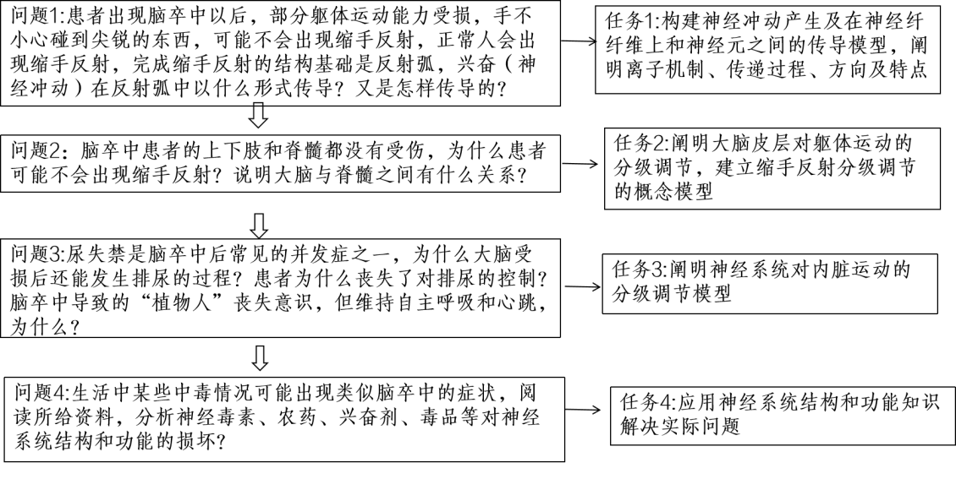
【典型例题】
【基础巩固】
1.下图表示某时刻神经纤维膜电位状态。下列相关叙述错误的是( )
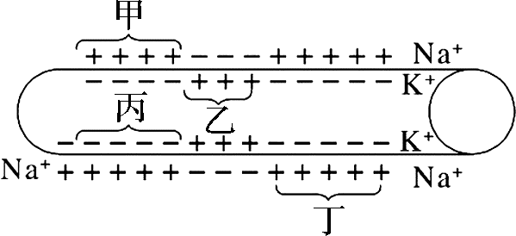
A．丁区域的膜电位是K＋外流形成的
B．乙区域的动作电位是Na＋内流形成的
C．甲区域或丙区域可能刚恢复为静息状态
D．将图中神经纤维置于低Na＋环境中，动作电位将变大
2.下图为部分神经兴奋传导通路示意图，下列相关叙述正确的是( )
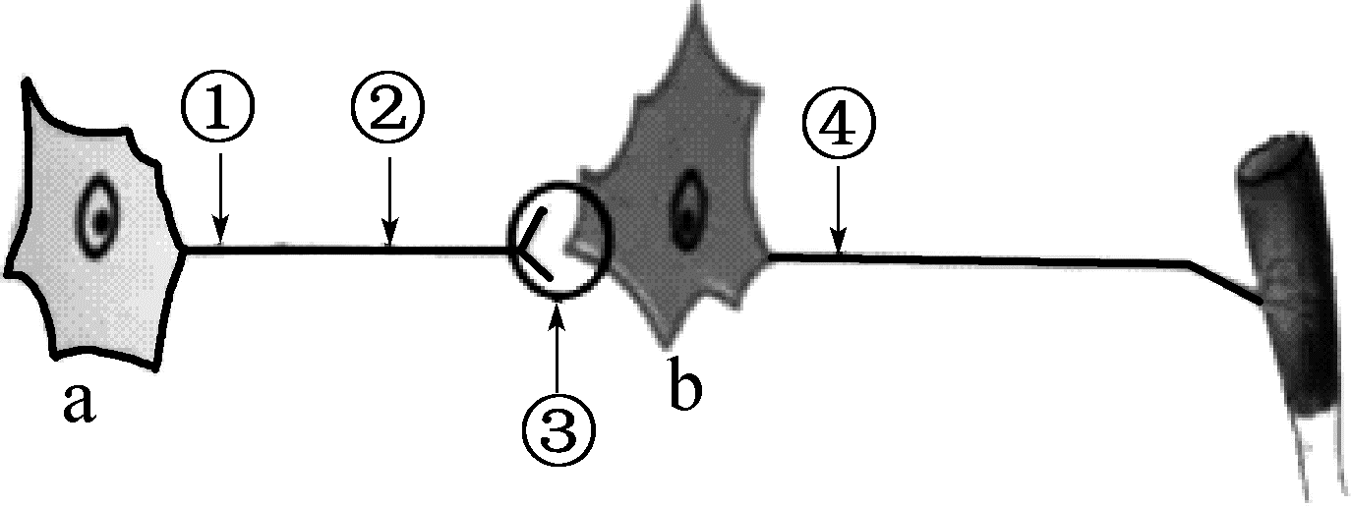
A．①②或④处必须受到足够强度的刺激才能产生兴奋
B．①处产生的兴奋可传导到②和④处，且电位大小相等
C．通过结构③，兴奋可以从细胞a传递到细胞b，也能从细胞b传递到细胞a
D．细胞外液的变化可以影响①处兴奋的产生，但不影响③处兴奋的传递
3.下列关于神经系统分级调节的叙述，正确的是( )
A．神经系统对内脏活动的分级调节是通过反射进行的
B．神经系统的分级调节的神经冲动都是从低级中枢到高级中枢
C．脑与脊髓中的神经中枢分工明确，独立地调控机体的生命活动
D．参与分级调节的神经调节活动与大脑皮层无关
4.语言、学习是人脑的高级功能，下列有关叙述不合理的是( )
A．语言功能涉及人类的听、说、读、写，是人脑特有的高级功能
B．大多数人主导语言功能的区域在大脑的左半球
C．听课时，兴奋在神经纤维上传导是双向的
D．讨论问题需要大脑皮层言语区中S区和H区的参与
5.人在憋尿时，如果膀胱内尿液过多，对牵张感受器的刺激过强，来自脊髓的兴奋会超过来自大脑的抑制，会出现“憋不住”的现象。下列叙述错误的是( )
A．牵张感受器可将兴奋传至脊髓，同时上传至大脑皮层产生尿意
B．脊髓的兴奋性信号会引起传出神经元发生Na＋内流
C．人之所以能有意识地控制排尿，是因为大脑皮层对脊髓进行着调控
D．大脑皮层受损时，病人不能完成排尿反射排出尿液
6.生命活动受神经系统调节，对以下症状出现的原因分析，错误的是( )
A．脑干梗塞导致呼吸骤停——脑干呼吸中枢受损
B．高位截瘫导致小便失禁——脑与脊髓的联系被阻断
C．“植物人”完全昏迷，只能“鼻饲”——脑干和脊髓受损
D．饮酒过量导致走路不稳——小脑维持身体平衡的中枢功能障碍
7.(多选)学习和记忆是人脑的高级功能，也是相互联系的两个生命活动过程。下列说法正确的是( )
A．记忆保留时间的长短与记忆细胞的增殖、分化直接有关
B．听课时需要神经元的活动和神经元之间通过突触单向传递信息
C．学习和记忆涉及脑内神经递质的作用以及某些种类蛋白质的合成
D．阅读时通过神经纤维把眼部效应器产生的兴奋传递到神经中枢
8.(多选)多巴胺和乙酰胆碱是常见的神经递质，研究发现在小鼠体内多巴胺的释放可受乙酰胆碱调控，该调控方式通过神经元之间的突触联系来实现，如图所示。下列叙述正确的有( )
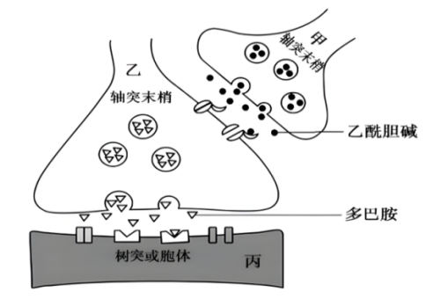
A.乙释放的多巴胺可使丙膜的电位发生改变
B.多巴胺可在甲与乙、乙与丙之间传递信息
C.从功能角度看，乙膜既是突触前膜也是突触后膜
D.乙膜上的乙酰胆碱受体异常可能影响多巴胺的释放
9.阿尔茨海默病(AD)是病程不可逆的神经衰退性疾病，是基因、生活方式和环境因素共同作用的结果，常表现为语言、记忆、注意力等认知功能减退及人格及行为障碍。回答下列问题：
(1)某AD患者不能说话，但能听懂别人讲话，原因可能是损伤了位于大脑皮层的语言中枢的_______区。
(2)神经元在未受刺激时，膜电位状态是______受到刺激后______内流，导致膜电位发生逆转。
(3)AD患者脑部大多有β－淀粉样蛋白(Aβ)沉积形成的斑块。淀粉样前体蛋白(APP)在细胞中经酶切，形成的片段被分泌到细胞外发挥功能，其中一段会形成Aβ，以往针对Aβ研发的药物在近年均被证明无效。有人研究APP另一个酶切片段APP17mer是否能引起海马回神经细胞的病变，设计了如下实验方案，请将该方案进行完善。
实验步骤 | 具体操作
实验分组 | 将同一批正常小鼠①__________为两组，一组为实验组，一组为对照组
实验处理 | 给实验组小鼠海马区局部注射APP17mer，给对照组小鼠海马区局部注射②____________
小鼠饲养 | 将处理过的小鼠置于③__________的条件下饲养一段时间
④ | 将小鼠处死，取脑中的海马回区域制成装片，用显微镜观察神经细胞是否异常
上述实验中，不能通过口服的方式对实验组小鼠进行给药，原因是⑤__________。
(4)下图表示造血干细胞(HSC)动员的机制。粒细胞集落刺激因子(G－CSF)刺激骨髓中的伤害性感受神经元，促进神经纤维末梢中的_________与突触前膜融合，释放神经肽(CGRP)，CGRP作为一种_________，可作用于HSC的_________(填细胞结构)上的受体，促进HSC迁移至血管中。
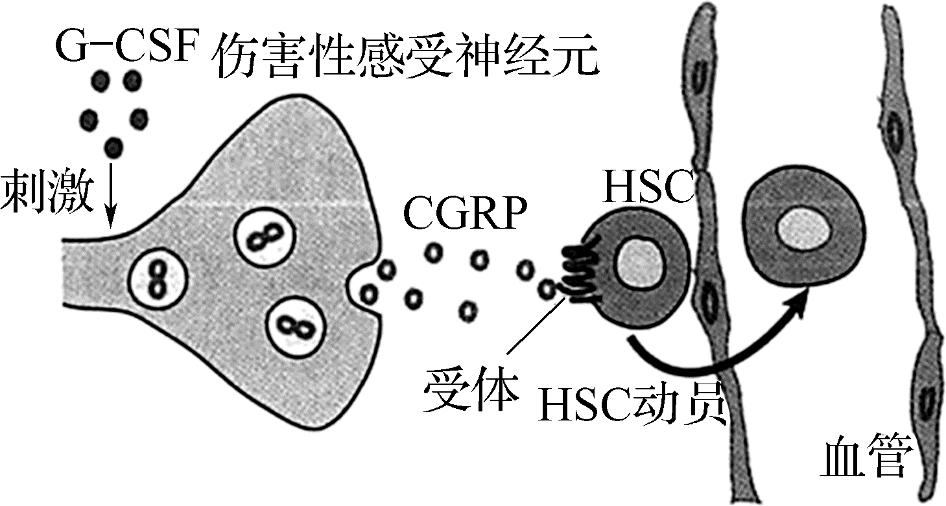
【能力突破】
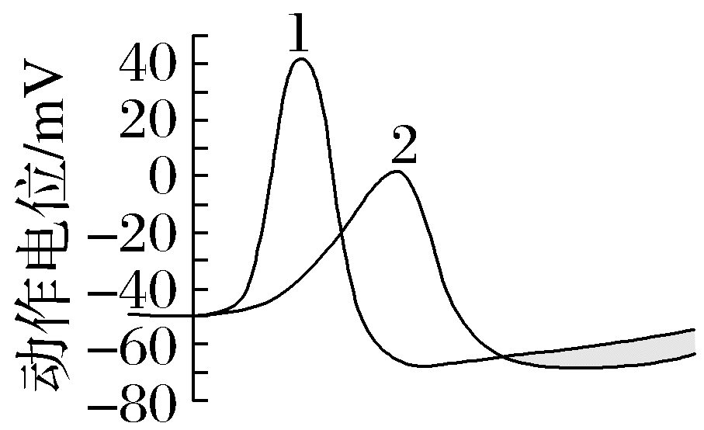
10.1949年霍奇金与卡茨将枪乌贼大轴突浸浴于不同溶液中，测量动作电位变化，得到如图所示结果，图中1为海水，2为1/3海水和2/3等渗葡萄糖溶液。下列相关叙述错误的是（ ）
A.适宜刺激会改变神经细胞膜的选择透过性
B.动作电位产生过程中，不只有Na＋的跨膜运输
C.动作电位大小与神经细胞内外Na＋浓度差呈正相关
D.可用质量分数为0.9%的KCl溶液代替生理盐水进行神经兴奋性实验
11.将肌细胞产生动作电位兴奋的过程和肌细胞收缩的机械过程联系起来的中介过程，称为兴奋—收缩耦联，过程如下图所示三个主要步骤：电兴奋通过T管(横管)系统传向肌细胞的深处；三联管结构处将信息传递至Ca²⁺释放通道；L管对Ca²⁺的释放。钙泵是一种Ca²⁺依赖式ATP酶，可以分解ATP获得能量使Ca²⁺逆浓度梯度转运，从而实现L管对Ca²⁺的回收。下列说法正确的是（ ）
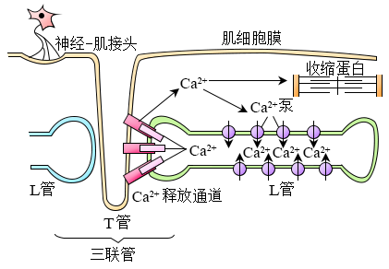
A.图中的三联管结构是一种特殊的突触结构
B.若肌细胞的横管被破坏，则肌细胞接头处不会产生动作电位
C.Ca²⁺大量释放进入细胞质基质与收缩蛋白结合引起肌肉收缩
D.静息状态时，L管外侧的Ca²⁺浓度高于内侧
12.网游成瘾者从事电子游戏的活动远超一般人的程度，在离开网络的间歇期会出现焦躁不安、情绪低落、注意力不集中、逻辑思维迟钝化等表现。相关叙述错误的是( )
A.游戏时的憋尿行为说明神经调节中存在分级调节
B.经常熬夜会导致脑干调控的生物节律性出现紊乱
C.网游成瘾后，脑对情绪的调节相比之前会更困难
D.队友间语言沟通交流，体现了人脑特有的高级功能
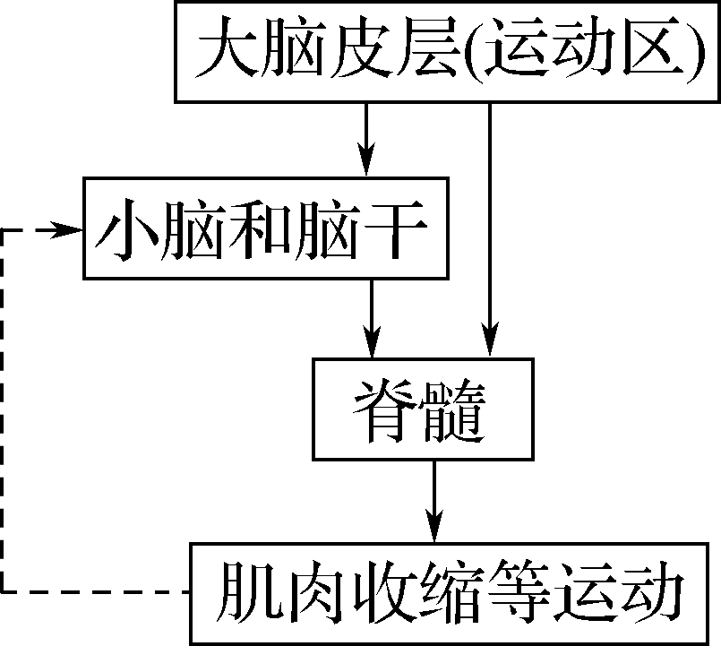
13.下图是人体躯体运动调节示意图，小脑与大脑皮层及肌肉之间存在复杂的回路联系，当大脑皮层运动区向脊髓前角运动神经元发出冲动时，可同时将此冲动传入小脑。而当肌肉进行相应活动时，肌梭等器官又将肌肉活动的各种复杂信息连续不断地传入小脑，进而通过小脑对脊髓的控制来影响肌肉活动。下列有关叙述正确的是( )
A．躯体运动受大脑皮层、小脑、脑干以及脊髓等的共同调控
B．躯体运动调节过程中存在分级调节，大脑皮层神经元与脊髓之间的突触只能释放兴奋性神经递质
C．大脑皮层发出的指令必须经过小脑和脑干才能传给低级中枢
D．肌肉活动的各种信息会不断传入身体平衡中枢——脑干，有利于保持运动的平衡性
14.抑郁症的主要表现是显著而持久的情感低落、言语减少、记忆力下降、学习困难等。该病发病机制复杂，5－羟色胺(一种神经递质)分泌不足是引发抑郁症的原因之一。相关叙述错误的是( )
A．良好人际关系和适量运动可以减少情绪波动
B．语言、学习、记忆和情绪是人脑的高级功能
C．加速突触间隙5－羟色胺的清除是治疗思路之一
D．大脑皮层是调节机体活动的最高级中枢
15.(多选)下图1为在神经元某一位点连续施加4次刺激 a～d，通过仪器记录到的膜电位变化情况。下图2表示动作电位形成过程(膜电位上升阶段)中Na⁺的内流与质膜对Na⁺的通透性之间的关系。错误的是( )
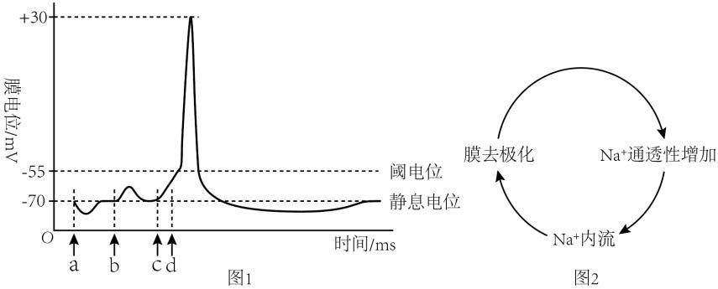
A．图1的4次刺激中，a和b、c和d都产生了电位的叠加
B．图2中Na ⁺ 内流引发质膜去极化，刺激更多Na ⁺通道开放，加速Na ⁺内流，属于正反馈调节
C．图2现象还能说明 Na ⁺ 通道的开放程度受到膜电位的影响
D．神经元上某一位点兴奋前后 Na⁺都是以协助扩散的方式进行运输
16.针灸是我国传承千年、特有的治疗疾病的手段。我国科研工作者发表在《自然》杂志的文章，首次通过小鼠模型阐明了针灸治疗疾病的神经生物学机制：Ⅰ．低强度电针刺小鼠后肢的“足三里(ST36)”穴位，可激活迷走神经—肾上腺轴，发挥抗炎作用；Ⅱ．LPS是一种细菌毒素，当其进入动物血液后，会刺激肠巨噬细胞释放TNF－α(肿瘤坏死因子)、IL－6(白细胞介素6)等炎症因子，引起炎症反应。具体过程如图1所示，请结合有关知识回答下列问题：
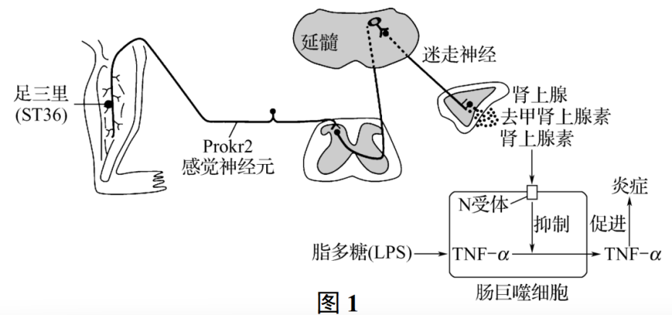
(1)针灸或低强度电针刺激足三里穴位都能引起肾上腺分泌的去甲肾上腺素、肾上腺素增加，该过程属于_______。
A．神经调节 B．体液调节
C．神经—体液调节 D．激素调节
(2)迷走神经是从脑干发出的参与调节内脏活动的神经，其属于______(选填“中枢”或“外周”)神经系统。低强度电针刺激激活迷走神经—肾上腺抗炎通路起到抗炎作用，是通过Prokr2神经元进行传导的，据图1写出该调节过程涉及的途径：____________________。
(3)已知细胞外Ca²⁺对Na＋存在“膜屏障作用”，即Ca²⁺在膜上形成屏障，使Na＋内流减少。请结合图1分析，临床上患者血钙含量偏高，针灸抗炎疗效甚微的原因是____________________。
(4)图2中甲、乙分别为利用细针和粗针进行针灸治疗时，针刺部位附近神经末梢的电位变化。细针治疗________(选填“引起”或“未引起”)动作电位，判断依据是____________________。乙图曲线上升到b点过程中，Na＋通道打开，导致Na＋大量内流，此时K＋通道__________(选填“全部关闭”“全部开放”或“部分开放”)。
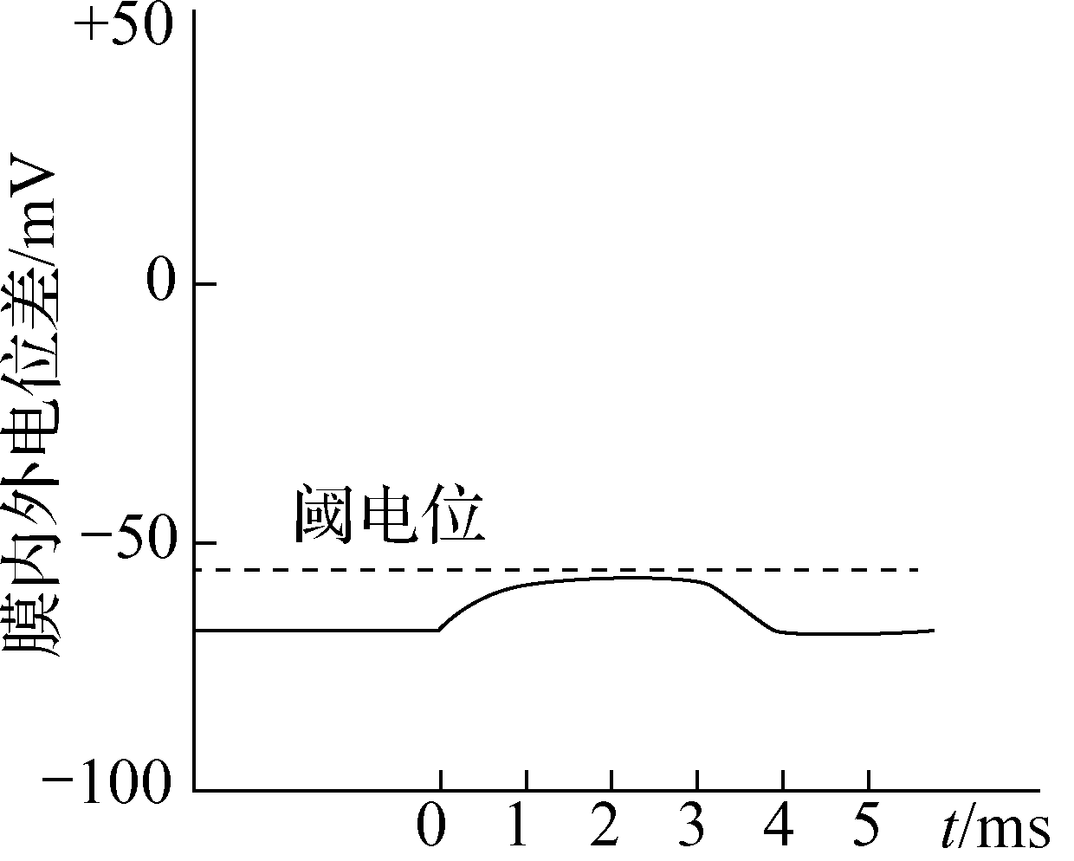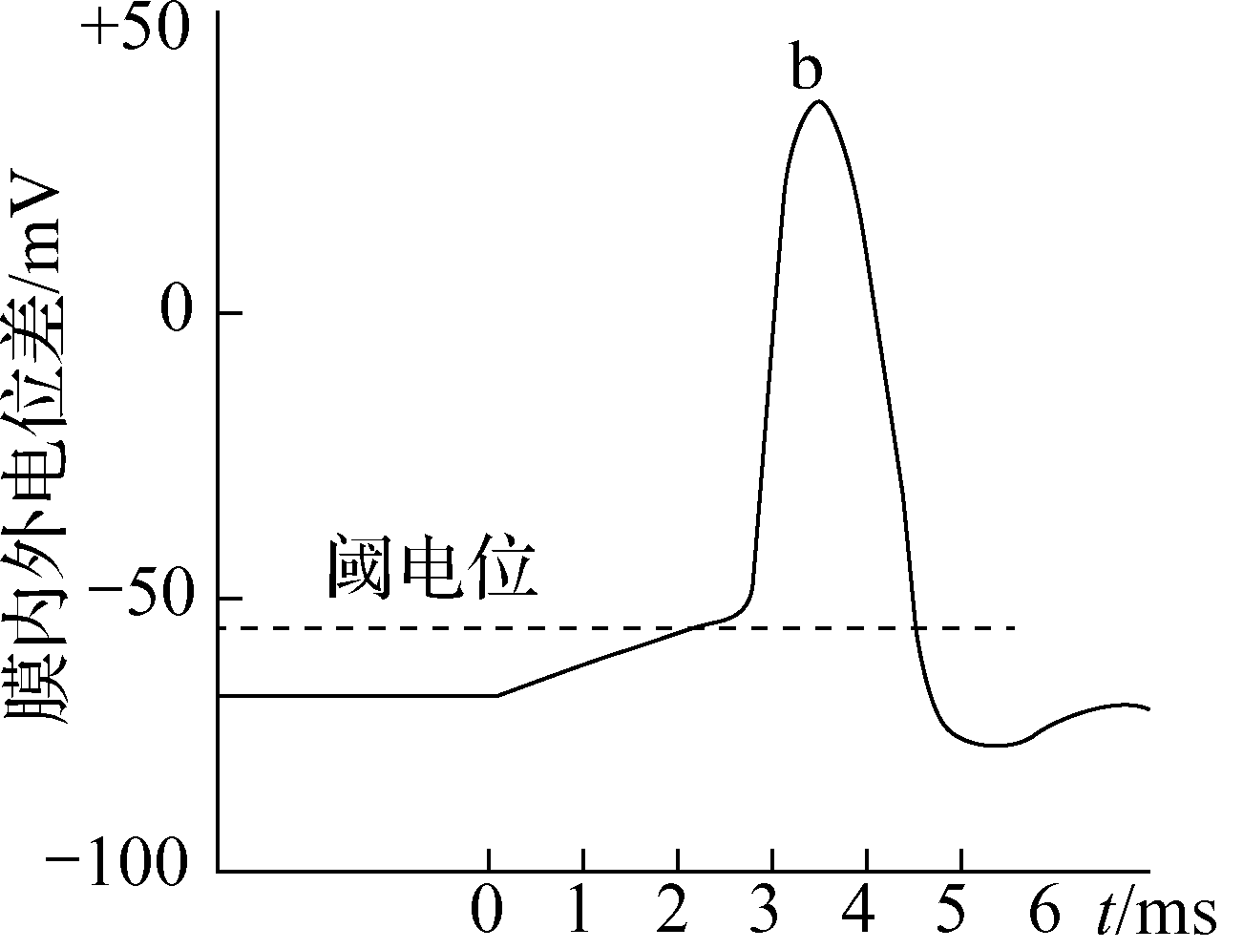
图2
(5)研究人员利用同等强度的电针刺激位于小鼠腹部的天枢穴，并没有引起相同的抗炎反应，原因是______________________________，这也为针灸抗炎需要刺激特定穴位才有效提供了解释。
【综合创新】
17.在重症监护病房(ICU)机械通气是最常见的治疗措施之一，其目的是维持或恢复人体的通气和换气功能。一种基于膈肌电活动(EAdi)辅助通气系统——神经调节辅助通气(NAVA)，通过在食管中放置信号采集器的导管，能够动态实时采集到稳定的EAdi信号；导管通过传感器模块与呼吸机相连，呼吸机接收导管所采集的信号并由内部程序处理，当处理后的信号强度达到一定电压阈值后，呼吸机将予以辅助通气。下列有关说法错误的是( )
A.呼吸机只是充当反射弧中的神经中枢
B.信号采集器类似于反射弧中的感受器和传入神经
C.辅助通气需要添加一定浓度的CO₂
D.呼吸运动是神经一体液调节的结果
18.某些种类的毒品通过干扰神经系统发挥作用，使人产生兴奋和愉悦感，经常吸食会对神经系统造成严重损伤并使人上瘾，从而带来生理、心理上的巨大危害。下图表示某毒品的作用机理，相关描述错误的是( )
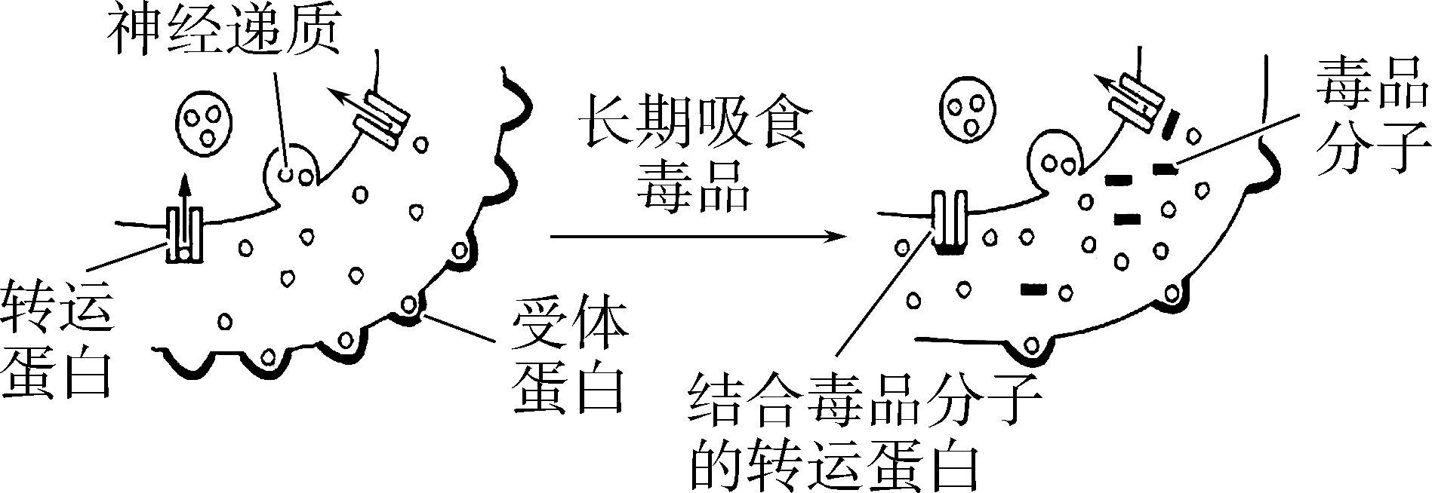
A．毒品分子与转运蛋白结合，影响神经递质重吸收，使人产生较长时间兴奋与愉悦感
B．神经递质发挥完作用后会迅速被分解或重新吸收回突触小体或扩散离开突触间隙
C．神经递质先与突触前膜上的转运蛋白结合，再与突触后膜上的受体蛋白结合
D．长期吸毒会使突触后膜上的受体数量出现“代偿性减少”，产生更强的毒品依赖
19.俗语讲“积懒成笨”，这可能与大脑海马区突触在受到长时低频刺激后引起突触结构的改变，形成抑制效应有关，部分机制如图。相关叙述错误的是( )
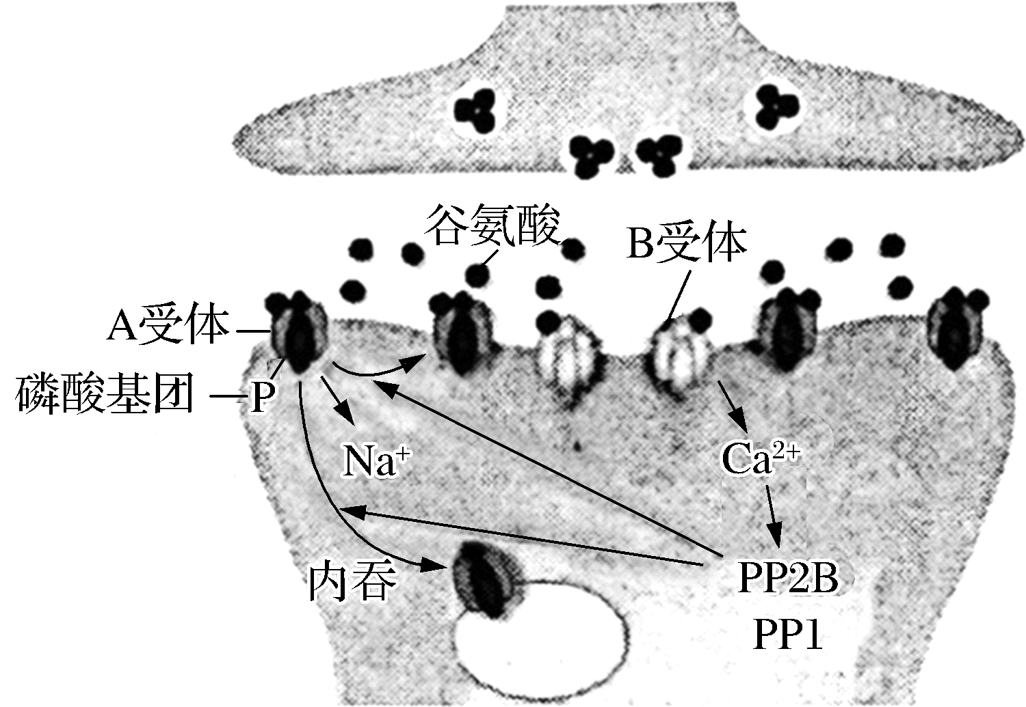
A．突触前膜以胞吐的形式释放谷氨酸，需要消耗ATP
B．谷氨酸与去磷酸化的A受体结合后，Na＋内流导致突触后膜兴奋
C．谷氨酸与B受体结合后，Ca²⁺内流引起突触后膜上A受体减少
D．受体数量减少和结构的改变均可能导致抑制效应
20.（多选）表观遗传能通过甲基化等修饰方式调控学习和记忆，下列相关叙述正确的是( )
A．长时记忆可能和突触形态及功能的改变以及新突触的建立有关
B．像DNA甲基化这类表观遗传会对表型产生影响，但不会遗传给后代
C．短时记忆可能与神经元之间即时的信息交流有关
D．表观遗传不会改变DNA序列，且普遍存在于生物体的整个生命过程中
21.在动物的神经系统内，既有依赖神经递质传递信号的化学突触(如图1，Ach为乙酰胆碱)，也有以电流为信息载体的电突触(如图2，突触前膜和突触后膜紧密接触，缝隙接头是相通的离子通道)。回答下列问题：
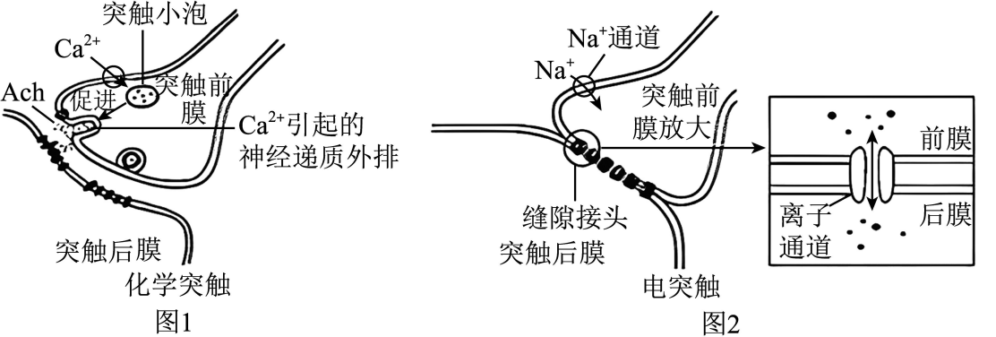
(1)由图1和图2可知，缝隙接头是电突触的结构基础：与化学突触相比，电突触缺少的结构是 。据此可推测电突触传递兴奋时具有的两大特点是 和 。
(2)盐酸维拉帕米片(异搏定)是一种抗心律异常的药物，为钙通道阻滞剂，能够减弱心肌收缩力，结合图1分析其作用机理： 。
(3)对全身麻醉使用的麻醉药一般作用于人体的大脑，主要借助于抑制性神经递质-氨基丁酸(GABA)使大脑失去知觉，以达到全身镇痛的效果。麻醉药诱导的可逆性意识消失和恢复一直被作为研究意识消失与复苏最好的生物医学模型。据此回答以下问题：
①突触小泡与突触前膜融合后释放GABA，经 作用通过突触间隙与突触后膜上GABA受体结合，形成 ，从而改变突触后膜对离子的通透性。
②突触前膜释放的GABA发挥完作用后，可能的去向有 ，此时意识被动恢复。某项研究认为意识的恢复为主动恢复，即主管意识的下丘脑通过一系列反应，使含GABA受体的神经元 (填“抑制”或“去抑制”)，从而加速意识的恢复。
③研究发现，GABA具有改善睡眠的作用。为探究含GABA酸奶对小鼠睡眠的影响，科研人员进行了相关研究，得到下表所示的数据：
组别 | 剂量/(mg/kg) | 只数/n | 入睡动物数/N | 睡眠发生率/％
阴性对照组 | － | 10 | 1 | 10
富含GABA酸奶低剂量组 | 40 | 10 | 2 | 20
富含GABA酸奶中剂量组 | 80 | 10 | 6 | 60
富含GABA酸奶高剂量组 | 160 | 10 | 9 | 60
若改善模型鼠睡眠的最佳剂量是指小鼠睡眠发生率达到60％时的最低浓度。你认为最佳剂量范围是 ，进一步探究的方法是 (要求简要写出验证思路)。

第四讲 激素的分级调节与反馈调节、血糖调节
【教学目标】
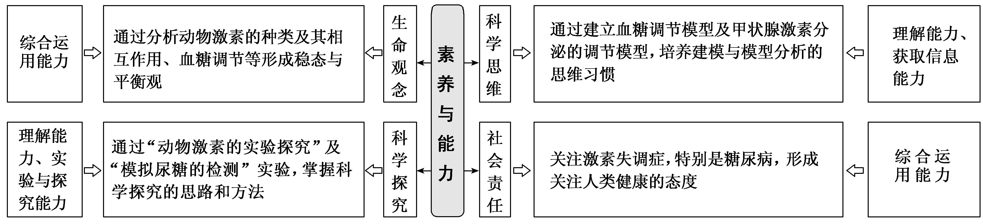
【教学重难点】
1.重点：血糖平衡调节的过程，甲状腺激素分泌的分级调节和反馈调节机制，激素调节的特点。
2.难点：构建血糖平衡调节的概念模型，阐释甲状腺激素分级调节中的分层调控关系以及反馈调节对激素水平稳定的意义。
【目标达成】
1.说出人体内分泌系统主要由内分泌腺组成，包括垂体、甲状腺、胸腺、肾上腺、胰岛和性腺等多种腺体，它们分泌的各类激素参与生命活动的调节。
2.举例说明激素通过分级调节、反馈调节等机制维持机体的稳态，如甲状腺激素分泌的调节和血糖平衡的调节等。
3.总结归纳激素调节的特点。
4.利用激素调节的相关知识解释生活中激素失调病理现象。
【教学思路】
运用图片、动画、视频等多媒体资源，直观展示血糖平衡调节和甲状腺激素分泌调节的动态过程，将抽象的知识形象化，帮助学生理解。在教学过程中设置一系列有启发性的问题，引导学生思考。如在讲解甲状腺激素分级调节前，提问“为什么甲状腺激素的分泌能维持相对稳定？”激发学生探究欲望，促使学生主动分析教材资料，寻找答案，培养学生的理性思维能力。组织学生进行小组讨论，针对血糖平衡异常的原因、甲状腺激素分泌失调引发的疾病等问题展开讨论。通过小组交流，学生能够从不同角度思考问题，培养合作学习能力和批判性思维，同时增强对知识的理解和应用能力。指导学生构建血糖平衡调节和甲状腺激素分级调节的概念模型，以图形、文字等形式呈现激素调节的过程和机制。这有助于学生梳理知识脉络，加深对重点难点知识的理解，提升模型与建模的科学思维素养。
【教学过程】
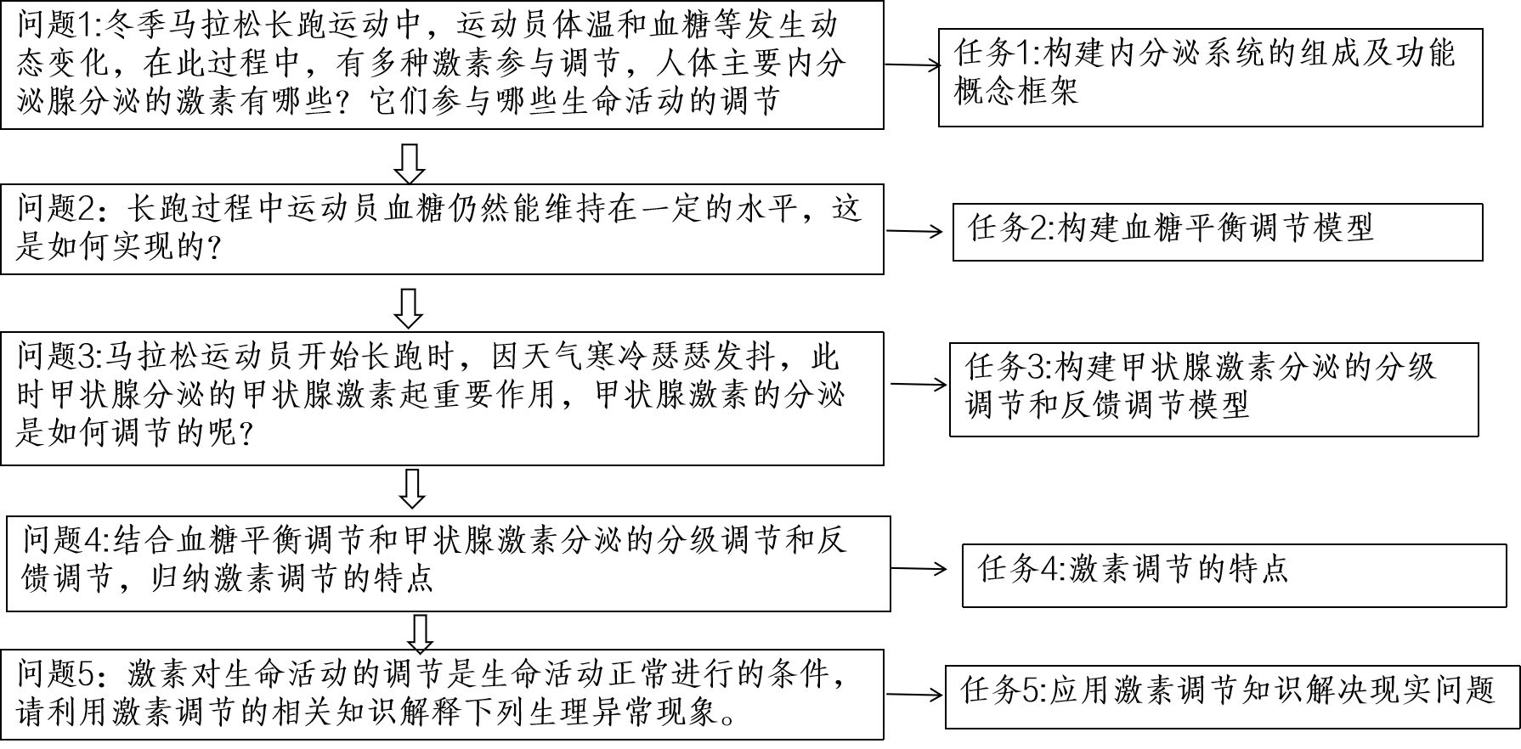【典型例题】
【基础巩固】
1.科学家在寻找激素并确定它的分泌部位的实验中，用了很多科学的实验方法和科学原理。下列说法错误的是( )
A．斯他林和贝利斯剪下小肠刮下黏膜的操作，是为了排除神经调节对胰液分泌的影响
B．结扎狗的胰管，使胰腺萎缩，再用萎缩的胰腺提取液可用来治疗狗的糖尿病
C．公鸡被摘除睾丸后一段时间再重新植入睾丸观察性状变化的实验，运用了减法和加法原理
D．在家兔胚胎生殖系统分化之前，摘除即将发育为卵巢的组织，当幼兔生下来之后，观察它们的性染色体和外生殖器均发生了变化
2.下列有关人体内激素的叙述，正确的是( )
A．运动时，肾上腺素水平升高，可使心率加快，说明激素是高能化合物
B．进食后，胰岛素水平升高，促进糖原合成，说明激素具有酶的催化活性
C．生长期，生长激素水平升高，既可加速蛋白质的合成，也可作为细胞的结构组分
D．青春期，性激素水平升高，随体液到达靶细胞，与受体结合可促进机体的发育
3.有关激素调节及特点的叙述，错误的是( )
A．激素分子通过体液定向运输至靶细胞或靶器官
B．正常生理状态下，血液中的激素浓度都很低，但其作用效果极其显著
C．体内需要源源不断地产生激素，以维持激素含量的动态平衡
D．在机体内，往往多种激素参与调节同一生理功能，各种激素彼此关联，相互影响
4.下图中a、b、c表示甲状腺激素的分级调节。下列相关叙述错误的是( )
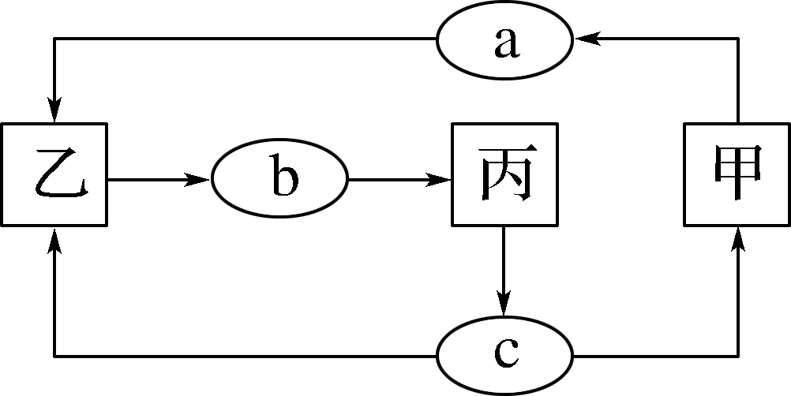
A．甲是甲状腺，乙是垂体，丙是下丘脑
B．若丙受损，则激素a和b含量会增多
C．激素c可促进组织细胞的新陈代谢和神经系统的发育
D．人体内性激素的分泌和调节机制与该过程基本相似
5.下列关于健康人体中血糖平衡调节的叙述，正确的是( )
A．胰岛B细胞上只有葡萄糖和胰高血糖素的受体
B．能够升高血糖浓度的激素只有胰高血糖素和肾上腺素
C．胰岛素分泌增加，能抑制肝糖原和肌糖原分解为葡萄糖
D．人体血糖调节以体液调节为主，自主神经也参与血糖调节
6.(多选)下列有关动物激素调节及其应用方面的叙述，错误的是( )
A．给运动员长期服用性激素药物，可能导致其性腺萎缩
B．给胰岛B细胞受损的糖尿病患者注射适量胰岛素，可以让其血糖浓度恢复正常
C．可以给猪饲喂含生长激素的饲料，使其快速生长，早日出栏
D．给小狗饲喂含甲状腺激素的食物，小狗的耗氧量可能会减少
7.胰岛素对物质代谢的调节主要是通过与各种组织细胞上的胰岛素受体结合而发挥作用的，从而降低血糖。下图是其作用机制，请据图回答下列问题：
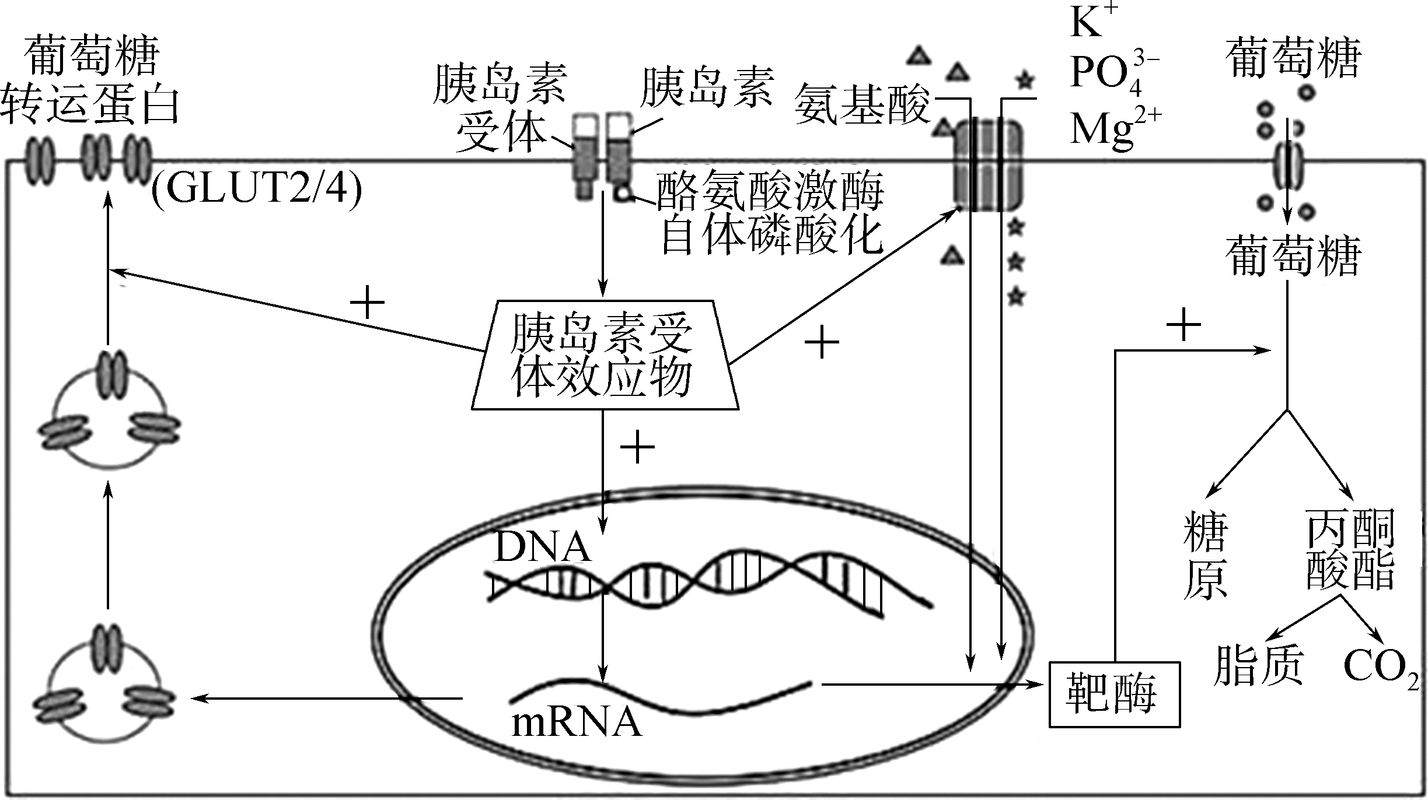
(1)上图中与胰岛素化学本质相同的物质是______。
A．葡萄糖转运蛋白 B．胰岛素受体 C．糖原 D．靶酶
(2)葡萄糖经GLUT2/4转运和离子进入细胞的方式分别是________、_________。
(3)血糖浓度上升时，胰岛素分泌增多并与靶细胞膜上受体结合，体现了细胞膜的__________功能。若该过程激活了酪氨酸激酶，会使其________________，并引起受体效应物活化，促进氨基酸和K＋等进入细胞核，驱动________的表达，进而促进____________________，以降低血糖浓度。此时胰岛素作用的结果会反过来影响胰岛素的分泌，这种调节方式为______________。
(4)PI3K是一种脂质激酶，是胰岛素效应物之一。当胰岛素与其受体结合后，PI3K蛋白基因被激活并大量表达，激活后的PI3K又介导下游的PKB蛋白基因高效表达，使进入细胞内的葡萄糖显著增加，据图判断，其作用是______________________________。
【能力突破】
8.病人甲的甲状腺全部被切除，病人乙患甲减(甲状腺激素的合成、分泌不足，促甲状腺激素含量过高)。下列对他们所需补充激素的建议，正确的是( )
A．甲、乙均需要补充甲状腺激素，不需补充促甲状腺激素释放激素和促甲状腺激素
B．病人甲需要补充甲状腺激素，病人乙需要补充促甲状腺激素释放激素
C．病人甲需要补充促甲状腺激素释放激素，病人乙需要补充甲状腺激素
D．甲、乙两人均需要补充促甲状腺激素释放激素和促甲状腺激素
9.下图为人体某器官中血液流动情况，①②表示物质，并且①促进或抑制②的产生，②产生后将释放到血液中，下列说法正确的是( )
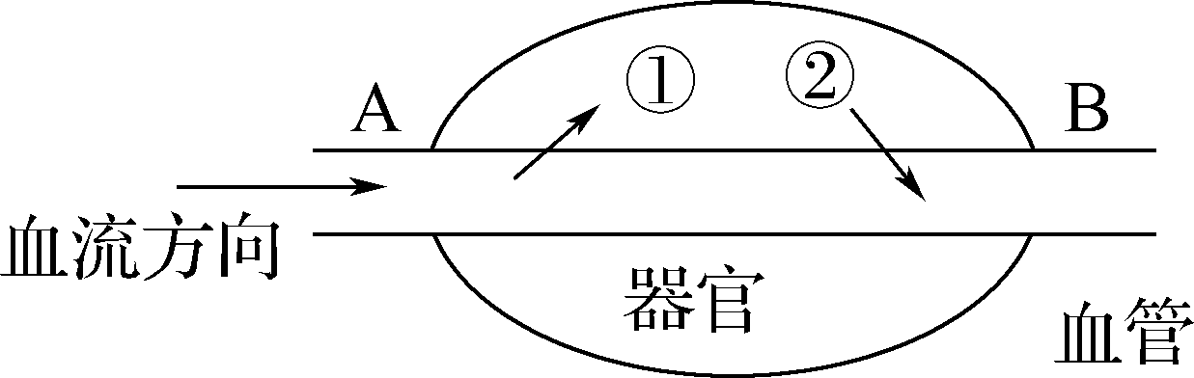
A．若该器官为甲状腺，②可表示甲状腺激素，幼年缺乏可患侏儒症
B．若该器官为胰腺，①可能是促胰液素，②可表示胰液
C．若该器官为肝脏，①可能是胰岛素，②可表示释放的葡萄糖
D．若该器官为性腺，②可表示性激素，化学本质为类固醇
10.下图表示人体胃肠激素的不同运输途径，相关叙述正确的是( )
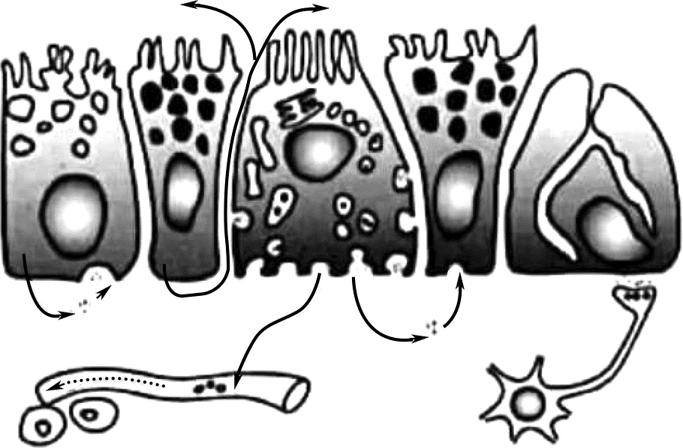
A．胃肠激素都在内环境中发挥作用
B．内分泌腺细胞不可能是自身激素作用的靶细胞
C．图中组织液含有激素、细胞因子、尿素等物质
D．不同胃肠激素的作用特异性主要取决于不同的运输途径
11.人的心房钠尿肽(ANP)是由心房肌细胞合成并分泌的肽类激素，能够使集合管上皮细胞膜上钠通道关闭，也能够抑制醛固酮的合成和分泌。相关叙述正确的是( )
A．ANP经导管弥散进入体液，运输至靶细胞发挥调节作用
B．醛固酮和ANP对钠平衡的调节起协同作用
C．ANP能促进钠、水的排出，具有升高血压的作用
D．ANP发挥作用后即失活，体内会源源不断地合成以维持动态平衡
12.随着日照逐渐变长，画眉开始进入繁殖期，其繁殖活动的调节图解如下。下列相关叙述错误的是( )
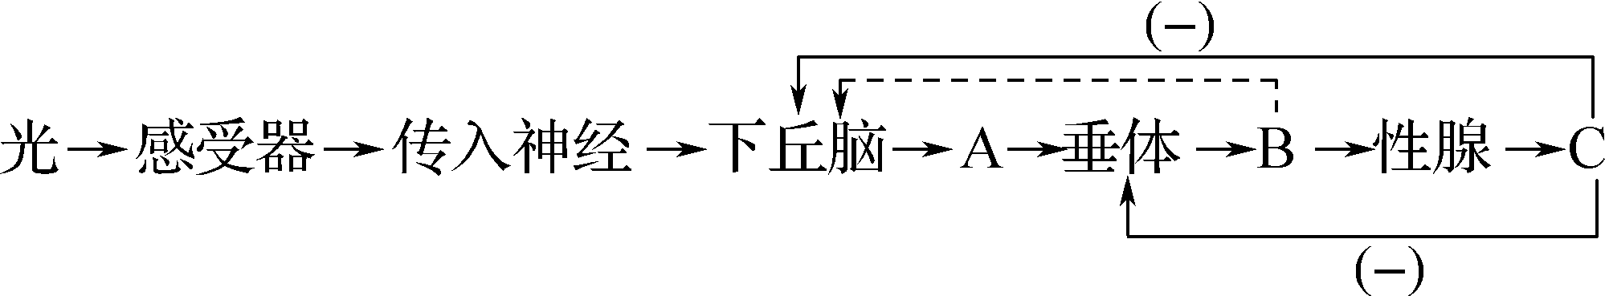
A．光照是野生画眉进行繁殖活动的重要环境因子
B．画眉繁殖活动中同时存在分级调节和反馈调节
C．物质B也能反馈调节下丘脑的分泌活动
D．饲喂物质B可治疗垂体衰退引起的B分泌不足
13.(多选)垂体和下丘脑发生病变都可引起甲状腺功能异常。现有甲、乙两人都表现为甲状腺激素水平低下，为鉴别病变的部位，分别给两人注射了适量的TRH(促甲状腺激素释放激素)，测定结果如下表所示。据此分析，以下结论正确的有( )
组别 | TSH(促甲状腺激素)浓度/(mU·L^{－1})
组别 | 注射前 | 注射后
健康人 | 9 | 30
甲 | 2 | 29
乙 | 1 | 2
A．甲发生病变的部位可能是下丘脑
B．乙发生病变的部位可能是垂体
C．该实验运用了甲状腺激素分泌的分级调节的原理
D．注射TRH后，甲、乙两人的甲状腺激素水平都将恢复正常
14.（多选）葡萄糖激酶(GK)广泛分布在肝脏、胰岛等细胞中，是葡萄糖代谢的第一个酶。当血糖浓度达到某阈值后，GK活性增强，进而通过调节控糖激素的释放和糖原合成来维持血糖稳态(如图，图中数值代表阈值)。相关叙述正确的是( )
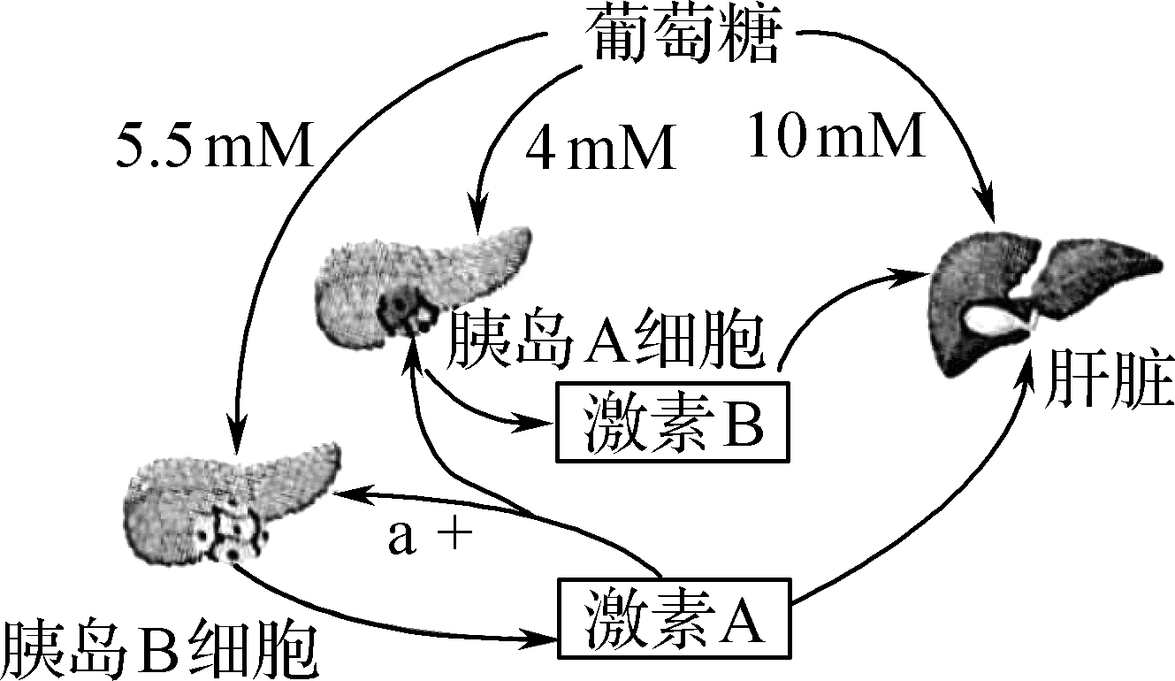
A．血糖浓度<4 mM时，胰岛A细胞中GK活性增强，胰岛素分泌增加
B．激素A通过过程a对胰岛B细胞分泌的影响属于正反馈调节
C．肝糖原合成是适宜的胰岛素浓度和血糖浓度共同调节的结果
D．葡萄糖激酶激活剂可用于治疗2型糖尿病
15.下图1为甲状腺激素(TH)分泌的调节示意图，T₃、T₄代表两种甲状腺激素，(I－)代表血碘水平。图2为甲状腺激素的作用机制，TR为甲状腺激素的受体，TRE为DNA上甲状腺激素—受体复合物作用的特定序列。据图回答下列问题：
(1)寒冷环境中，机体冷觉感受器兴奋，兴奋在神经纤维上以___的形式传导，进而引起下丘脑的_________兴奋，再经下丘脑—垂体—甲状腺轴的__________________作用，TH分泌量增加。
(2)当血液中的TH浓度增高时，会__________下丘脑和垂体的活动，使TH含量维持正常生理水平。该过程中，垂体分泌TSH受到_________________的双重调控。
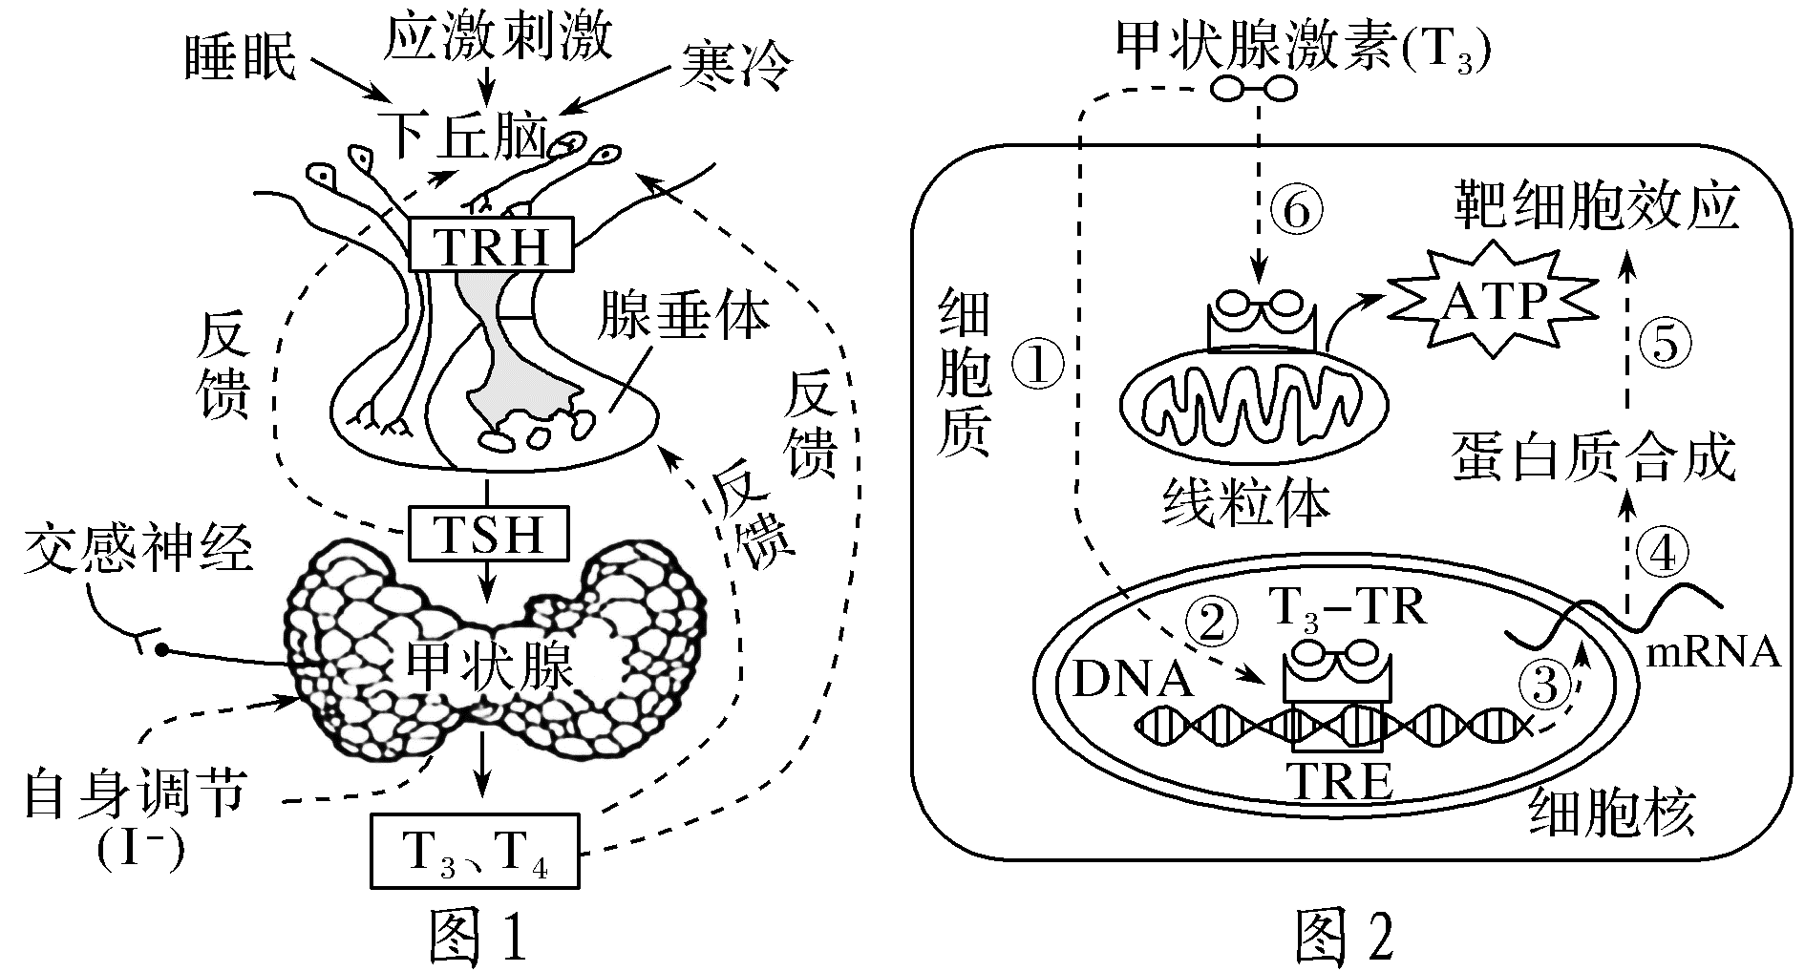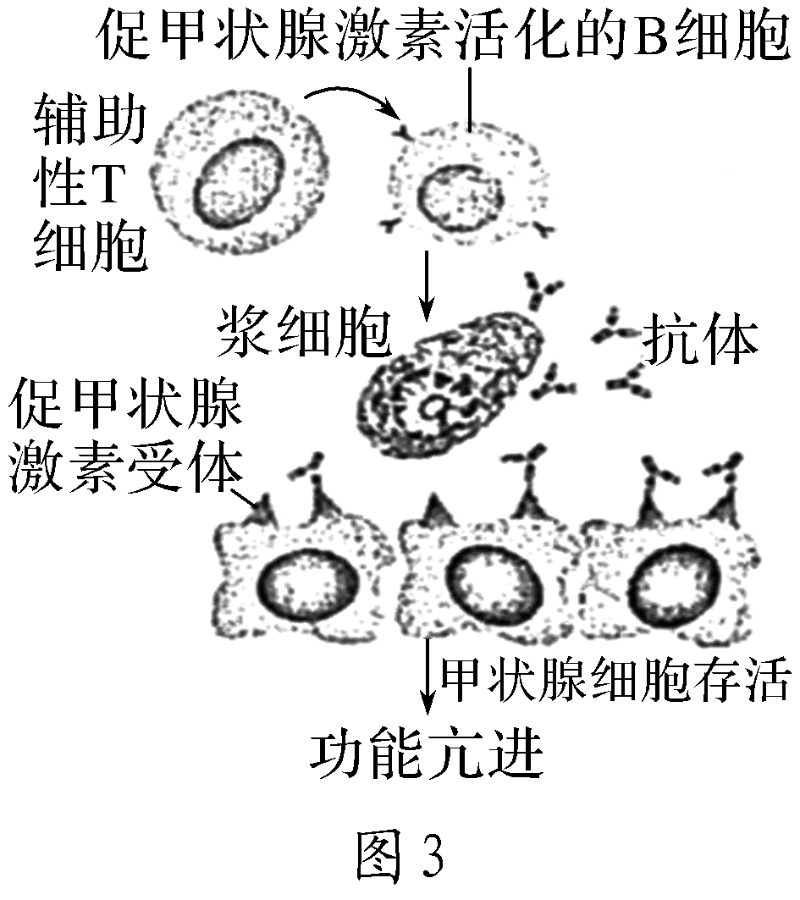
(3)甲状腺激素(T₃)进入靶细胞内，可直接进入核内与核受体结合形成____________，并且与DNA上特定序列TRE结合，通过对_______________的调控，影响蛋白质的合成来调节细胞代谢；甲状腺激素(T₃)还可以与线粒体上的相应受体结合，激活了线粒体膜上的相关蛋白质，导致有机物氧化分解释放的能量无法转化成ATP中的化学能。此时线粒体中发生的能量转化是__________________。
(4)Graves病是一种毒性弥漫性甲状腺肿，如图3表示该病的致病机理。Graves病患者的B细胞受到_____________信号的刺激，形成的浆细胞产生的抗体与自身甲状腺细胞质膜上促甲状腺激素受体结合，通常会导致甲状腺功能亢进，属于______________病。结合甲状腺激素的功能，该病的临床症状可能有________________，可以接受抗甲状腺的药物治疗。
16.正常人体在黎明觉醒前后肝脏生糖和胰岛素敏感性都达到高峰，伴随胰岛素水平的波动，维持机体全天血糖动态平衡，约50%的2型糖尿病患者发生“黎明现象”(黎明时处于高血糖水平，其余时间血糖平稳)，是糖尿病治疗的难点。请回答下列问题：
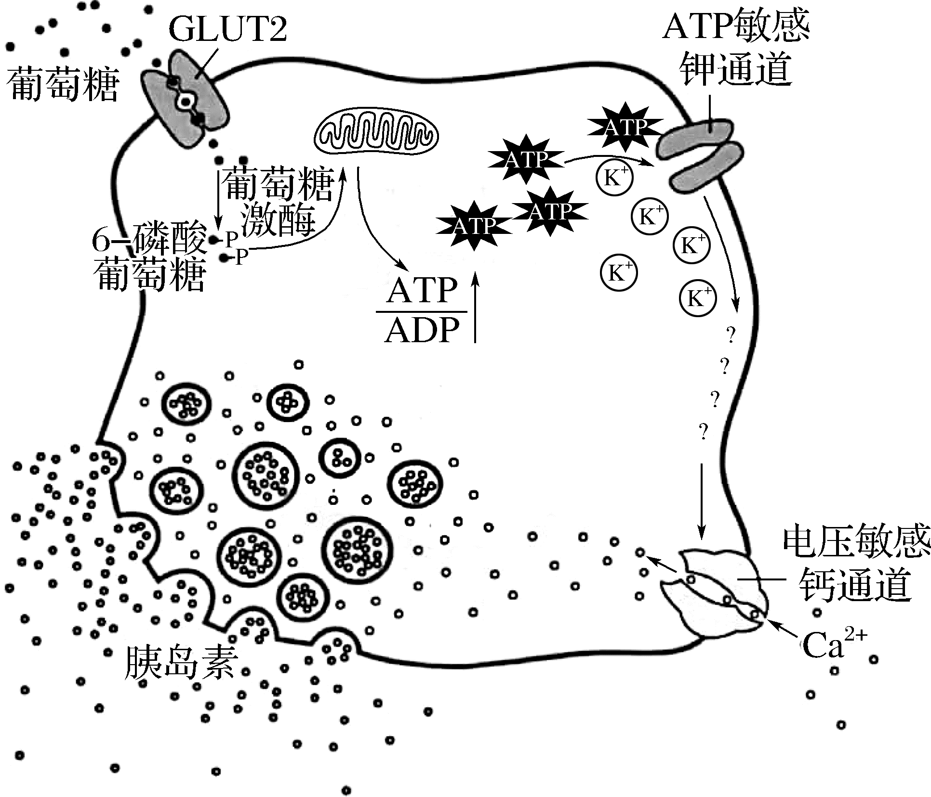
(1)人体在黎明觉醒前后主要通过__________分解为葡萄糖，进而为生命活动提供能源。
(2)如图所示，觉醒后人体摄食使血糖浓度上升，葡萄糖经GLUT2以__________方式进入细胞，氧化生成ATP，ATP/ADP比率的上升使ATP敏感钾通道关闭，细胞内K＋浓度增加，细胞膜内侧膜电位的变化为___________________，引起钙通道打开，Ca²⁺内流，促进胰岛素以__________方式释放。
(3)胰岛素通过促进___________________、促进糖原合成与抑制糖原分解、抑制非糖物质转化等发挥降血糖作用，胰岛细胞分泌的________________能升高血糖，共同参与维持血糖动态平衡。
(4)Ⅱ型糖尿病患者的靶细胞对胰岛素作用不敏感，原因可能有：_________(填标号)。
①胰岛素拮抗激素增多 ②胰岛素分泌障碍 ③胰岛素受体表达下降
④胰岛B细胞损伤 ⑤存在胰岛细胞自身抗体
(5)人体昼夜节律源于下丘脑视交叉上核SCN区，通过神经和体液调节来调控外周节律。研究发现SCN区REV－ERB基因节律性表达下降，机体在觉醒时糖代谢异常，表明“黎明现象”与生物钟紊乱相关。由此推测，2型糖尿病患者的胰岛素不敏感状态具有_____________的特点，而_______________________可能成为糖尿病治疗研究新方向。
【综合创新】
17.（多选）IA是一种“智能”胰岛素，既能与细胞膜上的胰岛素受体结合，又能与葡萄糖竞争葡萄糖转运载体蛋白(GT)，其调控血糖的部分机制如图。已知IA与胰岛素受体结合后会使膜上GT增多，二甲双胍是非胰岛素依赖性糖尿病的常用口服降血糖药。下列有关叙述正确的是( )
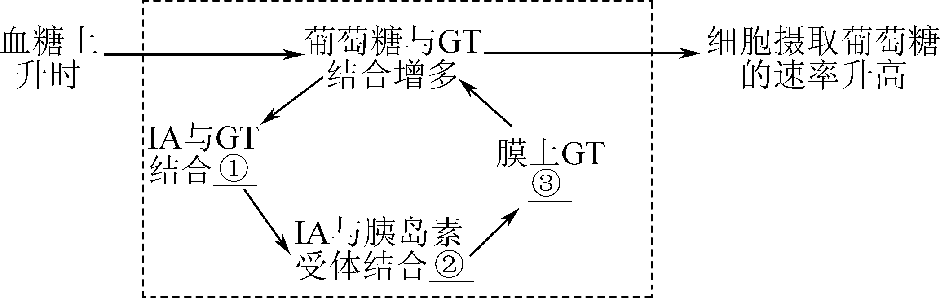
A．①②③分别表示减少、增多、增多
B．血糖降低时，IA与GT及胰岛素受体的结合均会减少
C．与普通外源胰岛素相比，IA能有效避免低血糖的风险
D．与注射IA相比，口服二甲双胍治疗1型糖尿病更有效
18.（多选）糖尿病人夜间长时间空腹往往被能量供应不足困扰。为保证糖尿病人夜间的能量需求，以一日三餐为基础，某研究机构进行了睡前1 h加餐的一日四餐方案研究，在实验开始前和实验一段时间后采样检测获得相关数据。下列就餐方案研究的叙述，正确的是( )
A．将一定数量的糖尿病的患者随机等分为三餐组和四餐组
B．三餐组采用一日三餐就餐方案，两组均定时、定量用餐
C．四餐组前三餐总能量与三餐组相同，但食物种类不同，睡前1 h额外增加一餐
D．四餐组前三餐各减少10%淀粉类食物，其余相同，减下的总和作为睡前1 h的加餐
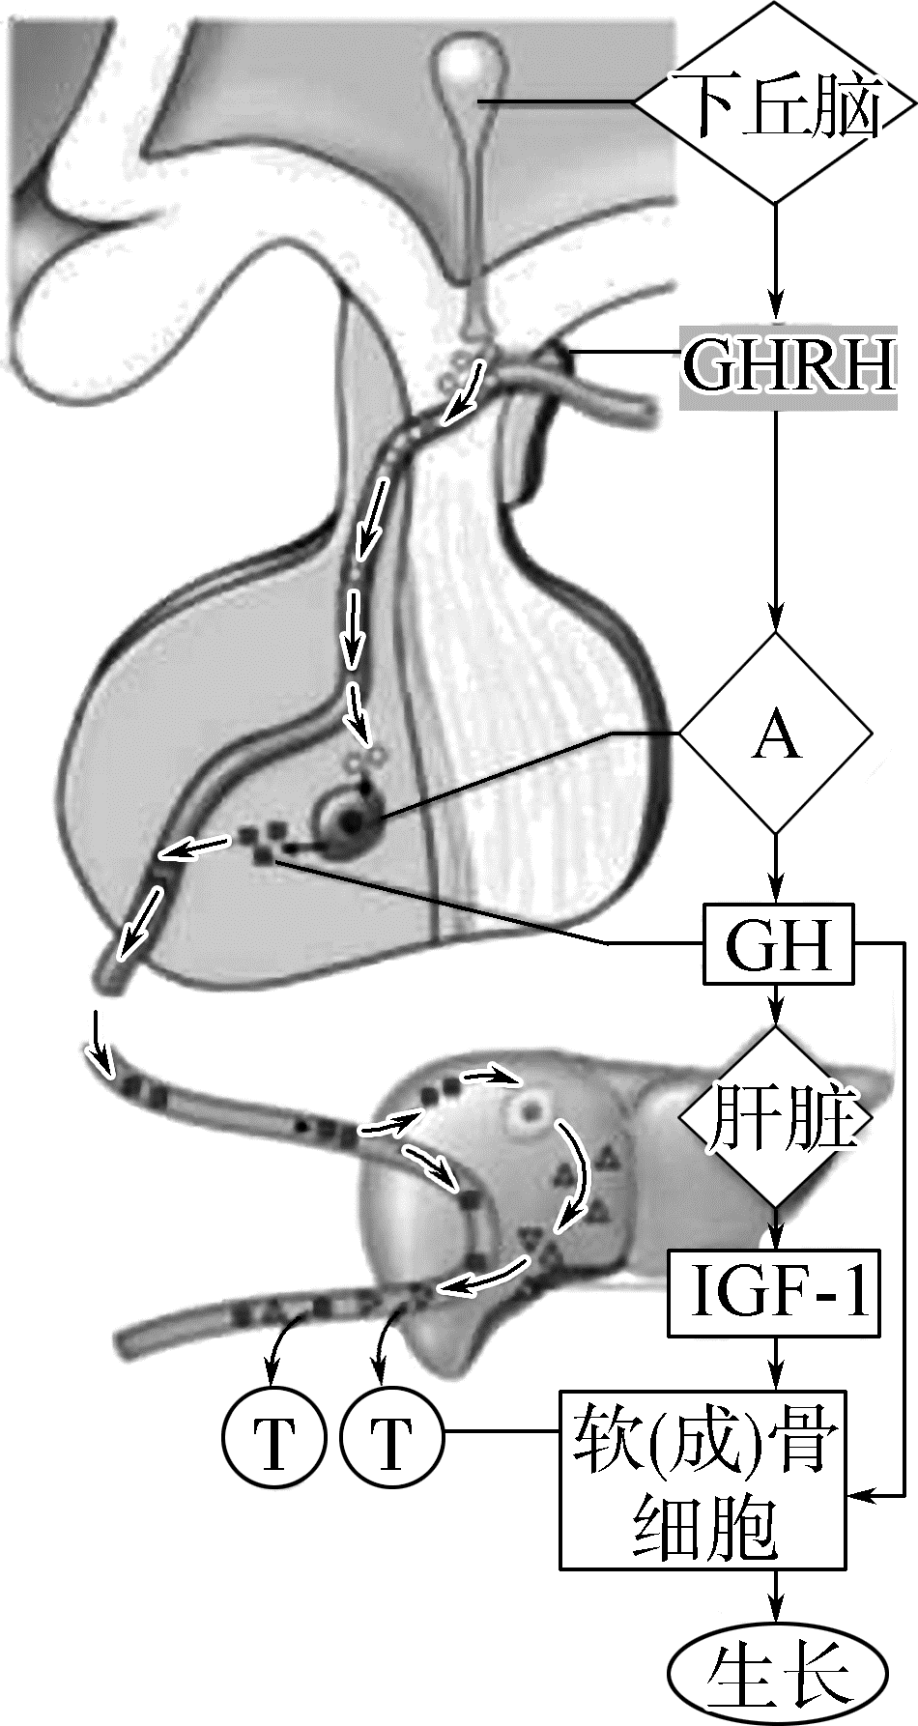
19.深度睡眠有利于青少年的生长发育。如图表示骨生长的部分调节机制，其中GHRH表示生长激素释放激素，GH表示生长激素，IGF－1表示胰岛素样生长因子1，请据图回答问题：
(1)深度睡眠状态下，神经递质刺激下丘脑分泌GHRH，经过血液运输作用于[A]__________，促进分泌GH，上述过程属于__________调节。
(2)GH可促进_______合成分泌IGF－1。研究表明，GH能促进软(成)骨细胞增殖，IGF－1促进软(成)骨细胞分化，这说明GH与IGF－1在功能上具有_____________作用。
(3)研究发现，长骨骨折后，体内GH含量会应激性上升，其生理意义是____________________________。若成年人体内GH分泌过多，可能会引起________________。
(4)有人提出“柴胡提取物能改善睡眠质量，促进动物生长”，并进行如下实验研究(药物X能促进动物深度睡眠)。
实验操作的目的 | 简单操作过程
动物的选择和驯养 | 选择25日龄健康小鼠30只，在适宜温度、湿度等条件下饲养1周；将小鼠随机均分为A、B、C三组，测量各组小鼠的平均体长
①____ | 用纯净水配制柴胡提取物溶液和药物X溶液
实验组处理 | 取A组小鼠，每天按体重用一定量的柴胡提取物溶液灌胃小鼠，连续20 d，并在适宜条件下饲养
对照组处理 | ②
结果检测 | 在灌胃后的第10 d和第20 d，分别测量并统计各组小鼠平均深度睡眠时长、血清中GH浓度和体长增加量
支持“柴胡提取物改善睡眠质量，促进动物生长”的预期结果是 。
第五讲 水盐平衡调节与体温调节、体液调节与神经调节的关系
【教学目标】
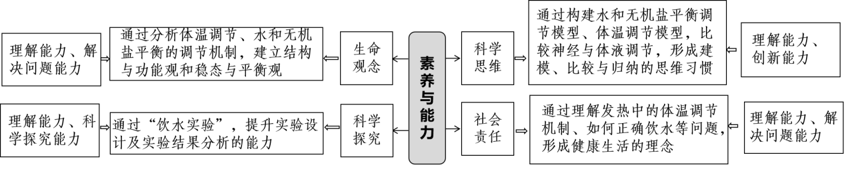
【教学重难点】
1.重点：体温调节、水盐平衡调节
2.难点：神经调节与体液调节相互协调共同维持机体的稳态
【目标达成】
1.举例说出神经调节与体液调节相互协调共同维持机体的稳态，如体温调节和水盐平衡的调节等。
2.举例说明其他体液成分参与稳态的调节，如二氧化碳对呼吸运动的调节。
【教学思路】
联系生活实际，设计问题串，指导学生以图形、文字等形式呈现体温调节模型、水盐平衡调节模型，利用模型解释生活现象这有助于学生梳理知识脉络，加深对重点难点知识的理解，提升模型与建模、总结与归纳的科学思维素养。
【教学过程】
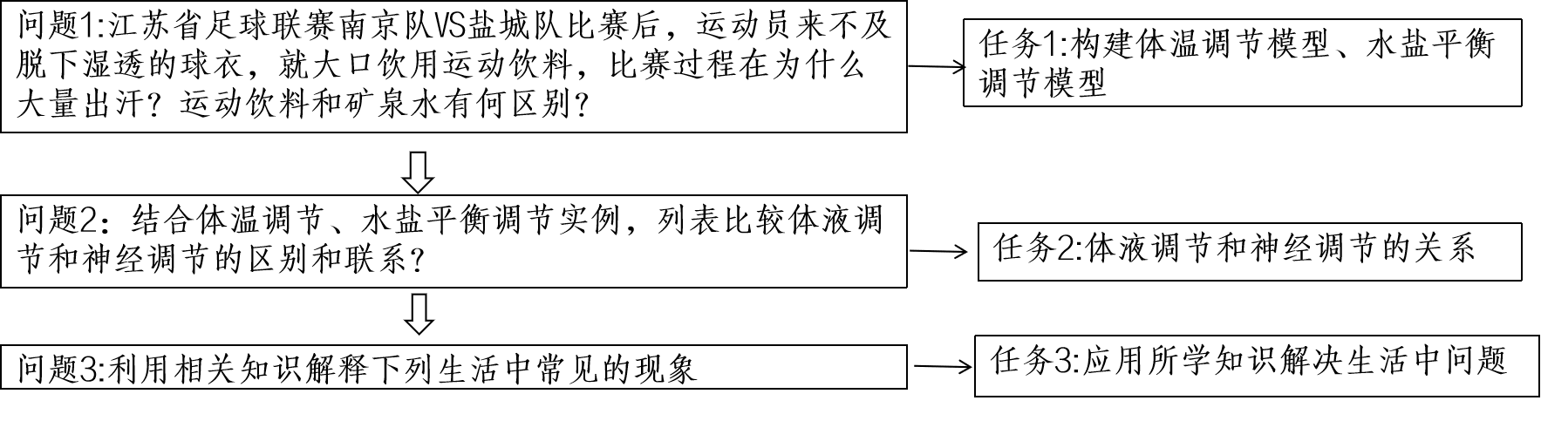
【典型例题】
【基础巩固】
1.医护人员因长时间穿防护服工作，他们汗流浃背，饮水受限，尿量减少。下列关于尿液生成及排放的调节，叙述正确的是( )
A．抗利尿激素可以促进肾小管和集合管对NaCl的重吸收
B．医护人员紧张工作后大量饮用清水有利于快速恢复水盐平衡
C．医护人员工作时高度紧张，排尿反射受到大脑皮层的抑制，排尿减少
D．医护人员工作时汗流浃背，抗利尿激素的分泌减少，水的重吸收增加
2.下列关于水盐平衡调节的叙述，正确的是( )
A．血钠降低时，肾上腺髓质分泌的醛固酮增多，促进肾小管和集合管对Na＋的重吸收
B．抗利尿激素和醛固酮等激素，与靶细胞膜上受体结合并发挥作用后会被灭活
C．人体缺水时在大脑皮层产生渴感，大脑皮层是水平衡调节中枢和感觉中枢
D．水盐平衡调节和甲状腺激素的分泌调节中，均存在负反馈调节
3.人体下丘脑具有内分泌功能，也是一些调节中枢的所在部位。下列有关下丘脑的叙述，错误的是( )
A．下丘脑能感受细胞外液渗透压的变化
B．下丘脑能分泌抗利尿激素和促甲状腺激素
C．下丘脑参与水盐平衡的调节：下丘脑有水平衡调节中枢
D．下丘脑能感受体温的变化：下丘脑有体温调节中枢
4.下列关于神经调节与体液调节的特点，错误的是( )
A．神经调节迅速、准确，作用时间短暂，但作用范围比较局限
B．体液调节缓慢，作用范围广泛，作用时间持久
C．神经调节和体液调节共同协调，相辅相成，地位平等
D．神经调节和体液调节共同协调，相辅相成，而以神经调节为主
5.人体通过多种调节机制保持体温的相对稳定。下列说法正确的是( )
A．寒冷环境下，参与体温调节的传出神经中既有躯体运动神经，也有内脏运动神经
B．寒冷环境下，肾上腺皮质分泌的肾上腺素增加，使代谢活动增强，产热增加
C．炎热环境下，皮肤血管收缩，汗腺分泌增多，从而增加散热
D．炎热环境下，若呼吸运动频率和幅度增加过高且持续过久，可导致内环境pH上升
6.（多选）下列关于人体神经调节和体液调节的叙述，正确的是( )
A．血糖平衡受神经、激素和血糖浓度的多重影响
B．大脑、下丘脑和多种激素参与水盐平衡调节
C．神经和体液的共同调节实现了体温的相对稳定
D．除激素外，体液中其他成分不参与机体稳态调节
7.下图是人体稳态调节机制的示意图，①～④表示相关的激素。请据图回答下列问题：
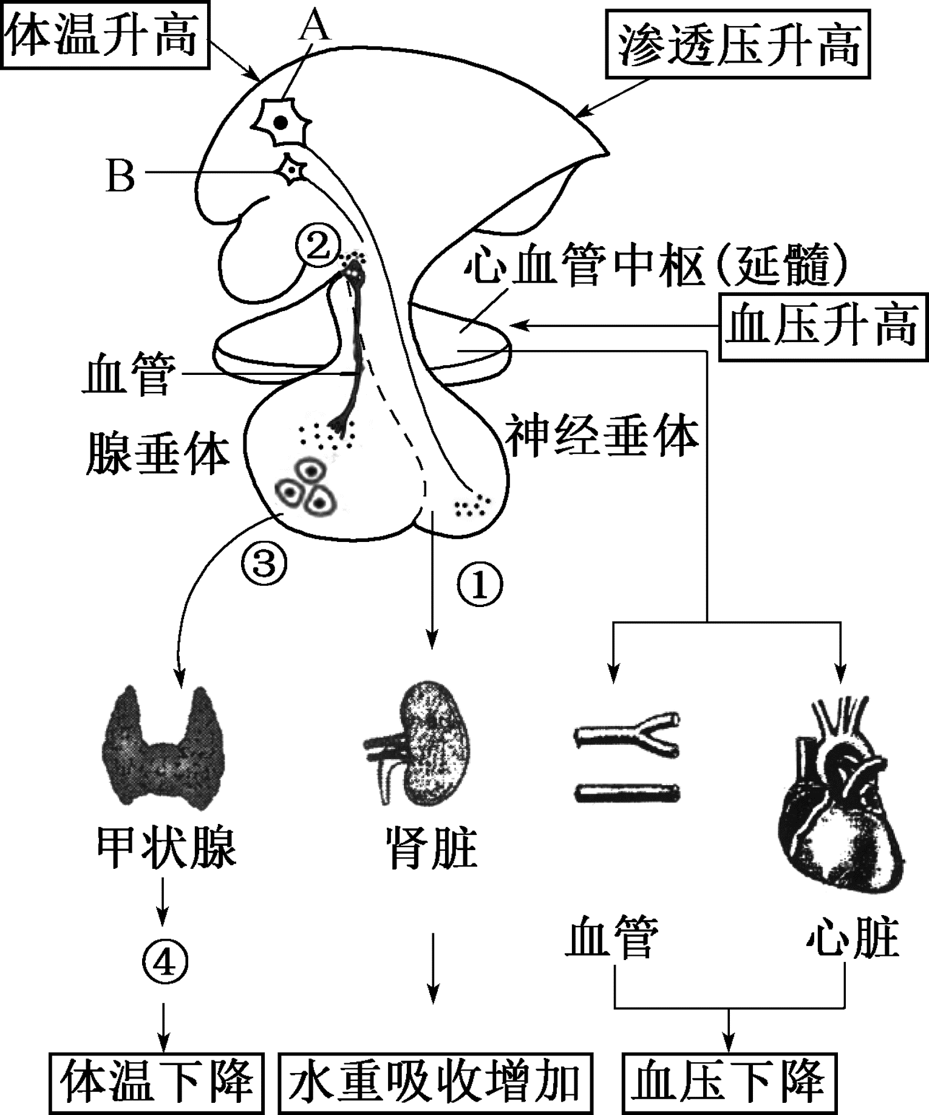
(1)某同学长跑时心跳加速，血压升高，压力感受器激活心血管中枢，传出神经释放神经递质，递质作用于心脏及血管细胞膜上的__________，从而降低血压，该调节方式属于________________调节。
(2)该同学因运动大量出汗，血浆渗透压升高，激活位于_______的神经元A，促使其合成和分泌____________(填①的名称)，进而促进肾脏对水的重吸收，该调节方式属于________________调节。
(3)该同学因运动体温升高，体温调节中枢通过调节皮肤血管和汗腺，增加散热；运动后，神经元B合成和分泌②减少，导致③④合成和分泌______________，减少产热，维持体温相对稳定。激素②的名称是_______________，其生理作用是___________________。
8.正常人体感染病毒会引起发热，发热过程分为体温上升期、高温持续期和体温下降期。下图为体温上升期机体体温调节过程示意图，其中体温调定点是为调节体温于恒定状态，下丘脑体温调节中枢预设的一个温度值，正常生理状态下为37 ℃。请回答下列问题：
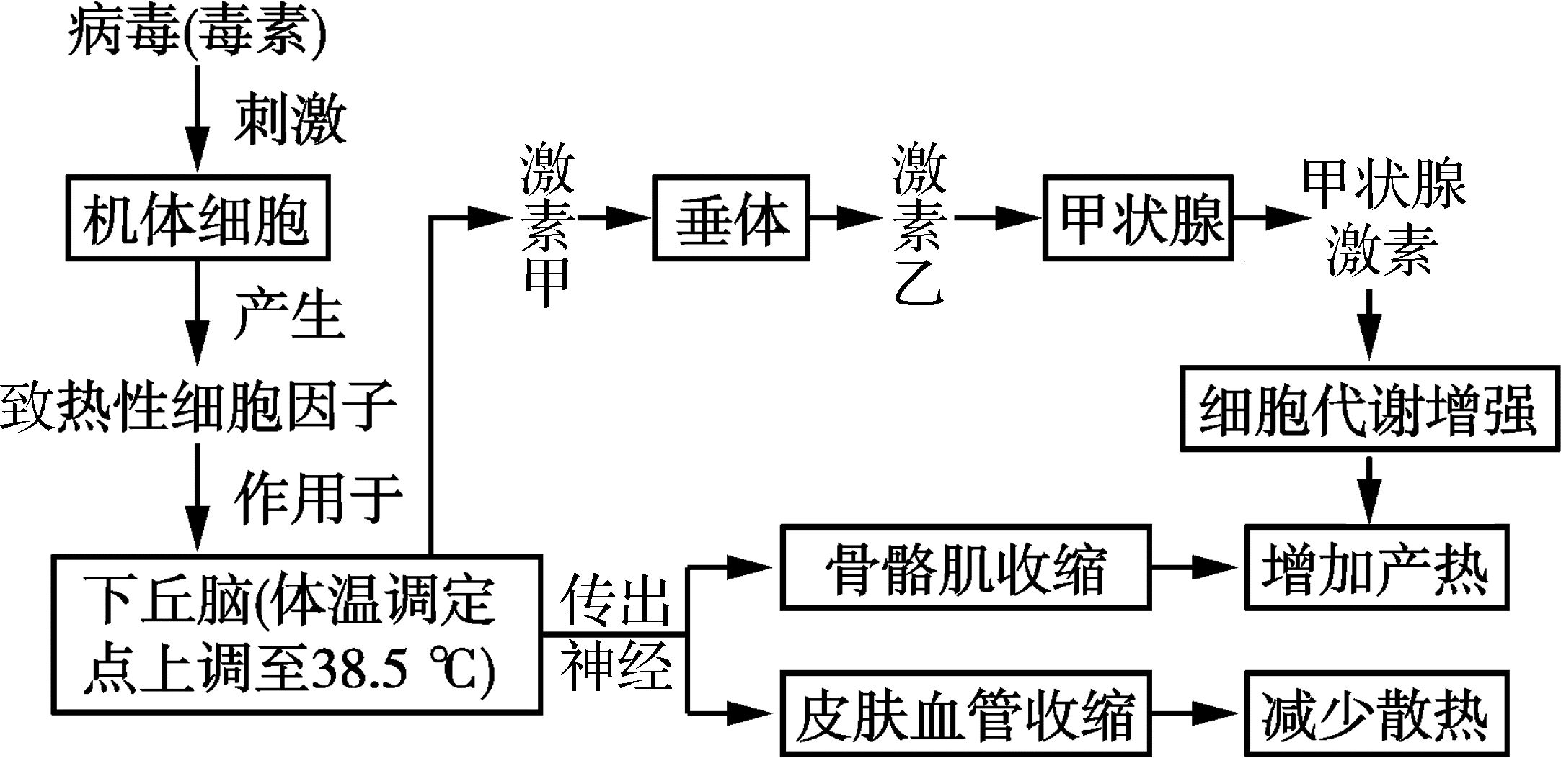
(1)图中激素甲的名称是____________，激素乙通过____________的途径作用于甲状腺。
(2)体温上升期，人体骨骼肌不随意地节律性收缩，即出现“寒战”，有助于体温________。综合图解分析，体温上升期人体进行体温调节的方式有____________。
(3)高温持续期，人体产热量________(选填“大于”“小于”或“等于”)散热量。此阶段人体有时会出现脱水现象，垂体释放抗利尿激素增加，肾小管和集合管____________________，从而减少尿量。
(4)体温下降期，机体增加散热的途径有____________________________________。
(5)体温上升期，人体会出现心率加快、血压轻度升高等症状，易引发慢性心血管疾病急性发作。请解释血压升高的可能原因：____________________________________。
【能力突破】
9.下图表示人体内血糖调节和体温调节的部分过程示意图，其中字母代表器官或细胞，数字代表激素。研究发现，人体的交感神经在饥饿时也会兴奋，并会在其末梢释放去甲肾上腺素，促进细胞C的分泌，抑制细胞B的分泌活动。相关叙述正确的是( )
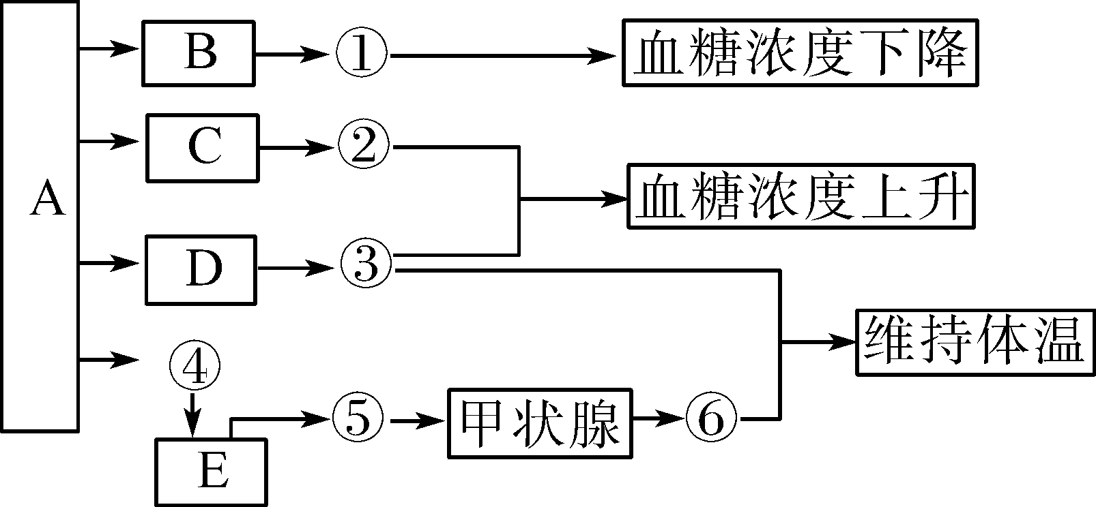
A．激素①②③⑥均可通过负反馈调节作用于A、E
B．去甲肾上腺素作用于B、C细胞属于体液调节
C．口服激素④会导致机体内激素⑤⑥的分泌增加
D．激素①可抑制肝糖原的分解和非糖物质转变成葡萄糖
10.习惯性叹气、过度紧张焦虑，可导致身体排出过多CO₂，从而引发“呼吸性碱中毒”，出现肢体麻木、头晕、胸闷甚至抽搐等症状，患者可通过面罩吸氧治疗。下列说法正确的是( )
A．患者细胞呼吸产生CO₂的场所是细胞质基质和线粒体
B．面罩吸氧可提高血液中的CO₂浓度，CO₂刺激呼吸中枢，属于体液调节
C．通过HCO3－等无机盐的调节作用，患者的血浆pH仍可维持在7.35～7.45
D．依靠神经系统的分级调节，患者也可以通过深呼吸放松缓解
11.（多选）下图是人体内某些生命活动的调节过程示意图(a～e表示信息分子)，下列相关分析错误的是( )
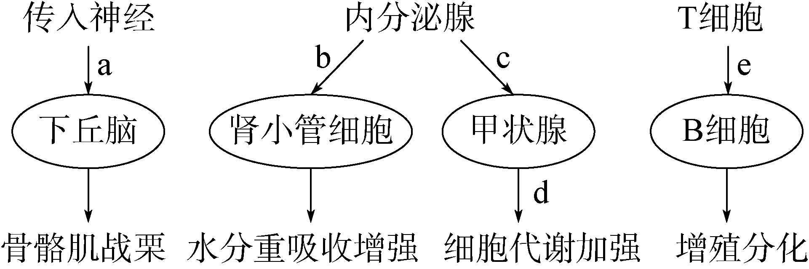
A．信息分子a～e均需借助血液运输才能作用于靶细胞
B．体温调节过程与信息分子a、c、d有关
C．与信息分子b相比，a参与调节的作用范围更广泛
D．信息分子d对c的分泌具有反馈调节的作用
12.（多选）在夏季高温环境中，体液的大量丢失会导致严重的血液循环障碍，为了维持脑和心脏最基础的氧气供应，机体会关闭皮肤血液循环，汗液分泌随之关闭，体温失去体温调节中枢的控制，机体核心温度迅速升高，超过40 ℃，进而导致器官系统损伤，这就是热射病。下列相关分析正确的是( )
A．夏季高温时，及时补水是预防热射病的有效措施
B．导致热射病病人体温升高的主要原因是散热不畅
C．热射病病人的排汗量减少，抗利尿激素分泌量减少
D．热射病病人体温过高，细胞内酶活性改变，细胞代谢紊乱
13.（多选)在抗震救灾中，发现有些在废墟下由于肌肉受到挤压导致局部组织坏死但仍保持清醒的幸存者，当移开重物被救出后，却因肌肉大量释放的肌红素、钾等物质迅速进入血液，结果救出来后最终因心肾功能衰竭而不幸去世。下列与之有关的叙述，正确的是( )
A．在移开重物前，应先为伤者静脉滴注生理盐水，使血液中的有害物质随尿液排出
B．刚被救出的伤者，其血浆中的钾离子浓度也会影响醛固酮的分泌
C．幸存者体内因严重缺水，垂体中抗利尿激素合成和分泌增加
D．心肾功能衰竭是由于伤者血浆渗透压过低所致
14.下图表示某高等动物激素的分泌及作用机制。请结合图中信息回答下列问题：
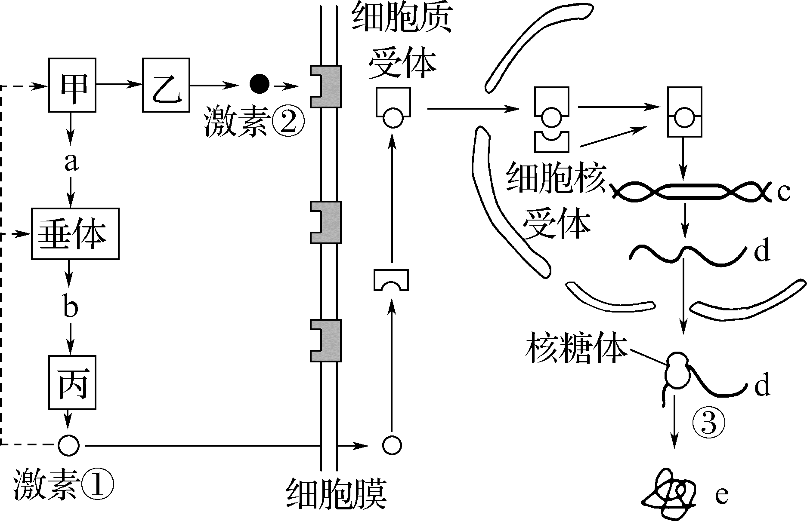
(1)人受到寒冷刺激时会出现a→b→激素①分泌的现象，体现了激素分泌的____________特点。
(2)由图可知，激素①主要通过影响基因的____________来调节生命活动。若激素①表示性激素，其进入靶细胞的方式是____________，物质a、b分别是____________、____________。若切除该动物的睾丸，则物质a、b含量变化为_______________。
(3)当环境温度降低时，血液中肾上腺素含量也会升高，促使代谢活动增强，产热量增加。为探究其调节模式，请完成以下实验方案设计：
①选取甲、乙、丙、丁四只____________的实验狗。
②甲狗剪断支配肾上腺髓质的神经并结扎通向肾上腺的门静脉；乙狗__________________________________；丙狗__________________________________；丁狗不做任何处理。(说明：垂体分泌的促激素通过门静脉进入肾上腺。)
③将四只实验狗置于同一寒冷环境2 h，测定血液中肾上腺素的含量，对比分析。
预期可能结果并分析结论：
a．若血液中肾上腺素的含量为丁＝乙＞丙＝甲，其调节方式只为体液调节；
b． ，其调节方式只为神经调节；
c．若血液中肾上腺素的含量为丁＞乙＞甲、丁＞丙＞甲，其调节方式为_____________。
15.醛固酮在维持人体稳态中具有重要作用，其部分作用机制如下图所示。请回答下列问题：
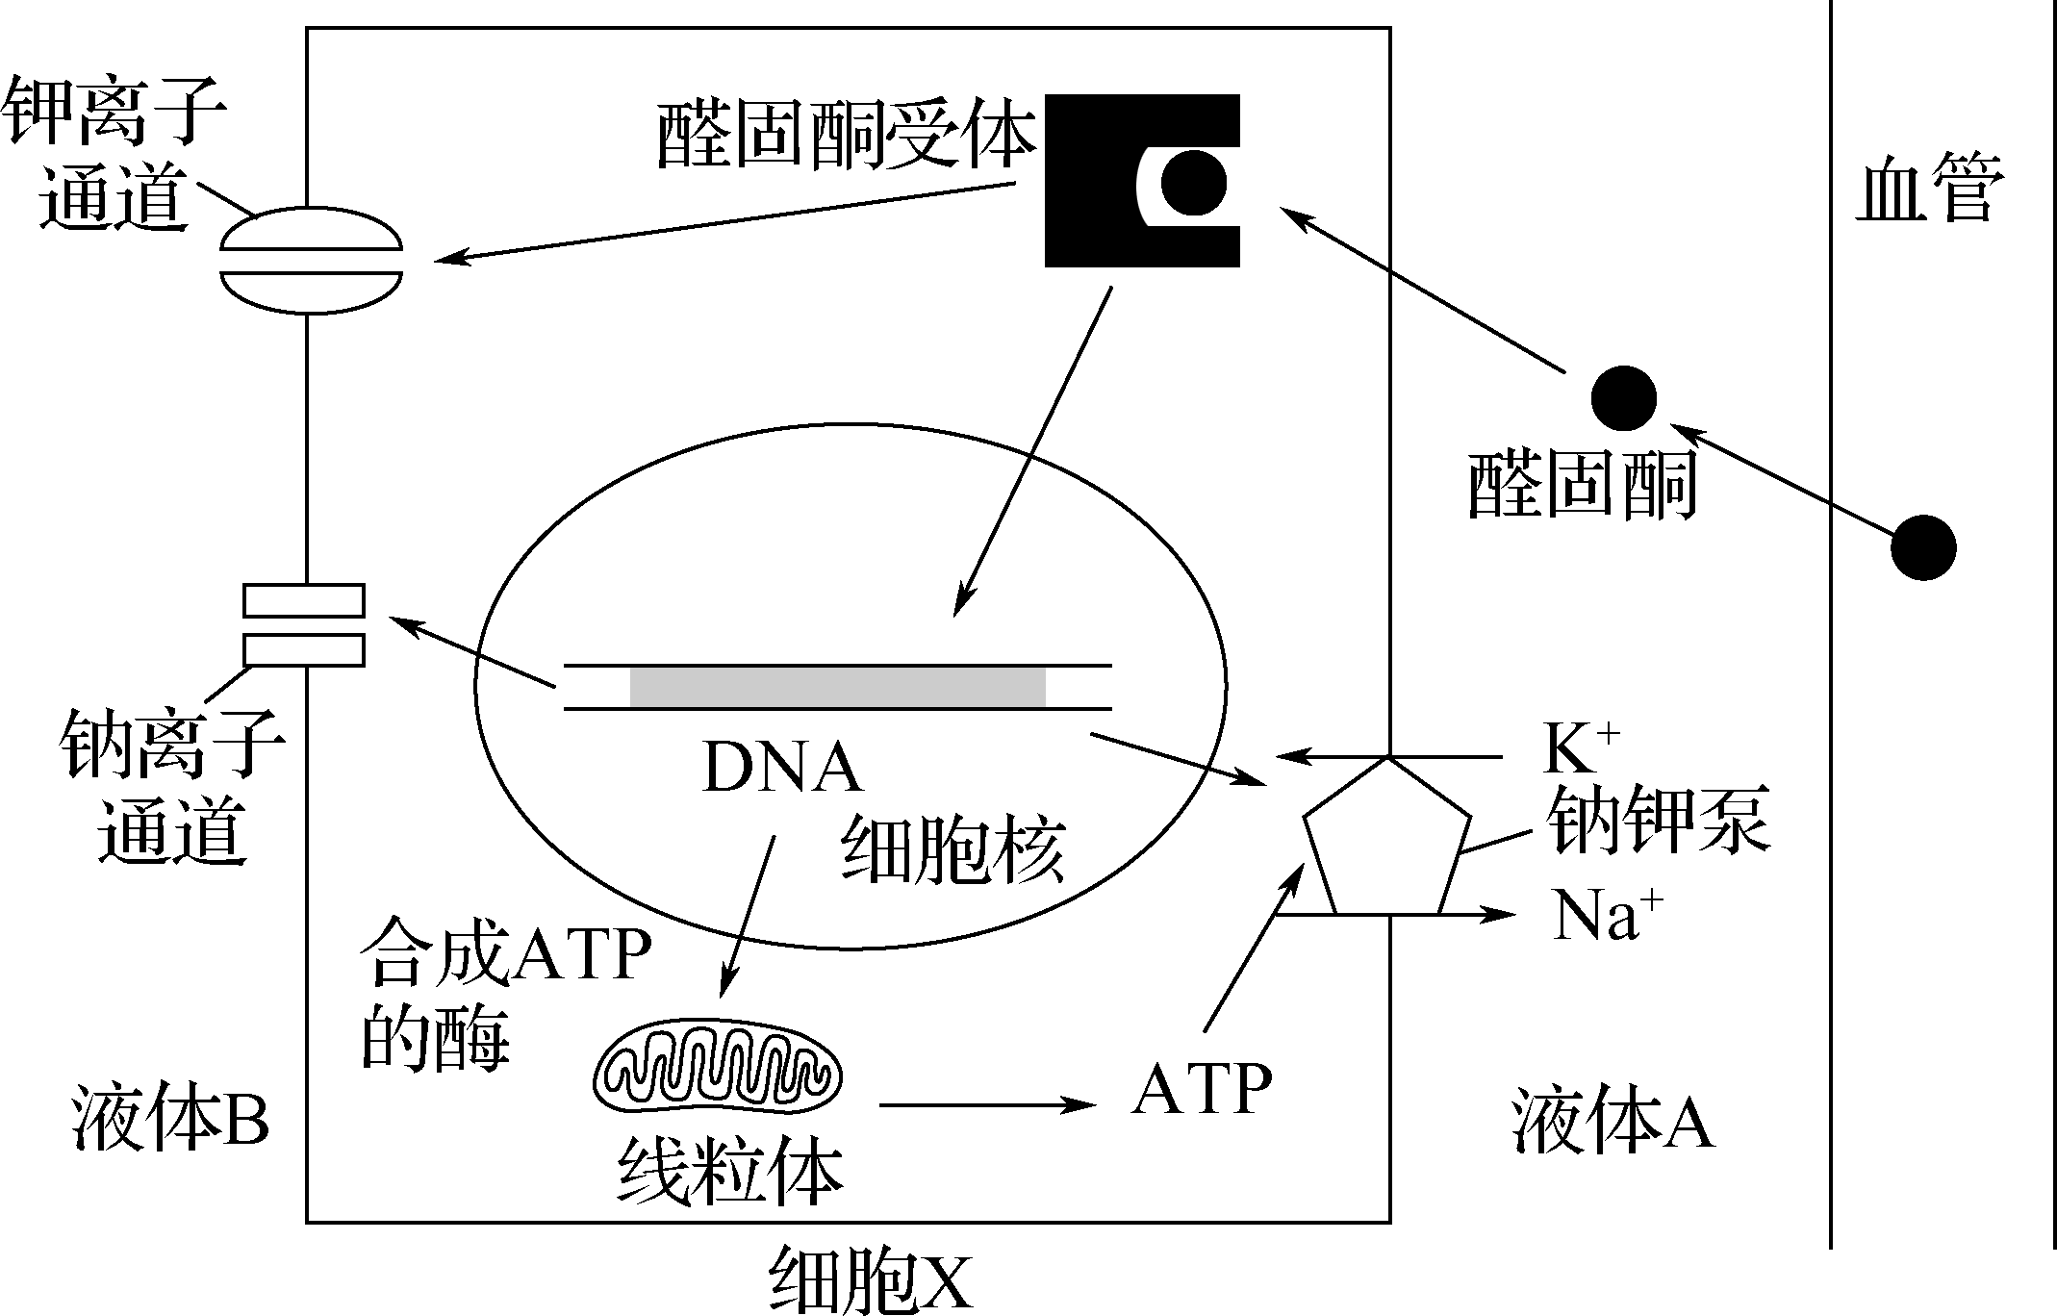
注：箭头表示物质运输的方向或促进相应的过程。
(1)醛固酮是由人体内的________分泌的，当________________时，其分泌量增加。
(2)图中细胞X属于肾脏中的细胞，包括____________________，液体B是________。
(3)水和无机盐的平衡是在____________________的共同作用下，通过调节尿的________________________________(答出2点)实现的。
(4)据图可知，醛固酮与受体结合后，可促进____等蛋白质的合成；细胞X通过钠钾泵向液体A排出Na＋，使细胞内Na＋浓度降低，进而促进细胞X通过钠离子通道蛋白吸收Na＋，钠离子通道蛋白吸收Na＋的方式是________________。
(5)醛固酮异常减少可引发的症状有____________。
①高血钠 ②高血钾 ③低血钠 ④低血钾 ⑤心肌兴奋性异常
16.长期过度紧张、焦虑等刺激会导致黑色素细胞和毛囊细胞数量减少引起白发、脱发。相关调节机制如下图所示，其中去甲肾上腺素和Gas6蛋白都能促进靶细胞增殖、分化。请回答下列问题：
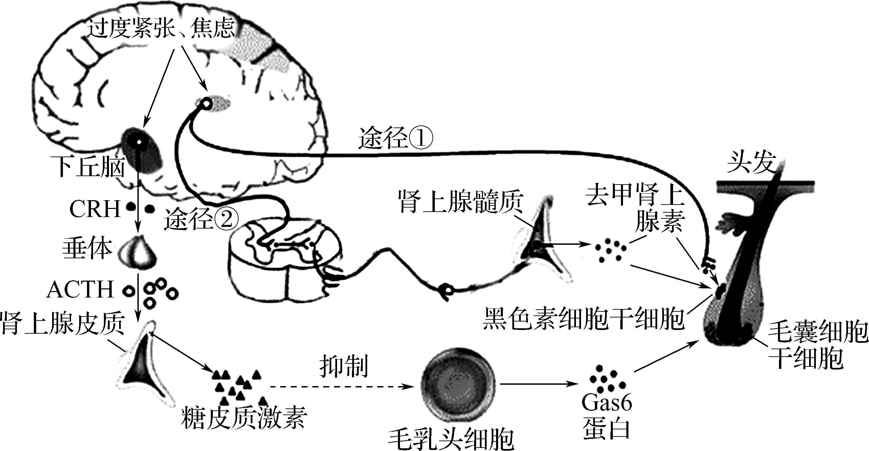
(1)过度紧张、焦虑可通过两条途径调节黑色素细胞干细胞的增殖、分化，途径②的调节方式是____________，该途径中兴奋在神经纤维上以____________进行传导，去甲肾上腺素作用于黑色素细胞干细胞________(选填“膜上”或“膜内”)受体，调节其增殖分化；与途径②相比，途径①的调节具有____________的特点。
(2)下丘脑通过垂体调节肾上腺分泌糖皮质激素的方式为________________，该调节方式能放大激素的调节效应，其原因是____________________________，其中CRH是________________激素，其只能作用于垂体的根本原因是________________________。
(3)在长期过度紧张、焦虑刺激作用下，黑色素细胞干细胞因过度____________而耗竭，导致黑色素细胞数量减少，引起白发，毛囊细胞干细胞 ，导致毛囊细胞数量减少，引起脱发。
(4)根据以上研究，提出预防过度紧张、焦虑应激下白发、脱发的可行方案：___________________________________________________________。
【综合创新】
17.某人头部受伤后出现食欲不振、乏力等症状，经检查后被诊断为抗利尿激素(ADH)分泌失调综合征，其部分化验结果见表。下列关于该患者的叙述，错误的是( )
项目名称 | 结果 | 参考值
血ADH | 7.9 pmol·L^{－1} | 2.3～7.4 pmol·L^{－1}
血Na＋ | 125 mmol·L^{－1} | 137～147 mmol·L^{－1}
血K＋ | 4.2 mmol·L^{－1} | 3.5～5.3 mmol·L^{－1}
A．下丘脑或垂体可能受到损伤
B．血液中的红细胞出现吸水
C．饮用清水能使尿Na＋浓度恢复正常
D．细胞外液对渗透压感受的刺激较受伤前减少
18.下图表示胰液分泌调节的部分过程，相关叙述错误的是( )
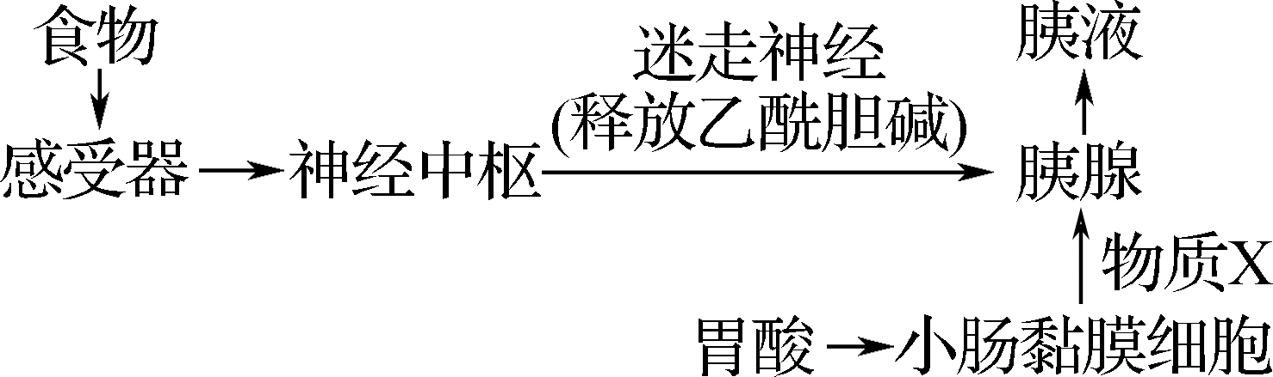
A．胰液分泌与水盐平衡的调节方式同属于神经—体液调节
B．通过体液运输作用于胰腺细胞的物质X可能为促胰液素
C．图示过程中的迷走神经属于自主神经系统中的交感神经
D．注射了乙酰胆碱受体抗体的机体胰液的分泌量将会减少
19.下图表示人体或人体细胞内某些信息的传递机制模式图。下列相关叙述错误的是( )
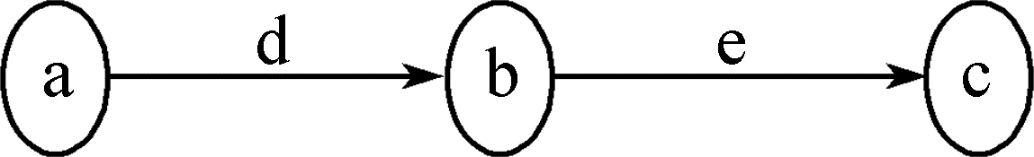
A．若表示细胞内遗传信息的表达过程，则e过程发生于核糖体
B．若a为大脑皮层，b为脊髓，c为膀胱，则即使失去a的控制，排尿反射也能完成
C．若表示内环境中成分的单方向联系，a可以为组织液，则b为淋巴液，c为血浆
D．若a为下丘脑，b为垂体后叶，c为肾小管和集合管，则物质e会抑制a和b
20.（多选）内环境稳态是机体进行正常生命活动的必要条件。体检时，通常要进行血液生化检查，以了解肝功能、肾功能、血糖、血脂等是否异常。下列说法正确的是( )
A.正常机体通过分级调节和正反馈调节共同维持内环境稳态
B.CO₂是人体细胞呼吸产生的废物，参与维持内环境的稳态的调节
C.若血液中含氮废物大量增多，则可能是肾功能异常
D.若血液中胰岛素水平偏高，则人体血糖的浓度一定偏低
21.反复社交挫败的小鼠血液中单核细胞（一类白细胞）增多，单核细胞被募集到脑组织中，分泌细胞因子，作用于神经元，导致小鼠长期焦虑、社交退缩和认知障碍。下图表示反复社交挫败导致单核细胞增多的部分机理，请回答下列问题。
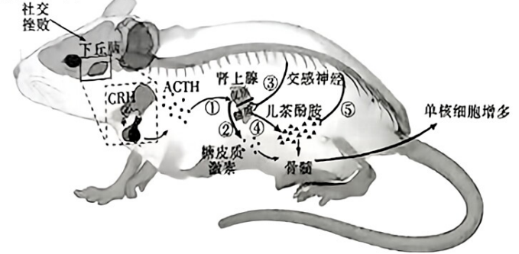
(1)反复社交挫败导致下丘脑合成和分泌________________（填CRH的名称）增加，CRH与 细胞的受体结合，促进合成分泌ACTH,ACTH通过_________运输到肾上腺，促进肾上腺皮质细胞合成分泌糖皮质激素。
(2)④、⑤过程分泌的儿茶酚胺分别属于___________________（填信息分子类型，2分），能作用于骨髓。
(3)糖皮质激素和儿茶酚胺共同作用于骨髓中的__________细胞，使其分裂、分化为单核细胞。激活的单核细胞能吞噬并杀伤病原体，也能摄取、处理并呈递抗原，这分别属于人体免疫的第_____道防线。
(4)为验证药物X对反复社交挫败小鼠的治疗效果，研究人员进行如下实验：
步骤一 制备社交挫败模型鼠将实验小鼠每天置于？小鼠笼中10分钟，然后用透明板隔开，持续多日，直至检测发现实验小鼠进入旷场中心所用的时间增加，停留旷场中心的时间缩短，认定实验小鼠造模成功。
步骤二 实验处理用等量的药物Ⅹ和生理盐水处理模型鼠和正常鼠。
步骤三 实验结果检测一段时间后，对两组小鼠进行旷场实验，检测结果。
①步骤一中“？”处小鼠具有的特征是___________。
a.体型较大，具攻击性 b.体型相当，无攻击性 c.体型较小，性格温顺
②若药物X有显著疗效，下图是正常鼠的预期实验结果。请在答题卡相应位置绘制模型鼠的预期实验结果示意图。(3分）
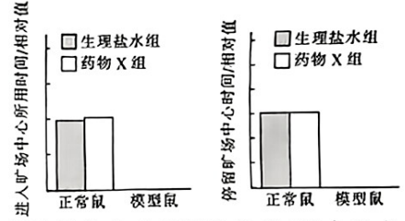

第六讲 免疫系统与特异性免疫
【教学目标】
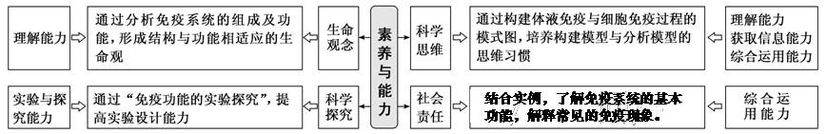
【教学重难点】
1.重点：免疫系统的组成和功能。
2.难点：体液免疫和细胞免疫的过程。
【目标达成】
1.举例说明免疫调节的结构与物质基础。
2.概述人体的免疫包括非特异性免疫和特异性免疫。
3.阐明特异性免疫是通过体液免疫和细胞免疫两种方式，针对特定病原体发生的免疫应答。
【教学思路】
通过免疫调节的学习，可以从更深层次上揭示生命活动的整体性，同时也揭示了机体内各个系统之间联系的复杂性和多样性。
建议教师以科学实验为载体，以概念构建为主线，基于教材带领学生回顾知识点，利用癌症免疫疗法、新冠肺炎等相关科研成果设计教学活动，通过多次建模和析模，化抽象为直
观，围绕实例分析、模型建构和概念解读等活动，设计讨论的问题、学习程序及环节，让学生在归纳结论及构建特异性免疫的过程中提升科学思维和科学探究等核心素养。
【教学过程】
活动一：探究免疫系统的组成和三道防线
↓
活动二：构建体液免疫流程图
↓
活动三：构建细胞免疫流程图
↓
活动四：实例分析，深层构建免疫系统的结构与功能观
【典型例题】
【基础巩固】
1.人体免疫系统在抵御病原体的侵害中发挥了重要的作用。下列相关叙述正确的是( )
A.人体内各种免疫细胞都分布在免疫器官和淋巴液中
B.相同病原体侵入不同人体后激活的B细胞分泌的抗体都相同
C.树突状细胞、辅助性T细胞和B细胞识别相同抗原的受体相同
D.抗原呈递细胞既参与细胞毒性T细胞的活化也参与B细胞的活化
2.CD4是辅助性T细胞(CD4＋)上的一种膜蛋白，CD8是细胞毒性T细胞(CD8＋)上的一种膜蛋白，下列过程不能发生的是( )
A.CD4＋参与体液免疫 B.CD4＋参与细胞免疫
C.CD8＋参与体液免疫 D.CD8＋参与细胞免疫
3.下图为用三种不同品系的小鼠进行皮肤移植实验的示意图。下列关于小鼠①②③对移植物发生排斥反应速度的判断，正确的是( )
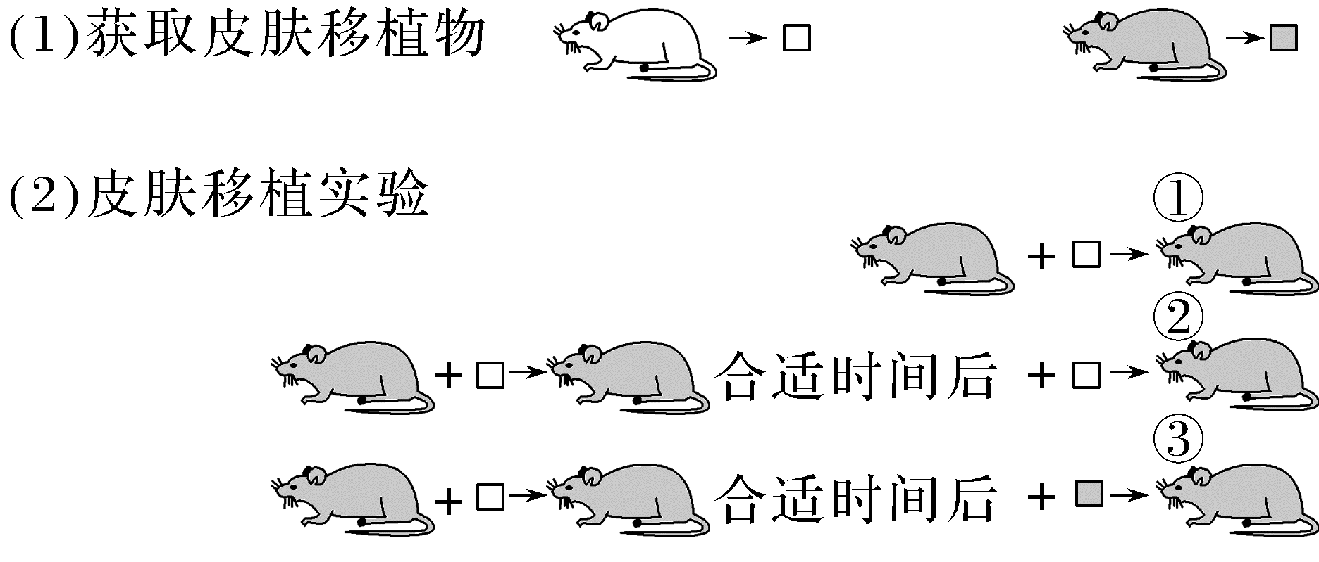
A.①最迅速 B.②最迅速
C.③最迅速 D.②与③相近
4.下列关于免疫细胞和免疫活性物质的叙述，错误的是( )
A.树突状细胞、巨噬细胞和B细胞都能摄取、加工处理和呈递抗原
B.细胞因子能促进B淋巴细胞和细胞毒性T细胞的分裂和分化
C.B细胞接受相应抗原和细胞因子双信号的直接刺激后会分泌特异性抗体
D.靶细胞和辅助性T细胞均可参与细胞免疫过程中细胞毒性T细胞的活化
5.病原体感染可引起人体产生免疫反应。如图表示某人被病毒感染后体内T细胞和病毒的变化。下列叙述错误的是( )
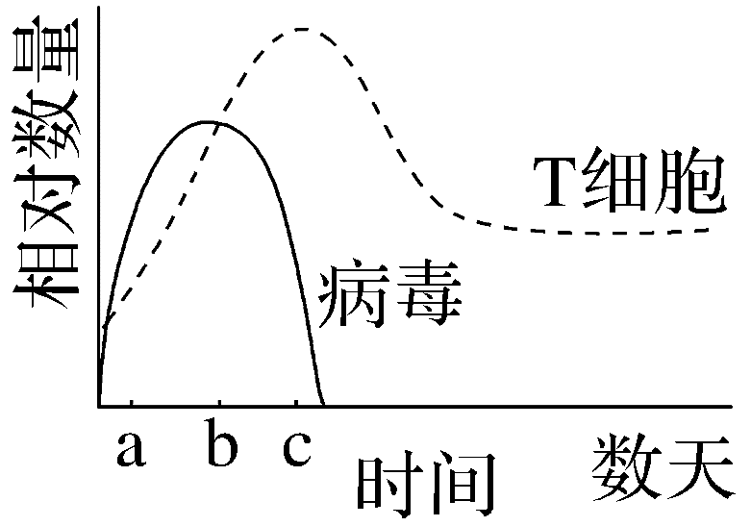
A.a～b期间辅助性T细胞增殖并分泌细胞因子
B.b～c期间细胞毒性T细胞大量裂解被病毒感染的细胞
C.病毒与辅助性T细胞接触为B细胞的激活提供第二个信号
D.病毒和细菌感染可刺激记忆B细胞和记忆T细胞的形成
6.人体内的免疫细胞是体液免疫和细胞免疫过程的重要参与者。下列叙述正确的是( )
①免疫细胞表面的受体可识别细菌、病毒等入侵机体的病原体
②树突状细胞能够处理和呈递抗原，淋巴细胞不能呈递抗原
③辅助性T细胞参与体液免疫过程而不参与细胞免疫过程
④体液免疫可产生记忆B细胞，细胞免疫可产生记忆T细胞
⑤某些致病细菌感染人体既可引发体液免疫又可引发细胞免疫
A.①②④ B.①④⑤ C.②③⑤ D.③④⑤
7.如图表示人体内特异性免疫的过程，下列相关叙述正确的是( )
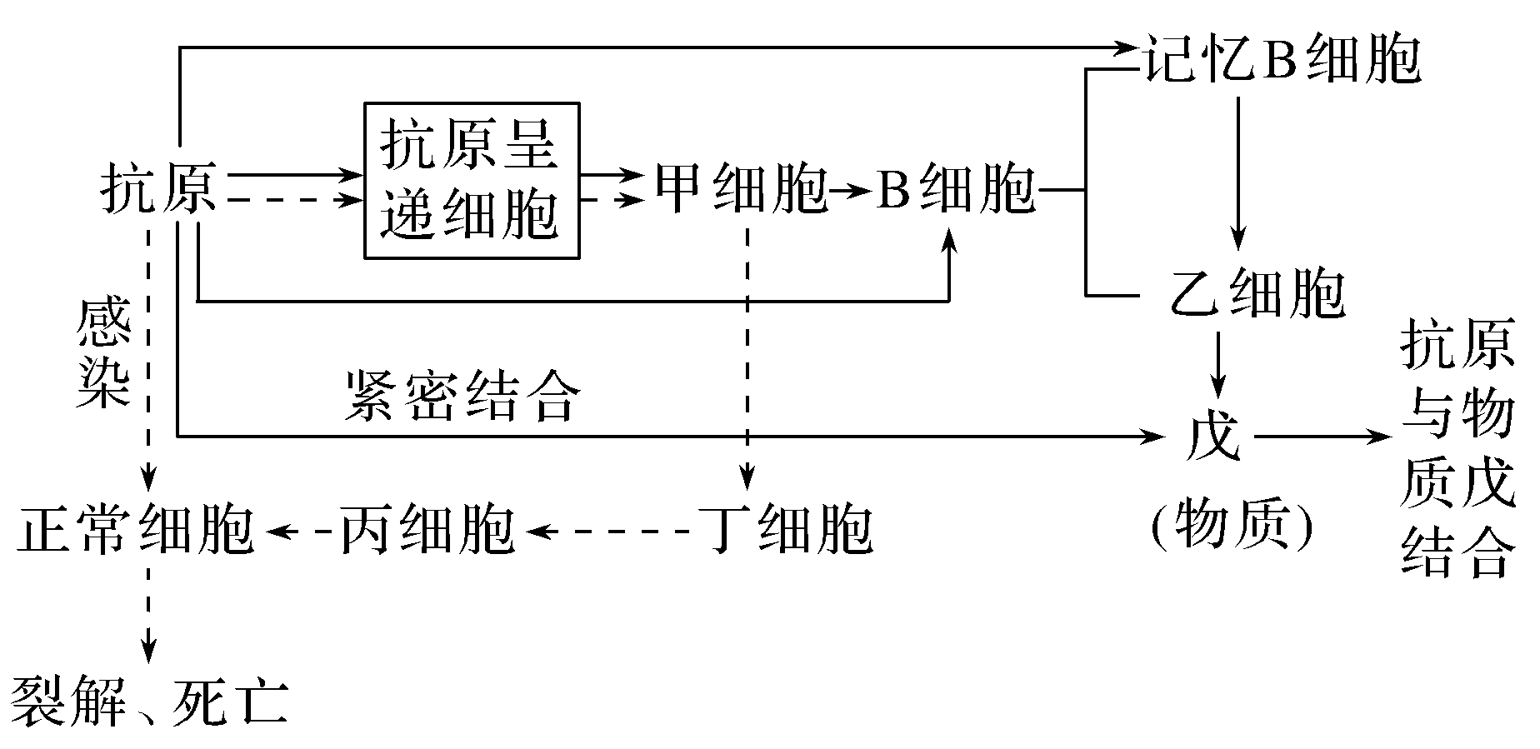
A.淋巴细胞起源于造血干细胞，甲、丁细胞都在胸腺中成熟
B.图中甲、乙、丁细胞均能特异性识别抗原
C.机体内癌变细胞的识别和清除属于免疫系统的防御功能
D.当抗原再次侵入机体后，会引起记忆细胞、浆细胞的细胞周期变短
【能力突破】
8.肿瘤相关巨噬细胞(TAM)通过分泌白细胞介素－10(IL－10)，促进TAM转变成可抑制T细胞活化和增殖的调节性T细胞，并抑制树突状细胞的成熟，从而影响肿瘤的发生和发展。下列有关叙述正确的是( )
A.调节性T细胞参与调节机体的特异性免疫
B.树突状细胞可抑制辅助性T细胞分泌细胞因子
C.TAM使肿瘤细胞容易遭受免疫系统的攻击
D.IL－10是免疫活性物质，可通过TAM间接促进T细胞活化和增殖
9.（多选）免疫系统具有免疫防御、免疫监控和清除功能。有关免疫系统组成与功能的叙述，正确的是（ ）
A.抗体、溶菌酶和细胞因子等属于免疫活性物质，都是由淋巴细胞合成分泌的
B.扁桃体、淋巴结为免疫器官，内含的免疫细胞可消灭病原体，具有防御功能
C.体液中的杀菌物质和吞噬细胞是保卫人体的第二道防线，可抵御特定的病原体
D.机体识别和清除衰老、损伤或癌变的细胞，体现了免疫系统的监视和自稳功能
10.（多选）病毒入侵肝脏时，肝巨噬细胞快速活化，进而引起一系列免疫反应，部分过程如下图。相关叙述正确的是（ ）
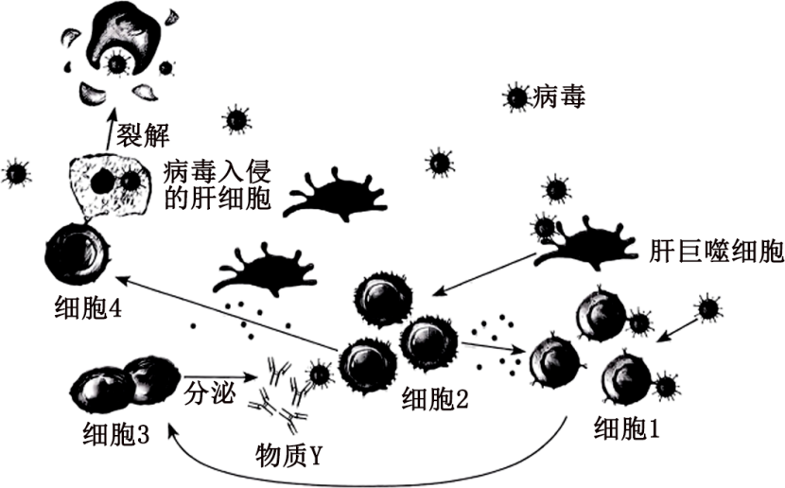
A.该过程中抗原的呈递与细胞膜的流动性密切相关
B.肝巨噬细胞既能参与非特异性免疫，也能参与特异性免疫
C.细胞1被活化后，增殖分化能力增强与基因选择性表达相关
D.细胞3分泌的物质Y和细胞4均可直接清除内环境中的病毒
11.人体免疫系统对维持机体健康具有重要作用。机体初次和再次感染同一种病毒后，体内特异性抗体浓度变化如图所示。回答下列问题：
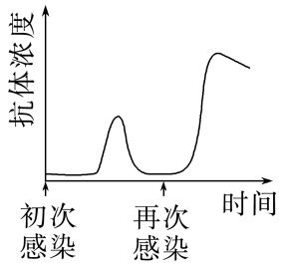
(1)免疫细胞是免疫系统的重要组成成分，人体T细胞成熟的场所是__________；体液免疫过程中，能产生大量特异性抗体的细胞是________。
(2)体液免疫过程中，抗体和病毒结合后病毒最终被清除的方式是__________________
_____________________________________________________________________。
(3)病毒再次感染使机体内抗体浓度激增且保持较长时间(如图所示)，此时抗体浓度激增的原因是_________________________________________________________________
____________________________________________________________________。
(4)依据图中所示的抗体浓度变化规律，为了获得更好的免疫效果，宜采取的疫苗接种措施是____________________________________________________。
【综合创新】
12.科研人员通过小鼠模型研究，发现了一条从大脑中央杏仁核(CeA)和下丘脑室旁核(PVN)共有的一类CRH神经元(分泌促肾上腺皮质激素释放激素)到脾内的神经通路，即脑—脾神经通路，该神经通路可调节体液免疫，调节过程如下图所示，请回答下列问题：
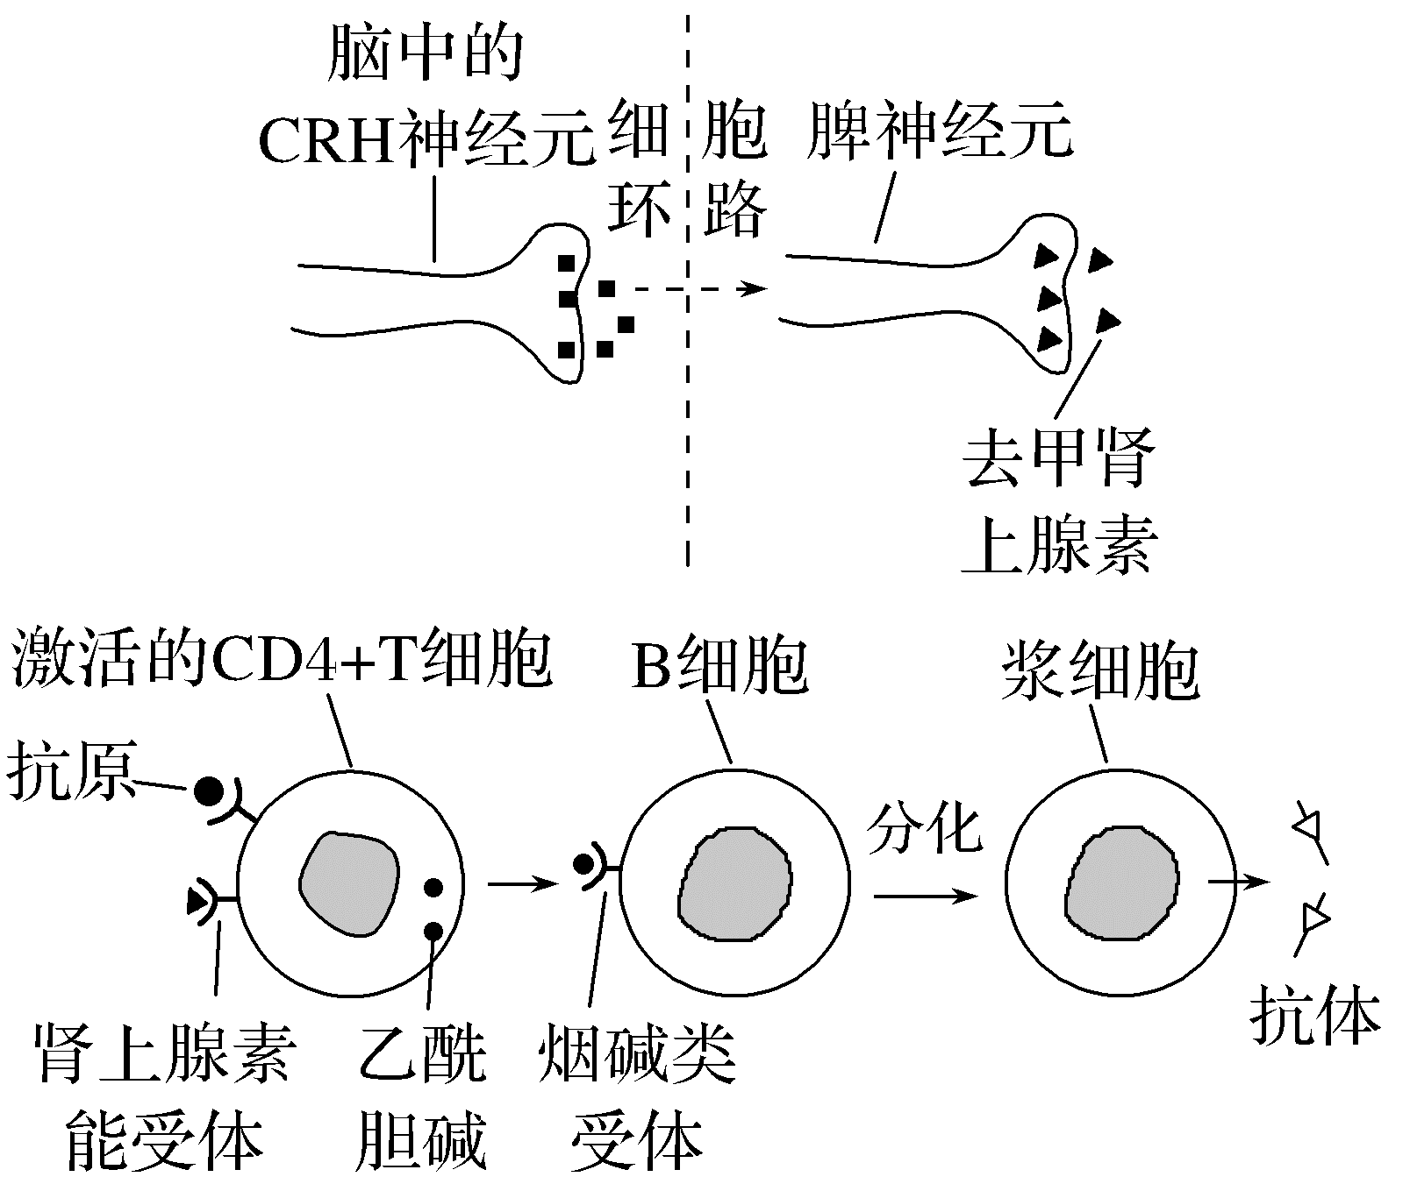
(1)兴奋由CRH神经元传递到脾神经元的过程中，在相邻神经元间传递需要通过的结构是________，去甲肾上腺素与CD4＋T细胞膜上的________结合，体现了细胞膜具有________的功能。
(2)体液免疫中，促进B细胞分化的两个刺激信号为______________________。
(3)烟碱类受体是脑—脾神经通路中介导B细胞分化的重要结构。利用以下实验材料及用具，设计实验证明小鼠B细胞缺少烟碱类受体导致体液免疫能力降低。请完成下表。
实验材料及用具：生理状况相同的小鼠若干只，正常造血干细胞，异常(不能编码烟碱类受体的)造血干细胞，X抗原，注射器，抗体定量检测仪器等。
实验步骤的目的 | 简要操作过程
①获得________________的小鼠 | 去除小鼠自身造血干细胞
设置对照组 | ②___________________________
③___________________________ | 对照组和实验组均测定多只小鼠
测定两组小鼠的④___________________________ | 抗体定量检测仪器测定
第七讲 免疫失调与免疫学的应用
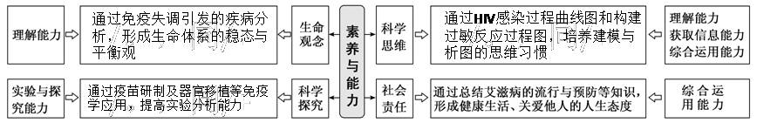
【教学重难点】
1.重点：免疫失调引发的常见疾病，构建过敏反应模型。
2.难点：艾滋病的发病机理、传播途径和预防措施，免疫学的应用。
【目标达成】
1.举例说明免疫功能异常可能引发疾病，如过敏、自身免疫病、艾滋病和先天性免疫缺陷病等。
2.结合个人免疫接种的经历，探讨免疫抑制剂的作用。
3.讨论器官移植中干细胞的应用价值。
【教学思路】
本节教材在学生理解并掌握人体免疫系统的结构与功能基础之上，进一步探讨免疫调节失调引发的疾病及免疫学应用，使学生进一步理解生命系统的稳态调节能力是有限的和可控的，只有遵循自然和生命规律，人类才能健康地生存和发展。本节的学习，可让学生深层理解和形成生命系统的稳态与平衡的生命观。
本节内容与学生的自身体验密切相关，因此本节课应在归纳总结基础知识之上，紧扣实例分析、进行模型建构和概念解读，设计讨论的问题、学习程序及环节，通过生生互动、师生互动等教学方式，逐步深入地解决问题，最终达成发展生物学学科核心素养目标。
【教学过程】
活动一：归纳总结免疫失调引发的疾病类型与机理
↓
活动二：构建过敏反应流程图，并与正常体液免疫比较异同
↓
活动三：结合感染HIV过程曲线图，分析艾滋病病因、传播及预防
↓
活动四：实例分析疫苗的种类与研制、器官移植等免疫学应用
【典型例题】
【基础巩固】
1.有些人吸入花粉等过敏原会引发过敏性鼻炎，以下对过敏的正确理解是( )
A.过敏是对“非己”物质的正常反应
B.初次接触过敏原就会出现过敏症状
C.过敏存在明显的个体差异和遗传倾向
D.抗体与过敏原结合后吸附于肥大细胞
2.某人的左眼球严重损伤，医生建议立即摘除左眼球，若不及时摘除，右眼会因自身免疫而受损。下列叙述正确的是( )
A.在人体发育过程中，眼球内部的抗原性物质已被完全清除
B.正常情况下，人体内不存在能识别眼球内部抗原的免疫细胞
C.眼球损伤后，眼球内部的某些物质释放出来引发特异性免疫
D.左眼球损伤后释放的抗原性物质运送至右眼球引发自身免疫
3.我国每年约有150万人因终末期器官衰竭需要器官移植，但只有约1万人能够进行移植。干细胞技术、异种(如猪)器官移植为解决这一问题提供了希望。下列相关叙述错误( )
A.器官移植面临着移植供体的来源严重不足的困难
B.用患者自身干细胞治疗可避免异体移植产生免疫排斥
C.以猪器官作异种器官来源时无需考虑其体内存在的病毒
D.以病毒DNA为载体将体细胞诱导成干细胞有潜在的风险
4.新冠病毒(SARS－CoV－2)是RNA病毒，将编码S蛋白的mRNA包裹在脂质纳米颗粒中制成mRNA疫苗，进入树突状细胞，使树突状细胞携带抗原信息，从而引发免疫反应。下列有关叙述正确的是( )
A.用脂质颗粒包裹mRNA能避免裸露的mRNA被水解
B.S蛋白的mRNA直接作为抗原刺激机体发生免疫反应
C.树突状细胞可分泌细胞因子作为激活B细胞的第二个信号
D.树突状细胞携带的抗原信息只能引起体液免疫反应
5.有关预防和治疗病毒性疾病的表述，正确的是( )
A.75%的乙醇能破坏病毒结构，故饮酒可预防感染
B.疫苗接种后可立即实现有效保护，无需其他防护
C.大多数病毒耐冷不耐热，故洗热水澡可预防病毒感染
D.吸烟不能预防病毒感染，也不能用于治疗病毒性疾病
6.某少年意外被锈钉扎出一较深伤口，经查体内无抗破伤风的抗体。医生建议使用破伤风类毒素(抗原)和破伤风抗毒素(抗体)以预防破伤风。下列叙述正确的是( )
A.伤口清理后，须尽快密闭包扎，以防止感染
B.注射破伤风抗毒素可能出现的过敏反应属于免疫防御
C.注射破伤风类毒素后激活的记忆细胞能产生抗体
D.有效注射破伤风抗毒素对人体的保护时间长于注射破伤风类毒素
7.某肾病患者需进行肾脏移植手术。针对该患者可能出现的免疫排斥反应，下列叙述错误的是( )
A.免疫排斥反应主要依赖于T细胞的作用
B.患者在术后需使用免疫抑制剂以抑制免疫细胞的活性
C.器官移植前可以对患者进行血浆置换，以减轻免疫排斥反应
D.进行肾脏移植前，无需考虑捐献者与患者的ABO血型是否相同
8.下图为过敏反应发生过程示意图(部分)。下列相关叙述错误的是( )
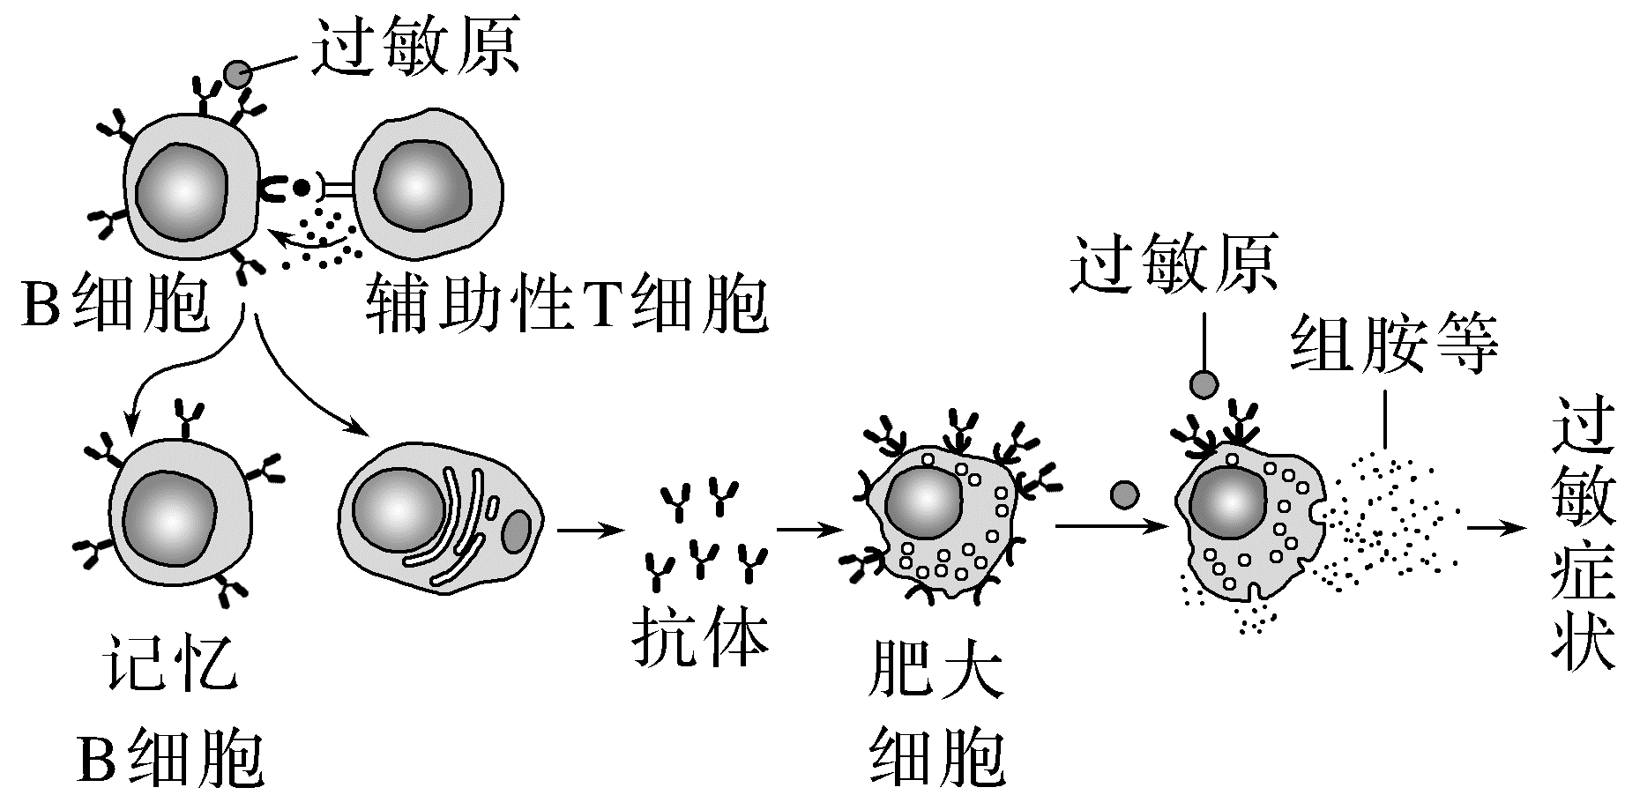
A.肥大细胞上的抗体与B细胞细胞膜上的受体可识别同一过敏原
B.过敏原诱发人体产生抗体的过程属于体液免疫
C.人体一旦接触过敏原将立即发生过敏反应
D.应用抗组胺类药物可缓解过敏反应症状
【能力突破】
9.（多选）下列有关免疫失调的叙述，错误的是（ ）
A.过敏反应、自身免疫病和免疫缺陷病都是免疫能力不足引起的疾病
B.初次接触过敏原会发生组织损伤或功能紊乱的免疫反应
C.对病情严重的自身免疫病患者进行自体造血干细胞移植是一种目前很有前景的治疗方法
D.器官移植中，器官植入后发生的排斥反应是人体不正常免疫功能所产生的反应
10.(多选)风湿性心脏病是因风湿热引起的一种累及心脏瓣膜的慢性疾病，下图为风湿性心脏病的发病机理。糖皮质激素是临床上常用的免疫抑制剂。下列相关叙述正确的是( )
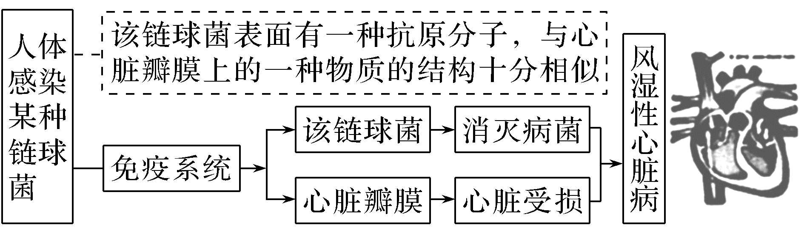
A.风湿性心脏病与先天性胸腺发育不全具有相似的发病机理
B.链球菌被巨噬细胞吞噬消化后形成的抗原肽需与MHC蛋白结合呈递到细胞表面
C.风湿性心脏病的发病过程中体液免疫发挥主要作用，可通过提前接种疫苗进行预防
D.可使用抗生素控制链球菌感染，糖皮质激素控制风湿热进行对症治疗
11.海鲜过敏是因为海鲜中富含的异种蛋白直接或间接地激活免疫细胞，引起相应化学物质的释放，继而产生一系列复杂反应，其机理如图所示。回答下列问题：
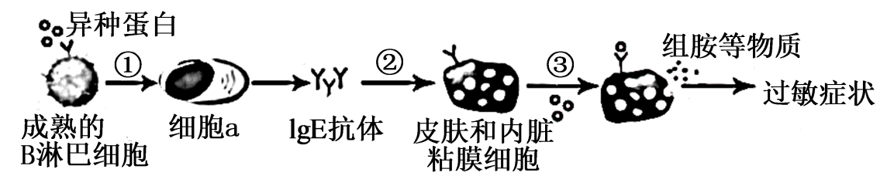
（1）细胞a的细胞名称为________，引起过敏症状的异种蛋白叫做________。过敏反应的特点有__________________________（答两点）。
（2）②过程为________，当异种蛋白再次进入机体，会促进_______细胞释放组胺等物质的，引起血管壁通透性________（填“增强”或“减弱”）、平滑肌收缩和腺体分泌物_______（填“增多”或“减少”），最终导致过敏者出现红肿、发疹等过敏症状。
（3）预防过敏反应发生的主要措施是______________，免疫系统最基本的功能是_________________。
（4）Treg是一类对免疫应答有负向调节作用的细胞群，主要通过释放抑制因子形成免疫耐受。近年来发现，某些肠道菌群制剂能够治疗较严重的食物过敏，该类肠道菌制剂的作用可能是_________________，从而形成免疫耐受。
【综合创新】
12.科学家研发了多种RNA药物用于疾病治疗和预防，图中①～④示意4种RNA药物的作用机制。请回答下列问题。
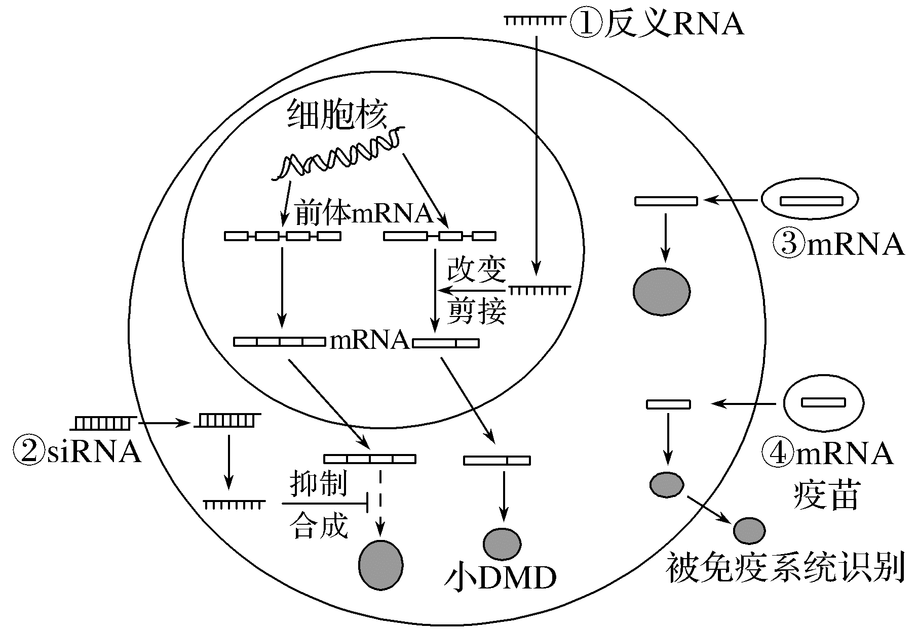

(1)细胞核内RNA转录合成以________为模板，需要________的催化。前体mRNA需加工为成熟的mRNA，才能转运到细胞质中发挥作用，说明_______对大分子物质的转运具有选择性。
(2)机制①：有些杜兴氏肌营养不良症患者DMD蛋白基因的51外显子片段中发生________，提前产生终止密码子，从而不能合成DMD蛋白。为治疗该疾病，将反义RNA药物导入细胞核，使其与51外显子转录产物结合形成________，DMD前体mRNA剪接时，异常区段被剔除，从而合成有功能的小DMD蛋白，减轻症状。
(3)机制②：有些高胆固醇血症患者的PCSK9蛋白可促进低密度脂蛋白的内吞受体降解，血液中胆固醇含量偏高。转入与PCSK9 mRNA特异性结合的siRNA，导致PCSK9 mRNA被剪断，从而抑制细胞内的________合成，治疗高胆固醇血症。
(4)机制③：mRNA药物进入患者细胞内可表达正常的功能蛋白，替代变异蛋白发挥治疗作用。通常将mRNA药物包装成脂质体纳米颗粒，目的是____________________
_________________________________________________________。
(5)机制④：编码新冠病毒S蛋白的mRNA疫苗，进入人体细胞，在内质网上的核糖体中合成S蛋白，经过________修饰加工后输送出细胞，可作为________诱导人体产生特异性免疫反应。
(6)接种了两次新型冠状病毒灭活疫苗后，若第三次加强接种改为重组新型冠状病毒疫苗，根据人体特异性免疫反应机制分析，进一步提高免疫力的原因有： ________________。

第九单元 植物的激素调节
【一览专题】
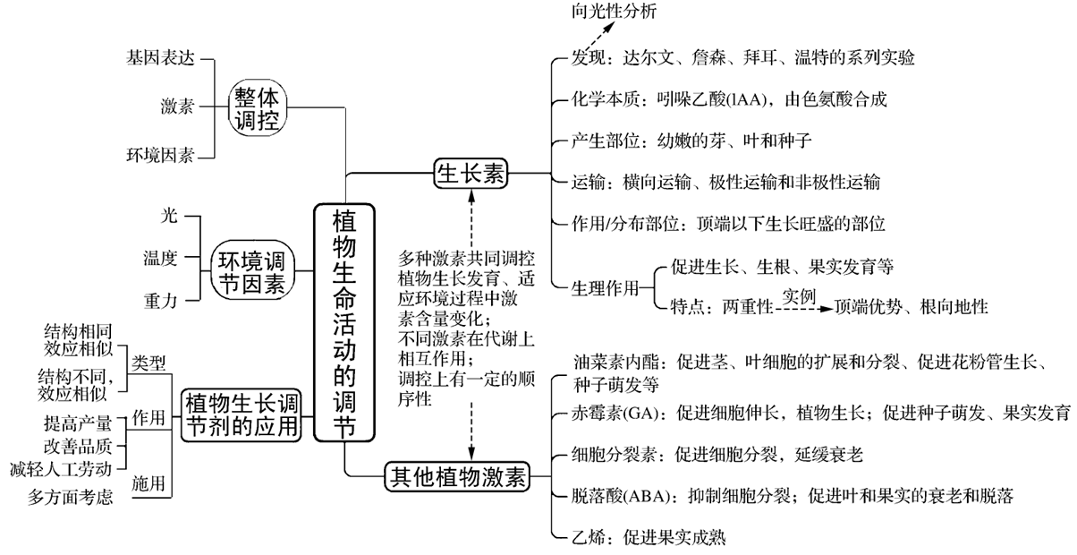
第一讲 植物生长素
【教学目标】
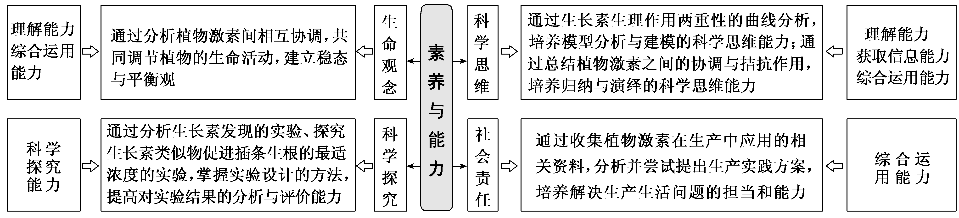
【教学重难点】
1.重点：科学史实验的逻辑链条（假设-验证-结论）、生长素运输方向与分布不均的机制。
2.难点：向光性中“横向运输”与“分布不均”的辨析，两重性曲线的多情境应用（如背地性、除草剂原理）。
【目标达成】
1.系统梳理生长素发现史，辨析各实验的结论、缺陷及递进关系。
2.精准说出生长素的合成、运输和分布特点。
3.深度理解生长素作用的两重性及器官敏感性差异，能用曲线模型解释顶端优势、根的向地性等生理现象。
【教学思路】
本节课的关键知识是生长素的发现历程（达尔文、詹森、拜尔、温特的经典实验）、生长素的合成（幼嫩部位/发育中种子）、运输（极性运输、非极性运输）和分布特点，以及生理作用的两重性（促进与抑制）。近3年全国卷和地方卷高频考点为生长素的发现实验设计（如变量控制、结论分析）、向光性原理、两重性曲线解读（根/茎敏感性差异）及实际应用（如顶端优势、无籽果实）。新课标强调“不同激素的相互作用”和“环境因素调节”（如光、重力），删减了“两重性”的独立表述，但实际内容仍贯穿于生理作用中。学生已学过新课，但存在碎片化记忆，如混淆科学家实验结论（如拜尔实验的黑暗条件目的），或忽视生长素本质（吲哚乙酸，非蛋白质）；实验设计能力弱：难以自主设计对照实验（如詹森实验缺少琼脂对照组的不足）；长表述逻辑不清：解释现象时（如根的向地性）缺乏“运输→分布→效应”的完整链条等问题。教学中教师可设计出由基础知识、实例分析、实验探究三部分构成的“植物的激素调节”大单元，将抽象的知识点融入到常见的生活情境之中。
【教学过程】
活动一：“重走科学发现之路——从现象到本质的激素探索”
↓
活动二：探究生长素的运输方向
↓
活动三：分析生长素生理作用的曲线
【典型例题】
【基础巩固】
1.如图是用燕麦胚芽鞘进行的向光性实验。下列有关叙述错误的是( )
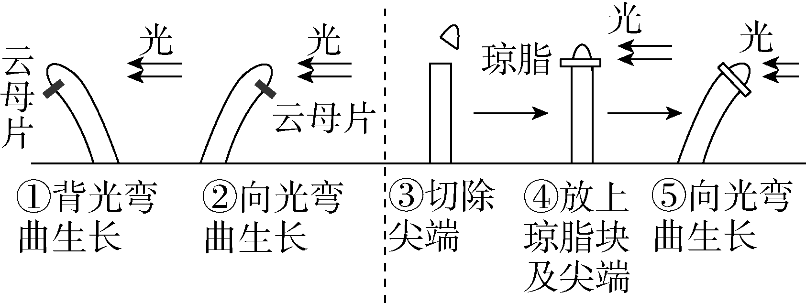
A．对比分析图①②结果，证明生长素是不能透过云母片的
B．图④和⑤实验说明琼脂块不会阻止胚芽鞘尖端产生的生长素向下运输
C．若将图②的云母片改换成琼脂块，结果仍然有向光弯曲生长的现象
D．若将图④的琼脂块改换成云母片，结果仍然有向光弯曲的现象
2.南芥的向光性是由生长素分布不均引起的，以其幼苗为实验材料进行向光性实验，处理方式及处理后4组幼苗的生长、向光弯曲情况如图表所示。由该实验结果不能得出的是( )
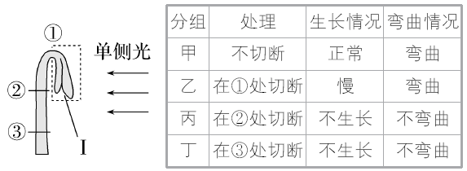
A.结构Ⅰ中有产生生长素的部位 B.①②之间有感受单侧光刺激的部位
C.甲组的①②之间有生长素分布不均的部位 D.②③之间无感受单侧光刺激的部位
3.如图为研究生长素（IAA）产生部位及其运输方向的实验。初始时，琼脂块①～⑥不含IAA，下列对实验结果的表述错误的是（ ）
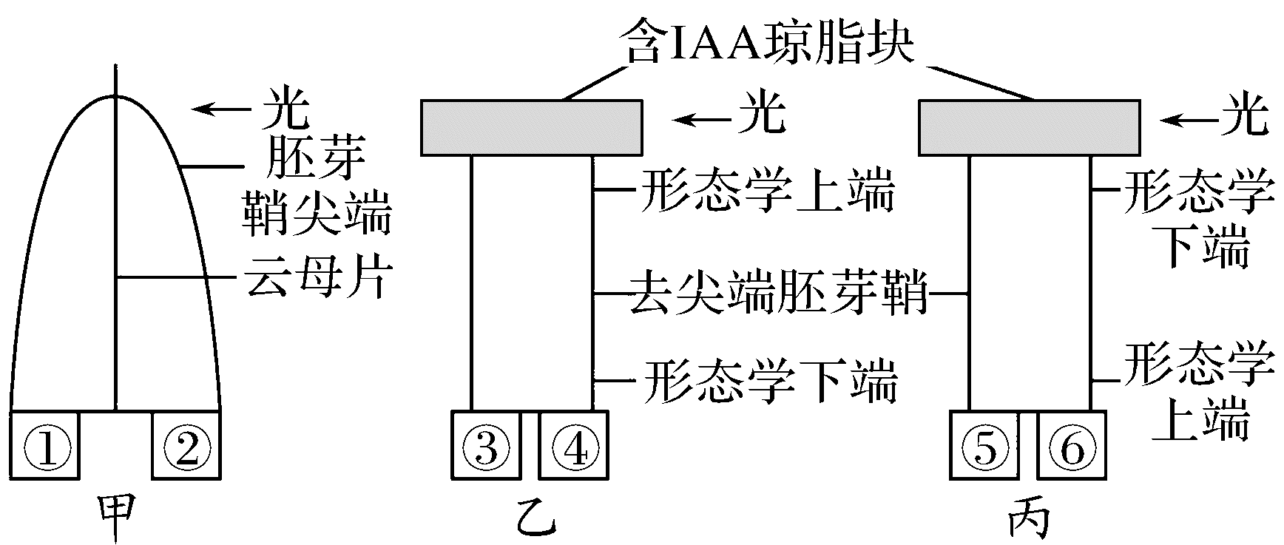
A.如果①和②中能检测到生长素，则说明胚芽鞘尖端可以产生生长素
B.图甲中虽然有单侧光照，但①、②中的生长素浓度理论上应该相等
C.图乙中由于有单侧光照，所以③中的生长素浓度高于④中的
D.图乙和图丙对照能证明生长素的运输方向是从形态学上端到形态学下端
4.水稻在苗期会表现出顶端优势，其分蘖相当于侧枝。AUX1是参与水稻生长素极性运输的载体蛋白之一。下列分析错误的是( )
A.AUX1缺失突变体的分蘖可能增多
B.分蘖发生部位生长素浓度越高越有利于分蘖增多
C.在水稻的成熟组织中，生长素可进行非极性运输
D.同一浓度的生长素可能会促进分蘖的生长，却抑制根的生长
【能力突破】
5.新中国成立初期，我国学者巧妙地运用长瘤的番茄幼苗研究了生长素的分布及锌对生长素的影响，取样部位及结果见下表。据此分析，下列叙述错误的是( )
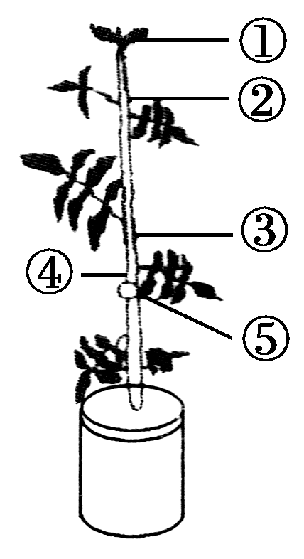 | 取样部分 | 生长素含量/(μg·kg－1)
 | 取样部分 | 对照组 | 低锌组
 | ①茎尖 | 12.5 | 3.3
 | ②茎的上部 | 3.7 | 2.5
 | ③瘤上方的茎部 | 4.8 | 2.9
 | ④长瘤的茎部 | 7.9 | 3.7
 | ⑤瘤 | 26.5 | 5.3

A.部位①与部位②的生长素运输方向有差异
B.部位③含量较高的生长素会促进该部位侧芽生长
C．因部位⑤的存在，部位④生长素含量高于部位③
D．对照组生长素含量明显高于低锌组，表明锌有利于生长素合成
6.如图1是将某燕麦幼苗水平放置一段时间后的生长情况，图2表示燕麦幼苗生长素浓度与所起作用之间的关系。下列相关叙述正确的是( )
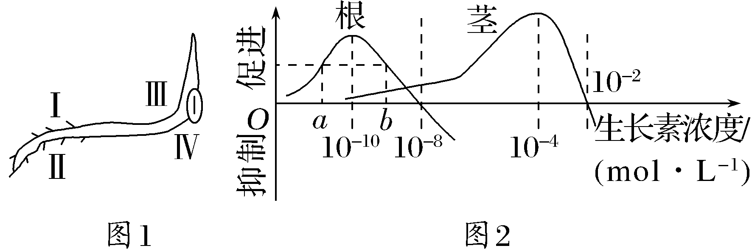
A.生长素发挥的作用不会因植物细胞的成熟情况不同而有较大差异
B.图1中燕麦幼苗茎Ⅲ侧的生长素浓度大于Ⅳ侧的生长素浓度
C.若图1中根Ⅰ侧生长素浓度对应图2中的a，则Ⅱ侧生长素浓度在a～b之间
D.图1中燕麦幼苗茎Ⅲ、Ⅳ两侧对应图2中的生长素浓度均小于10^{－2}mol·L^{－1}
7.（多选）生长素(IAA)主要促进细胞的伸长,而细胞壁的弹性非常小,影响细胞的伸长。科学家根据“酸生长理论”和“基因活化学说”提出IAA对细胞伸长的作用机理如图。下列说法错误的是( )
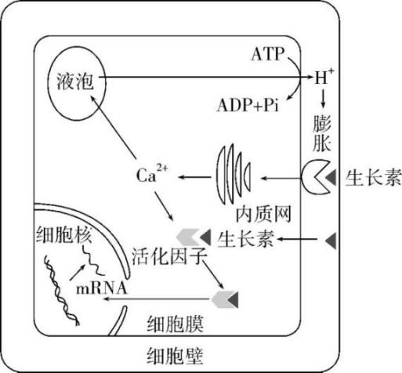
A.生长素与细胞膜受体结合可通过Ca²⁺引发H⁺以被动运输的方式向外运输
B.生长素是植物体内信息的化学载体,其受体只存在于细胞膜上
C.活化因子与生长素结合使相关基因在细胞核内表达,合成mRNA和蛋白质
D.生长素的调节作用依赖于细胞内的信息传递,体现了细胞结构和功能的联系
8.（多选）如图为黄化燕麦幼苗中生长素相对含量的分布情况,据所学知识和图中信息判断,下列说法正确的是( )
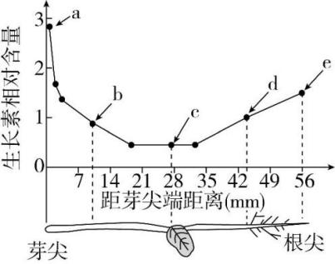
A.生长素可以通过促进蛋白质和RNA的合成来促进细胞伸长
B.生长素主要分布在生长旺盛的芽尖和根尖等部位
C.b点对应浓度的生长素可能促进根尖生长,抑制芽尖生长
D.该幼苗放在太空中仍可以水平生长,这可能与生长素极性运输有关
【综合创新】
9.研究人员对生理状况相同的水稻的根用不同强度的单侧光照射相同时间后，根的生长状况如图1所示，黑暗、弱光、强光条件下测得的α大小分别为0°、17.5°、35.5°。已知光照不会影响生长素的合成，研究人员测定了不同处理后根尖向光侧和背光侧的生长素含量，结果如图2所示。以下分析正确的是( )
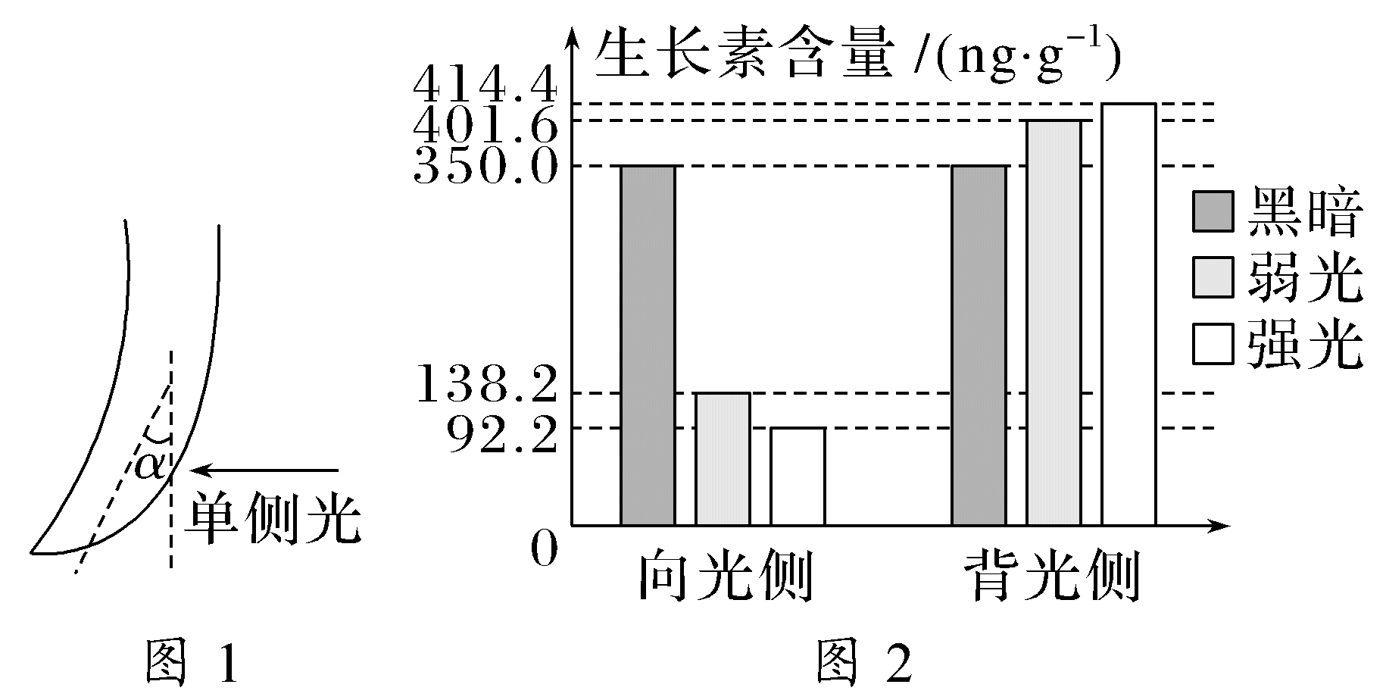
A.茎的向光性和本实验都只体现了生长素促进生长的作用
B.与弱光相比，强光对生长素分布的影响程度更大
C.水稻根向光侧生长素含量下降仅与向光侧生长素向背光侧运输有关
D.根据题意可推测水稻根背光弯曲的角度随光照强度的增加而增大
10.在拟南芥的幼根中，根尖产生的生长素很少，根所需的生长素主要来自地上部分，地上部分产生的生长素通过中柱只能向根尖运输，然后根尖的生长素再通过皮层回流。在幼根的中柱和皮层细胞中，无论生长素以什么方式进入细胞，运出细胞时必须依赖运输载体PIN蛋白，见图1。将拟南芥横放后，其根冠中的平衡石细胞感受到重力信号，细胞内的淀粉体就会沿着重力方向沉降，通过一系列调控使根向地生长，见图2。
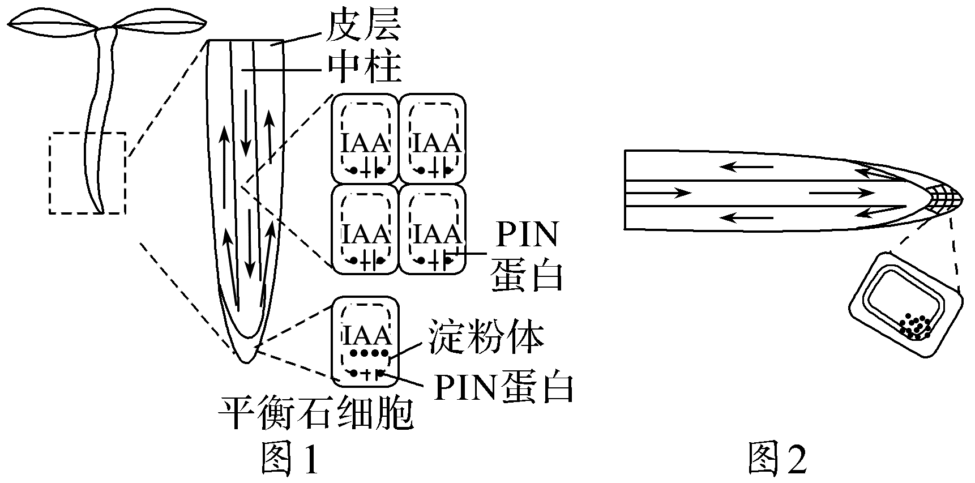
(1)生长素在细胞水平上具有____________________和诱导细胞分化等作用；少量的生长素即可对植物的生长发育有显著影响，但是植物体还要源源不断合成生长素的原因是_____________________。生长素是由____________经过一系列反应转化而来的。
(2)图1中，生长素在中柱只能向根尖运输的原因是__________________________。
(3)有研究者曾经认为根的向水性也依赖于细胞膜上的生长素运输载体PIN蛋白。请根据所给实验材料设计实验证明根的向水性与PIN蛋白无关。(只写实验思路和预期结果)
材料：培养7天的正常拟南芥和PIN蛋白缺失突变体若干、盛有琼脂培养基的装置(培养基左上侧含水量明显低于右下侧)、遮光罩。
实验思路：________________________________________________。
预期结果：___________________________________。

第二讲 其他植物激素、植物激素间的相互作用
【教学目标】
【教学重难点】
1.重点：五种主要植物激素的核心合成部位与生理作用，植物激素间的相互作用及其典型实例分析。
2.难点:植物激素间复杂的网络化相互作用机制，将抽象的相互作用概念与具体的生理现象建立清晰联系。
【目标达成】
1.再认再现五大激素合成部位与作用。
2.阐明激素相互作用（协同/拮抗）及实例。
3.理解“相对含量”的关键性。
4.区分激素与调节剂，列举应用实例。
【教学思路】
学生能识别单一激素功能，但易混淆合成部位（如误认为乙烯仅果实合成）或作用场景（如脱落酸在干旱中的作用）；对激素“相对含量决定生理效应”理解薄弱。对激素互作的认知碎片化，如忽视生长素浓度升高会触发乙烯合成这一反馈机制。近3年全国卷高频考点为激素相互作用的情景分析（如草莓果实发育中激素动态变化）。教学过程中需系统梳理赤霉素（促进细胞伸长/种子萌发）、细胞分裂素（促进细胞分裂/延缓衰老）、乙烯（促进果实成熟/脱落）、脱落酸（抑制萌发/促进休眠）、油菜素内酯（促进细胞分裂/花粉管生长）的合成部位及生理功能。重点突破激素间的协同（如生长素与赤霉素共促细胞伸长）、拮抗（如脱落酸与赤霉素在种子萌发中的对抗）及反馈调节（生长素诱导乙烯合成，乙烯抑制生长素作用）。
【教学过程】
活动一：探讨其他植物激素的种类和作用（表格形式再现合成部位、主要作用）
↓
活动二：探究不同激素间的相互作用（通过实例得出相应结论）
↓
活动三：说出植物生长调节剂在生产中的应用（通过实例评述利与弊）
↓
活动四：探究植物生长调节剂对扦插枝条生根的作用
【典型例题】
【基础巩固】
1.下列关于植物激素功能的叙述，错误的是( )
A.赤霉素促进细胞伸长，引起植株增高
B.乙烯促进果实脱落，不利于果实成熟
C.脱落酸促进气孔关闭，降低植物蒸腾作用
D.油菜素内酯促进花粉管生长，增加结实率
2.植物激素是一类由植物体产生的,对植物的生长发育有显著影响的微量有机物,下列关于植物激素的叙述,错误的是( )
A.在植物幼嫩的芽中色氨酸可以转变成生长素
B.生长素可以从产生部位运输到其他部位发挥作用
C.生长素和乙烯可通过相互作用共同调节植物的生长发育
D.植物体内生长素可以作为催化剂直接参与细胞代谢过程
3.关于“探究植物生长调节剂对扦插枝条生根的作用”的实验,下列叙述正确的是( )
A.选用没有芽的枝条进行扦插,以消除枝条中原有生长素对生根的影响
B.扦插枝条应保留多个大叶片,以利用蒸腾作用促进生长调节剂的吸收
C.对照组的扦插基质用珍珠岩,实验组的扦插基质用等体积的泥炭土
D.用不同浓度的生长调节剂处理扦插枝条,也能获得相同的生根数
4.下图为赤霉素(GA)通过GAI调节拟南芥生命活动的实验研究，下列分析错误的是( )
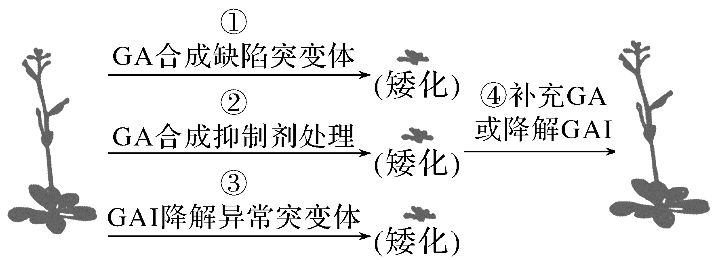
A.①②组结果说明GA能促进茎的伸长
B.③组结果说明GAI能够促进茎的伸长
C.④组结果说明GA可能促进GAI降解
D.③组补充GA后仍应表现为矮化性状
【能力突破】
5.为研究油菜素内酯(BL)和生长素(IAA)对植物侧根形成是否有协同效应,研究者进行了如下实验:在不含BL、含有1 nmol/L BL的培养基中,分别加入不同浓度IAA,培养拟南芥8天,统计侧根数目,结果如图所示。下列相关叙述正确的是( )
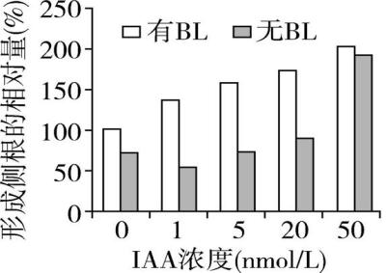
A.0~1 nmol/L IAA浓度范围内,BL对侧根形成无影响
B.1~20 nmol/L IAA浓度范围内,BL与IAA对侧根形成的协同作用显著
C.20~50 nmol/L IAA浓度范围内,BL对侧根形成影响更显著
D.0~50 nmol/L IAA浓度范围内,BL与IAA协同作用表现为低浓度抑制、高浓度促进
6.为研究土壤中重金属砷抑制拟南芥生长的原因，研究者检测了高浓度砷酸盐处理后拟南芥根的部分指标。据图分析，下列推测错误的是( )
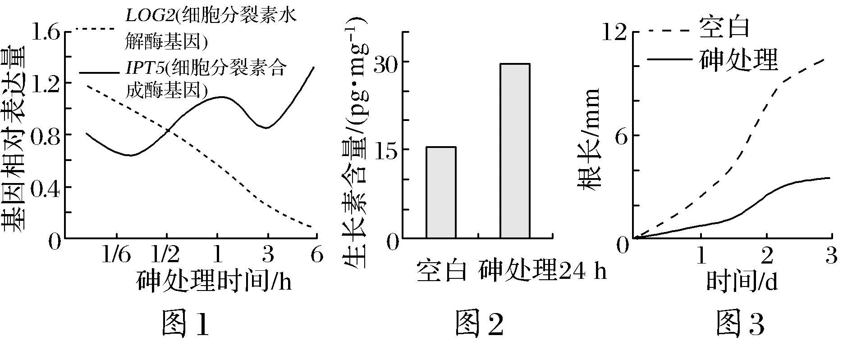
A.砷处理6 h，根中细胞分裂素的含量会减少
B.砷处理抑制根的生长可能与生长素含量过高有关
C.增强LOG2蛋白活性可能缓解砷对根的毒害作用
D.抑制根生长后，植物因吸收水和无机盐的能力下降而影响生长
7.(多选)褪黑素(由色氨酸经酶催化形成)和茉莉酸甲酯参与调节植物的生长发育和低温耐受。如图是不同处理方式下水稻体内脯氨酸(A)和可溶性蛋白(B)的含量(单位:μg/g),下列相关叙述错误的有( )
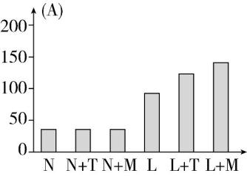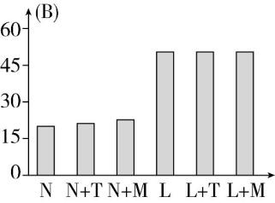
N:常温;N+T:常温+褪黑素;N+M:常温+茉莉酸甲酯;
L:低温;L+T:低温+褪黑素;L+M:低温+茉莉酸甲酯。
A.褪黑素是植物体内的一种生长调节剂
B.茉莉酸甲酯可催化植物体内脯氨酸的合成
C.外施褪黑素和茉莉酸甲酯可显著提高可溶性蛋白含量
D.植物可通过诱导脯氨酸和可溶性蛋白在体内积累以应对低温胁迫
8.（多选）科研人员研究了外源生长素(NAA)、生长素合成抑制剂(PPBO)、生长素极性运输抑制剂(TIBA)对荔枝雄花量、雌花量、坐果量、单果质量的影响,实验药剂的浓度和实验结果见表。相关叙述不正确的是( )
 | 药剂浓度/  (mg·L⁻¹) | 雄花  量/个 | 雌花  量/个 | 坐果量/  (个·穗⁻¹) | 单果  质量/g
CK | 清水 | 1 661 | 189 | 15 | 16.12
NAA | 100 | 1 549 | 72 | 2.5 | 18.81
PPBO | 10 | 1 082 | 123 | 28 | 20.38
PPBO | 100 | 1 325 | 189 | 26.5 | 18.82
TIBA | 10 | 788 | 189 | 23.5 | 17.93
TIBA | 100 | 909 | 361 | 59.17 | 19.8
A.PPBO作用的原理是抑制丝氨酸转变为生长素的关键酶活性
B.TIBA作用的原理是抑制IAA载体活性导致IAA从形态学下端往上端运输受阻
C.NAA处理坐果量较低的原因主要是雄花数量少,产生的花粉数量少
D.结果表明用浓度约为100 mg·L⁻¹的TIBA对荔枝进行处理有利于果实产量的提高
【综合创新】
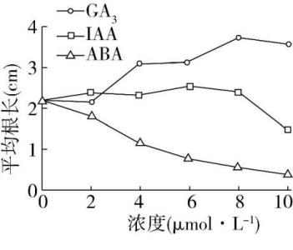
9.(多选)青稞是中国藏族居民主要食粮、燃料和牲畜饲料,而且也是啤酒、医药和保健品生产的原料。科研工作者用不同浓度赤霉素(GA3)、脱落酸(ABA)、生长素(IAA)处理青稞种子,并对种子根长进行测量,结果如图。相关叙述错误的是( )
A.IAA促进青稞根生长的最适浓度就是6 μmol·L⁻¹
B.用2 μmol·L⁻¹ABA处理的青稞种子仍会长根
C.结果表明高浓度的GA₃会抑制青稞根的生长
D.IAA、GA₃和ABA联合处理青稞种子,根生长最佳

10.种子成熟过程受脱落酸(ABA)等植物激素调控。为研究种子成熟的调控机制,研究者以某植物为材料进行了实验。
(1)ABA是对植物生长发育起 作用的微量有机物,其主要作用有
(答两点)。
(2)研究发现,种子成熟阶段J蛋白和S蛋白均有表达。研究者检测了不同类型该植物种子的成熟程度,结果如图1。根据图1分析,J蛋白和S蛋白对种子成熟的调控作用分别是 (填“促进”“抑制”或“不影响”)。
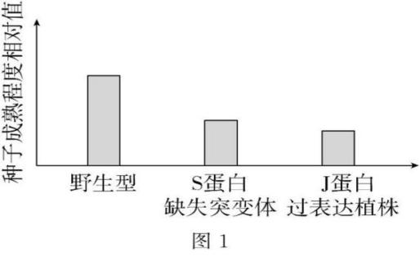
(3)S蛋白可与J蛋白结合。为探究两蛋白在该植物体中的作用关系,研究者在纯化的J蛋白溶液中分别加入野生型及S蛋白缺失突变体的种子细胞裂解液,使用药剂M进行相关处理,检测结果如图2。结果说明:S蛋白可使J蛋白 。
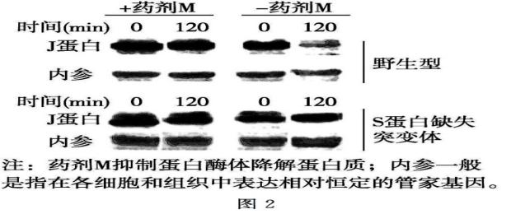
(4)检测发现,S蛋白缺失突变体比野生型体内的ABA含量低。编码S蛋白基因的启动子区有转录调控因子T蛋白的结合序列,可被ABA激活。J蛋白也为一种转录调控因子。为研究T、J蛋白对S蛋白基因表达的调控,研究者构建了图3所示质粒并转化烟草叶肉原生质体,实验结果如图4。
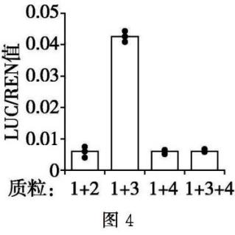
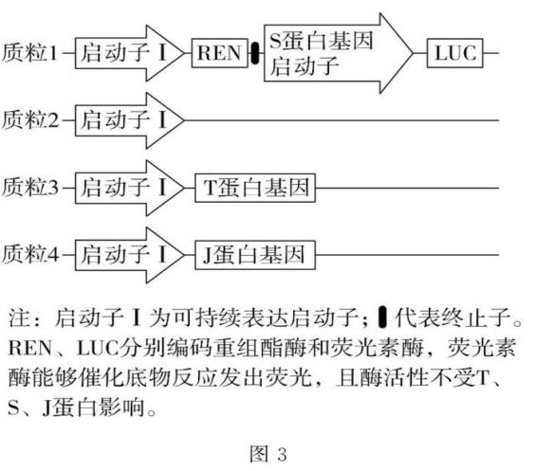
图4结果说明: 。
- 种子成熟对于种子提高萌发活力等具有重要作用。综合上述研究,分析ABA对种子成熟的调控机制: 。
第三讲 植物生长调节剂的应用、环境因素参与调节植物的生命活动
【教学目标】
【教学重难点】
1.重点：植物生长调节剂的类型与作用，环境因素的调节机制，生长素类调节剂促进插条生根的实验设计。
2.难点：光敏色素的信号转导机制，预实验的设计逻辑与浓度梯度优化。
【目标达成】
1.辨析植物生长调节剂类型与作用，并说明其作用原理。
2.用概念图绘制分析环境因素的调节机制。
3.图示解析设计生长素类调节剂实验设计“NAA促进月季生根”的预实验方案，明确浓度梯度设置与空白对照必要性。
【教学思路】
通过核心问题链：1：植物自身有激素，为何还需人工调节剂？（增效、稳效）2：环境如何“无声指挥”植物生长？（光周期开花、重力定向）。3：如何科学使用调节剂避免“科技双刃剑”？（毒性、残留控制）展开探究活动，在教学光敏色素机制时用动画演示红光/远红光引起光敏色素构象变化，激活转录因子调控开花基因。在教学调节剂副作用时对比正常与膨大剂处理的草莓图片，引导学生分析“细胞膨大但营养物质积累不足”的生物学原因。讨论“青鲜素抑制发芽但可能致癌”的争议，强调国家法规监管必要性（如中国禁止未批准调节剂）。
【教学过程】
活动一：分组讨论植物生长调节剂的应用和优点
↓
活动二：探究植物生长调节剂对扦插枝条生根的作用
↓
活动三：探讨其他因素与植物生命活动的调节
【典型例题】
【基础巩固】
1.阳光为生命世界提供能量,同时作为光信号调控生物的生长、发育和繁衍,使地球成为生机勃勃的美丽星球。下列叙述正确的是 ( )
A.植物可通过感受光质和光周期等光信号调控开花
B.植物体中感受光信号的色素均衡分布在各组织中
C.植物体中光敏色素结构的改变不影响细胞核基因的表达
D.光信号影响植物生长发育的主要机制是调节光合作用的强度
2.植物生长发育的调控,是由基因表达调控、激素调节和环境因素调节共同完成的。下列相关叙述错误的是 ( )
A.植物体内接收可见光中各种光信号的受体统称为光敏色素
B.光作为一种信号会影响、调控植物生长发育的全过程
C.年轮、春化作用都能说明温度参与植物生长发育的调节
D.植物激素的产生和分布受基因表达调控和环境因素的影响
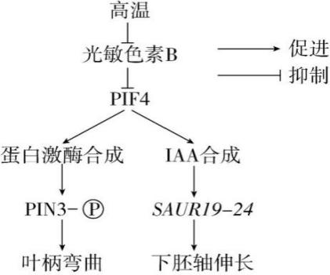
3.高温可调控植物的生长发育,部分作用机理如图。图中PIF4为一种与光敏色素互作的因子;PIN3(一种IAA转运蛋白)是否磷酸化会影响其在细胞膜上的分布位置;SAUR19-24是一类生长素应答基因。下列相关叙述错误的是( )
A.高温可以解除光敏色素B对PIF4的抑制,促进IAA合成
B.高温促进PIN3磷酸化进而使IAA在叶柄分布不均
C.IAA可作为信息分子促进SAUR19-24在下胚轴中的表达
D.图中说明植物生长发育的调控由环境因素调节和基因表达调控共同完成
4.某高校科技特派员为协助种养专业合作社繁殖优良欧李种质,以欧李根状茎为插条,用赤霉素合成抑制剂S₃₃₀₇处理,使插条生根率由22%提高到78%。扦插后,插条的几种内源激素的含量变化见图。下列叙述错误的是( )
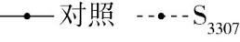
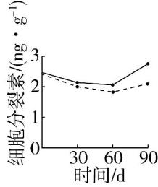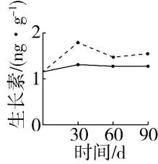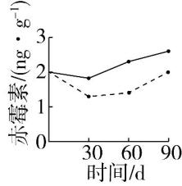
A.细胞分裂素加快细胞分裂并促进生根
B.S₃₃₀₇提高生长素含量而促进生根
C.推测赤霉素缺失突变体根系相对发达
D.推测S₃₃₀₇+NAA促进生根效果更好
【能力突破】
5.拟南芥种子中含有一种能感受蓝光的受体隐花色素(CRY1),可调控种子萌发。为了进一步探究CRY1的调控机制,研究人员将野生型拟南芥、CRY1缺失突变体的种子进行4 ℃低温处理2~3 d,先打破休眠,分别放在MS培养基(基本培养基)和含有不同浓度脱落酸(ABA)的MS培养基中,置于适宜光照条件下培养,一段时间后测得种子的发芽率如图所示。下列说法错误的是( )
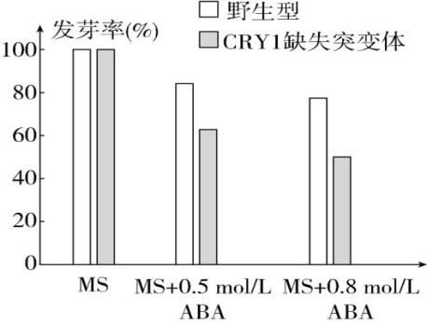
A.ABA主要合成部位是根冠、萎蔫的叶片,促进叶和果实的衰老和脱落
B.推测CRY1对种子萌发的影响可能是通过降低种子对ABA的敏感性来实现的
C.实验结果说明ABA能抑制种子萌发,且在一定范围内ABA浓度与发芽率呈正相关
D.脱落酸与赤霉素在调节种子萌发方面作用效果相抗衡
6.为了揭示蔗糖(Suc)对水稻种子萌发的作用效果,研究者对种子进行1%(S1)、2%(S2)和3%(S3)浓度的Suc处理,萌发结果如图1。同时施加1μmol/L外源脱落酸(ABA)后,种子的萌发率如图2,CK为空白对照。下列有关叙述正确的是 ( )
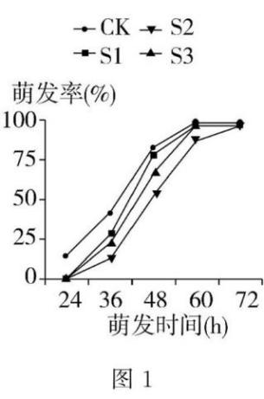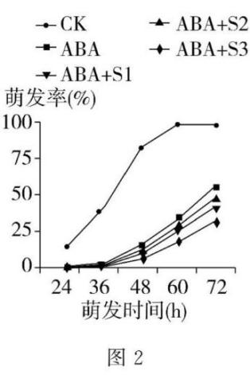
A.Suc对种子萌发具有抑制作用,降低了萌发率
B.外源Suc的浓度越高,种子萌发的延迟越明显
C.与Suc相比,ABA对种子萌发的抑制作用更强
D.可用赤霉素解除脱落酸对种子萌发的抑制作用
7.(多选)冬小麦需要经历春化作用,即长时间的低温条件处理才具备开花条件。冬小麦的春化机理如图所示,VRN1、VRN2、VRN3为调控春化途径的关键基因,“-”表示抑制作用,“+”表示促进作用。研究发现低温能促进冬小麦体内赤霉素含量的增加。下列叙述正确的是 ( )
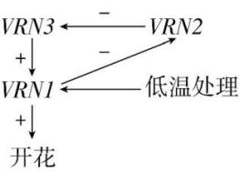
A.VRN2抑制开花,VRN1和VRN3促进开花
B.低温处理,VRN1间接影响VRN3,最终调控VRN1的表达,属于正反馈调节
C.推测未经低温处理的冬小麦,如果施用适宜浓度的赤霉素也能诱导开花
D.赤霉素能促进种子萌发、开花和果实的成熟
【综合创新】
8.用含有不同植物生长调节剂配比的培养基诱导草莓茎尖形成不定芽,研究结果如表。下列叙述错误的是( )
 |  | 组别
 |  | 1 | 2 | 3 | 4 | 5 | 6 | 7 | 8 | 9 | 10
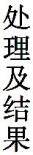 | 6-BA(mg·L⁻¹) | 1
 | NAA(mg·L⁻¹) | 0.05 | 0.1 | 0.2 | 0.3 | 0.5 | - | - | - | - | -
 | 2,4-D(mg·L⁻¹) | - | - | - | - | - | 0.05 | 0.1 | 0.2 | 0.3 | 0.5
 | 不定芽诱导率(%) | 68 | 75 | 77 | 69 | 59 | 81 | 92 | 83 | 70 | 61
注:诱导率=出不定芽的外植体数/接种的外植体数×100%
A.培养基中NAA/6-BA比例过高,不利于不定芽的诱导
B.推断6-BA应为细胞分裂素类植物生长调节剂
C.该研究的结果可指导草莓脱毒苗的生产
D.相同条件下,NAA诱导草莓茎尖形成不定芽的效果优于2,4-D
9.在黑暗中生长的植物幼苗通常表现为黄叶,称为黄化苗。光照影响幼苗叶色的分子机制如图所示。有关叙述错误的是( )
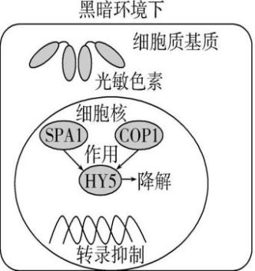
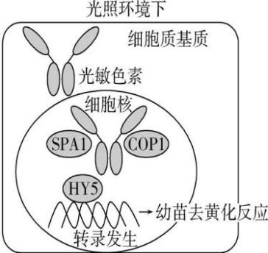
A.光敏色素是一类蛋白质,在分生组织的细胞内比较丰富
B.光敏色素接收光信号后,其空间结构会发生变化,影响特定基因的表达
C.光照环境下,进入细胞核的光敏色素促进HY5降解,使幼苗发生去黄化反应
D.光敏色素分布在细胞质中,可以将外界的光信号转化,从而有利于进行光合作用

第十单元 种群和群落
【一览专题】
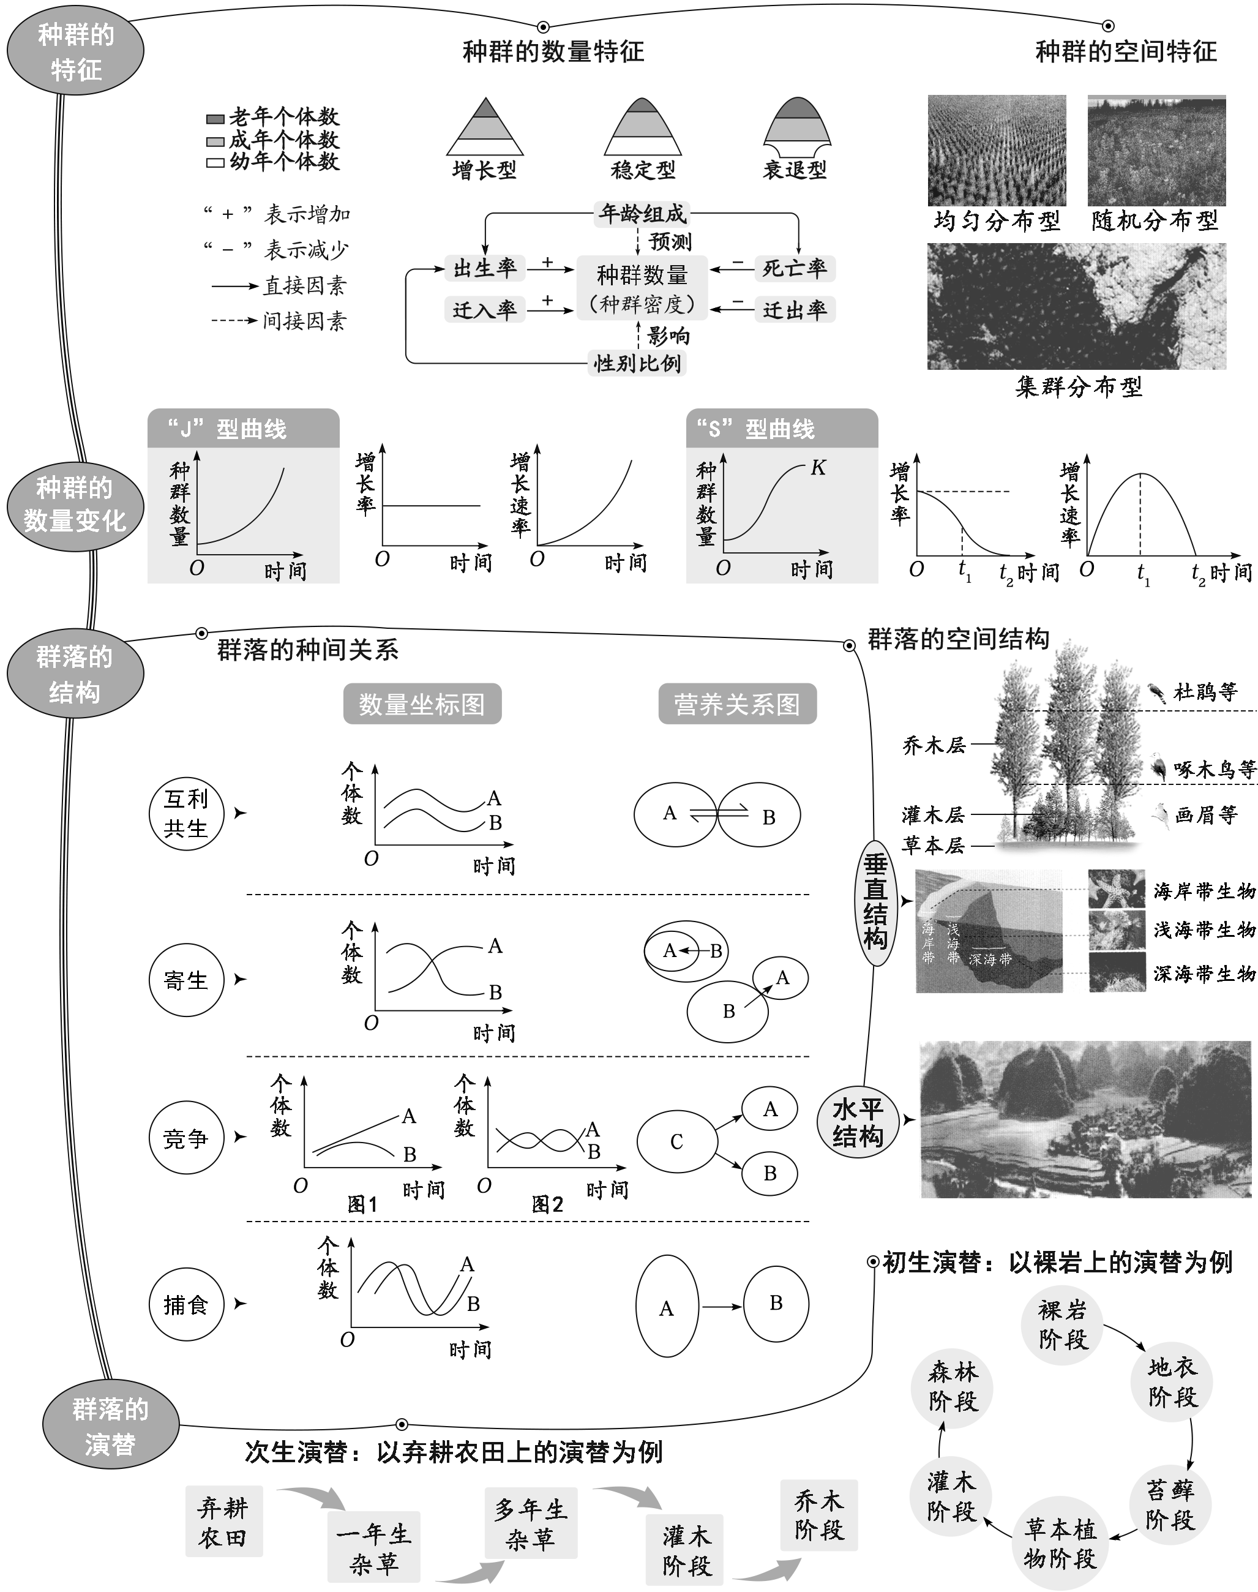
第一讲 种群的特征和数量变化
【教学目标】
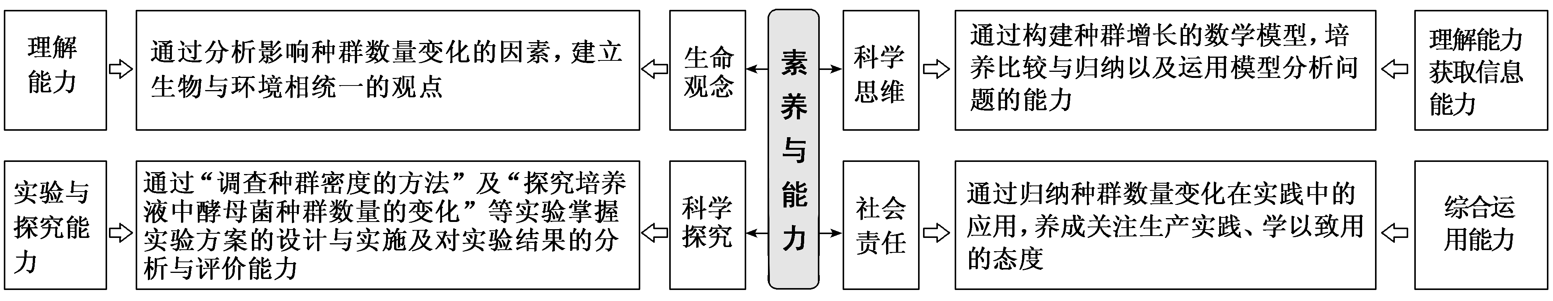
【教学重难点】
1.重点：种群特征与种群数量的内在关系，种群数量增长曲线的理解与应用。
2.难点：运用种群数量的动态变化规律，解决生产实践中的问题。
【目标达成】
1.通过教材原文回顾、关键词辨析（如“出生率vs迁入率”对种群密度的影响差异），纠正模糊认知；利用对比表格（如下）梳理特征关系，明确“直接决定—间接影响”的逻辑链。
2.引导学生绘制概念流程图（如“年龄结构→出生率→种群密度→种群数量变化”），或用“问题链”串联知识（如“若某种群性别比例失衡，会如何一步步影响其数量？”），将孤立知识点转化为“特征—密度—数量”的闭环体系。
3.结合曲线分析，链接实际应用（掌握“数量变化规律”重点）
【教学思路】
本讲主要学习种群的特征、种群的数量增长及研究意义。继学习了个体的生命活动调节之后，从本讲开始学生将在群体水平上探讨生命系统的组成、结构和发展变化规律。
教师可针对种群的特征和数量的变化这一主题，设计4个活动：概念解读、数据分析、数量的模型建构和设计实验。在整个教学过程中教师可以问题化备课,引导学生问题化学习思考,实现学生为主体,教师为主导的教学理念,培养学生的学习兴趣和自学能力,克服“惰性知识”现象,最终在形成概念的同时发展生物学学科核心素养。
【教学过程】
活动一：种群概念解读和种群特征的数据分析
↓
活动二：比较、分析和总结种群密度的调查方法
↓
活动三：建立数学模型分析种群数量的变化及探究在生产实践中的应用
↓
活动四：设计培养液中酵母菌种群数量变化的实验和过程中的误差分析
【典型例题】
【基础巩固】
1.秦岭国家植物园蝴蝶共有5科76属134种，随着植被丰富度的增加，蝴蝶多样性指数上升。下列有关蝴蝶种群的叙述，错误的是（ ）
A．不同的蝴蝶种群在植物园群落中通常占据不同的生态位
B．年龄结构为稳定型的蝴蝶种群，其种群数量不会变化
C．该地区某蝴蝶种群的环境容纳量与该种群的年龄结构无关
D．蝴蝶的种群数量可能会因人类活动的影响而发生重大变化
2.下列有关调查种群密度的方法的叙述正确的是（ ）
A．利用红外触发相机的自动拍摄技术，可以对各种动物进行野外种群数量调查研究
B．采用标记重捕法时，重捕前间隔时间不宜过长，以避免标记个体迁出导致估计值偏低
C．对狼进行种群数量监测时，通过分析其粪便中的微型DNA分子标记获取种群数量信息
D．调查某土壤小动物种群数量时，主要是利用了小动物趋光、趋湿、避高温的特性
3.对升钟水库和黑龙潭水库中的特色鱼——翘嘴鲌（翅壳）的年龄结构进行统计，结果如图1所示。图2表示某水库中翘嘴鲌在数年内的出生率和死亡率的比值，①—③为曲线上的三个点。不考虑迁入和迁出，下列叙述错误的是（ ）
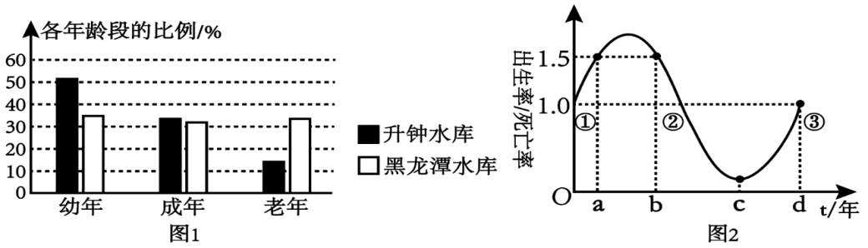
A．图1中升钟水库翘嘴鲌的出生率与死亡率可能与a、b年的接近
B．图1中黑龙潭水库翘嘴鲌的种群数量变化可能与图2中的③接近
C．图2中从c年至d年，翘嘴鲌种群数量在不断减少
D．图2中从①至②期间的翘嘴鲌种群数量先增加后减少
4.图1 表示两种类型种群数量变化的曲线；图2是某生态学家对某湖泊中鲫鱼和鲤鱼种群的数量进行了多年监测的结果 （λ表示当年种群数量是前一年种群数量的倍数）.下列叙述错误的是（ ）
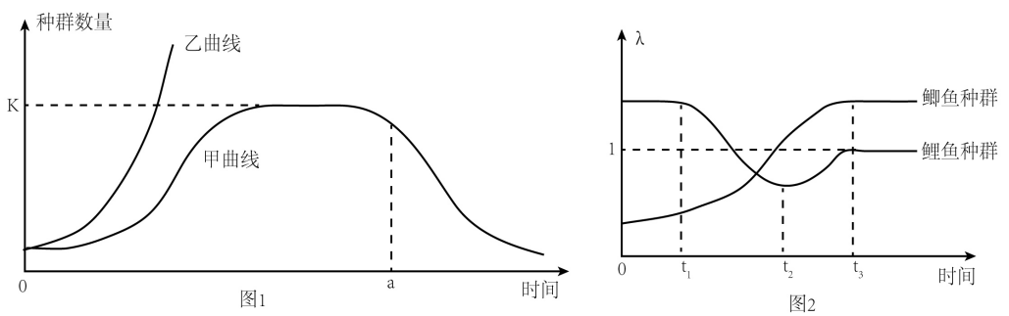
A．图1 中乙曲线所代表种群的种群增长速率不断变大
B．甲曲线在a点后种群数量下降可能与营养物质缺乏等原因有关
C．图2 中鲫鱼种群的数量变化类似于图1 中甲曲线的增长类型
D．用标记重捕法调查湖泊中鲤鱼数量时，标记物脱落会导致调查结果偏大
5.种群数量受出生率、死亡率、迁入率和迁出率的影响，任何能够引起这些特征变化的生物和非生物因素，如光照、水分、温度、食物、年龄结构和性别比例等，都会影响种群的数量。下列叙述正确的是（ ）
A．自然种群中的个体可以迁入和迁出，种群数量的变化不受种群密度的制约
B．光照、水分、温度和食物等因子的变化都能够引起种群环境容纳量的变化
C．幼年、成年和老年个体数量大致相等的种群，其数量可以保持稳定性增长
D．种群中不同年龄个体的数量和雌雄比例都能影响种群的出生率和死亡率
【能力突破】
6.某野外调查小组在我国东部地区对东部群落进行深入调查，以下说法正确的是（ ）
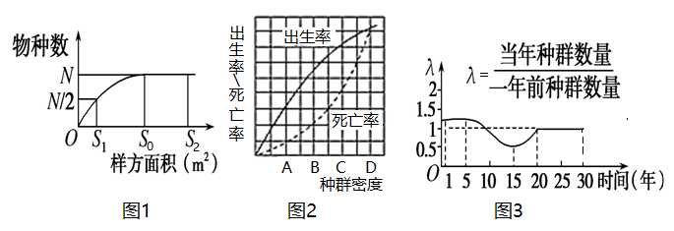
A．调查该森林物种数的样方面积最好是S₁m²
B．精确统计某年出生的所有灰松鼠数量需用标记重捕法
C．既要获得最大捕获量，又要使该动物资源的更新能力处于较高水平，应使该动物群体的数量保持在图2中C点所代表的水平上
D．图3中，15-20年间，种群的年龄结构为衰退型
7.鲫鱼的繁殖期为每年的3～8月份，繁殖盛期为每年的4～6月份。科研人员利用标记重捕法调查某野生池塘内鲫鱼的种群数量变化规律，结果如表。下列说法正确的是（ ）
月份 | 1 | 2 | 3 | 4 | 5 | 6 | 7 | 8 | 9 | 10 | 11 | 12
鲫鱼种群数量/条 | 228 | ？ | ？ | ？ | ？ | ？ | ？ | ？ | ？ | ？ | m | n
A．不同的捕捞工具对鲫鱼种群年龄结构的调查结果没有影响
B．每月进行标记重捕时，所用标记物可以相同，也可以不同
C．若m=n，则说明这两个月该鲫鱼种群的死亡率等于出生率且大于零
D．若标记物易脱落，则1月份该池塘内鲫鱼的数量可能少于228条
8.某渔民在微山湖的岛上水塘中放养了一定数量的鲈鱼和白虾，经过多年的调查统计，两个种群的数量变化曲线如图所示。下列叙述正确的是（ ）
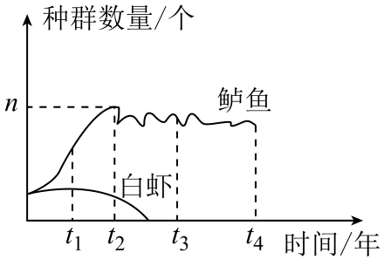
A．鲈鱼的种群数量变化曲线呈“S”形，鲈鱼的环境容纳量为n
B．直接决定鲈鱼种群数量变化的因素是出生率、死亡率、年龄结构
C．白虾的种群数量变化可能与食物、天敌、气温等密度制约因素有关
D．从图中可以看出，根据种群密度并不能预测种群数量的变化趋势
9.一定条件下，藻类等多种微型生物容易在近海水域短期内急剧增殖而引发赤潮。研究人员探究了390uL·L-1（p1，当前空气中的浓度）和1000uL·L-1（p2）两个CO2浓度下，盐生杜氏藻（甲）和米氏凯伦藻（乙）在单独培养及混合培养下的细胞密度变化，实验中确保养分充足，结果如下图所示。下列相关叙述不正确的是（ ）
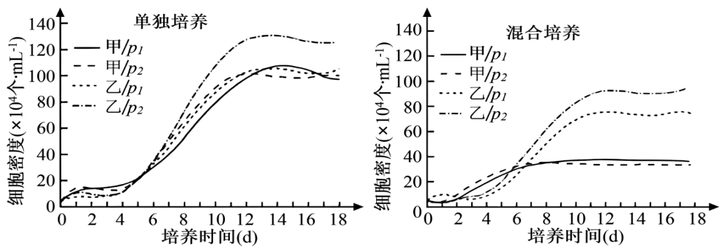
A．可以采用抽样检测的方法估算培养液中两种藻类的细胞密度
B．单独培养时，两种藻类在不同CO2浓度条件下都呈现S形增长
C．混合培养时，两种藻类存在种间竞争，且甲在竞争中占优势
D．推行绿色低碳生活更有利于减缓乙种群的数量增长
10．测定样品中所含单细胞微生物的数量可用显微镜计数法。将某大肠杆菌培养液稀释1000倍后，经等体积台盼蓝染液染色后，用细菌计数板（规格为1mm×1mm×0.02mm）进行计数，观察到一个中格的菌体数如图所示。下列相关叙述正确的是（ ）
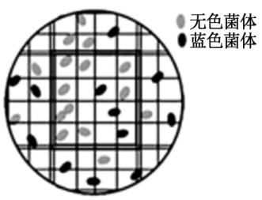
A．若图示中格内大肠杆菌数量代表所有中格大肠杆菌数量的平均数，则培养液中大肠杆菌的活菌密度为1.125×10¹⁰个·mL^{－1}
B．细菌计数板可用于细菌的数量测定，也可用于酵母菌的数量测定
C．台盼蓝染色鉴别细胞死活的原理是细胞膜具有选择透过性
D．细菌计数板使用时，应先在计数室上方加盖玻片，再沿凹槽边缘滴加样液
【综合创新】
11.（多选）研究者对某大型农场中不同种类生物种群数量的变化进行了相关研究，图中的甲、乙两条曲线分别表示燕鹆和蝗虫一年后的种群数量（N_{t+1}）和当年的种群数量（N_{t}）之间的关系，虚线表示，N_{t+1}=N_{t}。下列叙述正确的是（ ）
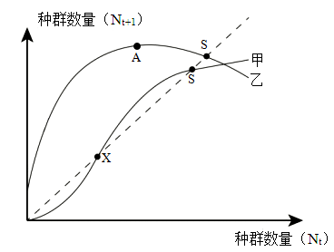
A．当种群数量较少时，蝗虫种群会在短时间内快速增长
B．不考虑迁入和迁出，当燕鹆种群数量长期低于X点时，该种群数量仍然会增加
C．当燕鹆的种群数量高于或低于S点（高于X点）时，都会趋向S点
D．乙曲线中A点对应的种群数量小于S点对应的种群数量
12．（多选）蝗虫为杂食性害虫，蝗灾已成为草原农牧业生产中的重大灾害之一。图甲表示草原上四种主要蝗虫的种群密度对牧草产量(牧草产量一牧草补偿量一蝗虫取食量)的影响；图乙为农业部门对某次“亚洲小车蝗”引发的蝗灾及其防治过程中蝗虫种群密度的调查结果。下列说法正确的是（ ）
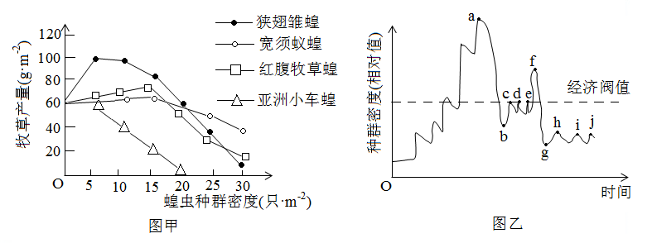
A．为预测蝗虫的种群密度，常采用样方法调查蝗虫的卵
B．由图甲可知，实验的自变量是蝗虫的种类和蝗虫的种群密度
C．当狭翅雏蝗种群密度小于5只·m⁻²时，随狭翅雏蝗种群密度增大，牧草产量增加
D．图乙中a点对应时间进行的防治是生物防治，防治效果持久而稳定
13．绿花百合生长在海拔1400米至2250米的山坡林下，花呈绿白色，气味芳香，观赏性强，具有较高的研究和开发利用价值，是国家二级重点保护野生植物。
(1)绿花百合所在生物群落中决定地上植物分层的环境因素主要是 ；决定植物地下分层的环境因素则是 等。绿花百合除观赏外，它的鳞茎也可供药用，这体现了生物多样性的 价值。
(2)百合叶螟会在百合叶子背面产卵，导致叶子出现褐色的斑点，影响其生长和美观。调查虫卵密度的常用方法是 。百合叶螟大量繁殖会导致百合大量死亡，从生态平衡的角度分析，生态系统的 平衡受到破坏。
(3)研究小组研究了百合叶螟种群数量与被捕食率、补充率的关系，模型如图1所示。被捕食率是指百合叶螟被其天敌捕食的比率；补充率是指在没有被捕食的情况下，百合叶螟增长的比率。当其种群数量介于m与n之间时，种群数量会逐渐稳定在图中
点，判断依据是 。
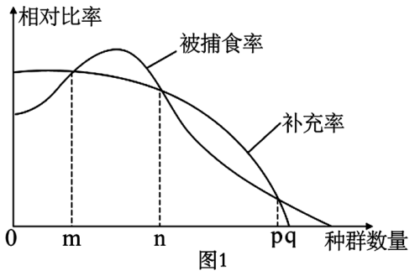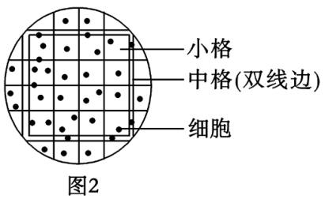
(4)某研究小组从百合生长的土壤中分离到一种单细胞真菌，配制了5mL样液，对样液进行100倍稀释后，用血细胞计数板对其进行计数，结果如图2。样液中真菌的个数约为 个。预计样液中真菌的活体个数比此结果 （填大还是小）。
14.2024年江苏省政府工作报告指出，扎实开展长江大保护，坚定推进长江“十年禁渔”，确保生物多样性保护水平持续提升。请回答下列问题：
(1)若干年前，长江部分湿地生态系统遭到一定的破坏。为了恢复其生物多样性，生态系统组成成分中应首先增加 的种类和数量，提高 的复杂程度，进而使湿地生态系统的 稳定性增强。
(2)互花米草的入侵给长江口湿地生态带来一定的威胁。为探究不同盐度对芦苇和互花米草生长发育的影响，研究者设置3个盐度梯度；淡水（0）、中盐度（15‰）和高盐度（30‰）。实验结果如图1，分析可知高盐度条件下 。
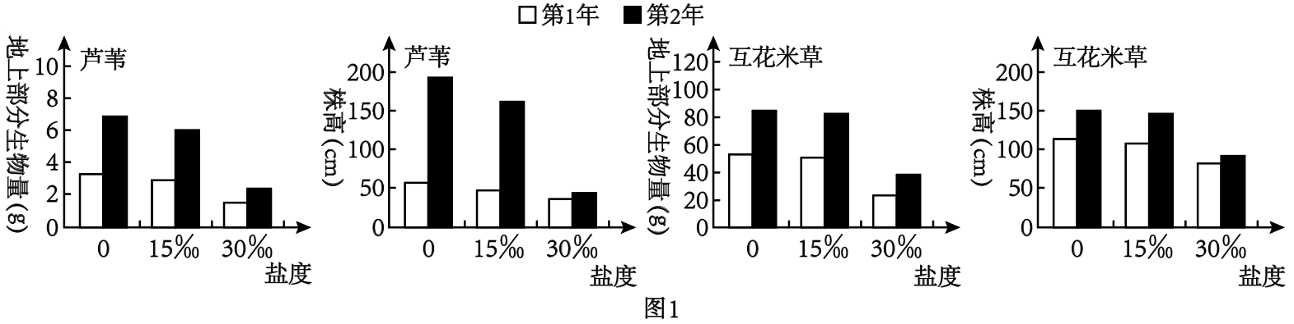
(3)互花米草入侵导致长江口湿地鸟类种群数量和多样性下降，启动“互花米草控制和鸟类栖息地优化工程”后，取得明显效果。该湿地鸟类种类与数量的变化统计结果如图2，则说明互花米草的治理对 的影响较大。
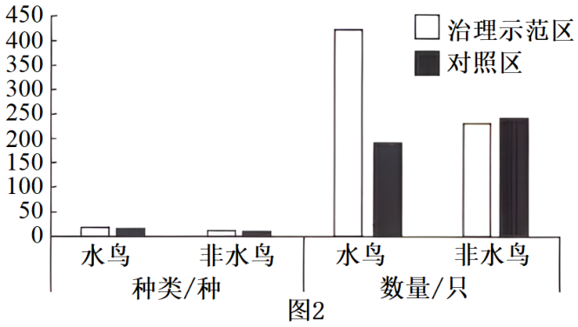
(4)利用环境DNA技术检测水域中长江江豚相对生物量，可进一步根据营养级之间的 估算出鱼类等生物量，进而评价该流域的生态状况。随着“十年禁渔”工作的开展，发现江豚数量显著增多，长江生态得到初步修复，该项措施主要遵循的生态工程原理是 ，同时也表明人类活动往往会使群落演替按照不同于自然演替
的 进行。
(5)采用标记重捕法对2km2的长江某支流中刀鱼种群数量进行调查时，首捕时用大网眼渔网捕捞40条并标记，重捕时用小网眼渔网捕捞325条，其中小刀鱼（不能被大网眼渔网捕到）275条，带标记的鱼5条，则该支流中刀鱼种群密度约为 。“十年禁渔”结束后为保护鱼类资源，渔民捕鱼时，渔网网眼不能过小，否则会影响来年鱼的产量，请从种群特征的角度分析原因是 。

第二讲 群落的结构和演替
【教学目标】
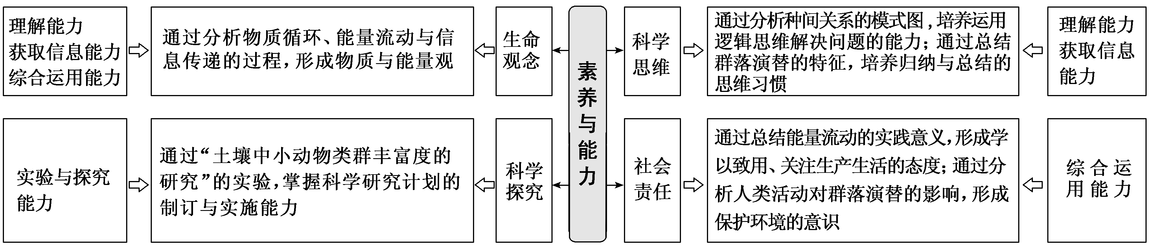
【教学重难点】
1.重点：从结构与功能相统一的角度描述群落的结构特征，群落的演替过程。
2.难点：群落空间结构与生态位的关联理解，复杂种间关系的判断与曲线解读。
【目标达成】
1.分层梳理核心概念：以“群落定义→结构（垂直/水平/时间结构）→演替（类型/阶段/规律）”为逻辑链，用表格对比易混概念（如“垂直分层vs水平镶嵌的影响因素”“初生演替vs次生演替的起点与速度”），明确每个概念的“内涵（是什么）”和“外延（适用场景）”，避免模糊记忆。
2.结合实例深化理解：每个概念匹配1-2个典型实例（如垂直结构对应“森林中乔木→灌木→草本的分层”，演替对应“裸岩演替→地衣→苔藓→草本→灌木→乔木”），通过“概念+实例”绑定记忆，确保能准确举例阐释概念，而非机械背诵。
3.针对“生态位与空间结构”“优势种替代与演替本质”等难点，构建可视化逻辑图。
4.面对多物种种间关系（如“植物→蚜虫→蚂蚁→瓢虫”），指导学生按“两两拆解”原则，先分析“植物与蚜虫（寄生）”“蚜虫与蚂蚁（互利共生）”“蚜虫与瓢虫（捕食）”，再整合整体关系；解读双物种数量曲线时，先抓“曲线同步性（互利共生同步增减）”“先后性（捕食者后增后减）”“此消彼长（竞争）”等核心特征，再匹配关系类型，逐步突破解题障碍。
【教学思路】
本节课是在学习了种群的特征和数量特征的基础上，对群落水平上研究的问题进行学习和研究，一方面巩固种群知识点；另一方面，为学习生态系统的结构和功能奠定基础。
本节课的主题主要有2个：群落的结构和群落的演替。针对群落的结构这一主题教师可以利用课本让学生自主构建知识结构图，并及时设置有效问题对群落相关知识点做进一步的补充和拓展。群落的演替和生态系统联系较多，在教学中教师应尽可能从学生熟悉的事例出发，引导出群落演替的各个阶段，围绕着生物之间、生物与环境之间的联系与相互作用，以动态发展观引发学生对演替的本质进行思考，提升学生的科学思维。
【教学过程】
活动一：自主构建群落特征知识结构图
↓
活动二：分析数据和图形建立种间特征数学模型
↓
活动三：探究实验“土壤种小动物类群丰富度的研究”
↓
活动四：分析裸岩的演替过程得出群落演替原因和生活应用
【典型例题】
【基础巩固】
1.下列关于种群、群落叙述，错误的是（ ）
A．种间竞争的结果可能会使两个种群生态位重叠度降低
B．群落的物种组成和空间结构会随季节的变化而发生改变
C．群落演替就是群落内原有物种逐渐恢复到原有状态
D．种群研究的核心是种群的数量特征和数量变化规律
2.新疆天山的植被随着海拔的升高呈现出明显的分带，如图所示。下列叙述正确的是（ ）
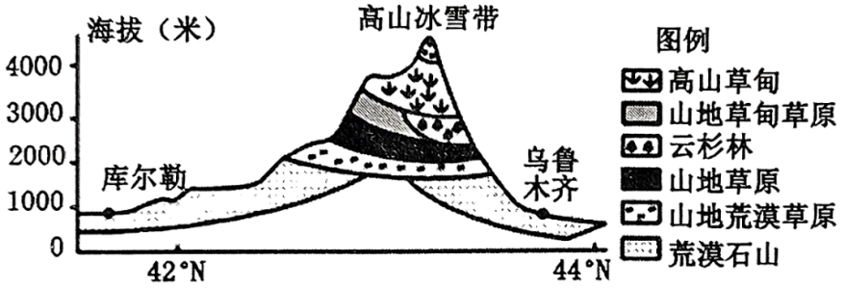
A．天山不同海拔地段分布着不同的优势种，主要原因是光照的差异
B．新疆天山不同的种群之间通过复杂的种间关系相互依存，相互制约
C．新疆天山的植被随着海拔的升高呈现出的分布特征，体现了群落的垂直结构
D．调查天山高寒地带濒危动物伊犁鼠兔的种群密度常用标记重捕法
3.某同学在甲、乙两个植物群落中设置样方调查其特征，样方中植物的物种数随样方面积扩大而逐渐增加，但样方面积扩大到一定程度后物种数的变化明显趋缓（如图所示），此时对应的样方面积（a和b）通常称为最小面积。下列叙述错误的是（ ）
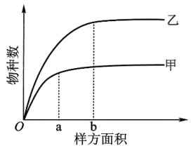
A．最小面积样方中应包含群落中绝大多数的物种
B．与甲相比，乙群落的物种丰富度较高，调查时最小面积更大
C．调查甲群落的物种丰富度时，设置的样方面积应不小于a
D．调查乙群落中植物的种群密度时，针对每种植物设置的样方面积应不小于b
4.二化螟和褐飞虱是水稻的害虫。二化螟单独取食水稻茎秆纤维时，水稻迅速启动防御反应，显著负面影响二化螟幼虫的生长发育。二化螟诱导水稻释放的挥发物对褐飞虱卵寄生天敌稻虱缨小蜂具有显著的排斥作用，褐飞虱选择到二化螟危害稻株上刺吸水稻茎叶汁液和产卵。褐飞虱与二化螟共同危害水稻时，可显著抑制水稻防御反应，消除对二化螟幼虫生长发育的负面影响。下列叙述错误的是（ ）
A．稻虱缨小蜂与褐飞虱之间是寄生关系，对彼此而言互为密度制约因素
B．褐飞虱和二化螟的生态位不完全相同，种间竞争并不激烈
C．水稻介导的二化螟和褐飞虱已发展为“互利共存”的关系
D．驱动褐飞虱和二化螟共同危害水稻的原因是两者食物需求不同
5.群落是一定时空条件下不同物种的天然群聚，不同的群落在外貌和结构上存在差异，生物适应环境的方式不尽相同。相关叙述错误的是（ ）
A．群落类型的形成容易受到水分和温度等因素的影响
B．荒漠中绝大多数植物的地面株高远大于根系的长度
C．热带雨林中的乔木往往在树顶形成树冠来争夺阳光
D．草原上的动物大都具有善于挖洞或快速奔跑的特点
6.生态位宽度指的是种群在群落中所利用的各种不同资源的总和，是反映种群利用资源能力的重要指标。相关叙述不正确的是（ ）
A．可从时间、空间、营养等维度来研究生态位宽度
B．某种群的生态位越宽，其种内竞争就越强
C．鱼类生态位宽度值会受到季节变化、自身生态习性、增殖放流等的影响
D．群落中每种生物都占据着相对稳定的生态位，有利于充分利用环境资源
7.在毛竹林下套种菌菇（如大球盖菇）的竹菌复合种植模式是一种新型生态农业模式。秸秆是生产食用菌的基料，大量的秸秆被引入到竹林，改善了土壤环境，影响了土壤动物的分层。下列叙述正确的是（ ）
A．调查竹林土壤动物类群丰富度，统计数据只需要统计动物的种类
B．影响竹林中植物地上分层的主要环境因素有阳光、水和无机盐
C．食用菌分解秸秆中的有机物，可以为毛竹提供无机盐、能量等
D．竹菌复合种植充分利用了秸秆中的能量，提高了能量的利用率
【能力突破】
8.下图表示某城市的两个湿地草本层生态特征。下列叙述错误的是（ ）
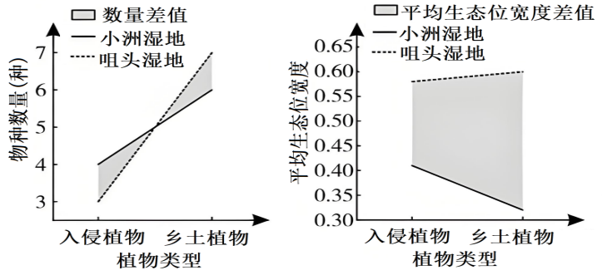
A．可以采用样方法随机取样调查湿地草本层植物的丰富度
B．咀头湿地草本层入侵植物的物种数量小于其乡土植物的物种数量
C．与咀头湿地相比，小洲湿地草本层物种的生态位重叠大，种间竞争相对激烈
D．研究某种植物的生态位时，通常需要研究它的种群密度及与其他物种的关系等
9.某林地去除所有植被后，耐阴性不同的树种类群在植被恢复过程中优势度的变化如图所示。下列叙述不正确的是（ ）
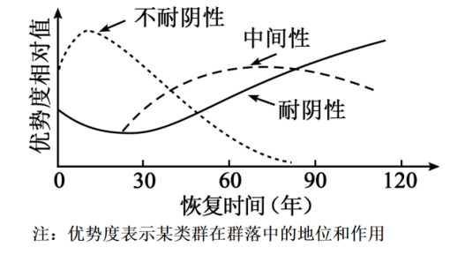
A．去除林中所有植被后，该地发生的演替为初生演替
B．该地恢复的最初阶段，林冠层郁闭度低，不耐阴类群具有竞争优势
C．不耐阴类群优势度的丧失，可能是由于该地环境逐渐不适于其繁殖
D．恢复末期，中间性类群优势度下降，耐阴性类群可获得的资源增加
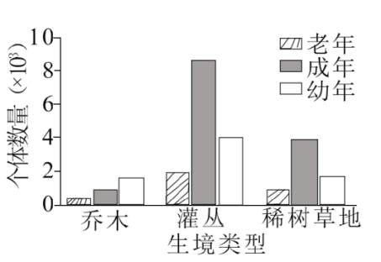
10.某岛屿上分布一种特有的爬行动物，以多种候鸟为食，候鸟主要栖息在灌丛和稀树草地。图示该爬行动物在不同生境下的年龄组成，下列相关叙述不正确的有（ ）
A．该爬行动物种群的年龄结构呈稳定型
B．岛屿上植被和该爬行动物的分布均具有明显的垂直结构
C．岛屿生态系统的部分能量随候鸟的迁徙等途径流出
D．栖息在不同生境中的候鸟存在生态位分化
11.(多选)洪泛区是指江河两岸、湖周海滨易受洪水淹没的区域，这些地区土地肥沃、生物种类丰富，合理利用这些地区发展生产、缩小洪灾是十分必要的。下图为某河流生态护坡的模式图，有关说法正确的是（ ）
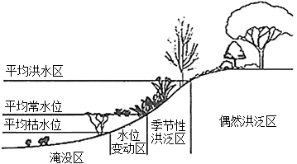
A．区别季节性和偶然洪泛区两个群落的重要依据是物种组成
B．偶然洪泛区到淹没区生物种类不同体现了群落的水平结构
C．水位变动区各种浮水植物的环境容纳量随水位的变化而波动
D．该区域的所有生物通过复杂的食物关系实现了物质循环
12.(多选)某科研团队设置不同条件对云南甲、乙、丙三种植物单独种植时的生长状况、生物量分配等情况开展了相关实验，部分结果如图所示。甲和乙是具有多重危害的入侵物种，丙为本地野生草本植物。下列叙述正确的是（ ）
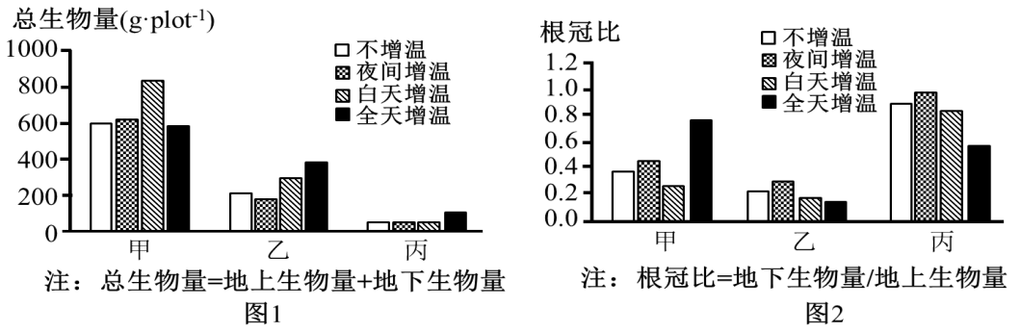
A．该实验的自变量为植物种类和是否增温
B．白天增温使甲植物地上生物量增加
C．夜间增温使乙植物和丙植物的地上生物量增加
D．丙可作为对照来探究入侵物种的环境适应能力
【综合创新】
13.(多选)多种多样的植物在生态系统中各自发挥着不同的功能，构成不同的功能群，同一功能群中的植物具有相似的结构或功能。为研究某生态系统的本地植物功能群对空心莲子草入侵的影响，将一个圆形样地划分为A区、B区和C1~C5区，除A区外，其余各区大小相同。种植情况如图1，其中C3~C5区中植物功能群数目相同但物种数目分别为4、8、16，在第3、7、13天测定B、C区空心莲子草入侵状况，得图2。下列说法错误的是（ ）
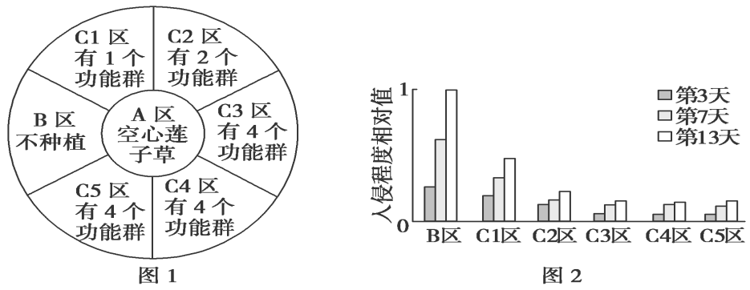
A．实验的自变量是植物功能群的数目及物种数目，因变量是入侵程度相对值
B．各区种植植物的先后顺序是先种植A区（空心莲子草），再同时种植C1~C5区
C．本地植物与空心莲子草存在种间竞争，能减缓空心莲子草的入侵
D．植物功能群丰富的群落不易被入侵，功能群数相同时物种数变化对入侵程度有显著影响
14.杭州湾国家湿地公园曾因围垦、养殖等人为活动，导致水鸟高潮停歇地丧失，上游工业及生活污水直接进入杭州湾，严重影响了海水水质。近年来，通过对该湿地进行生态修复，使生物多样性得到了充分保护。极危物种勺嘴鹬、青头潜鸭和白鹤等鸟类的数量得到了有效恢复。2024年杭州湾国家湿地被列入“浙江省第一批湿地生态修复优秀案例”。请回答以下问题：
(1)进行生态修复前，流经该湿地生态系统的总能量是 。该生态系统主要以
食物链为主。湿地中每天涨潮时段鸟类的停歇地主要是浅水和草洲，中低潮时段鸟类的觅食地主要在滩涂，这体现了群落的 结构。
(2)杭州湾国家湿地受到人为干扰时，当地环境出现了严重的恶化，通过实施有效的生态保护措施，实现了生态修复，极危物种的数量得到恢复，水质改善，增强了生态系统结构和功能的协调性，提升了生态系统的 ，这一过程说明人类活动可以改变 。
(3)白鹤是杭州湾湿地的一种冬候鸟。在该湿地中影响白鹤种群密度变化的主要种群特征是 。科研人员对湿地两种候鸟进行相关研究，结果如表。据表分析，这两种候鸟存在生态位重叠，表现为 。
种类 | 活动区域 | 觅食种类 | 觅食时间
灰鹤 | 浅水、泥滩、草洲和稻田生境 | 蓼子草、水稻等 | 白天
白鹤 | 泥滩、草洲 | 蓼子草、藻类、田螺等 | 白天
科研人员曾运用无人机红外热成像技术调查白鹤种群数量，主要操作流程为：选取样方、空中拍照、识别照片中该种动物并计数。已知调查区域总面积为S，样方面积为m，样方内个体数为n，则该区域的种群数量可表示为 。与标志重捕法相比，上述调查方法的优势是 。（写出两点）
(4)杭州湾国家湿地生态系统一直饱受互花米草这一外来入侵植物的威胁。“生物替代”是根据群落演替的规律，由本地物种取代外来入侵植物的一种生态防治技术。但专家调查分析后认为，不能用本地的芦苇通过生物替代的方法来治理互花米草。结合图示信息分析，支持该专家观点的依据是 。（写出一点）
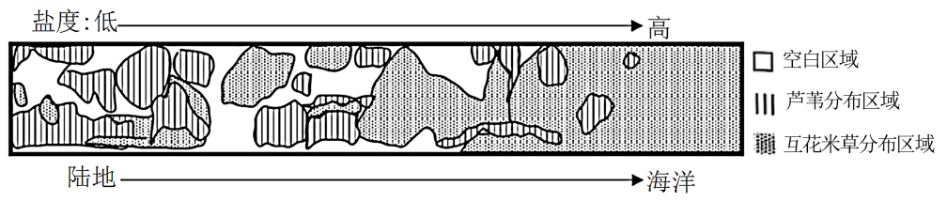
15.丹顶鹤是我国一级保护动物，野生丹顶鹤的主要繁殖地在黑龙江扎龙自然保护区，主要越冬栖息地在江苏盐城地区的沿海滩涂，右图为盐城地区沿海滩涂湿地生态系统中部分食物关系图（图中数字为能量数值，单位为kJ/m²∙a）。请回答下列相关问题。
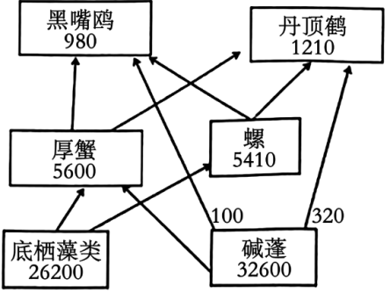
(1)在盐城沿海滩涂，科研人员通过“样方选定→航空拍照→识别照片中丹顶鹤”的方法调查了丹顶鹤的种群密度，与标志重捕法相比，该调查方法除了对丹顶鹤不良影响小之外还具有 的优点，同时从照片中发现该地区的群落外貌和结构会随季节变化而发生规律性变化，这体现了群落的 性。影响盐城海滩丹顶鹤种群密度的三个种群数量特征是 。
(2)如图食物网中，第二营养级到第三营养级的能量传递效率为 %（精确到小数点后一位），丹顶鹤与 之间的种间关系既有捕食又有种间竞争。厚蟹同化的氮元素的去向有 。
(3)调查结果显示，盐城地区丹顶鹤越冬种群数量1991～1999年均值为873只，2000～2015年均值为642只，丹顶鹤主要越冬栖息地中的沼泽地和盐田相关指标的变化如下表：
栖息地  类型 | 栖息地面积（km²） |  |  | 斑块数（个） |  |  | 斑块平均面积（km²）
栖息地  类型 | 1995年 | 2005年 | 2015年 | 1995年 | 2005年 | 2015年 | 1995年 | 2005年 | 2015年
沼泽地 | 1502 | 916 | 752 | 427 | 426 | 389 | 3.51 | 2.15 | 1.93
盐田 | 1155 | 1105 | 1026 | 98 | 214 | 287 | 11.79 | 5.17 | 3.57
研究表明，人类活动导致栖息地生境破碎化是丹顶鹤越冬种群数量减少的重要原因，斑块平均面积减小是生境破碎化的重要体现。据表分析，导致丹顶鹤栖息地生境破碎化的原因是 。
(4)丹顶鹤作为杂食性动物，最喜欢在低矮的碱蓬地里捕食，互花米草入侵后丹顶鹤越冬种群数量减少，科研人员研究了丹顶鹤对不同生境选择的偏好以及影响因素，结果如下表：
 | 植被高度cm | 植被盖度% | 可用植物生物量g/m² | 底栖生物量g/m² | 丹顶鹤生境选择性%
本地碱篷 | 38.22 | 34.13 | 761.25 | 52.50 | 44.20
互花米草 | 162.19 | 88.89 | 1832.00 | 112.10 | 0.73
人工管理芦苇（收割前） | 187.07 | 97.50 | 714.50 | 40.60 | 12.79
人工管理芦苇（收割后） | 5.00 | 3.13 | 56.09 | 32.10 | 36.72
①影响丹顶鹤生境选择性的最重要的两个因素是 。
②互花米草入侵后海滩群落发生 演替。互花米草入侵导致丹顶鹤数量减少的原因是本地碱蓬减少导致 减少，同时互花米草 不利于丹顶鹤的活动。

第十一单元 生态系统与环境保护
【一览专题】
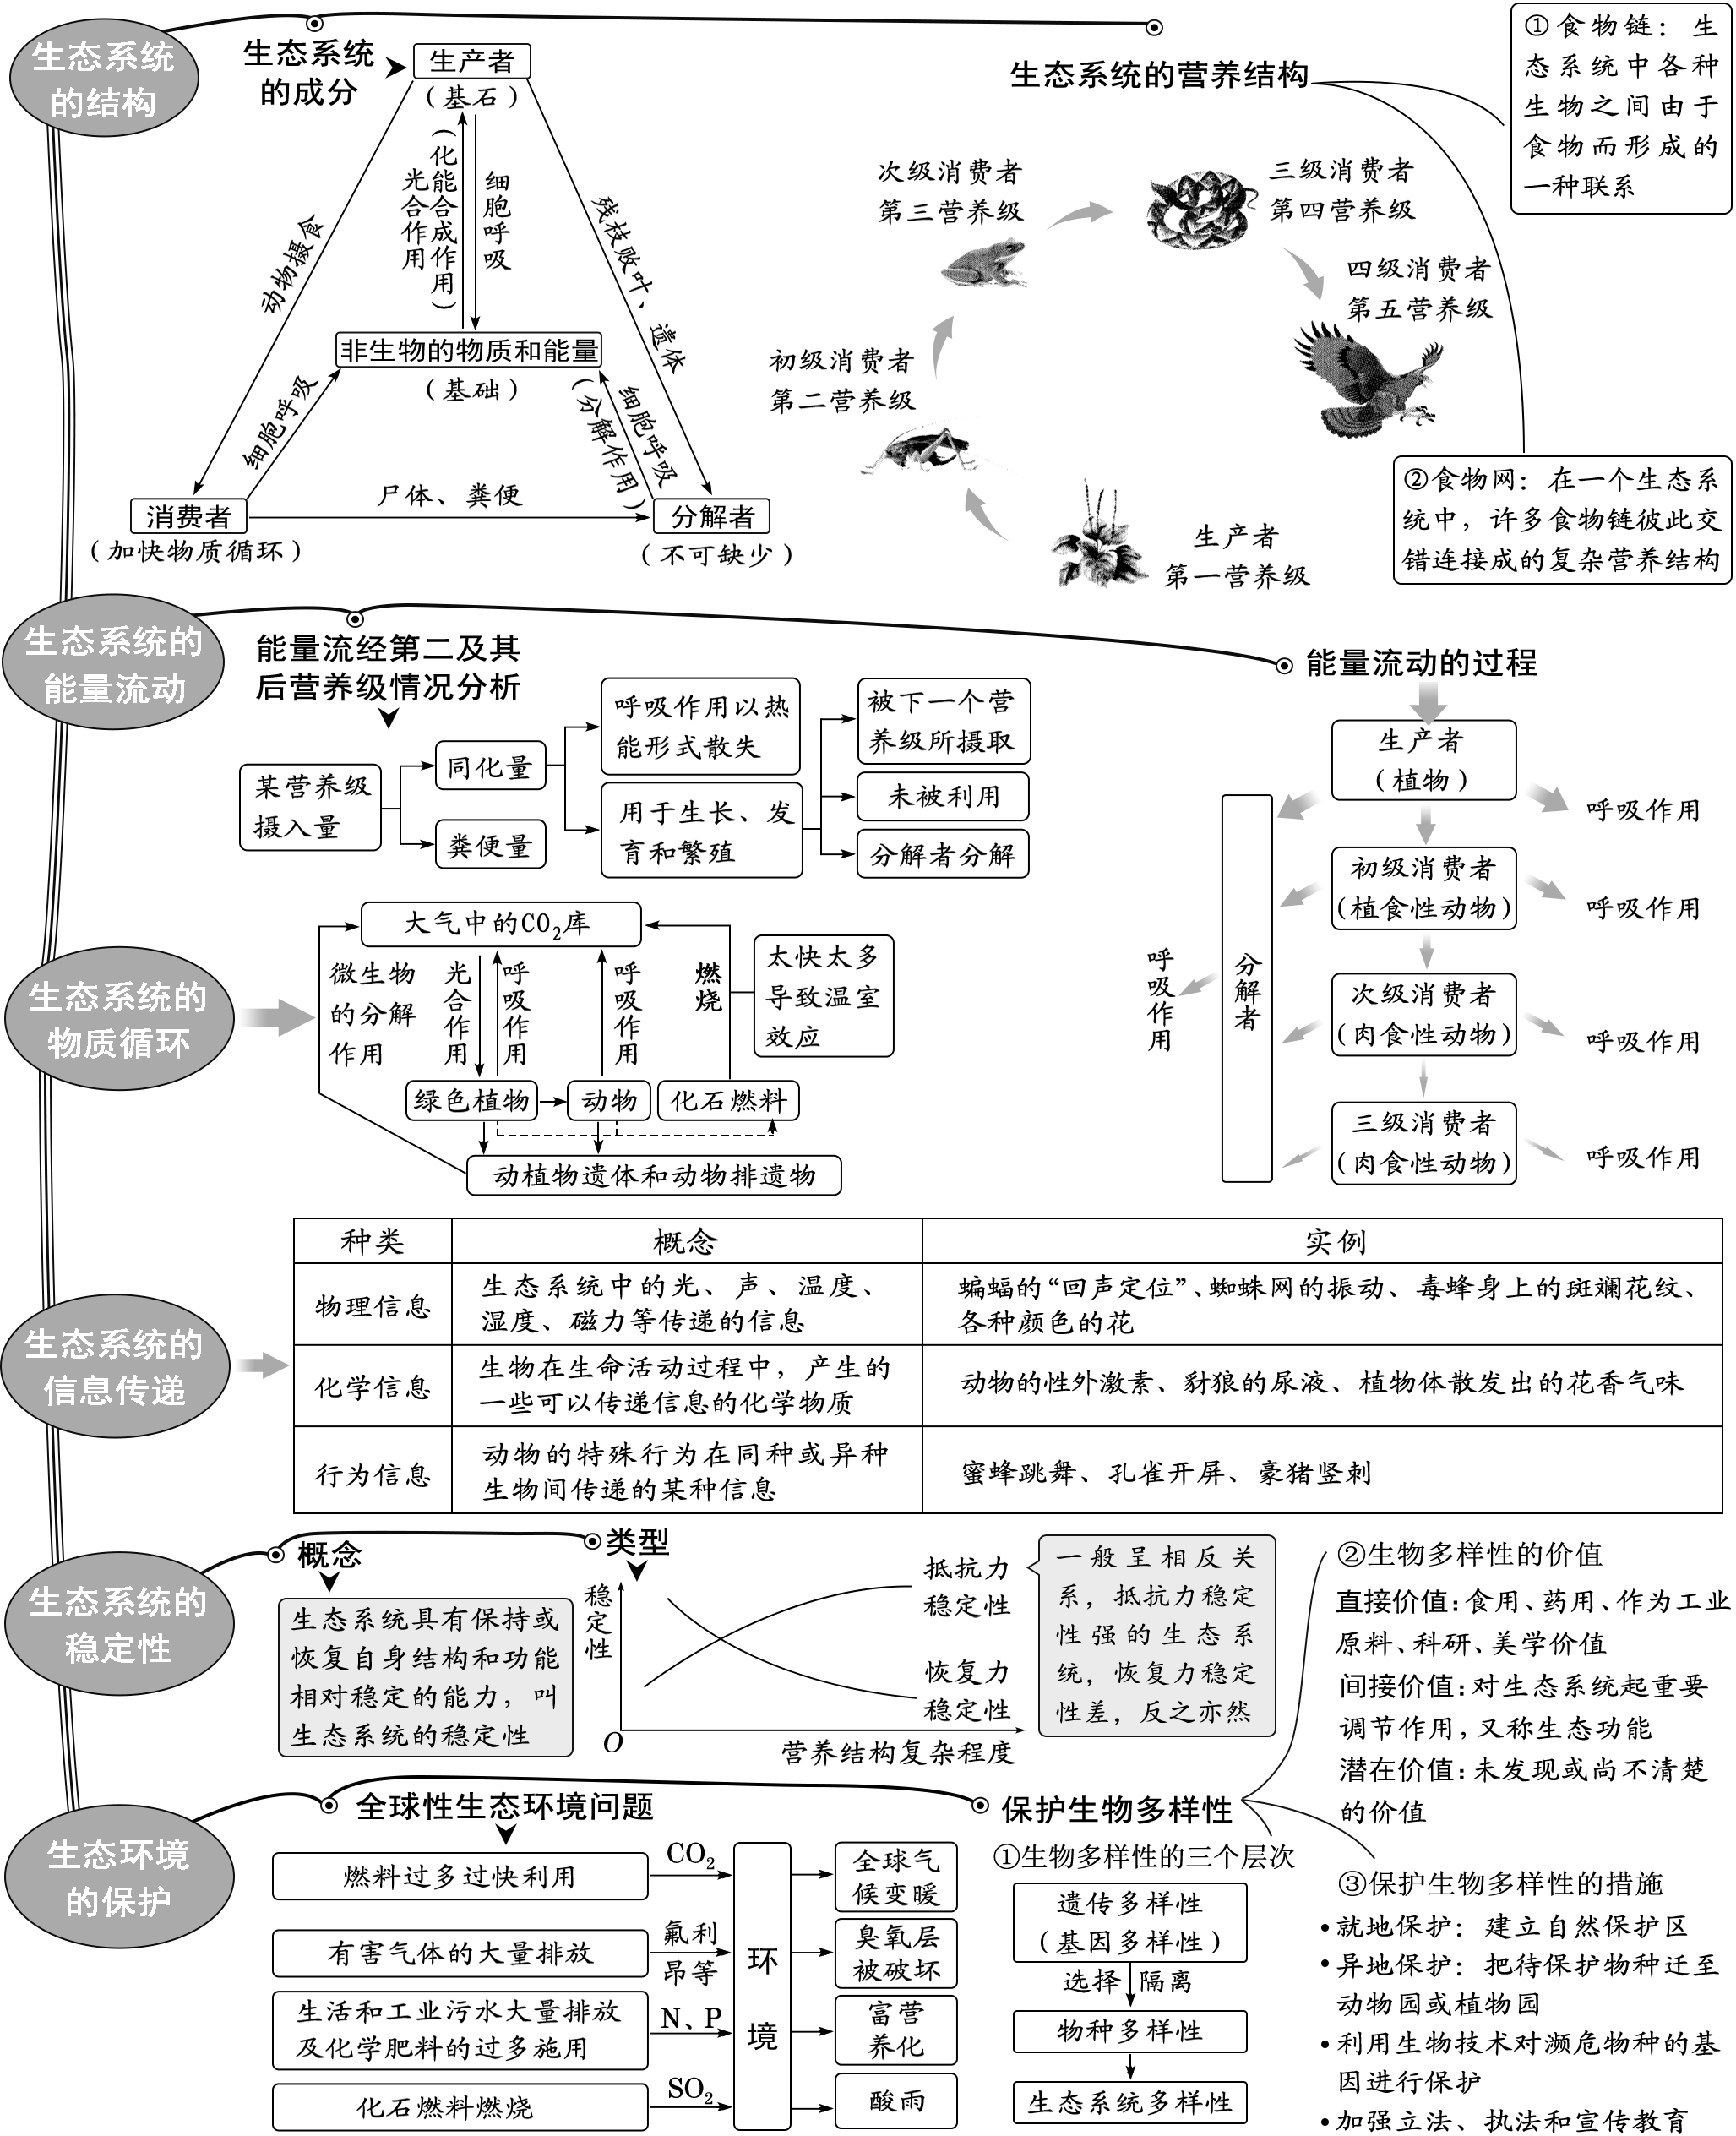
生态工程
基本原理
第一讲 生态系统的结构
【教学目标】
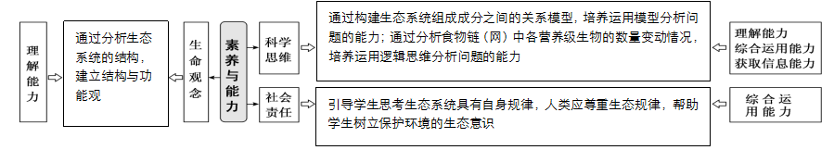
【教学重难点】
1.重点：分析生态系统的结构，归纳生态系统的组分，建构生态系统的结构模型。
2.难点：建构生态系统的结构模型，阐明生态系统是一个统一的整体。
【目标达成】
1.生态系统的结构包括组成成分和营养结构(食物链和食物网)。
2.生态系统的组成成分包括生产者、消费者、分解者、非生物的物质与能量，其中生态系统的基石(主要成分)是生产者。生产者和分解者是联系生物群落和非生物环境的两大“桥梁”。
3.食物链和食物网中只包括生产者和消费者两种成分,不存在非生物的物质和能量及分解者。食物网的复杂程度主要取决于有食物联系的生物种类，而非取决于生物数量。
4．生产者一定是自养型生物，自养型生物一定是生产者。生产者不一定是植物(如蓝细菌、硝化细菌)，植物不一定是生产者(如菟丝子营寄生生活，属于消费者)。
5.消费者不一定是动物(如营寄生生活的微生物等)，动物不一定是消费者(如秃鹫、蚯蚓、蜣螂等以动植物遗体或动物排遗物为食的腐生动物属于分解者)。
6.分解者一定是腐生生物,腐生生物一定是分解者。分解者不一定是微生物(如蚯蚓等动物)，微生物不一定是分解者(如硝化细菌、蓝细菌属于生产者，寄生细菌属于消费者)。
7.某一营养级的生物所代表的是该营养级的所有生物，不代表单个生物个体，也不一定是一个种群。
【教学思路】
在复习回顾生态系统的成分与结构的基础之上，让学生分析食物链(网)中各营养级生物的数量变动情况，培养学生运用逻辑思维分析问题的能力。
【教学过程】
活动一：明确生态系统的概念、范围和组成成分，对生物成分能够举例并理解其作用。
↓
活动二：明确食物链和食物网的概念及其形成的原因和功能。
【典型例题】
【基础巩固】
1.下列关于生态系统结构的叙述，正确的是( )
A．生态系统的结构包括生物群落和非生物环境
B．生产者一定是自养型，消费者一定是异养型
C．分解者也可将非生物环境的物质固定到生物群落
D．植食性动物是初级消费者，属于第一营养级
2.(2024·宿迁中学)如图是某生态系统食物网结构示意图，下列有关叙述正确的是( )
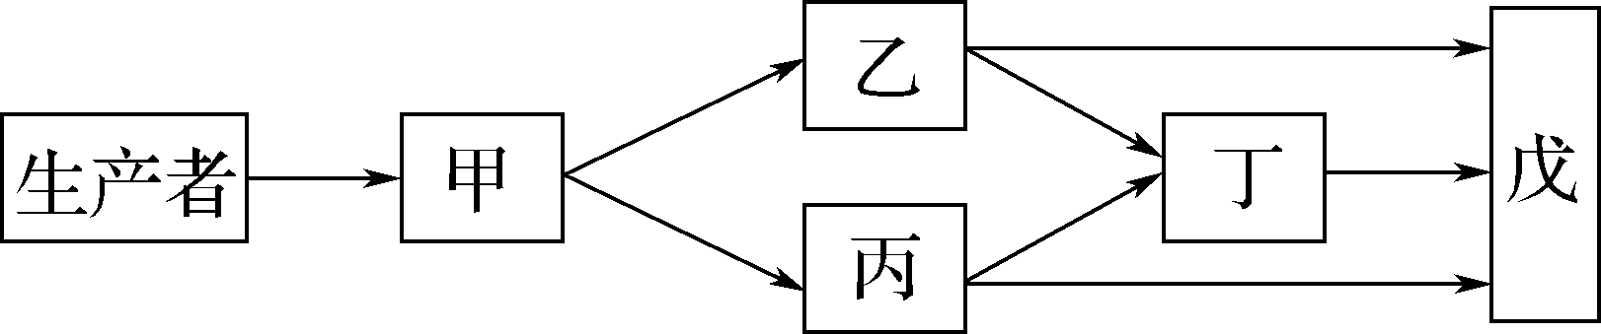
A．图中的所有生物共同构成生物群落
B．图中共有4条食物链，戊属于第三营养级或第四营养级
C．由图可知，乙和丁既有捕食关系，又有种间竞争关系
D．由图可知，若丁大量被捕杀，戊的数量会增多
3.如图表示生态系统成分的关系图，下列对a、b、c所代表的成分的说法，正确的是( )
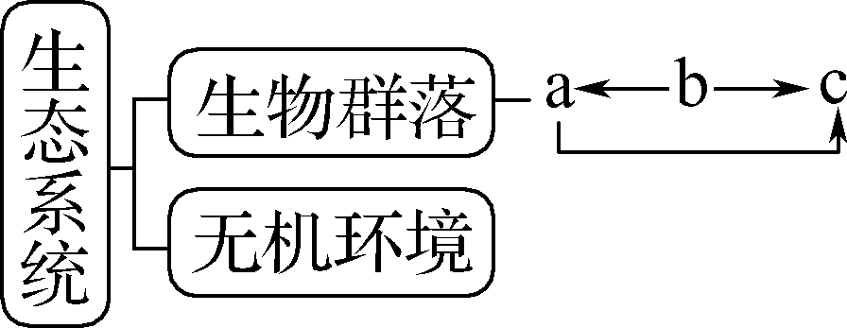
A．b中有真核生物，也有原核生物，但都是自养型生物
B．同一营养级的动物一定是一个种群
C．图中共有2条食物链，c属于初级消费者或者次级消费者
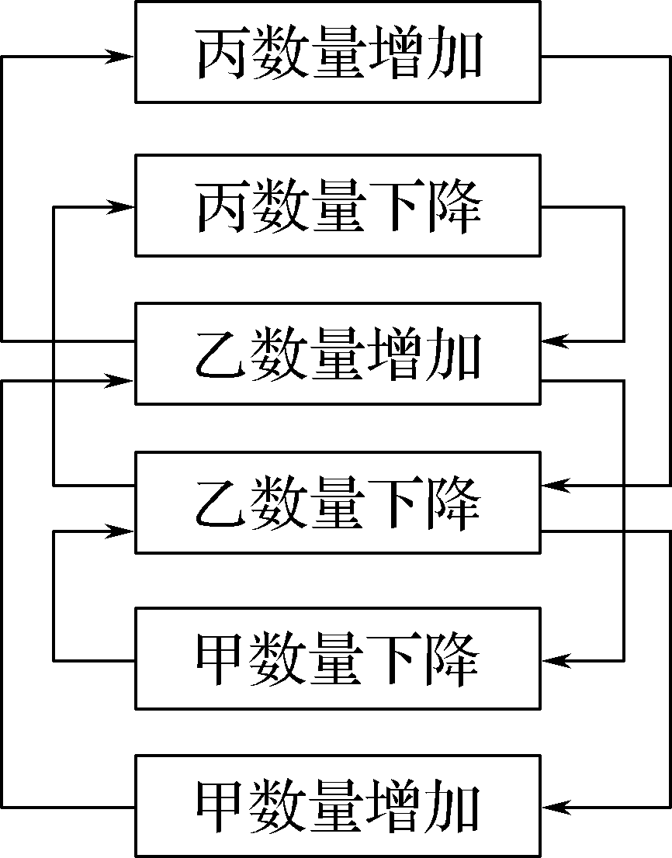
D．a是该生态系统的基石，一旦遭到破坏会影响整个生态系统的稳定
4.(2024·全国甲卷)某生态系统中捕食者与被捕食者种群数量变化的关系如图所示，图中“→”表示种群之间数量变化的关系，如甲数量增加导致乙数量增加。下列叙述正确的是( )
A．甲数量的变化不会对丙数量产生影响
B．乙在该生态系统中既是捕食者又是被捕食者
C．丙可能是初级消费者，也可能是次级消费者
D．能量流动方向可能是甲→乙→丙，也可能是丙→乙→甲
5.(2024·如皋期初)某地区通过引入水源、栽种花草树木等措施将开采油页岩废弃的矿坑改造为水碧林绿、鸟语花香的露天矿生态公园。下图是该公园生态系统食物网的部分。下列分析错误的是( )
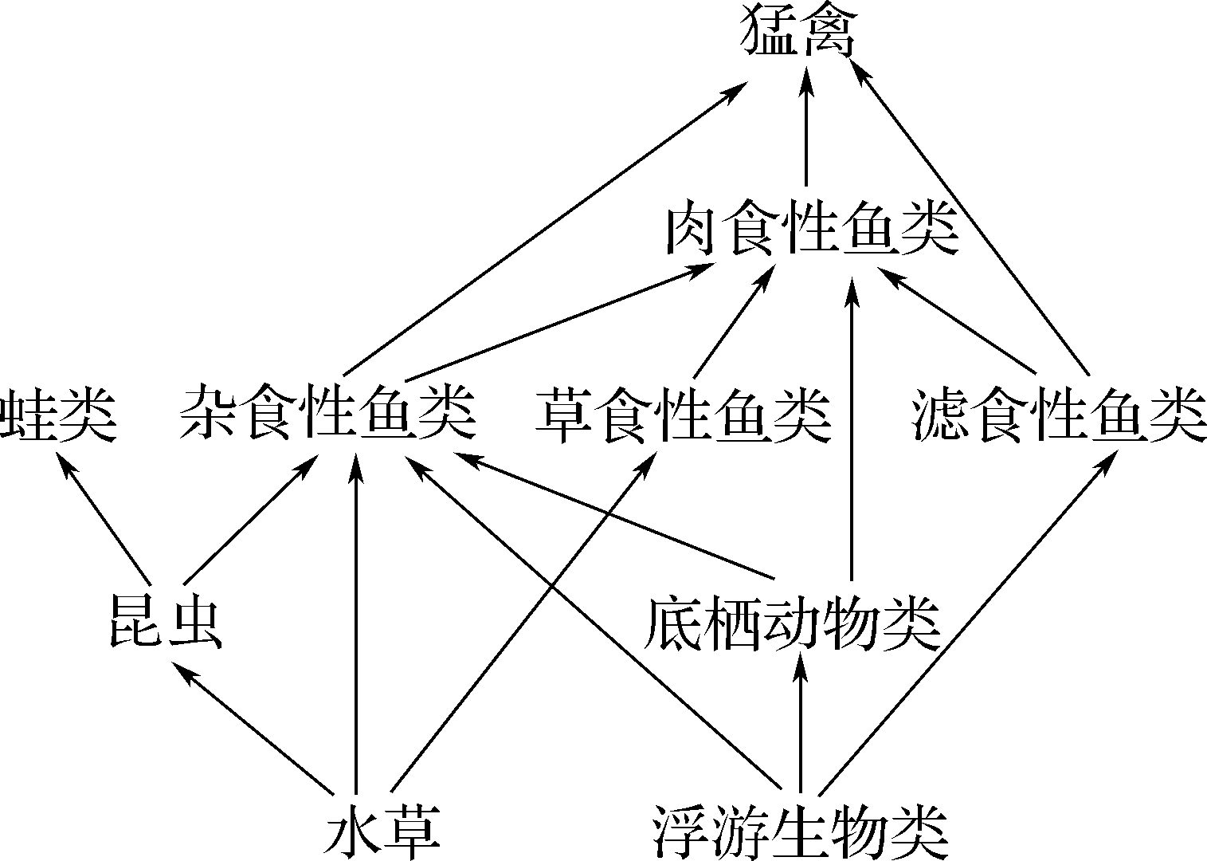
A．该废弃矿坑中生物群落的变化属于次生演替
B．昆虫与杂食性鱼类之间存在捕食和种间竞争关系
C．水草减少对杂食性鱼类的影响大于草食性鱼类
D．改造后的生态公园提高了生态系统稳定性
【能力突破】
6.（多选）果树—草菇立体农业的基本原理是利用果树下微弱的光照、较高的空气湿度和较低的风速等特殊环境条件，在果树下人工栽培草菇。下列有关叙述正确的是( )
A．生产者都是自养型生物，都能通过光合作用合成有机物
B．果树下泥土中的蚯蚓属于消费者，草菇等真菌属于分解者
C．该生态系统的营养结构中，不可能存在鼠→蛇→鹰的食物链
D．各种消费者的存在促进了生态系统的物质循环并使其更加稳定
7.（多选）生态系统是指在自然界一定的空间内，生物与环境构成的统一整体，在这个统一整体中，生物与环境之间相互影响、相互制约，并在一定时期内处于相对稳定的动态平衡状态。下图是一个池塘生态系统，下列叙述不正确的是( )
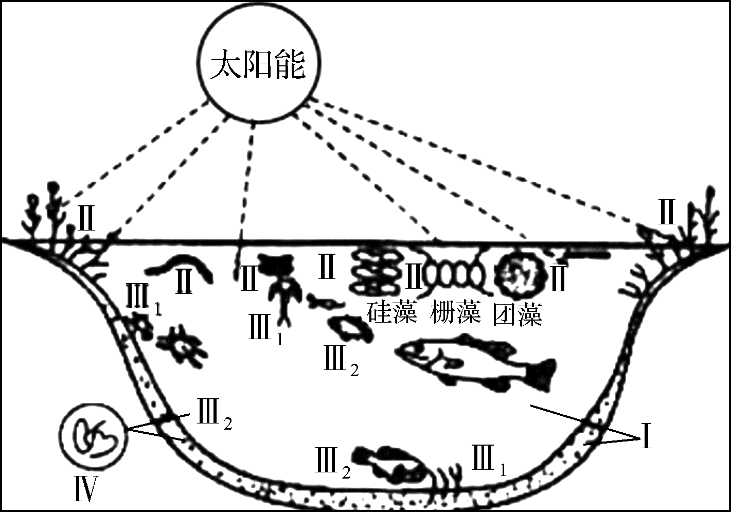
A．池塘生态系统的结构包括生产者、消费者、分解者、非生物的物质和能量
B．池塘生态系统的生产者只包括图中的Ⅱ，即绿色植物和硅藻、栅藻、团藻等藻类植物
C．池塘生态系统的消费者只包括图中的Ⅲ1植食性动物、Ⅲ2肉食性动物和杂食性动物
D．池塘生态系统的分解者包括腐生细菌、腐生真菌、腐生动物等腐生生物
【综合创新】
8.(2025·海安期中节选)图1是某湖泊中部分食物关系图。科研人员调查了放养鲢鱼和鳙鱼(5月21日投入鱼苗)后对该湖泊中大型浮游动物桡足类和小型浮游动物轮虫相对数量的影响，结果如图2。已知鲢鱼和鳙鱼是常见的滤食性鱼类，将浮游生物和有机碎屑过滤在鳃耙上进行摄食，较大的浮游生物和有机碎屑容易被摄食。请回答下列问题：
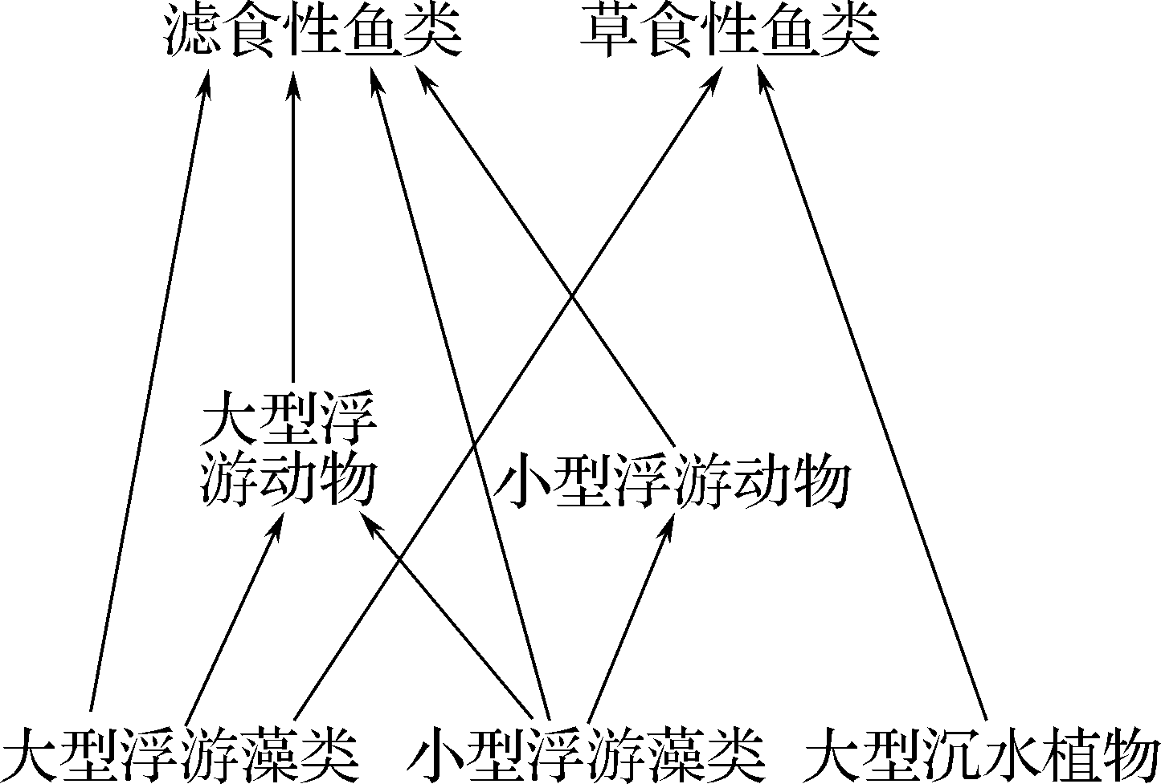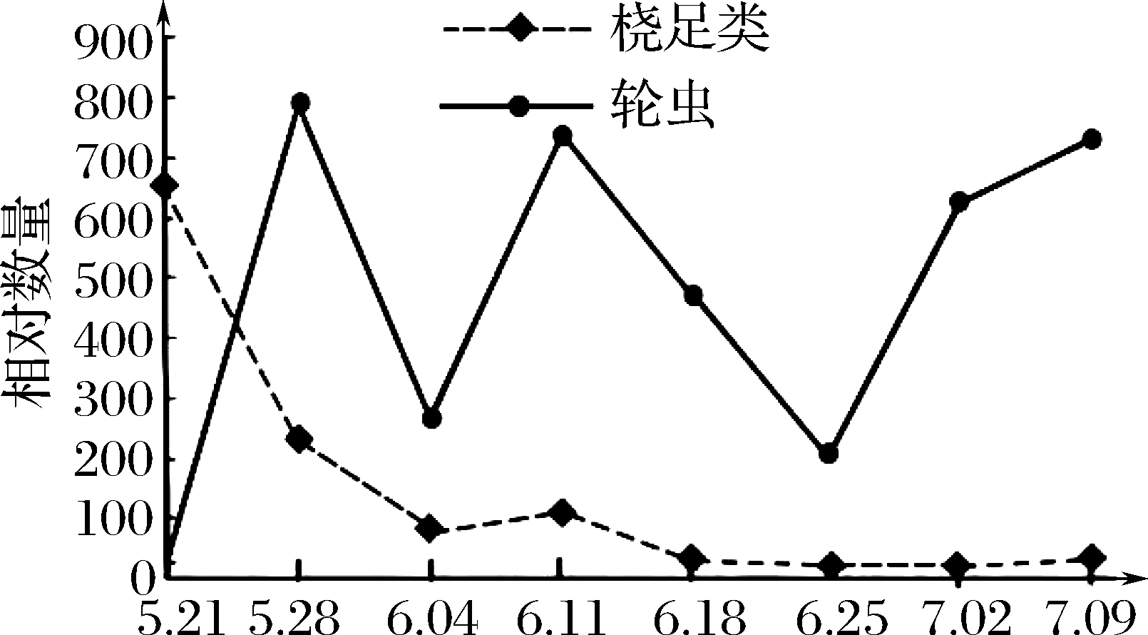
图1 图2
(1)滤食性鱼类在生态系统中属于______________(成分)。
(2)桡足类和轮虫的种间关系为________。采集的样品保存于5%的福尔马林溶液中，目的是____________________________。
(3)由图2可知，与放养前相比，放养鲢鱼和鳙鱼后轮虫的数量上升，结合图1分析，原因可能有_________________________________________________________________
_________________________________________________________________________。
(4)铜绿微囊藻是导致湖泊水华的主要藻类。科研人员利用围隔实验，研究草鱼、鲢鱼、鳙鱼对水华的控制，实验结果见图3。
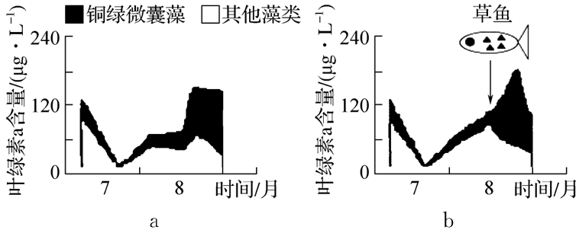
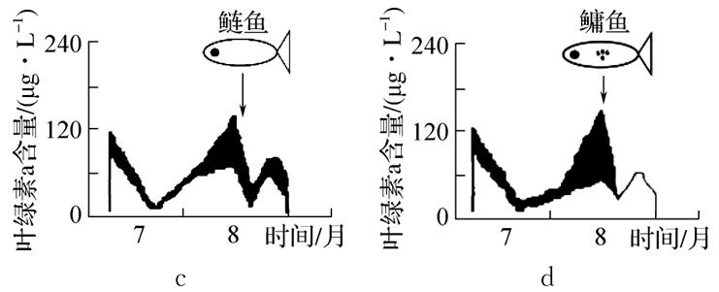
图3
注：黑色区域代表铜绿微囊藻，黑色区域以下白色区域代表其他藻类。
①以叶绿素a含量作为藻类相对数量的统计指标，其原因是_____________________。已知草鱼主要以大型沉水植物为食，结合图1分析，出现图3b所示结果的原因是________
_______________________________________________________________________。
②根据实验结果，应该选择________________鱼来控制水华，理由是__________________
_________________________________________________________________________。

第二讲 生态系统的能量流动
【教学目标】
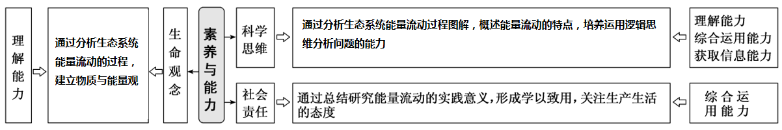
【教学重难点】
1.重点：分析生态系统能量流动的过程。
2.难点：分析如何利用能量单向流动并逐级递减规律，更加科学有效的利用生态系统的资源。
【目标达成】
1.生态系统的三大功能：能量流动、物质循环、信息传递。
2.能量流动的概念四要素：输入、传递、转化、散失。
3.植物光合作用与同化量之间的关系：光合作用储存能量＝同化的能量，净光合作用储存能量＝用于生长、发育和繁殖的能量。
4.动物摄入量与同化的能量之间的关系：摄入量＝动物同化的能量＋粪便有机物中的能量，即摄入的食物只有一部分被同化。
5.一个营养级所同化的能量的“2个”“3个”“4个”去路。
6.能量流动两大特点：单向流动、逐级递减。
7.三种生态金字塔：能量金字塔(一定是正金字塔)、数量金字塔和生物量金字塔。
8.研究能量流动的实践意义
【教学思路】
通过对能量流动过程的分析，建立结构与功能相统一的观点及生命系统的能量观；由能量流动过程图解，培养学生运用逻辑思维分析问题的能力；通过总结研究能量流动的实践意义，形成学以致用、关注生产生活的态度。
【教学过程】
活动一：建立能量流动的概念
↓
活动二：理解能量流经生态系统各个营养级的过程，总结能量流动的特点
↓
活动三：理解能量流动的实践意义
【典型例题】
【基础巩固】
1.(2024·湘豫名校联考)假设某棉田生态系统只存在“棉花→棉铃虫→食虫鸟”一条食物链，其能量流动关系如图所示(字母表示能量数值)。下列分析错误的是( )
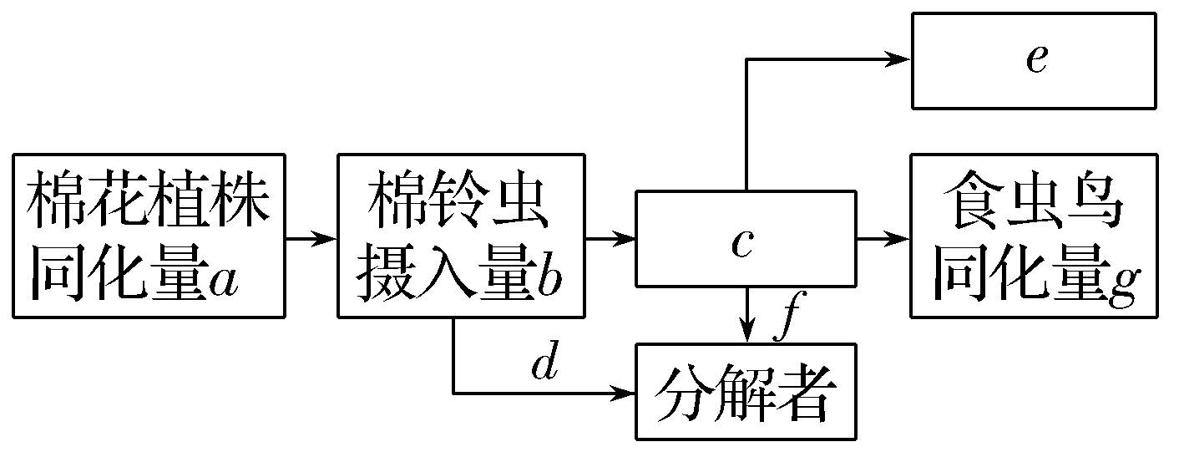
A.食虫鸟粪便中的能量属于c中流入分解者的能量
B.用于棉铃虫生长、发育和繁殖的能量等于b－d－e
C.若食虫鸟增加1 kg，则需要消耗棉花的生物量为a/g kg
D.棉花、棉铃虫和食虫鸟之间能进行能量流动和物质循环
2.(2024·张家港开学考)某海水立体养殖生态系统的能量流动示意图如图，M、N表示营养级。以下分析正确的是( )
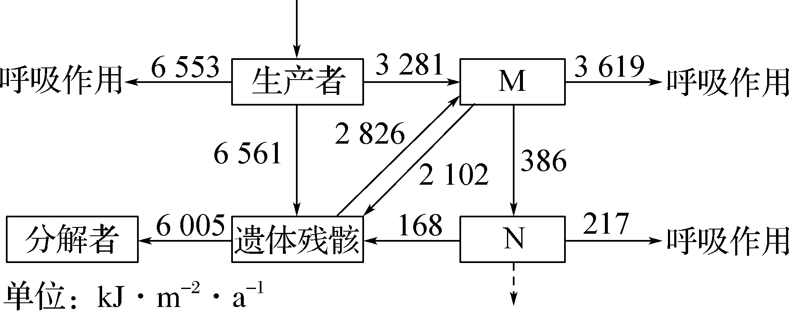
A．流经该生态系统的总能量为9 834 kJ·m^{－2}·a^{－1}
B．遗体残骸中的能量全部流向分解者
C．“生产者→M→N”表示一条食物链
D．由M到N的能量传递效率大约是6.3%
3.调查夏季某草地和温带森林两个生态系统的生物个体数量如下表所示，单位为个·hm^{－2}。下列有关叙述错误的是( )
营养级 | 某草地 | 温带森林
第一营养级 | 1 500万 | 2 000万
第二营养级 | 200万 | 150万
第三营养级 | 90万 | 120万
A．该草地的数量金字塔是正金字塔形
B．表中营养级的生物可构成多条食物链
C．温带森林的能量金字塔是正金字塔形
D．数量金字塔直观地反映出营养级间能量的关系
4.(2024·江苏卷)为了防治莲藕食根金花虫，研究者在藕田套养以莲藕食根金花虫为食的泥鳅、黄鳝，并开展相关研究，结果见下表。下列相关叙述错误的是( )
套养方式 | 莲藕食根金花虫防治率/% | 藕增产率/%
单独套养泥鳅 | 81.3 | 8.2
单独套养黄鳝 | 75.7 | 3.6
混合套养泥鳅和黄鳝 | 94.2 | 13.9
A.混合套养更有利于防治莲藕食根金花虫、提高藕增产率
B．3种套养方式都显著提高了食物链相邻营养级的能量传递效率
C．混合套养中泥鳅和黄鳝因生态位重叠而存在竞争关系
D．生物防治优化了生态系统的能量流动方向，提高了经济效益和生态效益
5.(2024·南京开学考)某校生物兴趣小组设计制作了1个大型生态缸，并已达到稳定状态。如表为该生态系统各营养级生物中的能量情况，a～e分别代表不同的生物(能量单位：×10² J·m^{－2}·a^{－1})。下列叙述正确的是( )
 | a | b | c | d | e
同化的能量 | 112.4 | 23.8 | 1 306.1 | 2.62 | 111.9
呼吸消耗的能量 | 59.9 | 19.6 | 751.9 | 1.75 | 59.5
A.该生态系统第一营养级和第二营养级间的能量传递效率为8.6%
B．据表可知，流入该生态系统的总能量应该为2.058×10⁵ J·m^{－2}·a^{－1}
C．表中所有的成分共同构成一个生物群落，其中c为生产者
D．a和e之间为是种间竞争关系，该生态系统中至少有2条食物链
6.(2024·宿迁沭阳中学)如图为生物界可能出现的4种生态金字塔。下列相关叙述错误的是( )
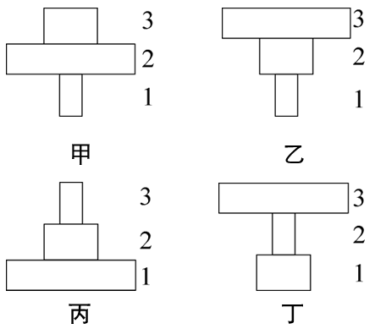
A．树→虫→鸟的数量金字塔和能量金字塔可分别用图甲和图丙表示
B．图丁不能表示能量金字塔，与能量流动具有逐级递减的特点有关
C．生态金字塔中，每一种生物只能属于一层，每一层都不含分解者
D．生态金字塔中每一层代表一个营养级，图中“1”代表第一营养级
7.(2024·盐城中学)某科研小组对某湖泊生态系统的能量流动进行定量分析，得出甲、乙、丙三个营养级能量的相关数据(单位为J·cm^{－2}·a^{－1})如下表所示，其中乙是生态系统中最主要的成分，R表示能量流动的去向之一，M、N为能量值。下列叙述正确的是( )
营养级 | R的能量 | 流向分解  者的能量 | 未利用 | 流向下一营  养级的能量 | 外来有机物  输入的能量
甲 | 6.8 | 0.5 | 7.2 | 0 | 11.0
乙 | 44.0 | 5.0 | 95.0 | M | 0
丙 | 9.5 | 1.5 | 11.0 | N | 5.0
A.流入该生态系统的总能量值为164.5 J·cm^{－2}·a^{－1}
B．第二营养级到第三营养级的能量传递效率约为13.7%
C．甲呼吸作用释放的能量都不会用于自身的生长、发育和繁殖
D．丙流入分解者的能量包括其遗体残骸和乙粪便中的化学能
【能力突破】
8.(多选)(2024·吉黑辽卷)下图为某红松人工林能量流动的调查结果。此森林的初级生产量有很大部分是沿着碎屑食物链流动的，表现为枯枝落叶和倒木被分解者分解，剩余积累于土壤。据图分析，下列叙述正确的是( )
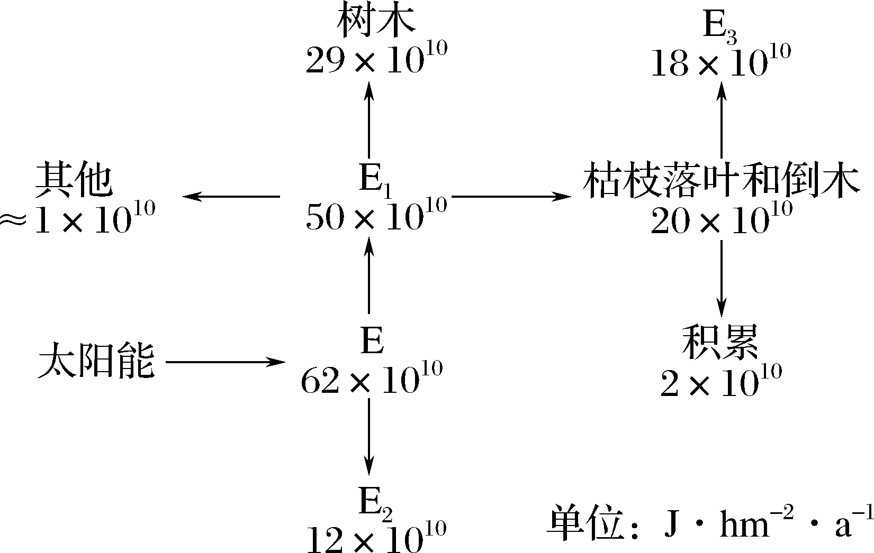
注：植物所固定的太阳能或所制造的有机物质称为初级生产量，其包括净初级生产量和自身呼吸消耗的能量。
A．E是太阳照射到生态系统的能量
B．E₂属于未被利用的能量
C．E₃占净初级生产量的36%
D．E₃的产生过程是物质循环的必要环节
9.(多选)研究人员对某水域生态系统的食物网结构及能量流动进行了定量分析，结果如图。图中数字为能量数值，单位：J·km^{－2}·a^{－1}。下列分析正确的是( )
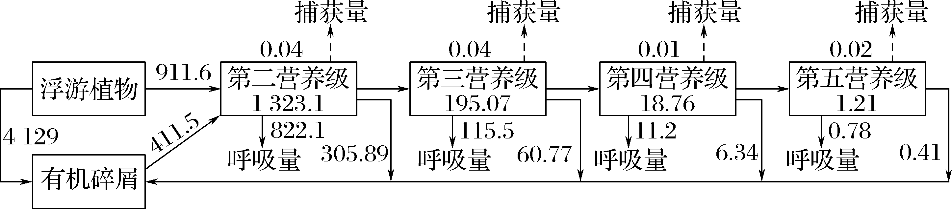
A．流入该生态系统的总能量为浮游植物等生产者固定的能量
B．第二营养级的生物可能既是消费者又是分解者
C．第一营养级到第二营养级的能量传递效率约为18.1%
D．第五营养级的生物同化的能量最少，生物数量也最少
【综合创新】
10.榕树是一种桑科榕属大乔木植物，目前发现榕小蜂是其唯一的传粉昆虫，榕树花序为榕小蜂幼体提供食物和栖息地。回答下列相关问题：
(1)榕树和榕小蜂的种间关系是 。榕树在花期释放特殊气味吸引榕小蜂，此气味是________信息，该信息传递在生态系统中的作用是_______________________。
(2)榕树有雌雄同株和功能性雌雄异株两种类型，两类植株的花序结构及功能如下表所示：
植株类型 |  | 花序结构 | 成熟花粉 | 雌花的子房
 |  | 花序结构 | 成熟花粉 | 产生种子 | 养育榕小蜂
雌雄同株 |  | 有雄花和雌花 | + | + | +
功能性雌雄异株 | 雄株 | 有雄花和雌花 | + | - | +
功能性雌雄异株 | 雌株 | 只有雌花 | - | + | -
注：“+”表示有，“-”表示无
试分析雄株和雌株上的雌花的功能分别是：___________________________________。
(3)图1所示为某生态村建立的“榕树-沼气池-池塘-鸡舍”立体农业生态系统，流经该生态系统的总能量包括_____________________________________________。鸡粪中的能量，属于该系统中______________________同化的能量。
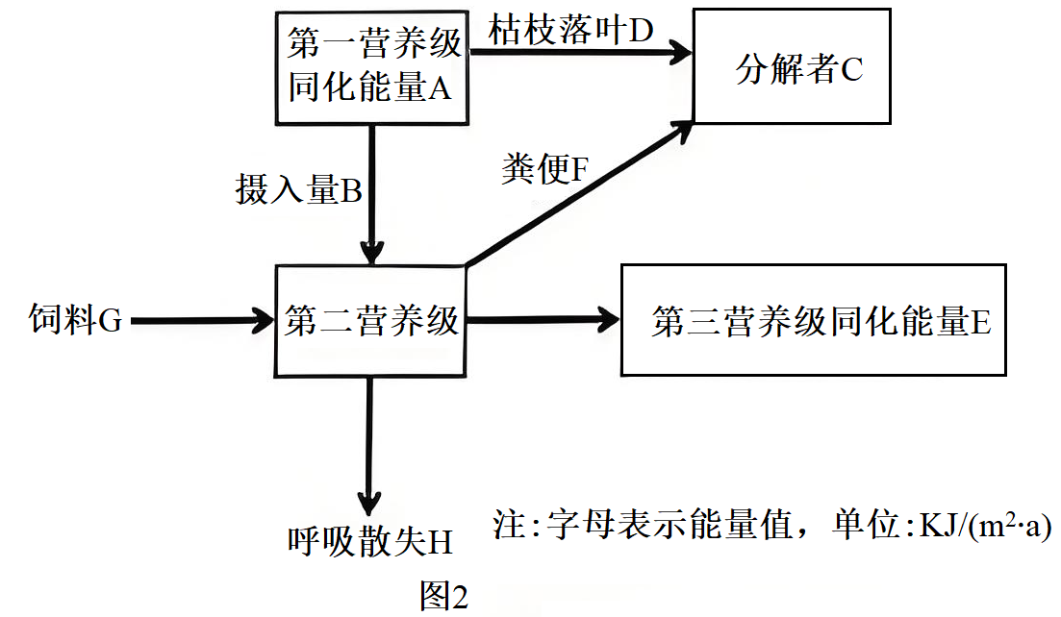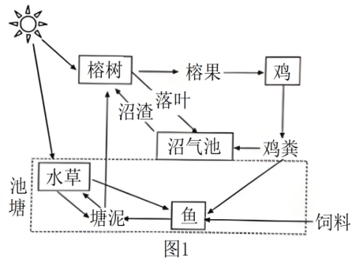
(4)图2所示为某科研小组绘制的该生态村能量流动示意图。据图分析：第二营养级生物用于自身生长、发育和繁殖的能量为_______________kJ·km^{－2}·a^{－1}，第二营养级到第三营养级的能量传递效率__________________。从能量流动角度分析，该生态系统的效益优于传统农业的原因是_______________________________________________。

第三讲 生态系统的物质循环与信息传递
【教学目标】
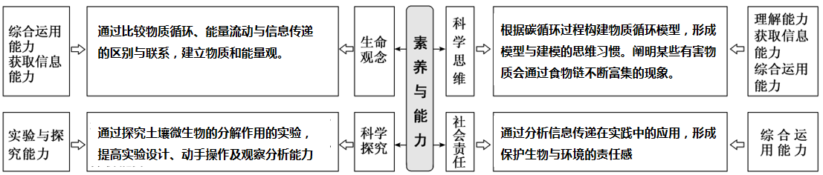【教学重难点】
1.重点：分析碳循环的过程，概述信息传递在生态系统中的作用。
2.难点：说明能量流动和物质循环的关系，探究土壤微生物的分解作用。
【目标达成】
1.物质循环的对象是组成生物体的化学元素，发生在生物群落和无机环境之间，具有全球性和循环性的特点。
2.碳在生物群落、无机环境中的主要存在形式分别是有机物、CO₂和碳酸盐。
3.温室效应形成的主要原因是化石燃料的大量燃烧。
4.生物体从周围环境中吸收、积蓄的某种元素或难以降解的化合物，会沿着食物链逐渐在生物体内聚集，生物所占营养级越高，其体内这些物质的浓度越高。
5.生态系统中信息传递的三类型、三功能、两应用
(1)信息传递的主要类型有物理信息、化学信息、行为信息(强调肢体语言)等。
(2)三大功能：个体层面，生命活动的正常进行离不开信息的传递；种群层面，种群繁衍离不开信息的传递；生态系统层面，调节生物的种间关系，以维持生态系统的稳定性。
(3)信息传递在农业中的应用：提高农畜产品的产量；对有害动物物进行生物防治。
6.在生态系统中的信息传递过程中，不仅有信息产生的部位-----信息源，也有信息传播的媒介----信道。空气、水以及其他介质均可以传播信息；还需要接收信息的生物或其部位----信息受体，动物的眼、鼻、耳、皮肤，植物的叶、芽以及细胞中的特殊物质（如光敏色素）等可以接收多样化的信息。
7.能量是物质循环的动力，物质是能量的载体，信息传递决定能量流动和物质循环的方向和状态，三者同时进行，相互依存，不可分割，形成统一整体。
【教学思路】
通过分析物质循环的过程，给学生建立结构与功能相统一的观点及生命系统的物质和能量观；探究土壤微生物的分解作用,帮助学生更好地理解生态系统物质循环中从有机物到无机物的过程；分析信息传递在实践中的应用，让学生形成保护生物与环境的责任感。
【教学过程】
活动一：建构碳循环模型图及物质循环与能量流动关系的概念图。
↓
活动二：探究土壤微生物的分解作用。
↓
活动三：分析资料，理解信息的种类、特点、来源、实例、作用以及在农业生产上应用。
【典型例题】
【基础巩固】
1.如图是自然界碳循环简图，据图分析，下列叙述错误的是( )
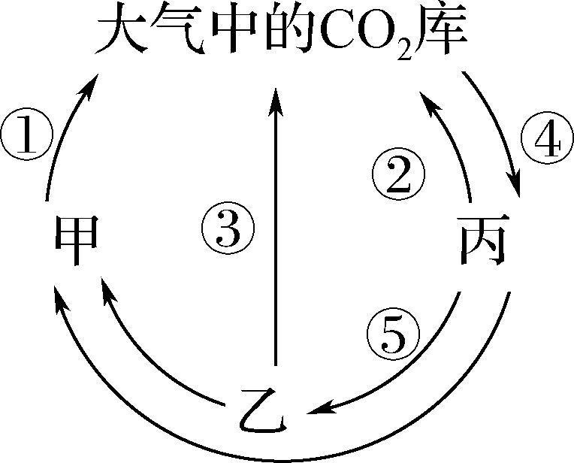
A．甲为分解者，乙为消费者，丙为生产者
B．①②③表示CO2通过甲、丙、乙的呼吸作用进入大气中
C．④表示大气中CO2通过真核生物的固定进入生物群落
D．碳元素以有机物的形式沿着丙→乙→甲所示的渠道流动
2.磷循环是生物圈物质循环的重要组成部分。磷经岩石风化、溶解、生物吸收利用、微生物分解，进入环境后少量返回生物群落，大部分沉积并进一步形成岩石。岩石风化后磷再次参与循环。下列叙述错误的是( )
A．在生物地球化学循环中，磷元素年周转量比碳元素少
B．人类施用磷肥等农业生产活动不会改变磷循环速率
C．磷参与生态系统中能量的输入、传递、转化和散失过程
D．磷主要以磷酸盐的形式在生物群落与无机环境之间循环
3.生态系统中尿素氮的保留和循环利用是减少氮损失和提高氮利用效率的关键。研究者用¹⁵N标记羊尿液，研究尿素氮在植物、土壤、地下水之间的分配。下列叙述错误的是( )
A．生物圈中氮元素可以做到自给自足
B．土壤微生物可以促进氮循环的进行
C．氮循环是指尿素在生物群落和非生物环境的循环流动
D．土壤中的尿素会被某些细菌分解成NH₃，并能再转化为NO、NH等
4.下列关于生命系统中的信息传递的叙述，正确的是( )
A．真核细胞内，染色体组蛋白的合成过程中存在信息传递
B．环境中食物及营养状况引起生物行为发生变化属于行为信息
C．信息传递过程中，信源和信宿的角色一般不可以相互转换
D．高等生物除细胞间形成通道外，都需要细胞膜上受体实现信息传递
5.DDT是一种人工合成的有机氯杀虫剂，不易分解，易溶于脂肪并积累在动物脂肪中。如表为某一水域DDT在不同水生动物体内的生物富集系数(BCF)，BCF表示生物体中某种物质的浓度与环境中同种物质浓度的比值。下列叙述错误的是( )
水生动物 | 贻贝 | 海螺 | 浮游动物 | 鱼类 | 牡蛎
BCF | 1.71 | 0.54 | 2.84 | 26.95 | 1.52
A.该水域中的鱼类在食物链中的营养级较高
B．DDT参与的物质循环与碳循环的过程相同
C．BCF的大小与DDT在生物体内分解的难易程度相关
D．减少有机氯类杀虫剂的使用可以降低DDT生物富集系数
6.蝽虫具有臭腺，遇危险时便会分泌臭液来自卫逃生，这使它“臭名远扬”。下列叙述错误的是( )
A．蝽虫分泌的臭液可向天敌传递化学信息
B．蝽虫分泌的臭液可调节生物的种间关系
C．信息传递可影响种群的繁衍，以维持种群数量的稳定
D．生态系统中的信息都由生物发出并在相互传递中起作用
7．（多选）为实现“碳达峰”“碳中和”目标（“碳中和”是指通过植树造林、节能减排等形式，抵消 CO2排放总量，实现相对“零排放”），我国科研人员采取了“碳减排”“碳捕集”“碳封存”和“碳利用”等多种措施。下图为某生态系统碳元素流动模型，图中数字表示生理过程或化学反应过程。下列叙述正确的是（ ）
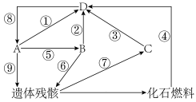
A．图中生态系统的基石是A，B在生态系统的物质循环中具有重要作用
B．若图中⑧=①+②+③+④，则达成“碳中和”
C．图中碳元素以含碳有机物形式流动的过程有⑤⑥⑦⑨
D．植树造林、使用清洁能源等都是达成碳减排的重要措施
8.（多选）研究者比较栖息在同一片区域的独居性鸟类戴胜和社会性鸟类斑鸫鹛对彼此存在和互相发出警报声的不同反应，结果如图。下列说法合理的有( )
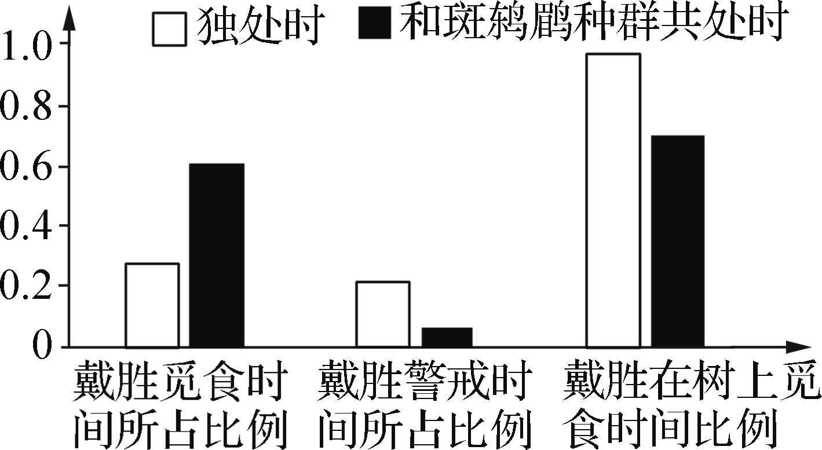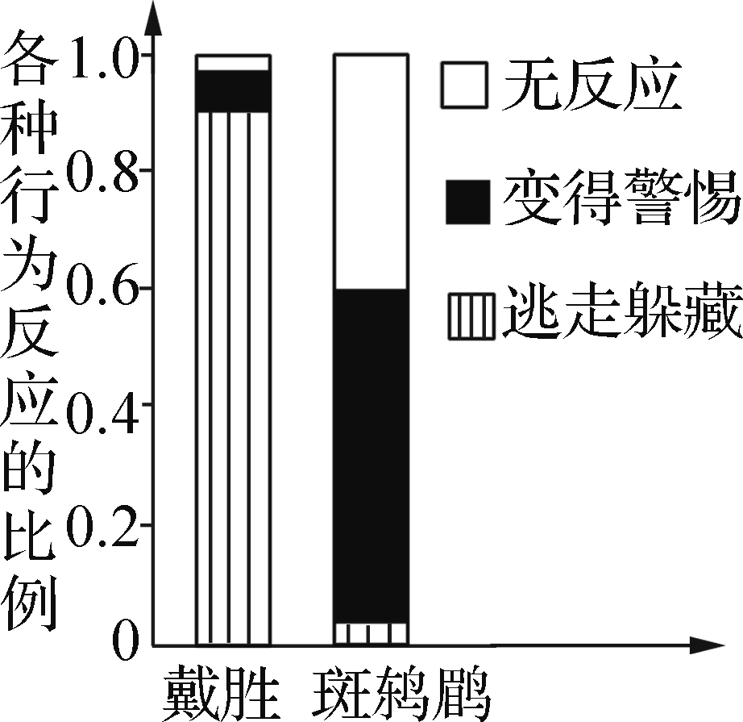

A．与斑鸫鹛共处时，戴胜觅食时间减少、警戒时间增多
B．和斑鸫鹛一起活动时，戴胜的觅食范围有所扩大
C．斑鸫鹛的警报声对戴胜是一种行为信息，有利于戴胜生存
D．与戴胜相比，斑鸫鹛从偷听行为中获得利益相对较小
9．（多选）能量流动、物质循环和信息传递是生态系统的基本功能，相关叙述正确的是( )
A．能量流动、物质循环、信息传递都沿食物链进行
B．能量流动是单向的，物质循环和信息传递是循环反复的
C．物质循环、信息传递需要能量的驱动才能正常进行
D．在信息传递的基础上，能量流动、物质循环同时进行、不可分割
10.湿地生态系统具有多种功能，在保护生态环境、调节碳循环等方面，具有不可替代的重要作用。下图1为某人工湿地污水处理系统的示意图（“→”表示水流方向），图2为生物圈中碳循环的部分过程示意图。森林及其产品的固碳功能对减缓气候变化具有重要作用，木质林产品（HWP）是缓解温室效应的重要碳库。图3为HWP在森林阶段的部分碳循环示意图；图4中的曲线a表示40年间人类燃烧化石燃料所产生的二氧化碳相对量，曲线b表示40年间环境中二氧化碳的实际增加相对量，请回答下列问题：
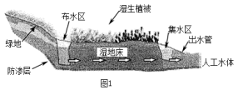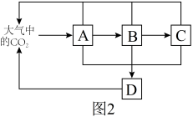
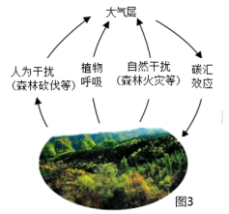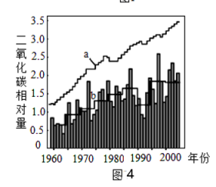
(1)流经图1所示生态系统的总能量为___________________，其中流入湿地植物的能量一部分_________________________，另一部分__________________________。
(2)在湿地修复工程中，往往优先选择具有较强污染物净化能力的本地湿地植物，这体现了生态工程建设的原理；其次还需要考虑这些植物各自的生态位差异，以及它们之间的种间关系，通过合理的人工设计，使这些物种形成互利共存的关系，这体现了生态工程建设的________和________原理。请尝试分析湿地植物能够净化水质的主要原因有_______________________________（答出2点即可）。
(3)物质循环中的“物质”指的是_________，图2中_____（填图中字母）属于生产者，碳在A、B、C、D间以___________形式进行流动。“碳中和”是指通过植树造林、节能减排等途径，抵消CO₂排放总量，达到CO₂相对“零排放”。要实现“碳中和”需要世界各国共同参与，主要原因是碳循环具有___________的特点。达到“碳中和”时，生产者吸收CO₂总量__________（填“大于”“等于”或“小于”）消费者和分解者释放的CO₂总量。
(4)森林生态系统中的碳元素主要以_________________的形式储存在植物体内成为森林碳库。当遭遇人为干扰或自然干扰后，原本储存在植物体中的碳就会释放回大气中，其回归途径除了图3中的途径外，还有__________________________。
(5)图4中a、b两条曲线变化趋势出现差异的主要原因可能是_____________________。
(6)习近平提出，中国二氧化碳排放力争于2030年前实现碳达峰，努力争取2060年前实现碳中和。下列相关理解正确的是___________。
A．无机环境中的碳可在碳循环中被生物群落反复利用
B．不是每个生态系统都可依靠自身实现碳中和
C．二氧化碳排放增多是导致气温升高的化学信息
D．发展低碳经济、植树造林是实现碳平衡的有效手段

第四讲 生态系统的稳定性
【教学目标】
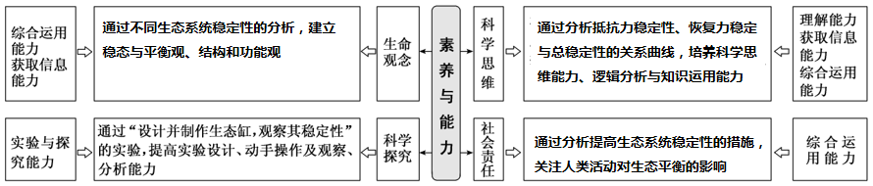
【教学重难点】
1.重点：阐明生态系统具有维持或恢复生态平衡的能力，举例说明抵抗力稳定性和恢复力稳定性。
2.难点：举例说明抵抗力稳定性和恢复力稳定性，设计提高生态系统稳定性的方案
【目标达成】
1.生态系统的结构和功能处于相对稳定的平衡状态，就是生态平衡。生态系统稳定性是指生态系统维持或恢复自身结构与功能处于相对平衡状态的能力。
2.生态平衡的特征包括:结构平衡、功能平衡、收支平衡。
3.生态系统之所以能维持相对稳定，是由于生态系统具有自我调节能力，基础是负反馈调节。
4.提高生态系统的稳定性，一方面要控制对生态系统的干扰强度，合理适度地利用生态系统；另一方面，对人类利用强度较大的生态系统，应给予相应的物质、能量的投入，保证生态系统内部结构与功能的协调。
5.制作小生态缸的实验中，封上生态缸盖，将生态缸放置于室内通风、光线良好的地方，但要避免阳光直接照射。
【教学思路】
通过不同生态系统稳定性的分析，建立稳态与平衡观；通过分析抵抗力稳定性、恢复力稳定性与总稳定性关系曲线，培养科学思维能力；通过设计并制作生态缸观察其稳定性的实验，提高设计实验、动手操作及观察分析能力；通过分析提高生态系统稳定性的措施，关注人类活动对生态平衡的影响。
【教学过程】
活动一：生态平衡的概念及其特征，理解抵抗力稳定性和恢复力稳定性
↓
活动二：分析生态平衡的负反馈调节机制以及提高稳定性的措施
↓
活动三：设计并制作生态缸观察其稳定性
【典型例题】
【基础巩固】
1.下列关于生态平衡和生态系统稳定性的叙述，正确的是( )
A．达到生态平衡的生态系统中物质输入和输出保持不变
B．生态系统能维持相对稳定是因为其具有自我调节能力
C．北极冻原生态系统结构简单，其恢复力稳定性相对较强
D．热带雨林遭到严重破坏后，恢复到原来状态的时间较短
2.如图是河流生态系统受到生活污水(含大量有机物)轻度污染后的净化作用示意图。下列分析错误的是( )
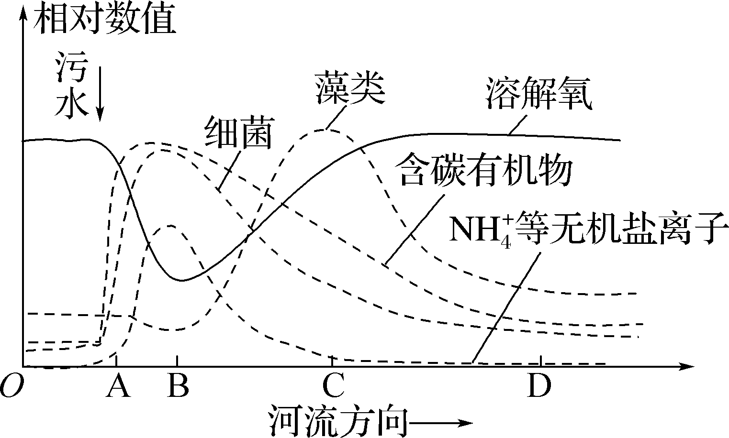
A．流入该河流生态系统的总能量是河流中藻类所固定的太阳能
B．该流域轻度污染后的净化作用依赖于该河流的自我调节能力
C．在河流A～B段，水中溶解氧含量因好氧性细菌的大量繁殖而下降
D．藻类从水中吸收NH等无机盐离子，导致其大量繁殖
3.设计制作生态缸应该遵循一定的原理和要求，下面列举的原理或要求中，合理的是( )
A．应该将生态缸放在阳光能够直接照射的地方，以保证获得足够的能量
B．应该经常向生态缸中通气，从而保证缸中生物的呼吸
C．生态缸中投放的生物必须有很强的生命力，投放的动物数量要多一些
D．生态缸的各种生物之间以及生物与无机环境之间，必须能够进行物质循环和能量流动
4.为观察生态系统的稳定性，某生物兴趣小组设计了4个密闭、透明的生态缸，各缸内的组成和条件见下表。下列相关叙述正确的是( )
生态系统组成 |  | 光 | 水草 | 藻类 | 浮游动物 | 小鱼 | 泥沙
生态缸编号 | ① | － | ＋ | ＋ | ＋ | － | ＋
生态缸编号 | ② | ＋ | ＋ | ＋ | ＋ | － | ＋
生态缸编号 | ③ | ＋ | ＋ | ＋ | ＋ | ＋ | ＋
生态缸编号 | ④ | ＋ | ＋ | ＋ | ＋ | － | －
注：“＋”表示有，“－”表示无。
A．生态缸②③④应置于太阳光直射的地方
B．生态缸③中的氧气含量高于生态缸②
C．生态缸②的稳定性最强
D．实验说明消费者和生产者是该生态系统不可缺少的成分
5.（多选）下图为湖泊生态系统的两种稳态，即水质清澈的清水稳态和水质浑浊的浊水稳态。下列有关叙述正确的是( )
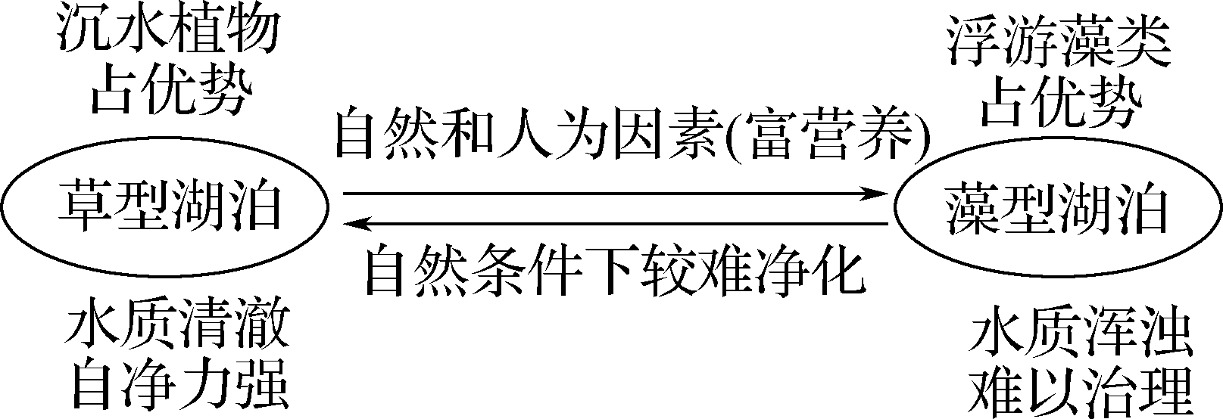
A．湖泊生态系统的两种稳态转换与生态系统的恢复力稳定性密切相关
B．水体富营养化使藻类大量繁殖形成藻型湖泊，藻型湖泊的生态平衡遭到严重破坏
C．构建湖泊草型生态系统是湖泊生态修复的关键，“控源截污”是水体整治最直接的措施
D．定期清理湖泊中浮游植物、引入浮游藻类捕食者等措施可对藻型湖泊进行生态修复
6.（多选）如图为不同生态系统在相同的环境条件变化下，甲和乙两个生物群落所表现出来的反应。据图分析，下列说法正确的是( )
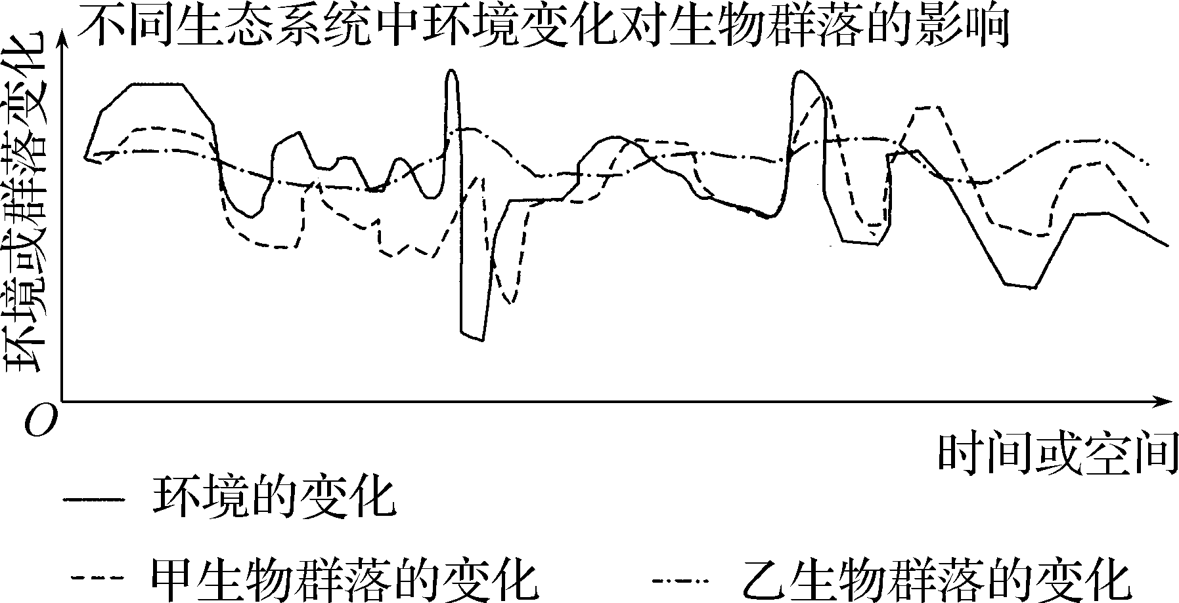
A．甲生物群落的生物多样性低于乙生物群落的
B．甲和乙群落所在生态系统稳定性不同，生物种类完全不同
C．不同群落内部的负反馈调节维持着不同生态系统的稳定性
D．甲所在的生态系统抵抗力稳定性弱，则其恢复力稳定性一定强
7.图中“置位点”为生态系统的平衡状态，其中A、B、C分别表示其生产者、消费者、分解者，箭头表示过程或物质(能量)的传递方向。回答下列问题：
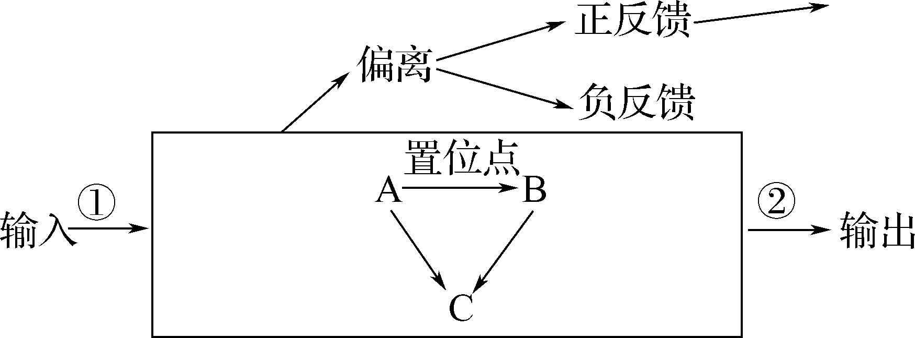
(1)生态系统由A、B、C和________________等成分组成，A、B之间营养结构能否形成取决于________(A．可利用太阳能 B．初级消费者可同化的能量 C．总初级生产量 D．净初级生产量)。
(2)若①表示物质输入，则碳元素以___________的形式输入。若②表示能量输出，则能量主要以_________的形式输出。
(3)图中正反馈使生态系统偏离平衡点，请写出一个正反馈调节的实例：_________________________________________________________________________。
(4)信息传递可存在于_____________(填图中字母)之间及种群内部，动物捕食过程中通过鸣叫给同伴传递的信息属于________________。
(5)农田生态系统需不断施加氮肥，主要原因是________________________。

第五讲 生态环境的保护
【教学目标】
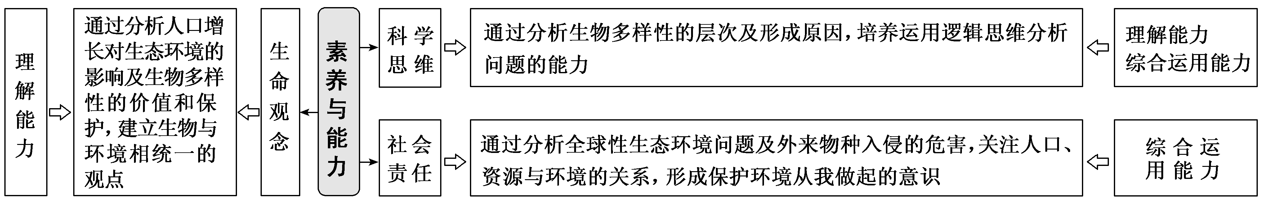
【教学重难点】
1.重点：生物多样性保护的意义和措施，生态工程的原理和实例分析。
2.难点：生态工程的原理。
【目标达成】
1.生物多样性包括遗传多样性、物种多样性和生态系统多样性三个层次，具有直接价值、间接价值和潜在价值这三方面价值。保护生物多样性的两项重要措施是就地保护、易地保护。
2.保护濒危物种的意义是增加生态系统的物种数量，保护生物多样性。
3.生态足迹又叫生态占用，是指在现有技术条件下，维持某一人口单位生存所需的生产资源和吸纳废物的土地及水域的面积。
4.全球性生态环境问题主要包括全球气候变化、水资源短缺、臭氧层破坏、土地荒漠化、生物多样性丧失以及环境污染等。
5.生态工程以生态系统的自组织、自我调节功能为基础，遵循着整体、协调、循环、自生等生态学基本原理。
【教学思路】
通过全球性环境问题对生物圈的稳态造成威胁，对人类生存和可持续发展造成影响，从而说明生物多样性对维持生态系统的稳定性及人类的生存和发展的重要意义。依据生态学原理、采用系统工程的方法和技术，对资源多层次和循环利用，保护环节是人类生存和可持续发展的必要条件。复习时，引导学生分析探讨人类活动对自然生态系统平衡的影响及人工生态系统所产生的经济生态和社会效益。
【教学过程】
活动一：分析资料，说出生物多样性保护的意义和保护多样性的措施
↓
活动二：分析环境问题及治理的实例
↓
活动三：分析生态工程的相关原理和实例
↓
活动四：结合实例，能运用生态工程的原理对环境污染进行治理
【典型例题】
【基础巩固】
1.2020年9月，我国在联合国大会上向国际社会作出了力争在2060年前实现“碳中和”的庄严承诺。某湖泊早年受周边农业和城镇稠密人口的影响，常年处于CO2过饱和状态。经治理后，该湖泊生态系统每年的有机碳分解量低于生产者有机碳的合成量，实现了碳的零排放。下列叙述错误的是（ ）
A．低碳生活和绿色农业可以减小生态足迹
B．水生消费者对有机碳的利用，缓解了碳排放
C．湖泊沉积物中有机碳的分解会随着全球气候变暖而加剧
D．在湖泊生态修复过程中，适度提高水生植物的多样性有助于碳的固定
2.地震、森林火灾等自然灾害对生态系统会造成严重破坏，灾后修复需要生物措施与工程措施相结合。下列叙述正确的是（ ）
A.地震、火灾等自然灾害降低种群密度，属于密度制约因素
B.生态修复时合理搭配不同种类的植物，主要体现了生态工程的协调原理
C.灾区进行植树造林、动物迁回有利于增加生态系统的恢复力稳定性
D.灾区使用太阳能、地热能等清洁能源，有效减小了生态足迹
3.党的二十大提出，中国式现代化是人与自然和谐共生的现代化，我们坚持可持续发展，坚定不移走生产发展、生活富裕、生态良好的文明发展道路。下列有关践行可持续发展的叙述，正确的是（ ）
A．在湿地生态恢复工程中建立缓冲带，可完全消除人类的干扰
B．农作物秸秆“过腹还田”，可实现物质、能量的多级循环利用
C．退耕还林，通过自然的次生演替可提高生物多样性的间接价值
D．给稻—蟹共生农田投入的物质、能量越多，生态的稳定性就越强间接价值
4.某乡镇对辖区富营养化水体实施了生态恢复：引入生态浮床、增加贝类等底栖动物、引种挺水植物、放养滤食性鱼类等，部分示意图如下。下列相关叙述正确的是（ ）
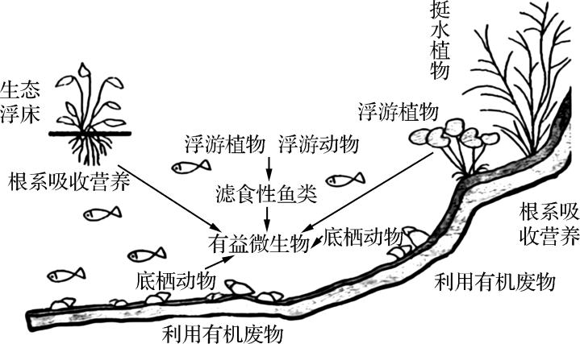
A.水体中N含量超标，有利于蓝细菌吸收后用于叶绿体中光合色素的合成
B.引种芦苇、香蒲既可吸收水中的有机污染，又能遮光抑制藻类的繁殖
C.治理后增强了该水生生态系统的恢复力稳定性，自我调节能力也有一定程度提高
D.生态浮床的美化和净化水质作用，体现了生物多样性的直接和间接价值
【能力突破】
5.（多选）下图是南通某地推广的“鱼-桑-鸡（菇）”种养模式，并取得了较好的生态和经济效益。相关叙述正确的是（ ）
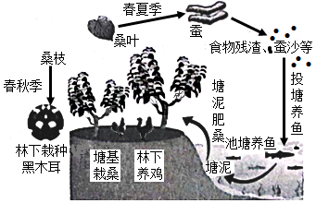
A.塘泥中的主要微生物、黑木耳等属于生态系统的分解者
B.林下养鸡增加群落垂直结构的复杂性，提高了生态系统的抵抗力稳定性
C.“桑叶→蚕→蚕沙→鱼”组成一条完整的食物链
D.建立该种养模式时主要遵循了整体、循环等生态工程原理
【综合创新】
6.智慧农业园开创了一套“鸡+鸭+鱼+菜”农业新模式，如图1所示。该模式可形象的描述为：空中蔬菜随风摇曳，鱼塘里鱼儿游来游去，鱼塘上空立体鸡舍，鱼塘水面鸭子怡然游动。请回答下列问题：
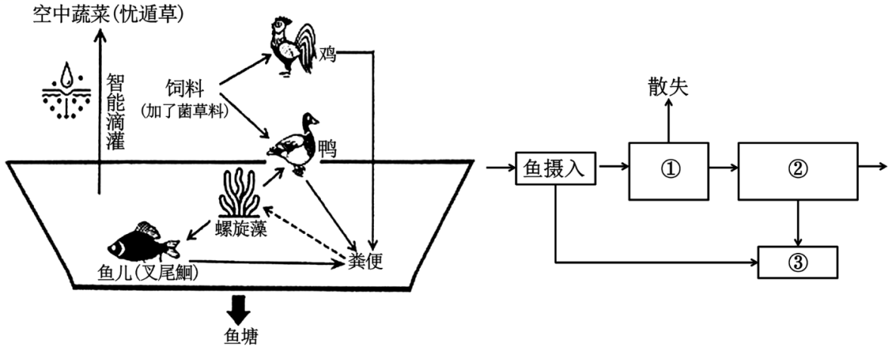
图1 图2
（1）据图1分析，流入该生态系统的总能量是_________________________。
（2）叉尾鮰具有生长快速、适应性强、抗病力强、肉质上乘等特点，现已成为我国水产养殖中的重要种类之一。从生态系统组成成分的角度来看，水体中的叉尾鮰属于__________。图2为能量流经叉尾鮰的示意图，其中②是____________________________。叉尾鮰属于杂食性鱼类，它的食物来源中有1/4来自植物，3/4来自植食性动物，体重每增加0.5kg，至少消耗生产者约__________kg。
（3）鸡饲料中添加了菌草料，鸡食用后排出的粪便里含有生物酶，有利于鱼塘中粪便的降解和硅藻、螺旋藻生长，硅藻、螺旋藻对鱼塘水体的稳定具有重要作用，这体现了生物多样性具有___________________价值。
（4）该生态系统几乎没有“废物”产生，同时各组分间存在适当的比例、有序的结构，这两方面分别体现了生态工程的_____________原理。空中蔬菜，鱼塘上空立体鸡舍，从维持生产资源和吸纳废物的土地及水域面积的角度看，有利于_________生态足迹。
（5）从生态系统的主要功能角度分析，该生态模式较好地实现了______________________；一旦鸡鸭的粪便过多，也会导致叉尾鮰大量生病死亡，甚至整个系统崩溃，这也表明生态系统的_______________是有限的。

第十二单元 生物技术与工程
【一览专题】

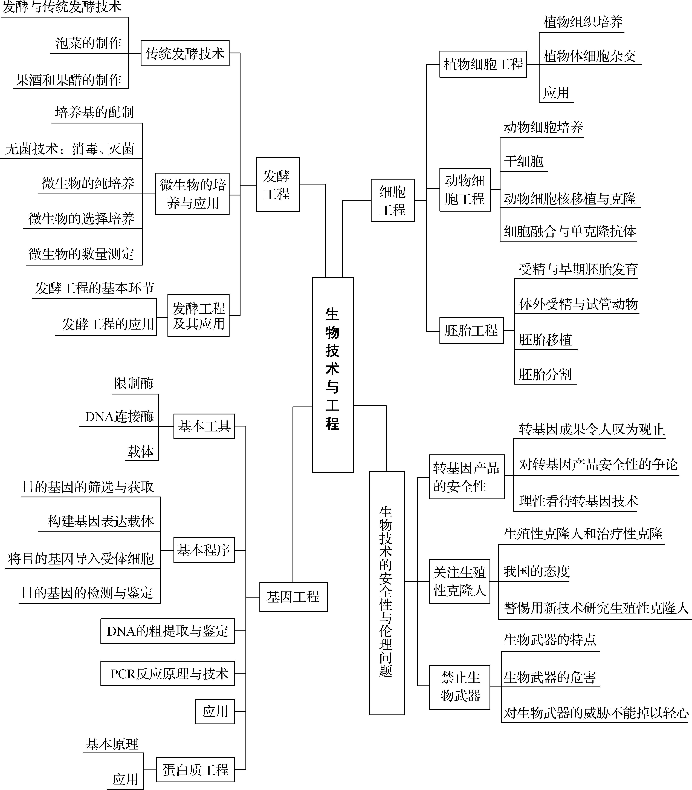

第一讲 传统发酵技术的应用及发酵工程
【教学目标】
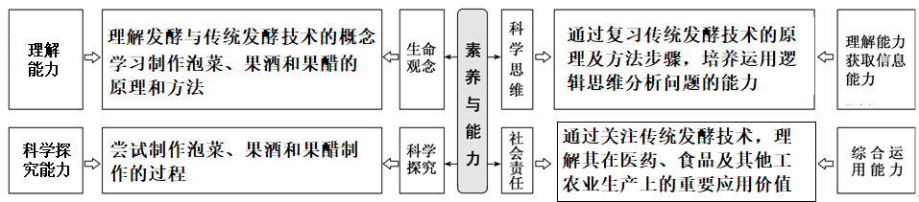
【教学重难点】
1.重点：传统发酵技术的概念、特点，运用发酵加工食品的基本原理；利用微生物进行发酵生产特定的产物的基本方法；发酵工程的基本环节及具体应用。
2.难点：理解和掌握微生物发酵基本原理在实践中的应用；泡菜、果酒、果醋制作过程中的关键步骤；发酵工程的基本环节及具体应用。
【目标达成】
1.理解和掌握微生物发酵基本原理在实践中的应用。
2.掌握制作泡菜、果酒、果醋的基本方法。
3.掌握发酵工程的基本环节及具体应用。
【教学思路】
结合生产生活实践，引导学生比较传统发酵技术产品泡菜、果酒、果醋发酵过程中的区别与联系，加深学生对发酵技术内涵的深刻理解，认清不同发酵产品发酵的基本过程和原理。同时，在充分掌握发酵原理的基础上，结合微生物培养技术的提升，帮助学生认同发酵工程是利用现代工程技术及微生物的特定功能，工业化生产人类所需产品，在医药、食品及其他工农业生产上有重要的应用价值。在教学过程中，要多设置情境化任务，引导学生在解决具体任务的过程中，发展解决问题的能力。
【教学过程】
活动一：结合实例分析，说明果酒、果醋制作的原理
↓
活动二：结合实例分析，说明泡菜制作的原理和过程
↓
活动三：发酵装置图分析
↓
活动四：发酵工程基本环节、具体应用
【典型例题】
【基础巩固】
1.下列关于泡菜制作的叙述，错误的是（ ）
A．泡菜坛中蔬菜装量不能超过2/3，以防发酵液溢出
B．泡菜的制作过程中可能有多种微生物参与发酵
C．适量的食盐水和酸性条件可以抑制杂菌的生长
D．腌制泡菜时如果加入一些陈泡菜汁，可以缩短腌制时间
2.在古代，新鲜蔬菜不易保存，人们将其制作成泡菜，既改变口味又增加了储存时间。《中馈录》中记载：“泡盐菜法，定要覆水坛。此坛有一外沿如暖帽式，四周内可盛水；坛口覆一盖，浸于水中，……则所泡之菜不坏矣。泡菜之水，用花椒和盐煮沸。加烧酒少许。……坛沿外水须隔日一换，勿令其干。”下列说法不正确的是（ ）
A．“坛口覆一盖，浸于水中”有利于保持坛内的无氧环境
B．“泡菜之水，用花椒和盐煮沸”的目的之一是消毒杀菌
C．泡菜制作过程需要用到的乳酸菌属于厌氧菌，发酵会产生乳酸
D．“坛沿外水须隔日一换，勿令其干”可以保证坛内适宜湿度
3.下列关于果酒、果醋制作的叙述，正确的是（ ）
A．果酒、果醋制作中涉及的微生物的代谢类型完全相同
B．果酒、果醋发酵过程中，发酵液的密度降低、pH下降
C．果酒中的酒精可以为醋酸菌发酵提供碳源、氮源和能源
D．醋酸菌利用果酒中的酒精进行醋酸发酵过程中会产生大量气泡
4.某同学制作果酒、果醋的步骤如下：①将发酵瓶等清洗干净后用酒精消毒；②清洗葡萄并榨汁装入发酵瓶；③将温度控制在18～30 ℃发酵12 d；④打开瓶盖，盖上一层纱布再发酵8d。下列说法错误的是（ ）
A．①可杀死物体内外所有的微生物，包括芽孢和孢子
B．②葡萄需先用清水冲洗后去枝梗，避免杂菌污染
C．③每隔一段时间拧松瓶盖一次，及时放气
D．④需要调高温度至30～35 ℃，该过程几乎不产生气体
5.用高盐稀态发酵法酿造的酱油风味独特，具有复杂香气，其生产工艺流程如图所示。下列叙述正确的是（ ）
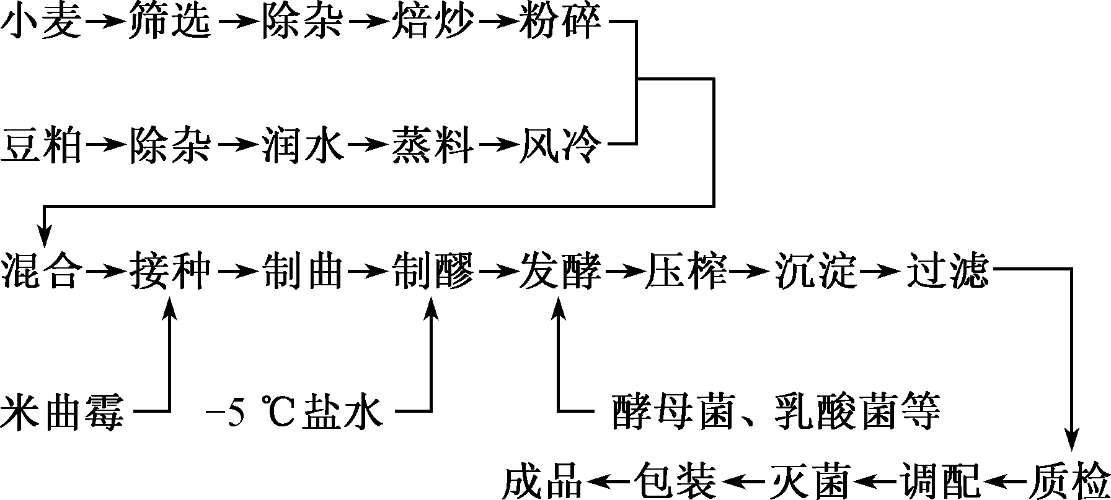
A．利用产生蛋白酶的米曲霉，可将蛋白质水解成小分子的肽和氨基酸
B．发酵阶段加入酵母菌、乳酸菌等主要用于控制米曲霉的种群密度
C．制醪阶段提高冷冻盐水浓度，可降低杂菌污染概率，缩短发酵周期
D．灭菌阶段常采用高压蒸汽法灭菌以保证酱油的品质和风味
6.下图表示传统白酒酿造工艺流程，相关叙述正确的是（ ）
A．制成的酒曲中的多种微生物参与了糖化和发酵过程
B．糖化时采用的温度越高，淀粉水解的速度越快
C．密坛发酵温度控制在30～35 ℃，每隔12小时需将坛盖拧松排气
D．制成的白酒需经湿热灭菌后并窖藏一段时间后才可饮用
7.（多选）果酒、果醋、腐乳、泡菜的制作都离不开微生物的发酵作用。下列叙述错误的是（ ）
A．制作果酒时，自始至终都要保持无氧状态，这样才能提高产量
B．当糖源充足时，醋酸菌可将葡萄糖直接转化为乙酸
C．制作腐乳时毛霉会将豆腐中的蛋白质摄入细胞并降解为氨基酸
D．制作泡菜时，泡菜坛要尽量装满，防止空气混入
8.（多选）人们利用微生物，在适宜的条件下，将原料通过微生物代谢转化为人类所需要的产物的过程，称为发酵。下列关于发酵工程及其应用的叙述，错误的是（ ）
A．分离、提纯获得微生物细胞本身或其代谢物是发酵工程的中心环节
B．利用黑曲霉水解大豆中的蛋白质，经过淋洗、调制成酱油产品
C．利用酵母菌发酵产生的单细胞蛋白属于分泌蛋白，可制成微生物饲料
D．利用放线菌产生的井冈霉素防治水稻纹枯病属于化学防治
【能力突破】
9.下列关于传统发酵的叙述，错误的是（ ）
A.制作果醋时，醋酸菌可将糖或酒精转化为乙酸和水
B.制作泡菜时，需对菜料进行消毒以保证发酵过程无杂菌污染
C.制作米酒时，需将蒸熟的糯米冷却后加酒曲以防止杀死菌种
D.制作酱油时，不断进行搅拌有利于黑曲霉等微生物快速繁殖
10.南通某兴趣小组按下列流程制作苹果醋。相关叙述正确的是（ ）
挑选苹果→冲洗、切片，碾碎→加糖→添加菌种甲→苹果酒→添加菌种乙→苹果醋
A.菌种甲、乙都具有线粒体，都能进行有氧呼吸
B.加糖的目的是直接为菌种甲、乙提供碳源和能源
C.菌种甲、乙发酵过程中，发酵液pH下降、温度上升
D.发酵结束后取苹果醋加酸性重铬酸钾检测发酵效果
11.油炸臭豆腐是一种风味小吃，制作时需要将豆腐浸入含有乳酸菌和芽孢杆菌等微生物的卤汁中发酵，相关叙述错误的是（ ）
A.卤汁中的乳酸菌和芽孢杆菌存在种间竞争关系
B.乳酸菌发酵产生乳酸和CO₂，需定期排气
C.微生物发酵产生不同的代谢物使得臭豆腐具有独特的味道
D.制作臭豆腐时，豆腐相当于微生物生长的培养基
12.生产啤酒的主要工艺流程如下图所示，下列叙述错误的是（ ）
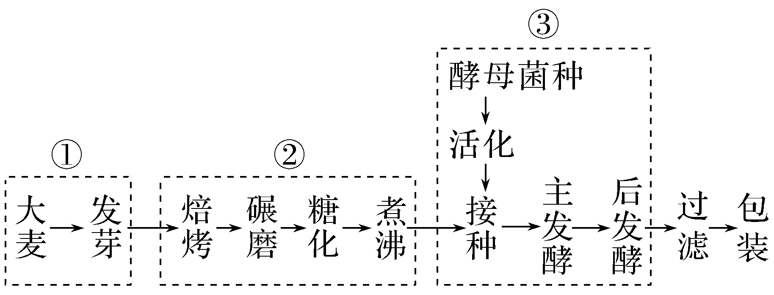
A.过程①中若用赤霉素溶液处理大麦种子，种子无需发芽就能产生淀粉酶
B.过程②中焙烤不会使酶失活，碾磨有利于淀粉与淀粉酶充分接触，有利于糖化
C.过程②煮沸时加入啤酒花可增加啤酒的苦度等风味，蒸煮后需冷却才能接种
D.过程③主发酵阶段要适时往外排气，后发酵阶段在低温、通气的环境中进行
13.（多选）PHA是一种重要的可降解材料，中国科学家构建了一株嗜盐单胞菌H，以糖蜜或餐厨垃圾为原料在实验室发酵生产PHA，工艺流程如下图所示。下列叙述错误的有（ ）
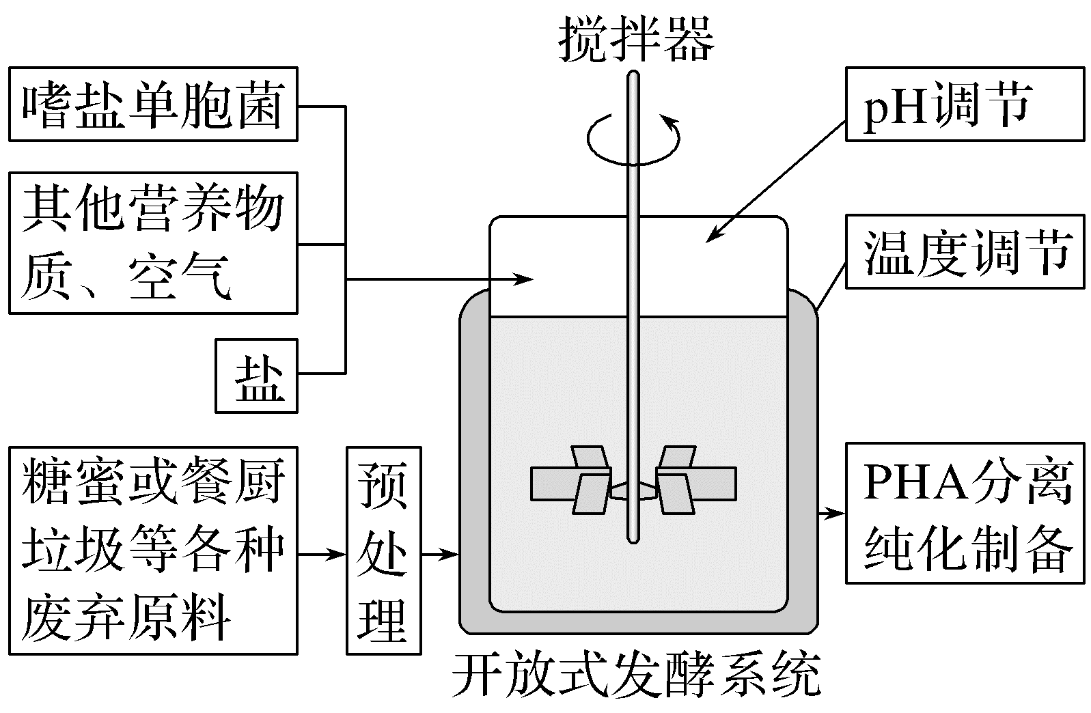
A.菌种扩大培养是发酵工程的中心环节
B.为避免杂菌污染，可适当降低发酵液中盐的浓度
C.发酵罐内发酵要严格控制温度、pH和溶解氧等发酵条件
D.发酵结束之后，采取适当的过滤、沉淀措施获得PHA
【综合创新】
14.某同学在线提交了在家用带盖玻璃瓶制作果酒和果醋的实验报告，他的做法错误的是（ ）
A.选择新鲜的葡萄略加冲洗，除去枝梗后榨汁
B.将玻璃瓶用酒精消毒后，装满葡萄汁
C.酒精发酵期间，根据发酵进程适时拧松瓶盖放气
D.酒精发酵后去除瓶盖，盖一层纱布，再进行醋酸发酵
15.食品保存有干制、腌制、低温保存和高温处理等多种方法。下列叙述错误的是（ ）
A.干制降低食品的含水量，使微生物不易生长和繁殖，食品保存时间延长
B.腌制通过添加食盐、糖等制造高渗环境，从而抑制微生物的生长和繁殖
C.低温保存可抑制微生物的生命活动，温度越低对食品保存越有利
D.高温处理可杀死食品中绝大部分微生物，并可破坏食品中的酶类
16.在发酵过程中，多个黑曲霉菌体常聚集成团形成菌球体，菌球体大小仅由菌体数量决定。黑曲霉利用糖类发酵产生柠檬酸时需要充足的氧。菌体内铵离子浓度升高时，可解除柠檬酸对其合成途径的反馈抑制。下列说法错误的是（ ）
A.相同菌体密度下，菌球体越大，柠檬酸产生速率越慢
B.发酵中期添加一定量的硫酸铵可提高柠檬酸产量
C.发酵过程中pH下降可抑制大部分细菌的生长
D.发酵结束后，将过滤所得的固体物质进行干燥即可获得柠檬酸产品
17.关于白酒、啤酒和果酒的生产，下列叙述错误的是（ ）
A.在白酒、啤酒和果酒的发酵初期需要提供一定的氧气
B.白酒、啤酒和果酒酿制的过程也是微生物生长繁殖的过程
C.葡萄糖转化为乙醇所需的酶既存在于细胞质基质，也存在于线粒体
D.生产白酒、啤酒和果酒的原材料不同，但发酵过程中起主要作用的都是酵母菌
18.（多选）某醋厂和啤酒厂的工艺流程如图所示。酒曲含有霉菌、酵母菌、乳酸菌；醋醅含有醋酸菌；糖化即淀粉水解过程。下列相关叙述正确的有（ ）
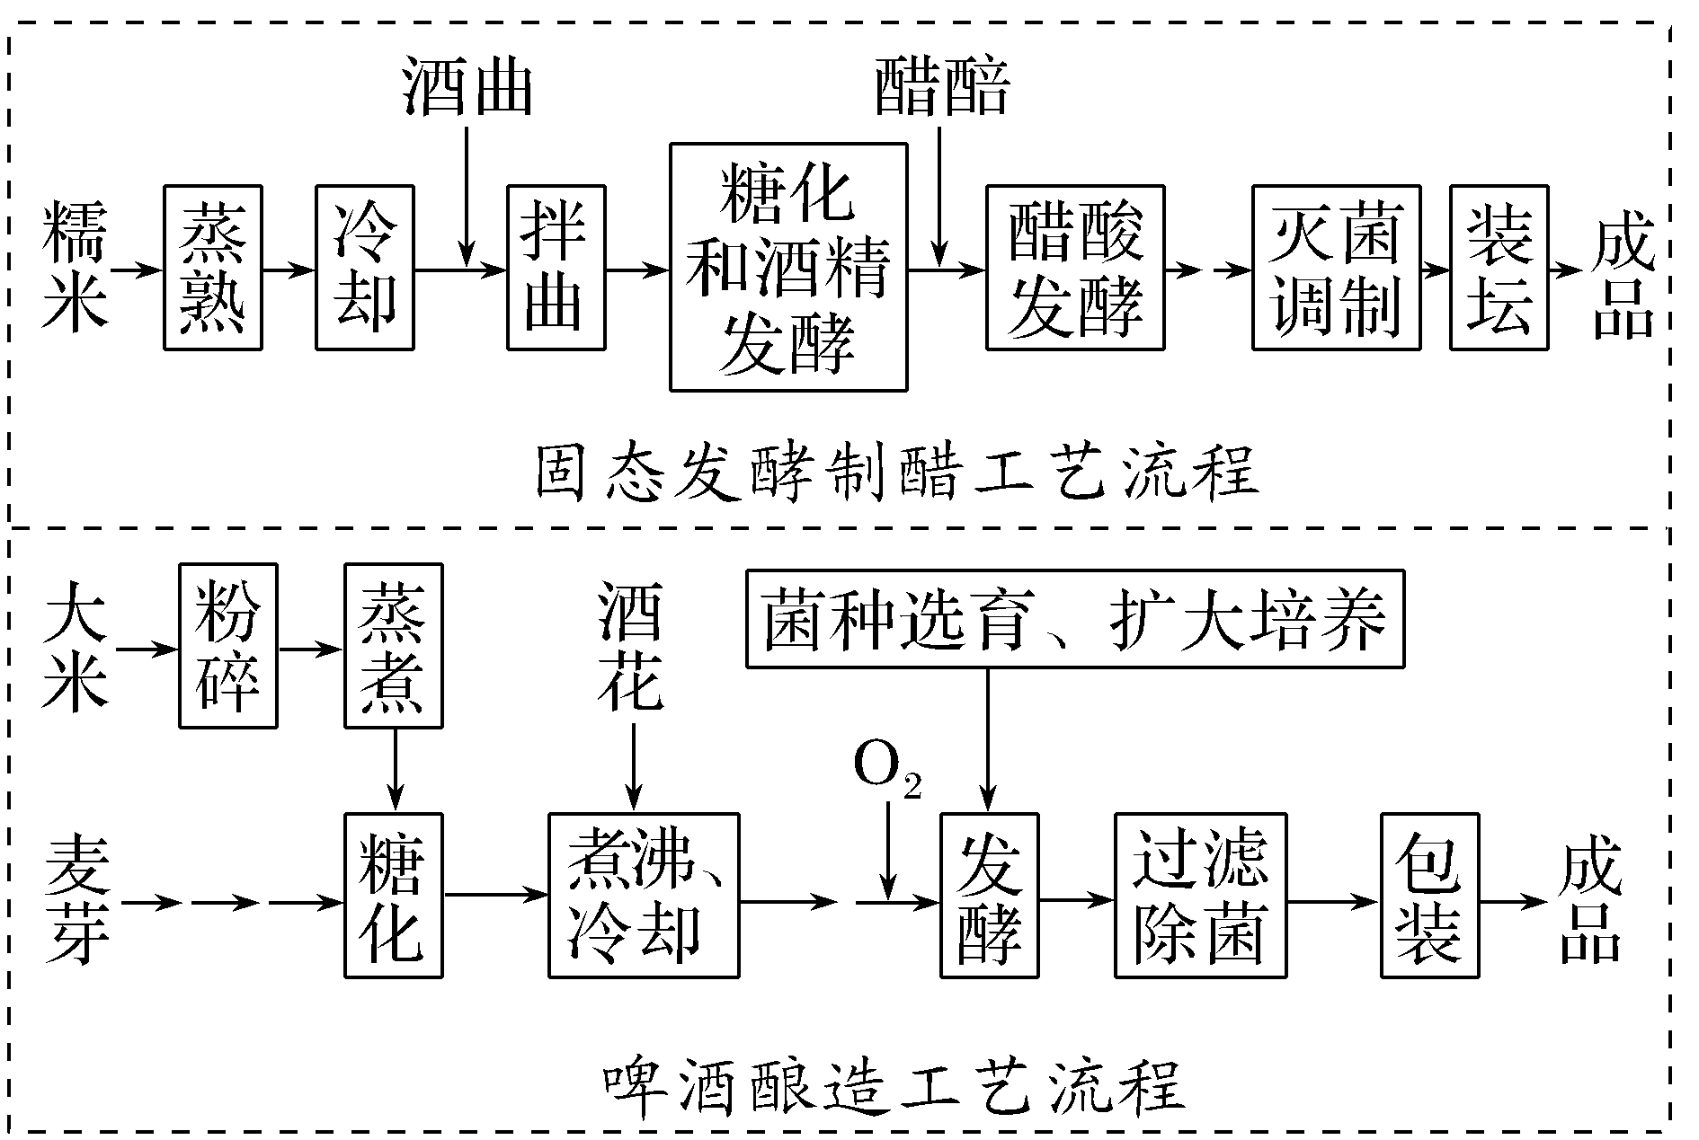
A.糯米“蒸熟”与大米“蒸煮”的目的是利于糖化和灭菌
B.发酵原理是利用真菌的无氧呼吸与细菌的有氧呼吸
C.醋酸发酵过程中经常翻动发酵物，可控制发酵温度和改善通气状况
D.啤酒酿造流程中适当增加溶解氧可缩短发酵时间
19.（多选）在制作发酵食品的学生实践中，控制发酵条件至关重要。下列相关叙述错误的有（ ）
A.泡菜发酵后期，尽管乳酸菌占优势，但仍有产气菌繁殖，需开盖放气
B.制作果酒的葡萄汁不宜超过发酵瓶体积的2/3，制作泡菜的盐水要淹没全部菜料
C.葡萄果皮上有酵母菌和醋酸菌，制作好葡萄酒后，可直接通入无菌空气制作葡萄醋
D.果酒与果醋发酵时温度宜控制在18～25 ℃，泡菜发酵时温度宜控制在30～35 ℃

第二讲 微生物的培养与应用
【教学目标】
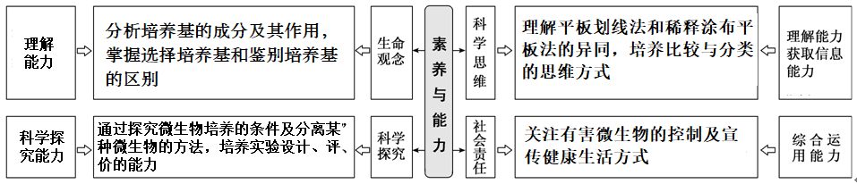
【教学重难点】
1.重点：培养基的配制步骤、无菌操作规范、接种方法；微生物纯化培养的基本操作步骤及注意事项；微生物选择培养的原理及土壤中分解尿素的细菌的分离和计数。
2.难点：微生物纯化培养的基本操作步骤及注意事项；土壤中分解尿素的细菌的分离和计数。
【目标达成】
1.了解培养基的种类，熟悉常见培养基的一般配方，辨别不同成分培养基的作用。
2.能够阐述常见的消毒、灭菌方法，熟悉酵母菌纯化培养的方法步骤及注意事项。
3.能以土壤中分解尿素的细菌的分离和计数为例，归纳总结出分离的基本原理及计数的基本规律。
【教学思路】
以书本实例为载体，或设计合适情境化题目，引导学生对培养基种类、常见培养基配方、作用进行归纳和总结，借助于酵母菌纯培养的过程，加深学生对微生物技术中无菌操作重要性的认识，进而进一步认清消毒和灭菌的种类与本质区别，进一步认清倒平板、平板划线等操作中的关键步骤。以教材土壤中分解尿素的细菌的分离和计数为例，引导学生更加深入地理解选择培养基配方设计的原理、稀释涂布平板法的一般操作步骤、稀释涂布平板法的计数原理及规律。
【教学过程】
活动一：回顾细胞工程中培养基知识来学习微生物培养基的知识
↓
活动二：讨论酵母菌纯培养的过程，加深对微生物技术中无菌操作重要性的认识，进而掌握倒平板、平板划线等操作中的关键步骤
↓
活动三：以教材土壤中分解尿素的细菌的分离和计数为例，引导学生更加深入地理解选择培养基配方设计的原理、稀释涂布平板法的一般操作步骤、稀释涂布平板法的计数原理及规律
【典型例题】
【基础巩固】
1.下表是培养某种微生物的培养基的成分列表，相关叙述正确的是（ ）
成分 | 含量 | 成分 | 含量
葡萄糖 | 10g | K₂HPO₄·3H₂O | 0.2g
NaCl | 0.2g | MgSO₄·7H₂O | 0.2g
K₂SO₄ | 0.2g | CaCO₃ | 5g
琼脂 | 20g | 蒸馏水 | 约1 000 mL
A．该培养基从化学成分上分类属于合成培养基
B．制备固体培养基时均需要添加凝固剂
C．该培养基可用于筛选硝化细菌
D．在烧杯中配制的培养基后应分装到培养皿中进行高压蒸汽灭菌
2.某兴趣小组为研究“使用公筷对餐后菜品细菌数量的影响”，将每道菜分为3盘，一盘取样冷藏，一盘使用公筷，一盘不用公筷，实验过程如下图。下列相关操作或叙述正确的是（ ）
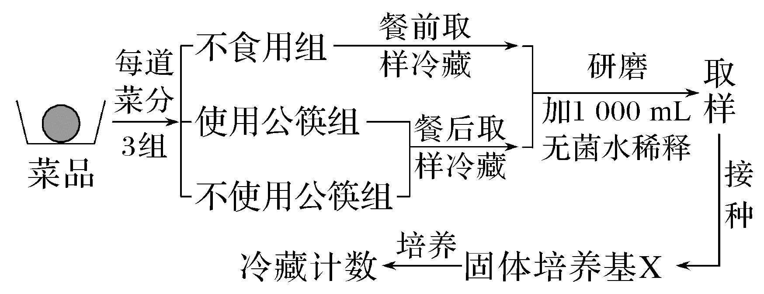
A.固体培养基X对菜品中的细菌有选择性，属于选择培养基
B.配制培养基X并在121 ℃、100 kPa条件下处理15～30 min
C.在固体培养基X上可用平板划线法或稀释涂布平板法接种细菌
D.根据菌落的特征可准确判断细菌的种类
3.消毒和灭菌是微生物培养中常用的操作方法。下列说法正确的是（ ）
A．微生物接种技术的方法各不相同，但核心都是要防止杂菌污染，保证培养物的纯度
B．在100 ℃煮沸5～6 min属于灭菌方法，可杀死微生物细胞和一部分芽孢
C．无菌技术中，若处理对象为液体，则只能消毒，不能灭菌
D．高压蒸汽灭菌操作中，只有当压力表的压力降到一个标准大气压时，才能打开盖子
4.无菌技术是获得纯净微生物培养物的关键。下列相关叙述正确的是（ ）
A．实验过程中所有器皿、培养基及生物材料均需进行灭菌处理
B．酒精能使细胞中的蛋白质变性失活，70%的酒精用来灭菌效果最好
C．试管口、瓶口等易被污染的部位，接种时可通过火焰灼烧来灭菌
D．不耐高温的牛奶可使用巴氏消毒法，其优点是能够杀死全部微生物，保留牛奶风味
5.下图表示实验室培养和纯化大肠杆菌过程中的部分操作步骤，下列说法正确的是（ ）
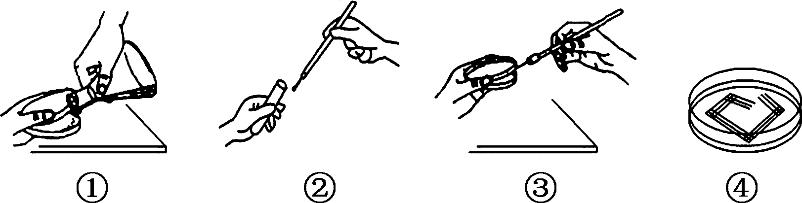
A．步骤①后需将培养基灭菌并调节pH
B．步骤①②③操作时需要在酒精灯火焰附近进行
C．步骤③到④的过程中，接种环共灼烧处理了5次
D．图中步骤①结束后需倒置平板，④结束后不需要
6.为从泡菜汁中筛选出耐高盐的乳酸菌，某兴趣小组进行了如下操作：取少量泡菜汁样品，采用平板划线法将其接种于一定NaCl浓度梯度的培养基，经培养得到单菌落。下列叙述错误的是（ ）
A.所用培养基为选择培养基，且其中需添加维生素
B.泡菜汁样品需要经过多次稀释后才能进行划线接种
C.应在无氧条件下培养，分离得到的不一定均为乳酸菌
D.若选择稀释涂布平板法接种，还可对菌落进行计数
7.养殖场粪便是农家肥的重要来源，其中某些微生物可使氨氮化合物转化为尿素进而产生NH₃，影响畜禽健康。为筛选粪便中能利用氨氮化合物且减少NH₃产生的微生物。兴趣小组按图进行实验获得目的菌株，正确的是（ ）
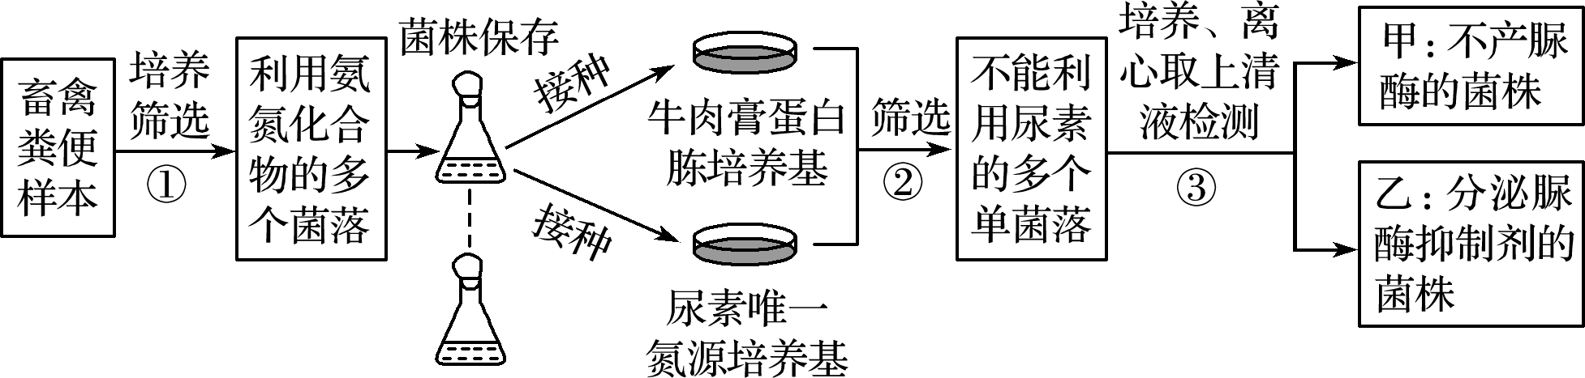
A．①通常在等比稀释后用平板划线法获取单个菌落
B．通过②挑取在2种培养基上均能生长的菌株用于后续的实验
C．③可通过添加脲酶并检测活性，筛选得到甲、乙
D．粪便中添加菌株甲比乙更有利于NH₃的减少
8.发酵乳中含有丰富的乳酸菌。科研人员利用CaCO₃－MRS培养基（蛋白胨10 g、牛肉膏粉5 g、酵母膏粉4 g、葡萄糖20 g、磷酸氢二钾2 g、乙酸钠5 g、柠檬酸三铵2 g、硫酸镁 0.2 g、硫酸锰0.05 g、琼脂15 g、碳酸钙25 g）从发酵乳中分离纯化乳酸菌，相关叙述正确的是（ ）
A．能为乳酸菌提供碳源的有蛋白胨、牛肉膏粉、酵母膏粉、葡萄糖、琼脂
B．接种前应将发酵乳置于121 ℃、100 kPa条件下处理15～30 min
C．涂布接种后应在培养皿的皿盖上标记接种日期和接种者，并倒置培养
D．挑取溶钙圈直径与菌落直径比值较大的菌落进一步划线纯化
9.木质素是植物某些次生细胞壁中的有机物，能被间苯三酚染红。要想获得具有木质素分解能力的大肠杆菌，需要将木质素酶导入受体菌，并用选择培养基筛选所需菌株。下列说法正确的是（ ）
A．可以将目的基因插到T2噬菌体DNA上使其侵染细菌，得到目的菌株
B．筛选时培养基中应选择木质素作为唯一的碳源，并用间苯三酚染色
C．筛选时取透明圈直径越大的菌株，其木质素分解能力越强
D．培养目的菌株时为防止杂菌污染可向培养基中加入少量抗生素
10.列关于微生物数量测定的叙述，错误的是（ ）
A．稀释涂布平板法既可用于微生物的分离，也可用于微生物的计数
B．使用稀释涂布平板法统计活菌数时，同一稀释度下应至少对3个平板进行计数
C．细菌计数板比血细胞计数板薄，可用于对细菌等较小的细胞进行观察和计数
D．取适量酵母菌培养液滴加到血细胞计数板上，盖好盖玻片，稍等片刻后再计数
11.（多选）某生物活动小组为探究当地农田土壤中分解尿素的细菌的数量，进行了取样、系列梯度稀释、涂布平板、培养、计数等步骤，实验操作过程如下图。下列说法正确的是（ ）
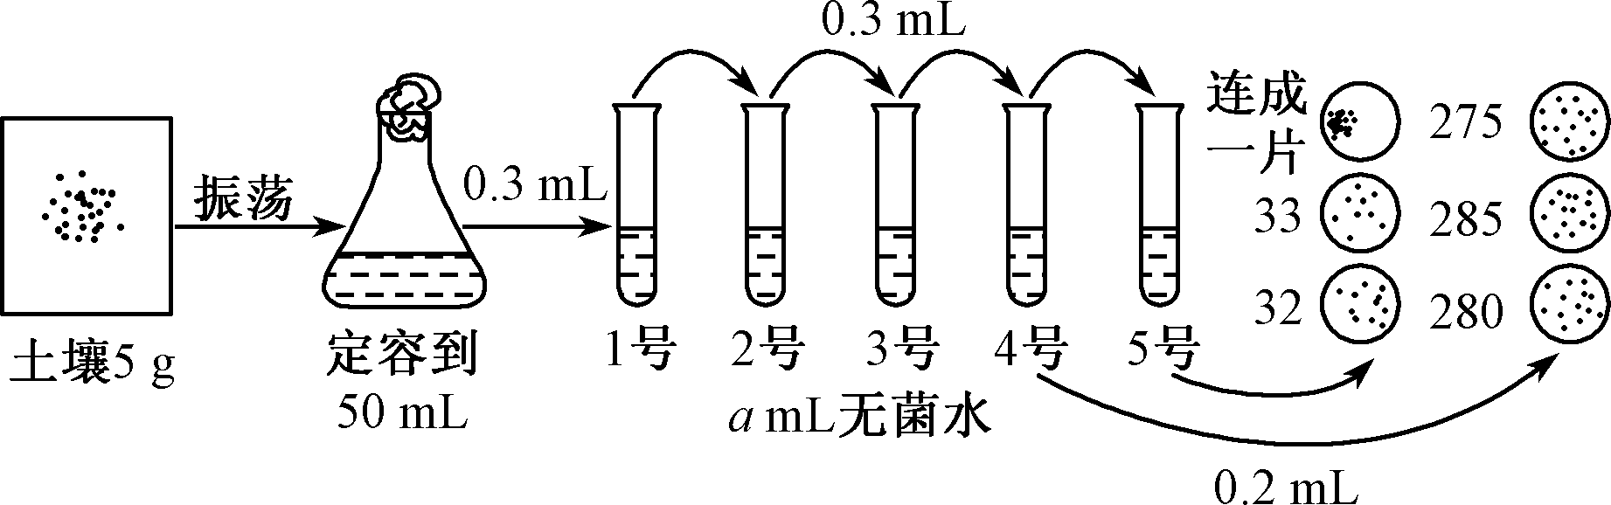
A．图中接种的培养基是以尿素为唯一氮源的固体培养基，能生长的微生物都能合成脲酶
B．若每支试管稀释10倍，则图中a的数值应为2.7,5号试管共稀释了10⁶倍
C．图中左上角培养基菌落连成一片，可能是涂布不均匀造成的
D．若仅以4号试管接种培养基计数，5 g该土壤中含分解尿素菌的估算数目是1.4×10⁸个
【能力突破】
12.微生物需要从外界吸收营养物质并通过代谢来维持正常的生长和繁殖，下列与此有关的说法正确的是（ ）
A.有的氮源可以作为细菌的能源物质
B.加入酚红指示剂的培养基，可以筛选大肠杆菌
C.大肠杆菌与分解尿素的细菌所利用的氮源相同
D.以尿素为唯一氮源的培养基上长出的一定是能分解尿素的细菌
13.菌落特征常用来鉴定微生物的种类。下列关于菌落的叙述，错误的是（ ）
A.一个菌落就是单个微生物在液体培养基上迅速生长繁殖形成的子细胞集团
B.一般来说，在一定的培养条件下（相同的培养基、温度及培养时间），同种微生物表现出稳定的菌落特征
C.菌落的特征包括菌落的形状、大小、隆起程度和颜色等方面
D.不同种类的微生物所表现出来的菌落差异是个体细胞形态差异的反映
14.脲酶催化尿素水解，产生的氨可作为细菌的氮源。脲酶被去除镍后失去活性。下列叙述错误的是（ ）
A.镍是组成脲酶的重要元素
B.镍能提高尿素水解反应的活化能
C.产脲酶细菌可在以NH₄Cl为唯一氮源的培养基生长繁殖
D.以尿素为唯一氮源的培养基可用于筛选产脲酶细菌
15.水体中氮素的去除对清洁水体有重要意义，异养硝化细菌能将硝酸铵转化为氨，科研工作者从污水中筛选出异养硝化细菌ZW2和ZW5菌株，并研究其转化能力，结果如图。相关叙述正确的是（ ）
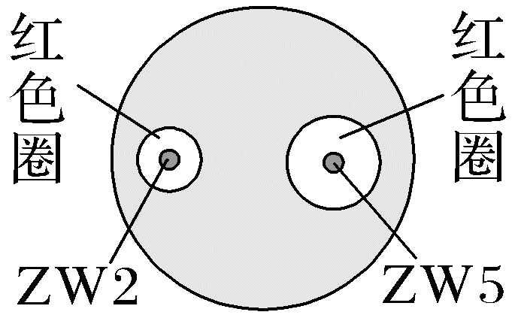
A.进行ZW2和ZW5菌株初步筛选时，采用平板划线法接种并计数
B.初步筛选并培养后，一般依据菌落形状等特征来区分不同的微生物
C.分离ZW2和ZW5菌株时，培养基中需要添加刚果红作为指示剂
D.ZW2菌株的转化能力较ZW5强，可以扩大培养用于水体净化
16.养殖场粪便是农家肥的重要来源，其中某些微生物可使氨氮化合物转化为尿素进而产生NH₃，影响畜禽健康。为筛选粪便中能利用氨氮化合物且减少NH₃产生的微生物。兴趣小组按图进行实验获得目的菌株，正确的是（ ）
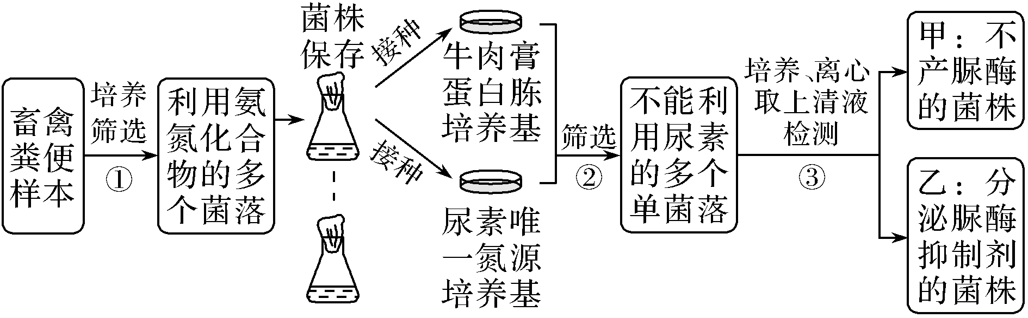
A.①通常在等比稀释后用平板划线法获取单个菌落
B.②挑取在2种培养基上均能生长的用于后续的实验
C.③可通过添加脲酶并检测活性，筛选得到甲、乙
D.粪便中添加菌株甲比乙更有利于NH₃的减少
17.谷氨酰胺酶（PG酶）是一种催化L－β－谷氨酰胺水解成L－谷氨酸和氨的反应的酶，能增大蛋白质的溶解性，提高食品工业中蛋白质的利用率。研究人员利用谷氨酰胺－甘氨酸（谷氨酰胺－甘氨酸遇热易分解）为唯一氮源从土壤中筛选产PG酶的金黄杆菌，实验过程如下图。下列有关叙述错误的是（ ）
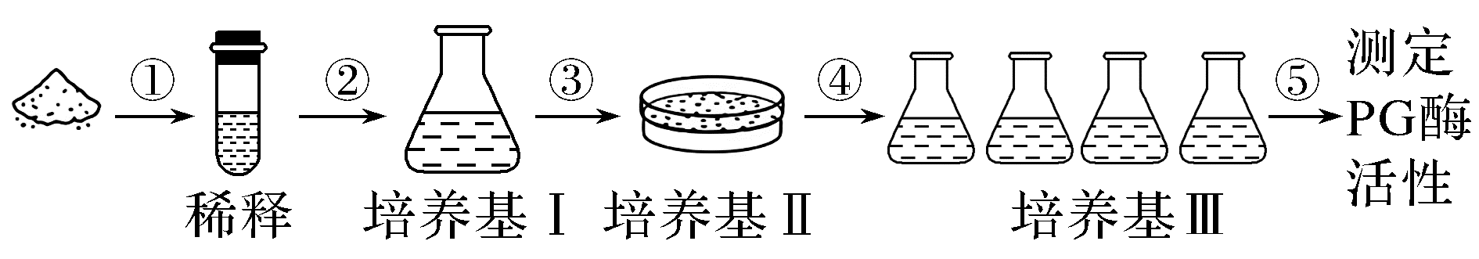
A.经过程③接种后的培养皿不能立即倒置培养
B.培养基Ⅱ可用于土壤中能产生PG酶的金黄杆菌的分离
C.培养基Ⅲ可用于金黄杆菌的发酵培养以获得PG酶
D.对培养基Ⅰ进行灭菌时应选择高压蒸汽灭菌
18.（多选）下表为某培养基的配方，有关叙述错误的是（ ）
成分 | 牛肉膏 | 葡萄糖 | K₂HPO₄ | 伊红—亚甲蓝 | 琼脂 | 蒸馏水
含量 | 10 g | 10 g | 2 g | 0.46 g | 适量 | 1 000 mL
A.能在此培养基上生长的只有大肠杆菌
B.培养基中葡萄糖作为碳源，牛肉膏可以作为碳源和氮源
C.该培养基调节合适的pH后就可以接种使用
D.从物理性质看该培养基属于固体培养基，从用途看该培养基属于选择培养基
19.（多选）下列关于微生物培养的叙述，正确的是（ ）
A.纯化培养时，在培养皿皿底做标记后应倒置在恒温培养箱中静置培养
B.涂布接种时，需将涂布器浸酒精后在酒精灯外焰上引燃，冷却后再使用
C.在微生物接种前，操作者的衣着和双手需进行灭菌
D.用平板划线法对微生物进行分离计数，也可直接用显微镜对某些微生物计数
【综合创新】
20.ε－聚赖氨酸（ε－PL）能抑制多种微生物的活性，且人体可将其分解为赖氨酸，是一种优良的天然食品防腐剂。科研人员欲从土壤中分离能分泌ε－PL的微生物，做了如图所示的实验（Ⅰ～Ⅴ表示过程，①～③表示菌落），已知ε－PL可使亚甲基蓝褪色，形成透明圈。
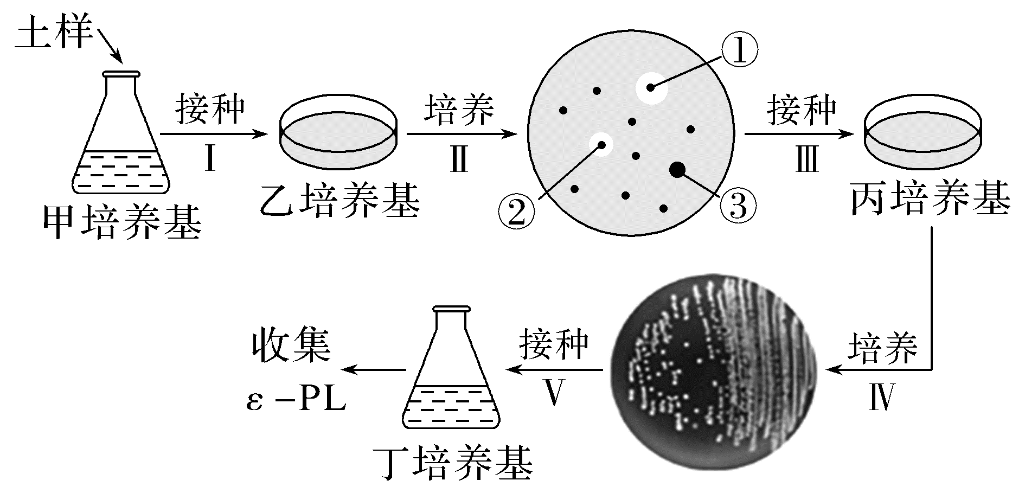
（1）实验中需注意无菌操作，下列需要灭菌处理的是________。
A.土样 B.培养基 C.接种环 D.涂布器
（2）图中第Ⅰ步最常用的接种方法是________________。若经第Ⅱ步培养后发现菌落铺满了整个培养基、无法分辨出单菌落，则应在第Ⅰ步之前________，再进行接种。
（3）第Ⅲ步接种，应挑选________（填“①”“②”或“③”）号菌落。
（4）下列所示操作，发生在图中过程________（填图中过程编号）。
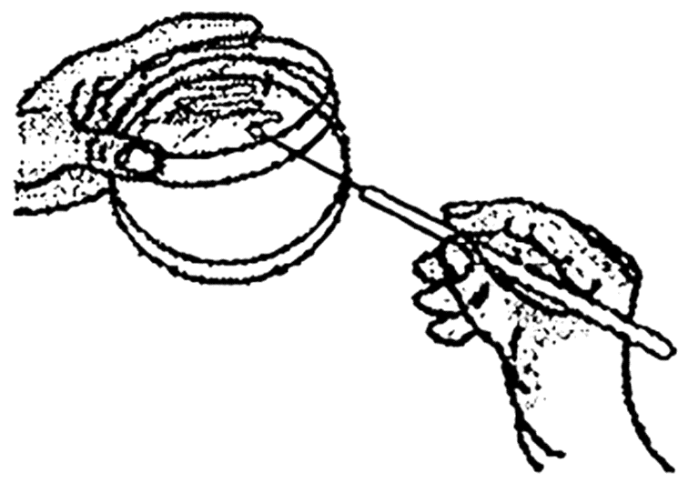
（5）下列关于实验中用到的4种培养基的分析，正确的是________。
A.甲培养基是液体培养基，能提供目的菌所需的全部营养
B.乙培养基是固体培养基，用于选择产ε－PL的菌种
C.丙培养基是固体培养基，用于分离产ε－PL的菌种
D.丁培养基是液体培养基，用于目的菌的增殖、生产ε－PL
为检测上述收集到的ε－PL对不同种类微生物的抑制能力，研究人员将大肠杆菌等菌种分别涂布于某培养基表面，再将浸有不同浓度ε－PL的滤纸圆片置于平板培养基表面，培养后测量清晰区的宽度，得到下表所示的结果。
ε－PL浓度/（mg·L^{－1}）清晰区宽度/mm微生物 | 20 | 30 | 40 | 50 | 60 | 70
大肠杆菌 | ＋ | ＋ | 7.2 | 10.8 | 11.6 | 13.3
沙门氏菌 | ＋ | ＋ | 6.5 | 9.2 | 10.9 | 13.0
酿酒酵母 | 7.2 | 9.1 | 12.6 | 13.4 | 14.8 | －
红曲霉 | ＋ | ＋ | ＋ | ＋ | ＋ | 6.3
注：“＋”表示无清晰区，“－”表示未进行实验。
（6）下列关于上述抑菌实验的叙述，正确的是________。
A.结果显示ε－PL对酿酒酵母的抑制作用最强
B.ε－PL对四种微生物的抑制效果与浓度呈正相关
C.用于实验的培养基应该用液体的选择培养基
D.接种过程需在超净工作台火焰周围进行
（7）该实验在设置ε－PL浓度梯度方面还有不完善之处，请提出1条修改建议：
_____________________________________________________________________。
（8）经实验筛选到的菌种通过大规模发酵可大量生产ε－聚赖氨酸（ε－PL），以下说法正确的是________。
A.发酵过程中培养基和设备均采用相同方式灭菌
B.选育出的菌种可直接用于大型发酵
C.发酵过程需严格控制温度、pH和溶解氧等培养条件
D.发酵产物ε－聚赖氨酸（ε－PL）需从微生物体内分离提纯
（9）发酵过程中要随时取样检测培养液中微生物数量，若要确切统计活菌数量，可采用________________（填“显微镜计数法”或“稀释涂布平板法”）。

第三讲 基因工程的基本工具与操作程序
【教学目标】
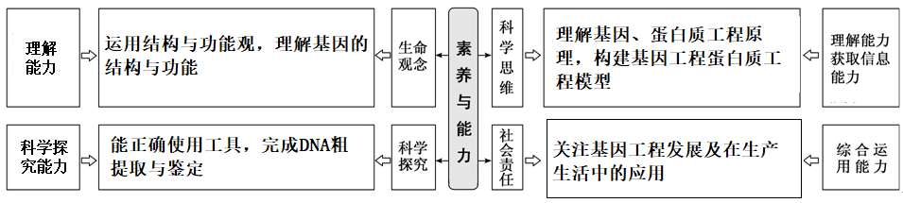
【教学重难点】
1.重点：基因工程的三种基本工具的作用特点及应用，基因工程的基本操作程序。
2.难点：基因工程的基本操作程序的具体步骤。
【目标达成】
1.能说出三种基本工具的来源、作用及特点，区分限制酶与 DNA 连接酶的功能。
2.能概述基因工程操作程序的四个步骤，明确各步骤的核心任务。
3.能分析基因表达载体的组成（目的基因、启动子、终止子、标记基因）及作用。
4.能举例说明不同受体细胞（植物、动物、微生物）的导入方法及适用场景。
5.能阐述目的基因检测与鉴定的不同层次（分子水平杂交、个体水平鉴定）及原理。
【教学思路】
以 “工具特性 — 操作逻辑 — 实践应用” 为主线，结合图解梳理限制酶、DNA 连接酶、载体的作用特点及区别。通过流程图解析操作程序四步骤，聚焦表达载体构建的核心地位，对比不同受体细胞的导入方法及检测层次。以真题为例，强化工具与步骤的关联应用，采用问题链引导分析，归纳解题规律，提升综合运用能力，为后续育种等内容奠基。
【教学过程】
活动一：展示基因工程典型案例（如转基因抗虫棉），引导回顾基因工程概念及核心工具，通过图解分析限制酶的切割位点和特异性。
↓
活动二：对比 E・coli DNA 连接酶与 T4 DNA 连接酶的作用差异，结合载体的必备条件，讨论质粒作为常用载体的优势。
↓
活动三：用流程图拆解操作程序四步骤，分组探究表达载体各组件（启动子、标记基因等）的功能及构建意义。
↓
活动四：分析不同受体细胞的导入策略，对比目的基因分子水平与个体水平的检测方法。
【典型例题】
【基础巩固】
1.下列关于基因工程基本工具的叙述，正确的是（ ）
A．限制酶只能特异性地识别6个核苷酸序列
B．限制酶切割DNA分子一次可断开2个磷酸二酯键，产生2个游离的磷酸基团
C．用做分子运输车的质粒常有特殊的抗生素合成基因，便于重组DNA分子的筛选
D．DNA连接酶能连接双链DNA片段互补的黏性末端或平末端，从而恢复被限制酶切开的氢键
2.下图为DNA分子的某一片段，其中①②③分别表示某种酶的作用部位，则相应的酶依次为（ ）
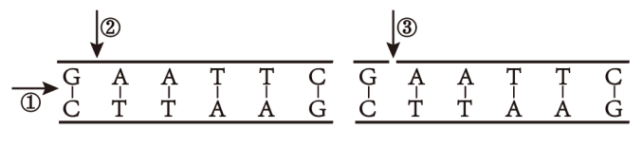
A．解旋酶、限制酶、DNA连接酶 B．DNA连接酶、限制酶、解旋酶
C．限制酶、解旋酶、DNA连接酶 D．限制酶、DNA连接酶、解旋酶
3.T4噬菌体、M13噬菌体与T2噬菌体在基因工程操作中发挥了重要作用。它们均能侵染大肠杆菌，其中M13噬菌体侵染大肠杆菌后不发生裂解。下列关于噬菌体的叙述错误的是（ ）
A．相比T2噬菌体，M13噬菌体更适合作为转化大肠杆菌的载体
B．噬菌体作为基因工程载体，其DNA分子上有一个至多个限制酶切割位点
C．用T2噬菌体作为载体将目的基因导入受体细胞时，必须先用Ca²⁺处理大肠杆菌
D．T4噬菌体中分离出的T4 DNA连接酶，连接具有平末端的DNA片段的效率比E.coli DNA连接酶要高
4.用农杆菌转化法将固氮相关基因导入植物细胞，下列叙述正确的是（ ）
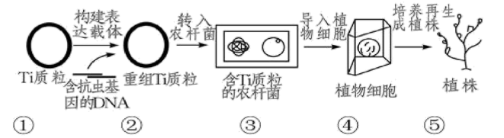
A．将构建好的目的基因表达载体导入农杆菌，一般先用PEG处理农杆菌细胞
B．Ti质粒能携带外源基因进入植物细胞，并与植物细胞的染色体DNA整合到一起
C．取自同一株转基因植物的细胞经组织培养获得的植株基因型可能不相同
D．过程④→⑤包括脱分化和再分化，培养基中植物激素的种类、浓度和比例不同
5.CAR-T疗法（嵌合抗原受体T细胞疗法）是一种治疗肿瘤的新型精准靶向疗法。借助基因工程给T细胞装上定位导航装置CAR（肿瘤嵌合抗原受体），T细胞就能获得特异性识别和攻击肿瘤细胞的能力，犹如“细胞导弹”，能精确“点射”肿瘤细胞，但又不会伤及正常细胞，相关流程如图所示。下列分析合理的是（ ）
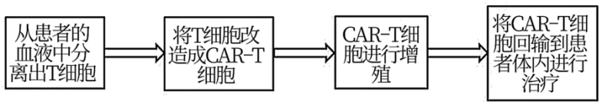
A．该疗法采用患者自身的T细胞可避免机体发生免疫排斥反应
B．将CAR（嵌合抗原受体）基因转入T淋巴细胞时需要借助农杆菌转化法
C．培养CAR-T细胞时应将细胞接种在固体培养基上，并在无菌无毒的环境中培养
D．CAR-T细胞通过分泌特异性抗体来识别肿瘤细胞表面的抗原并杀伤肿瘤细胞
6.下列关于高中生物学“载体”的叙述，正确的是（ ）
A．载体蛋白转运物质时自身构象不会发生改变
B．氢载体NADH在叶绿体基质中可用于碳固定过程
C．作为基因工程载体的质粒仅存在于原核生物中
D．腺苷三磷酸在生物体内可作为能量和磷酸的载体
【能力突破】
7．（多选）科学家将某病毒抗原蛋白的部分编码序列（RBD）拼接成融合基因2RBD和3RBD，探究RBD的二聚体蛋白和三聚体蛋白能否模拟RBD的天然构象并获得高效免疫原性。为鉴定重组质粒是否构建成功，将重组质粒用Nco Ⅰ和Sac Ⅰ双酶切处理后电泳，结果如图，其中泳道1为双酶切pNZ8149-2RBD，两个条带大小分别为2507bp和2020bp。将构建好的重组质粒分别导入工程菌中进行表达产物的检测。下列说法正确的是（ ）
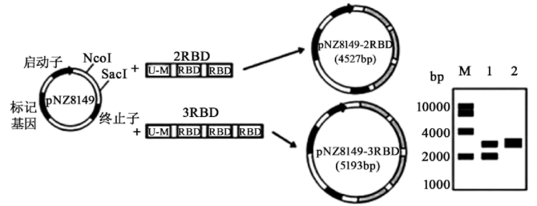
注：U-M为信号肽-细胞壁锚定蛋白序列
A．PCR扩增融合基因时，在引物的3'端添加相应的限制酶的识别序列
B．据图可知，融合基因3RBD的长度为2686bp
C．泳道2呈现一个条带的原因是酶切pNZ8149-3RBD后产生的两个片段大小相近
D．从工程菌细胞表面提取蛋白质进行检测，从而进一步比较两者的免疫原性
8．（多选）下表列出了几种限制酶的识别序列及其切割位点，图1、图2中箭头表示相关限制酶的酶切位点，下列叙述错误的是（ ）
限制酶 | BamHⅠ | HindⅢ | EcoRⅠ | SmaⅠ
识别序列及切割位点 | 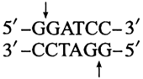 | 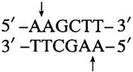 | 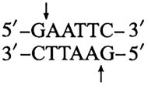 | 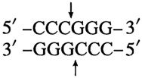
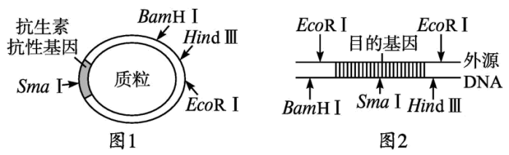
A．一个图1所示的质粒分子经SmaI切割前后，分别含有0个和4个游离的磷酸基团
B．若对图中质粒进行改造，插入的SmaⅠ酶切位点越多，质粒的热稳定性越高
C．用图中的质粒和外源DNA构建重组质粒，可以使用SmaⅠ切割
D．使用EcoRⅠ限制酶同时处理质粒、外源DNA可防止质粒和外源DNA发生自身环化
9．（多选）下图为借助CRISPR/Cas9基因编辑技术插入外源基因的过程图，其中PAM序列是一个短DNA序列，单链向导RNA可引导Cas9内切酶到特定的基因位点进行切割。下列叙述错误的是（ ）
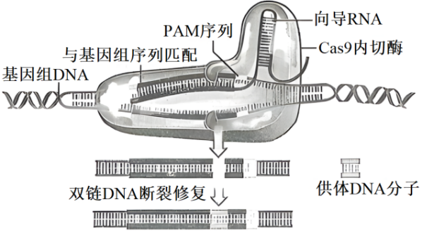
A．Cas9内切酶能将脱氧核苷酸之间的磷酸二酯键断开
B．细菌细胞中的限制酶也能起到类似Cas9内切酶的作用
C．Cas9内切酶定点切割与向导RNA和目标DNA结合无关
D．双链DNA的断裂修复过程需要DNA聚合酶的催化
【综合创新】
10.表面展示技术是通过重组DNA技术，将外源蛋白与细胞表面的蛋白质组装成融合蛋白，从而可展示在细胞表面。回答下列问题。
(1)若要将芽孢表面蛋白基因cotB与外源的绿色荧光蛋白基因gfp构建成基因表达载体，下图中最适合通过绿色荧光（绿色荧光蛋白在紫外光下会产生绿色荧光）确定融合蛋白成功表达的是________。注:Amp^{r}为氨苄青霉素抗性基因；→表示转录方向；UAG，UAA，UGA是终止密码子，AUG是起始密码子。
A．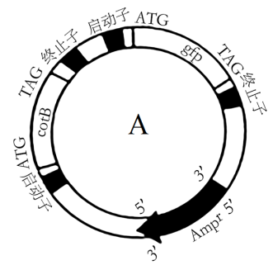 B．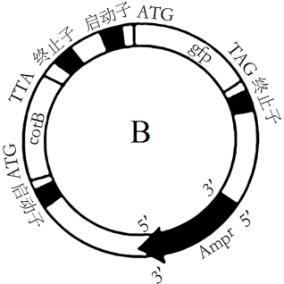
C．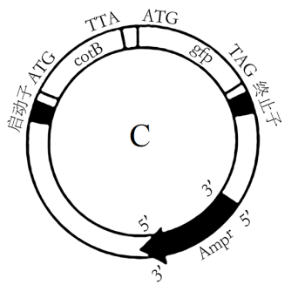 D．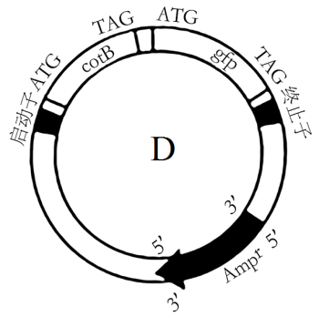
(2)导入基因表达载体后的芽孢杆菌接种在含有 的固体培养基上，以获得携带载体的单菌落。
(3)培养基中可能既有含基因表达载体的单菌落，也有含 的单菌落，因此还需要对 DNA 进行提取，常用酒精初步分离 DNA 和蛋白质，这里酒精的作用原理是 。
(4)若要确定表面展示技术在芽孢杆菌上构建成功，应在紫外光环境下对其进行 水平的检测。
第四讲 基因工程的应用和DNA的两个重要实验
【教学目标】
【教学重难点】
1.重点：基因工程在农业、医药等领域的典型应用（如转基因作物、基因治疗）及原理；PCR 技术、电泳实验、DNA 粗提取实验的原理、操作步骤及注意事项。
2.难点：PCR 技术中引物作用、温度控制与 DNA 复制的关联；分析电泳实验中 DNA 分子迁移速率与片段大小的关系。
【目标达成】
1.能举例说明基因工程在各领域的应用及意义。
2.阐述 PCR 技术的原理、过程及条件，明确其与体内 DNA 复制的区别。
3.说明电泳实验的原理，能根据结果判断 DNA 片段大小。
4.掌握 DNA 粗提取的实验步骤，解释各试剂的作用及实验关键。
5.能分析实验异常结果，解决基因工程应用与实验相关的实际问题。
【教学思路】
以“应用实例—实验原理—操作辨析”为主线，先结合转基因作物、基因治疗等案例，梳理基因工程应用的原理及意义。再聚焦PCR、电泳、DNA粗提取三大实验，通过图解解析原理（如PCR的温度循环、电泳的电荷效应），对比操作步骤与注意事项。结合真题中的实验分析题，设计问题链引导讨论（如PCR引物设计、电泳结果解读），归纳实验误差成因及解决方法。通过师生互动强化应用与实验的关联，提升综合分析与实验设计能力。
【教学过程】
活动一：展示转基因抗虫棉、基因工程药物等实例，分组讨论基因工程在农业、医药领域的应用及原理，归纳其核心优势
↓
活动二：解析 PCR 技术动画，对比体内 DNA 复制，分析引物作用、变性 / 复性 / 延伸的温度设置及循环次数对结果的影响，模拟设计简单 PCR 反应体系。
↓
活动三：观察电泳实验结果图，讨论 DNA 片段迁移速率与分子量、电场强度的关系，练习根据条带判断片段大小及实验目的（如鉴定目的基因）。
↓
活动四：回顾 DNA 粗提取实验流程，分组辨析洗涤剂、食盐、酒精的作用，讨论 “研磨不充分”“离心后无沉淀” 等异常情况的解决办法。
【典型例题】
【基础巩固】
1.抗凝血酶Ⅲ是抗凝系统中最重要的成分，它由肝脏合成，为一种多功能的丝氨酸蛋白酶抑制物，可抑制凝血酶生成，具有很强的抗凝活性，临床上可用抗凝血酶Ⅲ来治疗获得性和自发性的深静脉血栓。利用乳腺生物反应器和膀胱生物反应器来生产抗凝血酶Ⅲ使得该药物的价格低廉。下列叙述正确的是（ ）
A．肝脏有严重疾病的人，其血液中抗凝血酶Ⅲ的含量比正常人的低
B．乳腺生物反应器与膀胱生物反应器均不受性别和时间的限制
C．制备乳腺生物反应器和膀胱生物反应器均可向受精卵中直接导入目的基因
D．将乳腺细胞中能表达的任一基因的启动子与目的基因连接来制备乳腺生物反应器
2.除草剂有效成分草甘膦的作用机理是和PEP竞争性结合EPSP合酶，从而扰乱生物体的正常氮代谢。但作为一种非选择性除草剂，草甘膦对农作物同样具有杀伤作用，这大大限制了其在农业生产中的应用，培育抗草甘膦作物将会解决这一难题。下列说法错误的是（ ）
A．长期使用草甘膦除草剂，会导致杂草抗除草剂基因频率增大，降低除草剂的效果
B．根据草甘膦的作用机理，可通过导入强启动子使EPSP合酶过量表达获得抗草甘膦作物
C．可通过蛋白质工程直接替换EPSP合酶个别氨基酸，使草甘膦无法与EPSP酶结合
D．在培育抗草甘膦作物时，为避免外源基因流入杂草，最好将外源基因插入细胞质基因组
3.下列有关“DNA的粗提取与鉴定”、“DNA片段的扩增及电泳鉴定”实验的叙述正确的是（ ）
A．在50～65℃条件下，DNA遇二苯胺试剂呈现蓝色
B．滤液中加入冷酒精，用玻璃棒快速搅拌会使DNA的提取量增加
C．PCR扩增后，琼脂糖凝胶电泳鉴定结果不止一条条带，可能是引物特异性不强导致的
D．琼脂糖凝胶电泳时，凝胶中的DNA被染色，可在蓝紫光下被检测出来
4.提取细菌中质粒时常通过调节pH使DNA先变性再复性，拟核DNA分子因为无法复性与其他较大的分子沉淀下来，质粒可以复性与其他小的核酸分子留在上清液中。下列叙述正确的是（ ）
A．质粒DNA变性过程发生氢键的断裂，空间结构不可恢复
B．向含质粒的提取液中加体积分数为95%的酒精，使DNA析出
C．提取液中应加入一定量的核糖核酸水解酶，抑制DNA水解
D．电泳分离分子量较大的质粒时，需配制更高浓度的琼脂糖溶液
5.下列关于“DNA的粗提取与鉴定”、“DNA片段的扩增及电泳鉴定”实验的叙述错误的是（ ）
A．DNA不溶于95%的冷酒精，但可溶于2mol/L NaCl溶液
B．将洋葱切碎、研磨、过滤，滤液放置4℃冰箱中静置几分钟后，DNA存在于上清液中
C．在向微量离心管中添加反应组分时，每吸取一种试剂后，移液器上的枪头都必须更换
D．凝胶载样缓冲液中加入的核酸染料能与DNA分子结合，便于在紫外灯下观察
6.多重PCR是指在同一PCR反应体系里加上2对以上引物，同时扩增出2个以上目的片段的PCR反应，其反应原理、反应试剂和操作过程与一般PCR相同。下列关于多重PCR的叙述，错误的是（ ）
A．多重PCR的反应步骤是变性→复性→延伸
B．设计引物序列时，要避免引物自身及引物之间互补配对
C．与常规PCR相比，多重PCR中非特异性DNA片段数可能增多
D．为了减少非特异性条带的产生，PCR过程复性阶段的温度要尽量调低
7.利用重叠延伸PCR技术进行定点突变可以实现对纤维素酶基因进行合理性改造，其过程如下图所示。下列分析错误的是（ ）
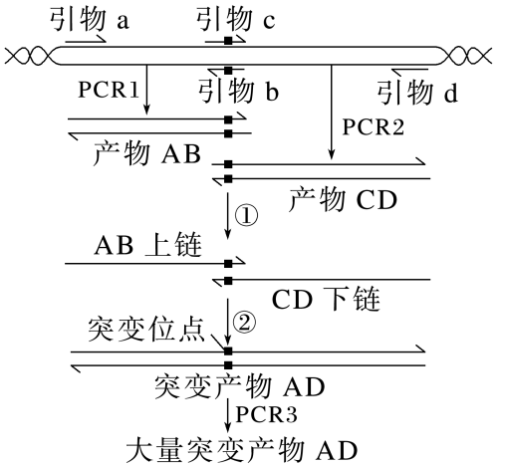
A．PCR1过程中的产物AB是依赖引物a和引物b扩增的结果
B．②过程需要利用引物a和引物d获得突变产物AD
C．①过程需要先加热至90～95℃后再冷却至50～60℃
D．利用定点突变技术对纤维素酶基因改造改变酶活性属于蛋白质工程
8.PCR扩增时需考虑高质量的基因组DNA模板以及反应体系中各种成分的优化组合，相关叙述正确的是（ ）
A．反应体系中模板DNA的量和纯度影响PCR的成功与否
B．设计引物时需考虑引物的长度、碱基序列和GC含量
C．Taq酶的浓度过低会引起非特异性扩增产物量的增多
D．目标DNA的获得取决于引物在模板DNA上的结合位置
【能力突破】
9.（多选）下图表示用荧光PCR法检测目的DNA的过程。在PCR反应体系中，加入足量与目的DNA部分序列互补的探针，探针包含一段脱氧核苷酸单链和发光基团，在完整的探针中发光基团不发光。在PCR过程中，当子链延伸到探针处时，TaqDNA聚合酶催化探针水解并释放发光基团，此时发光基团能发光。下列叙述正确的是（ ）
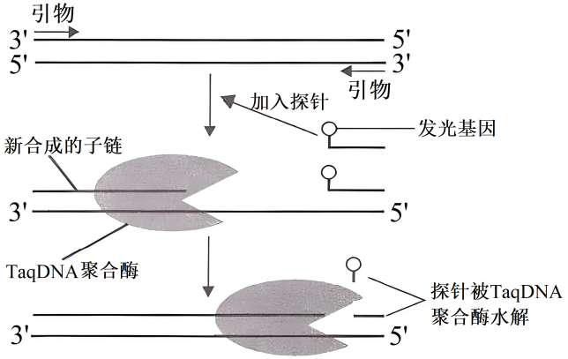
A．PCR的每一次循环包含变性、复性和延伸三步
B．探针和引物在目的DNA单链上的结合位点不同
C．TaqDNA聚合酶与模板结合时遵循碱基互补配对原则
D．TaqDNA聚合酶沿着子链5'→3'的方向催化氢键的形成
10.（多选）通过引物设计，运用PCR技术可以实现目的基因的定点诱变，如图为基因工程中获取突变基因的过程，其中引物1序列中含有一个碱基T不能与目的基因片段配对，但不影响引物与模板链的整体配对，反应体系中引物1和引物2分别设计增加限制酶a和限制酶b的识别位点。下列有关叙述错误的是（ ）
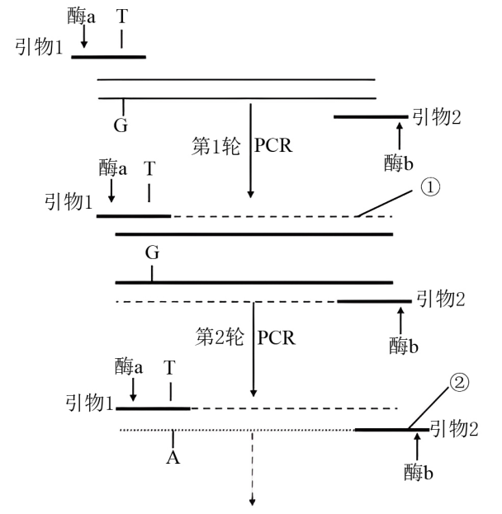
A．限制酶a和限制酶b的识别位点分别加在引物1和引物2的5'端
B．PCR反应体系需要加入脱氧核苷酸、耐高温的RNA聚合酶
C．第2轮PCR中，引物1与图中②结合形成两条链等长的突变基因
D．在第3轮PCR结束后，含突变碱基对且两条链等长的DNA占1/4
11.（多选）下列有关“DNA粗提取与鉴定”、“DNA片段的扩增及电泳鉴定”实验的叙述正确的是（ ）
A．新鲜洋葱、鸡血、猪肝等都可以作为提取DNA的实验材料
B．利用DNA和蛋白质在2 mol/L NaCl溶液、70%酒精中的溶解度差异提取DNA
C．PCR扩增反应体系中dNTP既可为扩增提供原料，也可为子链合成提供能量
D．凝胶载样缓冲液中加入的核酸染料，能使DNA分子在紫外灯下被检测出来
12.（多选）科研人员构建可表达H-M3融合蛋白的重组质粒并导入受体细胞，该质粒的部分结构如图所示，其中M3编码序列表达标签短肽M3。下列有关叙述正确的是（ ）
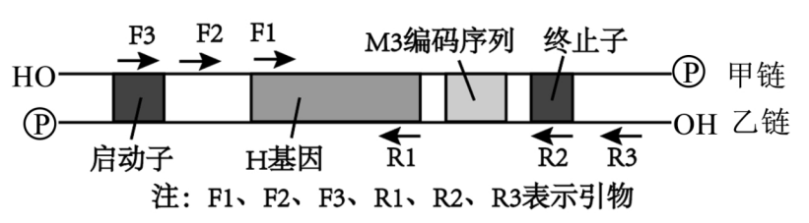
A．为了使H基因和M3编码序列产生相同黏性末端，只能用同种限制酶进行切割
B．H基因和M3编码序列通过磷酸二酯键相连
C．图中H基因以甲链作为模板进行转录
D．为确定H基因定向连接到质粒中，可选择引物组合有9种
【综合创新】
13.干扰素具有抑制细胞增殖、调节免疫，还有抗病毒等作用，但是干扰素在体外保存相当困难，若将其分子中的一个半胱氨酸变成丝氨酸，则可在-70℃条件下保存半年。科学家通过重叠延伸PCR技术实现了干扰素基因的定点突变（操作如下图所示）。请回答下列问题：
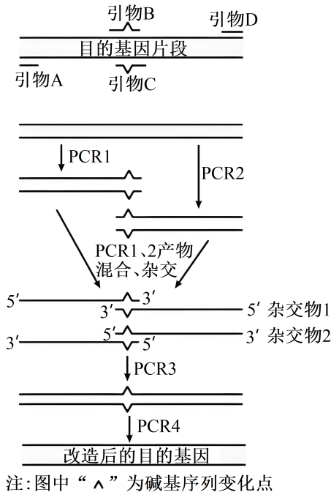
(1)PCR过程中添加引物的作用是 。PCR扩增过程中，温度下降到50℃左右的目的是 。
(2)4次PCR对引物的使用不完全相同，PCR1选择引物A和B，PCR2选择引物C和D，PCR3和PCR4应分别如何选择引物： ， 。
(3)PCR3过程中，选择杂交物 （选填“1”或“2”）作模板，理由是 。
(4)与X射线诱变相比，该突变技术的优点是 。
(5)将改造后的干扰素基因与 的启动子等调控元件重组在一起，导入牛的受精卵、获得转基因小牛，在其进入泌乳期。
14.为构建高产木糖醇工程菌，科研人员欲将木糖醇脱氢酶（XDH）基因插入pET-28a质粒后转入大肠杆菌中进行表达，如图1所示。请回答下列问题：
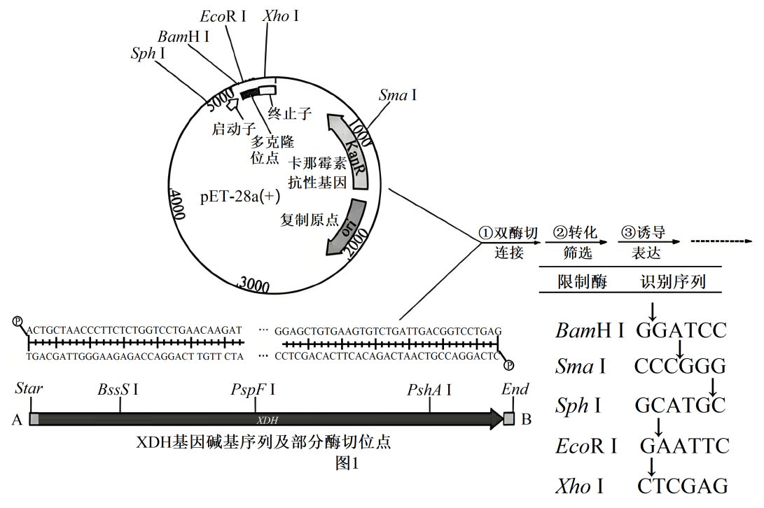
(1)步骤①双酶切时，需使用的限制酶是 。为了使XDH基因与载体正确连接，PCR扩增XDH基因时，A侧的引物是 （写出引物前10个碱基序列并标出5'端和3'端）。
(2)步骤②中，常用 处理大肠杆菌，使其处于感受态。转化后的大肠杆菌采用含 的培养基进行筛选，步骤③大肠杆菌中RNA聚合酶与 结合，驱动转录。
(3)用酶切法构建表达载体时，效率较低，科研人员多用“同源重组法”构建表达载体，过程如图2所示：
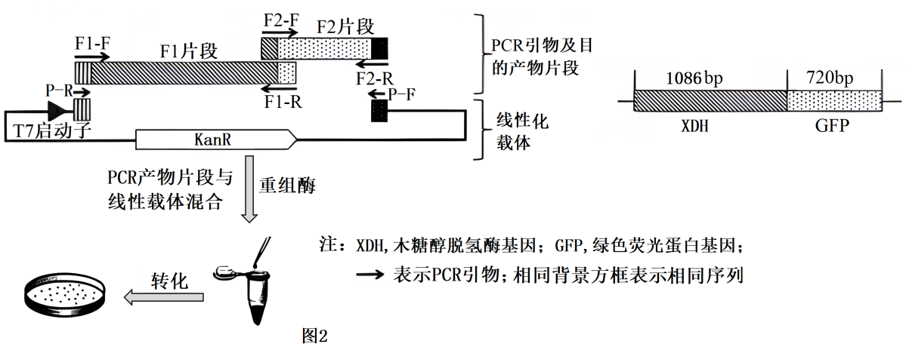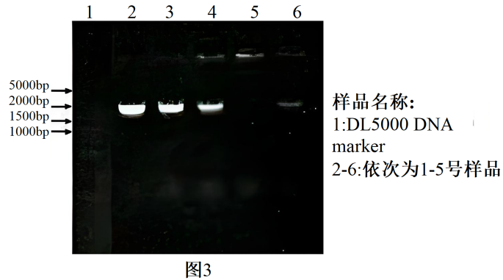
①分别进行PCR扩增片段F1与F2片段时，配制的两个反应体系中不同的是 ，将XDH基因和绿色荧光蛋白（GFP）基因融合的目的是 。
②用限制酶对质粒进行酶切，插入相应片段后，将产物通过 方法，筛选出线性化载体。将PCR产物与线性化载体混合后，在重组酶的作用下形成环化质粒，直接转化细菌。这一过程与图1过程相比，无需使用的酶主要有 。
③为防止空载质粒进入大肠杆菌细胞而出现假阳性菌落，科研人员用抗生素初步筛选出5个菌落，以其质粒为模板，分别编号为1-5号样品。用引物F1-F和F2-R进行PCR扩增，扩增产物电泳结果如图3所示。分析图3可以直接舍弃的菌落有 。
④对于PCR产物电泳结果符合预期的菌落，由于电泳条带仅能显示扩增片段的大致长度，不能呈现碱基序列，通常需要进一步进行 。

第五讲 植物细胞工程
【教学目标】
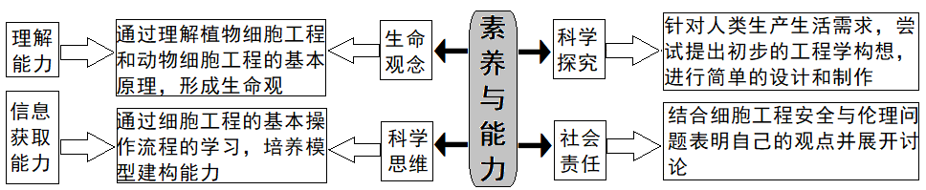
【教学重难点】
1.重点：植物组织培养和植物体细胞杂交技术的原理及过程。
2.难点：植物组织培养的原理及过程。
【目标达成】
1.能准确阐述植物细胞工程的核心原理，包括植物细胞的全能性、细胞分化与脱分化/再分化机制。
2.清晰区分两大核心技术体系：植物组织培养技术（如愈伤组织诱导、试管苗培育）和植物体细胞杂交技术（如原生质体融合、杂种细胞筛选），并说明关键操作步骤（如灭菌、培养基配置、融合方法）。
3.了解该技术在农业、医药等领域的典型应用案例，如作物脱毒苗培育、转基因植物制备、次生代谢产物（如紫杉醇）生产。
【教学思路】
细胞工程看似微观、抽象，很难与学生的生活经验相联系，其实不然，学生经常会从各种媒体上看到“克隆”、“试管苗”、“靶向药”等字眼。细胞工程技术近几十年来获得突飞猛进的发展，许多成果已渗入到我们的日常生产和生活中。
细胞工程是建立在对细胞结构、功能、生理等研究基础上的新技术，教师在教学过程中可将必修模块里学生已学过的动植物细胞的结构和功能、细胞的分化和全能性、生物变异在育种上的应用、人体内环境及免疫等相关知识整合起来，构建系统的知识框架，运用社会热点问题如“克隆”、“生物导弹”等素材，激发学生的兴趣，培养学生的科学思维、科学探究能力，教学过程中采取创设情境，发散思维、师生互动、典例强化等方式，将生物学学科核心素养与知识强化有机结合。
【教学流程】
活动一：给出素材，创设情境，分析植物组织培养过程
↓
活动二：探究植物体细胞杂交过程，设计出植物细胞工程相关流程图
【教学典例】
【基础巩固】
1.海洋杜氏藻是一种单细胞绿藻，具有耐盐特性；紫球藻是一种单细胞红藻，是制备重要医药原料花生四烯酸的良好材料，且对青霉素有抗性。通过植物细胞工程技术，培育出了能在高盐海水中养殖且高产花生四烯酸的杂种藻类。下列说法错误的是( )
A.需将杂种细胞在黑暗的条件下诱导形成愈伤组织后大量养殖
B.用聚乙二醇处理可诱导两种原生质体融合
C.用酶解法获取原生质体的过程需在等渗或高渗溶液中进行
D.在高盐培养基中添加青霉素可选择出所需的杂种细胞
2.辣椒素作为一种生物碱广泛用于食品保健、医药工业等领域。辣椒素的获得途径如图。下列表述正确的是( )
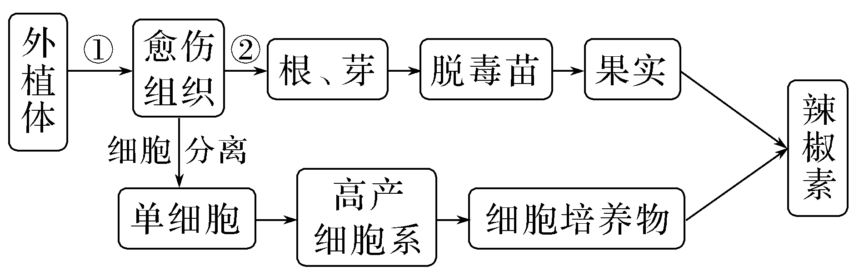
A.实现①过程的条件是外植体细胞发生基因突变
B.①过程受外源激素的调控，②过程受内源激素的调控
C.获得脱毒苗常用的外植体是成熟的根和茎，脱毒苗具有更强的抗病毒能力
D.通过细胞培养获得辣椒素的过程可不需要实现细胞的全能性
3.花粉原生质体具备单倍体的优点，可直接与体细胞原生质体融合，实现配子与体细胞杂交。下列有关叙述错误的是( )
A.用纤维素酶和果胶酶获得体细胞原生质体
B.配子与体细胞杂交能缩短三倍体无子果实培育年限
C.将融合细胞培育成完整植株是利用了植物细胞具有全能性的特点
D.可利用灭活的病毒诱导原生质体融合
4.如图为植物细胞融合及组织培养过程的示意图，有关叙述错误的是( )
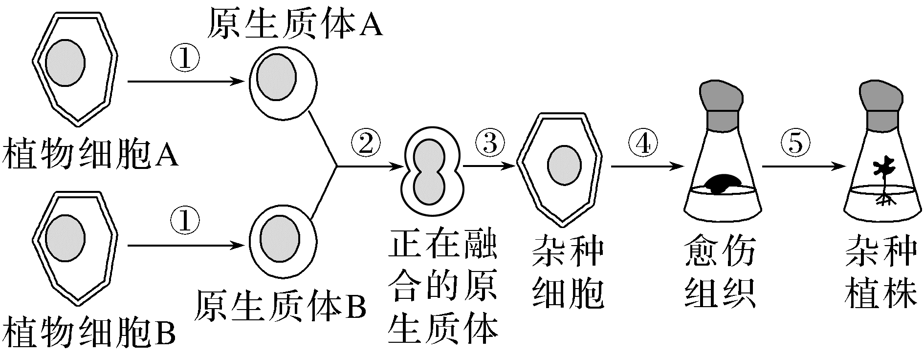
A.植物体细胞杂交的最大优点在于克服远缘杂交不亲和的障碍
B.杂种细胞经过④和⑤过程可以培育成杂种植株说明杂种细胞具有全能性
C.愈伤组织不可以进行光合作用，其培养基中需要糖类、氨基酸等有机营养
D.原生质体A和B融合可以用灭活的病毒诱导
5.植物细胞工程在农业、医药工业等方面有着广泛的应用，下列相关叙述正确的是( )
A.细胞产物的工厂化生产主要是利用促进细胞生长的培养条件，提高单个细胞中次生代谢物的含量
B.植物顶端分生组织附近的病毒很少，甚至无病毒，因此人们为了获得抗病毒苗常常利用茎尖进行植物组织培养
C.利用花药离体培养获得玉米幼苗，直接从中选择出具有优良性状的个体，这样能够极大的缩短育种年限
D.快速繁殖花卉过程中，诱导愈伤组织期间一般不需要光照，此时细胞代谢类型为异养需氧型
6.束顶病毒能够引起香蕉的严重病害，科研人员用感病植株的茎尖作为外植体进行培养获得脱毒苗，实验结果如下图所示。有关叙述正确的是( )
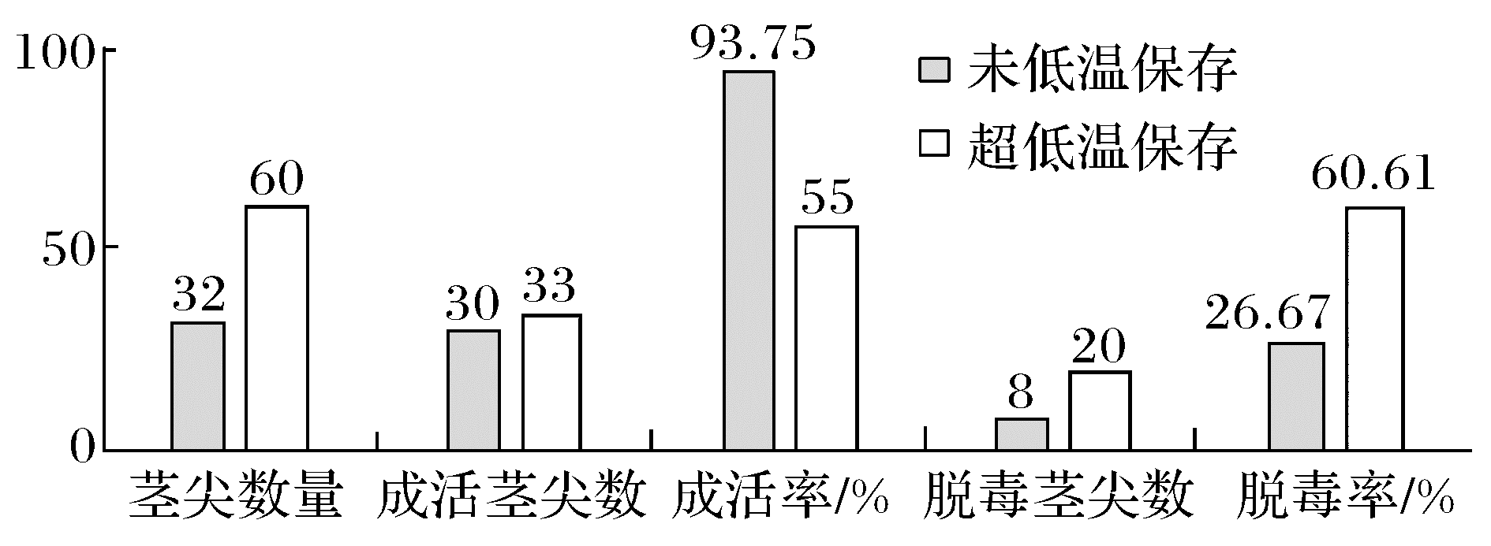
A.感病植株的茎尖需经灭菌处理后才能用于脱毒苗的培育
B.培养过程中培养基常添加生长激素、细胞分裂素等激素
C.超低温保存感病植株茎尖可提高脱毒率，降低成活率
D.茎尖脱分化形成的愈伤组织是一团呈正方形的薄壁细胞
【能力突破】
7.(多选)科研人员研究了不同浓度的聚乙二醇(PEG)对沙打旺和紫花苜蓿原生质体融合率的影响，实验结果如下图，异源融合率是指不同种的原生质体发生融合的概率，已知PEG浓度较高时对细胞具有毒害作用，叙述正确的是( )
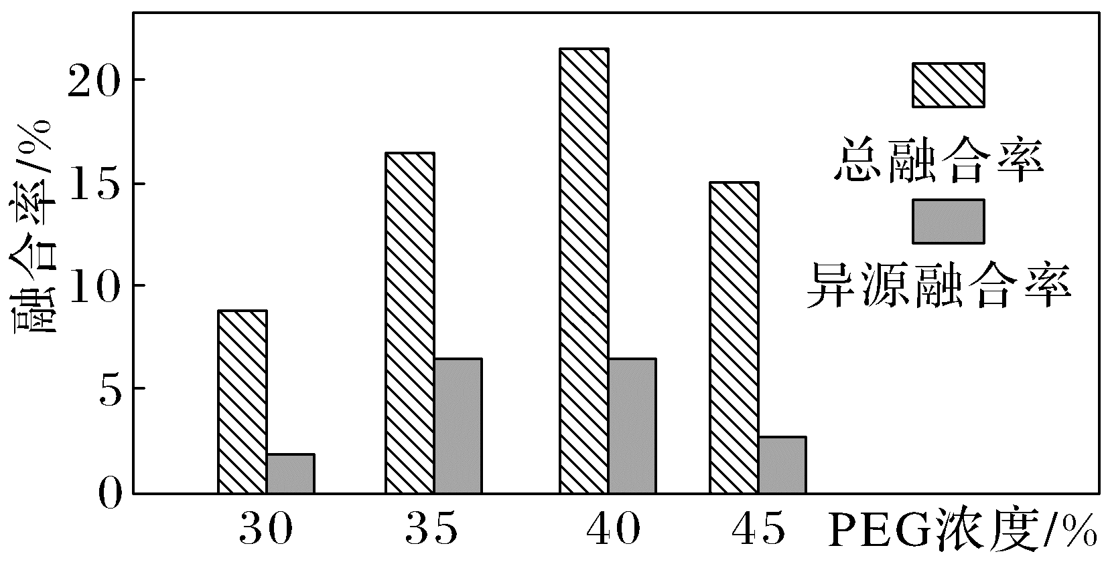
A.除了用PEG诱导融合之外还可以用电融合法、离心法、高Ca2＋－高pH融合法等
B.可以利用各种缺陷型的突变体细胞之间的互补作用将杂种细胞筛选出来
C.本实验中不同PEG浓度下同源融合率均大于异源融合率
D.实验结果显示诱导苜蓿与沙打旺原生质体融合的最佳PEG浓度为40%
8.(多选)草莓是无性繁殖的作物，它感染的病毒很容易传播给后代。病毒在草莓体内逐年积累，会导致产量降低，品质变差。下图是育种工作者选育高品质草莓的流程图。有关叙述错误的是 ( )
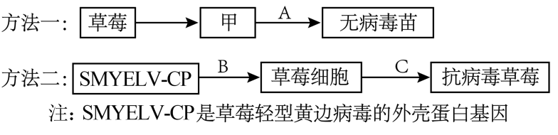
A.方法一中，甲常选用茎尖，原因是其几乎未感染病毒
B.通常采用95%的酒精和5%次氯酸钠溶液对甲进行消毒处理
C.A、C 两个过程属于植物组织培养，都经过脱分化和再分化
D.判断两种选育方法的效果都需要通过病毒接种实验
9.(多选)狼爪瓦松是一种具有观赏价值的野生花卉且其细胞中的黄酮类化合物可入药。为满足狼爪瓦松市场化需求，某科研小组利用植物细胞工程等技术手段，进行狼爪瓦松的扩大培养，具体过程如图所示(其中数字序号代表相应的处理过程)。有关分析错误的有( )
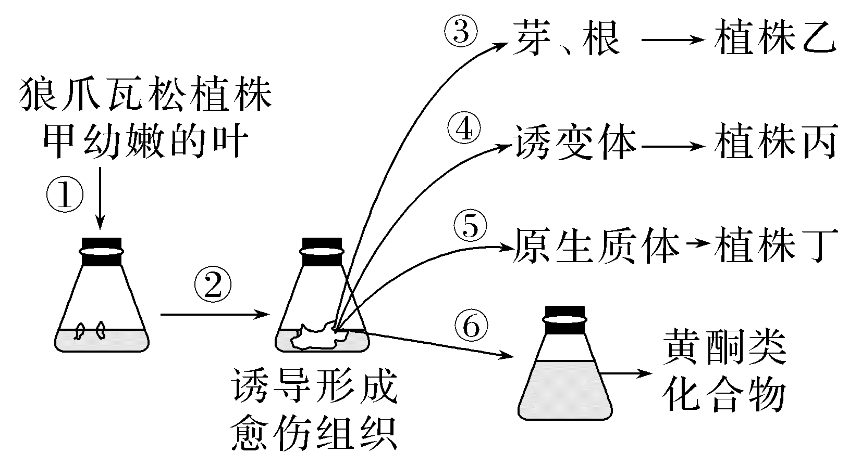
A.过程③先在生长素/细胞分裂素的值高的培养基中培养，再转移至其值低的培养基中
B.制备培养基的正确顺序是:称量→溶解→定容→调pH→分装→灭菌
C.过程④常用射线或化学物质处理即可获得大量所需的突变体植株丙
D.过程⑥利用愈伤组织分裂能力强、全能性高的特点可大量获得黄酮类化合物
10.(多选)科研人员利用植物体细胞杂交技术培育矮牵牛新品种，技术流程示意图如下。下列叙述错误的是( )
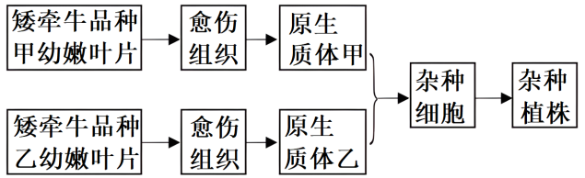
A.愈伤组织是幼嫩叶片通过细胞分化形成的
B.获得的杂种植株不一定能表现双亲的优良性状
C.可用聚乙二醇诱导甲细胞和乙细胞的融合
D.用纤维素酶和果胶酶处理愈伤组织可获得原生质层
【综合创新】
11.(多选)利用山金柑愈伤组织细胞(2n)和早花柠檬叶肉细胞(2n)进行体细胞杂交可以得到高品质、抗逆性强的杂种植株。如图是7组杂种植株核DNA和线粒体DNA来源鉴定的结果。下列分析正确的是( )
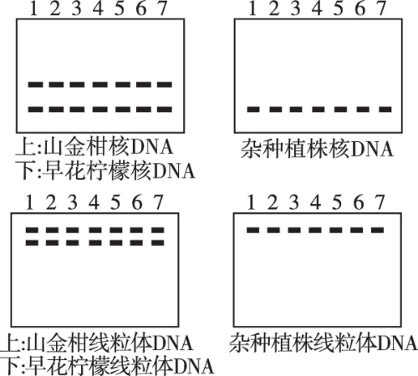
A.进行原生质体融合有多种手段，如电融合法、离心 法、聚乙二醇诱导法等
B.细胞融合依赖膜的流动性，获得的融合原生质体需放 在无菌水中以防杂菌污染
C.可通过观察融合后细胞的颜色进行初步筛选
D.杂种植株是二倍体，其核DNA只来自早花柠檬，线粒体DNA只来自山金柑
12.(多选)花椰菜(2n=18)易患黑腐病导致减产，黑芥(2n=16)则有较好的黑腐病抗性。科研人员基于下图所示过程，培育出抗性花椰菜植株m、n和s，它们均含有花椰菜的全部染色体。下列叙述错误的有( )
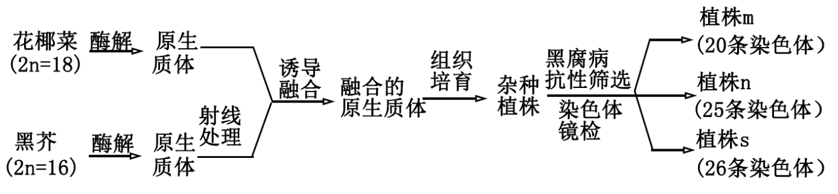
A.获得的原生质体需保存在无菌水中，防止被杂菌污染
B.融合的原生质体中来自黑芥的染色体介于0~8之间
C.植株m、n、s中的抗性基因来自黑芥的染色体
D.植株n、s中来自黑芥的染色体可以构成一个染色体组

第六讲 动物细胞工程
【教学目标】
【教学重难点】
1.重点：动物体细胞核移植的过程，单克隆抗体制备的过程，细胞工程技术应用的实例。
2.难点：单克隆抗体制备的过程及应用。
【目标达成】
1.能准确阐述动物细胞工程的核心原理，包括动物细胞全能性受限（与植物细胞对比）、细胞增殖特性、细胞融合原理及细胞核移植的遗传物质调控机制。
2.清晰区分并描述四大关键技术：动物细胞培养技术（原代培养、传代培养的流程与差异）、动物细胞融合技术（如PEG融合、电融合、灭活病毒诱导法）、单克隆抗体制备技术（杂交瘤细胞筛选与抗体纯化逻辑）、核移植技术（体细胞核移植的关键步骤，如供体细胞准备、去核卵母细胞构建）。
3.了解技术在医学、生物制药等领域的典型应用，如单克隆抗体用于疾病诊断与治疗、细胞培养生产疫苗（如流感疫苗）、核移植技术与克隆动物（如多莉羊）的科学意义。
【教学思路】
细胞工程看似微观、抽象，很难与学生的生活经验相联系，其实不然，学生经常会从各种媒体上看到“克隆”、“试管苗”、“靶向药”等字眼。细胞工程技术近几十年来获得突飞猛进的发展，许多成果已渗入到我们的日常生产和生活中。
细胞工程是建立在对细胞结构、功能、生理等研究基础上的新技术，教师在教学过程中可将必修模块里学生已学过的动植物细胞的结构和功能、细胞的分化和全能性、生物变异在育种上的应用、人体内环境及免疫等相关知识整合起来，构建系统的知识框架，运用社会热点问题如“克隆”、“生物导弹”等素材，激发学生的兴趣，培养学生的科学思维、科学探究能力，教学过程中采取创设情境，发散思维、师生互动、典例强化等方式，将生物学学科核心素养与知识强化有机结合。
【教学流程】
活动一：理解动物细胞培养及核移植相关知识，对克隆等生物热点进行知识面的拓展
↓
活动二：复习动物细胞融合及单克隆抗体的制备相关知识，结合实例，培养学生社会责任感
【教学典例】
【基础巩固】
1.航天员叶光富和王亚平在天宫课堂上展示了培养的心肌细胞跳动的视频。下列相关叙述正确的是( )
A.培养心肌细胞的器具和试剂都要先进行高压蒸汽灭菌
B.培养心肌细胞的时候既需要氧气也需要二氧化碳
C.心肌细胞在培养容器中通过有丝分裂不断增殖
D.心肌细胞在神经细胞发出的神经冲动的支配下跳动
2.下图为肾脏上皮细胞培养过程示意图，叙述错误的是( )
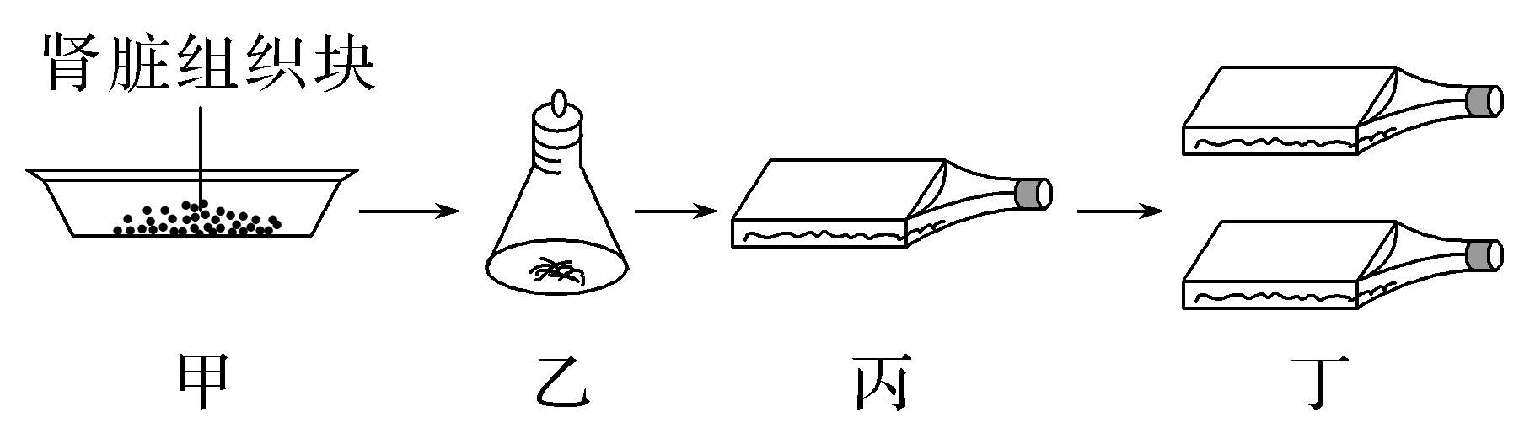
A.甲→乙过程需要用胰蛋白酶或胶原蛋白酶处理
B.丙过程指细胞在添加血清的合成培养基中进行原代培养
C.丙和丁过程均会出现细胞贴壁和接触抑制现象
D.丁过程是传代培养的细胞，该过程体现了动物细胞的全能性
3.电穿孔法通过将高浓度动物细胞悬液短暂暴露于高压脉冲电流中，外源DNA可经高电压在细胞膜上所形成的可复性闭合小孔进入细胞并整合到染色体上，以实现细胞转染。下列相关叙述正确的是( )
A.培养动物细胞悬液需要定期添加KCl以维持pH稳定
B.小孔形成后，适当降温可以延长外源DNA分子可进入时间
C.贴壁生长细胞比悬浮生长细胞更适合用电穿孔法进行转染
D.高电压会导致大部分细胞凋亡，采用高浓度细胞悬液可提高转染成功率
4.下图是我国科研团队基于核移植技术实现人类精子细胞体外扩增的过程，研究人员利用此过程获得的孤雄单倍体胚胎干细胞对卵子进行“授精”，培养获得了正常胚胎。下列相关叙述错误的是( )
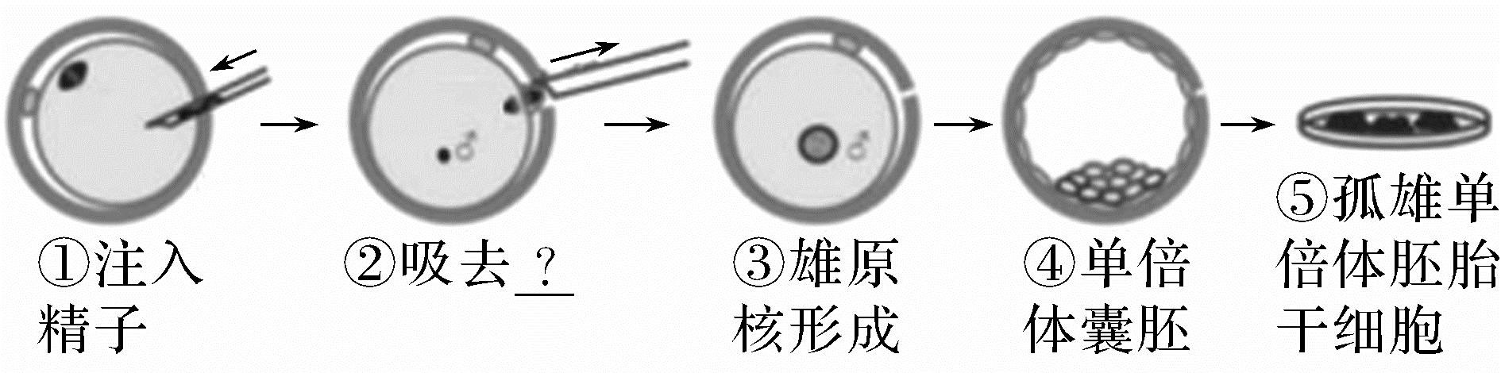
A.过程②吸去的是第二极体和雌原核
B.孤雄单倍体胚胎干细胞取自单倍体囊胚的内细胞团
C.孤雄单倍体胚胎干细胞中的基因和精子中的基因一样
D.该研究为将来的生殖医学研究提供了前瞻性的技术储备
5.2022年6月10日，世界首例体细胞克隆北极狼在北京呱呱坠地。克隆北极狼的供体细胞来自哈尔滨极地公园引进的一只野生北极狼的皮肤样本，卵母细胞来自一只处于发情期的母犬，代孕母体则是一只比格犬。克隆过程如图所示，下列叙述正确的是( )
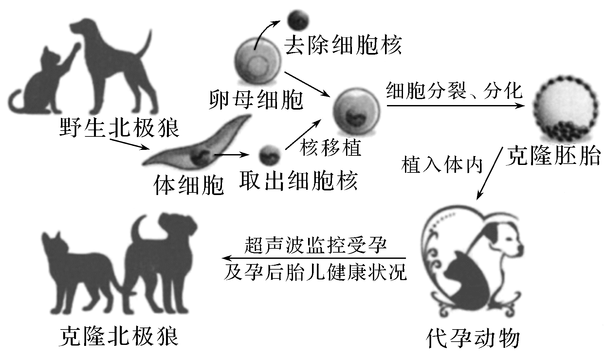
A.体细胞核移植技术比胚胎干细胞核移植技术更易成功
B.用电刺激、Ca^{2＋}载体等方法激活重构胚，促进其分裂发育
C.图中细胞分裂、分化形成克隆胚胎的过程中发生了基因重组
D.体细胞核移植技术不可用于增加濒危动物的种群数量
6.根据下图，判断下列说法正确的是( )
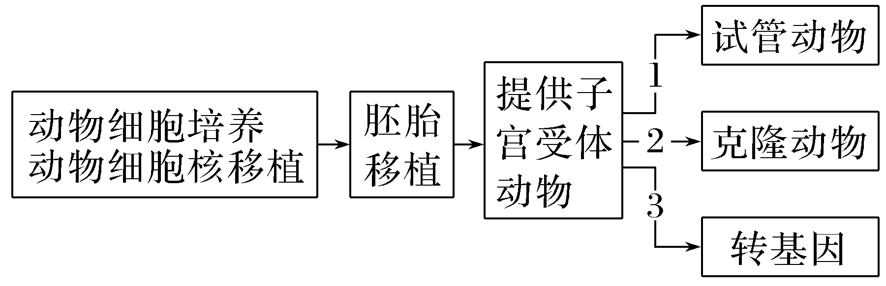
A.子代动物遗传性状和受体动物完全一致
B.过程1需要MⅡ期去核卵母细胞
C.过程2可以大幅改良动物性状
D.过程2为过程3提供了量产方式，过程3为过程1、2提供了改良性状的方式
7.人乳头瘤病毒(HPV)是一种DNA病毒，可诱发细胞癌变。抗HPV的单克隆抗体可以准确检测出HPV，从而及时监控宫颈癌的发生。以HPV衣壳蛋白为抗原制备出单克隆抗体的过程如图所示。下列有关叙述错误的是( )
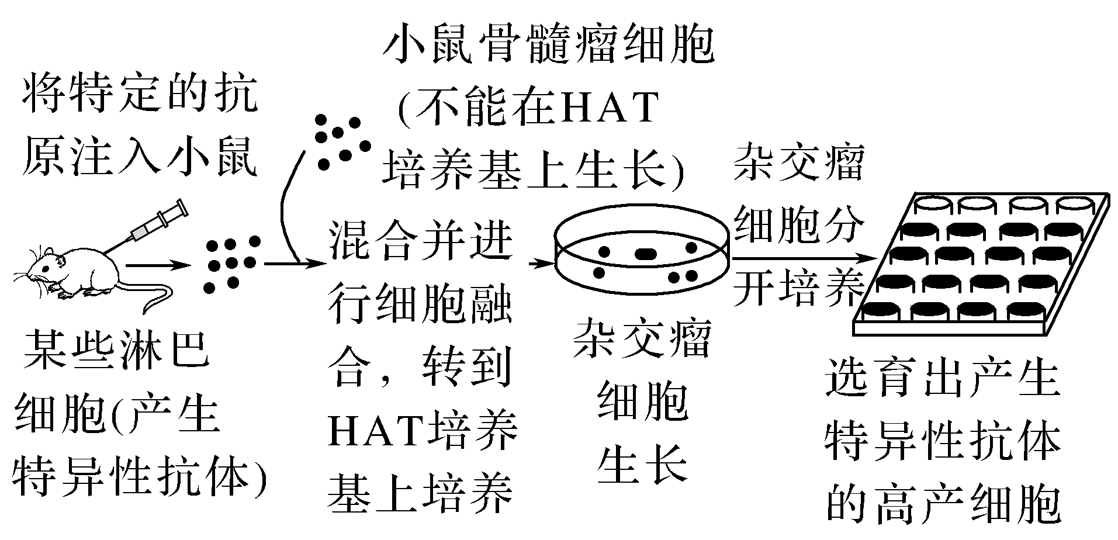
A.在HAT培养基上存活的杂交瘤细胞既能无限增殖又可以分泌抗体
B.单克隆抗体的特点是能准确地识别抗原的细微差异，与特定抗原发生特异性结合，并且可以大量制备
C.可用HPV衣壳蛋白检测筛选出能产生特异性抗体的杂交瘤细胞
D.单克隆抗体制备过程涉及的生物学原理有细胞增殖和细胞膜的选择透过性
8.如图所示，将由2种不同的抗原分别制备的单克隆抗体分子，在体外解偶联后重新偶联可制备双特异性抗体，简称双抗。下列说法错误的是 ( )
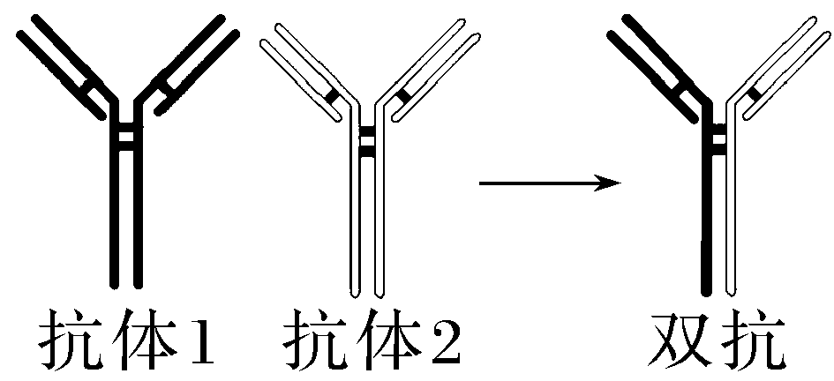
A.制备单克隆抗体时可采用PEG融合法、电融合法和离心法诱导细胞融合
B.筛选双抗时需使用制备单克隆抗体时所使用的2种抗原
C.同时注射2种抗原可刺激B细胞分化为产双抗的浆细胞
D.利用双抗可以将蛋白类药物运送至靶细胞
9.为了解决杂交瘤细胞在传代培养中出现来自B淋巴细胞的染色体丢失的问题，研究者除了用抗原刺激之外，还用EBV(一种病毒颗粒)感染动物B淋巴细胞，并使之成为“染色体核型稳定”的细胞株。上述细胞株能够在HAT培养基中存活，但对乌本苷(Oua)敏感。下图为该实验操作示意图。相关分析合理的是( )
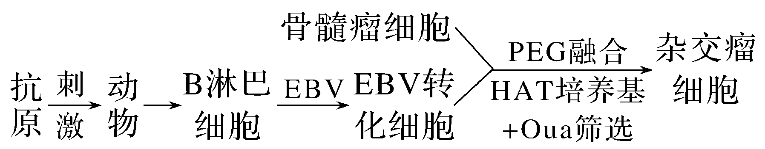
A.B淋巴细胞可从多次间歇注射某种抗原的动物脾脏中筛选获得
B.HAT培养基的作用主要是为了去除未融合的EBV转化细胞
C.导致EBV转化细胞和骨髓瘤细胞死亡的原因完全相同
D.杂交瘤细胞具有持续产生抗EBV抗体的能力
10.细胞毒素类药物能有效杀伤肿瘤细胞，但也会对健康细胞造成伤害，科学家将细胞毒素与单克隆抗体结合制成抗体药物偶联物(ADC)，ADC又被称作“生物导弹”，通常由抗体、接头和药物三部分组成，如图所示。下列相关叙述错误的是( )
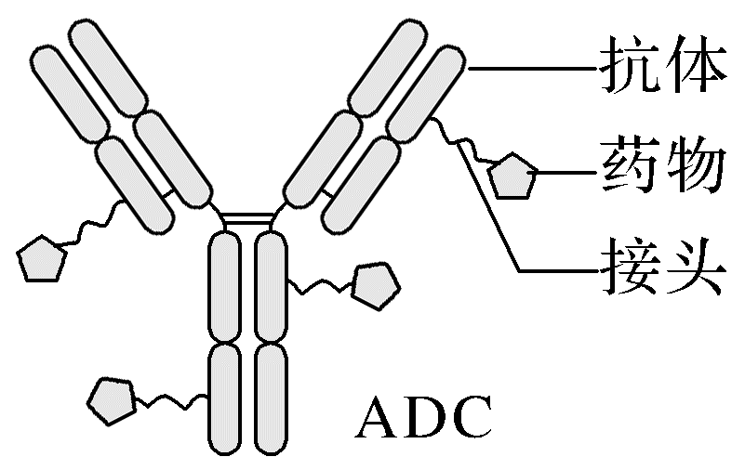
A.杂交瘤细胞释放单克隆抗体，体现了细胞膜具有一定的流动性
B.接头的结构不稳定会导致药物分子脱落，造成正常细胞被破坏
C.ADC中的抗体能特异性识别并杀伤肿瘤细胞
D.利用放射性同位素或荧光标记的单克隆抗体可定位诊断肿瘤、心血管畸形等疾病
【能力突破】
11.(多选)下表有关动物细胞培养与植物组织培养的比较，正确的是( )
选项 | 比较项目 | 动物细胞培养 | 植物组织培养
① | 原理 | 动物细胞核的全能性 | 植物细胞的全能性
② | 培养基 | 液体培养基 | 固体培养基
③ | 主要过程 | 原代培养，传代培养 | 脱分化、再分化，形成植株
④ | 主要用途 | 获得大量细胞或细胞产物 | 植物快速繁殖、获得脱毒苗等
A.① B.② C.③ D.④
12.(多选)如图为诺贝尔奖获得者山中伸弥团队制备iPS细胞(诱导多能干细胞)的过程示意图:①小鼠胚胎成纤维细胞培养→②用分别含有Oct4、Sox2、c－Myc、Klf4基因的四种慢病毒载体感染小鼠胚胎成纤维细胞→③置于培养基中培养→④小鼠胚胎成纤维细胞脱分化，形成iPS细胞。下列相关叙述正确的是( )
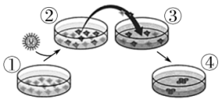
A.步骤①应在含5%CO2的恒温培养箱中进行，CO2的作用是维持培养液的pH
B.步骤②由于慢病毒载体会受到免疫细胞的攻击，可能导致感染效率的降低
C.步骤③培养基中应含有相关营养物质使成纤维细胞生长繁殖
D.步骤④形成iPS细胞的实质是基因的选择性表达，使其功能趋向于专门化
13.(多选)关于图示的单克隆抗体制备过程，下列说法正确的是( )
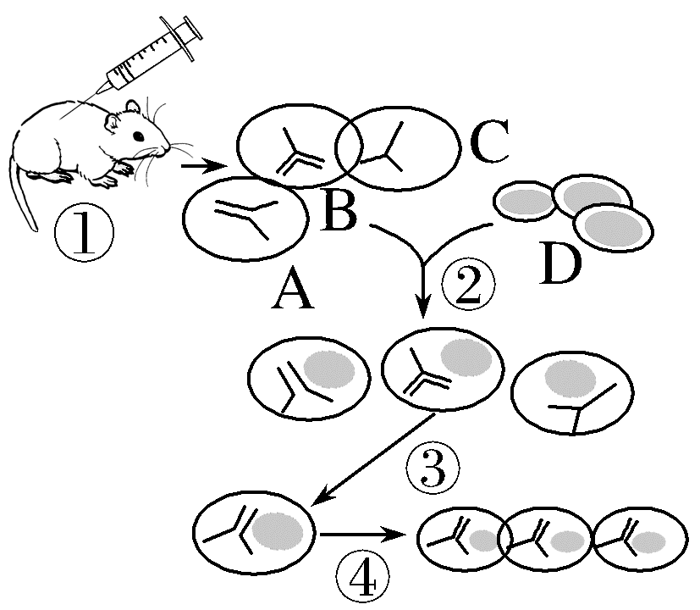
A.过程①中注射的抗原能与产生的单克隆抗体特异结合
B.过程②得到的三种类型的细胞均不能在HAT培养液中增殖
C.过程③采用抗原—抗体反应进行特定杂交瘤细胞的筛选
D.过程④获得的全部杂交瘤细胞都只能产生同一种抗体
【综合创新】
14.(多选)疫情防控政策调整后，许多居民采用抗原试剂盒进行新冠病毒检测。试剂盒中的一种抗PD－L1单克隆抗体能与新冠病毒表面的PD－L1特异性结合，发挥诊断作用。利用小鼠制备抗PD－L1单克隆抗体的流程如图，下列叙述正确的是( )
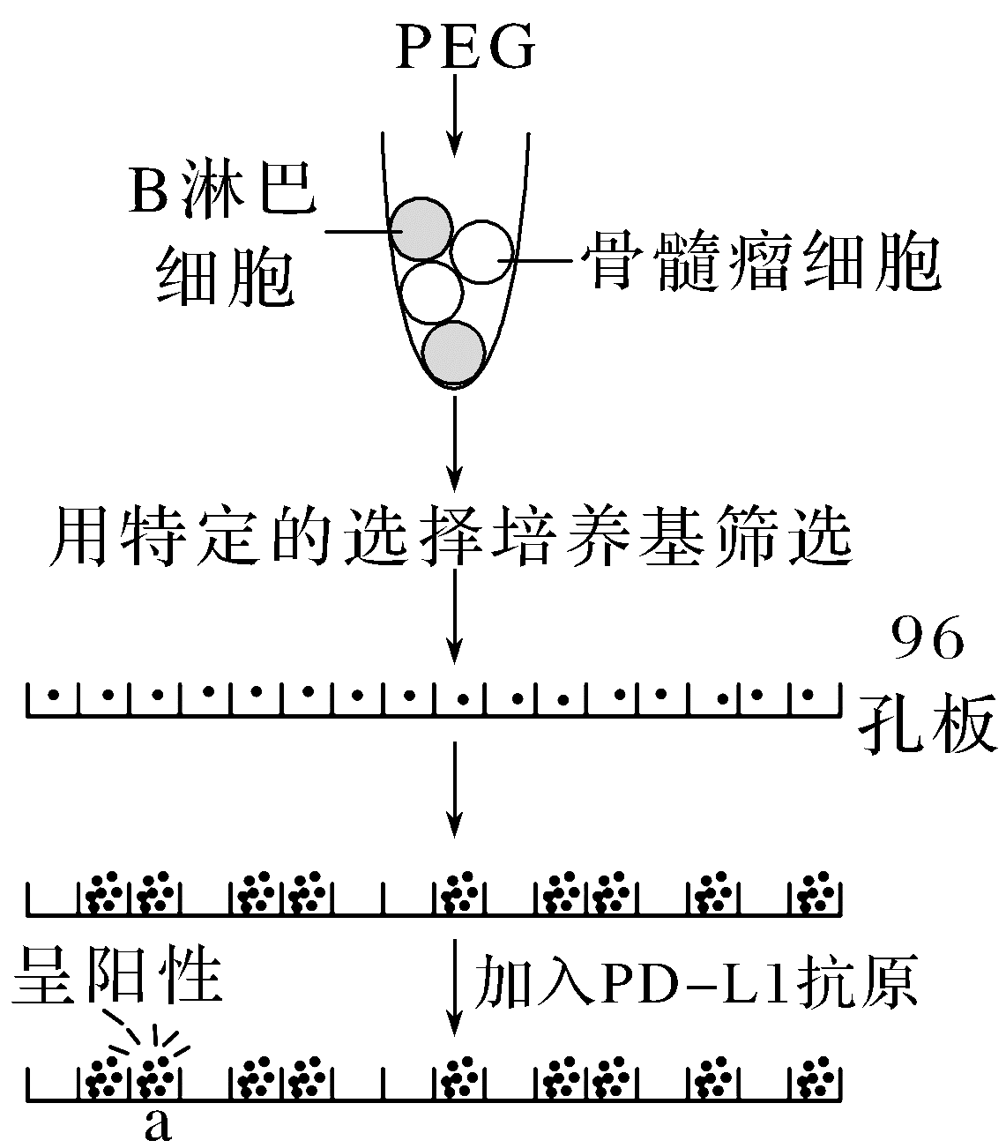
A.制备抗PD－L1单克隆抗体使用的B淋巴细胞取自注射过PD－L1的小鼠脾脏
B.放入96孔板的细胞为多种杂交瘤细胞，均能产生所需抗体
C.杂交瘤细胞在培养过程中一般无接触抑制现象，不需要用胰蛋白酶处理
D.将图中细胞群a在体外大规模培养，可以提取出大量的抗PD－L1单克隆抗体母细胞
15.(多选)如图表示利用细胞融合技术进行基因定位的过程，在人—鼠杂种细胞中人的染色体会以随机方式丢失，通过分析基因产物进行基因定位。现检测细胞Ⅰ、Ⅱ、Ⅲ中人的4种酶活性，只有Ⅱ具有芳烃羟化酶活性，只有Ⅲ具有胸苷激酶活性，Ⅰ、Ⅲ都有磷酸甘油酸激酶活性，Ⅰ、Ⅱ、Ⅲ均有乳酸脱氢酶活性。叙述正确的有( )
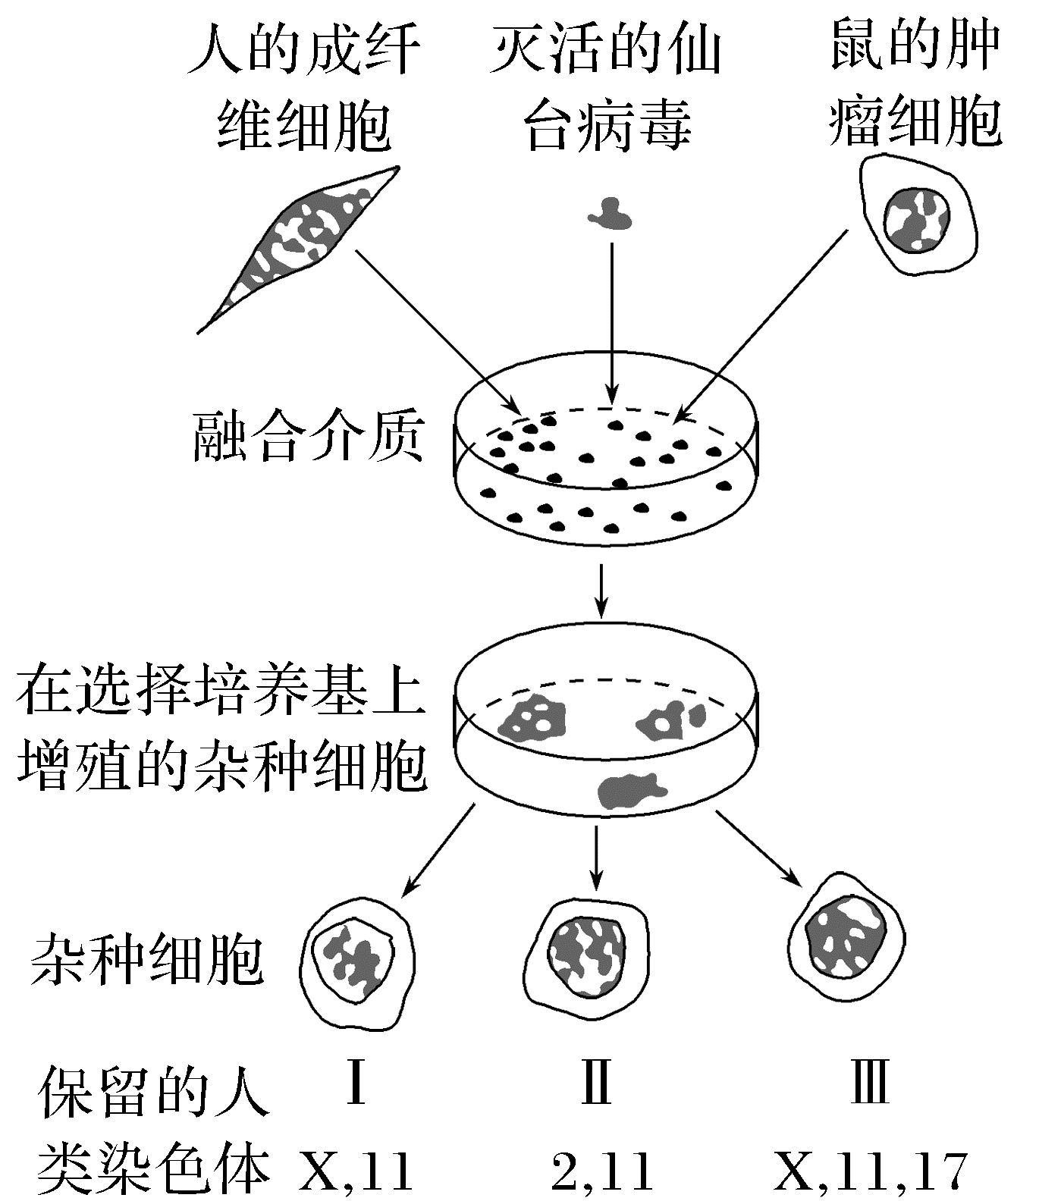
A.加入灭活仙台病毒的作用是促进细胞融合
B.细胞Ⅰ、Ⅱ、Ⅲ分别为人—人、人—鼠、鼠—鼠融合细胞
C.芳烃羟化酶基因位于2号染色体上，乳酸脱氢酶基因位于11号染色上
D.胸苷激酶基因位于17号染色体上，磷酸甘油酸激酶基因在X染色体上
16.S棘突蛋白是新冠病毒侵染细胞的关键蛋白质，其结构域S－RBD能与人细胞表面的ACE2受体结合，介导病毒进入宿主细胞。科研人员制备抗S－RBD单克隆抗体并进行了相关实验(见图甲)。过程中获得四种杂交瘤细胞并进行抗体阳性检测(结果见图乙)，(注:酶标抗体携带的酶与底物反应，产物越多，显色越深吸光值越大)。请回答下列问题:

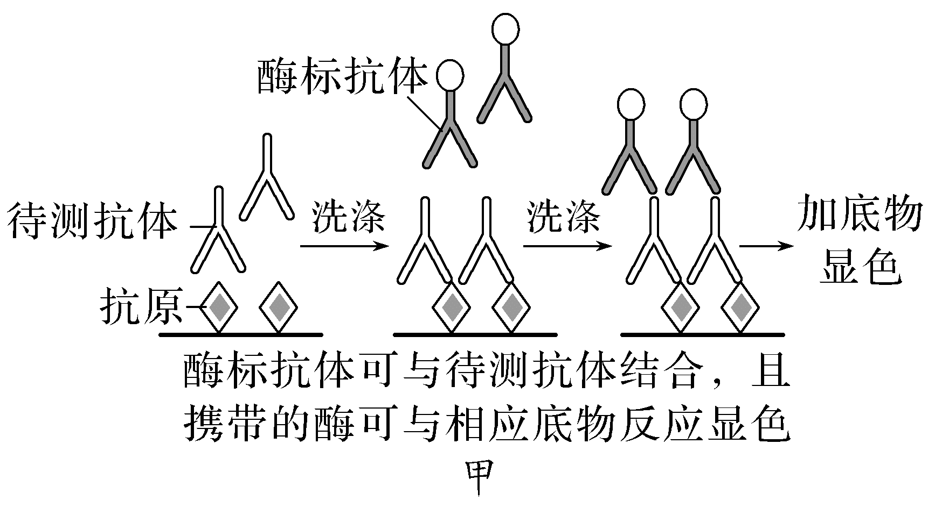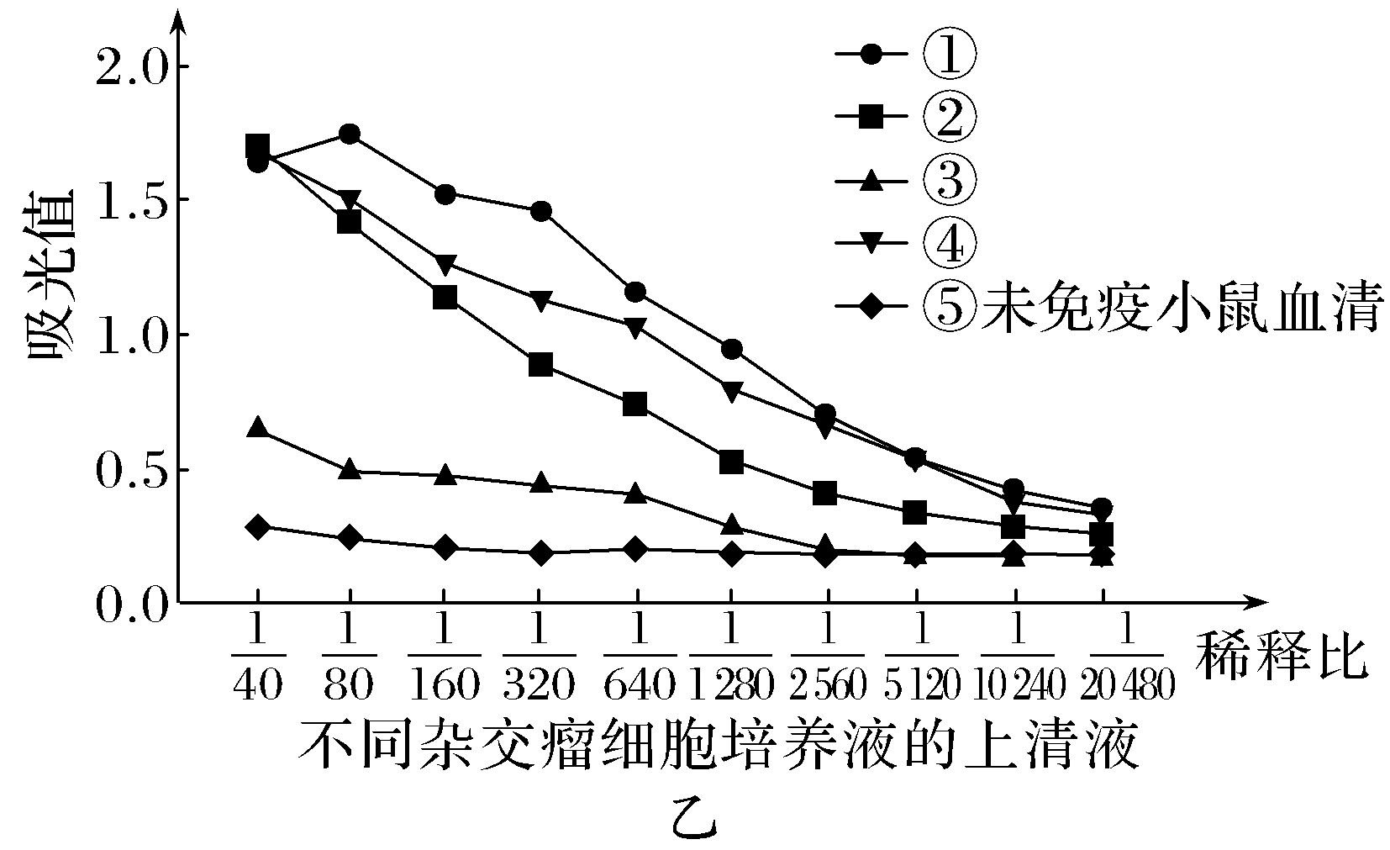
⑴生产抗S－RBD单克隆抗体的过程，需要用到动物细胞工程中的____________________(答出两点)技术。在体外大规模培养杂交瘤细胞时，为防止细胞代谢产物积累对细胞自身造成危害，应采取的措施是_________________________。
⑵图甲中，抗原是__________，待测抗体是________________________________________。
⑶获取杂交瘤细胞时，诱导体系中除含有未融合的B细胞和杂交瘤细胞外，可能还有其他相互融合形成的细胞，出现多种类型细胞的原因是_____________________________。
⑷分析实验结果，杂交瘤细胞________(填序号)产生的抗体为“最佳抗体”，理由是__________________________________________________________________________。

第七讲 胚胎工程
【教学目标】
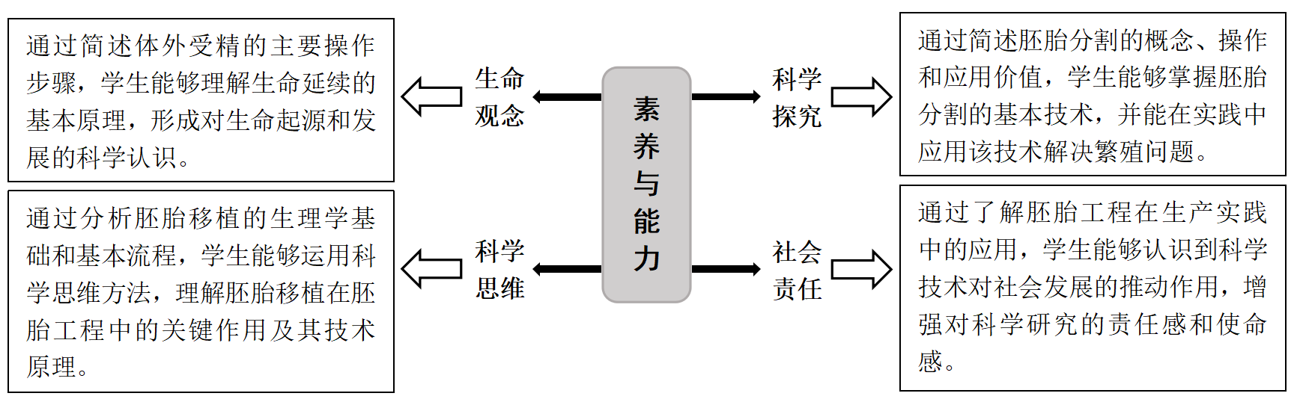
【教学重难点】
1.重点：简述体外受精的主要操作步骤。
2.难点：简述胚胎移植的生理学基础和基本流程，说出胚胎移植的地位和作用。
【目标达成】
1.掌握体外受精主要操作步骤和胚胎移植基本流程。
2.简述胚胎分割的概念、它涉及的操作和应用的价值。
【教学思路】
通过克隆猴培养情境实现生物工程的全过程到各个环节技术再到生物工程的全过程（整体）教学。通过问题串和评价活动驱动学生个体的阅读、思维、探究、记忆等学习活动。
【教学过程】
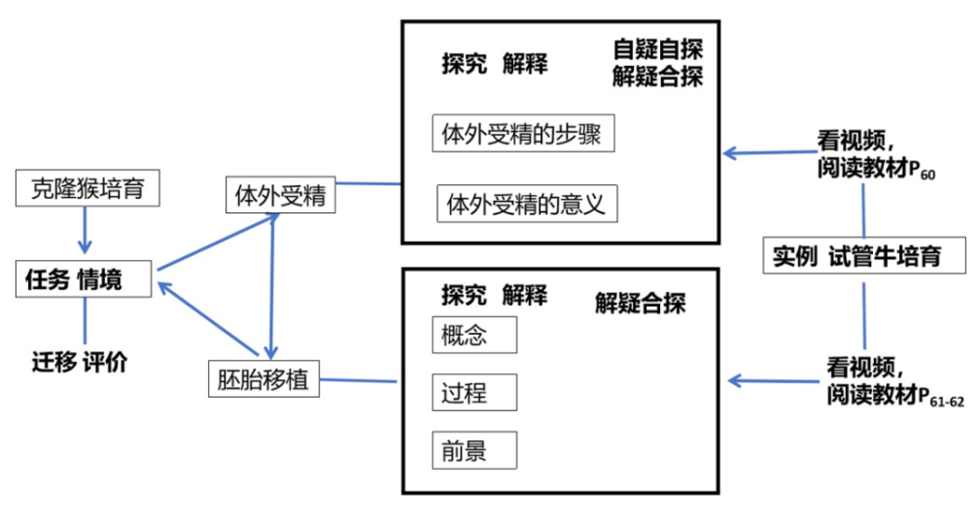
【典型例题】
【基础巩固】
1.下列关于哺乳动物胚胎发育和胚胎工程的叙述，错误的是（ ）
A．受精时，防止多精入卵的两道屏障是透明带反应和卵细胞膜反应
B．卵裂期每个细胞核质比逐渐增大，胚胎中DNA总量逐渐增加
C．可用发育至原肠胚阶段的胚胎进行胚胎移植
D．卵裂胚胎中细胞数目在不断增加，而有机物的总量却在不断减少
2.黑裘皮羊被列为国家畜禽遗传资源保护品种， 对其保种扩繁工作采用了多种现代生物技术。下列做法不合理的是（ ）
A．采用同期发情处理，使母羊集中发情，便于统一配种和管理
B．长期使用同一批优秀种公羊进行人工授精能最大程度保留优良性状
C．在进行胚胎分割时，应选择发育良好、形态正常的桑葚胚或囊胚进行分割
D．为了控制黑裘皮羊的性别，在胚胎移植前一般选取滋养层细胞进行性别鉴定
3.精子载体法是以精子作为外源基因载体携带外源基因进入卵细胞，如图表示用该方法制备转基因鼠的基本流程。下列叙述错误的是（ ）
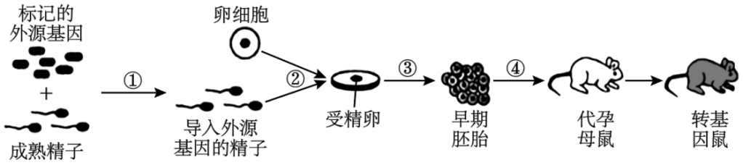
A．精子载体法与显微注射法相比，对受精卵中核的影响更小
B．进行②过程前，精子需要在含有肝素或Ca²⁺载体的溶液中进行获能处理
C．③过程有一段时间是在透明带内进行分裂，这种受精卵的早期分裂称为孵化
D．在进行过程④之前要对代孕母鼠进行同期发情处理
4.科研人员设计如图所示的繁殖过程繁育大熊猫。下列相关说法正确的是（ ）
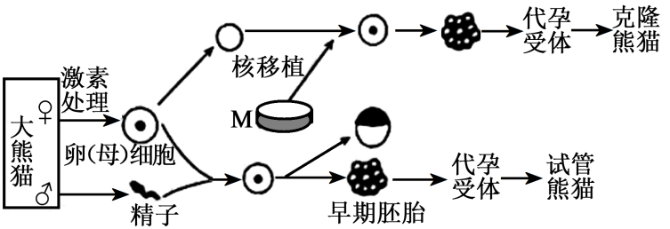
A．卵母细胞培养液中应加入干扰素，以保证无菌、无毒环境
B．动物细胞的全能性是核移植获得克隆熊猫成功的基础
C．代孕受体通常不会对外来胚胎发生免疫排斥反应，为胚胎存活创造了条件
D．克隆熊猫比克隆猴更珍贵，所以更适合作为人类疾病研究和新药物实验的模型动物
【能力突破】
5．（多选）胚胎工程的发展，实现了优良家畜的大量繁殖。下列有关叙述错误的是（ ）
A．试管牛、试管羊的产生属于无性繁殖
B．利用胚胎分割技术可获得多个基因型相同的胚胎
C．饲喂促性腺激素有助于供体母牛排出比自然情况下更多的次级卵母细胞
D．用Ca²⁺载体法可以促进皮肤细胞与去核卵母细胞融合
6．（多选）为研究多种血糖调节因子的作用，我国科学家开发出胰岛素抵抗模型鼠。为扩增模型鼠数量，科学家通过诱导优良模型鼠体细胞转化获得诱导胚胎干细胞（iPS细胞），继而利用iPS细胞培育出与模型鼠遗传特性相同的克隆鼠，具体步骤如下图所示。下列相关叙述正确的是（ ）
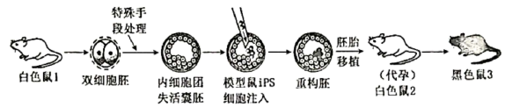
A．胚胎移植后，胚胎进一步扩大导致囊胚腔破裂的过程称为孵化
B．为确定克隆鼠培育是否成功，须对黑色鼠3进行胰岛素抵抗的相关检测
C．为获得更多的双细胞胚，可对白色鼠1注射雌激素达到超数排卵的目的
D．诱导优良模型鼠体细胞转化为iPS细胞的过程类似于植物组织培养的脱分化
7．（多选）通过动物细胞工程技术，可以利用患者自身的细胞在体外诱导发育成特定的组织器官，然后再移植回患者体内。图1和图2表示利用自身细胞进行器官移植的两种方法，其中诱导多能干细胞（iPS细胞）类似于人类的胚胎干细胞。下列说法错误的是（ ）
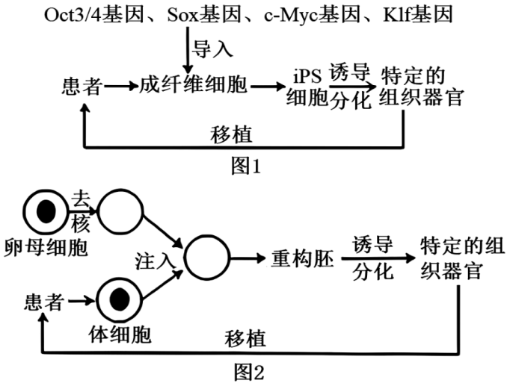
A．相对于成纤维细胞，iPS细胞分化程度低，分裂能力强
B．两种方法都需要运用动物细胞培养技术，通过对培养液和所有培养用具进行灭菌处理以保证无菌、无毒的环境
C．利用两种方法所获得的组织器官的遗传物质与患者相同，移植后不会发生免疫排斥反应
D．利用获得的iPS细胞诱导出特定的组织器官，体现了iPS细胞的全能性
【综合创新】
8.某研究团队利用大鼠（2N=42）、小鼠（2N=40）两个远亲物种创造出世界首例异种杂合二倍体胚胎干细胞（AdESCs），为研究进化中不同物种间性状差异的分子机制提供了工具。该团队首先探索获得单倍体胚胎干细胞的研究路径（见图1），据图回答问题。
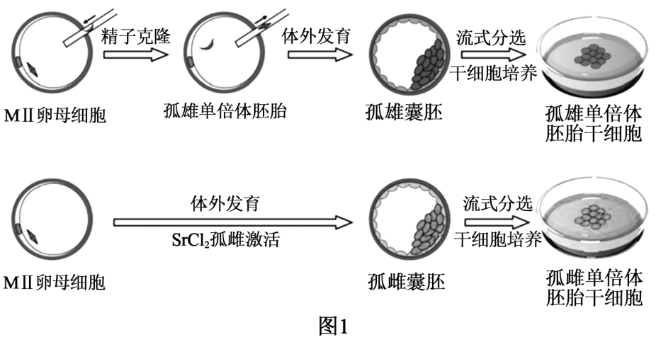
(1)为了获得尽可能多的MⅡ卵母细胞，应使用 激素促进小鼠超数排卵。培养细胞的培养液中通常加入 等天然成分，培养所需气体中含有95% 和5%CO₂。
(2)孤雄单倍体胚胎培养过程中，吸去的是 ，注入的是 。孤雌单倍胚胎干细胞取自孤雌囊胚中的 。
(3)若诱导孤雄单倍体干细胞与卵细胞融合得到的半克隆小鼠均为雌性，说明 。
(3)若将孤雌单倍体干细胞替代精子，注射入卵细胞，获得两个雌性亲本的后代小鼠，该过程涉及的技术有 （填字母）。
a.体细胞核移植 b.体外受精 c.动物细胞培养 d.胚胎移植
(4)该团队进一步尝试利用单倍体胚胎干细胞研究物种间杂交，过程如下
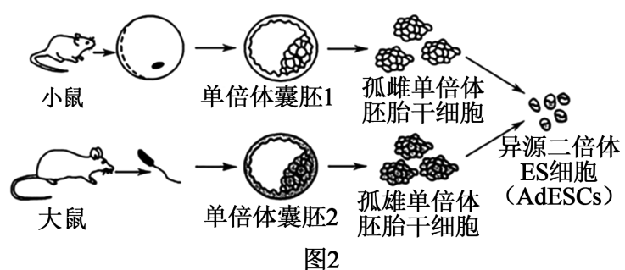
使用PEG融合法、 等方法将两种单倍体干细胞进行融合，得到的AdESCs中染色体数目是 ，该方法打破了物种间存在的 获得了杂交胚胎干细胞。但该细胞不能发育成完整个体，说明动物的发育需要 。

第八讲 生物技术的安全性和伦理问题
【教学目标】
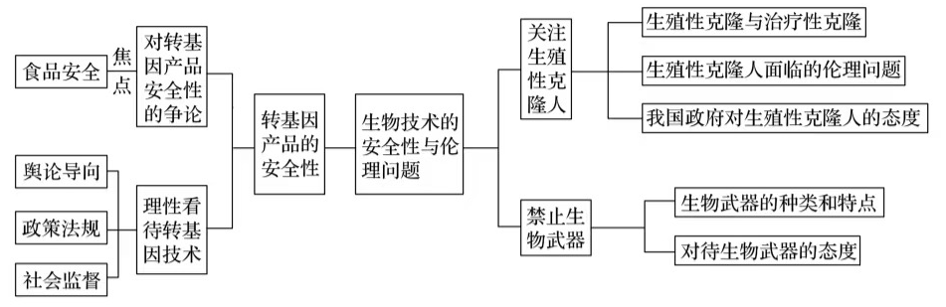
【教学重难点】
1．重点：转基因生物的安全性。
2．难点：生物武器对人类的威胁，生物技术中的伦理问题。
【目标达成】
1．了解转基因生物的安全性及其在生活中的应用。
2．对生物技术安全性问题的理性思考。
【教学思路】
生物技术的安全性和伦理问题，是目前社会上争论的热点。因此，让学生了解一些有关生物技术安全性知识，对于学生开阔视野，关注现代生物科技的发展，更深入地理解生物科学技术在社会生产、生活中的应用是十分必要的。
本讲素材丰富，可以采用分组查阅资料，课堂小组辩论的方式，让学生作为主体，体现出“让学引思”的教育理念。具体操作：学生分组分任务，每小组既要充分准备好领到的任务，又要设计发问问题，每组由一主发言人简单介绍该组所涉及的知识内容，其他小组成员对该组所涉及的考点发问，由该组成员直接或研讨后回答。这种活动通过教师引领、自我挖掘、小组协助、生生互动，围绕生物学学科核心素养，能更好地促进每位学生能力的提高，面向学生的终身发展。
【教学流程】
活动一：明确考纲要求，找出重要考点、社会热点，分配小组任务(课前)
↓
活动二：引导每组同学通过查阅网络资源、图书资料等方式深度挖掘本块知识(课前)
↓
活动三：课堂辩论，学生主动发问，其他学生逐个击破(其中着重素养与能力的培养)
↓
活动四：师生共同总结提高
【典型例题】
【基础巩固】
1.下列关于生物技术安全与伦理问题的叙述，正确的是（ ）
A．生物武器包括致病菌类、病毒类和生化毒剂类等
B．转基因玉米油的包装上必须标有“转基因”标识和危害
C．利用基因编辑技术设计试管婴儿，以获得免疫艾滋病的基因编辑婴儿
D．转基因作物的目的基因不会通过花粉扩散到野生植物中造成基因污染
2.20世纪90年代，有一名19岁的姑娘患了白血病，需要进行骨髓移植。然而，她亲人的骨髓配型并不适合她，在骨髓库中也找不到合适配型的骨髓。她的父母通过“设计试管婴儿”生下了一个配型适合她的婴儿。在婴儿出生2个月后，医生就抽取婴儿骨髓中的造血干细胞移植给她，她得救了。下图是培育“试管婴儿”的主要过程。下列叙述错误的是（ ）
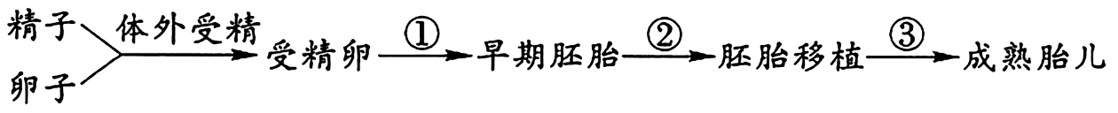
A．“设计试管婴儿”与“试管婴儿”不同的是需在②时进行遗传学诊断
B．若该婴儿能健康成长，她的造血干细胞也可能会挽救其他贫血病患者
C．“设计试管婴儿”应用了体细胞核移植、早期胚胎培养、胚胎移植等技术
D．“设计试管婴儿”的技术不属于“治疗性克隆”，但也需关注伦理问题
3.生物技术是一把“双刃剑”，在生物安全层面，基因编辑工具的滥用可能导致不可逆的生态风险；在伦理维度，技术的越界挑战了人类对生命本质的认知。面对这些挑战，唯有将科学探索置于伦理与安全的共同基石之上，生物技术才能真正成为推动人类文明进步的可持续力量。下列叙述错误的是（ ）
A．将α-淀粉酶基因与目的基因一同转入植物可防止基因污染
B．我国对转基因技术的方针是研究上要大胆创新、推广要慎重
C．彻底禁止和销毁生物武器是全世界爱好和平人民的共同期望
D．生殖性克隆人与治疗性克隆研究所面临的伦理问题完全相同
4.某团队在经过动物实验伦理批准后，采用基因编辑猪作为供体，将单个猪肾移植给猕猴，最终移植肾在猕猴体内存活184天，实现了我国异种移植技术的重大突破。如图是简化后的流程，下列分析错误的是（ ）
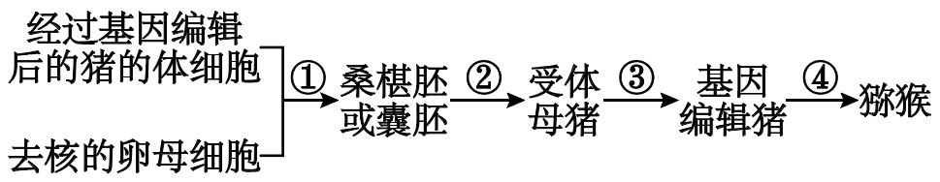
A．对猪的体细胞进行基因编辑的目的主要是抑制猪抗原基因在受体内的表达
B．①过程会分别用到电融合法和电刺激法，但是二者的实验目的不同
C．②（胚胎移植）和④（器官移植）都会产生免疫排斥反应，需使用免疫抑制剂处理
D．以猕猴作为器官移植受体会给猕猴带来伤害，可能引发一系列伦理问题
5.AI技术具有大数据分析、深度学习、可视化程度高等特点，下列与AI技术在生物医药领域应用的相关叙述，错误的是（ ）
A．处理和分析基因组数据，识别疾病相关的突变基因，为精准医疗提供支持
B．分析蛋白质数据，预测患者体内某些蛋白质的三维结构以便设计新药物，该过程属于蛋白质工程技术
C．通过智能穿戴设备实时监测患者的生理参数，预测健康风险，并提供诊断建议
D．AI技术在生物医药领域的应用会涉及到如何处理AI决策中的错误和责任等法规和伦理问题
6．（多选）下列关于生物技术安全与伦理问题的叙述，不正确的是（ ）
A．利用基因编辑技术设计试管婴儿，以获得免疫艾滋病的基因编辑婴儿
B．转基因玉米油的包装上必须标有“转基因”标识和危害
C．转基因作物的目的基因不会通过花粉扩散到野生植物中造成基因污染
D．生物武器包括致病菌类、病毒类和生化毒剂类等
7．（多选）除草剂有效成分草甘膦的作用机理是和PEP竞争性结合EPSP合酶，从而扰乱生物体的正常氮代谢。但作为一种非选择性除草剂，草甘膦对农作物同样具有杀伤作用，这大大限制了在农业生产中的应用，培育抗草甘膦作物将会解决这一难题。下列错误的是（ ）
A．长期使用草甘膦除草剂，会导致杂草产生抗除草剂突变，降低除草剂的效果
B．根据草甘膦的作用机理，可通过导入强启动子使EPSP合酶过量表达获得抗草甘膦作物
C．可通过蛋白质工程直接替换EPSP合酶个别氨基酸，使草甘膦无法与EPSP酶结合
D．在培育抗草甘膦作物时，为避免外源基因流入杂草，最好将外源基因插入细胞核基因组
8．（多选）生物技术的发展改善了人类的生活，是推动人类社会向前发展的重要科学技术。但科学是一把双刃剑，只有合理应用于生产生活才能造福全人类，下列关于生物技术的安全性及伦理问题的论述正确的是（ ）
A．转基因生物可通过基因漂移影响非转基因生物
B．人类基因编辑应允许用于编辑出完美婴儿
C．对流感病毒基因进行改造可能会引发大规模流行性疾病
D．“只要有证据表明产品有害，就该禁止转基因技术的应用”不属于理性看待转基因技术
9.为了有效降低抗草甘膦基因从大豆等农作物转移到其他杂草体内的风险，保障转基因作物的安全应用，科学家通过转基因的方法获得抗草甘膦大豆植株时，先构建了UTR-CTP-EPSPS序列，如图表示该序列与pCAMBIA1300质粒构建成重组质粒PTWGM1的示意图，其中hpt是潮霉素抗性基因。回答下列问题：
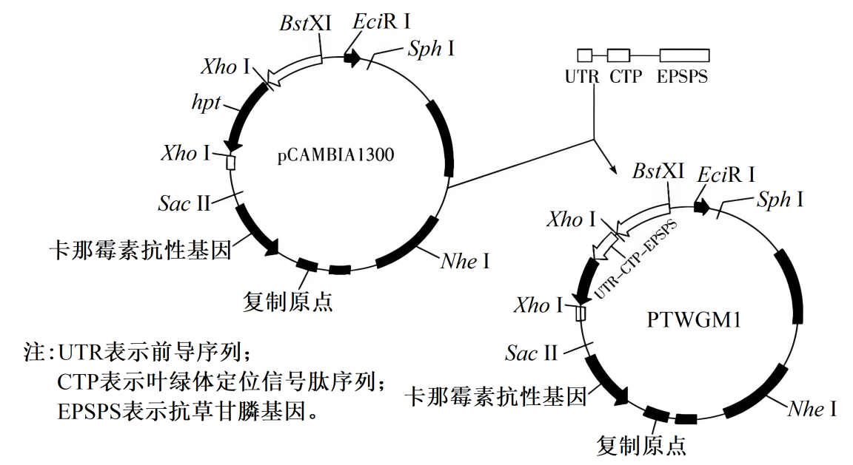
(1)将获得的UTR、CTP、EPSPS拼接成UTR-CTP-EPSPS序列需用到的工具酶是 。
(2)为了获得足够多的PTWGM1质粒，需要先获得足够多的UTR-CTP-EPSPS序列，常运用PCR对该序列进行扩增。PCR扩增该序列时，循环第 次，获得的UTR-CTP-EPSPS序列中有75%含2种引物。若UTR-CTP-EPSPS序列碱基G+C的占比很大，则一般要求PCR过程中变性的温度会较高，原因是 。
(3)据图分析，运用潮霉素和卡那霉素筛选含有重组质粒的受体细胞（农杆菌）的方法是先用含有 培养基筛选出含有重组质粒的受体细胞和含有空质粒的受体细胞，再用影印法（即通过灭菌丝绒布将母平板上的菌落“复制”到其他培养基表面，确保不同平板的菌落位置严格对应），在培养基中加入 ，不能在该培养基上存活的农杆菌即含有重组质粒的受体细胞。
(4)科学家将EPSPS基因与UTR、CTP进行“绑定”，目的是 。
(5)若利用农杆菌（含Ti质粒）转化法将PTWGM1上的UTR-CTP-EPSPS序列导入大豆细胞并整合到染色体的DNA上，则该PTWGM1还应有一个限制条件，即 。

